钱博士英语系列

中学英语词根词缀详解

作者：钱磊 博士

说明
本书由钱磊博士编著而成，以电子文档方式发布。请尊重作者的劳动成果，勿随意复制传播。本人专注于为英语学习者提供各种辅助材料和网络答疑辅导，目前已经编著完成十多本关于英语词汇学习的电子书，主要分为以下三类：
- 词源故事系列：
以趣味小故事的形式，解释英语单词的来龙去脉及相关历史文化背景知识，内容覆盖神话传说、宗教迷信、科技发展、生活习俗、社会制度等诸多方面。趣味性强，即可提高学习兴趣，又可帮助读者更深刻地理解单词的根本含义和引申演变。
- 词根学习系列：
梳理了大量常见词根及其典型例词，介绍了词根的来源和变体形式，并通过词源研究，详细分析了大量希腊词根、拉丁词根和日耳曼词根（单词）之间的亲缘关系，帮助读者举一反三，利用熟悉的简单词或词根快速掌握新的词根，从而快速扩展词汇量。
- 巧记词汇系列：
针对中考、高考、大学四级、考研等特定考试，综合运用词源、词根词缀、分类、趣味助记法等多种方法，对规定范围内的词汇进行详细讲解，以帮助读者科学、高效地掌握各门考试要求达到的词汇量。
以上作品均有电子版本出售。欲购买本人作品请加我个人微信号13301168857并标明“购书”。
支持原创，购买正版，让钱博士亲自为您答疑解惑！
作者：钱磊 博士
个人微信号：13301168857 微信公众号：钱博士英语


目录

一、 理论篇 9
第1课. 为什么要学习词根词缀 9
第2课. 什么是词根词缀 10
第3课. 三种构词方式 12
第4课. 词根词缀的来源 14
第5课. 连接字母 17
第6课. 如何学习和应用词根词缀法 18
二、 词缀篇 21
(一) 前缀 21
第7课. 前缀a- 21
第8课. 前缀ad- 22
第9课. 前缀be- 25
第10课. 前缀in- 26
第11课. 前缀ex- 29
第12课. 前缀pro- 31
第13课. 前缀pre- 32
第14课. 前缀per- 33
第15课. 前缀re- 35
第16课. 前缀inter- 37
第17课. 前缀super- 38
第18课. 前缀sub- 40
第19课. 前缀de- 42
第20课. 前缀trans- 44
第21课. 前缀com- 45
第22课. 前缀mis- 47
第23课. 前缀dis- 48
第24课. 前缀un- 50
第25课. 前缀grand- 52
(二) 后缀 53
第26课. 后缀-age 53
第27课. 后缀-dom 54
第28课. 后缀-ule 55
第29课. 后缀-et 57
第30课. 后缀-hood 59
第31课. 后缀-ion 60
第32课. 后缀-ment 62
第33课. 后缀-ure 63
第34课. 后缀-ship 65
第35课. 后缀-ness 66
第36课. 后缀-ity 67
第37课. 后缀-er 69
第38课. 后缀-or-1 71
第39课. 后缀-or-2 73
第40课. 后缀-ess 74
第41课. 后缀-th 75
第42课. 后缀-al 78
第43课. 后缀-ary 80
第44课. 后缀-ant 83
第45课. 后缀-ance 84
第46课. 后缀-ful 86
第47课. 后缀-less 87
第48课. 后缀-id 88
第49课. 后缀-ic 89
第50课. 后缀-ical 91
第51课. 后缀-ics 92
第52课. 后缀-ish-1 93
第53课. 后缀-ish-2 95
第54课. 后缀-ous 96
第55课. 后缀-y-1 97
第56课. 后缀-y-2 99
第57课. 后缀-ive 102
第58课. 后缀-some 103
第59课. 后缀-ible 104
第60课. 后缀-ern 105
第61课. 后缀-ward 106
第62课. 后缀-ly 107
第63课. 后缀-s 109
第64课. 后缀-an 111
第65课. 后缀-en-1 113
第66课. 后缀-en-2 113
第67课. 后缀-t 115
第68课. 后缀-ize 117
第69课. 后缀-ism 119
第70课. 后缀-ist 120
第71课. 后缀-fy 121
三、 词根篇 123
(一) 直接形成单词的词根 123
第72课. 词根arm-（武器） 123
第73课. 词根cent-（百） 124
第74课. 词根class-（类别） 126
第75课. 词根custom-（习惯） 127
第76课. 词根form-（形态） 128
第77课. 词根land-（大地） 130
第78课. 词根norm-（规范） 132
第79课. 词根part-（部分） 133
第80课. 词根port-（运载） 135
第81课. 词根sign-（标记） 138
第82课. 词根tempt-（尝试） 140
(二) 不直接形成单词的词根 142
第83课. 词根ampl-（大的） 142
第84课. 词根bas-（基础） 143
第85课. 词根botan-（植物） 144
第86课. 词根calc-（石灰石） 145
第87课. 词根celebr-（庆祝，颂扬） 146
第88课. 词根centr-（中央） 148
第89课. 词根chem-（炼金，化学） 149
第90课. 词根cit-（召唤、调动） 150
第91课. 词根civ-（市民） 151
第92课. 词根cre-（增长） 153
第93课. 词根cult-（耕耘） 155
第94课. 词根cycl-（循环） 157
第95课. 词根electr-（电） 158
第96课. 词根equ-（相等） 159
第97课. 词根fer-（承载） 161
第98课. 词根fin-（终点） 164
第99课. 词根fortun-（幸运） 166
第100课. 词根fus-（倾注） 167
第101课. 词根ge-（大地） 168
第102课. 词根gest-（搬运） 169
第103课. 词根ident-（相同） 170
第104课. 词根ject-（扔） 172
第105课. 词根lat-（承载） 173
第106课. 词根loc-（位置） 175
第107课. 词根log-（言语） 177
第108课. 词根min-（小的） 178
第109课. 词根mir-（惊叹） 181
第110课. 词根nav-（船） 182
第111课. 词根oper-（工作） 183
第112课. 词根opt-（选择） 184
第113课. 词根ordin-（序列） 185
第114课. 词根per-（尝试） 187
第115课. 词根phon-（声音） 188
第116课. 词根phys-（天性） 189
第117课. 词根pl-（填充） 191
第118课. 词根pleas-（使高兴） 192
第119课. 词根qual-（质量） 193
第120课. 词根sci-（知道） 195
第121课. 词根serv-1（守护） 196
第122课. 词根serv-2（服务） 198
第123课. 词根soci-（社交） 200
第124课. 词根spect-（看） 202
第125课. 词根tect-（遮盖） 203
第126课. 词根termin-（边界） 205
第127课. 词根terr-（恐惧） 207
第128课. 词根trib-（部落、给予） 208
第129课. 词根vari-（变动） 209
第130课. 词根viol-（暴力） 210
第131课. 词根viv-（活） 211
第132课. 词根rupt-（断裂） 213
第133课. 词根us-（使用） 215
第134课. 词根val-（强大的） 217
(三) 词根的屈折变化 219
第135课. 什么是屈折变化？ 219
第136课. 词根ag-/act-（动作） 220
第137课. 词根cad-/cas-（坠落） 223
第138课. 词根ced-/cess-（走） 226
第139课. 词根cid-/cis-（切） 228
第140课. 词根clud-/clus-（关闭） 229
第141课. 词根duc-/duct-（引导） 231
第142课. 词根dic-/dict-（说） 234
第143课. 词根fend-/fens-（击打） 236
第144课. 词根grad-/gress-（步） 238
第145课. 词根jur-/just-（发誓） 240
第146课. 词根leg-/lect-（采集） 242
第147课. 词根mitt-/miss-（发送） 244
第148课. 词根mov-/mot-（移动） 247
第149课. 词根pand-/pans-（伸展） 249
第150课. 词根pati-/pass-（忍受） 251
第151课. 词根pend-/pens-（悬挂） 253
第152课. 词根pon-/posit-（摆放） 256
第153课. 词根scrib-/script-（刻） 259
第154课. 词根sent-/sens-（感知） 261
第155课. 词根spond-/spons-（承诺） 263
第156课. 词根tend-/tens-/tent-（延展） 264
第157课. 词根ven-/vent-（到来） 267
第158课. 词根vert-/vers-（转） 270
第159课. 词根vinc-/vict-（征服） 273
第160课. 词根volv-/volut-（滚，卷） 274
(四) 词根的音变 277
第161课. 什么是音变？ 277
第162课. 词根abil-（能够） 279
第163课. 词根audi-（听） 280
第164课. 词根bind-（捆绑） 282
第165课. 词根bat-（击打） 284
第166课. 词根cann-（芦苇，管子） 286
第167课. 词根cap-/capt-（抓，拿） 287
第168课. 词根capit-（头） 290
第169课. 词根caus-（理由；指控） 293
第170课. 词根chart-（卡片） 294
第171课. 词根circ-（圆环） 296
第172课. 词根clar-（清晰的） 297
第173课. 词根di-（日，天） 299
第174课. 词根enter-（进入） 300
第175课. 词根ess-（是，存在） 301
第176课. 词根fac-/fact-（做） 303
第177课. 词根fall-/fals-（失足，犯错） 307
第178课. 词根flor-（花） 308
第179课. 词根fort-（力量） 309
第180课. 词根fund-（基础） 311
第181课. 词根gla-（闪亮） 312
第182课. 词根grat-（恩惠） 314
第183课. 词根hab-（保持，停留） 316
第184课. 词根hospit-（客人、主人） 318
第185课. 词根liber-（自由） 319
第186课. 词根liter-（字母） 321
第187课. 词根memor-（记忆） 322
第188课. 词根merc-（商贸，交易） 323
第189课. 词根mun-（交换，共享） 325
第190课. 词根par-（显露） 327
第191课. 词根pet-（猛扑，追求） 328
第192课. 词根polis-（城市） 330
第193课. 词根popul-（民众） 331
第194课. 词根prec-（价值） 333
第195课. 词根prehend-/prehens-（抓） 335
第196课. 词根press-（按压） 337
第197课. 词根prim-（最前面的） 339
第198课. 词根prob-（证明） 341
第199课. 词根pung-/punct-（戳） 342
第200课. 词根quer-/quest-（询问，寻求） 345
第201课. 词根radi-（放射，辐射） 347
第202课. 词根salv-（健全的） 348
第203课. 词根stru-/struct-（构造，码放） 350
第204课. 词根ten-/tent-（保持） 352
第205课. 词根torn-（转） 355
第206课. 词根turb-（混乱） 356
第207课. 词根ward-（仔细观察） 358
(五) 词根的亲缘关系 360
第208课. 与“奔跑”有关的词根 360
第209课. 与“关注”有关的词根 363
第210课. 与“给予”有关的词根 365
第211课. 与“相信”有关的词根 370
第212课. 与“刻写”有关的词根 371
第213课. 与“计算”有关的词根 374
第214课. 与“直的”有关的词根 376
(六) 词根的老祖宗——原始印欧语词根 380
第215课. 表示“日”的词根 380
第216课. 表示“星”的词根 382
第217课. 表示“心”的词根 384
第218课. 表示“智”的词根 386
第219课. 表示“路”的词根 388
第220课. 表示“盐”的词根 391
第221课. 表示“生”的词根 392
第222课. 表示“吹”的词根 396
第223课. 表示“叠”的词根 398
第224课. 表示“藏”的词根 402
第225课. 表示“造”的词根 405
第226课. 表示“看”的词根 408
第227课. 表示“立”的词根 413
第228课. 表示“坐”的词根 420
第229课. 表示“作”的词根 422
第230课. 表示“刺”的词根 425
第231课. 表示“拖”的词根 427
第232课. 表示“介”的词根 430
第233课. 表示“新”的词根 431
第234课. 表示“单”的词根 433
第235课. 表示“一”的词根 435
(七) 单词的历史文化背景知识 438
第236课. 词根sider-（星星） 438
第237课. 词根day-（日） 439
第238课. 词根camp-（平地） 440
第239课. 词根cand-（光亮） 442
第240课. 词根fess-（说） 443
第241课. 词根flu-（流） 444
第242课. 词根hum-（泥土，潮湿） 446
第243课. 词根mon-（警告） 447
第244课. 词根pan-（面包） 448
第245课. 词根plaud-/plaus-（鼓掌） 450
第246课. 词根spir-（呼吸） 451
第247课. 词根staur-（使挺立） 452
第248课. 词根voc-（嗓音） 453

- 理论篇
- 为什么要学习词根词缀
经常有英语学习者问我，“钱博士，怎样才能快速扩展英语词汇量？”对于这个问题，我想请大家先思考一下，我们中国的小学生是如何学习汉字的。
我们去中国的小学教室看一看，会发现墙上都挂着什么东西呢？大部分小学教室的墙壁上都会挂着这么一个东西：常见偏旁部首表，里面列出了一些最常见的偏旁部首，以及包含这些偏旁部首的典型汉字。
大部分中国学生在学习汉字时，都会首先学习一些常见的偏旁部首，然后利用这些偏旁部首来快速扩展词汇量。为什么呢？因为中国的汉字，其中有很多都是由偏旁部首组成的。偏旁部首就像是一些基本模块，只要掌握了少量的基本模块，就可以快速扩充大量汉字。
那么，在英语中，是不是也存在类似偏旁部首的东西呢？答案是肯定的，英语中这种东西叫做词根词缀。下面我们结合单词实例，直观地认识一下词根词缀。
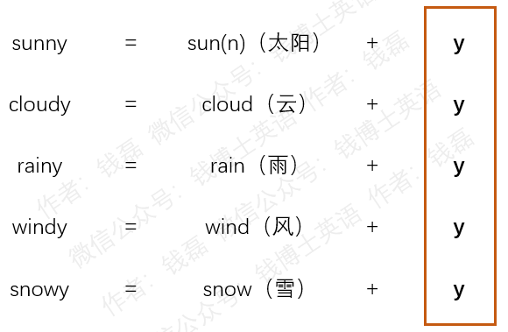
请看单词sunny、cloudy、rainy、windy、snowy。这些单词有什么共同点呢？它们的末尾都含有一个字母y。这个字母y就是构成英语单词的基本模块之一，它是一个词缀，一个形容词后缀。它跟在名词后面，构成形容词，表示有很多某种东西的。sunny的字面意思就是有很多阳光的，所以就是阳光明媚的、阳光充足的。cloudy的字面意思就是有很多云的，所以就是天阴的。rainy的字面意思就是有很多雨水的，所以就是下雨的、多雨的。windy就是有很多风的，snowy就是有很多雪的。
知道了后缀-y的含义和用法后，我们在学习英语单词时，遇到含有这个后缀-y的单词，只要我们认识前面的名词，就可以轻而易举地推断出这个派生词的含义。这样做能给我们带来多少好处呢？远的不说，光在中学词汇中，以后缀-y结尾的形容词至少有30多个。也就是说，学习了这么一个后缀-y，就相当于我们学习了30多个以它结尾的形容词。这还只是在中学阶段。等你到了大学或更高级别的学习阶段，你还可以继续借助这个后缀-y来快速扩展更多单词。想想看，这对于我们学习效率，将带来多么巨大的提高。
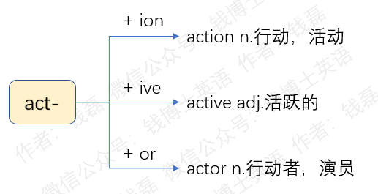
再看一个例子：单词action、active和actor。这几个单词有什么共同点呢？我们不难看出，它们都含有一个共同部分：act-。这个act-其实就是一个词根，表示“行动、活动”。这几个单词其实都是在词根act-的基础上，附加不同的后缀，派生出不同的派生词。只要我们知道了词根act-的含义，我们就可以非常轻松地推断出上面这三个单词的含义。比如，action就是act的名词形式，表示“行动、活动”这个行为本身。active后面的-ive是个形容词后缀，表示喜欢去做某件事的，所以active就是活跃的，喜欢活动的。actor后面的-or表示动作的发起者，做事的人或工具，所以actor就是做事的人，活动的人，特指表演者、演员。除了这三个单词外，词根act-还能派生出更多单词，我们都可以采用这种方法，来快速掌握这些单词。
从上面这两个例子，我们可以直观地看出，英语中的词根词缀，就像是我们汉字中的偏旁部首。掌握了一些常见的词根词缀，可以帮助我们快速扩展词汇，提高学习效率。这就是我们为什么要学习词根词缀的主要原因。
- 什么是词根词缀
对于什么是词根，学术界一直存有争论，不同学派的人给出的定义也不相同。在这个入门课程中，我不想展开复杂的学术探讨，所以我对词根词缀给出了一个简单的、不太严谨的定义：
词根词缀是构成单词的有意义的基本单位，其中，在决定单词含义时起主要作用的就是词根，起辅助作用的就是词缀。
下面我们来看一个具体例子。以单词normal为例，它的意思是“正常的，标准的”。
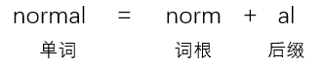
它可以分解为两个部分：第一部分是norm-，意思是“正常，标准”，第二部分是-al，用来构成形容词，表示具有某种属性的，与某种事物相关的。在决定单词normal的含义时，显然，起主要作用的是第一部分norm-，而不是第二部分-al。所以，第一部分norm-就是词根，而第二部分-al就是词缀，具体来说是个后缀，因为它位于词根后面。
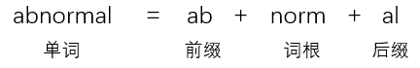
单词normal前面再加一个ab-，派生出它的反义词abnormal，意思是“反常的，偏离正常状态的”。这里的ab-也是一个词缀，因为它只是起到词义反转的辅助作用。具体来说，它是一个前缀，因为它位于词根的前面。
词根和词缀的区别是相对的
词根和词缀的区别在于它们在决定单词含义时所起的作用大小不同，起主要作用的称为词根，起辅助作用的称为词缀。但是，作用大小本身就是相对的，不是绝对的。所以，词根和词缀的区别也是相对的，不是绝对的。一个词根，在少数情况下也可能被人看作是词缀；一个词缀，在少数情况下也可能被看作是词根。比如inter-，通常被看作是一个前缀，因为它常常放在词根前面，单词的含义主要由它后面的词根决定。但是，在单词interior中，它就应该看作是一个词根，因为此时它后面接的不是词根，而是一个后缀。这个时候，它主要决定了单词的含义，所以它就应该看作是词根而不是前缀。否则，这个单词就没有词根了。
词根和单词的关系
按照词根和单词的关系，词根可以划分为两大类：
1）可以直接形成单词的词根
比如表示太阳的词根sun-，它直接形成了单词sun。这样的词根就像是我们汉语中的田、土、日等偏旁部首，可以直接形成单词。
2）不能直接形成单词的词根
比如另一个表示太阳的词根sol-，它就不能直接形成单词，必须附加更多构词成分才能形成单词，比如它后面加一个形容词后缀-ar，构成单词solar，意思就是“太阳的，太阳光的，太阳能的”。
这样的词根就像我们汉语中的提手旁、三点水、单人旁等等偏旁部首，不能直接形成汉字，只能附加其他构成成分才能形成汉字。
词根词缀是构成单词的有意义的最小单位
我们知道，英语单词是由字母组成的，但是，构成英语单词含义的基本单位是词根词缀，而不是字母。这是因为，由字母组成的英语单词，其实只是英语词汇的拼音，是用来表音的，而不是用来表意的。
事实上，不仅是英国，世界上大部分国家，都是使用拉丁字母或其他字母系统，来作为自己语言的书写载体的。我们中国在近代历史中，也有很多学者，包括鲁迅、蔡元培、郭沫若，都曾经倡导全盘拉丁化，倡导放弃汉字，改用拉丁字母作为汉语的书写载体。只不过，由于汉字系统实在是太博大精深了，表达能力远远强于拉丁字母，所以最终还是保留了下来。
如果我们放弃汉字，直接使用汉字拼音来进行交流，那么，这些汉字拼音其实就等同于英语中的单词。比如，汉语中表示“太阳”这个词语的拼音是tai yang，它就相当于英语中的一个单词，由t-a-i-y-a-n-g这七个字母组成。显然，我们在分解这个单词的组成结构时，不应该把它分拆为七个字母，因为这些字母只是用来记录发音，本身是没有含义的。正确的分解应该是分解为两个部分：第一部分是t-a-i-，意思是“太”；第二部分是y-a-n-g，意思是“阳”。
同样的道理，我们在分解英语单词的组成结构时，也不应该分解为组成它的那些字母，因为这些字母只是用来记录发音的，不是用来表达含义的。有含义的基本组成单位应该是词根词缀。一个词根词缀通常需要用多个字母来拼写，但有时候也可能只需要一个字母，比如前缀a-，它的拼写就只需要一个字母。
- 三种构词方式
按照主流的“词素理论”，词根是构成单词的基本要素，任何一个单词都至少含有一个词根。词缀是构成单词的辅助要素，一个单词可以有多个词缀，也可以一个词缀都没有。
按照单词所包含的词根词缀的数量，单词可以分为以下三类：
第一类叫做“简单词”，或者是“独体词”。它是由一个词根直接形成的，没有附加其他任何成分。
第二类叫做“派生词”，由一个词根加上若干词缀构成的单词。
第三类叫做“合成词”，由至少两个词根组合而成的单词，可以有词缀，也可以没有词缀，但一定要有两个或两个以上的词根。
下面我们来看一个实例。art这个单词大家应该都认识，表示“艺术、美术”。但实际上，art-本身就是一个词根，拼写一模一样，意思是“手工、手艺“。单词art就是由这个词根直接形成的。
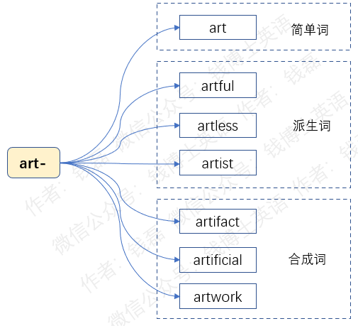
如果我们在词根art-后面加上一些后缀，就能得到一些派生词。比如，加上后缀-ful，得到单词artful，字面意思就是“充满艺术的”，所以表示“巧妙的”；加上后缀-less，得到单词artless，字面意思就是“缺乏艺术的”，所以表示“朴实的”。加上后缀-ist，得到单词artist，字面意思就是“从事艺术的专业人士”，所以表示“艺术家”。
如果我们在词根art-后面加的不是词缀，而是另一个词根，得到的就是合成词而不是派生词。比如，加上表示“制作”的词根fact-，就得到单词artifact，字面意思就是“手工制作出来的东西”，所以表示“手工制品、手工艺品”。
单词artificial，后面的fic-也是一个词根，和词根fact-其实是同一个词根的不同变化形式。所以这个单词的含义和artifact差不多。但它是一个形容词，因为后面多了一个形容词后缀-ial。它的字面意思就是“手工制作出来的”，所以表示“人造的、仿造的”。
单词artwork，意思是“艺术品”。你可以认为它由两个简单词组成的，一个是art（艺术），另一个是work（作品）。但我前面已经说过，这种简单词其实也是由词根直接形成的，所以artwork这个单词也是由两个词根合成的，是一个合成词。
- 词根词缀的来源
下面我们来探讨英语词根词缀的来源。要探讨这个问题，我们首先要探讨英语词汇的来源。也就是说，英语中的那些单词都是从哪里来的。
大体上说，现代英语词汇主要有三个来源，分别是日耳曼语、拉丁语和希腊语。其中，日耳曼语是英语的本族语，提供了英语的大部分日常用语，也就是日常生活中最常使用的单词。拉丁语提供了英语中的大部分书面用语，而希腊语主要应用于专业领域，提供了大量专业术语。
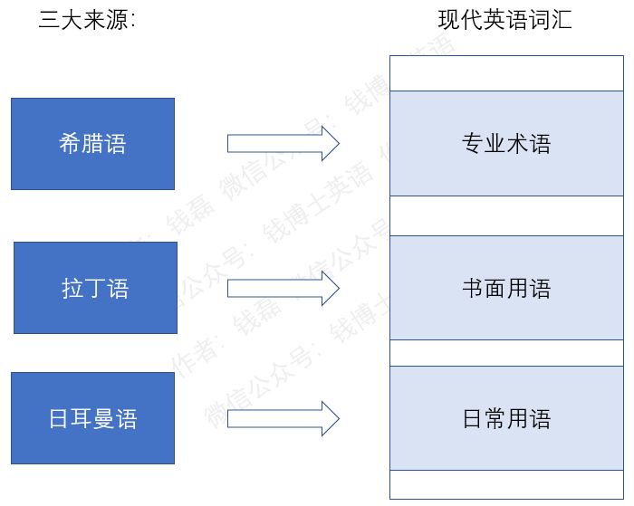
英语是一门非常开放的语言，吸收了大量外来词汇。有人统计，光是来自拉丁语和希腊语等古典语言的单词，在英语词汇中的占比就达到了56%，而来自日耳曼语的本族语词汇仅占33%。
1、英语词汇的第一个来源：日耳曼语
顾名思义，日耳曼语就是日耳曼人所讲的语言。英国人，或者更严格地说，英格兰人，他们的祖先是谁呢？其实就是日耳曼人，原本住在北欧，后来陆续向南迁移。大约从5世纪开始，日耳曼人中的盎格鲁、撒克逊和朱特等部落，不断入侵大不列颠岛，从而建立了英格兰。England（英格兰）这个单词的字面意思就是“盎格鲁人（Angles）的土地”。
所以英格兰人的老祖宗所讲的语言，所谓的“古英语”，其实就是日耳曼语的一种。同样属于日耳曼语族的还有北欧的挪威语、瑞典语、丹麦语和冰岛语，以及中北欧地区的德语、荷兰语。
日耳曼语是英格兰人的本族语言，来自日耳曼语的词汇就是英语的本族语词汇，是地道的英语词汇，它通常是那些通俗易懂的日常用语，比如sun（太阳），dog（狗），使用频率非常高，学习起来也比较简单。
2、英语词汇的第二个来源：拉丁语
在古代欧洲，拉丁语的地位非常高，是中世纪欧洲的官方语言。为什么呢？因为拉丁语是古罗马的官方语言，而古罗马文明是欧洲文明的基础。英国人的老祖宗接触到古罗马文明后，先进的古罗马文明就不断向当时落后的英格兰文明进行文化输出。拉丁词汇通过各种渠道，源源不断地进入英语词汇，其中最主要的一个渠道是法语。
在公元11世纪，当时的英国国王爱德华去世后，他的表兄弟，法国的诺曼底公爵，率领军队横渡英吉利海峡，抢走了国王的宝座，变成了英格兰的国王。这就是历史上有名的“诺曼征服”。从此以后，法国贵族变成了英国的统治阶层。他们说什么语言呢？当然是法语。而被征服的英国普通民众说的是古英语。这样过了几十年后，这些法国贵族说的法语和古英语就发生了混杂，大量法语词汇进入了英语。比如单词pork（猪肉），本来是个法语单词，本意是“猪”。吃猪肉的法国老爷用pork来表示“猪”，而养猪的英国农民还是用pig来表示“猪”。后来pork就进入了英语词汇，用来特指“猪肉”。除了猪肉外，英语中表示羊肉、牛肉和鸡肉等的单词，都和表示这些动物的单词不一样。
大家知道，法国那个地方古代叫做高卢，距离意大利半岛很近，所以很早就被古罗马征服了，深受古罗马文明的影响。法语其实就主要来源于拉丁语，基本上可以看做是拉丁语的一个方言版本。诺曼征服后，大量法语词汇进入英语，而这些法语词汇中的大部分其实就是拉丁语。所以，大量拉丁语词汇就经过法语这个桥梁，进入了英语。
事实上，除了法语，拉丁语词汇进入英语的其他途径还有意大利语、西班牙语等等。这些语言和法语一样，都可以理解为拉丁语的一个方言版本。
来自拉丁语的英语词汇有什么特点呢？简单说，这些词汇的地位比较高，因为那是古代文化人才说的语言，所以这些词汇常被用作书面用语。我们要想使自己的英语水平达到一个比较高的层次，就必须多掌握一些来自拉丁语的词汇，尤其是在阅读和写作时，大量的书面用语几乎都是来自拉丁语的。
3、英语词汇的第三个主要来源：希腊语
希腊语就是希腊人所说的语言。我们知道，古希腊文明是欧洲文明乃至整个西方文明的源泉，是古罗马文明的老师。古罗马人使用的拉丁字母，其实就是在希腊字母的基础上产生的。拉丁语中的很多词汇，其实来自希腊词汇。所以，和拉丁语一样，希腊语中的很多词汇不断通过各种途径进入了英语。
和拉丁语不同，进入英语的希腊语词汇主要是一些专业术语。为什么呢？因为那些专业人士觉得希腊语非常牛逼，比拉丁语还要牛逼，所以他们在选择专业术语时，往往倾向于选择那些看起来牛逼闪闪的希腊语。夸张一点说，在近代欧洲，希腊语是各个专业领域的官方语言。所以，进入英语的希腊语词汇主要是一些专业术语。
4、英语词根词缀的来源
现在我们知道了，很多来自拉丁语和希腊语的单词都进入了英语词汇。拉丁语和希腊语单词所包含的词根词缀，也因此随之进入了英语，变成了英语的词根词缀。下面，我们结合实例来看一下。
仍以单词normal为例，它来自拉丁语形容词normalis。我们可以看出，拉丁语单词的拼写和英语单词的拼写很接近，为什么呢？因为它们都是用拉丁字母拼写的。
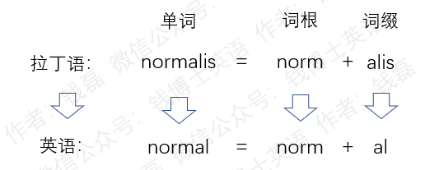
拉丁语单词normalis由词根norm-（正常，标准）和形容词后缀-alis组成。进入英语后，词根norm-的拼写不变，而后缀的拼写发生了变化，从-alis简化成了-al。也就是说，拉丁语中的词根norm-直接进入英语，变成了英语中的词根norm-，拼写完全一样。而拉丁语中的形容词后缀-alis进入英语后，变成了英语中的形容词后缀-al，拼写发生了简化。
在大部分情况下，拉丁语和希腊语中的词根都可以直接进入英语，变成英语的词根，拼写没变。而拉丁语和希腊语中的后缀进入英语时，拼写通常会发生变化，要按照英语的构词规律进行调整。
当拉丁语和希腊语词根词缀进入英语后，我们还可以利用它们作为零件创造新的单词。这些单词只在英语中存在，而在拉丁语或希腊语中找不到对应的单词。
比如英语单词astronaut，意思是“宇航员”。显然，这是一个后人生造出来的单词，因为古代没有宇航员，自然也不可能有表示宇航员的单词。这个单词由词根astro-和naut-组成，它们都来自希腊语，前者来自希腊语名词astron（星星），后者来自希腊语名词nautes（水手、航海者、驾驶船只的人），但整个单词astronaut却只存在于英语中，在希腊语中是找不到的，因为它是后人在英语中生造出来的。
类似情况还很多。人们利用来自拉丁语和希腊语等古典语言中的词根词缀，把它们用作零件，在英语中重新排列组合，从而产生大量新的单词。
现在我们知道了，现代英语中的词根词缀，主要有三个来源：希腊语、拉丁语，以及英国人的本族语日耳曼语。下面我们来看一个实例：
英语中表示“太阳”的有三个词根。希腊词根是heli-，衍生出了很多高难的专业词汇，比如，heliocentric（以太阳为中心的），heliolatry（太阳崇拜）。对应的拉丁词根是sol-，由此派生出常见的形容词solar，意思是“太阳的、太阳能的”。而在日耳曼语中，表示太阳的词根是sun-，它直接形成单词sun。另外，包含这个词根的单词还有sunny（阳光灿烂的），以及Sunday（星期日），等等。
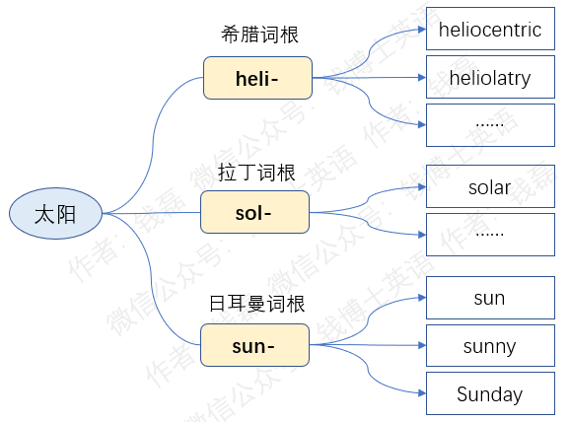
- 连接字母
前面我们学习了构成单词的三个要素：词根，前缀和后缀。今天，我们来探讨构成单词的另外一种成分，连接字母。
我们来看两个单词：
- astronaut=astro（星星）+naut（水手、航海者）→在星空中航行的人→宇航员
- astral=astr（星星）+al（形容词后缀）→星星的
我们可以看出，这两个单词都包含表示“星星”的词根，但是拼写却不一样：第一个是astro-，第二个是astr-。第一个末尾多了一个元音字母o。为什么会这样呢？
原因很简单，为了方便发音。在单词astronaut中，如果没有这个元音字母o，第一个词根astr-末尾的辅音字母r就会和第二个词根naut-开头的辅音字母n连到一起了。两个辅音连在一起不好发音，所以中间就需要有一个元音字母。
而在单词astral中，词根astr-后面跟的就是元音字母a，连在一起发音没问题，所以就不再需要那个元音字母o了。如果多加一个字母o，反而不好发音了。
因为这个多出来的元音字母主要是为了方便发音，方便把它两边的构词成分连接到一起，所以就被称为“连接字母”，有些人把它称为“中缀”。当然，除了方便发音外，这个连接字母有时候还会有其他作用，这个说起来比较复杂，在这门课程中我就不展开解释了。
我们再来看一个实例，巩固一下对连接字母的理解：
- century=cent（一百）+ury（名词后缀）→一百（年）→世纪
- centimeter=cent（一百）+i+meter（米）→百分之一米→厘米
拉丁词根cent-的意思是“一百”。在单词century中，词根cent-后面接的是元音字母u，所以不需要连接字母；而在单词centimeter中，词根cent-后面接的是辅音字母m，所以中间就需要一个连接字母。在这里，连接字母是i。在很多情况下，拉丁词根后面的连接字母是i，希腊词根后面的连接字母是o，当然，凡事都有例外，有时候连接字母可能是其他字母。
从这两个例子我们也能看出来，在派生词中，通常不需要元音字母；在由两个或多个词根组成的合成词中，两个词根之间常常有一个连接字母。这是因为，词根的开头和末尾字母往往都是辅音字母，所以两个词根组合到一起时，中间就需要有一个元音字母。
在对单词进行词根词缀分解时，为了简洁起见，有时候会把词根和它后面的连接字母合并到一起，称为这个词根的组合形式，比如常见的agro-（农田）、bio-（生物、生命）、geo-（地球），philo-（喜爱）、centri-（中心的）等等词根，其实都是词根的组合形式，末尾的元音字母就是连接字母，有时候会去掉的。
另外，在分解词根词缀时，中间的连接字母还可能和后面的后缀合并到一起，被看做后缀的一部分。比如，常见后缀-ate、-ant、-ent、itude等等，前面的元音字母其实也是连接字母，只是通常被合并到后面的后缀里面了。
- 如何学习和应用词根词缀法
前面我们已经了解了词根词缀的一些基本概念。下面我们来探讨在学习英语单词时如何应用词根词缀法。
1、词根词根法应用要点
1）重点学习衍生能力强的词根词缀
关于词根词缀法，很多人都有这么一个困惑：光学单词就已经很累了，为什么还要多花时间来学习词根词缀？这就涉及到一个效率问题。一个词根词缀，它衍生出的单词数量越少，它带来的学习效率提升就越低。它衍生出的单词数量越多，它带来的学习效率提升就越高。所以，要想利用词根词缀法来提高学习单词的效率，我们要学习的是那些衍生能力强的词根词缀，那些衍生出很多单词的词根词缀。对于那些只衍生出一两个单词的词根词缀，我们直接去学习这些单词就行了。比如像planet（星星）、satellite（卫星）、field（田野）这样的单词，词根词缀法就发挥不出威力来，因为找不出更多和它们有相同构词成分的单词。
2）词根词缀的学习和单词的学习要结合起来
那么，该如何去学习这些常用词根词缀呢？是不是把这些常用词根词缀都整理到一起，然后一个一个去死记硬背？当然不是这样。学习和运用词根词缀法的第二个要点就是：词根词缀的学习一定要和单词的学习结合起来。具体来说就是，利用已经掌握的熟词来帮助理解词根词缀的含义和用法，再利用词根词缀来帮助理解更多生词。如此相辅相成，循环往复，滚动前进。在积累单词的过程中，逐渐加深对词根词缀的理解；反过来，对词根词缀更加深入、更加全面的理解，能够帮助我们更加快速地学习新的单词。
2、词根词缀法应用难点
最大的困难就在于：词根词缀它不是死的，而是活的，是灵活多变的。这种灵活多变性主要表现在两个方面：
1）词根词缀的拼写会变
同一个词根词缀，有可能有好几个拼写形式。有好几个原因会造成词根词缀的拼写形式发生变化。这就给我们的学习带来很大困难。看起来一模一样的，未必是同一个词根词缀；看起来完全不同的，未必不是同一个词根词缀。为了解决这个困难，在后续课程中，我会花很多精力来讲解词根词缀的一些主要变化。
2）单词的含义可能与组成它的词根词缀相距甚远
词根词缀的灵活多变性的第二个表现是，由词根词缀构成的单词，它的含义灵活多变，常常会有多个引申含义，有时候看起来与词根词缀直接推导出来的字面意思风马牛不相及。这是因为，单词的含义不是孤立的，不是完全由组成它的词根词缀决定的，而是掺杂了大量当时的历史文化背景知识，并且会随着历史的发展而演变。所以我们在学习单词时，有时候还需要了解与它相关的历史文化背景知识，才能深刻理解它的含义。
3、在学习和运用词根词缀法时最常犯的错误
最常见的错误就是生搬硬套，学了几个词根词缀，就把它当成了万能钥匙，在学习新的单词时，看到某个部分跟某个词根词缀拼写一样，就以为是同一个东西，就往里面生搬硬套。请看两个错误示例：
单词again（再次，有一次），可以分解为前缀a-和词根gain-。有些人一看这个词根gain-的拼写和表示“收获”的单词gain一模一样，就认为它们俩是同一个东西，然后就去绞尽脑汁地琢磨，这个“收获”怎么就能衍生出“再次”的含义呢？这就是生搬硬套，完全套错了方向。
再看单词dialogue（对话），它的前面四个字母是dial-，和表示“拨号、拨打电话”的单词dial一模一样，有人就把它们俩看做是同一个东西，然后去琢磨拨打电话和对话有什么关系。这又是生搬硬套，套错了方向。dialogue应该分解为前缀dia-加词根log-以及后缀-ue，和表示拨打电话的单词dial毫无关系。
有些同学在学习词根词缀时，就喜欢这么生搬硬套，套了几次不对后，马上就丧失信心了，觉得词根词缀法没什么屁用，再也不去学了。
我要强调的是，英语不是数学，词根词缀不是数学公式，不是学了几个词根词缀就可以像数学公式那样套来套去的。事实上，每一个英语单词的分析和解读，都是一项非常复杂的工作，涉及到词源、词根词缀各方面的大量知识和经验。即使是专门教人学单词的英语老师，对英语单词的分析和解读也常出错。所以，我们在学习词根词缀法的时候，千万不可抱有不切实际的想法，把它当做是什么灵丹妙药，试图一蹴而就。
在这门课程中，我将详细讲解一些常见的词根词缀，并对一些典型单词进行分析和解读。你们在学习这些单词时，可以先自己尝试着去分析和解读，然后再参考我给出的分析和解读。通过这种反复练习，逐步加深对词根词缀的理解，提高自己利用词根词缀来学习单词的能力。

- 词缀篇
- 前缀
- 前缀a-
来源：
前缀a-来自日耳曼语，和单词on同源，实际上它就是单词on的简化形式。介词短语on something合并为一个单词时，前面的介词on就变成了前缀a-。我们在分析包含前缀a-的单词时，把它变回介词on就很好理解了。
用法和含义：
前缀a-相当于介词on，放在名词词根前面，含义主要包括：
1）位于某个位置，在某个东西上面
比如单词aboard，把前缀a-变回介词on，得到短语on board（在木板上）。在这里，board从木板引申为船只的甲板，因为古代的船只的甲板都是用木板做的。所以aboard的意思就是在船上、到船上去。后来，火车、飞机等交通工具问世后，aboard还可以表示上火车、在火车上，或者是上飞机、在飞机上。
在语法上，aboard可以用作副词或介词。用作副词时，aboard相当于短语on board，比如，go aboard其实就等于go on board（上船、上火车或上飞机）。用作介词时，aboard相当于介词短语on the board of（在……的上面），比如，get aboard the train其实就等于get on the board of train（上火车），people aboard the plane等于people on the board of plane（在飞机上的人）。
下一个单词abroad，把前缀a-变回介词on，得到短语on broad。在这里，broad是个名词，表示海外、国外，外面的辽阔天地。travel abroad等于travel on broad，意思就是“在国外旅游，去国外旅游”。market abroad等于market on broad（海外市场）。
2）处于某种状态
比如单词alive，前缀a-等于介词on，后面的live其实是名词life的变体形式。alive就等于短语on life，意思就是活着的、在生命之中的。be alive就等于be on life（活着的、健在的）。
例词：
- aboard：[ə'bɔːd] adv.在飞机上；在船上；在火车上prep.在…上
结构分析：aboard=a（位于）+board（木板，甲板，引申为船或其他交通工具）→在（船、飞机、火车）上
- abroad：[ə'brɔːd] adv.在国外；到海外adj.往国外的
结构分析：abroad=a（位于）+broad（辽阔）→位于辽阔之地→在国外，去国外
- ahead：[ə'hed] adj.向前；在前的；领先adv.向前地；领先地；预先
结构分析：ahead=a（位于）+head（头，前头）→在前面→向前
- across：[ə'krɒs]prep.穿过；横穿adv.横过；在对面
结构分析：across=a（位于）+cross（交叉）→位于交叉之处→横穿
- around：[ə'raʊnd] adv.大约；到处；在附近prep.四处；在…周围
结构分析：around=a（位于）+round（圆，周围）→在……周围
- aside：[ə'saɪd] adv.离开，撇开；在旁边prep.在…旁边
结构分析：aside=a（位于）+side（边）→在旁边
- away：[əˈweɪ] adv.离去，离开；在远处
结构分析：away=a（位于）+way（道路）→在路上→在远处，离去
- alive：[ə'laɪv] adj.活着的；活泼的；有生气的
结构分析：alive=a（处于）+live（=life，生命，生存）→活着的
- alike：[ə'laɪk] adj.相似的；相同的adv.以同样的方式；类似于
结构分析：alike=a（处于）+like（像，如同）→相似的
- aloud：[ə'laʊd] adv.大声地；出声地
结构分析：aloud=a（处于）+loud（大声）→大声地，出声的
- asleep：[ə'sliːp] adj.睡着的；麻木的；长眠的adv.熟睡地；进入睡眠状态
结构分析：asleep=a（处于）+sleep（睡觉）→处于睡觉的状态→睡着的
- 前缀ad-
来源：
前缀ad-来自拉丁语，是一个非常常见的前缀，但我们经常遇见的是它的变体形式。
拼写变化：
1）同化
也就是说，它后面的字母d会变成紧跟在它后面的那个字母。比如，在单词accept、affect、allocate、announce、appoint、arrive、assist、attract中，前缀ad-就发生了同化，字母d变成了紧跟在它后面的那个字母。
同化的本质是发音变得相同，以便连在一起发音。比如在单词acquire中，前缀ad-中的字母d变成了c，后面紧跟着的字母是q。字母c和q虽然拼写不同，但在这个单词中都发音为[k]，发音变得相同了，所以依然是发生了同化。
这种同化现象还会发生在其他词根词缀上，我们将来还会多次遇到。
2、简化
除了同化外，前缀ad-有时候还会简化为单独一个字母a，比如在单词amount、agree中，前面的a-其实就是前缀ad-的变体形式。
用法和含义：
1）相当于副词，修饰后面的动词词根，表示动作的发展方向是趋近、靠拢
比如单词access，后面的词根cess-表示行走。前面的ac-等于前缀ad-，表明行走的方向是趋近，合起来整个单词的字面意思就是“走近、接近”，引申为使用、访问、存取。再比如单词attract，后面的词根tract-表示拖、拽，前面的at-等于前缀ad-，表明拖拽的方向是趋近，合起来整个单词的字面意思就是拖过来，引申为吸引，使其靠近。
2）相当于副词，用来加强语气
前缀ad-用来修饰动词词根时，有时候它的这种修饰作用非常微小，可以忽略，仅仅用来加强语气。比如单词appear（出现），后面的词根pear-就表示出现、显露。前面的ap-是前缀ad-的变体形式，你可以认为它在这里表示“趋向、靠拢”，是在修饰“出现、显露”这个动作的发展方向，但这个修饰作用非常弱，完全可以忽略，光凭词根就能理解这个单词的含义。
3）相当于介词，后面跟名词词根，表示趋近某个东西
比如单词arrive，前面的ar-等于前缀ad-，表示趋近、靠拢。后面的词根riv-表示河岸。合起来整个单词的字面意思就是“靠近河岸”，引申为到达、抵达。
单词accustom，前面的ac-等于前缀ad-，表示趋近。后面的custom表示习惯。整个单词的字面意思就是使某人趋近某个风俗习惯，使他习惯于某件事。
单词amount，后面的词根mount-表示顶点，表示山峰的常见单词mountain就来自这个词根。amount的字面意思是“趋近顶点”，为什么能表示合计、总计呢？这是因为，古罗马人做加法时是从下往上加的，加起来的结果放在上面。所以，这个往上持续累加得出最后总数的过程就是amount（趋近顶点）。它还可以转作名词，表示总数、总量。
例词：
- access：['ækses] vt.接近；访问；使用；存取n.进入；通路；使用权
结构分析：access=ac（=ad，趋近）+cess（走）→接近→进入（途径），存取
- assist：[ə'sɪst] n.帮助；助攻vi.参加；出席vt.帮助；促进
结构分析：assist=as（=ad，趋近）+sist（站）→站在旁边→帮助
- attract：[ə'trækt] vt.吸引；引起vi.吸引；有吸引力
结构分析：attract=at（=ad，趋近）+tract（拖）→拖过去→吸引
- accept：[əkˈsept] v.接受，同意，承认
结构分析：accept=ac（=ad，趋近）+cept（抓、拿）→拿过来→接受
- affect：[ə'fekt] vt.影响；感动；感染；做作
结构分析：affect=af（=ad，去）+fect（做，作用）→去做，去发挥作用→影响；做作
- announce：[ə'naʊns] v.宣布；播报
结构分析：announce=an（=ad，去）+nounc（宣布）+e→宣布
- appear：[əˈpɪə(r)] vi.出现；出庭；登场；显得；似乎
结构分析：appear=ap（=ad，去）+pear（显露，出现）→出现
- approve：[ə'pruːv] v.批准；赞成；为…提供证据
结构分析：approve=ap（=ad，去）+prov（证实）+e→批准，提供证据
- acquire：[əˈkwaɪə(r)] vt.获得；取得；学到；捕获
结构分析：acquire=ac（=ad，去）+quir（寻求）+e→追求→获得，取得
- accelerate：[əkˈseləreɪt] v.（使）加速
结构分析：accelerate=ac（=ad，去）+celer（加速）+ate（动词后缀）→（使）加速
- arrive：[ə'raɪv] vi.到达；达成
结构分析：arrive=ar（=ad，趋近）+riv（河岸）+e→抵达岸边→到达
- appoint：[ə'pɔɪnt] v.任命，指派；指定，约定
结构分析：appoint=ap（=ad，趋近）+point（地点）→到某个地点去→指定，指派→任命，约定
- accustom：[ə'kʌstəm] vt.使习惯于
结构分析：accustom=ac（=ad，趋近）+custom（习惯）→使习惯于
- accompany：[ə'kʌmpəni] v.陪伴；伴奏；伴随
结构分析：accompany=ac（=ad，趋近）+company（伙伴）→成为伙伴→陪伴
- agree：[ə'ɡriː] v.同意；赞成
结构分析：agree=a（=ad，趋近）+gree（喜好）→投其所好→赞成
- allocate：['æləkeɪt] v.分配；拨出，指定；使坐落于
结构分析：allocate=al（=ad，趋近）+loc（位置）+ate（动词后缀）→使到某个位置→安排（位置、去向、用途）→分配
- amount：[ə'maʊnt] vi.总计，合计n.总额，总数
结构分析：amount=a（=ad，趋近）+mount（顶点）→爬至顶点→总计
- 前缀be-
来源：
前缀be-来自英国人的本族语日耳曼语，和单词by同源，实际上它就是单词by的简化形式。介词短语by something合并为一个单词时，单词by就变成了前缀be-。我们在分析包含有前缀be-的单词时，把它变回介词by就很好理解了。
用法和含义：
1）相当于介词，放在表示位置的名词词根前面，表示在某个位置，在什么东西的旁边
比如单词before，后面的-fore表示前面，所以before就是by fore（在前面，以前），或者是by the fore of（在……的前面）。
单词behind，后面的-hind表示后面，所以behind就是by hind（在后面），或者是by the hind of（在……的后面）。
2）相当于介词，放在一般的名词词根前面，表示“凭借、由于”
比如单词because，后面的cause表示原因、理由。前面的be-等于介词by，because就等于介词短语by cause，意思就是“由于下面这个原因”。短语because of something意思就是by cause of something。
3）相当于副词，放在动词词根前面，用来加强语气，没有实际含义
比如单词behave，后面的have在这里取其本意，表示“持有”，引申为“控制自己的举止”。整个单词的本意就是“举止表现”。由于前面加了一个前缀be-，用来加强语气，所以它还可以表示“举止端庄，好好表现”。还可以用作及物动词，表示使某人守规矩，使某人好好表现。比如behave yourself，意思就是“表现好点，守点规矩”。
再看单词betray，后面的词根tray-表示交出，把东西交给别人。前面加一个前缀be-加强语气后，增加了浓厚的贬义色彩，意思就变成了出卖、背叛、把不应该交出来的东西交了出来，比如，betray a friend（出卖朋友），betray a secret（泄露秘密）。
例词：
- before：[bɪˈfɔː(r)]prep. 在……之前；在……面前；conj. 在……以前adv.以前
结构分析：before=be（在）+fore（前面）→在……前面
- behind：[bɪˈhaɪnd]prep. 在……的后面；落后于adv. 在后面
结构分析：behind=be（在）+hind（后面）→在……后面
- between：[bəˈtwiːn]prep.在…之间adv.在中间
结构分析：between=be（在）+tween（=two，二者）→在二者之间→在中间
- beside：[bɪˈsaɪd]prep. 在…旁边；与…相比；紧靠；除…以外adv. 在附近；此外
结构分析：beside=be（在）+side（旁边）→在……旁边
- below：[bɪˈləʊ]prep. 在……下面；低于adv. 在下面，在较低处
结构分析：below=be（在）+low（下面、低处）→在……下面
- beneath：[bɪˈniːθ]prep. 在……之下；低于，次于adv.在下方，在底下
结构分析：beneath=be（在）+neath（低处）→在……下面
- beyond： [bɪˈjɒnd]prep. 在较远的一边；超过adv. 在另一边；在更远处
结构分析：beyond=be（在）+yond（远处，那边）→在另一边，超越
- because：[bɪ'kɒz]conj.因为
结构分析：because=be（依据）+cause（原因）→依据以下原因→因为
- behave：[bɪ'heɪv] vi.表现；运转；举止端正；起某种作用vt.使守规矩；使表现得…
结构分析：behave=be（加强语气）+have（持有，保持）→（好好）举止表现
- betray：[bɪ'treɪ] vt.背叛；出卖；泄露（秘密）；露出…迹象
结构分析：betray=be（加强语气）+tray（交出、移交）→交出（同伙或秘密）→出卖，泄露→背叛
- 前缀in-
来源：
来自法语，源自拉丁语，和常见单词in同源。在分析单词时，我们可以把它变回单词in来帮助理解。但是要注意的是，这个前缀比单词in复杂多了。一方面，它的拼写有多种不同的拼写形式，变化很多。另一方面，它的含义和用法也特别多，在我们这门入门课程中，我只能讲解其中最常见的部分含义和用法。
拼写变化：
这个前缀有好几个变体形式，最常见的有im-，后面的鼻音字母n变成了m。比如单词import（进口）、immigration（移居）。还有一种常见变体形式是en-，前面的元音字母i变成了e，比如单词enlarge（使变大）。还有em-，前面的元音字母和后面的鼻音字母全都变了，比如单词employ（雇佣）。除此以外，它还会发生同化。比如，当后面紧挨着字母l时，它会变成il-；当后面紧挨着字母r时，它会变成ir-。这些变化其实都是音变造成的，也就是因为发音变化导致的拼写变化。关于音变，我将来在讲解词根时会展开解释。
用法和含义：
1）相当于副词，修饰后面的动词词根，表示“进入，到里面去、从外往里”
比如，单词include（包括），字面意思就是“关到里面去”。import（输入），字面意思就是“运输到里面去”。inspect（检阅），字面意思就是“往里面仔细看”。impress（盖印、留下印痕、留下印象），字面意思就是“往里面挤压”。这是它最基本的含义和用法。
2)相当于副词，放在动词词根前面，表示针对、朝着某个目标施加某个动作
比如单词incident，中间的词根cid-表示坠落，后面的-ent是个形容词后缀，构成的形容词常常转做名词。前缀in-在这里表示“坠落”这个行为发生在某个人身上，是对着他落下去。整个单词的字面意思就是“坠落到某人身上的”，引申为“发生在某人身上的事情”，所以就是某人遇到的事情、事件。
再看单词indicate，中间的词根dic-表示说、宣布、指示，后面的-ate是个动词后缀，前缀in-在这里表示这个动作是针对某个目标发出的。所以整个单词的意思就是把某个东西指示出来。indicate something意思就是指出某个东西、表明某件事情、预示着某件事。
3）相当于介词，放在名词词根前面，表示“进入某个东西”，引申为“使处于，使具有”
比如单词endanger，后面的danger表示危险，整个单词的字面意思就是使处于危险中，所以就是危害，使面临危险。再比如单词encourage，后面的courage表示勇气，整个单词的字面意思就是使某人具有勇气，所以就是鼓励。
4）放在形容词词根前面，表示使变得
比如单词enlarge，后面的large表示“大的”，所以整个单词的意思就是“使变大、扩大、放大”。再比如单词enable，后面的able表示“能够、可以”，所以整个单词的意思就是“使能够，使成为可能”。在这种用法中，前缀in-常常拼写为en-，前面的元音字母变成e。不过这只是一般情况，有时候还会有例外。
例词：
- inside：['ɪn'saɪd] n.里面；内部adj.里面的；内部的adv.在里面prep.在…之内
结构分析：inside=in（在里面）+side（边）→里面，里面的，在里面
- include：[ɪn'kluːd] vt.包含，包括
结构分析：include=in（往里面）+clude（=close，关闭）→关到里面→包括
- import：['ɪmpɔːt] n.输入；进口v.输入，进口；表达，含…的意思
结构分析：import=im（往里，进入）+port（搬运）→搬运进来→输入，进口
- immigration：[,ɪmɪ'ɡreɪʃn] n. 外来移民；移居
结构分析：immigration=im（进入）+migr（迁移）+ation（动名词后缀）→迁移进来，移居
- employ：[ɪm'plɔɪ] vt.使用，采用；雇用；使忙于，使从事于
结构分析：employ=em（进入）+ploy（折叠）→折叠进去→采用，使从事于→雇佣
- inspect：[ɪn'spekt] v.检查；视察；检阅
结构分析：inspect=in（向里）+spect（看）→往里看→视察、检阅
- impress：[ɪm'pres] v.盖印；强征；传送；给人印象
结构分析：impress=im（向里）+press（按压）→往里按压→盖印，给人印象
- incident：['ɪnsɪdənt] n.事件，事变；插曲
结构分析：incident=in（对着）+cid（落下）+ent（形容词后缀）→对着落下来的→发生在某人身上的（事情）→事件，事变
- indicate：['ɪndɪkeɪt] vt. 表明；指出
结构分析：indicate=in（对着）+dic（说，指示）+ate（动词后缀）→把……指示出来→表明，指出
- instruct：[ɪn'strʌkt] vt.指导；指示；通知
结构分析：instruct=in（对着）+struct（构造）→构造某人（的知识）→指导；指示；通知
- endanger：[ɪnˈdeɪndʒə(r)] vt.危及，使处于险境，使受到危险
结构分析：endanger=en（使处于）+danger（危险）→使处于险境，使受到危险
- encourage：[ɪnˈkʌrɪdʒ] vt.鼓励，怂恿；激励
结构分析：encourage=en（使具有）+courage（勇气）→使具有勇气→鼓励
- enlarge：[ɪnˈlɑːdʒ] v.扩大，放大
结构分析：enlarge=en（使变得）+large（大的）→扩大，放大
- enable：[ɪˈneɪbl] vt.使能够，使成为可能
结构分析：enable=en（使变得）+able（能够的）→使能够，使成为可能
- ensure：[ɪnˈʃʊə(r)] vt. 确保，保证；使安全
结构分析：ensure=en（使变得）+sure（确定的）→使确定→确保
- 前缀ex-
来源：
来自拉丁语。
拼写变化：
前缀ex-和ad-一样，拼写形式变化多样。它常常简化为一个字母e，比如elect（选举、选出来）、evident（明显的，让人看出来的）。有时候它还会变化为es-，比如单词escape，后面的cape意思是斗篷、披风。这个单词的字面意思就是“从斗篷中挣脱出来、金蝉脱壳”，引申为“逃脱、逃避”。
除此以外，和前缀ad-一样，它也常常发生同化，后面的字母x会变成它后面紧挨着的那个字母。比如单词effect，前面的ef-其实就是前缀ex-，被后面的字母f同化了。
用法和含义：
1）相当于副词，修饰后面的动词词根，表示动作的发展方向是从里向外、出来
比如单词except，后面的词根cept-表示“抓、拿”。整个单词的字面意思就是“向外拿、拿出来”，引申为把某个东西除外、除什么以外。
单词educate，中间的词根duc-表示引导，整个单词的字面意思就是“把学生的天资引导出来”，引申为教育。
单词elect，后面的词根lect-表示选择，整个单词的字面意思就是把某人选出来。
2）相当于形容词，放在名词词根前面，表示“前任的，曾经的”
为什么可以表示这个含义呢？因为从某个职位离开，不再扮演某个角色，不就变成了前任吗？单词ex-husband就是前夫，曾经的丈夫；ex-wife就是前妻，曾经的妻子。在这种用法中，前缀ex-后面接的通常是一个完整的单词，中间常常要加一个连字符，表示这个单词是后人把这个前缀和单词组合到一起，生造出来的。
例词：
- except：[ɪk'sept] v.不计；把…除外prep.除…之外conj.除了；要不是
结构分析：except=ex（向外）+cept（拿）→拿到外面去→除外
- excuse：[ɪkˈskjuːs] n.借口；理由v.原谅
结构分析：excuse=ex（出来）+cus（指控，要求解释原因）+e→逃脱指控→原谅
- excite：[ɪk'saɪt] v. 激起；刺激…，使…兴奋
结构分析：excite=ex（出来）+cit（激发）+e→激发出来→激起
- exit：[ˈeksɪt; ˈeɡzɪt] n.出口vi.退出，离开
结构分析：exit=ex（出去）+it（走）→退出（的途径）→出口
- expand：[ɪk'spænd] v.扩张；使膨胀；详述；发展；张开，展开
结构分析：expand=ex（向外）+pand（伸展）→扩张
- export：[ˈekspɔːt] n.输出，出口；出口商品v.输出；出口
结构分析：export=ex（出去）+port（搬运）→搬运出去→输出，出口
- express：[ɪk'spres] vt.表达；快递n.快车，快递；捷运公司
结构分析：express=ex（出来）+press（按压）→按压出来→表达
- educate：[ˈedʒukeɪt] v.教育
结构分析：educate=e（出来）+duc（引导）+ate（动词后缀）→（将学生天资）引导出来→教育
- elect：[ɪ'lekt] v.选举，推选
结构分析：elect=e（出来）+lect（选择）→选出来→选举
- emergency：[ɪ'mɜːdʒənsi] n. 紧急情况；突发事件
结构分析：emergency=e（出来）+merg（沉浸、浮）+ency（名词后缀）→从水面浮出来→突然出现→紧急情况
- evident：['evɪdənt] adj. 明显的；明白的
结构分析：evident=e（出来）+vid（看）+ent（形容词后缀）→能看出来的→明显的
- escape：[ɪˈskeɪp] n.逃跑，逃亡vt.逃避，避开，避免vi.逃脱，溜走
结构分析：escape=es（=ex，出来）+cape（斗篷，披肩）→挣脱斗篷出来→逃脱
- effect：[ɪ'fekt] n.影响；效果；作用vt.产生；达到目的
结构分析：effect=ef（=ex，出来）+fect（做，作用）→做出来的结果→效果，影响
- ex-husband：[eks ˈhʌzbənd] n.前夫
结构分析：ex-husband=ex（前任的）+husband（丈夫）→前夫
- ex-wife：['ekswaif] n.前妻
结构分析：ex-wife=ex（前任的）+wife（妻子）→前妻
- 前缀pro-
来源：
来自拉丁语。
用法和含义：
1）相当于副词，修饰后面的动词词根，表示“向前”
比如单词process（推进、处理），字面意思就是“向前走”。再比如单词progress（前进、进展），字面意思就是“向前迈步”。
在“向前”的基础上，前缀pro-还隐含有“向外”的含义。为什么有这个含义呢？假设某个地方有一群人，你走到人群的最前面，是不是就脱颖而出，让大家都看到你了？所以“向前”就隐含了“向外”的意思。
比如单词produce，字面意思就是“向前引导”，但它隐含了“引导出来，使它诞生”这个含义，所以引申为“生产、引出”。
再比如单词pronounce，字面意思就是“向前宣布”，但它隐含了“公开宣布，发布出来”等含义，所以引申为“宣判、断言”，还可以表示“发音、读出来”。
2）少数情况下，还可以表示“在前面”或者是“提前、预先”，等于前缀pre-
比如单词protect，字面意思就是“在前面遮盖”，引申为“保护、庇护”。
再比如单词promise，字面意思就是“提前放出来”，提前发布某个信息，引申为“许诺、希望”。
再比如单词provide，字面意思就是“提前看”，引申为“预先准备”，常用来表示有计划地供应物资。
例词：
- process：[prəˈses; (for n.) ˈprəʊses] vt. 处理；加工vi. 列队前进n. 过程，进行
结构分析：process=pro（向前）+cess（走）→向前走，前进→推进，处理
- progress：['prəʊɡres] n.进展；发展；进步；前进
结构分析：progress=pro（向前）+gress（迈步）→向前迈步→前进，进展
- promote：[prəˈməʊt] vt.促进；提升；推销；发扬
结构分析：promote=pro（向前）+mot（移动）+e→使向前移动→促进
- produce：[prəˈdjuːs] vt.生产；引起；创作；生育，繁殖
结构分析：produce=pro（向前）+duc（引导）+e→向前引导，引导出来→生产
- pronounce：[prə'naʊns] v.发音；宣判；断言
结构分析：pronounce=pro（向前）+nounc（宣布）+e→向前宣布，宣布出来→宣判
- protect：[prə'tekt] vt. 保护，防卫
结构分析：protect=pro（在前面）+tect（遮盖）→在前面遮盖→保护
- promise：['prɒmɪs] n.许诺；希望v.许诺；给人以…的指望或希望；有前途
结构分析：promise=pro（提前）+mis（放出）+e→提前放出→许诺，希望
- provide：[prə'vaɪd] v.提供；供应；装备
结构分析：provide=pro（提前）+vid（看）+e→提前看→预先准备→（有计划地）供应
- 前缀pre-
来源：
前缀pre-来自拉丁语，和前缀pro-来自同一个老祖宗，所以它俩的含义有重合的地方，都含有“前面、早先”的意思，很多人常常无法区分。简单地说，它们的区别在于，前缀pro-更多地表示“向前”这个方位，表示动作的发展方向，而pre-更多地表示“在前面”，强调在时间或空间中的相对位置，而不是向前这个发展趋势。
用法和含义：
相当于副词，修饰后面的动词词根，包括：
1）提前，时间上的“在前面”
例词predict，前缀pre-表示“提前”，后面的词根dict-表示“说”，合起来整个单词的意思就是“提前说”，所以就是“预言、预报”。
再看单词preview，前缀pre-表示“提前”，后面的view表示“看”，合起来整个单词的意思就是“提前看”，所以就是“预览，试演，预先查看”。
2）领先，空间上的“在前面”
例词president，前缀pre-表示“在前面”，中间的词根sid-表示“坐”，和单词sit同源，后面的-ent是个常见的形容词，由它组成的形容词常常用作名词。整个单词的字面意思就是“坐在前面的”，形容词转做名词，表示“坐在前面的人”，所以就是“主席、总统、董事长”，开会的时候坐在最前面，所以就是president，坐在前面的人。
再看单词prefer，前缀pre-表示“在前面”，后面的词根fer-表示“携带”。整个单词的字面意思就是“带到前面，放在其他东西的前面”，所以就是更喜欢某个东西，偏爱某个东西。
例词：
- predict：[prɪ'dɪkt] v.预报，预言
结构分析：predict=pre（提前）+dict（说）→提前说→预告
- prepare：[prɪˈpeə(r)] v.准备；预备
结构分析：prepare=pre（提前）+par（安排）+e→提前安排→准备
- prescription：[prɪˈskrɪpʃn] n.处方；药方
结构分析：prescription=pre（提前）+script（写）+ion（名词后缀）→提前写好的东西→处方
- preserve：[prɪ'zɜːv] vt.保存，保护，腌，禁猎n.保护区，禁猎区
结构分析：preserve=pre（提前）+serv（储藏）+e→提前储藏→保存，禁猎
- prevent：[pri'vent] v.预防，防止；阻止
结构分析：prevent=pre（提前）+vent（到来）→提前到，提前行动→防止
- preview：['priːvjuː] n. v.预览；试映；预演；事先查看
结构分析：preview=pre（提前）+view（看）→提前看，预览
- president：['prezɪdənt] n.总统；董事长；校长；主席
结构分析：president=pre（在前面）+sid（坐）+ent（形容词后缀）→坐在前面的（人）→总统
- prefer：[prɪ'fɜː(r)] v.更喜欢；宁愿；愿意
结构分析：prefer=pre（在前面）+fer（携带）→带到前面→更喜欢
- pregnant：['preɡnənt] adj. 怀孕的
结构分析：pregnant=pre（在前面）+gn（=gen，生产）+ant（形容词后缀）→生产之前的→怀孕的
- 前缀per-
来源：
来自拉丁语，和前面的pro-、pre-同源，都源自同一个老祖宗，只不过发生了音变，末尾的元音字母e挪到了辅音字母r的前面。
用法和含义：
前缀per-的本意是“向前、在前面”，但它在此基础上向前引申出三个主要含义，对应于三个用法：
1）相当于副词，修饰后面的动词词根，表示“穿透、贯穿”
这个含义是从它的本意“向前”引申出来的。你沿着一个通道一直向前走，是不是最后就会完全穿过这个通道？所以“向前”这个含义往前引申就产生了“穿透、贯穿”的含义。
请看例词permit，前缀per-表示“穿透”，后面的词根mit-表示“放、发送”。整个单词的字面意思就是“放某人过去”，所以就是允许、许可。
再看单词perspective，前缀per-表示穿透，中间的词根spect-表示看，整个单词的字面意思就是“看穿的”，所以引申为“透视的、透视法”。
2）表示“从头到尾、彻底”，用来加强语气
这个含义是从第一个含义“穿透、贯穿”引申来的。我们来看例词perfect，前缀per-表示“从头到尾、彻底”，后面的词根fect-表示“做”。整个单词的字面意思就是从头做到尾的，彻底完成的，做到极致的，所以引申为“完美的”。
3）放在名词词根前面，表示“依据、对比”
这个含义是从本意“在前面”引申出来的。把一个东西放在另一个东西前面，这两个东西就形成了对比，相互形成了依据，所以从“在前面”这个含义引申出“依据、对比”的意思。
请看例词percent。后面的cent表示一百。整个单词的字面意思就是“在一百的前面，与一百进行对比”。one percent意思就是一比一百，所以就是百分之一。
例词：
- permit：[pəˈmɪt] v.许可；允许n.许可证，执照
结构分析：permit=per（穿透）+mit（放行）→放其通过→许可
- perspective：[pə'spektɪv] adj.透视的n.透视法；透视图；远景；对事物的客观看待
结构分析：perspective=per（穿透）+spect（观看）+ive（形容词后缀）→看穿的，透视的→透视图，透视法，对事物的客观看待
- perfect：[ˈpɜːfɪkt] adj.完美的；最好的
结构分析：perfect=per（从头到尾，彻底）+fect（做）→做完，做到极致的→完美的
- persist：[pə'sɪst] v.坚持；持续；固执
结构分析：persist=per（贯穿）+sist（站）→从头站到尾→坚持，固执
- permanent：['pɜːmənənt] adj. 永久的，永恒的
结构分析：permanent=per（从头到尾，彻底）+man（保持）+ent（形容词后缀）→从头到尾保持不变的→永恒的
- persuade：[pə'sweɪd] v.说服；劝说
结构分析：persuade=per（从头到尾，彻底）+suad（说甜言蜜语，使舒适）+e→好言相劝
- percent：[pə'sent] adj.百分之……的n.百分比，百分率；百分数
结构分析：percent=per（依据，对比）+cent（百）→百分之……的
- 前缀re-
来源：
来自拉丁语。
用法和含义：
相当于副词，修饰后面的动词词根，表示：
1）向后、回去、朝着相反的方向
比如return，后面的turn表示转，所以return就是向后转、转回去。
单词recall，后面的call表示呼喊，所以recall就是向后呼喊，喊回来，引申为召回、回想起来。
再看单词resist，后面的词根sist-表示站立不动，前面的re-表示朝着相反的方向发力。所以resist就是站着不动，阻挡事物前进，引申为抵抗、抗拒。
2）再次，重新做
这是从它的基本含义引申出来的。你本来是往前走的，如果向后退、走回去，是不是就意味着你退回起点，重头再来？所以从“向后、回去”这个基本含义引申出“再次、重新做”。比如单词rebuild（重建），refresh（更新、使再次变得新鲜），review（再次看，重新看，引申为回顾、复习）。
3）反复，用来加强语气
前缀re-还可以表示“反复”，也就是多次重复，一再地回头。在此基础上，它可以用来加强语气，表示动不动就去做某事，完全彻底地去做某事。比如单词respect，后面的词根spect-表示看，整个单词的字面意思是回头看，反复地看，在此基础上引申为“尊敬、尊重”。当你尊重某个人时，你就会在意他的意见和态度，一遇到什么事情就去看他的脸色。所以respect就引申为尊敬、尊重。
再比如单词restrict，后面的词根strict-表示“拉紧”，整个单词的字面意思就是“反复拉紧”，引申为“完全地拉紧，一点都不放松”，所以就是“限制、约束”。前缀re-在这里用来加强语气。
例词：
- return：[rɪ'tɜːn] v.返回；报答
结构分析：return=re（回）+turn（转）→返回
- recall：['rikɔːl] vt. 召回；回想起，记起；取消n. 召回；回忆；撤消
结构分析：recall=re（回）+call（呼喊）→喊回来→召回，记起
- repay：[ri'pei] v.回报；偿还；报答；报复
结构分析：repay=re（回）+pay（支付）→支付回去→回报，偿还
- respond：[rɪ'spɒnd] v.回答；作出反应；承担责任n.应答；唱和
结构分析：respond=re（回）+spond（应）→回应，承担责任
- resist：[rɪ'zɪst] vi.抵抗，抗拒；忍耐
结构分析：resist=re（反）+sist（站）→对着站立不动→抵抗
- rebuild：[,riː'bɪld] v.重建
结构分析：rebuild=re（再次）+build（建造）→重建
- redirect：[ˌriːdəˈrekt; ˌriːdaɪˈrekt] vt. 使改方向；重新寄送
结构分析：redirect=re（再次）+direct（指向）→使改方向
- refresh：[ri'freʃ] v.更新；提神；（使）恢复精神；使新鲜
结构分析：refresh=re（再次）+fresh（新鲜的）→再次变得新鲜→更新
- renew：[rɪˈnjuː] v.（使）更新；续借；续费；重新开始；复兴
结构分析：renew=re（再次）+new（新的）→更新
- remind：[rɪ'maɪnd] vt.提醒；使想起
结构分析：remind=re（再次）+mind（想起）→使再次想起→提醒
- restore：[rɪˈstɔː(r)] v. 恢复；修复；还原
结构分析：restore=re（再次）+stor（使挺立）+e→使再次挺立→恢复，还原
- review：[rɪˈvjuː] n.v. 回顾；复习；评论
结构分析：review=re（再次）+ view（看）→再次看→回顾
- refine：[rɪ'faɪn] vt. 精炼，提纯；改善；使…文雅
结构分析：refine=re（反复）+fine（使变得精细）→精炼
- respect：[rɪ'spekt] n.尊敬，尊重；方面；敬意vt.尊敬，尊重；遵守
结构分析：respect=re（回，反复）+spect（看）→回头看，反复看→尊重
- restrict：[rɪ'strɪkt] vt.限制；约束；制约
结构分析：restrict=re（回，反复）+strict（拉紧）→向后拉紧，反复拉紧→限制，约束
- 前缀inter-
来源：
来自拉丁语，和单词in同源，其实就是它的比较级形式，字面意思就是“更加靠里的”。
用法和含义：
1）相当于副词，修饰后面的动词词根，表示“在中间、中途”
比如单词intercept，后面的词根cept-表示抓，整个单词的字面意思就是“在中间抓，在中途抓”，引申为拦截、截获、窃听信息。
再比如单词interrupt，后面的词根rupt-表示断开、破裂，整个单词的字面意思就是“在中间断开”，所以就是中断、打断、插嘴。
2）相当于副词，修饰后面的动词词根，表示“相互”
比如单词interact，后面的act表示行动、作用，interact就是相互作用。
单词interview，后面的view表示观看，interview的字面意思就是相互观看，你看看我，我看看你，一起见个面，聊聊天，所以就是采访、面谈。
3）相当于介词，放在名词词根前面，表示在什么事物之间
比如单词international，中间的nation表示国家，整个单词的字面意思就是在国家之间的，所以就是国际的。
我们常用的Internet，它的字面意思就是“在网络和网络之间（的网络）”，也就是把多个局域网连接到一起的网络，所以就是国际互联网。
例词：
- intercept：[,ɪntə'sept] vt. 拦截；截断；窃听n. 拦截；截距；截获的情报
结构分析：intercept=inter（在中间）+cept（抓）→在中途抓→拦截，窃听
- interrupt：[,ɪntə'rʌpt] v.中断；打断；插嘴vi.打断；打扰
结构分析：interrupt=inter（在中间）+rupt（断开）→从中断开→中断
- interact：[,ɪntər'ækt]v.相互作用；相互影响
结构分析：interact=inter（相互）+act（作用）→相互作用
- interview：['ɪntəvjuː] n.vt.接见；采访；面谈
结构分析：interview=inter（相互）+view（见）→相互见面→接见，采访，面谈
- international：[,ɪntə'næʃnəl] adj.国际的
结构分析：international=inter（在……之间）+nation（国家）+al（形容词后缀）→国际的
- Internet：['ɪntənet] n. 因特网；国际互联网
结构分析：Internet=inter（在……之间）+net（网）→在多个网络之间（的网络）→互联网
- interface：['ɪntə'feɪs] n.界面；接口
结构分析：interface=inter（在……之间）+face（表面）→在多个表面之前的（东西）→界面，接口
- 前缀super-
来源：
前缀super-和常见单词over最终源自同一个老祖宗，含义相同，只是由于不同民族的发音变化导致了拼写有所不同。前缀super-来自拉丁语，前面保留了一个辅音[s]，而单词over来自英国人的本族语日耳曼语，前面的辅音[s]脱落了，所以它的拼写就没有字母s。另外，前缀super-中的元音字母u对应于单词over中的o，中间的辅音字母p对应于over中的字母v，都是同一个音的两种变化结果。
知道了前缀super-和单词over是同一回事后，我们在分析含有前缀super-的单词时，可以直接把前缀super-置换成单词over，这样就可以帮助我们更好地理解单词。
变体形式：
前缀super-从拉丁语进入法语时，在法语中发生了音变，第二个辅音[p]丢失了，对应的，拼写变成了sur-。这个变体形式也随着其他法语词汇进入了英语。
用法和含义：
1）相当于副词，修饰后面的动词词根，表示从上面，从上往下，或者是从上面越过
比如单词supervise，后面的词根vis-表示看，整个单词的字面意思就是从上向下看，所以就是监督、督导。
单词surprise，后面的词根pris-表示抓，整个单词的字面意思就是从上面越过去抓，引申为突然袭击，进一步引申为使某人惊奇。
单词survive，后面的词根viv-表示活，整个单词的字面意思越过某个东西活下来，所以就是从灾难中幸存下来，或者是比某人活得更长。
2）相当于介词，放在名词词根前面，表示超越、高于或优于某个东西
比如单词supersonic，中间的词根son-表示声音，在这里特指音速或声波。整个单词的意思就是超越音速的，超越声波的，所以就是超音速的或超声波的。
3）相当于形容词，表示上面的，超级的
比如单词surface，意思就是最上面的面，所以就是表面。再比如单词supermarket，意思就是超级市场。
例词：
- supervise：[ˈsuːpəvaɪz; ˈsjuːpəvaɪz] v.监督；督导；管理；指导
结构分析：supervise=super（在上面，从上往下）+vis（看）+e→在上面往下看→监督，督导
- surprise：[səˈpraɪz]vt. 使惊奇；突然袭击n. 惊奇，诧异；意想不到的事情
结构分析：surprise=sur（越过）+pris（抓住）+e→从上面越过来抓住→突然袭击→使惊奇
- survive：[sə'vaɪv] v. 幸存；幸免于；比...活得长；生还；活下来
结构分析：survive=sur（越过）+viv（活）+e→越过（灾难）活下来→幸存，生还
- surpass：[sə'pɑːs] vt.超越；超过；胜过；优于
结构分析：surpass=sur（越过）+pass（迈步行走，走过）→走到前面去→超越，超过→胜过，优于
- supersonic：[ˌsuːpəˈsɒnɪk; ˌsjuːpəˈsɒnɪk] adj.超音速的；超声波的n.超音速；超声波
结构分析：supersonic=super（超越）+son（声音）+ic（形容词后缀）→超音速的，超声波的
- surface：['sɜːfɪs] n. 表面；表层；外观
结构分析：surface=sur（上面的）+face（面部）→面部的上面→表面
- supermarket：[ˈsuːpəmɑːkɪt; ˈsjuːpəmɑːkɪt] n. 超级市场
结构分析：supermarket=super（超级的）+market（市场）→超级市场
- surname：['sɜː'neɪm] n. 姓氏；绰号
结构分析：surname=sur（上面的）+name（名字）→加在上面的名字→头衔，绰号→姓氏
- 前缀sub-
来源：
拉丁语。
变体形式：
末尾的字母b可以被后面的字母同化，变成suc-/suf-/sup-/sug-/sur-/sum-等形式。
用法和含义：
前缀sub-和super-正好相反，它的基本含义就是“在下面”。和super-一样，它也有副词、介词和形容词这三种用法。
1）相当于副词，修饰后面的动词词根，表示“向下”，或者是“在下面，从下往上”
比如单词suppress，前面的sup-等于前缀sub-，在这里表示向下，整个单词的字面意思就是向下压、压下去，所以就是镇压、压制。
但是在单词support中，前缀sub-表示“在下面，从下往上”，整个单词的字面意思是在下面承载，往上支撑，引申为支持、支撑。
再比如单词succeed，后面的词根ceed-表示行走，整个单词的字面意思就是“从下面走到上面”，引申出“成功”和“继承、继任、接替”这两个含义。
2）相当于介词，放在名词词根前面，表示在某个事物下面或旁边，处于从属地位
比如suburb，后面的词根urb-表示城市，suburb的字面意思就是位于城市的旁边的区域，所以就是郊区。
再比如单词submarine，中间的词根mar-表示海洋，整个单词的字面意思就是在海水下面的，所以就是水下的、海底的。转作名词时表示潜水艇或海底生物。
3）相当于形容词，用来修饰后面的名词词根，表示“在下面的，较低级的，次要的”
比如单词subway，字面意思就是“在下面的路”，所以就是地铁、地下通道。
例词：
- submit：[səb'mɪt] v.提交；（使）服从；主张；呈递
结构分析：submit=sub（从下往上）+mit（发送）→从下往上发送→提交
- suppress：[sə'pres] vt.镇压；压制；抑制；禁止、废止
结构分析：suppress=sup（=sub，向下）+press（按压）→向下按压，按压下去→镇压，压制，抑制，废止
- suffer：['sʌfə(r)] v.遭受；忍受；经历；受苦
结构分析：suffer=suf（=sub，在下面）+fer（承受）→在下面承受→受苦
- suppose：[səˈpəʊz] v.假设；认为；推想；猜想
结构分析：suppose=sup（=sub，在下面）+pos（摆放）+e→摆放在下面，作为观点的基础→假设
- support：[səˈpɔːt] vt.支持，支撑；赡养，供养n.支持，维持；支援，供养
结构分析：support=sup（=sub，在下面）+port（承载）→在下面承载→支持，支撑
- subscribe：[səbˈskraɪb] v. 订阅；签署；认购
结构分析：subscribe=sub（在下面）+ scrib（写）+e→在（文本）下面写→签名→签署，订阅，认购
- succeed：[səkˈsiːd] vi.成功；继承；继任；接替
结构分析：succeed=suc（=sub，从下往上）+ceed（走）→从下面走到上面→成功，继任
- suggest：[sə'dʒest] vt.提议，建议；启发；使人想起；暗示
结构分析：suggest=sug（=sub，从下往上）+gest（携带）→从下面带上来→提议
- suspension：[səˈspenʃn] n. 悬浮；暂停；停职
结构分析：suspension=sus（=sub，从下往上）+pens（悬挂）+ion（名词后缀）→挂起来→悬浮；暂停
- supply：[sə'plaɪ] n.供给，补给；供应品v.供给，提供；补充
结构分析：supply=sup（=sub，从下往上）+ply（填充）→向下往上填充→补给，补充→供应
- suspect：[səˈspekt] v.怀疑；猜想n.嫌疑犯adj.可疑的
结构分析：suspect=su（=sub，从下往上）+spect（看）→从下往上看→怀疑地看→怀疑
- suburb：[ˈsʌbɜːb] n.郊区；边缘
结构分析：suburb=sub（在……旁边）+urb（城市）→在城市旁边（的区域）→郊区
- submarine：[ˌsʌbməˈriːn; ˈsʌbməriːn] n. 潜水艇；海底生物adj. 海底的；水下的
结构分析：submarine=sub（在……下面）+mar（海）+ine（形容词后缀）→在海水下面的（东西）→潜水艇
- subway：['sʌbweɪ] n.地铁；地下通道
结构分析：subway=sub（在下面的）+way（道路）→地下面的路→地铁，地下通道
- 前缀de-
来源：
拉丁语。
用法和含义：
相当于副词，用来修饰后面的动词词根，含义包括：
1）向下，down
比如单词decline，向下倾斜，所以是下降。单词describe，向下写，写下来，所以就是描述。
2）分开，离开
果实从树上掉下来，意味着它离开了这棵树。所以前缀de-从“向下”这个含义引申出“分开、离开”的意思。
比如单词decide，后面的词根cid-表示切，整个单词的字面意思就是切掉、切断，引申为下定决心、做出决断。
3）一直到底，完全，加强语气
比如单词declare，后面的词根clar-表示澄清、使变清晰，加上前缀de-后，加强语气，表示“澄清某件事，把某件事情说清楚”，所以就是宣布、声明、断言。
4）否定
默认情况下，以向上为正，以向下为负，所以向下就引申为否定。
比如单词destroy，后面的stroy表示“构建，从下往下建造”，前面加个前缀de-后就变成了相反的过程，从上往下拆掉，所以就是毁坏、摧毁。
例词：
- decline：[dɪ'klaɪn] v. 下降；衰落；谢绝；婉拒n. 下降；衰退；斜面
结构分析：decline=de（向下）+clin（倾斜）+e→向下倾斜→下降，衰退
- depend：[dɪ'pend] vi.依赖，依靠；取决于
结构分析：depend=de（向下）+pend（悬挂）→挂下来→依靠，依赖
- deposit：[dɪˈpɒzɪt] n. 存款；押金；订金；保证金；沉淀物v. 使沉积；沉淀；存放
结构分析：deposit=de（向下）+pos（摆放）+it（动词后缀）→放下去→沉淀，存放
- describe：[dɪ'skraɪb] vt.描述，形容；描绘
结构分析：describe=de（向下）+scrib（写）+e→写下来→描述
- decide：[dɪ'saɪd] v.决定；下决心；判决
结构分析：decide=de（分开）+cid（切）+e→切开→决断→决定，下决心
- defend：[dɪ'fend] v.辩护；防护；保卫；防守
结构分析：defend=de（离开）+fend（击打，推）→推开，打跑→防护
- departure：[dɪˈpɑːtʃə(r)] n.离开；出发
结构分析：departure=de（离开）+part（分离）+ure（名词后缀）→离开
- determine：[dɪ'tɜːmɪn] v.(使)下决心，(使)做出决定；确定；判决；限定；终止
结构分析：determine=de（分开）+termin（终点）+e→标出边界，决断→决定
- declare：[dɪˈkleə(r)] v.宣布，声明；断言，宣称
结构分析：declare=de（加强语气）+clar（使变清晰）+e→说清楚→宣布
- deliver：[dɪ'lɪvə(r)] v.交付；投递；传送；给…接生
结构分析：deliver=de（加强语气）+liver（=liber，释放）→放出来，交出来→交付
- demand：[dɪ'mɑːnd] v.要求；需要；请求；查询n.需求；要求
结构分析：demand=de（加强语气）+man（手）+d（交给）→伸手交给→委托处理，给予责任→要求，请求
- destroy：[dɪ'strɔɪ] vt.破坏；消灭；毁坏
结构分析：destroy=de（反义）+stroy（构造）→摧毁
- decrease：[dɪ'kriːs] n.v.减少；减小
结构分析：decrease=de（反义）+cre（增长）+ase（动词表始形式）→减少；减小
- detective：[dɪ'tektɪv] adj. 侦探的n. 侦探
结构分析：detective=de（反义）+tect（遮盖）+ive（形容词后缀）→掀开遮盖的→侦探的；侦探
- 前缀trans-
来源：
拉丁语
用法和含义：
相当于副词，用来修饰后面的动词词根，含义包括：
1）跨越，穿透，从一端到另一端，从一个地方到另一个地方
比如单词transparent，中间的词根par-表示“出现、显露”，前面的trans-表示穿透，合起来意思就是透过某个障碍显露出来，所以就是透明的。
再看单词transport，后面的词根port-表示承载、搬运，前面的trans-表示从一端到另一端，合起来意思就是把东西从一头搬运到另一头，从一个地方搬运到另一个地方，所以就是运输。
再看单词transform，后面的词根form-表示形成某种形态，前面的trans-在这里表示从一种形态到另一种形态，整个单词的字面意思就是从一种形态演变至另一种形态，所以就是变形、变换。
2）从头到尾，彻底
比如单词transaction，后面的action表示“行为、活动”，前面的trans-在这里表示“从头到尾、彻底”，合起来就是从头到尾彻底完成的一次活动，也就是必须一次性完成、不能只完成部分的那种事情，比如金融领域的一次交易、计算机领域中的一次数据处理。
例词：
- transparent：[træns'pærənt] adj.透明的
结构分析：transparent=trans（穿越）+par（出现）+ent（形容词后缀）→透明的
- transport：['trænspɔːt] n.运输vt.运输
结构分析：transport=trans（穿越）+port（搬运）→从一头搬运到另一头→运输
- transform：[træns'fɔːm] v.改变，使…变形；转换；转化
结构分析：transform=trans（穿越）+form（形态）→改换形态→变形
- transplant：[træns'plɑːnt] v. 移植；移栽；使移居n.移植；移植器官；被移植物
结构分析：transplant=trans（穿越）+plant（种植）→移植
- transfer：[træns'fɜː(r)] n.v.转移；转学；转让；转车；调任
结构分析：transfer=trans（穿越）+fer（承载，携带）→从一端运载到另一端→转移
- transmit：[trænzˈmɪt] v. 传输；传播；发射信号；传达；遗传
结构分析：transmit=trans（穿越）+mit（发送）→从一端发送到另一端→传输，传播
- transaction：[træn'zækʃn]n.交易；事务；办理；处理
结构分析：transaction=trans（从头到尾）+act（做事）+ion（名词后缀）→从头到尾做完的一件事→交易，事务
- 前缀com-
来源：
来自拉丁语。
变体形式：
和前缀ad-一样，前缀com-的拼写也有很多变体形式，最常见的一种变体形式是con-，后面的鼻音字母m变成了n，比如单词concentrate（集中、浓缩）、conclude（结束、做结论）、confront（面对、对抗）。
com-的第二种常见变体形式是co-，末尾的字母m脱落了。比如单词cooperate（合作、协作）。
另外，前缀com-还会发生同化，末尾的字母m会变成后面紧挨着它的那个字母。比如单词collect（收集），前缀com-变成了col-；再比如单词correct，前缀com-变成了cor-。
用法和含义：
相当于副词，用来修饰后面的动词词根，含义包括：
1）一起，全部
比如单词commerce，后面的词根merc-表示买卖、交易，加上前缀com-后表示很多人在一起交易、做买卖，所以就是贸易、商业。
再比如单词component，中间的词根pon-表示摆放，前缀com-表示一起，整个单词的字面意思就是摆放到一起的，所以就是组成的、构成的。
2）完全，彻底，用来加强语气
比如单词comfirm，后面的firm在这里用作动词词根，表示“使变得牢固”，前缀com-在这里用来加强语气，整个单词的意思就是“使变得非常牢固、使某个东西从头到尾都变得牢固”，引申为确认、证实，也就是使某个观点变得牢固、无懈可击。
再比如单词complete，后面的词根pl-表示填充、往里面装东西。前缀com-在这里用来加强语气，整个单词的字面意思就是全部填充进去的、彻底装满了的，所以就是完整的、完全的。
例词：
- concentrate：['kɒnsntreɪt] v.集中；浓缩；全神贯注；聚集
结构分析：concentrate=con（一起）+centr（中央）+ate（动词后缀）→一起到中央去→集中
- conclude：[kən'kluːd] v. 决定，作结论；结束
结构分析：conclude=con（加强语气）+clud（关）+e→完全关闭→结束，作结论
- confront：[kən'frʌnt] vt.面对；遭遇；对抗；对峙
结构分析：confront=con（一起）+front（前面）→彼此面对面→面对，遭遇→对抗，对峙
- collect：[kə'lekt] v.收集；聚集
结构分析：collect=col（=com，一起）+lect（采集，挑选）→采集到一起→收集
- commerce：['kɒmɜːs] n.贸易；商业；商务
结构分析：commerce=com（一起）+merc（交易）+e→一起交易→商业
- compromise：['kɒmprəmaɪz] v.妥协；让步n.妥协，和解；折衷
结构分析：compromise=com（一起）+promise（承诺）→一起承诺→妥协
- communicate：[kəˈmjuːnɪkeɪt] v.通讯，传达；相通；交流；感染
结构分析：communicate=com（一起）+mun（交换，分享）+ic（动词后缀）+ate（动词后缀）→一起交换分享（信息）→通讯
- complex：[ˈkɒmpleks] adj.复杂的；合成的n.复合体；综合设施；情结
结构分析：complex=com（一起）+plex（折叠）→折叠到一起的→复杂的
- component：[kəmˈpəʊnənt] adj.组成的，构成的n.成分；组件；元件
结构分析：component=com（一起）+pon（摆放）+ent（形容词后缀）→摆放到一起的（东西）→组成的，组件
- cooperate：[kəʊˈɒpəreɪt] vi. 合作，协作，配合
结构分析：cooperate=co（=com，一起）+oper（工作）+ate（动词后缀）→一起工作→合作，协作
- correspond：[ˌkɒrəˈspɒnd] vi.符合，一致；相应；通信
结构分析：correspond=cor（=com，一起）+re（回）+spond（答应）→彼此回应→符合；通信
- combine：[kəm'baɪn] v.联合，结合；化合
结构分析：combine=com（一起）+bin（二）+e→合二为一→联合
- confirm：[kən'fɜːm] vt.确认；确定；证实；批准；使巩固
结构分析：confirm=com（加强语气）+firm（使牢固）→使巩固→确认，证实
- comfort：['kʌmfət] vt.安慰；使（痛苦等）缓和
结构分析：comfort=com（加强语气）+fort（强大）→使变得强大→使振作起来→安慰
- command：[kəˈmɑːnd] vi命令，指挥；控制
结构分析：command=com（加强语气）+man（手）+d（交给）→伸手交给→委托处理，给予责任→指挥
- compel：[kəm'pel] vt.强迫，迫使；强使发生
结构分析：compel=com（加强语气）+pel（逼迫）→强迫
- complete：[kəm'pliːt] adj.完整的；完全的；彻底的vt.完成
结构分析：complete=com（加强语气）+pl（填充，装）+ete（完成分词后缀）→完全填充，装满→完成
- computer：[kəmˈpjuːtə(r)] n.计算机；电脑；电子计算机
结构分析：computer=com（加强语气）+put（计算）+er（者）→计算机
- correct：[kə'rekt] v.改正；纠正错误adj.正确的；恰当的；端正的
结构分析：correct=cor（=com，加强语气）+rect（直的，正的）→正确的，纠正
- 前缀mis-
来源：
前缀mis-来自英国人的本族语日耳曼语，和表示“错过、错失”的单词miss同源，基本含义就是“失去、失误、失败”。
用法和含义：
1）相当于副词，修饰后面的动词词根，表示这个动作发生错误，没有成功完成
比如单词mistake，意思就是拿错了、弄错了，转作名词时表示错误。
再比如单词misunderstand，意思就是错误地理解，误解。
单词mislead，意思就是错误地引导，误导。
2）相当于形容词，放在名词词根前面，表示“错误的、坏的”
比如单词misfortune，后面的fortune表示“运气、好运”，前面的mis-表示“坏的”，misfortune就是坏的运气，所以就是不幸、灾祸。
例词：
- mistake：[mɪ'steɪk] n. 错误；误会；过失v. 弄错；误解
结构分析：mistake=mis（错误地）+take（拿）→拿错，弄错
- misunderstand：[ˌmɪsʌndəˈstænd] vt. 误解；误会
结构分析：misunderstand=mis（错误地）+understand（理解）→误解
- miscarry：[ˌmɪs'kærɪ] vi.流产；失败；被误送
结构分析：miscarry=mis（错误地）+carry（承载，孕育生命）→孕育生命时出错→流产
- mislead：[ˌmɪsˈliːd] vt. 误导；带错
结构分析：mislead=mis（错误地）+lead（引导）→误导
- misfortune：[ˌmɪsˈfɔːtʃuːn] n. 不幸；灾祸，灾难
结构分析：misfortune=mis（坏的）+fortune（运气）→不幸，灾祸
- 前缀dis-
来源：
来自拉丁语
用法和含义：
前缀dis-的本意是“远离”，引申出相反、否定等含义。
1）相当于副词，修饰后面的动词词根，表示动作的发展方向是分开、远离
比如单词distract，后面的词根tract-表示拖拽，distract的字面意思就是“拖走、使离开”，常特指把人的注意力吸引走，也就是使人分心。
2）修饰后面的动词词根，表示执行相反的操作
比如单词disagree，后面的agree表示同意，disagree的意思正好相反，所以就是不同意。
单词disclose，后面的close表示“关闭、封闭”，disclose的意思正好相反，所以就是“公开、揭露”。
单词disarm，后面的arm表示武装、配备武器。disarm的意思正好相反，所以就是放下武器、解除武装。
3）加在名词词根前面，表示远离，使不再具有
比如单词disadvantage，后面的advantage表示“优势、有利条件”，加上前缀dis-后字面意思就是“远离优势，不再具有优势”，所以就是“劣势、不利条件”。
4）加在形容词词根前面，表示否定
比如单词dishonest，后面的honest表示“诚实的”，加上前缀dis-后意思就是“不诚实的”。
例词：
- distract：[dɪ'strækt] vt.使分心；分散注意力
结构分析：distract=dis（离开）+tract（拖）→（将注意力）拖走，使离开原来的位置→使分心
- dispose：[dɪˈspəʊz] v. 处理；处置；安排，布置；使倾向于，使准备好
结构分析：dispose=dis（分开）+pos（摆放）+e→分开摆放→排列开，按照特定方式摆放好→安排，布置，部署→使倾向于，使易于；处理，处置，解决
- disrupt：[dɪs'rʌpt] vt. 破坏；使混乱；使瓦解；使中断 adj. 分裂的，中断的
结构分析：disrupt=dis（分开）+rupt（断裂，破裂）→使中断，使断裂散开→使瓦解；使混乱
- disagree：[ˌdɪsəˈɡriː] vi.不同意；不一致
结构分析：disagree=dis（反义）+agree（同意）→不同意
- disappear：[ˌdɪsəˈpɪə(r)] vi.消失；失踪；不复存在vt.使…不存在；使…消失
结构分析：disappear=dis（反义）+appear（出现）→消失
- disclose：[dɪsˈkləʊz] vt.公开，披露
结构分析：disclose=dis（反义）+close（关闭）→公开，披露
- discover：[dɪˈskʌvə(r)]vt. 发现；发觉vi. 发现
结构分析：discover=dis（反义）+cover（遮盖）→发现，发觉
- dislike：[dɪsˈlaɪk]vt. 不喜欢，厌恶n. 嫌恶，反感，不喜爱
结构分析：dislike=dis（反义）+like（喜欢）→不喜欢，厌恶
- disobey：['dɪsə'beɪ]v. 违反；不服从
结构分析：disobey=dis（反义）+obey（听从）→不听从→不服从，违反
- disarm：[dɪsˈɑːm]vt. 解除武装；缴械；裁军vi. 放下武器；裁减军备
结构分析：disarm=dis（反义）+arm（武装，配备武器）→解除武装
- discard：[dɪˈskɑːd] v.抛弃，放弃，丢弃
结构分析：discard=dis（离开）+card（卡片、纸牌）→扔掉不合适的纸牌→抛弃，放弃
- disadvantage：[ˌdɪsədˈvɑːntɪdʒ]n. 劣势；不利条件；不利因素
结构分析：disadvantage=dis（离开）+advantage（优势，有利条件）→劣势，不利条件
- disgrace：[dɪs'ɡreɪs] n.耻辱；丢脸的人或事；失宠vt. 使失宠；使蒙受耻辱
结构分析：disgrace=dis（离开）+grace（恩宠，优雅）→失去恩宠或优雅→失宠，耻辱
- discourage：[dɪsˈkʌrɪdʒ] vt.阻止；使气馁
结构分析：discourage=dis（离开）+courage（勇气）→使失去勇气→使气馁
- dishonest：[dɪsˈɒnɪst] adj.不诚实的，欺诈的
结构分析：dishonest=dis（不）+honest（诚实的）→不诚实的
- 前缀un-
来源：
来自英国人的本族语日耳曼语，是个常见的否定前缀，和表示否定的常见单词no、not都源自同一个老祖宗。
用法和含义：
1）放在形容词前面，相当于not，表示“不”
比如单词unable，就是able的反义词，表示“不能够的”；再比如单词uncertain，就是certain的反义词，表示“不确定的”。
2）放在名词前面，相当于no，表示“无、没有”
比如单词unrest，后面的rest表示休息、安宁，unrest就是没有安宁，所以就是动荡不安，动乱。
3）放在动词前面，表示执行相反的动作
比如单词uncover，后面的cover表示掩盖，加上前缀un-后意思就是发现，揭露。
单词unload，后面的load表示装载，加上前缀un-后意思就是卸载。
例词：
- unable：[ʌn'eɪbl] adj. 不会的，不能的；无能力的；不能胜任的
结构分析：unable=un（不）+able（能够）→不能的
- uncertain：[ʌnˈsɜːtn] adj.不确定的
结构分析：uncertain=un（不）+certain（确定的）→不确定的
- uncomfortable：[ʌn'kʌmftəbl] adj.不舒适的
结构分析：uncomfortable=un（不）+comfortable（舒适的）→不舒适的
- unfair：[ˌʌnˈfeə(r)] adj. 不公平的，不公正的
结构分析：unfair=un（不）+fair（公平的）→不公平的
- unfit：[ʌn'fɪt] adj. 不适宜的
结构分析：unfit=un（不）+fit（适合的）→不适宜的
- unlike：[ˌʌn'laɪk] adj. 不同的，不相似的prep. 和…不同，不像
结构分析：unlike=un（不）+like（像，相同）→不像，不同
- unwilling：[ʌn'wɪlɪŋ] adj. 不情愿的
结构分析：unwilling=un（不）+willing（情愿的）→不情愿的
- unusual：[ʌnˈjuːʒuəl; ʌnˈjuːʒəl] adj.不寻常的；不平常的；与众不同的
结构分析：unusual=un（不）+usual（通常的）→不寻常的
- unconditional：[,ʌnkən'dɪʃənl] adj.无条件的；绝对的；无限制的
结构分析：unconditional=un（无）+condition（条件）+al（形容词后缀）→无条件的
- unrest：[ʌn'rest] n. 不安
结构分析：unrest=un（无）+rest（静止）→不安
- unbelievable：[ˌʌnbɪˈliːvəbl] adj. 难以置信的；不可信的
结构分析：unbelievable=un（反义）+believ(e)（相信）+able→不可信的，难以置信的
- uncover：[ʌn'kʌvə(r)] v. 发现；揭开；揭露；揭去盖子
结构分析：uncover=un（反义）+cover（盖上）→揭开
- undo：[ʌn'duː] v.撤销；使无效；消除；恢复原样；解开；松开；破坏
结构分析：undo=un（反义）+do（做）→撤销，使无效，恢复原样
- unfold：[ʌn'fəʊld] v.打开；展开；显露；呈现
结构分析：unfold=un（反义）+fold（折叠）→打开
- unload：[ˌʌn'ləʊd] v.卸载；卸下；卸货
结构分析：unload=un（反义）+load（装载）→卸载
- 前缀grand-
来源：
来自拉丁语。
用法和含义：
用来亲属名称前面，表示隔了一代人的亲属。
例词：
- grandparent：[ˈɡrænpeərənt] n. 祖父母；外祖父母
结构分析：grandparent=grand（隔代的）+parent（父母）→祖父母，外祖父母
- grandma：[ˈɡrænmɑː] n. 奶奶；外婆
结构分析：grandma=grand（隔代的）+ma（母亲）→奶奶，外婆
- grandpa：[ˈɡrænpɑː] n. 爷爷；外公
结构分析：grandpa=grand（隔代的）+pa（父亲）→爷爷，外公
- grandchild：['ɡræntʃaɪld] n.孙子，孙女，外孙，外孙女，孙辈
结构分析：grandchild=grand（隔代的）+child（孩子）→孙辈
- grandson：['ɡrænsʌn] n. 孙子；外孙
结构分析：grandson=grand（隔代的）+son（儿子）→孙子，外孙
- granddaughter：[ˈɡrændɔːtə(r)] n. 孙女；外孙女
结构分析：granddaughter=grand（隔代的）+daughter（女儿）→孙女，外孙女

- 后缀
- 后缀-age
来源：
来自法语后缀-age，源自拉丁语后缀-aticum。
用法和含义：
用来构成名词，具体包括以下几种常见用法：
1）放在动词词根后面，构成抽象名词，表示行为本身或者是行为的结果
比如单词usage，前面的词根us-等于单词use，表示使用。加上后缀-age后生成抽象名词，表示使用这个行为本身。
再比如单词marriage，前面的marry表示结婚，加上后缀-age后生成抽象名词，表示结婚这个行为本身以及它的结果，也就是婚姻。
2）有些情况下它还可以表示这个行为需要的费用
比如单词carriage，前面的carry表示“运输”，加上后缀-age后生成名词，既可以表示“运输”这个行为本身，还可以表示“运费”，运输这个行为所产生的费用。
再比如单词postage，前面的post表示邮递，加上后缀-age后生成名词，表示邮费，邮递这个行为产生的费用。
3）放在形容词词根后面，表示状态或性质
比如单词advantage，前面的advant表示领先的，和单词advance同源，加上后缀-age后生成抽象名词，表示领先这种状态，所以就是优势、有利条件。
再比如单词shortage，前面的short表示短缺的，加上后缀-age后生成抽象名词，表示短缺这种状态，所以就是缺乏。
4）放在名词词根后面，表示某类事物的集合或总称
比如单词baggage，前面的bag表示袋子、包裹，加上后缀-age后变成集合名词，表示出门旅行时要携带的各种大包小包，所以就是行李、辎重。
再比如单词village，前面的vill-表示乡村的小房子，加上后缀-age后变成集合名词，表示这种房屋的集合，所以就是村庄。
例词：
- usage：[ˈjuːsɪdʒ; ˈjuːzɪdʒ] n. 使用；用法；惯例
结构分析：usage=us(e)（使用）+age（名词后缀）→使用，用法
- marriage：[ˈmærɪdʒ] n.结婚，婚姻
结构分析：marriage=marri（=marry，结婚）+age（名词后缀）→结婚，婚姻
- storage：['stɔːrɪdʒ] n. 存储；仓库；贮藏所
结构分析：storage=stor(e)（存储）+age（名词后缀）→存储
- voyage：['vɔɪɪdʒ] n. 航行；航程
结构分析：voyage=voy（旅行、出行）+age（名词后缀）→航行
- carriage：['kærɪdʒ] n.运输；运费；四轮马车；客车厢
结构分析：carriage=carri（=carry，运载）+age（名词后缀）→运输，运费
- postage：['pəʊstɪdʒ] n. 邮资，邮费
结构分析：postage=post（邮递）+age（名词后缀）→邮资
- advantage：[ədˈvɑːntɪdʒ] n.优势；有利条件
结构分析：advantage=advant（领先的）+age（名词后缀）→优势
- shortage：['ʃɔːtɪdʒ] n. 缺乏，缺少；不足
结构分析：shortage=short（不足的）+age（名词后缀，表状态）→缺乏
- baggage：['bæɡɪdʒ] n.行李；辎重
结构分析：baggage=bagg（=bag，袋子、包裹）+age（名词后缀）→大包小包→行李
- language：['læŋɡwɪdʒ] n. 语言
结构分析：language=langu（舌头，言语）+age（名词后缀）→语言
- village：['vɪlɪdʒ] n.村庄
结构分析：village=vill（乡村房屋）+age→村庄
- 后缀-dom
来源：
来自古英语名词dom（法规，裁决），来自来自英国人的本族语日耳曼语。
用法和含义：
1）放在形容词后缀，构成抽象名词，表示某种状态或性质
比如单词freedom，前面的free表示“自由的”，加上后缀-dom后构成抽象名词，表示“自由的”这种状态。
再比如单词wisdom，前面的wise表示明智的、英明的，加上后缀-dom后构成抽象名词，表示“明智的、英明的”这种性质，所以就是智慧、明智、英明。
2）放在名词后缀，表示管辖或辖区
比如单词kingdom，前面的king表示国王，后面的-dom表示辖区、管辖的范围，合起来整个单词的字面意思就是国王所管辖的地方，所以就是王国。
再比如单词dukedom，前面的duke表示公爵，后面的-dom表示辖区、管辖的范围，所以dukedom的意思就是公爵所管辖的地方、公爵的封地。如果它是个独立国家，就被翻译为公国。比如欧洲的摩纳哥公国、安道尔公国。
例词：
- freedom：['friːdəm] n. 自由
结构分析：freedom=free（自由的）+dom（名词后缀）→自由
- wisdom：['wɪzdəm] n. 智慧；明智；英明
结构分析：wisdom=wis(e)（明智的，英明的）+dom（名词后缀）→智慧，明智，英明
- kingdom：['kɪŋdəm] n. 王国
结构分析：kingdom=king（国王）+dom（名词后缀）→国王的领地→王国
- dukedom：[ˈdjuːkdəm] n.公国，公爵的领地
结构分析：dukedom=duke（公爵）+dom（名词后缀）→公爵的领地→公国
- 后缀-ule
来源：
拉丁语名词后缀-(c)ulus，-(c)ula，-(c)ulum。
变体形式：
-le，-cle，-cule；后面附加更多后缀时去掉末尾的-e。
这个后缀有很多个变体形式，我在这里只介绍一部分。它最常见的一种变体形式是-le，前面的元音字母u脱落了。比如单词angle，前面的词根ang-表示弯折、弯钩，后面的-le就等于后缀-ule，在这里构成指小名词。整个单词的字面意思就是弯折的小东西，所以就是角、角度。
单词angle的形容词形式是angular，后面加了一个形容词后缀-ar。大家注意看它的拼写，原来的名词后缀-le要变成-ul，那个脱落的元音字母u又回来了，而末尾的字母e脱落了，因为它本来就是一个小尾巴，只能放在单词的末尾，后面附加更多构词成分时就要脱落。
后缀-ule的另一个常见变体形式是-cule，前面加了一个辅音字母c。比如单词molecule，前面的mole表示小团块、小疙瘩。加上后缀-cule后变成它的指小形式，表示很小的小团块、小疙瘩。科学家用它来表示一个科学术语——分子，也就是物质中能够独立存在、保持物理化学特征的最小单元，由多个原子组成。
后缀-cule中的元音字母u常常脱落，演变为-cle，比如单词article，前面的词根arti-表示关节、结合处，后面的-cle在这里用来构成指小名词，表示小节、小的关节，后来引申为小部分内容，在此基础上引申出文章、条款、物品等多个含义。
article后面附加更多构词成分时，比如派生词articulate，大家可以看出，后缀-cle要变成cul-，那个脱落的元音字母u又回来了，而末尾的字母e脱落了，因为它本来就是一个小尾巴，只能放在单词的末尾，后面附加更多构词成分时就要脱落。
用法和含义：
1）表示指小名词
也就是表示一种比较小的事物。比如单词capsule，前面的词根caps-和单词case同源，表示箱子、盒子这样的容器，后面加一个指小名词后缀-ule后，表示小箱子、小盒子，比较小的容器，引申为胶囊、太空舱。
也许你会觉得奇怪，太空舱挺大的啊，比箱子盒子要大多了，为什么还是一个指小名词呢？这是因为，与整个太空飞船相比，太空舱就很小了，是个密封的狭窄空间，所以被称为capsule，比较小的容器。
再比如单词muscle，前面的词根mus-表示老鼠，和单词mouse（老鼠）同源。后面的-cle是-ule的变体形式，用来构成指小名词，意思就是“小老鼠”。古代人觉得人体上凸出的肌肉看起来就像是小老鼠一样，还能动来动去的，所以就称为muscle，意思就是小老鼠。
2）表示行为的手段或工具
比如单词vehicle，前面的词根vehi-表示交通、运输，和单词way（道路）词源相关。后面的-cle是-ule的变体形式，在这里表示工具、手段。整个单词的字面意思就是用来交通运输的工具，所以就是车辆、交通工具。
例词：
- angle：['æŋɡl] n.角；角度
结构分析：angle=ang（弯折，弯钩）+le（指小名词后缀）→弯折的小东西→角，角度
- angular：[ˈæŋɡjələ(r)] adj.角度的，有角的
结构分析：angular=angul（=angle，角，角度）+ar（形容词后缀）→角度的，有角的
- ankle：['æŋkl] n.踝关节
结构分析：ankle=ank（弯折，弯钩）+le（指小名词后缀）→（人体的）弯折部位→踝关节
- capsule：[ˈkæpsjuːl] n.胶囊；太空舱；小容器
结构分析：capsule=caps（=case，箱子，容器）+ule（指小名词后缀）→小箱子→胶囊，小容器
- molecule：['mɒlɪkjuːl] n.分子
结构分析：molecule=mole（团块）+cule（指小名词后缀）→小团块→分子
- circle：['sɜːkl] n.循环，周期；圆；圈子；圆形物v.盘旋，旋转；环行；画圆圈
结构分析：circle=circ（圆）+le（指小名词后缀）→小圆→圆圈
- article：['ɑːtɪkl] n.文章；物品；条款；冠词
结构分析：article=arti（节）+cle（指小名词后缀）→一小节→文章，条款→物品，冠词
- articulate：[ɑːˈtɪkjuleɪt] v. 清晰地发（音）；用关节连接adj. 发音清晰的；有关节的
结构分析：articulate=articul（=article，关节，分节）+ate（完成分词后缀）→发音清晰的，有关节的；清晰发音，用关节连接
- muscle：['mʌsl] n. 肌肉
结构分析：muscle=mus（老鼠）+cle（指小名词后缀）→小老鼠→肌肉
- candle：['kændl] n.蜡烛
结构分析：candle=cand（发光，照亮）+le（工具名词后缀）→用来发光的工具→蜡烛
- miracle：['mɪrəkl] n.奇迹
结构分析：miracle=mir（惊叹）+a+cle（工具名词后缀）→令人惊叹之事物→奇迹
- handle：['hændl] n.把手；柄v. 处理；操作
结构分析：=hand（手）+le（工具名词后缀）→手可抓的工具→把手
- vehicle：[ˈviːəkl] n.车辆；交通工具；运输工具；传播媒介
结构分析：vehicle=vehi（交通，运输）+cle（工具名词后缀）→交通工具
- 后缀-et
来源：
来自法语后缀-et，源自拉丁语。
变体形式：-ette，-let（阴性形式）
后缀-et有一个常见的变体形式-ette，相当于拼写重复了一遍。比如单词cassette，它其实就是case（箱子、盒子）的指小名词，表示外形像盒子、尺寸较小的物品，比如盒式磁带、珠宝箱等等。
单词cigarette，它其实就是单词cigar（雪茄）的指小名词，也就是小型的雪茄，所以就是香烟。
用法和含义：
用来构成指小名词，表示较小的事物。
比如单词ballet，前面的ball-意思不是“球”，而是跳跃、舞蹈。后面的-et用来构成指小名词，字面意思就是一小段舞蹈表演，原本表示中世纪时期在欧洲宫廷内进行的舞蹈表演，我们音译为芭蕾。注意这个单词保留了法语的发音，末尾的辅音字母t不发音。
再比如单词packet，前面的pack表示包裹，后面加上一个-et后构成它的指小名词，表示小包裹，在计算机领域中表示数据包、信息包。
再比如单词tablet，前面的table表示平板，后面加一个-et后构成它的指小名词，表示外观像平板，但是尺寸相对较小的物品，比如平板电脑、写字板、甚至是药片。
例词：
- ballet：[ˈbæleɪ] n.芭蕾
结构分析：ballet=ball（舞蹈）+et（指小名词后缀）→小段舞蹈表演→芭蕾
- packet：['pækɪt] n. 小包；数据包
结构分析：packet=pack（包）+et（指小名词后缀）→小包
- pocket：['pɒkɪt] n. 口袋；衣袋
结构分析：pocket=pock（袋子）+et（指小名词后缀）→小袋子→口袋
- jacket：['dʒækɪt] n.夹克，短上衣
结构分析：jacket=jack（古代一种束腰外衣）+et（指小名词后缀）→较短的外衣→夹克，短上衣
- tablet：[ˈtæblət] n. 碑；药片；写字板；小块；平板电脑
结构分析：tablet=tabl(e)（平板）+et（指小名词后缀）→小平板
- cassette：[kə'set] n.盒式磁带；珠宝箱；片匣
结构分析：cassette=cass（=case，箱子）+ette（指小名词后缀）→小箱子→盒式磁带
- cigarette：[ˌsɪɡəˈret] n.香烟；纸烟
结构分析：cigarette=cigar（雪茄）+ette（指小名词后缀）→小雪茄→香烟
- 后缀-hood
来源：
来自英国人的本族语日耳曼语。
用法和含义：
表示某种存在的状态、以什么方式存在。它主要有两种用法：
1）放在形容词后面，生成抽象名词，表示某种性质
比如单词falsehood，前面的false表示“虚伪的、错误的”，加上后缀-hood后，变成抽象名词，表示虚假、虚伪这种性质。
2）放在名词后面，表示某种身份、地位
比如fatherhood、brotherhood、manhood，它们的根本含义都是指father、brother和man这种身份或角色、这种存在方式。但在具体应用场景中，可以灵活地翻译成不同的内容，比如fatherhood可以翻译为父亲的角色，brotherhood可以翻译为手足情义，manhood可以翻译为男儿气概。
除此以外，后缀-hood有时候还可以表示某种时期，以某种身份存在的那个阶段，比如childhood，本意是孩子这种身份，但常常表示以孩子这种身份存在的那个阶段，也就是童年。
后缀-hood还可以表示某种事物的总称，具有某种性质的所有事物，比如单词manhood，它既可以表示男儿气概，还可以表示所有男人的总称，所有具有男儿气概的事物。再比如单词neighbourhood，它既可以表示邻居这种关系，还可以表示住在附近的所有居民、某个社区或街区。比如，We grew up in the same neighbourhood.我们是在同一条街上长大的。
例词：
- falsehood：[ˈfɔːlshʊd] n.虚假性，虚伪，谎言
结构分析：falsehood=false（虚假的）+hood（名词后缀）→虚假性
- likelihood：['laɪklɪhʊd] n. 可能性
结构分析：likelihood=likeli（=likely，可能的）+hood（名词后缀）→可能性
- fatherhood：[ˈfɑːðəhʊd] n.父亲的身份和地位
结构分析：fatherhood=father（父亲）+hood（名词后缀）→父亲的身份和地位
- brotherhood：[ˈbrʌðəhʊd] n.兄弟关系，兄弟情义
结构分析：brotherhood=brother（兄弟）+hood（名词后缀）→兄弟关系
- childhood：['tʃaɪldhʊd] n.童年时期；幼年时代
结构分析：childhood=child（孩子）+hood（名词后缀）→还是孩子的时期→童年
- manhood：[ˈmænhʊd] n.成年时期；男人气概；男人（总称）
结构分析：manhood=man（男人）+hood（名词后缀）→男人的时期、身份、总称
- neighbourhood：[ˈneɪbəhʊd] n. 邻近；周围；邻居关系；附近一带，社区
结构分析：neighbourhood=neighbour（邻居）+hood（名词后缀）→邻居关系，社区
- 后缀-ion
来源：
拉丁语名词后缀-io。
用法和含义：
跟在动词词根后面，构成名词，含义包括：
1）行为本身
比如单词action，前面的词根act-表示行动、动作，加上后缀-ion后，生成名词，表示某次行动、某个动作。
2）行为产生的结果
比如单词edition，前面的edit表示编辑，加上后缀-ion后生成名词，表示编辑这个行为产生的结果、编辑出来的一个版本。
再比如invention，前面的invent表示发明、创造，加上后缀-ion后，生成名词，既可以表示发明创造这个行为过程，还可以表示发明创作出来的东西。比如，This is my new invention.这是我的新发明。这里的invention指的就是发明出来的东西，而不是发明创造这个行为。
3）行为的原因或手段
比如单词attraction，前面的attract表示吸引，加上后缀-ion后生成名词，既可以表示吸引这个行为，还可以表示吸引人的事物。
再比如单词pollution，前面的pollute表示污染，加上后缀-ion后生成名词，既可以表示污染这个行为过程，还可以表示能够造成污染的东西，所谓的污染物。
例词：
- action：['ækʃn] n.行动；活动
结构分析：action=act（行动）+ion（名词后缀）→行动
- attraction：[ə'trækʃn] n.吸引，吸引力；引力；吸引人的事物
结构分析：attraction=attract（吸引）+ion（名词后缀）→吸引，吸引力
- edition：[ɪ'dɪʃn] n. 版本
结构分析：edition=edit（编辑）+ion（名词后缀）→编辑的结果→版本
- suggestion：[sə'dʒestʃən] n.建议
结构分析：suggestion=suggest（提议）+ion（名词后缀）→建议
- collection：[kə'lekʃn] n.收集，聚集；征收；收藏
结构分析：collection=collect（收集，采集）+ion（名词后缀）→收集，收藏
- connection：[kə'nekʃən] n.连接；关系；人脉；连接件
结构分析：connection=connect（连接）+ion（名词后缀）→连接
- correction：[kə'rekʃn] n.改正，修正
结构分析：correction=correct（改正）+ion（名词后缀）→改正
- invention：[ɪn'venʃn] n.发明；发明物
结构分析：invention=invent（发明）+ion（名词后缀）→发明
- protection：[prə'tekʃn] n. 保护；防卫
结构分析：protection=protect（保护）+ion（名词后缀）→保护
- graduation：[ˌɡrædʒuˈeɪʃn] n.毕业；毕业典礼
结构分析：graduation=graduat(e)（毕业）+ion（名词后缀）→毕业
- operation：[ˌɒpəˈreɪʃn] n.操作；经营；手术
结构分析：operation=operat(e)（操作）+ion（动名词后缀）→操作
- pollution：[pəˈluːʃn] n.污染，污染物
结构分析：pollution=pollut(e)（污染）+ion（名词后缀）→污染
- decision：[dɪ'sɪʒn] n.决定，决心；决议
结构分析：decision=decis（=decide，决定）+ion（名词后缀）→决定，决心
- conclusion：[kən'kluːʒn] n.结论；结局
结构分析：conclusion=conclus（=conclude，决定，下结论）+ion（名词后缀）→结论
- production：[prə'dʌkʃn] n.生产；成果；产品；作品
结构分析：production=product（=produce，生产）+ion（名词后缀）→生产，产品
- permission：[pə'mɪʃn] n.允许，许可
结构分析：permission=permiss（=permit，允许）+ion（名词后缀）→许可
- satisfaction：[,sætɪs'fækʃn] n. 满意，满足
结构分析：satisfaction=satisfact（=satisfy，使满意）+ion（名词后缀）→满意，满足
- description：[dɪ'skrɪpʃn] n.描述，描写；说明书
结构分析：description=descript（=describe，描写）+ion（名词后缀）→描述
- extension：[ɪk'stenʃn] n.延长；延期；扩大；伸展；电话分机
结构分析：extension=extens（=extend，延展）+ion（名词后缀）→延长，伸展
- 后缀-ment
来源：
拉丁语名词后缀-mentum。
用法和含义：
跟在动词词根后面，构成名词，表示：
- 行为本身
比如单词movement，前面的move表示移动，加上后缀-ment后生成名词，表示移动这个行为本身。
2）行为的结果
单词agreement，前面的agree表示赞同、同意，达成共识。加上后缀-ment后生成名词，既可以表示赞同、同意这个行为本身，还可以表示这个行为产生的结果，也就是达成的协议。
3）行为的原因或手段
单词document，前面的词根doc-表示教导、教学，后缀-ment在这里表示行为的手段，所以document的字面意思就是用来教学的材料，原本表示教材、讲义等文档，现在可以泛指各种文档材料。
单词excitement，前面的excite表示使人兴奋，后缀-ment在这里既可以表示动作产生的结果，也可以表示动作的原因或手段，所以excitement既可以表示兴奋这种状态、这种结果，也可以表示令人兴奋的事物、使人兴奋的原因和手段。
例词：
- movement：['muːvmənt] n.移动；运动；活动；运转
结构分析：movement=move（移动）+ment（名词后缀）→移动
- encouragement：[ɪnˈkʌrɪdʒmənt] n. 鼓励
结构分析：encouragement=encourage（鼓励）+ment（名词后缀）→鼓励
- treatment：['triːtmənt] n. 治疗，疗法；处理；对待
结构分析：treatment=treat（治疗，对待）+ment（名词后缀）→治疗，对待
- development：[dɪˈveləpmənt] n. 发展；开发；发育
结构分析：development=develop（发展，开发，发育）+ment（名词后缀）→发展，开发，发育
- agreement：[əˈɡriːmənt] n.协议；同意，一致
结构分析：agreement=agree（同意）+ment（名词后缀）→彼此同意的内容→协议
- appointment：[ə'pɔɪntmənt] n.任命；约定；任命的职位
结构分析：appointment=appoint（任命）+ment（名词后缀）→任命
- judgement：['dʒʌdʒmənt] n.判断力；判决；审判
结构分析：judgement=judge（判断，判决）+ment（名词后缀）→判断力，判决
- settlement：['setlmənt] n. 解决，处理；结算
结构分析：settlement=settle（解决）+ment（名词后缀）→解决，处理，结算
- document：[ˈdɒkjumənt] n. 文件，公文；文档
结构分析：document=doc（教导）+u+ment（名词后缀）→用来教学的材料→文件
- monument：[ˈmɒnjumənt] n.纪念碑
结构分析：monument=mon（警示）+u+ment（名词后缀）→警示后人之物→纪念碑
- environment：[ɪn'vaɪrənmənt] n. 环境，外界
结构分析：environment=environ（围绕）+ment（名词后缀）→围绕之物→环境
- advertisement：[ədˈvɜːtɪsmənt] n.广告，宣传
结构分析：advertisement=advertise（做广告）+ment（名词后缀）→广告
- excitement：[ɪk'saɪtmənt] n.兴奋，刺激；令人兴奋之事
结构分析：excitement=excite（使人兴奋）+ment（名词后缀）→兴奋，令人兴奋之事
- 后缀-ure
来源：
拉丁语名词后缀-ura。
用法和含义：
放在动词词根后面，构成抽象名词，表示：
1）动作或行为本身
比如单词closure，前面的close表示关闭、终止、结束，加上后缀-ure后变成抽象名词，表示关闭、终止、结束这个行为本身。
再比如单词pressure，前面的press表示按压、挤压。加上后缀-ure后变成抽象名词，表示按压、挤压这个行为本身，某个东西受到按压、挤压这个状态，所以表示压力、压迫、压强。
2）动作或行为产生的结果
比如单词creature，前面的create表示创造，后缀-ure在这种表示动作的结果，creature就是创造出来的结果，也就是创造物，常常特指上帝的创造物，也就是地球上的一切生物。
再比如单词picture，前面的词根pict-表示绘画，后缀-ure在这里表示动作的结果。picture就是绘画的结果，画出来的图画、图像。
例词：
- closure：[ˈkləʊʒə(r)] n.关闭，终止，结束
结构分析：closure=clos(e)（关闭，终止，结束）+ure（名词后缀）→关闭，终止，结束
- creature：[ˈkriːtʃə(r)] n.创造物，生物
结构分析：creature=creat(e)（创造）+ure（名词后缀）→创造的产物→创造物→生物
- departure：[dɪˈpɑːtʃə(r)] n.离开，出发
结构分析：departure=depart（离开，出发）+ure（名词后缀）→离开，出发
- exposure：[ɪkˈspəʊʒə(r)] n.暴露，曝光，揭露
结构分析：exposure=expos(e)（暴露，曝光，揭露）+ure（名词后缀）→暴露，曝光，揭露
- failure：[ˈfeɪljə(r)] n.失败，故障
结构分析：failure=fail（失败，发生故障）+ure（名词后缀）→失败，故障
- fixture：[ˈfɪkstʃə(r)] n.固定；固定装置；固定设备
结构分析：fixture=fix（固定）+t+ure（名词后缀）→固定，固定装置
- mixture：[ˈmɪkstʃə(r)] n. 混合；混合物
结构分析：mixture=mix（混合）+t+ure（名词后缀）→混合，混合物
- picture：[ˈpɪktʃə(r)] n.图画，图像
结构分析：picture=pict（画）+ure（名词后缀）→画出来的结果→图画
- pressure：[ˈpreʃə(r)] n.压力，压迫，压强
结构分析：pressure=press（按压）+ure（名词后缀）→压力，压迫
- temperature：[ˈtemprətʃə(r)] n.温度
结构分析：temperature=temper（调和）+at（动词后缀）+ure（动名词后缀）→温度
- 后缀-ship
来源：
来自英国人的本族语日耳曼语。
用法和含义：
常跟在名词后面，用来构成抽象名词，表示某种存在方式、状态。具体来说，它通常引申出以下几种含义：
1）表示身份、地位和资格
比如单词citizenship，前面的citizen表示公民，加上后缀-ship后变成抽象名词，表示公民的这种存在方式，也就是公民的身份、资格，也所谓的国籍、公民权。
2）表示事物之间的某种关系
比如单词friendship，前面的friend表示朋友，加上后缀-ship后变成抽象名词，表示作为朋友的这种存在方式，朋友之间的这种关系，也就是所谓的友谊。我们常把friendship说成是友谊的小船，这里的ship指的其实不是小船，而是关系、情义。
3）表示扮演某种角色所需要的能力、技巧
比如leadership，前面的leader表示领导，加上后缀-ship后变成抽象名词，既可以表示领导这种角色、身份，还可以表示担任领导所需要的能力、技巧，也就是所谓的领导力。
例词：
- citizenship：[ˈsɪtɪzənʃɪp]n. 公民身份，公民资格；国籍；公民权
结构分析：citizenship=citizen（公民）+ship（名词后缀）→公民身份，公民资格
- membership：['membəʃɪp] n.会员资格；成员资格
结构分析：membership=member（成员）+ship（名词后缀）→会员资格，成员资格
- ownership：[ˈəʊnəʃɪp] n. 所有权；物主身份
结构分析：ownership=owner（所有者，物主）+ship（名词后缀）→所有权
- friendship：['frendʃɪp] n. 友谊
结构分析：friendship=friend（朋友）+ship（名词后缀）→友谊
- relationship：[rɪˈleɪʃnʃɪp] n.关系，关联
结构分析：relationship=relation（关系，亲属关系）+ship（名词后缀）→关系，关联
- leadership：[ˈliːdəʃɪp] n. 领导能力；领导身份，领导阶层
结构分析：leadership=leader（领导者）+ship（名词后缀）→领导能力
- 后缀-ness
来源：
来自古英语。
用法和含义：
放在形容词词根后面，构成抽象名词，表示状态或性质。
比如单词darkness，前面的dark表示黑暗的，加上后缀-ness后生成抽象名词，表示黑暗这种性质或状态。比如，He is sitting in the darkness.他坐在黑暗之中。它的反义词是brightness（光明），前面的bright是个形容词，表示光明的，加上后缀-ness后变成名词，表示光明这种性质或状态。
再比如单词business，前面的busy是个形容词，表示忙碌的。加上后缀-ness后变成名词，原本表示忙碌的这种状态，后来含义发生变化，转而表示让人忙碌的事情，所以就是公务、生意、工作、业务等等。
例词：
- darkness：[ˈdɑːrknəs] n. 黑暗
结构分析：darkness=dark（黑暗的）+ness（名词后缀）→黑暗
- brightness：[ˈbraɪtnəs] n.光明
结构分析：brightness=bright（光明的）+ness（名词后缀）→光明
- business：[ˈbɪznəs] n.商业；生意；公务；交易；事情
结构分析：business=busi（=busy，忙碌的）+ness（名词后缀）→忙碌之状态→忙碌之事→生意
- happiness：[ˈhæpinəs] n. 幸福
结构分析：happiness=happi（=happy，幸福的）+ness（名词后缀）→幸福
- kindness：['kaɪndnəs] n. 仁慈；好意；友好的行为
结构分析：kindness=kind（仁慈的）+ness（名词后缀）→仁慈
- sadness：['sædnəs] n. 悲哀
结构分析：sadness=sad（悲哀的）+ness（名词后缀）→悲哀
- weakness：['wiːknəs] n. 弱点；软弱
结构分析：weakness=weak（软弱的）+ness（名词后缀）→软弱，弱点
- illness：['ɪlnəs] n.疾病
结构分析：illness=ill（生病的）+ness（名词后缀）→疾病
- 后缀-ity
来源：
拉丁语名词后缀-itas。
变体形式：-ty，-ety
后缀-ity前面的元音字母i有时候会脱落，拼写变成-ty。比如单词loyalty，前面的loyal表示忠诚的，后面的-ty等于后缀-ity，构成抽象名词，表示忠诚这种性质和状态。
再比如单词safety，前面的safe表示安全的，后面的-ty就是后缀-ity的变体形式，因为safe后面已经有一个元音字母e了，所以那个元音字母i就没必要了，否则两个元音字母就重复了。
后缀-ity前面的元音字母i有时候还会变成e，整个后缀拼写变成-ety。比如单词variety，前面的词根vari-表示多样的，后面的-ety就是后缀-ity的变体形式。因为前面的词根vari-已经以字母i结尾了，所以后面跟的后缀开头的字母i就要变成e，否则两个i就重复了。
用法和含义：
放在形容词词根后面：
1）构成抽象名词，表示某种性质或状态
比如单词ability，前面的词根abil-等于单词able，表示能够的、有能力的，加上后缀-ity后变成抽象名词，表示能力、才能。
再比如单词reality，前面的real表示真实的，实际的，加上后缀-ity后变成抽象名词，表示真实的这种性质，也就是现实、实际。
2）有时候还可以表示具有某种性质的某个具体实例，或者是全部实例的集合
比如，university（大学），前面的univers-表示包罗万象的，加上名词后缀-ity后构成名词，表示包罗万象的一个具体事物，也就是综合性大学，包含了很多不同的学科，所以被称为university。
例词：
- ability：[əˈbɪlətɪ] n.能力，能耐，才能
结构分析：ability=abil（=able，能够的）+ity（名词后缀）→能力
- density：[ˈdensəti] n.密度，稠密性
结构分析：density=dens(e)（稠密的）+ity（名词后缀）→稠密性，密度
- equality：[iˈkwɒləti] n.平等，相等
结构分析：equality=equal（平等的，相等的）+ity（名词后缀）→平等，相等
- gravity：[ˈɡrævətɪ] n. 重力，地心引力；严重性；庄严
结构分析：gravity=grav（沉重）+ity（名词后缀）→重力
- reality：[riˈæləti] n.现实，实际，真实
结构分析：reality=real（真实的，实际的）+ity（名词后缀）→现实，实际
- security：[sɪ'kjʊərətɪ] n.安全
结构分析：security=secur(e)（安全的）+ity（名词后缀）→安全
- personality：[ˌpɜːsəˈnæləti] n.个性，品格
结构分析：personality=personal（个人的）+ity（名词后缀）→个性
- university：[ˌjuːnɪˈvɜːsəti] n.大学；综合性大学
结构分析：university=univers（包罗万象的）+ity（名词后缀）→包罗万象之物→综合性大学
- certainty：[ˈsɜːtnti] n.确定性
结构分析：certainty=certain（确定的）+ty（名词后缀）→确定性
- loyalty：[ˈlɔɪəlti] n.忠诚
结构分析：loyalty=loyal（忠诚的）+ty（名词后缀）→忠诚
- safety：[ˈseɪfti] n.安全，保险
结构分析：safety=safe（安全的）+ty（名词后缀）→安全
- variety：[vəˈraɪəti] n.多样性
结构分析：variety=vari（多样的）+ety（名词后缀）→多样性
- 后缀-er
来源：
来自英国人的本族语日耳曼语。
用法和含义：
- 跟在动词词根后面，表示动作或行为的施动者（人或工具）
比如单词driver，前面的drive表示驾驶，加上后缀-er后构成施动者名词，表示驾驶的人、驾驶员、司机。再比如单词singer，前面的sing表示唱歌，加上后缀-er后构成施动者名词，表示唱歌的人、歌唱者、歌手。
施动者可以是人，也可以是工具、设备。比如单词player，它既可以表示玩游戏的人，也可以表示播放音乐或电影的工具，也就是播放器。
2）跟在名词词根后面，表示跟某种事物有关联的人
比如单词farmer，前面的farm表示农场，farmer的意思就是在农场干活的人，所以就是农夫。
比如单词lawyer，前面的law表示法律，lawyer的意思就是从事法律工作的人，也就是律师、法学家。中间的字母y是个插入成分，以便发音。
再比如prisoner，前面的prison表示监狱，prisoner指的是被关押在监狱里面的人，所以就是囚犯。
3）跟在形容词词根后面，表示具有某种特性的人
比如单词foreigner，前面的foreign表示外国的，foreigner就是外国人。
再比如单词westerner，前面的western表示西方的，所以westerner就是西方人。
例词：
- cleaner：[ˈkliːnə(r)] n.清洁工
结构分析：cleaner=clean（清洁）+er（者）→清洁工
- driver：[ˈdraɪvə(r)] n. 驾驶员；司机
结构分析：driver=driv(e)（驾驶）+er（者）→驾驶员
- eraser：[ɪˈreɪzə(r)] n. 橡皮擦；擦除器
结构分析：eraser=e（=ex，离开）+ras（擦、刮）+er（者）→擦除器→橡皮擦
- hunter：[ˈhʌntə(r)] n. 猎人
结构分析：hunter=hunt（打猎）+er（者）→猎人
- keeper：[ˈkiːpə(r)] n.保管者；看守人；监护人
结构分析：keeper=keep（保持）+er（者）→保管者
- leader：[ˈliːdə(r)] n. 领导者；首领；指挥者
结构分析：leader=lead（领导）+er（者）→领导者
- listener：[ˈlɪsənə(r)] n. 听众，倾听者
结构分析：listener=listen（听）+er（者）→听众，倾听者
- lover：[ˈlʌvə(r)] n. 爱人，恋人；爱好者
结构分析：lover=lov(e)（爱）+er（者）→爱人
- murderer：[ˈmɜːdərə(r)] n. 凶手；谋杀犯
结构分析：murderer=murder（谋杀）+er（者）→谋杀犯，凶手
- owner：[ˈəʊnə(r)] n.所有者；物主
结构分析：owner=own（拥有）+er（者）→所有者
- player：[ˈpleɪə(r)] n. 玩家；比赛者；游戏者；播放器
结构分析：player=play（玩）+er（者）→玩家；比赛者；游戏者；播放器
- reader：[ˈriːdə(r)] n. 读者；阅读器；读物
结构分析：reader=read（阅读）+er（者）→读者，阅读器，读物
- rider：[ˈraɪdə(r)] n. 骑手
结构分析：rider=rid(e)（骑）+er（者）→骑手
- robber：[ˈrɒbə(r)] n. 强盗；盗贼
结构分析：robber=rob（抢劫）+b+er（者）→抢劫者→强盗
- rubber：[ˈrʌbə(r)] n. 橡胶；橡皮
结构分析：rubber=rub（摩擦）+b+er（者）→用于擦除之物→橡皮
- runner：['rʌnə(r)] n. 跑步者
结构分析：runner=run（奔跑）+n+er（者）→跑步者
- singer：['sɪŋə(r)] n.歌手，歌唱家
结构分析：singer=sing（唱歌）+er（者）→歌手
- smoker：[ˈsməʊkə(r)] n. 吸烟者
结构分析：smoker=smok(e)（吸烟）+er（者）→吸烟者
- speaker：[ˈspiːkə(r)] n. 演讲者；说话者；扬声器；议长
结构分析：speaker=speak（说话）+er（者）→说话者
- teacher：[ˈtiːtʃə(r)] n. 教师；导师
结构分析：teacher=teach（教）+er（者）→教师
- traveller：[ˈtrævələ(r)] n. 旅行者
结构分析：traveller=travel（旅行）+l+er（者）→旅行者
- waiter：[ˈweɪtə(r)] n. 服务员，侍者
结构分析：waiter=wait（等待）+er（者）→服务员，侍者
- worker：['ˈwɜːkə(r)] n. 工人；劳动者
结构分析：worker=work（工作）+er（者）→工人
- winner：['wɪnə(r)] n. 获胜者；胜利者
结构分析：winner=win（获胜）+n+er（者）→获胜者
- farmer：['fɑːmə(r)] n. 农夫；农场主
结构分析：farmer=farm（农场）+er（者）→在农场里面工作的人→农夫；农场主
- gardener：['ɡɑːdnə(r)] n. 园丁；花匠；园艺家
结构分析：gardener=garden（花园）+er（者）→在花园里面工作的人→园丁
- lawyer：['lɔɪə(r)] n. 律师；法学家
结构分析：lawyer=law（法律）+y+er（者）→从事法律工作的人→律师，法学家
- prisoner：['prɪznə(r)] n.囚犯，犯人；俘虏
结构分析：prisoner=prison（监狱）+er（者）→被关在监狱里的人→囚犯
- tanker：[ˈtæŋkə(r)] n.油轮；油船；运油飞机；空中加油飞机；油槽车
结构分析：tanker=tank（水槽，油槽）+er（者）→装有油槽的运输工具
- villager：[ˈvɪlɪdʒə(r)] n. 乡村居民，村民
结构分析：villager=villag(e)（村庄）+er（者）→住在村庄里的人→村民
- foreigner：[ˈfɒrənə(r)] n.外国人
结构分析：foreigner=foreign（外国的）+er（者）→外国人
- westerner：[ˈwestənə(r)] n. 西方人
结构分析：westerner=western（西方的）+er（者）→西方人
- 后缀-or-1
来源：
来自拉丁语施动者名词后缀-tor。受英语本族语施动者名词后缀-er的影响，拉丁后缀-tor在英语中常被人分解为t+or，其中字母t被合并到前面的动词词根，-or则被看作施动者名词后缀，等同于-er。
用法和含义：
放在动词词根后面，构成名词，表示动作或行为的施动者。
比如单词actor，前面的act表示做动作、表演，做事、发挥作用，加上后缀-or后变成它的施动者名词形式，所以就是做动作的人、表演者、演员，或者是做事的人、行动者，还可以是起到某种作用的物品、作用物。
再看单词conductor，前面的conduct表示引导、传导，加上后缀-or后变成它的施动者名词形式，也就是引导者、传导者，可以是人也可以是物品，因此在不同场景下可以表示导体（能够传导电流的物品）、乐队指挥（引导整个乐队演奏音乐的人），还可以表示公共汽车上的售票员，因为他负责引导乘客有序上下车。
再看单词doctor，前面的词根doct-表示“教学生”，加上后缀-or后变成它的施动者名词形式，也就是有资格教学生的人，是西方的一种最高学历，中文翻译为博士。在日常生活中，它还可以表示一种最常见的博士——医学博士，也就是医生。在欧美国家，医生都是要求博士毕业的，拿到博士学位才能被称为doctor。
后缀-or和前面学过的-er都可以表示施动者，拼写也很接近。它们有什么区别呢？有些人说，表示职业的时候，以-or结尾的名词要相对高贵，比如doctor（博士、医生）、professor（教授）；而以后缀-er结尾的名词要相对低贱，比如worker（工人）、teacher（老师）。其实这种解释是不对的。后缀-or和-er最大的区别在于，-or来自拉丁语，而-er来自英国人的本族语日耳曼语。我在前面说过，来自拉丁语的英语单词一般档次比较高，而来自日耳曼语的单词一般档次比较低。以后缀-or结尾的单词一般来自拉丁语，所以档次通常比较高；以后缀-er结尾的单词一般来自日耳曼语，所以档次通常比较低。
当然，也有例外，比如单词sailor（水手、海员），前面的sail表示驾驶帆船航海，来自日耳曼语。按照构词法，它后面原本加的是来自日耳曼语的后缀-er，但后来变成了-or。为什么呢？这很可能是受到了单词tailor的影响，两个单词的拼写很像，导致有人把单词sailor的拼写搞错了，把后缀-er错误地改成了-or。这种错误拼写一直保留了下来。
例词：
- actor：[ˈæktə(r)]n. 男演员；行动者；作用物
结构分析：actor=act（行动，表演，作用）+or（者）→男演员，行动者，作用物
- conductor：[kənˈdʌktə(r)] n.导体，乐队指挥，公共汽车售票员
结构分析：conductor=conduct（引导、传导）+or（者）→引导者、传导者
- doctor：['dɒktə(r)] n.博士，医生
结构分析：doctor=doct（教）+or（者）→教导者→博士
- educator：[ˈedʒukeɪtə(r)] n.教育家，教师，教育工作者
结构分析：educator=educat(e)（教育）+or（者）→教育者→教育工作者，教师
- governor：[ˈɡʌvənə(r)] n.州长；省长；地方长官；主管人员；管理者；统治者
结构分析：governor=govern（统治，管理）+or（者）→统治者，管理者
- motor：[ˈməʊtə(r)] n.马达，发动机
结构分析：motor=mot（=move，移动）+or（者）→移动者→发动机
- operator：[ˈɒpəreɪtə(r)] n.经营者，操作者，话务员
结构分析：operator=operat(e)（经营，操作）+or（者）→经营者，操作者
- protector：[prəˈtektə(r)] n.保护者，保护器
结构分析：protector=protect（保护）+or（者）→保护者，保护器
- tractor：[ˈtræktə(r)] n.拖拉机
结构分析：tractor=tract（拖拉）+or（者）→拖拉机
- razor：[ˈreɪzə(r)] n.剃刀
结构分析：razor=raz（擦、刮）+or（者）→刮（脸）的工具→剃刀
- sailor：[ˈseɪlə(r)] n. 水手，海员
结构分析：sailor=sail（驾驶帆船航行）+or（者）→水手
- 后缀-or-2
来源：
源自拉丁语名词后缀-or。
变体形式：-our
这个拉丁语后缀在古法语中拼写为-our。进入英语后，大部分单词采用了拉丁语的原始拼写方式-or，但仍有少数单词在英式英语中坚持法式拼写方式-our，比如单词color（美式英语）、colour（英式英语）；honor（美式英语）、honour（英式英语）。
用法和含义：
跟在动词词根后面，构成名词，表示性质或状态。
比如单词error，前面的动词词根err-表示偏离正轨，加上名词后缀-or后构成名词，表示偏离正轨的这种状态，所以就是偏差、错误、过失。
单词favor，前面的单词词根fav-表示偏爱某人，加上名词后缀-or后构成名词，表示对某人的偏爱，引申为青睐、好感。它还可以转做动词，表示偏爱、偏袒。
单词terror，前面的词根terr-表示使人感到恐惧，加上名词后缀-or后构成名词，表示恐怖，或者是恐怖的人或事物。
例词：
- color：[ˈkʌlə(r)] n.颜色，英式拼写为colour
结构分析：color=col（遮盖）+or（名词后缀）→遮盖物→皮肤、外表→肤色、外表的颜色→颜色
- error：['erə(r)] n. 偏差；错误；过失
结构分析：error=err（偏离）+or（名词后缀）→偏差，错误
- favor：['feɪvə(r)] vt. 偏爱；比较喜欢；偏袒n. 喜爱；青睐；好感
结构分析：favor=fav（偏爱）+or（名词后缀）→偏爱，喜爱，好感
- honor：[ˈɒnə(r)] n.荣誉，荣耀，英式拼写为honour
结构分析：honor=hon（发出光彩）+or（名词后缀）→荣耀，光荣→荣誉
- terror：['terə(r)] n.恐怖；恐怖的人或事物
结构分析：terror=terr（使恐惧）+or（名词后缀）→恐怖
- 后缀-ess
来源：
法语阴性名词后缀-esse，源自拉丁语后缀-issa和希腊语后缀-issa。
用法和含义：
放在名词后面，表示阴性名词。
在我们汉语中，要表示阳性或阴性事物时，前面加个形容词就行了，比如男人和女人，直接在“人”前面加上男或女就好了。西方人的做法不一样，他们的单词本身就有阴性、阳性或中性等不同性别。比如单词actor，它就是一个阳性名词，只能表示男演员，不能表示女演员。那么，女演员该怎么说呢？不是在actor前面加一个woman或female，而是换成另一个单词actress，意思就是女演员。
actress这个单词，前面的actr-其实就是actor，表示男演员，后面加上阴性名词后缀-ess后，变成对应的阴性名词，也就是女演员。我们来分析一下它的拼写变化。前面这个actor为什么要变成actr-，中间的元音字母o为什么要去掉呢？其实是为了和后面的-ess更好地连读。如果保留这个元音o，它的发音就是['æktərɪs]，读起来不太痛快。去掉这个元音，发音就变成了['æktrɪs]，更加简短了。所以大家都倾向于后一种读法，把那个元音o省略掉。对应的，在拼写上，那个元音字母o就去掉了。因为我在前面已经说过，单词的拼写是用来记录发音的，发音变了，拼写自然也要变化。
再看下一个单词，mistress。前面的mistr-其实就是单词mister，意思是主人、大人、先生，和单词master（主人、大师）同源。它后面加上阴性名词后缀-ess后，变成对应的阴性名词，所以就是女主人、夫人、女教师，有时候还可以表示情妇。它的缩写形式就是Mrs.，常放在姓氏前面，用作对女性的尊称。
例词：
- actress：['æktrəs] n.女演员
结构分析：actress=actr（=actor，演员）+ess（阴性名词后缀）→女演员
- mistress：['mɪstrəs] n.女主人；夫人；女教师；情妇
结构分析：mistress=mistr（=mister，主人，先生）+ess（阴性名词后缀）→女主人，夫人，女教师
- goddess：[ˈɡɒdes; ˈɡɒdəs] n.女神
结构分析：goddess=god（神）+d+ess（阴性名词后缀）→女神
- princess：[ˌprɪnˈses; ˈprɪnses] n.公主，王妃
结构分析：princess=princ(e)（王子）+ess（阴性名词后缀）→公主，王妃
- hostess：[ˈhəʊstəs; həʊˈstes] n.女主人，女主持人
结构分析：hostess=host（主人，主持人）+ess（阴性名词后缀）→女主人，女主持人
- waitress：[ˈweɪtrəs] n. 女服务员；女侍者
结构分析：waitress=waitr（=waiter，服务员）+ess（阴性名词后缀）→女服务员
- 后缀-th
来源：
来自日耳曼语。
变体形式：
-t，尤其是在字母h后面时。
用法和含义：
- 跟在数量词后面，构成序数词，表示第几个或几分之一
比如单词fourth，就是在数量词four后面加了一个后缀-th，意思就是第四、第四的，或者是四分之一，四分之一的。类似的单词还有fifth（第五个，五分之一），sixth（第六个，六分之一），等等。
2）跟在形容词词根后面，构成抽象名词，表示某种性质或状态
比如单词depth，前面的dep-等于单词deep，意思是深的。加上后缀-th后变成抽象名词，表示深的这种性质和状态，也就是深度。
同样，单词length，前面的leng-等于单词long，意思是长的。加上后缀-th后变成抽象名词，表示长的这种性质和状态，也就是长度。
再比如单词youth，前面的词根you-相当于单词young，意思是年轻的。加上后缀-th后变成抽象名词，表示年轻的这种性质和状态，也就是青春。
3）跟在动词词根后面，构成抽象名词，表示动作和行为本身，或者是产生的结果
比如单词death，前面的词根dea-等于单词die，表示死亡、死去。加上后缀-th后变成抽象名词，表示死亡这个行为，以及这个行为产生的结果，也就是死亡这个状态。
再比如单词growth，前面的grow表示生长，加上后缀-th后变成抽象名词，表示生长这个行为、生长或增长这种结果。
4）跟在具体名词后面，构成抽象名词，表示某种量度
比如单词month，前面的mon-等于单词moon（月亮），后面加上后缀-th后构成抽象名词，表示一个月这么长的时间周期。
例词：
- fourth：[fɔːθ] n.第四，四分之一adj.第四的，四分之一的
结构分析：fourth=four（四）+th（序数词后缀）→第四，四分之一
- fifth：[fɪfθ] n.第五，五分之一adj.第五的，五分之一的
结构分析：fifth=fif（=five，五）+th（序数词后缀）→第五，五分之一
- sixth：[sɪksθ] n.第六，六分之一adj.第六的，六分之一的
结构分析：sixth=six（六）+th（序数词后缀）→第六，第六的
- seventh：[ˈsevnθ] n.第七，七分之一adj.第七的，七分之一的
结构分析：seventh=seven（七）+th（序数词后缀）→第七，第七的
- eighth：[eɪtθ] n.第八，八分之一adj.第八的，八分之一的
结构分析：eighth=eight（八）+(t)h（序数词后缀）→第八，第八的
- ninth：[naɪnθ] n.第九，九分之一adj.第九的，九分之一的
结构分析：ninth=nin(e)（九）+th（序数词后缀）→第九，第九的
- tenth：[tenθ] n.第十，十分之一adj.第十的，十分之一的
结构分析：tenth=ten（十）+th（序数词后缀）→第十，第十的
- breadth：[bredθ] n. 宽度
结构分析：breadth=bread（=broad，宽的）+th（名词后缀）→宽度
- depth：[depθ] n.深度
结构分析：depth=dep（=deep，深的）+th（名词后缀）→深度
- length：[leŋθ] n. 长度
结构分析：length=leng（=long，长的）+th（名词后缀）→长度
- width：[wɪdθ] n. 宽度；广度
结构分析：width=wid(e)（宽广的）+th（名词后缀）→宽度，广度
- strength：[streŋθ] n. 力量；力气；兵力；长处
结构分析：strength=streng（=strong，强壮的）+th（名词后缀）→力量
- warmth：[wɔːmθ] n. 温暖；热情
结构分析：warmth=warm（温暖的）+th（名词后缀）→温暖；热情
- health：[helθ] n.健康
结构分析：health=heal（健康的）+th（名词后缀）→健康
- wealth：[welθ] n. 财富；大量；富有
结构分析：wealth=weal（=well，良好的，幸福的）+th（名词后缀）→福利→财富
- truth：[truːθ] n. 真理；事实
结构分析：truth= tru(e)（真实的）+th（名词后缀）→真理，事实
- youth：[juːθ] n.青春
结构分析：youth=you（=young，年轻的）+th→青春
- death：[deθ] n. 死；死亡；死神
结构分析：death=dea（=die，死亡）+th（名词后缀）→死亡
- growth：[ɡrəʊθ] n. 增长；发展；生长
结构分析：growth=grow（生长）+th（名词后缀）→生长
- birth：[bɜːθ] n. 出生
结构分析：birth=bir（出生）+th（名词后缀）→出生
- month：[mʌnθ] n.月，月度，月份，一个月的时间
结构分析：month=mon（=moon，月亮）+th（名词后缀）→一个月的时间
- height：[haɪt] n. 高地；高度
结构分析：height=heigh（=high，高的）+ t（=th，名词后缀）→高度
- weight：[weɪt] n. 重量
结构分析：weight=weigh（重）+ t（=th，名词后缀）→重量
- drought：[draʊt] n. 干旱
结构分析：drought=drough（=dry，干的）+t（=th，名词后缀）→干旱
- sight：[saɪt]n. 视力；景象；眼界；见解
结构分析：sight=sigh（=see，看）+t（=th，名词后缀）→视力，景象，眼界，见解
- drift：[drɪft] n.v.漂流；漂移
结构分析：drift=drif（=drive，驱动）+t（=th，名词后缀）→漂流，漂移
- theft：[θeft] n. 盗窃
结构分析：theft=thef（=thief，盗窃）+t（=th，名词后缀）→盗窃
- 后缀-al
来源：
拉丁语形容词后缀-alis，及其派生出来的名词后缀-alia。
用法和含义：
1）跟在名词词根后面，构成形容词，表示与……相关的，具有某种事物属性的
相当于英语中的of，用来表示来自某个事物的、与某个事物有关的、具有某个事物属性的。
比如单词facial，它其实就是名词face的形容词形式，意思就是脸的，面部的，与脸有关的，比如facial expression（面部表情）。
再比如单词final，前面的词根fin-表示末尾、最后、边界，加上-al后变成形容词，意思是最后的。
由后缀-al构成的形容词有时候会转作名词，比如单词animal，前面的词根anim-表示呼吸、喘气，后面加后缀-al后构成形容词，本意是“能呼吸的、会喘气的”，形容词转作名词，表示“能呼吸、会喘气的事物”，所以就是动物。
词性的转用，是一种很常见的现象。原本是一个形容词，被人用作名词后，用的人越来越多，它就变成名词了。正所谓，世上本没有路，走的人多了，也就变成路了。我们汉语同样也有这种现象。比如，做人不能太特朗普，特朗普原本是个名词，但在这里被用作了形容词，表示像特朗普那样无耻、信口开河。
2）跟在动词词根后面，构成名词，表示动作或行为本身
比如单词arrival，前面的arrive表示到达，加上后缀-al后构成名词，表示到达这个行为本身。
再比如单词survival，前面的survive表示幸存，加上后缀-al后构成名词，表示幸存这个行为本身。
例词：
- animal：['ænɪml] n.动物
结构分析：animal=anim（呼吸）+al（形容词后缀）→能呼吸的（东西）→动物
- annual：['ænjuəl] adj.年度的；每年的
结构分析：annual=ann（年）+u（连接字母）+al（形容词后缀）→年度的
- central：['sentrəl] adj.中央的；中心的；主要的；中枢的
结构分析：central=centr（=center，中央）+al（形容词后缀）→中央的
- facial：[ˈfeɪʃl] adj. 面部的，表面的
结构分析：facial=faci（=face，面部）+al→面部的
- final：['faɪnl] adj.最后的；最终的n.决赛；期末考试
结构分析：final=fin（终点）+al（形容词后缀）→最后的
- ideal：[aɪˈdiːəl] adj. 理想的；完美的；想象的；不切实际的
结构分析：ideal=ide(a)（理想）+al（形容词后缀）→理想的
- legal：['liːgl] adj.法律的；合法的；法定的
结构分析：legal=leg（法律）+al（形容词后缀）→法律的
- mental：['mentl] adj.精神的；脑力的；精神病的
结构分析：mental=ment（精神）+al（形容词后缀）→精神的
- national：['næʃnəl] adj. 国家的；国民的；民族的；国立的
结构分析：national=nation（国家，民族）+al（形容词后缀）→国家的，民族的
- natural：['nætʃrəl] adj.自然的；物质的；天生的；不做作的
结构分析：natural=natur(e)（天性，自然）+al（形容词后缀）→自然的，天生的
- personal：['pɜːsənl] adj.个人的
结构分析：personal=person（个人）+al（形容词后缀）→个人的
- racial：[ˈreɪʃl] adj. 种族的；人种的
结构分析：racial=raci（=race，种族）+al（形容词后缀）→种族的
- official：[əˈfɪʃl] adj.官方的；正式的；公务的n.官员；公务员；高级职员
结构分析：official=offici（=office，公务，公职）+al（形容词后缀）→官方的
- approval：[əˈpruːvl] n.批准；认可；赞成
结构分析：approval=approv(e)（批准，证实）+al（名词后缀）→批准
- arrival：[ə'raɪvl] n.到来；到达；到达者
结构分析：arrival=arriv(e)（到达）+al（名词后缀）→到达
- burial：['berɪəl] n.葬礼；埋葬
结构分析：burial=buri（=bury，埋葬）+al（名词后缀）→葬礼
- denial：[dɪˈnaɪəl] n.否认
结构分析：denial=deni（=deny，否认）+al（名词后缀）→否认
- refusal：[rɪ'fjuːzl] n.拒绝
结构分析：refusal=refus(e)（拒绝）+al（名词词后缀）→拒绝
- survival：[sə'vaɪvl] n. 幸存，残存；幸存者，残存物
结构分析：survival=surviv(e)（幸存）+al（名词后缀）→幸存
- 后缀-ary
来源：
拉丁语后缀-arius、-aria、-arium。
变体形式：-ery、-ory、-ry。
前面的元音字母a可以替换为其他字母，常见的是替换为字母e或o，得到变体形式-ery或-ory。另外，开头的元音字母还可以直接脱落，得到变体形式-ry，比如单词poetry、artistry、chemistry。
用法和含义：
1）跟在名词词根后面，构成形容词，表示与……有关的，具有……的属性的
比如单词literary，前面的词根liter-等于单词letter，表示文字、文学。加上后缀-ary后变成形容词，表示与文字文学有关的，精通文学的。
再比如单词ordinary，前面的ordin-等于单词order，表示行列、秩序，加上后缀-ary后变成形容词，表示位于某个行列里面的、和其他人一样的，引申为普通的、平凡的。
2）跟在名词词根后面，生成的形容词转作名词，相当于用作名词后缀
这种转用用法非常灵活，可以用来表示很多种含义，比如某种事物的集合、身份或地位、专业或技能，还可以表示用来处理、制作某种事物的人或场所。
比如，单词machinery，前面的machine表示机械、机器，后面的-ry在这里表示集合，所以machinery表示某个工厂的所有机械，或者是某个设备的所有组成部件。
单词slavery，前面的slave表示奴隶，加上后缀-ry后，原本构成形容词，表示与奴隶有关的，后来转作名词，表示与奴隶有关的各种事物，包括奴隶制度、奴隶的这种身份、奴隶的工作。
单词artistry，前面的artist表示艺术家，后面的-ry是后缀-ary的变体形式，在这里表示专业或技能，所以artistry的意思就是艺术家的专业技能，也就是艺术性、艺术工作。
单词secretary，前面的secret表示秘密、机密事务。加上后缀-ary后，原本构成形容词，表示与秘密有关的、处理机密事务的，后来转做名词，表示处理机密事务的人，所以就是秘书。
3）跟在动词词根后面，表示用来做事的人或场所。
比如单词bakery，前面的bake表示烘焙，加上后缀-ry后表示用来烘焙的场所，也就是面包房、做面包的地方。
例词：
- literary：[lɪtəreri] adj. 文学的；书面的；精通文学的
结构分析：literary=liter（=litter，文字，文学）+ary（形容词后缀）→文学的
- ordinary：[ˈɔːdnri] adj. 普通的；平凡的；平常的
结构分析：ordinary=ordin（=order，行列）+ary（形容词后缀）→行列（里面）的→普通的
- summary：['sʌməri] adj. 概要的；简明扼要的n. 概要，摘要，总结
结构分析：summary=summ（整体）+ary（形容词后缀）→整体的→概要的
- machinery：[məˈʃiːnəri] n.机械，机器
结构分析：machinery=machine（机械，机器）+ry（名词后缀）→机械，机器
- jewelry：[ˈdʒuːəlri] n. 珠宝；珠宝类
结构分析：jewelry=jewel（珠宝）+ry（名词后缀）→珠宝（总称）
- scenery：[ˈsiːnəri] n. 风景；景色；舞台布景
结构分析：scenery=scene（布景，场景）+ry（名词后缀）→布景→风景
- slavery：[ˈsleɪvəri] n. 奴役；奴隶制度；奴隶身份
结构分析：slavery=slave（奴隶）+ry（名词后缀）→奴隶的（工作、制度、身份）
- secretary：[ˈsekrətri] n. 秘书；书记
结构分析：secretary=secret（秘密）+ary（名词后缀）→处理机密事务的（人）→秘书
- poetry：[ˈpəʊətri] n.诗歌（总称）；诗歌艺术
结构分析：poetry=poet（诗人）+ry（名词后缀）→诗人的（专业技能）→诗歌艺术
- artistry：[ˈɑːtɪstri]n. 艺术性；工艺；艺术技巧；艺术效果；艺术工作
结构分析：artistry=artist（艺术家）+ry（名词后缀）→艺术家的（专业技能）→艺术性，艺术工作
- chemistry：[ˈkemɪstri] n.化学
结构分析：chemistry=chemist（化学家）+ry（名词后缀）→化学家的（专业技能）→化学
- dictionary：[ˈdɪkʃənri] n. 字典；词典
结构分析：dictionary=diction（词语）+ary（名词后缀）→收集词语的（图书）→字典
- library：[ˈlaɪbrəri] n.图书馆，藏书室
结构分析：library=libr（图书）+ary（名词后缀）→存放图书的（场所）→图书馆
- bakery：[ˈbeɪkəri] n.面包房
结构分析：bakery=bake（烘焙）+ry（名词后缀）→烘焙场所→面包房
- laboratory：[ləˈbɒrətri] n. 实验室，研究室
结构分析：laboratory=labor（劳作）+at（动词后缀）+ory（名词后缀）→劳作的场所→实验室
- nursery：[ˈnɜːsəri] n. 托儿所；苗圃；温床
结构分析：nursery=nurs（哺育）+ery（名词后缀）→哺育的场所→托儿所，苗圃
- 后缀-ant
来源：
来自拉丁语动词的现在分词形式，相当于英语中的-ing。
变体形式：-ent
前面的元音字母a变成了e。这种变化属于元音替换，是一种常见的音变现象。
用法和含义：
1）用作形容词后缀，放在动词词根后面，表示正在做某件事的，能够做某件事的
比如单词pleasant，前面的词根pleas-等于单词please，表示“使人高兴、令人愉悦”。加上后缀-ant后构成形容词，相当于单词pleasing，所以就是令人愉悦的，讨人喜欢的。
再比如单词important，前面的import在这里不是表示“进口”，而是表示含有某种含义。加上后缀-ant后构成形容词，表示正含有某种含义的、有意义的，所以引申为重要的。
2）由后缀-ant构成的形容词，常常转作名词
比如单词assistant，前面的assist表示站在一旁协助，加上后缀-ant后构成形容词，表示正站在一旁协助的，所以就是辅助的。它常常转作名词，表示辅助的人，也就是助手、助理。
再比如单词applicant，从字面上看，它原本是个形容词，表示正在申请的。但在实际应用中，常常转作名词，表示正在申请的人，也就是申请者。
例词：
- pleasant：['pleznt] adj. 令人愉快的，舒适的；讨人喜欢的，和蔼可亲的
结构分析：pleasant=pleas(e)（使人高兴）+ant（形容词后缀）→令人愉快的
- important：[ɪm'pɔːtnt] adj.重要的，重大的
结构分析：important=import（表达，有意义）+ant（形容词后缀）→有（重大）意义的→重要的
- assistant：[ə'sɪstənt] adj.辅助的，助理的；有帮助的n.助手，助理，助教
结构分析：assistant=assist（帮助）+ant（形容词后缀）→辅助的（人）→助手
- accountant：[ə'kaʊntənt] n.会计师
结构分析：accountant=account（报账）+ant（形容词后缀）→报账的（人）→会计师
- applicant：['æplɪkənt] n.申请者
结构分析：applicant=applic（=apply，申请）+ant（形容词后缀）→申请的（人）→申请者
- servant：['sɜːvənt] n. 仆人，佣人；公务员
结构分析：servant=serv(e)（侍奉）+ant（形容词后缀）→侍奉的（人）→仆人
- different：['dɪfrənt] adj.不同的
结构分析：different=differ（相异）+ent（形容词后缀）→不同的
- fluent：[ˈfluːənt] adj.流畅的，流利的；液态的；畅流的
结构分析：fluent=flu（流）+ent（形容词后缀）→流利的
- silent：['saɪlənt] adj. 沉默的；寂静的
结构分析：silent=sil（沉默）+ent（形容词后缀）→沉默的
- agent：[ˈeɪdʒənt] n.代理人；代理商；特工
结构分析：agent=ag（=act，行动、做事）+ent（形容词后缀）→正在做事的（人）→代理人
- president：['prezɪdənt] n.总统；董事长；校长；主席
结构分析：president=pre（在前面）+sid（坐）+ent（形容词后缀）→坐在前面的（人）→总统
- student：[ˈstjuːdnt] n. 学生；学者
结构分析：student=stud（=study，学习）+ent（形容词后缀）→正在学习的（人）→学生
- 后缀-ance
来源：
拉丁语名词后缀-antia，-entia，派生自形容词后缀-ant。
变体形式：-ence，-ancy，-ency。
前面的元音字母a可以替换成字母e，整个后缀变成-ence，和形容词后缀-ent是一对。比如单词difference，它和形容词different就是一对，可以看做是它对应的抽象名词，表示“不同的”这种性质和状态。
另外，后缀-ance以及-ence末尾的字母e还可以变成字母y，整个后缀变成-ancy或者是-ency。比如单词currency、fluency，后面的-ency就等于后缀-ence，也等于-ance。
用法和含义：
后缀-ance来自拉丁语，和前面学过的形容词后缀-ant是一对兄弟，经常成对出现。-ant用来构成形容词，而-ance用来构成抽象名词，表示行为、过程或状态、特性。
比如单词importance，它和形容词important是一对，可以看做是它对应的抽象名词，表示“重要的”这种性质。
再比如单词assistance，它和形容词assistant是一对，可以看做是它对应的抽象名词，表示“帮助、协助”这个行为。
例词：
- importance：[ɪm'pɔːtns] n.重要性
结构分析：importance=import（表达，有意义）+ance（名词后缀）→（重大）意义→重要性
- assistance：[ə'sɪstəns] n.援助，帮助；辅助设备
结构分析：assistance=assist（帮助）+ance（名词后缀）→援助
- appearance：[əˈpɪərəns] n.外貌，外观；出现，露面
结构分析：appearance=appear（出现）+ance（名词后缀）→出现，露面→外貌，外观
- difference：['dɪfrəns] n.差异
结构分析：difference=differ（相异）+ence（名词后缀）→差异
- preference：['prefrəns] n.偏爱，倾向；优先权
结构分析：preference=prefer（更喜欢）+ence（名词后缀）→偏爱
- silence：['saɪləns] n. 沉默；寂静；缄默
结构分析：silence=sil（沉默）+ence（名词后缀）→沉默
- performance：[pə'fɔːməns] n. 性能；绩效；表演；执行；表现
结构分析：performance=perform（执行）+ance（名词后缀）→执行情况→性能，绩效
- guidance：['gaɪdns] n. 指导，引导；领导
结构分析：guidance=guid（引导）+ance（名词后缀）→引导
- currency：[ˈkʌrənsi] n.货币；通货
结构分析：currency=curr（奔跑，在此引申为流通）+ency（名词后缀）→流通之物→货币，通货
- fluency：[ˈfluːənsi] n.流利；流畅
结构分析：fluency=flu（流）+ency（名词后缀）→流利
- tendency：['tendənsi] n.倾向，趋势；癖好
结构分析：tendency=tend（倾向）+ency（名词后缀）→倾向
- 后缀-ful
来源：
来自英国人的本族语日耳曼语，和单词full（充满的）同源，其实就是这个单词用作词缀时的简化形式，表示充满某种东西的。
用法和含义：
1）放在名词后面，用来构成形容词，表示充满……的，富含……的；易于……的
比如beautiful，前面的beauty表示美丽，加上后缀-ful后，构成形容词，字面意思就是“充满美丽的”，所以就是美丽的。
再比如单词harmful，前面的harm表示伤害，加上后缀-ful后，构成形容词，字面意思就是“易于造成伤害的”，所以就是有害的。
2）放在名词后面，用来构成一个量词，表示装满某个东西的量
比如handful，前面的hand表示手，加上后缀-ful后构成另一个名词，表示装满一手的量，也就是所谓的一把、一只手能抓到的数量，比如，a handful of sand（一把沙子）。
例词：
- beautiful：[ˈbjuːtɪfl] adj.美丽的，漂亮的
结构分析：beautiful=beauti（=beauty，美丽）+ful（形容词后缀）→美丽的
- careful：[ˈkeəfl] adj.仔细的，小心的
结构分析：careful=care（注意）+ful（形容词后缀）→仔细的
- cheerful：[ˈtʃɪəfl] adj.快乐的；愉快的；高兴的
结构分析：cheerful=cheer（愉快）+ful（形容词后缀）→快乐的
- harmful：['hɑˈhɑːmfl] adj. 有害的
结构分析：harmful=harm（伤害）+ful（形容词后缀）→有害的
- helpful：['helpfl] adj. 有帮助的；有益的
结构分析：helpful=help（帮助）+ ful（形容词后缀）→有帮助的
- hopeful：[ˈhəʊpfl] adj. 有希望的；有前途的
结构分析：hopeful=hope（希望）+ ful（形容词后缀）→有希望的
- painful：[ˈpeɪnfl] adj. 痛苦的；疼痛的
结构分析：painful=pain（疼痛）+ful（形容词后缀）→疼痛的，痛苦的
- skillful：[ˈskɪlfl] adj. 熟练的；巧妙的
结构分析：skillful=skill（技巧）+ ful（形容词后缀）→巧妙的，熟练的
- useful：[ˈjuːsfl] adj.有用的，有益的；有帮助的
结构分析：useful=use（用途）+ful（富于）→有用的
- wonderful：[ˈwʌndəfl] adj. 极好的，精彩的，绝妙的；奇妙的
结构分析：wonderful=wonder（惊奇，神奇）+ful（形容词后缀）→奇妙的
- handful：[ˈhændfʊl] n. 一把；少数
结构分析：handful=hand（手）+ful（形容词后缀）→装满一手的→一把，少数
- mouthful：[ˈmaʊθfʊl] n. 一口，满口
结构分析：mouthful=mouth（嘴）+ful（形容词后缀）→装满一嘴的→一口
- spoonful：[ˈspuːnfʊl] n. 一匙；一匙的量
结构分析：spoonful=spoon（匙）+ ful（形容词后缀）→装满一匙的→一匙的量
- 后缀-less
来源：
来自英国人的本族语日耳曼语。
注意后缀-less和单词less来源不同，并非一回事。单词less表示比较小的、比较少的，常常被用作little的比较级形式。而用作后缀的-less和单词lose（失去）词源相关，表示没有什么东西。
用法和含义：
跟在名词后面构成形容词，表示没有什么东西、缺乏什么东西。
比如careless，前面的care在这里是个名词，表示注意、注意力，加上后缀-less后变成形容词，表示没有注意的，缺乏注意的，所以就是粗心的。
再比如单词endless，前面的end表示末尾、终点、尽头，加上后缀-less后变成形容词，表示没有尽头的，没有止境的。
例词：
- careless：[ˈkeələs] adj.粗心的；无忧无虑的；淡漠的
结构分析：careless=care（注意）+less（形容词后缀）→没有注意的→粗心的
- endless：[ˈendləs] adj. 无止境的
结构分析：endless=end（尽头）+less（形容词后缀）→无止境的
- harmless：[ˈhɑːmləs] adj. 无害的；无恶意的
结构分析：harmless=harm（伤害）+less（形容词后缀）→无害的
- helpless：['helpləs] adj. 无助的；无能的；没用的
结构分析：helpless=help（帮助）+less（形容词后缀）→无助的，无能的
- homeless：[ˈhəʊmləs] adj.无家可归的
结构分析：homeless=home（家）+less（形容词后缀）→无家可归的
- hopeless：[ˈhoʊpləs] adj. 绝望的
结构分析：hopeless=hope（希望）+less（形容词后缀）→绝望的
- useless：[ˈjuːsləs] adj.无用的；无效的
结构分析：useless=use（用途）+less（形容词后缀）→无用的
- 后缀-id
来源：
拉丁语形容词后缀-idus。
用法和含义：
它通常跟在动词或动词词根后面，用来构成形容词，表示某个动作正在进行的这种状态。但是它不是强调这个动作本身，而是强调这个动作所呈现出来的效果、给人带来的感受。这个动作可能实际上并没有发生，只是看起来像是正在发生。
比如单词vivid，前面的词根viv-表示“活、生存”这个动作，加上后缀-id后构成形容词，表示“活的”，但是它强调的是看起来像是活的，未必是真的活的，所以就是栩栩如生的、生动的、鲜明的。比如，a vivid picture（一幅栩栩如生的图画），vivid memory（逼真的记忆）。
再比如单词candid，前面的词根cand-表示变白、变亮这种动作。加上后缀-id后构成形容词，表示看起来就像是正在变白变亮的，所以就是坦白的、坦率的，没有隐瞒的。
单词rapid，前面的词根rap-表示突然夺走这种动作，加上后缀-id后构成形容词，表示突然夺走这个动作给人带来的感受，所以就是迅速的、飞快的。
单词stupid，前面的词根stup-表示受到震惊、大吃一惊，加上后缀-id后构成形容词，表示看起来就像是受到很大的震惊、完全吓傻了，所以引申为愚蠢的、麻木的。
例词：
- acid：['æsɪd] adj.酸的；讽刺的；刻薄的n.酸
结构分析：acid=ac（变尖，发酸）+id（形容词后缀）→尖锐的，酸的→刻薄的，讽刺的
- candid：['kændɪd] adj.坦白的；坦率的；直言不讳的
结构分析：candid=cand（变亮变白）+id（形容词后缀）→坦白的，坦率的
- liquid：['lɪkwɪd] adj. 液体的n. 液体
结构分析：liquid=liqu（流动）+id（形容词后缀）→流动的→液体的
- rapid：['ræpɪd] adj. 迅速的，急促的；飞快的
结构分析：rapid=rap（猛地夺走，抢走）+id（形容词后缀）→猛地夺走的→迅速的
- rigid：['rɪdʒɪd] adj. 严格的；僵硬的，死板的
结构分析：rigid=rig（变僵硬）+id（形容词后缀）→僵硬的
- splendid：['splendɪd] adj. 辉煌的；灿烂的；极好的；杰出的
结构分析：splendid=splend（闪耀）+id（形容词后缀）→灿烂的
- stupid：[ˈstjuːpɪd] adj. 愚蠢的；麻木的
结构分析：stupid=stup（震惊）+id（形容词后缀）→震惊的，惊慌失措的，吓傻了的→愚蠢的
- valid：['vælɪd] adj.有效的；有根据的；合法的；正当的
结构分析：valid=val（变强大，施展力量，发挥作用）+id（形容词后缀）→有效的
- vivid：['vɪvɪd] adj. 生动的；栩栩如生的；逼真的；鲜明的
结构分析：vivid=viv（活）+id（形容词后缀）→活的→栩栩如生的
- 后缀-ic
来源：
拉丁语形容词后缀-icus，希腊语形容词后缀-ikos。
用法和含义：
后缀-ic是个非常常见的形容词后缀，它常常跟在名词词根后面，构成形容词，表示很多种含义，比如和某种事物相关的、具有某种事物的属性的、由什么东西做成的、由什么东西引发的，等等。实际上，我们压根不用记这些具体含义，只要记住它是个形容词后缀，用来构成形容词，这就足够了。
比如单词atomic，前面的atom表示原子，atomic就是它的形容词。atomic power就是利用原子产生的能量，但我们直接翻译为“原子能”。在这里我们知道atomic是atom的形容词形式，这就已经足够了，压根不用考虑或者解释它到底是什么含义。
再比如单词heroic，前面的hero表示英雄，加上后缀-ic变成形容词，可以表示很多含义，我们也不用去记，只要记住heroic是英雄的形容词形式就好了，将来在阅读时根据上下文来推导它的具体含义，比如heroic story，意思就是英雄故事、关于英雄的故事。heroic acts，意思就是“英勇事迹，像英雄一样做的事情”。
单词magic，前面的mag-来自古代波斯拜火教祭司的称呼——magus。古代人认为这些祭司通晓神的奥秘，拥有魔法和超能力，所以从它们的名称magus派生出形容词magic，字面意思就是“像拜火教祭司那样的”，引申为“神奇的、有魔力的、不可思议的”。还可以转作名词，表示魔术、魔法。
单词music，前面的mus-来自古希腊神话中的缪斯女神的名字Muse。music原本是个形容词，表示缪斯女神的、与缪斯女神有关的。后来转作名词，表示缪斯女神的技艺，也就是音乐。
例词：
- basic：[ˈbeɪsɪk] adj.基本的；基础的
结构分析：basic=bas（基础）+ic（形容词后缀）→基础的
- classic：['klæsɪk] adj.经典的；古典的，传统的；最优秀的n.名著；经典著作
结构分析：classic=class（等级）+ic（形容词后缀）→（最高）等级的→最优秀的→经典的
- atomic：[ə'tɒmɪk] adj.原子的，原子能的
结构分析：atomic=atom（原子）+ic（形容词后缀）→原子的，原子能的
- heroic：[həˈrəʊɪk] adj.英雄的，英勇的，与英雄有关的
结构分析：heroic=hero（英雄）+ic（形容词后缀）→英雄的
- magic：['mædʒɪk] n. 巫术；魔法；戏法adj. 不可思议的；有魔力的；魔术的
结构分析：magic=mag（拜火教祭司）+ic（形容词后缀）→拜火教祭司的→有魔力的，不可思议的
- music：[ˈmjuːzɪk] n.音乐，乐曲
结构分析：music=mus（缪斯女神）+ic（形容词后缀）→缪斯女神的（艺术）→音乐
- public：['pʌblɪk] adj.公众的；公用的；公立的
结构分析：public=publ（=people，公众）+ic（形容词后缀）→公众的
- 后缀-ical
来源：
拉丁语形容词后缀-icalis，可视为后缀-ic和-al的复合形式。
用法和含义：
后缀-ical和后缀-ic几乎是等同的，跟在名词词根后面构成形容词，表示与……有关、具有……的属性的。英语中，有些形容词以后缀-ic结尾，有些形容词以-ical结尾，大部分情况下，这两个后缀几乎完全等同，用了其中一个，就不会再用另一个。
但是，有些单词或词根会同时使用这两个后缀，派生出两个不同的形容词。在这种情况下，这两个形容词的含义一般会有细微差异，否则它们也没必要同时存在了。下面我来重点讲解几对这样的形容词。
先看单词classic和classical，它们的字面意思都是“属于最高等级的”，引申出“一流的、经典的、古典的”等等含义。但是在实践中，classic常常强调“一流的、最优秀的、可以用作典范的”，比如，classic movie（经典电影）、classic example（典型例子）。而单词classical常常强调“古典的、传统的”，比如，classical music（古典音乐），classical theory（古典理论）。
再看单词politic和political。这两个单词原本都表示“政治的、与政治有关的”，但后来，单词politic引申出一个特殊含义，表示“精明的、审慎的、讲究策略的”，这些都是从事政治活动所要求的品质。比如，a politic manager（一个精明的、讲究策略的经理）、a politic decision（一个审慎的决定）。而单词political则保留本意，仅仅表示“政治的、与政治有关的”，比如，political party（政党、政治党派），political event（政治事件）。
最后，我们来比较单词historic和historical，它们都是单词history（历史）的形容词，原本含义相同，都表示“历史的、与历史有关”，但后来，单词historic引申出一个特殊含义，表示“历史性的，有历史意义的、历史上著名的”，比如historic victory（历史性的胜利），historic building（有历史意义的建筑）。而单词historical则保留本意，仅仅表示“历史的、与历史有关的”，比如historical research（历史研究），historical novel（历史小说），historical record（历史记载）。
例词：
- classical：[ˈklæsɪkl] adj.古典的，经典的，传统的
结构分析：classical=class（等级）+ical（形容词后缀）→（最高）等级的→一流的→古典的，经典的
- political：[pə'lɪtɪkl] adj. 政治的；党派的
结构分析：political=polit（城市）+ical（形容词后缀）→治理城邦的，治国安邦的→政治的
- historical：[hɪˈstɒrɪkl] adj.历史的，历史上的，有关历史的
结构分析：historical=histor(y)（历史）+ical（形容词后缀）→历史的
- chemical：['kemɪkl] adj.化学的n.化学制品，化学药品
结构分析：chemical=chem（化学，炼金术）+ical（形容词后缀）→化学的
- identical：[aɪ'dentɪkl] adj. 同一的；完全相同的
结构分析：identical=ident（同一）+ical（形容词后缀）→同一的
- medical：['medɪkl] adj.医学的；药的；内科的
结构分析：medical=med（医疗）+ical（形容词后缀）→医学的
- physical：['fɪzɪkl] adj.物理的；自然的；身体的；物质的；根据自然规律的
结构分析：physical=phys（物理，自然，身体）+ical（形容词后缀）→物理的，自然的，身体的
- practical：['præktɪkl] adj. 实际的；实用性的
结构分析：practical=pract（实践）+ical（形容词后缀）→实用性的；实际的
- technical：['teknɪkl] adj.工艺的，科技的；技术上的
结构分析：technical=techn（动手做事）+ical（形容词后缀）→手艺的，工艺的→科技的，技术上的
- typical：['tɪpɪkl] adj. 典型的；特有的
结构分析：typical=typ（类型）+ical（形容词后缀）→类型的→典型的
- 后缀-ics
来源：
希腊语后缀-ikos。
用法和含义：
后缀-ics其实就是常见形容词后缀-ic加上名词复数形式s组合而成，字面意思就是“与某个事物相关的各种知识”。古希腊大哲学家亚里斯多德在他的系列哲学专著的标题中，就用这种形式来表示每本专著所探讨的专业领域。因此，后缀-ics后来就被用来表示学科名称。
比如单词physics（物理学），前面的词根phys-表示自然、天性、本质，加上后缀-ics后表示关于世间万物本质的各种学问，所以就是物理学。
再比如单词mathematics（数学），前面的mathemat-在希腊语中表示知识、你学到的各种东西。加上后缀-ics后表示关于知识的知识，所以就是数学。数学是一切知识的基础，所以就是关于知识的知识。
单词politics（政治学），前面的polit-表示城邦以及住在城邦里面的公民，加上后缀-ics后表示关于城邦及公民的各种知识，也就是治国安邦的各种知识，所以就是政治学。
物理学、数学和政治学，表示这三门学科的英语单词都来自亚里斯多德的著作之名。这些学科的概念都是亚里斯多德在两千多年前就建立起来的。后来，一门新学科问世后，人们就模仿亚里斯多德的说法，用后缀-ics来表示某个学科。比如单词electronics（电子学）。当然，并不是所有学科都是这样命名的，还有些学科采用其他方式来命名。
例词：
- physics：['fɪzɪks] n. 物理学
结构分析：physics=phys（天性）+ics（知识）→关于世间万物本质的知识→物理学
- mathematics：[,mæθə'mætɪks] n.数学，=maths
结构分析：mathematics=mathemat（知识）+ics（知识）→关于知识的知识→数学
- politics：[ˈpɒlətɪks] n.政治学
结构分析：politics=polit（城邦、公民）+ics（知识）→关于治国安邦的知识→政治学
- electronics：[ɪˌlekˈtrɒnɪks] n.电子学
结构分析：electronics=electron（电子）+ics（知识）→电子学
- economics：[ˌiːkəˈnɒmɪks] n.经济学
结构分析：economics=econom(y)（经济）+ics（知识）→经济学
- 后缀-ish-1
来源：
来自古英语后缀-isc，源自原始日耳曼语后缀*-iska-。
用法和含义：
跟在名词词根后面，表示：
- 来自某个地方或国家的，来自某个部落或民族的
比如单词British，前面的brit-来自Briton（布列吞人），是在英国人入侵之前，居住在大不列颠岛上的一个土著民族，是凯尔特人的一个分支。Britain（不列颠）也来自布列吞人这个民族的名称。British的字面意思就是不列颠的，布列吞人的。由于不列颠这个地方现在已经变成了英国，所以British也可以表示英国的、英国人的。
再看单词English，前面的engl-来自Angle（盎格鲁人），字面意思就是盎格鲁的、盎格鲁人的。盎格鲁人是日耳曼人的一个分支，曾经和其他几个日耳曼部落一起入侵大不列颠岛，把岛上的布列吞人赶到北边和西边的山区，也就是现在的苏格兰和威尔士，自己占据了大不列颠岛的东南部分，这个地方就被称为England（英格兰），字面意思就是盎格鲁人的土地。England对应的形容词就是English，意思就是英格兰的、盎格鲁人的。
单词British和English都可以表示英国的，但实际上差别很大。British对应的名词是Britain（不列颠），是整个大不列颠岛，包括了英格兰、苏格兰和威尔士。而English对应的名词是England，仅仅包括英格兰。你如果在苏格兰或威尔士，把当地人形容为English，他们会非常生气的，因为他们是不列颠人（British），但并不是英格兰人（English）。
2）具有某种事物的属性的，看起来像某种事物的
比如单词childish，前面的child意思是孩子，childish意思就是像小孩子那样幼稚的、孩子气的。
再看单词foolish，前面的fool表示傻子、笨蛋，加上后缀-ish后变成形容词，表示像傻子那样的，像笨蛋那样的，所以就是愚蠢的、傻的。
例词：
- British：['brɪtɪʃ]英国的adj.英国人的；不列颠的
结构分析：British=brit（=briton，布列吞人）+ish（形容词后缀）→布列吞人的，不列颠的→英国人的，英国的
- English：['ɪŋɡlɪʃ] n.英国人；英语adj.英国的；英语的；英国人的
结构分析：English=Engl（=Angles，盎格鲁人）+ish（形容词后缀）→盎格鲁人的→英国人（的），英语（的）
- jewish：[ˈdʒuːɪʃ] adj. 犹太人的；犹太族的
结构分析：jewish=jew（犹太人）+ish（形容词后缀）→犹太人的
- Polish：[ˈpəʊlɪʃ] adj.波兰的
结构分析：Polish=pol（波兰人）+ish（形容词后缀）→波兰的
- Spanish：['spænɪʃ] n.西班牙人；西班牙语adj.西班牙（人）的；西班牙语的
结构分析：Spanish=span（=Spain，西班牙）+ ish（形容词后缀）→西班牙的，西班牙人的
- childish：['tʃaɪldɪʃ] adj. 幼稚的，孩子气的
结构分析：childish=child（孩子）+ish（形容词后缀）→像孩子似的→幼稚的，孩子气的
- foolish：[ˈfuːlɪʃ] adj. 愚蠢的；傻的
结构分析：foolish=fool（笨蛋）+ ish（形容词后缀）→像笨蛋一样的→愚蠢的
- selfish：['selfɪʃ] adj. 自私的
结构分析：selfish=self（自己）+ ish（形容词后缀）→光考虑自己的→自私的
- 后缀-ish-2
来源：
来自古法语动词的现在分词后缀-iss，源自拉丁语。
用法和含义：
用来动词后缀，构成动词。
比如单词finish，前面的词根fin-既可以表示终点、边界这个事物，也可以表示终结、达到终点这个动作。后面附加了后缀-ish后构成动词，表示完成、结束。
在比如单词publish，前面的词根publ-等于单词people，表示民众，还可以转做动词，表示公布、使民众知道。后面附加了后缀-ish后构成动词，表示出版、发表。
也许有人要问，形容词后缀-ish和动词后缀-ish拼写一模一样，怎么区分？告诉大家一个方法：形容词后缀-ish来自日耳曼语，通常只跟在日耳曼词根或单词后面；而动词后缀-ish来自古法语，源自拉丁语，所以它通常只跟在拉丁词根后面。当然，这就要求你对单词或词根的来源比较熟悉，知道它的来源是日耳曼语还是拉丁语。
例词：
- finish：['fɪnɪʃ] v.完成；结束；终结
结构分析：finish=fin（终结）+ish（动词后缀）→结束
- publish：['pʌblɪʃ] v.出版；发表；公布；发行；刊印
结构分析：publish=publ（公布）+ish（动词后缀）→出版，发表
- punish：['pʌnɪʃ] v.惩罚
结构分析：punish=pun（惩罚）+ish（动词后缀）→惩罚
- furnish：['fɜːnɪʃ] vt.装修；装潢；为……提供
结构分析：furnish=furn（使完备）+ish（动词后缀）→使（建筑）变得完备→装修
- accomplish：[əˈkʌmplɪʃ] vt.完成；实现；达到
结构分析：accomplish=ac（=ad，去）+com（完全）+pl（填充）+ish（动词后缀）→全部填满→满足，完成
- 后缀-ous
来源：
拉丁语形容词后缀-osus。
用法和含义：
跟在名词词根后面，构成形容词，表示富含某种东西的、倾向于某种结果的。
比如单词dangerous，前面的danger表示危险，加上后缀-ous后变成形容词，意思就是含有很多危险的，很可能发生危险的。
再比如单词famous，前面的词根fam-表示名声、传闻，加上后缀-ous后构成形容词，意思就是有很多名声的，有很多传闻的，所以就是著名的。
例词：
- dangerous：[ˈdeɪndʒərəs] adj. 危险的
结构分析：dangerous=danger（危险）+ous（形容词后缀）→危险的
- famous：[ˈfeɪməs] adj.著名的
结构分析：famous=fam(e)（名气）+ous（形容词后缀）→著名的
- glorious：[ˈɡlɔːriəs] adj. 光荣的；辉煌的；极好的
结构分析：glorious=glori（=glory，光荣）+ous（形容词后缀）→光荣的
- mountainous：['maʊntənəs] adj.多山的；巨大的；山一般的
结构分析：mountainous=mountain（山）+ous（形容词后缀）→多山的
- poisonous：['pɔɪzənəs] adj. 有毒的；恶毒的
结构分析：poisonous=poison（毒）+ous（形容词后缀）→有毒的
- precious：['preʃəs] adj.宝贵的；珍贵的
结构分析：precious=preci（价值）+ous（形容词后缀）→富含价值的→珍贵的
- various：[ˈveəriəs] adj.各种各样的；多方面的
结构分析：various=vari（多样）+ous（形容词后缀）→各种各样的
- 后缀-y-1
来源：
来自英国人的本族语日耳曼语。
用法和含义：
跟在名词或名词词根后面，构成形容词，表示充满……的，具有……的特征的。
比如单词cloudy，前面的cloud表示天上的云，加上后缀y后变成形容词，表示有很多云的，所以就是阴天的。
再比如单词hungry，前面的hungr-其实是单词hunger的变体形式，表示饥饿。加上后缀y后变成形容词，表示饥饿的。
例词：
- cloudy：['klaʊdi] adj.多云的，阴天的
结构分析：cloudy=cloud（云）+y（形容词后缀）→多云的，阴天的
- foggy：['fɒgɪ] adj.有雾的
结构分析：foggy=fog（雾）+g+y（形容词后缀）→有雾的
- rainy：[ˈreɪni] adj.下雨的，多雨的
结构分析：rainy=rain（雨）+y（形容词后缀）→下雨的，多雨的
- snowy：[ˈsnəʊi] adj.下雪的，多雪的
结构分析：snowy=snow（雪）+y（形容词后缀）→下雪的，多雪的
- sunny：['sʌni] adj.阳光明媚的
结构分析：sunny=sun（太阳）+n+y（形容词后缀）→阳光明媚的
- windy：['wɪndi] adj.有风的
结构分析：windy=wind（风）+y（形容词后缀）→有风的
- dirty：[ˈdɜːtɪ] adj.肮脏的
结构分析：dirty=dirt（尘土，污垢）+y（形容词后缀）→肮脏的
- dusty：['dʌsti] adj.落满灰尘的
结构分析：dusty=dust（灰尘）+y（形容词后缀）→落满灰尘的
- muddy：['mʌdi] adj. 泥泞的
结构分析：muddy=mud（泥巴）+d+y（形容词后缀）→泥泞的
- funny：['fʌni] adj. 有趣的，好笑的，滑稽的
结构分析：funny=fun（乐趣）+n+y（形容词后缀）→有趣的
- greedy：[ˈɡriːdi] adj. 贪婪的
结构分析：greedy=greed（贪婪，贪心）+y（形容词后缀）→贪婪的
- guilty：['ɡɪlti] adj. 有罪的；内疚的
结构分析：guilty=guilt（罪行，内疚）+y（形容词后缀）→有罪的，内疚的
- healthy：['helθi] adj. 健康的；有益于健康的
结构分析：healthy=health（健康）+y（形容词后缀）→健康的
- hungry：[ˈhʌŋɡri] adj. 饥饿的
结构分析：hungry=hung(e)r（饥饿）+y（形容词后缀）→饥饿的
- thirsty：['θɜːsti] adj. 口渴的；渴望的
结构分析：thirsty=thirst（口渴）+y（形容词后缀）→口渴的
- lucky：['lʌki] adj. 幸运的
结构分析：lucky=luck（好运）+y（形容词后缀）→幸运的
- noisy：[ˈnɔɪzɪ] adj. .嘈杂的；喧闹的
结构分析：noisy=nois(e)（噪音）+y（形容词后缀）→嘈杂的
- sleepy：['sliːpi] adj.瞌睡的
结构分析：sleepy=sleep（睡眠）+y（形容词后缀）→瞌睡的
- smelly：['smeli] adj. 有臭味的，发臭的
结构分析：smelly=smell（气味）+y（形容词后缀）→发臭的
- tasty：[ˈteɪsti] adj. 美味的
结构分析：tasty=tast(e)（味道）+y（形容词后缀）→美味的
- wealthy：['welθi] adj. 富有的
结构分析：wealthy=wealth（财富）+y（形容词后缀）→富有的
- worthy：[ˈwɜːði] adj. 值得的；有价值的；配得上的
结构分析：worthy=worth（价值）+y（形容词后缀）→有价值的
- 后缀-y-2
来源：
拉丁语和希腊语。
用法和含义：
1）放在动词词根后面，构成名词，表示动作本身，或者是动作的手段和工具。
比如单词delivery，其实就是动词deliver的名词形式，表示递送、交付这个行为本身。
单词inquiry，其实就是动词inquire的名词形式，表示询问、查究这个行为本身。
除了表示动作本身外，后缀-y有时候还可以表示动作的手段和工具。比如单词memory，既可以表示记忆这个行为本身，还可以表示用来记忆的手段和工具，也就是记忆力、存储器。
再比如单词energy，字面意思就是“正在工作”，既可以表示人正在工作这种状态，也就是活力、精神，还可以表示人或机械用来工作的手段，也就是需要的精力、能量。
单词policy，字面意思是“对城邦的管理”，现在则常常表示管理城邦的手段和工具，也就是治国安邦的政策、方针。
2）放在动词词根后面，构成名词，表示动作产生的结果。
比如单词army，前面的词根arm-在这里表示武装这个动作，加上后缀-y构成名词，表示武装的结果，所以就是武装力量、军队。
单词jury，前面的词根jur-表示发誓这个动作，加上后缀-y构成名词，表示发过誓的一群人，引申为陪审团。
单词party，前面的词根part-在这里用作动词词根，表示划分、分成多个部分，加上后缀-y后构成名词，表示动作结果，所以就是一部分人组成的群体，引申为党派，帮派、志同道合的一群人。
3）放在名词词根后面，构成集合名词或抽象名词，表示事物的总称或相关学科。
比如单词botany，既可以表示所有植物这个集合，又可以表示与植物相关的所有知识、学问，也就是植物学。
再比如geography，既可以表示地理学这门学科，又可以表示某个地方的地理特征的总称，也就是所谓的地形。
类似的还有单词geometry，既可以表示几何学，又可以表示某个物体的几何特征，也就是结构、形状。还有单词psychology，既可以表示心理学，又可以表示人的心理状态、心理特征。
例词：
- allergy：[ˈælədʒi]n. 过敏症，变态反应；反感；厌恶
结构分析：allergy=all（不同的，异常的）+erg（反应）+y（名词后缀）→异常反应→过敏症，变态反应→反感，厌恶
- apology：[əˈpɒlədʒi] n.道歉；谢罪；辩护
结构分析：apology=apo（远离）+log（言语）+y（名词后缀）→为摆脱罪责而说的话→辩护→道歉
- controversy：[ˈkɒntrəvɜːsɪ] n.争论；论战；辩论
结构分析：controversy=contro（相反）+vers（转）+y（名词后缀）→朝相反的方向转→争论，辩论
- delivery：[dɪ'lɪvəri] n.交付；递送；分娩
结构分析：delivery=deliver（交付，投递，接生）+y（名词后缀）→交付，递送，分娩
- energy：['enədʒi] n.能量；精力；活力；精神
结构分析：energy=en（正在）+erg（工作）+y（名词后缀）→正在工作→能量
- entry：['entri] n. 进入；入口；条目；登记
结构分析：entry=entr（进入）+y（名词后缀）→进入（表格）→等级，条目
- injury：['ɪndʒəri] n.伤害，损害；受伤处
结构分析：injury=injur(e)（伤害）+y（名词后缀）→伤害
- inquiry：[ɪn'kwaɪrɪ] n.询问，探究
结构分析：inquiry=inquir(e)（询问，探究）+y（名词后缀）→询问，探究
- memory：['meməri] n. 记忆，记忆力；内存，存储器；回忆
结构分析：memory=memor（记忆）+y（名词后缀）→记忆
- mercy：['mɜːsi] n. 仁慈，宽容；怜悯；幸运
结构分析：mercy=merc（交易）+y（名词后缀）→交易→（善行的）回报
- policy：['pɒləsi] n. 政策，方针
结构分析：policy=polic（=polis-，城市）+y（名词后缀）→城市管理→（管理）政策，方针
- symphony：['sɪmfəni] n.交响乐；谐声，和声
结构分析：symphony=sym（一起）+phon（发音）+y（名词后缀）→一起发音→交响乐，谐声
- army：['ɑːmi] n.陆军，军队
结构分析：army=arm（武装）+y（名词后缀）→武装力量→军队
- jury：[ˈdʒʊəri] n.陪审团；评判委员会
结构分析：jury=jur（发誓）+y（名词后缀）→发过誓的一群人→陪审团
- party：['pɑːti] n.政党，党派；聚会，派对
结构分析：party=part（分成部分）+y（名词后缀）→一部分人组成的群体→政党，聚会
- agronomy：[əˈɡrɒnəmi] n.农学，农艺学
结构分析：agronomy=agr（农田）+o+nom（管理、规则）+y（名词后缀）→管理农田的学问→农学
- astronomy：[ə'strɒnəmi] n.天文学
结构分析：astronomy=astro（星星）+nom（规则，规律）+y（名词后缀）→星星运行的规律→天文学
- botany：[ˈbɒtəni] n.植物学；地区植物总称
结构分析：botany=botan（植物）+y（名词后缀）→植物学，地区植物总称
- navy：[ˈneɪvi] n. 海军
结构分析：navy=nav（船）+y（名词后缀）→舰队→海军
- geography [dʒiˈɒɡrəfi] n. 地理学；地理；地形
结构分析：geography=ge（大地）+o+graph（画）+y（名词后缀）→对大地的描绘→地理学
- geometry [dʒiˈɒmətri] n. 几何学；几何结构，几何图形
结构分析：geometry=ge（大地）+o+metr（测量）+y（名词后缀）→测量大地的学问→几何学
- psychology：[saɪˈkɒlədʒi] n. 心理学；心理状态
结构分析：psychology=psych（心理）+o+ log（学科）+y（名词后缀）→心理学
- technology：[tekˈnɒlədʒɪ] n.技术；技术学
结构分析：technology=techn（手艺，技巧）+o（连接字母）+log（学问）+y（名词后缀）→关于手艺和技巧的学问→技术
- 后缀-ive
来源：
拉丁语形容词后缀-ivus。
用法和含义：
跟在动词词根后面，构成形容词，表示具有某种功能、用途、倾向的。
比如单词active，前面的act表示活动、行动，加上后缀-ive后构成形容词，表示倾向于行动的、喜欢采取行动的，所以就是积极的、活跃的。
再比如单词expensive，前面的expens-相当于单词expend，表示花费、花钱。加上后缀-ive后构成形容词，表示倾向于花钱的，所以就是要花很多钱的，昂贵的。
再比如单词protective，前面的protect表示保护，加上后缀-ive后构成形容词，表示用来保护的，具有这种用途的。
例词：
- active：[ˈæktɪv]adj. 积极的；活跃的；主动的；有效的；现役的
结构分析：active=act（活动，行动）+ive（形容词后缀）→活跃的
- creative：[kriˈeɪtɪv] adj.有创造性的
结构分析：creative=creat(e)（创造）+ive（形容词后缀）→有创造性的
- expensive：[ɪk'spensɪv] adj.昂贵的；花钱的
结构分析：expensive=expens（=expend，花费）+ive（形容词后缀）→要花很多钱的→昂贵的
- detective：[dɪ'tektɪv] adj. 侦探的n. 侦探
结构分析：detective=detect（发现，探测）+ive（形容词后缀）→侦探的；侦探
- protective：[prəˈtektɪv] adj.保护的，防护的
结构分析：protective=protect（保护）+ive（形容词后缀）→保护的
- attentive：[ə'tentɪv] adj.留意的，注意的
结构分析：attentive=attent（=attend，注意）+ive（形容词后缀）→注意的
- attractive：[ə'træktɪv] adj.吸引人的；有魅力的；引人注目的
结构分析：attractive=attract（吸引）+ive（形容词后缀）→吸引人的
- 后缀-some
来源：
来自日耳曼语，和单词some同源。
用法和含义：
后缀-some的本意是“有一些”，引申为“有某种倾向或可能、在很大程度上”。它主要有两种用法：
1）跟在动词词根后面，构成形容词，表示具有某种倾向的、容易引发某种行为的。
比如单词tiresome，前面的tire是个动词，表示疲劳、厌倦，或者是使某人疲劳、厌倦。加上后缀-some后变成形容词，表示很可能引发疲劳、厌倦这种行为的，所以就是烦人的、无聊的、令人讨厌的。
再比如单词awesome，前面的awe表示敬畏，加上后缀-some后变成形容词，本意是“令人敬畏的”，但在口语中常常用作感叹词，表示特别好的。
2）跟在名词词根后面，构成形容词，表示含有很多的、容易带来某种结果的。
比如单词troublesome，前面的trouble表示麻烦、烦恼。加上后缀-some后变成形容词，表示容易造成麻烦、带来烦恼的，所以就是烦人的、讨厌的、使人苦恼的。
再看单词handsome，它的用法比较特殊。前面的hand表示手，加上后缀-some后变成形容词，但它的意思不是带来很多手，而是就在手头的、趁手的、方便的，引申为合适的、恰当的。后来人们在此基础上进一步引申，用来形容人的长相长得顺眼，符合人的审美观，也就是好看的、英俊的。
例词：
- tiresome：['taɪəsəm] adj. 烦人的，无聊的；令人讨厌的
结构分析：tiresome=tire（厌倦）+ some（形容词后缀）→烦人的
- awesome：[ˈɔːsəm] adj.令人敬畏的；使人畏惧的；可怕的；极好的
结构分析：awesome=awe（敬畏）+some（形容词后缀）→令人敬畏的→极好的
- troublesome：[ˈtrʌblsəm] adj.麻烦的，讨厌的，使人苦恼的
结构分析：troublesome=trouble（麻烦）+some（形容词后缀）→麻烦的
- handsome：['hænsəm] adj. （男子）英俊的；可观的；大方的，慷慨的
结构分析：handsome=hand（手）+some（形容词后缀）→趁手的，方便的→合适的，恰当的→英俊的
- 后缀-ible
来源：
拉丁语形容词后缀-ibilis。
变体形式：-able。
后缀-ible及其变体形式-able和单词able实际上来源并不相同。但由于它们拼写很像，含义也差不多，所以很多人把它们混为一谈。
用法和含义：
跟在动词词根后面，构成形容词，表示能够……的、可以……的、值得……的、易于……的。
比如单词accessible，前面的access表示接近，加上后缀-ible后变成形容词，表示易于接近的。
再比如单词terrible，前面的词根terr-表示惊吓、使人恐惧，加上后缀-ible后变成形容词，表示能够使人恐惧的，也就是令人恐惧的。
后缀-ible有一个常见的变体形式-able，前面的元音字母i变成了a。比如单词admirable（令人钦佩的），后面的后缀就是-able而不是-ible。
哪些单词后面跟-ible，哪些单词后面跟-able？分两种情况：如果这个单词或词根来自拉丁语，那么后面跟的既可能是-ible，也可能是-able，不好区分，取决于这个单词在拉丁语中的拼写规则，不过跟-ible的比例较多。如果这个单词或词根不是来自拉丁语，而是来自拉丁语以外的其他语言，比如日耳曼语，那么后面跟的通常是-able，而不是-ible。比如单词eatable（可食用的）、readable（可读的）、changeable（可变的），这些单词前面的eat、read和change都是日耳曼单词，所以后面加的是-able，而不是-ible。
例词：
- accessible：[ək'sesəbl] adj.易接近的；可进入的
结构分析：accessible=access（接近）+ible（可以，易于）→易接近的
- flexible：['fleksəbl] adj.灵活的；柔韧的；易弯曲的
结构分析：flexible=flex（弯曲）+ible（能够，易于）→易弯曲的→灵活的
- possible：[ˈpɒsəbl] adj.可能的
结构分析：possible=poss（能够）+ible（能够）→可能的
- responsible：[rɪˈspɒnsəbl] adj.负责的，可靠的；有责任的
结构分析：responsible=respons（=respond，回应，承担责任）+ible（能够）→能够回应的→负责的
- terrible：['terəbl] adj.可怕的；很糟的；令人讨厌的
结构分析：terrible=terr（恐吓，使人恐惧）+ible（能够，可以）→令人恐惧的，可怕的
- horrible：[ˈhɒrəbl] adj. 可怕的；极讨厌的
结构分析：horrible=horr（恐吓，使人恐惧）+ible（能够，可以）→可怕的
- comfortable：[ˈkʌmfətəbl] adj.舒适的
结构分析：comfortable=comfort（安慰，使感到舒适）+able（能够）→能使人感到舒适的→舒适的
- admirable：['ædmərəbl] adj.令人钦佩的；极好的；值得赞扬的
结构分析：admirable=admir(e)（钦佩）+able（值得）→值得钦佩的→令人钦佩的
- probable：[ˈprɒbəbl] adj.很可能的；可信的
结构分析：probable=prob（证实）+able（能够）→能被证实的→很可能的
- suitable：[ˈsuːtəbl] adj.适当的；相配的
结构分析： suitable=suit（适合）+able（能够）→能适合的→适当的
- valuable：[ˈvæljuəbl] adj.有价值的；贵重的；可估价的
结构分析：valuable=valu(e)（重视）+able（值得）→值得重视的→有价值的
- reasonable：[ˈriːznəbl] adj. 合理的，公道的；通情达理的
结构分析：reasonable=reason（说理，推论）+able→能说理的→合理的
- unbelievable：[ˌʌnbɪˈliːvəbl] adj. 难以置信的；不可信的
结构分析：unbelievable=un（不）+believ(e)（相信）+able→不可信的，难以置信的
- 后缀-ern
来源：
日耳曼语。
用法和含义：
跟在表示方位的名词后面，构成形容词，表示某个方向的。
比如单词eastern，前面的east是个名词，表示东方。加上后缀-ern后变成形容词，表示东方的、东部的。比如eastern countries（东方国家），eastern Asia（东亚，亚洲的东部），eastern Europe（东欧、欧洲的东部）。
同样，单词western就是名词west的形容词形式，表示西方的、西部的。
由它构成的形容词常常可以转作名词，表示某个地区的人。比如eastern可以表示东方人，western表示西方人。
例词：
- eastern：[ˈiːstən] adj. 东方的；朝东的n.东方人
结构分析：eastern=east（东方）+ern（方位后缀）→东方的→东方人
- western：['westən] adj. 西方的；朝西的n. 西方人
结构分析：western=west（西方）+ ern（方位后缀）→西方的→西方人
- northern：['nɔːðən] adj. 北方的；朝北的n. 北方人
结构分析：northern=north（北方）+ ern（方位后缀）→北方的→北方人
- southern：['sʌðən] adj. 南方的；朝南的n. 南方人
结构分析：southern=south（南方）+ ern（方位后缀）→南方的→南方人
- 后缀-ward
来源：
日耳曼语。
用法和含义：
放在方位名词后面，构成形容词和副词，表示朝向某个方向。
比如单词forward，前面的词根for-表示前面，加上后缀-ward后，表示向前或者是向前的，比如go forward（向前走）、forward movement（向前的移动）。
再比如单词westward，它的意思是朝西、朝西的，强调运动的方向是自东往西。
例词：
- awkward：[ˈɔːkwəd] adj.别扭的，尴尬的；笨拙的；棘手的；不合适的
结构分析：awkward=awk（反手）+ward（方位后缀）→反手位的→别扭的，笨拙的
- forward：['fɔːwəd] adj.向前的；adv.向前地；向将来vt.促进；转寄；运送
结构分析：forward=for（前面）+ward（方位后缀）→向前
- afterward：[ˈɑːftə(r)wə(r)d] adv.以后，后来
结构分析：afterward=after（以后的）+ward（方位后缀）→以后，后来
- backward：['bækwəd] adj.向后的；反向的adv.向后地；相反地
结构分析：backward=back（后面）+ward（方位后缀）→向后
- northward：['nɔːθwəd] adj. adv.向北
结构分析：northward=north（北）+ward（方位后缀）→向北
- westward：['westwəd] adj. adv. 向西
结构分析：westward=west（西）+ward（方位后缀）→向西
- outward：['aʊtwəd] adj.adv.向外
结构分析：outward=out（外）+ward（方位后缀）→向外
- toward：[tə'wɔː(r)d] prep.向；对于；为了；接近
结构分析：toward=to（去）+ward（方位后缀）→向着，朝着
- upward：['ʌpwəd] adj.adv.向上
结构分析：upward=up（向上）+ward（方位后缀）→向上
- 后缀-ly
来源：
来自英国人的本族语日耳曼语，和单词like同源，可以看做是单词like的简略形式，意思就是“像某个东西一样”。
用法和含义：
1）跟在名词后面，构成形容词，表示像某个事物的、具有该事物的某种特征的。
比如单词friendly，字面意思就是friend-like，like a friend（像朋友一样），引申为“友好的”。比如friendly smile（友好的微笑），friendly relation（友善关系），friendly match（友谊赛）。
后缀-ly还可以引申出更多含义，比如单词daily，前面的dai-等于单词day，一天、一日。后缀-ly在这里表示事情发生的频率，daily就是每天发生的，每天一次的。比如daily life（日常生活）、daily meeting（每天一次的会议）、daily newspaper（日报，每天一次的报纸）。它原本是个形容词，还可以转做副词，表示每天一次地做某件事。类似的单词还有weekly（每周一次、每周一次），monthly（每月一次，每月一次的）。
另外，-ly还可以表示含有某种东西的。比如单词costly，前面的cost在这里用作名词，表示费用、代价。加上后缀-ly后变成形容词，字面意思就是“含有很多费用的、需要付出很多代价的”，所以就是昂贵的。
2）跟在形容词后面，构成副词，表示按照这个形容词所形容的方式来行动。
比如单词quickly，它就是形容词quick的副词形式，用来修饰动词。单词slowly就是形容词slow的副词形式。
在这种用法中，单词的含义几乎不变，只是词性变了。不过有些形容词加上后缀-ly后，含义会稍微有所变化，向前有所引申。比如单词hardly，前面的hard是个形容词，表示困难的、艰难的。加上后缀-ly后变成副词，字面意思就是很难去做某件事，引申为几乎做不到。比如，I could hardly believe it when I read the letter.读到那封信时，我简直不敢相信。hardly believe的意思就是很难去相信，简直不敢相信。
例词：
- friendly：[ˈfrendlɪ] adj. 友好的adv.友善地
结构分析：friendly=friend（朋友）+ly（形容词和副词后缀）→像朋友那样→友好的，友善地
- manly：['mænli] adj. 男子气概的；强壮的；适合男人的adv. 雄赳赳地
结构分析：manly=man（男人）+ly（形容词和副词后缀）→像男人那样→男子气概的，强壮的；雄赳赳地
- daily：[ˈdeɪli] adj. 日常的；每日的adv.每天
结构分析：daily=dai（=day，日，天）+ly（形容词和副词后缀）→日常的，每天
- weekly：['wiːkli] adj. 每周的；一周一次的adv. 每周一次；逐周
结构分析：weekly=week（周）+ly（形容词和副词后缀）→每周的，每周一次
- monthly：['mʌnθli] adj. 每月的，每月一次的adv. 每月，每月一次
结构分析：monthly=month（月）+ly（形容词和副词后缀）→每月的，每月一次的
- only：[ˈəʊnli] adv. 只，仅仅adj. 唯一的，仅有的
结构分析：only=on(e)（唯一）+ly（形容词和副词后缀）→唯一的，仅仅
- costly：[ˈkɒstli] adj. 昂贵的；代价高的
结构分析：costly=cost（费用）+ly（形容词后缀）→费用高的→昂贵的
- lively：['laɪvli] adj.活泼的；生动的
结构分析：lively=live（=life，生命，活力）+ly（形容词后缀）→充满活力的→活泼的
- quickly：['kwɪkli] adv. 迅速地；很快地
结构分析：quickly=quick（迅速的）+ly（副词后缀）→迅速地
- sadly：['sædli] adv. 悲哀地；悲痛地
结构分析：sadly=sad（悲哀的）+ly（副词后缀）→悲哀地
- slowly：[ˈsləʊli] adv. 缓慢地
结构分析：slowly=slow（缓慢的）+ly（副词后缀）→缓慢地
- suddenly：[ˈsʌdənli] adv. 突然地；忽然
结构分析：suddenly=sudden（突然的）+ly（副词后缀）→突然地，忽然
- hardly：[ˈhɑːdli] adv. 几乎不；刚刚
结构分析：hardly=hard（困难的）+ly（副词后缀）→刚刚；几乎不
- merely：[ˈmɪəli] adv. 仅仅，只不过；只是
结构分析：merely=mere（仅仅的）+ly（副词后缀）→仅仅
- barely：['beəli] adv. 仅仅，勉强；几乎不；公开地
结构分析：barely=bare（空的，赤裸的）+ly（副词后缀）→仅仅，勉强
- personally：[ˈpɜːsənəli] adv.亲自地；当面
结构分析：personally=personal（亲自的）+ly（副词后缀）→亲自地
- really：[ˈriːəli] adv. 真正地；事实上
结构分析：really=real（真正的）+ly（副词后缀）→真正地
- shortly：['ʃɔːtli] adv. 立刻；简短地；唐突地
结构分析：shortly=short（短的）+ly（副词后缀）→简短地，立刻
- truly：[ˈtruːli] adv. 真正地
结构分析：truly=tru(e)（真正的）+ly（副词后缀）→真正地
- totally：[ˈtəʊtəli] adv. 完全地
结构分析：totally=total（全部的）+ly（副词后缀）→完全地
- 后缀-s
来源：
日耳曼语。
变化形式：-ce
比如单词once，它其实就是在单词one后面加了一个副词后缀s，只是拼写上发生变化，末尾的s变成了-ce。类似的还有twice，前面的twi-相当于单词two，后面的-ce就是副词后缀s的变体形式。
用法和含义：
跟在名词或名词词根后面，构成副词。
比如单词always，前面的al-其实是单词all的变体形式，整个单词的字面意思就是all the way（一路上，自始至终，一直都这样）。后面的s就是副词后缀，用来构成副词。
再比如单词indoors，前面的indoor是个形容词，表示室内的，在门里面的。加上后缀s后变成副词，用来修饰动词，表示在室内，比如go indoors（进到室内），stay indoors（待在室内）。
单词besides，它其实就是单词beside后面加了一个副词后缀s，构成副词，表示除此以外。它还可以用作介词，但是它的含义和beside要少很多，只能用来表示“除什么以外”，不能表示“在什么的旁边”。
例词：
- always：[ˈɔːlweɪz] adv.总是；常常；一直
结构分析：always=al（=all，全部）+way（道路）+s（副词后缀）→一路上→一直，总是
- indoors：[ˌɪnˈdɔːz] adv.在室内
结构分析：indoors=indoor（室内的）+s（副词后缀）→在室内
- outdoors：[ˌaʊtˈdɔːz] adv.在户外
结构分析：outdoors=outdoor（户外的）+s（副词后缀）→在户外
- upstairs：[ˌʌpˈsteəz] adv. 在楼上；上楼adj. 楼上的n. 楼上
结构分析：upstairs=up（向上）+stair（楼梯）+s（副词后缀）→在楼上，上楼
- downstairs：[ˌdaʊnˈsteəz] adv. 在楼下，下楼adj. 楼下的n. 楼下
结构分析：downstairs=down（向下）+stair（楼梯）+s（副词后缀）→在楼下，下楼
- besides：[bɪ'saɪdz] adv.除此以外，以及，再说prep.除……以外
结构分析：besides=beside（在旁边，除……以外）+s（副词后缀）→除此以外
- once：[wʌns] adv.一次，曾经conj.一旦
结构分析：once=on（=one，一）+ce（=s，副词后缀）→一次，曾经
- twice：[twaɪs] adv.两次；两倍
结构分析：twice=twi（=two，两）+ce（=s，副词后缀）→两次，两倍
- 后缀-an
来源：
拉丁语形容词后缀-anus。
用法和含义：
跟在名词后面，构成形容词，常可转作名词。主要包括以下几个含义：
1）来自某个地方的，属于某个地方的。
通常跟在表示地名的名词后面。比如African，它就是Africa（非洲）的形容词形式，表示来自非洲的，属于非洲的，与非洲或非洲人有关的。它可以转作名词，表示非洲人，也就是来自或居住在非洲的人。
2）从事与某种事物有关职业的。
比如单词librarian，前面的library表示图书馆，加上后缀-an后变成形容词，表示负责管理图书馆的、在图书馆工作的，形容词转作名词，所以就是图书馆员、图书管理员。
再比如单词musician，前面的music表示音乐，加上后缀-an后变成形容词，表示工作与音乐有关的，形容词转作名词，所以就是音乐家。
3）信仰、拥护某个事物的
比如单词Christian（基督徒），前面的Christ表示耶稣基督。加上后缀-an后变成形容词，表示信仰、拥护耶稣基督的，形容词转做名词，所以就是基督徒。
再比如单词republican，前面的republic是个名词，表示共和国、共和政体。加上后缀-an后变成名词，表示信仰、拥护共和政体的，还可以转作名词，表示共和党人、共和主义者。
例词：
- African：['æfrɪkən] n.非洲人adj.非洲的，非洲人的
结构分析：African=Afric(a)（非洲）+an（形容词后缀）→非洲的（人）
- Asian：[ˈeɪʃn] n.亚洲人adj.亚洲的，亚洲人的
结构分析：Asian=asi(a)（亚洲）+an（形容词后缀）→亚洲的（人）
- European：[ˌjʊərəˈpiːən] n.欧洲人adj.欧洲的，欧洲人的
结构分析：European=Europe（欧洲）+an（形容词后缀）→欧洲的（人）
- American：[əˈmerɪkən] n.美国人，美洲人adj.美国的，美洲的
结构分析：American=Americ(a)（美洲）+an（形容词后缀）→美洲的（人）
- Korean：[kə'riən] n.韩国人；韩语adj.韩国的；韩国人的；韩语的
结构分析：Korean=Kore(a)（韩国）+an（形容词后缀）→韩国的（人或语言）
- Indian：['ɪndɪən] n.印度人；印第安人；印第安语adj.印度的；印第安人的
结构分析：Indian=Indi(a)（印度）+an（形容词后缀）→印度的（人或语言）
- Russian：['rʌʃn] n.俄国人；俄语；adj.俄国的；俄国人的；俄语的
结构分析：Russian=Russi(a)（俄罗斯）+an（形容词后缀）→俄罗斯的（人或语言）
- Italian：[ɪˈtæliən] n.意大利人；意大利语adj.意大利的；意大利语的
结构分析：Italian=itali（=Italy，意大利）+an（形容词后缀）→意大利的（人或语言）
- Canadian：[kəˈneɪdiən] n.加拿大人adj.加拿大的；加拿大人的
结构分析：Canadian=canadi（=Canada，加拿大）+an（形容词后缀）→加拿大的（人）
- Mexican：['meksɪkən] n.墨西哥人；墨西哥语adj.墨西哥的；墨西哥人的
结构分析：Mexican=mexic(o)（墨西哥）+an（形容词后缀）→墨西哥的（人或语言）
- urban：['ɜːbən] adj. 城市的
结构分析：urban=urb（城市）+an（形容词后缀）→城市的
- comedian：[kəˈmiːdiən]n. 喜剧演员；滑稽人物
结构分析：comedian=comedi（=comedy，喜剧）+an（形容词后缀）→喜剧演员
- librarian：[laɪˈbreəriən] n.图书馆员；图书管理员
结构分析：librarian=librari（=library，图书馆）+an（形容词后缀）→图书馆员
- magician：[məˈdʒɪʃn]n. 魔术师，变戏法的人
结构分析：magician=magic（魔法）+i+an（形容词后缀）→表演魔法的（人）→魔术师
- musician：[mjuˈzɪʃn]n. 音乐家
结构分析：musician=music（音乐）+i+an（形容词后缀）→以音乐为职业的（人）→音乐家
- politician：[ˌpɒləˈtɪʃn] n. 政治家，政客
结构分析：politician=politic(s)（政治）+i+an（者）→政治家，政客
- Christian：[ˈkrɪstʃən] n.基督徒
结构分析：Christian=Christ（基督）+i+an（形容词后缀）→信仰基督的（人）→基督徒
- republican：[rɪ'pʌblɪkən] adj.共和政体的；共和主义的；拥护共和的n. 共和主义者
结构分析：republican=republic（共和）+an（形容词后缀）→拥护共和的（人）
- 后缀-en-1
来源：
来自日耳曼语，和拉丁语后缀-an（来自……的）词源相关，来自同一个老祖宗。
用法和含义：
跟在名词后面，构成形容词，表示用什么材料制成的，具有某种事物的属性的。
比如单词golden，前面的gold表示黄金这种金属，加上后缀-en后变成形容词，表示用黄金制成的，具有黄金的属性的，比如颜色是金黄色的。
再比如单词wooden，前面的wood表示木头，加上后缀-en后变成形容词，表示木头制成的，比如a wooden chair（木头椅子）。它还可以比喻像木头那样僵硬的、呆板的。
例词：
- golden：[ˈɡəʊldən] adj. 金色的，黄金般的；珍贵的；金制的
结构分析：golden=gold（黄金）+en（形容词后缀）→金制的；黄金般的
- wooden：['wʊdn] adj. 木制的
结构分析：wooden=wood（木）+en（形容词后缀）→木制的
- woollen：['wʊlən] adj. 羊毛制的n. 毛织品
结构分析：woollen=wool（羊毛）+l+en（形容词后缀）→羊毛制的
- 后缀-en-2
来源：
日耳曼语。
用法和含义：
跟在形容词或名词词根后面，构成动词（及物或不及物），表示（使）变得……、（使）变成……。
比如单词darken，前面的dark是个形容词，表示黑暗的。加上后缀-en后变成动词，既可以表示某个东西自己变暗了，也可以表示使某个东西变暗。比如，The sky began to darken.天空开始变暗。这是不及物动词用法，表示天空自己变暗了。再比如，The clouds darkened the sky.乌云使天空变暗了。这是及物动词用法，使天空变暗。
后缀-en有时候还可以跟在名词后缀，表示带来、产生某个结果。比如单词strength，它是形容词strong派生出来的名词，表示强有力这种状态，也就是力量。它后面加后缀-en后变成动词strengthen，表示变得强有力、产生了力量，所以就是变得强大。它同样既可以用作不及物动词，表示自己变强，也可以用作及物动词，表示使某个东西变强，加强或巩固某个东西。比如，His position has strengthened.他的地位进一步增强了。这是不及物动词用法，表示他的地位自己变强。再比如，Your need to strengthen your stomach muscles.你需要增加腹部肌肉，这是及物动词用法，使腹部肌肉变得更加强大。
再比如单词frighten，前面的fright是个名词，表示恐惧、害怕。加上后缀-en后变成动词，既可以表示自己产生恐惧、自己害怕了，也可以表示使别人产生恐惧、恐吓别人。
例词：
- brighten：['braɪtn] v.（使）变亮，（使）闪亮；（使）快乐高兴
结构分析：brighten=bright（明亮的）+en（动词后缀）→（使）变亮
- darken：[ˈdɑːkən] vi.变暗，变模糊vt.使变暗，使变模糊
结构分析：darken=dark（黑暗的）+en（动词后缀）→（使）变暗
- deepen：[ˈdiːpən] vt. 使加深；使低沉vi. 变深；变低沉
结构分析：deepen=deep（深的）+en（动词后缀）→（使）变深
- fasten：[ˈfɑːsn] v. 使固定；扣紧；扎牢
结构分析：fasten=fast（紧的）+en（动词后缀）→扣紧
- loosen：[ˈluːsn] v.放松；松开
结构分析：loosen=loos(e)（宽松的）+en（动词后缀）→放松，松开
- harden：[ˈhɑːdn] v.（使）变硬；（使）变坚强
结构分析：harden=hard（硬的）+en（动词后缀）→（使）变硬
- soften：[ˈsɒfn] v.（使）变柔软
结构分析：soften=soft（柔软的）+en（动词后缀）→（使）变柔软
- quicken：['kwɪkən] v.加快
结构分析：quicken=quick（快的）+en（动词后缀）→加快
- sharpen：[ˈʃɑːpən] vt.削尖；磨快；使敏捷vi.变锋利
结构分析：sharpen=sharp（锋利的）+en（动词后缀）→削尖
- weaken：[ˈwiːkən] v.（使）减少；（使）变弱；（使）变淡
结构分析：weaken=weak（弱的）+en（动词后缀）→（使）变弱
- widen：['waɪdn] v.变宽；放宽
结构分析：widen=wid(e)（宽的）+en（动词后缀）→变宽，放宽
- strengthen：['streŋθn] vt. 加强；巩固vi. 变强；变坚挺
结构分析：strengthen=strength（力量，强大）+en（动词后缀）→加强，变强
- frighten：['fraɪtn] vt. 吓唬，使惊吓vi.害怕，惊恐
结构分析：frighten=fright（恐惧）+en（动词后缀）→使产生恐惧→吓唬
- threaten：['θretn] vt.威胁；恐吓vi.发出威胁，预示凶兆，带来危险
结构分析：threaten=threat（威胁）+en（动词后缀）→发出威胁→恐吓
- 后缀-t
来源：
来自拉丁语动词完成分词后缀-tus，相当于英语中的过去分词后缀-ed。
变体形式：-ate，-ete，-ute，-ite
这个后缀的前面常常有一个元音字母a，后面有一个元音字母e，变成我们最常见的形式-ate。比如单词create，我们常常分解为词根cre-和后缀-ate。这个-ate其实就是后缀-t的变体形式，比它更加常见。
前面这个元音字母a，来自拉丁语动词词根附带的小尾巴，我们可以简单地看作是一个连接成分，很多情况下是元音字母a，但也可能是其他元音字母，比如单词complete，它末尾的后缀是-ete；单词acute，末尾的后缀是-ute；单词favorite，末尾的后缀是-ite。这些后缀都相当于-ate，只是前面的元音字母变了。究竟应该是哪个元音字母？这取决于前面的动词词根在拉丁语中的拼写规则，取决于它在拉丁语中后面附带的小尾巴是什么。我们就不去深究了。
后缀-ate末尾的那个字母e又是怎么回事呢？它其实也没有什么含义，只是当这个后缀位于单词末尾时，按照英文的拼写习惯，要加上一个小尾巴，加上一个不发音的字母e。当后面附加更多后缀时，这个小尾巴就会去掉。比如动词create后面再加一个名词后缀-ion，派生出动名词creation，后缀-ate末尾的小尾巴字母e就没有了，它和名词后缀-ion一起组合变成了动名词后缀-ation。
用法和含义：
1）用来构成动词
这是它最常见、大家最熟悉的一种用法。比如单词create，前面的词根cre-表示创造，加上后缀-ate后构成动词，表示创造这个行为。create something意思就是创造某个事物。
2）用来构成形容词，就像过去分词后缀-ed一样，表示动作已经完成
比如单词considerate，前面的consider表示考虑，加上后缀-ate后构成形容词，表示考虑这个动作已经完成，已经深思熟虑过的，所以就是考虑周到的，替别人考虑过的，体谅的，体贴的。
我们知道，后缀-ed构成的形容词常常表示被动，表示已经遭受某个动作，比如单词used，意思就是已经被用过的，单词fried，意思就是已经被油炸过的。后缀-t和-ed一样，构成形容词时常常表示被动，比如单词fortunate，前面的词根fortun-表示给某人带来幸运。加上后缀-ate后构成形容词，常常表示被动，被带来幸运的，被幸运女神眷顾的，得到幸运的。
很多情况下，后缀-t同时构成动词和形容词，比如单词associate，既可以用作动词，表示交往、联合，还可以用作副词，表示联合的、已经联合到一起的。
3）用来构成名词，表示动作的承受者或者是动作产生的结果
比如单词favorite，前面的词根favor-表示偏爱、更加喜欢。后面的-ite等于后缀-t，在这里构成名词，表示动作的承受者，受到偏爱的人或事物，所以就是你最喜欢的人或事物。
构成名词时，后缀-t的后面通常不加字母e，让我们能看出来这是一个名词而不是动词或形容词。比如单词spirit，前面的词根spir-表示呼吸、吹气。后面的-it相当于后缀-t，在这里用来构成名词，字面意思就是呼吸、吹气这个行为造成的结果，为什么表示精神、心灵呢？这跟神话有关系。在很多神话中，我们人类是神仙用泥巴捏出来的。神仙捏出一个人后，往他嘴里吹一口气，他就活了，就有了灵魂，有了心灵和精神，在英语中就被叫做spirit，神仙吹气造成的结果。
再比如单词credit，前面的词根cred-表示相信、信任。加上后缀-it后构成名词，表示信任一个人的结果，也就是一个人的信用、信誉，还可以表示基于信用进行的贷款、赊购等行为。credit card就是信用卡，基于信用直接发放贷款的银行卡。
例词：
- create：[kriˈeɪt] vt.创造
结构分析：create=cre（创造）+ate（动词后缀）→创造
- educate：[ˈedʒukeɪt] v.教育
结构分析：educate=e（出来）+duc（引导）+ate（动词后缀）→（将学生天资）引导出来→教育
- generate：[ˈdʒenəreɪt] vt.产生；生殖；发生；使形成
结构分析：generate=gener（产生）+ate（动词后缀）→产生
- liberate：[ˈlɪbəreɪt] vt.解放；释放
结构分析：liberate=liber（释放，使自由）+ate（动词后缀）→解放
- operate：[ˈɒpəreɪt] v.操作；经营；运转；动手术；起作用
结构分析：operate=oper（操作）+ate（动词后缀）→操作
- associate：[əˈsəʊsieɪt , əˈsəʊsiət] v.交往；结交；联合；关联adj.副的；联合的
结构分析：associate=as（=ad，去，趋近）+soci（社交，联合）+ate（动词和形容词后缀）→交往，联合；副的，联合的
- considerate：[kənˈsɪdərət] adj.体贴的，考虑周到的
结构分析：considerate=consider（考虑）+ate（形容词后缀）→考虑周到的
- corporate：[ˈkɔːrpərət] adj. 公司的；企业的；法人的；社团的
结构分析：corporate=corpor（成为整体）+ate（形容词后缀）→作为一个整体的→公司的，社团的
- desperate：['despərət] adj.绝望的；不顾一切的；极度渴望的
结构分析：desperate=de（没有）+sper（希望）+ate（形容词后缀）→没有希望的→绝望的
- fortunate：['fɔːtʃənət] adj.幸运的，侥幸的；吉祥的，带来幸运的
结构分析：fortunate=fortun（幸运，给人幸运）+ate（形容词后缀）→幸运的
- acute：[əˈkjuːt] adj.急性的；严重的；敏锐的
结构分析：acute=ac（尖锐的，变尖）+ute（=ate，形容词后缀）→急性的
- favorite：[ˈfeɪvərɪt]adj. 最喜爱的 n. 幸运儿；喜欢的事物；特别喜欢的人
结构分析：favorite=favor（偏爱，更喜欢）+ite（=ate，形容词和名词后缀）→最喜爱的
- spirit：['spɪrɪt] n.精神；心灵；情绪；志气；烈酒
结构分析：spirit=spir（呼吸）+it（名词后缀）→呼吸→气息→精神
- credit：['kredɪt] n. 信用，信誉；信贷；赊购；学分
结构分析：credit=cred（相信）+it（名词后缀）→信用
- 后缀-ize
来源：
希腊语动词后缀-izein。
变体形式：-ise
在英式英语中拼写为-ise，在美式英语中拼写为-ize，恢复了它在拉丁语和希腊语等古典语言中的拼写形式。
用法和含义：
跟在形容词或名词词根后面，构成动词，表示使变得如何如何，产生或带来某种结果。
比如单词civilize，前面的civil是个形容词，表示文明的、有教养的、住在城市里的。加上后缀-ize后变成动词，表示使某人变得文明、变得有教养，所以就是教化、使开化。比如，civilize the wild tribes（去教化野蛮部落）。
后缀-ize还可以跟在名词后面，表示产生或造成某种结果。比如单词organize，前面的organ是个名词，表示器官、由多个部分组成的有机整体、能够执行特定功能的单元。它后面加一个后缀-ize，变成动词，意思就是使变成、形成功能单元，所以就是组织起来。比如，organlize soldiers into an army（把士兵组织起来形成一支军队）。
后缀-ize中，它真正的有效部分只有前面的-iz，末尾的字母e是个小尾巴，没什么意义，只存在于单词的末尾。当后面附加更多后缀时，这个小尾巴就要去掉。比如单词civilization，它其实就是动词civilze派生出来的动名词，后面加了一个动名词后缀-ation。这个时候，后缀-ize就要变成-iz，去掉末尾的字母e。
例词：
- civilize：['sɪvəlaɪz] vt.使文明；教化；使开化vi.变得文明
结构分析：civilize=civil（文明的）+ize（动词后缀）→（使）变得文明
- centralize：['sentrəlaɪz]vt.使集中；使成为…的中心；使集权vi.集中；实行中央集权
结构分析：centralize=central（中心的）+ize（动词后缀）→（使）集中
- equalize：[ˈiːkwəlaɪz] vt.补偿；使相等vi. 成为相等；打成平局
结构分析：equalize=equal（相等的）+ize（动词后缀）→使相等
- mobilize：[ˈməʊbəlaɪz] v.动员；调动；集合；（使）行动起来
结构分析：mobilize=mobil(e)（可移动的）+ize（动词后缀）→（使）行动起来→动员，调动
- realize：[ˈriːəlaɪz] vt. 认识到；实现，使成为现实
结构分析：realize=real（真实的）+ize（动词后缀）→使变得真实→实现；认识到
- organize：[ˈɔːɡənaɪz] v.组织起来；使有系统化；成立组织
结构分析：organize=organ（器官，功能单元）+ize（动词后缀→使成为功能单元→组织起来
- apologize：[əˈpɒlədʒaɪz] v.道歉，赔不是；辩解
结构分析：apologize=apolog(y)（道歉）+ize（动词后缀）→道歉
- summarize：['sʌməraɪz] v.总结；概括
结构分析：summarize=summar(y)（概要，总结）+ize（动词后缀）→总结，概括
- 后缀-ism
来源：
来自希腊语名词后缀-ismos，派生自动词后缀-izein。
后缀-ism和-ize同源，前面的-is就等于这个动词后缀-ize，后面的字母m来自希腊语中的名词后缀。所以-ism其实就是动词后缀-ize的派生结果，等于-ize+m，后面的-m是个名词后缀，表示某种行为本身、某种做法或现象、行为产生的结果等等。
如果我们把动词后缀-ize看做是-ate，那么后缀-ism就相当于动名词后缀-ation，后缀-m就相当于名词后缀-ion。
用法和含义：
跟在名词或形容词后面，构成抽象名词，表示；
1）行为、做法；结果、现象
比如单词tourism，前面的tour是个动词，表示旅游。后面加上后缀-ism后，变成抽象名词，表示旅游这个行为、旅游这个行业。
再比如单词organism，它其实就是动词organize派生出来的抽象名词，表示这种行为产生的结果，所以就是有机物、有机体系。
2）某种行为方式、某种理念或主义
比如单词communism（共产主义），前面的commun-意思就是彼此分享，所以communism就是彼此分享的行为方式、理念或主义，翻译为共产主义。
例词：
- tourism：[ˈtʊərɪzəm] n. 旅游业；游览
结构分析：tourism=tour（旅游）+ism（名词后缀）→旅游业，游览
- organism：['ɔːɡənɪzəm] n. 有机体；生物，有机物；微生物
结构分析：organism=organ（器官、功能单元）+ism（名词后缀）→有机体
- communism：[ˈkɒmjunɪzəm] n.共产主义
结构分析：communism=com（一起）+mun（分享）+ism（名词后缀）→一起分享的主义→共产主义
- socialism：[ˈsəʊʃəlɪzəm] n.社会主义
结构分析：socialism=social（社会）+ism（名词后缀）→社会主义
- terrorism：[ˈterərɪzəm]n. 恐怖主义
结构分析：terrorism=terror（恐怖）+ism（名词后缀）→恐怖主义
- Marxism：[ˈmɑːksɪzəm] n. 马克思主义
结构分析：Marxism=Marx（马克思）+ism（名词后缀）→马克思主义
- 后缀-ist
来源：
希腊语施动者名词后缀-istes，由动词后缀-izein和施动者名词后缀-tes组合而成。
后缀-ist和-ism一样，都和动词后缀-ize同源，可以看做是它的派生结果。它后来的字母t来自希腊语中的施动者名词后缀，表示动作的施动者。所以后缀-ist等同于动词后缀-ize加施动者名词后缀-t，合起来就是做事的人，
用法和含义：
跟在动词或名词词根后面，表示：
1）做某事的人，专业人士
比如单词tourist，前面的tour表示旅游，后面的-ist表示做事的人，合起来就是旅游的人，游客。
后缀-ist还可以特指从事某种专业工作的人，也就是所谓的专业人士。比如单词artist，前面的art表示艺术，后面的-ist表示专业人士，合起来就是从事艺术工作的专业人士，所以就是艺术家。
类似的，单词scientist，它其实就是在单词science后面加上一个-ist，表示从事科学研究的专业人士，所以就是科学家。
2）主义者
后缀-ist还可以和后缀-ism对应起来，表示某种主义者。比如单词terrorist就是恐怖主义者，专门从事恐怖活动的人。
例词：
- tourist：[ˈtʊərɪst] n. 旅行者，游客；观光客
结构分析：tourist=tour（旅行）+ist（做事的人）→旅行者，游客
- artist：[ˈɑːrtɪst]n. 艺术家；美术家（尤指画家）
结构分析：artist=art（艺术）+ist（专业人士）→艺术家
- scientist：['saɪəntɪst] n.科学家
结构分析：scientist=scienti（=science，科学）+(i)st（专业人士）→科学家
- chemist：['kemɪst] n.化学家；化学工作者；药剂师；炼金术士
结构分析：chemist=chem（化学）+ist（专业人士）→化学家
- physicist：['fɪzɪsɪst] n. 物理学家
结构分析：physicist= physic(s)（物理学）+ist（专业人士）→物理学家
- pianist：['pɪənɪst] n. 钢琴家
结构分析：pianist=pian(o)（钢琴）+ist（专业人士）→钢琴家
- violinist：[,vaɪə'lɪnɪst] n. 小提琴家
结构分析：violinist=violin（小提琴）+ist（专业人士）→小提琴家
- terrorist：[ˈterərɪst]n. 恐怖主义者，恐怖分子
结构分析：terrorist=terror（恐怖）+ist（主义者）→恐怖主义者，恐怖分子
- communist：[ˈkɒmjənɪst] n.共产党员；共产主义者
结构分析：communist=com（一起）+mun（共享）+ist（主义者）→共产主义者
- Marxist：[ˈmɑːksɪst] n. 马克思主义者
结构分析：Marxist=Marx（马克思）+ist（主义者）→马克思主义者
- 后缀-fy
来源：
来自拉丁语动词词根fac-，意思是make、制造、造成、驱使。当它位于词尾时，拼写变成-fy，并且常常被看做是一个动词后缀，因为它常常跟在其他词根后面，在确定单词含义上只发挥次要作用，所以就被看做是后缀了。
它原本拼写为fac-，后来发生元音替换，中间的元音字母a变成了i，整体拼写变成了fic-。后来，末尾的辅音脱落，字母c也没有了，拼写变成了fi-。当它位于词尾时，按照英语拼写习惯，末尾的字母i要变成y，所以最终拼写变成了-fy。
用法和含义：
1）跟在形容词词根后面，构成动词（及物或不及物），表示（使）变得如何如何。
比如单词simplify，前面的词根simpl-等于单词simple，表示简单的。加上后缀-fy后变成动词，表示使某个东西变得简单，所以就是简化。
在拼写上，后缀-fy的前面常常有一个元音字母i，它是连接成分，用来方便发音。
当后面附加更多后缀时，后缀-fy需要变回fic-，原本脱落的辅音字母c要恢复。比如，单词simplify的动名词形式是simplification，后面加了一个动名词后缀-ation，原来的后缀-fy要变回fic-。
2）跟在名词词根后面，表示形成某个东西、产生某个东西
比如单词classify，前面的class是个名词，表示类别、等级。后面加上后缀-fy后变成动词，表示形成不同的类别、分成不同的等级，所以就是分类、分等级。
再比如单词terrify，前面的词根terr-表示恐惧，后面加上后缀-fy后变成动词，表示使某人产生恐惧，所以就是恐吓、使恐惧。
例词：
- simplify：['sɪmplɪfaɪ] vt. 简化；使单纯；使简易
结构分析：simplify=simpl（=simple，简单的）+i+fy（动词后缀）→简化
- clarify：['klærəfaɪ] vt.澄清；阐明vi.得到澄清；变得明晰；得到净化
结构分析：clarify=clar（=clear，清晰的）+i+fy（动词后缀）→澄清
- purify：[ˈpjʊərɪfaɪ] v.净化；变纯净；使纯净
结构分析：purify=pur（=pure，纯净的）+i+fy（动词后缀）→净化
- satisfy：['sætɪsfaɪ] v. 满足；使满意
结构分析：satisfy=satis（足够的，满足的）+fy（动词后缀）→满足，使满意
- classify：['klæsɪfaɪ] vt.分类；分等
结构分析：classify=class（类别，等级）+i+fy（动词后缀）→分类，分等
- terrify：[ˈterɪfaɪ] vt.恐吓；使恐怖；使害怕
结构分析：terrify=terr（恐惧）+i+fy（动词后缀）→使恐惧→恐吓
- qualify：[ˈkwɒlɪfaɪ] vt.使具有资格；证明…合格vi. 取得资格，有资格
结构分析：qualify=qual（品质）+i+fy（动词后缀）→（使）具有某种品质→具有资格
- 词根篇
- 直接形成单词的词根
从下节课开始，我们就要开始学习一些常见词根了。首先我们先来学习一些最简单的词根。这些词根都有一个共同特点，那就是它们都能直接形成单词，拼写完全一样，无需添加其他构词成分。
我们汉字中也有些这样的偏旁部首，比如日、月、土、田，它们既是偏旁部首，又能够直接形成汉字。英语中也有这样的词根，比如arm-（武器）、class-（类别）、land-（土地）。这种词根很好学习，因为它和单词几乎完全一样，学会了这个单词也就学会了这个词根。
- 词根arm-（武器）
词根arm-来自拉丁语，意思是武器。它直接形成单词arm，表示武器、武装。它还可以转做动词，表示武装起来、给某人配备武器，比如armed force（武装力量）。
英语中还有一个表示胳膊、手臂的单词arm，它来自英国人的本族语日耳曼语。而这个表示“武器”的arm来自拉丁语，是个外来词。两个单词虽然拼写完全相同，但含义完全不同。不过如果我们追本溯源，会发现它们俩最终源自同一个老祖宗，初始含义就是“结合到一起的东西”。只不过，日耳曼人用它来表示结合在人躯干上的东西，所以就是胳膊、手臂。而古罗马人用它来表示结合到人体上的物品，也就是身上穿戴的盔甲、手上拿的刀剑，所以就是武器、武装。
下面我们来学习更多派生词。先看单词army。后面加了一个后缀-y。注意这个y不是那个来自日耳曼语的形容词后缀-y，它来自法语，最终源自拉丁语的完成分词后缀，表示动作已经完成、动作产生的结果。army的字面意思就是武装这个行为的结果，被武装起来的一群人，所以就是军队。不过它常常特指陆军，因为最早的军队都是陆军。海军和空军都是后来才产生的，有不同的叫法。
下一个单词，disarm，前面加了一个前缀dis-，表示离开、远离。后面的词根arm表示武器。合起来整个单词的字面意思就是离开武器，放下武器，所以就是解除武装、裁减军备。这个单词常用作及物动词，后面带宾语。disarm sb意思就是缴械、解除某人的武装。disarm oneself就是自己放下武器。
下一个单词，alarm。这个单词来自意大利语。意大利人是古罗马人的后代，所以意大利语其实就是拉丁语的直系后代。单词alarm原本是个军事术语，它前面的al-其实是常见前缀ad-的变体形式，表示to，趋近，后面的arm表示武器。整个单词的字面意思就是“快去拿武器”，原本是哨兵发现敌军来袭时发出的叫喊声，引申为警报。比如sound the alarm，意思就是发出警报、敲响警钟。它还可以表示各种警报器，比如fire alarm（火警、火警报警器）、alarm clock（闹钟）。
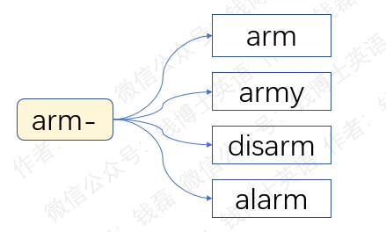
- arm：[ɑːm] n.武器，装备v.武装起来
- army：['ɑːmi] n.陆军，军队
结构分析：army=arm（武装）+y（名词后缀，表结果）→武装力量→军队
- disarm：[dɪsˈɑːm]vt. 解除武装；缴械；裁军vi. 放下武器；裁减军备
结构分析：disarm=dis（远离）+arm（武装）→放下武器，解除武装
- alarm：[ə'lɑːm] n.警报，警告器；闹钟
结构分析：alarm=al（=ad，去，趋向）+arm（武器）→快去拿武器！→警报
- 词根cent-（百）
词根cent-来自拉丁语，意思是一百、one hundred。它在英语中直接形成单词cent，但含义和词根有所不同，不是一百，而是百分之一。美国人用它来表示一美元的百分之一，也就是一美分。在欧洲，人们也用它来表示一欧元的百分之一。
下面我们来学习更多派生词。先看century，词根cent-表示一百，后面的-ury相当于-ary、-ery，是个形容词和名词后缀，整个单词的字面意思就是由一百个单位组成的事物。它在古罗马表示百人队，由一百名士兵组成的群体。从17世纪50年代开始，这个单词被用来表示一百年，也就是所谓的世纪。
下一个单词percent，前缀per-相当于一个介词，表示依据、与什么东西相比，后面的词根cent-表示一百，合起来整个单词的字面意思就是与一百相比，所以就是百分之几。比如，one percent就是百分之一。
percent派生出抽象名词percentage，后面加了一个抽象名词后缀-age，表示与一百相比较的这种状态或结果，所以就是百分比、百分率、比例。比如，The percentage of girls in engineering has increased（学工科的女生比例已经提高了）。
词根cent-还可以和其他词根或单词组合起来，构成组合词。这个时候，它后面常常插入一个元音字母i，用来连接两个词根。比如单词centigrade，前面的cent-表示一百，后面的grade表示度、等级。合起来就是百分度的，划分为一百个度量单位的，比如我们的摄氏度。这个单词常用作形容词，比如ten degrees centigrade，十摄氏度。centigrade在这里修饰前面的degree，表示这里的度是摄氏度、百分度。
再看单词centimeter，是一个科学家生造出来的新词。前面的cent-在这里表示百分之一而不是一百，后面的meter是米，长度的基本单位。centimeter就是百分之一米，一米的百分之一，中文翻译为厘米。
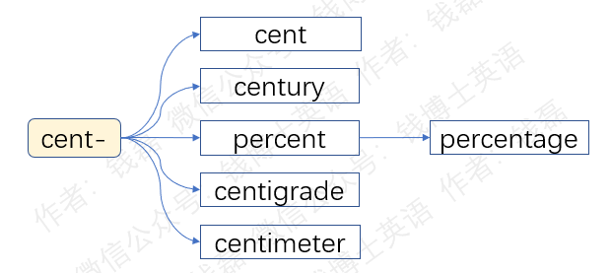
- cent：[sent] n.分；一分的硬币
- century：[ˈsentʃərɪ] n.世纪，百年
结构分析：century=cent（一百）+ury（名词后缀）→一百（年）→世纪
- percent：[pə'sent] adj.百分之……的n.百分比，百分率；百分数
结构分析：percent=per（依据，相比于）+cent（百）→百分之……的
- percentage：[pə'sentɪdʒ] n.百分比
结构分析：percentage=percent（百分之……的）+age（名词后缀）→百分比
- centigrade：['sentɪɡreɪd] adj.摄氏的；摄氏温度的；百分度的
结构分析：centigrade=cent（百）+i+grade（度）→百分度的→摄氏温度的
- centimeter：[ˈsɛntɪˌmiːtə] n.厘米；公分，英式拼写方式为centimetre
结构分析：centimeter=cent（百）+i+meter（米）→百分之一米→厘米
- 词根class-（类别）
词根class-来自拉丁语，原本表示构成古罗马社会的不同阶层。古罗马的一位国王曾经按照个人财产多寡将所有古罗马居民划分为六个阶层，不同阶层的人承担不同义务，享有不同政治权利。比如，最富有的那个阶层享受的政治权利最多，但承担的义务也最多，打仗时不仅需要出人，还需要自己配备全套盔甲和武器，是打仗的主力。最穷的那个阶层享受的政治权利最少，承担的义务也最少，打仗时需要出的人少，也不需要自己配备武器，光着膀子拿一根棒子就可以上战场了。
这样的六个阶层，每一个阶层被称为一个class。这个词根进入英语后直接形成单词class，可以表示按任意方式划分的不同类别、不同等级。比如，交通工具的座位划分为不同的class，first class就是头等舱、一等座。学校里面也会把学生划分为不同的class，一个class就是一个班级。
下面我们来学习更多派生词。先看单词classic，后面加了一个常见形容词后缀-ic。这个单词的字面意思就是某个等级的，特指最高等级的，所以就是最好的、最高级的、经典的。比如a classic movie（一部经典影片）。它还可以表示典型的，比如，a classic example（一个典型例子）。
classic后面再加一个形容词后缀-al，得到另一个形容词classical。这个单词的含义和classic差不多，也可以表示经典的、第一流的，但是它的含义往往更深一步，表示古典的、传统的，与古罗马古希腊文化相关的，比如classical music（古典音乐）。
下一个单词classify。前面的词根class-表示类别、等级，后面的动词后缀-fy表示make、制作、形成。所以classify是个动词，表示划分类别、划分为不同等级。比如，classify books according to subject（按照主题来对图书分类）。
classify的名词形式是classification，后面加了一个动名词后缀-ation，表示分类这个行为本身。注意它的拼写，原来的动词后缀-fy变成了fic-，变回了它原来的拼写形式。
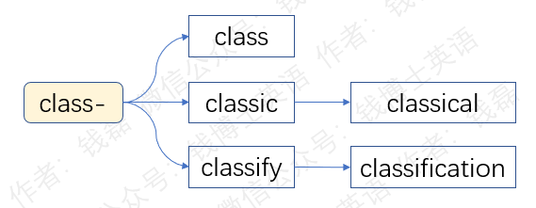
- class：[klɑːs] n.阶级；班级；种类；等级
- classic：['klæsɪk] adj.经典的；古典的，传统的；最优秀的n.名著；经典著作
结构分析：classic=class（等级）+ic（形容词后缀）→（最高）等级的→最优秀的→经典的
- classical：['klæsɪkl] adj.古典的；传统的n. 古典音乐
结构分析：classical=class（等级）+ical（形容词后缀）→（最高）等级的→经典的，一流的→古典的，传统的
- classify：['klæsɪfaɪ] vt.分类；分等
结构分析：classify=class（类别，等级）+i+fy（动词后缀）→分类，分等
- classification：[ˌklæsɪfɪˈkeɪʃn] n. 分类；类别，等级
结构分析：classification=classific（=classify，分类）+ation（动名词后缀）→分类
- 词根custom-（习惯）
词根custom-来自拉丁语，意思就是习惯、习俗，习以为常的做法。它在英语中直接形成单词custom，除了可以表示习俗、习惯外，它还有一个比较特殊的用法，可以用来表示关税和海关。为什么呢？
这是因为，在古代，当外地商人来到某个地方做生意时，通常都会给当地的领主或政府缴纳一定的财物，这样人家才会允许他来这里卖东西。这种做法后来就变成了一种习俗，按照这种习俗缴纳的财物也就被称为custom，也就是所谓的关税。
表示关税时，custom通常采用复数形式customs。比如，pay customs on sth.支付某物品的关税。另外，customs还可以表示征收关税的地方，也就是海关。比如，go through customs（通过海关）。customs还可以转做形容词，表示关税的、海关的，比如customs duties（关税）、customs officials（海关官员）。
下面我们来学习更多派生词。先看customer，前面的custom-在这里转做动词词根，表示习惯性地光顾某家商店、经常去某个地方消费。后面加施动者名词后缀-er，构成施动者名词，本意就是习惯性光顾的人，经常来某个地方消费的人，也就是所谓的老顾客。现在，这个单词可以泛指一般的顾客、客户、消费者，即使是第一次来也算是customer。
下一个单词，accustom，前面的ac-其实是常见前缀ad-的变体形式，被后面的字母c同化了，意思是to、趋近。后面的custom表示习惯、习俗。整个单词的字面意思就是趋近某个习惯或习俗，接受或形成某个习惯，所以就是习惯于。它常常用作及物动词，后面带宾语，accustom sb to sth意思就是使某人习惯于某事，accustom oneself to sth意思就是使自己习惯于某事。
accustom的过去分词形式是accustomed，表示动作已经完成，已经习惯了。它可以转做形容词，表示习惯的，比如，get accustomed to sth或者是become accustomed to sth，意思都是习惯了某事、适应了某事。
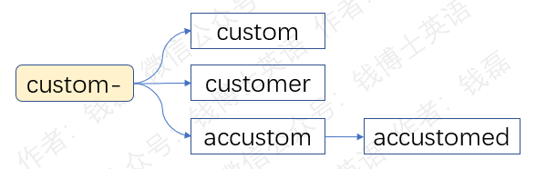
- custom：['kʌstəm] n.习惯，习俗；关税，海关
- customer：[ˈkʌstəmə(r)] n.顾客
结构分析：customer=custom（习惯）+er（者）→习惯光临者→顾客
- accustom：[ə'kʌstəm] vt.使习惯于
结构分析：accustom=ac（=ad，趋近）+custom（习惯）→趋近某个习惯→使习惯于
- accustomed：[ə'kʌstəmd] adj.习惯的
结构分析：accustomed=accustom（使习惯）+ed（过去分词形式）→习惯的
- 词根form-（形态）
词根form-来自拉丁语，意思就是“形态、形式”。这个词根直接形成单词form，意思和词根一样，表示“形态、形式”。它还可以转做动词，表示“形成、构成、排列成”。下面我们来学习更多派生词。
先看单词formal，后面加了一个形容词后缀-al，意思就是“与形式有关的、注重形式的”，所以引申为“正式的”。formal dress就是“礼服，正式的衣服”。它的反义词就是informal，前面加了一个否定前缀-in，意思就是非正式的、随便的，不拘礼节的。比如，informal meeting（非正式会谈）、informal clothes（休闲服装）。
单词format，后面的-at来自拉丁语动词的完成分词后缀，相当于英语的-ed。我们更加熟悉它的另一个形式-ate。我在前面讲过，这个后缀的用法很灵活，既可以构成动词，也可以用来构成形容词和名词，表示动作已发生、动作产生的结果。它构成名词时末尾通常没有字母e，没有那个小尾巴。从这一点我们能够看出，单词format原本是个名词，表示“形成”这个动作的结果，也就是“形成的特定形式”，所谓的“格式、版式”。然后，它还可以转做动词，表示“形成某种格式，使格式化”。
下面我们来学习词根form-加前缀后派生出来的一些单词。
先看单词inform。前缀in-在这里表示进入、投入，引申为“使具有”。inform的字面意思就是“使具有某种形态”，引申为“使某人形成自己的知识体系、形成自己的独立人格”，也就是“教育、指导、培养”的意思，后来它的含义发生变化，仅仅表示“提供信息，告知”。它派生出名词information，后面加了一个动名词后缀-ation，原本是个抽象名词，表示“提供信息、告知”这个行为本身，后来变成了具体名词，表示提供的信息、情报、资讯。
下一个单词reform，前缀re-表示“再次、重新”，所以reform的字面意思就是“再次形成，重新形成”，引申为“改革、改良”。
单词transform，前缀trans-表示“从一端到另一端”，所以transform的字面意思就是“从一种形态变化为另一种完全不同的形态”，也就是“变形、转换”的意思。比如，He transformed into a tiger.他变成了一只老虎。transform food into energy（把食物转换为能量）。
单词uniform，前缀uni-表示“一样的，统一的”。所以uniform的意思就是“统一的形式”，所以就是“制服”，“样式统一的衣服”。比如，a man in uniform（一位身穿制服的男人）。
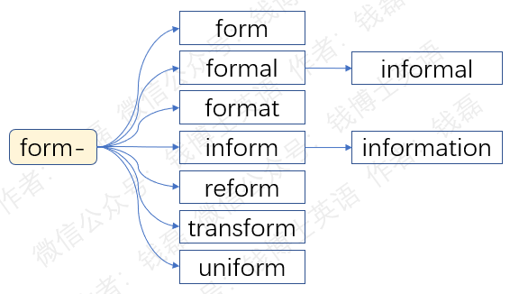
- form：[fɔːm] n.形态，形式，形状v.形成，构成；排列成；塑造
- formal：['fɔːml] adj.正式的
结构分析：formal=form（形式）+al（形容词后缀）→与形式有关的，注重形式的→正式的
- informal：[ɪn'fɔːml]adj.非正式的；不拘礼节的；随便的
结构分析：informal=in（不）+formal（正式的）→非正式的
- format：['fɔːmæt] n.格式；版式v.使格式化；规定…的格式；设计版式
结构分析：format=form（形成）+at（完成分词后缀）→形成的结果→格式
- inform：[ɪn'fɔːm] vt.通知；告诉；报告vi.告发；告密
结构分析：inform=in（使）+form（形成）→使形成（知识）→教导→通知
- information：[ˌɪnfəˈmeɪʃn] n.信息，资料；知识；情报；通知
结构分析：information=inform（通知）+ation（动名词后缀）→信息
- reform：[rɪ'fɔːm] n.改革，改良；改正v.改革，革新；重组
结构分析：reform=re（再次）+form（形成）→再次形成→改革
- transform：[træns'fɔːm] v.改变，使…变形；转换；转化
结构分析：transform=trans（跨越）+form（形态）→改换形态→变形
- uniform：[ˈjuːnɪfɔːm] n.制服
结构分析：uniform=uni（一样的）+form（形态）→一样的形态→制服
- 词根land-（大地）
词根land-来自英国人的本族语日耳曼语，意思就是大地、陆地。它直接形成单词land，表示大地、陆地，还可以特指一个群体生活居住的地方，一个民族或国家占据的土地，也就是国土、领土。它还可以转做动词，表示从空中降落到陆地上，或者是从海洋中登陆。
词根land-常常跟其他词根或单词组合，构成组合词。比如单词island，它的前半截原本拼写不是is-，但受到单词isle（岛屿）的影响，拼写变成了is-。所以整个单词可以看做是单词isle和land的组合，意思还是岛屿。
与island相对的是mainland，意思是大陆，本土，前面的main表示主要的、最大的。后面的land表示土地、领土。合起来意思就是最主要的土地、最主要的领土，所以就是大陆、本土。
你的家乡所在的地方就是homeland，像母亲一样滋养你的地方就是motherland。这里的land表示国土、领土、乡土，所以homeland和motherland都可以表示祖国、家乡。
很多国家的国名中都含有一个land，它在这里表示某个民族生活的地方，某个民族所占据的领土、国土。比如单词England（英格兰），前面的engl-来自单词angles，表示盎格鲁人。盎格鲁人是日耳曼人中的一个分支，他们从公元5世纪初开始，和其他日耳曼部落一起持续入侵大不列颠岛，花了两百多年时间，把原本住在岛上的凯尔特人赶到了北部和西部的山区，自己占据了岛屿的东南地区。这个地方就被称为England，意思就是盎格鲁人的土地。这就是英格兰的由来。
下一个单词，Ireland，前面的ire表示爱尔人，是爱尔兰人的祖宗，是凯尔特人的一个分支。Ireland的字面意思就是爱尔人的土地，中文音译为爱尔兰。
下一个单词，Switzerland，前面的switz表示施维茨，是瑞士的一个古地名。形容词Swiss（瑞士的、瑞士人的）就和它同源，也是来自这个古地名。switz后面再加一个-er，就表示施维茨人，居住在这个地方的人。所以在英语中，瑞士被称为Switzerland，字面意思就是施维茨人的土地。
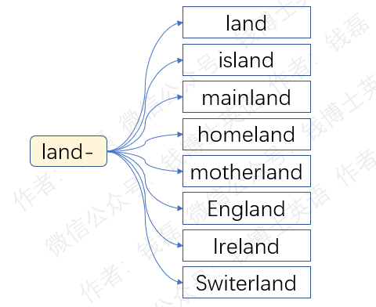
- land：[lænd] n.陆地，大地，地面，国土v.登陆，着陆
- island：['aɪlənd] n.岛屿
结构分析：island=is（=isle，岛屿）+land（大地）→岛屿
- mainland：[ˈmeɪnlænd] n.大陆；本土
结构分析：mainland=main（主要的）+land（陆地）→大陆
- homeland：[ˈhəʊmlænd] n. 祖国；故乡
结构分析：homeland=home（家）+land（土地）→祖国，故乡
- motherland：['mʌðəlænd] n. 祖国；母国
结构分析：motherland=mother（母亲）+land（土地）→祖国
- England：['iŋɡlənd] n.英格兰
结构分析：England=Eng（=Angles，盎格鲁人）+land（土地）→盎格鲁人的土地
- Ireland：[ˈaɪələnd] n.爱尔兰
结构分析：Ireland=Ire（爱尔人）+land（土地）→爱尔人的土地
- Switzerland：['swɪtsələnd] n.瑞士
结构分析：Switzerland=Switz（施维茨）+er（人）+land（土地）→施维茨人的土地
- 词根norm-（规范）
词根norm-来自拉丁语，本意是指木匠所用的矩尺，用来画直角和方形的工具。俗话说，无规矩不成方圆，意思就是没有圆规和矩尺，就没法画出方形和圆形。所以原本表示矩尺的词根norm-就引申为规范、标准。
这个词根在英语中直接形成单词norm，含义和词根一样，表示规范，标准。它和单词standard的含义差不多，但它是个书面用语，主要应用于社会学领域，侧重人的行为规范、行为准则，比如social norms（社会规范）、moral norms（道德规范）。而单词standard更加通俗，应用范围更广，侧重技术和生产领域的标准，比如product standards（产品标准），safety standards（安全标准）。
下面我们来学习更多派生词。先看单词normal。后面加了一个形容词后缀-al，在这里表示具有某种属性。整个单词的意思就是符合标准的、符合规范的，引申为正常的、正规的。比如，normal people（正常人）、normal life（正常生活）。
下一个单词，abnormal，前面加了一个前缀ab-，表示离开。整个单词的字面意思就是偏离标准的、偏离规范的，所以就是异常的、不正常的、不规则的，可以看做是单词normal的反义词。比如abnormal behavior（异常行为、不正常的行为）。
下一个单词，enormous，前面的e-其实是前缀ex-的简略形式，表示出来、超出。后面的-ous也是个常见的形容词后缀。整个单词的字面意思就是超出标准的，超出正常范围的，常常表示在尺寸上超出正常范围的，所以就是庞大的、巨大的，比如an enormous house（巨大的房子）、an enormous disappointment（极大的失望）。
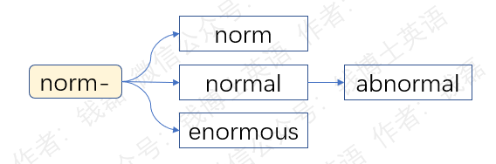
- norm：[nɔːm] n.规范，标准，行为准则
- normal：['nɔːml] adj.正常的；正规的，标准的
结构分析：normal=norm（规范）+al（形容词后缀）→正规的，正常的
- abnormal：[æbˈnɔːml] adj.反常的，异常的，不规则的；变态的
结构分析：abnormal=ab（偏离）+norm（规范）+al（形容词后缀）→偏离规范的→反常的，异常，不规则的
- enormous：[ɪ'nɔːməs] adj. 庞大的；巨大的
结构分析：enormous=e（=ex，超出）+norm（规范）+ous（形容词后缀）→（尺寸）超出正常范围的→庞大的，巨大的
- 词根part-（部分）
词根part-来自拉丁语，意思就是“部分”，还可以转做动词，表示“分开、划分”。它直接形成单词part，含义和词根一样，作名词时表示“部分”，引申为“角色，零件，片段”等含义。做动词时表示表示“分开，划分”。下面我们来学习它的更多派生词。
先看单词partly，后面加了一个副词后缀-ly，构成副词，意思就是部分地、一定程度上的。比如，The road is partly finished.这条道路部分完工了，完成了一部分。
单词partner，前面的词根part-在这里用作动词词根，表示“划分”。中间的n来自动名词后缀-ition，被法国人简化成了一个字母n。这两部分合起来意思就是“划分的结果”，也就是“股份”。后面的-er是个施动者名词后缀，整个单词的字面意思就是“持有股份的人”，所以就是“合伙人，股东”。后来泛指一起做事的伙伴、搭档，还可以表示“配偶、伴侣”，但它常常用来委婉地表示同性恋的配偶。
单词party，它有两个主要含义，一个是“政党”，一个是“聚会”，看起来似乎毫不相关，其实都来自同一个核心含义：一部分人组成的群体。一群人组成的政治团体就是“政党”；一群人聚到一起搞的娱乐活动就是聚会，音译为“派对”。throw a party意思就是“举行一场派对”。
单词particle，后面的-cle是个指小名词后缀。这个单词的本意就是“很小的部分”，引申为“微粒，极小的量”。它的形容词形式是particular，后面加了一个形容词后缀-ar，原来的名词后缀-cle变回它的拉丁语拼写形式-cul。这个单词的字面意思就是“极小部分的，个别的”，所以就是“特别的、特殊的、独特的”。
单词apart，前面的a-是前缀ad-的简化形式，表示“去，趋向”，后面的词根part-表示“部分、分离之物”。所以这个单词的字面意思就是“趋向分离之物”，其实就是“分离，离开”，是个副词，用来修饰动词，比如，live apart（分居、分开生活），fall apart（分崩离析），keep apart from（远离）。
单词apartment，前面的apart-在这里用作动词，表示分离。末尾的-ment是个名词后缀，表示动作的结果。整个单词的字面意思就是“分离之物，被分隔开的东西”，引申为“公寓”，“公寓楼里面的一套房子”。大城市里面由于土地价格昂贵，所以普通人一般都住公寓楼（apartment building），一栋楼里面能住好多户人家。
单词depart，前缀de-表示“离开”，后面的词根part-表示“分开”。这两部分虽然含义非常接近，但用法不一样。词根part-相当于动词，表示“分开、分离”这个动作，前缀de-相当于副词，用来修饰动词，表示动作的进行方向。两部分合起来意思就是“分离、离开”，引申为“出发，启程”。它的名词形式是departure，表示“离开，出发”这个行为。在机场中，出发大厅上面就会写着Departures。
单词department，它也是由动词depart派生出来的名词，depart在这里表示“分离”，后面的ment表示动作的结果。整个单词的字面意思就是“分离之物，被分隔开的东西”，和单词apartment有点像。只不过，department指的是组织机构中的分隔，所以就是“部门”，比如，the sales department（销售部）。
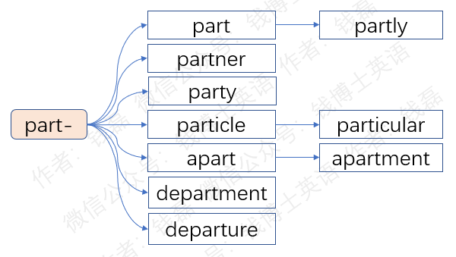
- part：[pɑːt] n.部分；角色；零件；片段v.分离；分开；分手
- partly：['pɑːtli] adv.部分地；在一定程度上
结构分析： partly=part（部分）+ly（副词后缀）→部分地
- partner：['pɑːtnə] n.伙伴；合伙人；配偶
结构分析：partner=part（部分、划分）+n（=ition）+er（者）→持有股份的人→合伙人，伙伴→配偶
- party：['pɑːti] n.政党，党派；聚会，派对
结构分析：party=part（部分、划分）+y（名词后缀，表动作的结果）→部分人组成的群体→政党，聚会
- particle：['pɑːtɪkl] n.微粒；极小量
结构分析：particle= part（部分）+i+cle（指小名词形式）→极小部分→微粒、极小量
- particular：[pəˈtɪkjələ(r)] adj.特别的；特殊的
结构分析：particular=particul（=particle，很小部分）+ar（形容词后缀）→很小部分的→特别的
- apart：[ə'pɑːt] adv.分离，分开，相距
结构分析：apart=a（=ad，去，趋近）+part（部分，分离之物）→趋向分离之物→分离，分开
- apartment：[ə'pɑːtmənt] n.公寓，公寓楼中的一套房子
结构分析：apartment=a（=ad，去）+part（分开）+ment（名词后缀）→分离之物→公寓
- department：[dɪ'pɑːtmənt] n.部；部门；系；科；局
结构分析：department=de（离开）+part（分离）+ment（名词后缀）→分离之物→部门
- departure：[dɪˈpɑːtʃə(r)] n.离开；出发
结构分析：departure=de（离开）+part（分离）+ure（名词后缀）→离开，出发
- 词根port-（运载）
词根port-来自拉丁语，前面的por-和前缀pro-同源， 表示“向前、穿过”，后面的字母t是个后缀，整个词根的本意就是“引导某个东西向前走，带着某个东西穿过”，所以引申为“携带、搬运、通过”。它直接形成单词port，常用作名词，表示搬运货物的通道、携带货物通过的地方，所以就是港口、口岸。seaport就是海港，airport就是航空港、机场。在计算机领域，port表示传输信息的端口。
下面我们来学习更多派生词。先看单词portable，前面的词根port-表示携带、搬运，后面的-able表示可以、能够。合起来整个单词的意思就是能够随身携带的，也就是便携式的，
单词porter，前面的词根port-表示“搬运”，后面的-er是个施动者名词后缀，表示做事的人。porter的字面意思就是“搬运工，搬运的人”。它常用来表示酒店或车站的行李搬运工，为客人搬运行李的。它还可以表示看门的门卫或火车包厢里面的服务员，因为他们有时候也需要帮客人搬运行李。
单词import，前面的im-等于in，表示“进入”，后面的词根port-表示“搬运”。所以这个单词的字面意思就是“搬运进来”，引申为“输入，进口”，比如，import foods from abroad（从国外进口食物）。这个单词还有一个很特殊的含义，表示“传达、表达”信息或含义，也就是把信息或含义搬运进来。
单词important就是由import派生出来的。在这里，import表示“传达、表达信息或含义”，后面的-ant是个常见的形容词后缀，来自拉丁语动词的现在分词形式，表示动作正在进行中。整个单词的字面意思就是“正在传达信息或含义的”，引申为“有重大意义的”，所以就是“重要的，重大的”。它的名词形式是importance（重要性），后面的形容词后缀-ant变成了对应的名词后缀-ance，表示性质或特征。
单词export，前缀ex-表示“向外，出去”，所以这个单词的字面意思就是“搬运出去”，引申为“输出，出口”。
单词passport，前面的pass表示“通过”，后面的port表示“口岸”，所以这个单词的字面意思就是“用来通过口岸的证件”，所以就是“护照、通行证”。
单词report，前面的re-表示“向后，回来”，后面的词根port-表示“搬运、携带”。整个单词的字面意思就是“带回来”，特指把信息带回来，引申为“报告、报道”。它的施动者名词形式是reporter，负责报道新闻的人，也就是“记者”。
单词support，前面的sup-等于前缀sub-，被后面的字母p同化了，意思是“在下面”。后面的词根port-表示“承载、携带”。整个单词的字面意思就是“在下面承载，在下面支撑”，所以就是“支持，支撑”。
单词transport，前缀trans-表示“跨越，从一端到另一端”，后面的词根port-表示“搬运、携带”。整个单词的字面意思就是“从一端搬运到另一端，从一个地方搬运到另一个地方”，所以就是“运输”。
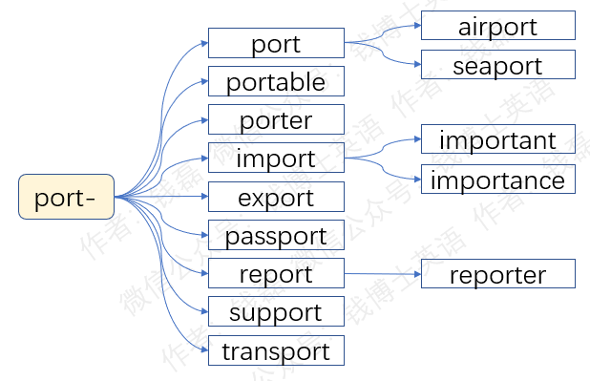
- port：[pɔːt] n.港口，口岸；（计算机的）端口
- seaport：[ˈsiːpɔːt] n.海港
结构分析：seaport=sea（海）+port（港口）→海港
- airport：[ˈeəpɔːt] n.机场，航空港
结构分析：airport=air（空中）+port（港口）→航空港
- portable：['pɔːtəbl] adj.手提的，便携式的；轻便的
结构分析：portable=port（携带）+able（能够）→能够携带的→便携式的
- porter：[ˈpɔːtə(r)] n.门房；服务员；行李搬运工
结构分析：porter=port（搬运）+er（者）→搬运工
- import：['ɪmpɔːt] v.输入，进口；表达，含…的意思n.进口，输入
结构分析：import=im（进入）+port（搬运）→搬运进来→输入，进口；表达
- important：[ɪm'pɔːtnt] adj.重要的，重大的
结构分析：important=import（表达，有意义）+ant（形容词后缀）→有（重大）意义的→重要的
- importance：[ɪm'pɔːtns] n.重要性
结构分析：importance=import（表达，有意义）+ance（名词后缀）→（重大）意义→重要性
- export：[ˈekspɔːt] v.输出；出口n.输出，出口；出口商品
结构分析：export=ex（出去）+port（搬运）→搬运出去→输出，出口
- passport：[ˈpɑːspɔːt] n.护照，通行证
结构分析：passport=pass（通过）+port（口岸）→通过口岸（的凭证）→护照，通行证
- report：[rɪ'pɔːt] n.报告；报道v.报告；报道；报导
结构分析：report=re（回来）+port（携带）→（把信息）带回来→报告
- reporter：[rɪˈpɔːtə(r)] n.记者
结构分析：reporter=report（报告）+er（者）→报告者→记者
- support：[sə'pɔːt] vt.支持，支撑；赡养，供养n.支持，维持；支援，供养
结构分析：support=sup（=sub，在下面）+port（承载）→在下面承载→支持，支撑
- transport：['trænspɔːt] n.运输vt.运输
结构分析：transport=trans（横穿）+port（搬运）→从一头搬运到另一头→运输
- 词根sign-（标记）
词根sign-来自拉丁语，意思就是“记号、标识，用来传达某种信息的符号”，还可以表示“标记、做记号”。它直接形成单词sign，意思和词根差不多，表示“记号、符号”，或者是“手势、指示牌”，比如，traffic sign（交通标志）。这个单词可以比喻“迹象、征兆”，比如，Call the police at the first sign of trouble.一有闹事的苗头就叫警察。这个单词还可以用作动词，本意是“做记号、打手势、示意”，引申为“署名、盖章”，比如，sign one’s name（签名）。无论是签名还是盖章，本质上都是做记号。如果你不会写字，你可以在文件上画一个独特的记号，这就相当于你的签名了。在此基础上，这个单词还进一步引申为“签署、签约”，比如，sign a treaty（签署一份协议），sign a player（签下一名选手，和一名选手签约）。
下面我们来学习更多派生词。先看单词signal，后面的-al是个常见的形容词后缀，所以signal的本意就是“和记号有关的、用作记号的”。它常常转做名词，表示一种特殊的记号，一种用来指示人们开始或停止某个行为的记号，常常翻译为“信号、暗号”。它和sign的区别在于：sign仅仅传达一个信息，并不指示你采取行动。比如，道路上禁止停车的标志，仅仅是告诉你这个地方禁止停车，并不指示你去做什么事情。所以它是一个traffic sign（交通标志）；而单词signal指的是提示你开始或停止某个行为的信号，比如路口的红绿灯，红灯指示你停下来，绿灯指示你通行，所以它就是traffic signal（交通信号）。
单词signature，前面的词根sign-表示“做记号”，在这里表示“签名”。中间的at-来自拉丁语动词的完成分词后缀，在这里用作动词后缀。末尾的-ure是个名词后缀，表示动作的结果或者是动作本身。整个单词既可以表示签名的结果，也就是你留下的签名，也可以表示“签名、签字、签署”这个行为本身。
单词signify，前面的词根sign-表示“记号”。后面的-fy是一个动词后缀，来自拉丁语词根fac-的变体形式fic-，意思是“make，制作，使成为”。整个单词的字面意思就是“做记号，使成为标记”，引申为“传达某种信息”，所以就是“表明、意味着、预示”。这个单词还可以用作不及物动词，表示“有意义，具有重要性”。
signify派生出形容词significant，后面加了一个形容词后缀-ant，字面意思就是“正在传达某种信息的，正在表达某种意义的”，所以引申为“有意义的”；它对应的名词是significance，后面加了一个名词后缀-ance，意思就是“意义”。在拼写上，大家注意，原来单词末尾的后缀-fy要变回fic-，变回它原来的拼写形式。
单词assign，前面的as-其实是前缀ad-的变体，被后面的s同化了，意思是“去、趋近”。词根sign-表示“做记号”，在这里引申为“签名”。所以assign的字面意思就是“去签名”，引申为“签名同意”。它原本是个法律术语，指在转让个人财产时，双方签署相应的正式文书。所以assign最初特指分配财产或资源，现在还用来表示分派任务。它的常见搭配用法是：assign sth to sb或者是assign sb sth，意思都是“给某人分配某个东西”。它的名词形式是assignment，表示分派任务这个行为本身或者是结果，也就是分派给你的任务。
单词design，前面的de-表示“向下分解，细分”，后面的词根sign-表示“标记、做记号”，所以design的字面意思就是“通过标记来细分，把细节都标出来”，引申为“设计”。所谓“设计”，其实就是在图纸上做记号，把一个整体细分为不同部分，把各个细节都标出来。
单词resign，前缀re-表示“相反”，词根sign-表示“标记”，在这里特指“在账本上记录”。这个单词原本是个财务术语，表示在账本上撤销一条记录，从而取消该记录所代表的权利要求。后来该术语被用来表示“放弃自己的权利”，进一步引申为“辞职”。
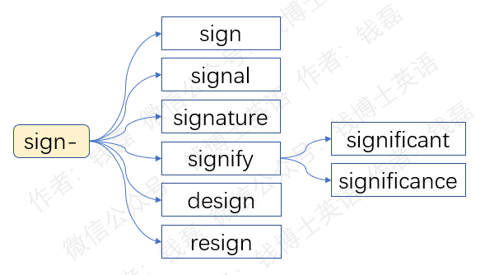
- sign：[saɪn] n.记号；符号；指示；迹象；手势；指示牌v.签署；签名；示意
- signal：[ˈsɪɡnəl] n.信号；暗号
结构分析：signal=sign（指示）+al（形容词后缀）→用来指示的（东西）→信号
- signature：[ˈsɪɡnətʃə(r)] n.署名；签名；信号
结构分析：signature=sign（签署）+at（动词后缀）+ure（名词后缀）→签名
- signify：['sɪɡnɪfaɪ] vt.表示；表明；预示；意味着vi.有意义；具有重要性
结构分析：signify= sign（记号）+i+fy（做，使成为）→做记号→表明；有意义
- significant：[sɪɡ'nɪfɪkənt] adj. 重大的；有意义的；意味深长的
结构分析：significant= sign（指示）+i+fic（使成为）+ant（形容词后缀）→有意义的
- significance：[sɪɡ'nɪfɪkəns] n.意义；重要性
结构分析：significance=sign（指示）+i+fic（使成为）+ance（名词后缀）→成为一种指示→意义
- design：[dɪ'zaɪn] v.设计；计划；构思n.设计；图案
结构分析：design=de（向下分解、细分）+sign（标记）→把细节标出来→设计
- resign：[rɪ'zaɪn] n.v.辞职
结构分析：resign=re（向后，相反）+sign（标注）→撤销某条标注→放弃→辞职
- 词根tempt-（尝试）
词根tempt-来自拉丁语，本意是try，尝试、试着去做某件事。它直接形成单词tempt，本意是尝试，在这个基础上引申为试探、考验某人。然后再进一步引申为诱惑、引诱，是用来试探和考验的手段。比如，He tempted the little girl with an ice cream.他用一个冰淇淋来引诱那个小女孩。这个含义现在变成了这个单词的主要含义，而它的本意——尝试、试探、考验——反而几乎被人遗忘了，只在一些固定说法中还保留着，比如，tempt fate，字面意思就是去试探命运，看看自己的命到底好不好，引申为冒险、碰运气。
下面我们来学习更多派生词。先看单词tempting，它来自动词tempt的现在分词形式，转做形容词，字面意思就是正在引诱的，正在吸引的，引申为吸引人的，有诱惑力的。比如，a tempting offer（一个很诱人的提议）。
单词temptation，后面加了一个动名词后缀-ation，构成名词，既可以表示诱惑这个行为本身，还可以表示有诱惑力的事物，或者是受到诱惑的这种状态。比如，resist the temptation to buy（忍住诱惑不去买）。
单词attempt，前面的at-是前缀ad-的变体形式，表示去、趋近，在这里仅仅用来加强语气。后面的词根tempt-表示尝试、试着去做某件事。整个单词的意思就是企图、试图去做某件事。比如，He attempted to kill the president.他企图刺杀总统。这个单词还可以转作名词，表示企图，比如，They made no attempt to escape.他们没有企图逃跑。
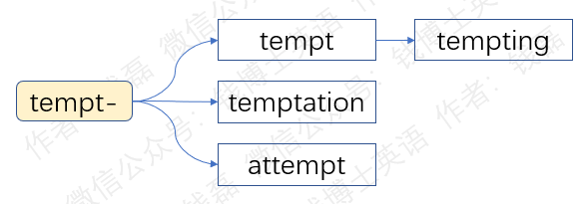
- tempt：[tempt] vt.诱惑；引诱；使感兴趣
- tempting：[ˈtemptɪŋ] adj.吸引人的，有诱惑力的
结构分析：tempting=tempt（诱惑）+ing（现在分词形式）→吸引人的，有诱惑力的
- temptation：[tempˈteɪʃn] n.引诱；诱惑物；诱惑
结构分析：temptation=tempt（引诱）+ation（动名词后缀）→诱惑
- attempt：[ə'tempt] n.企图，试图；攻击vt.企图，试图；尝试
结构分析：attempt=at（=ad，去，趋向）+tempt（尝试）→试图，企图

- 不直接形成单词的词根
在前面的课程中，我们学习了一些最简单的词根，那种可以直接形成单词的词根。现在我们开始学习不能直接形成单词的词根。这种词根就像我们汉语中的提手旁、竖心旁、三点水这样的偏旁部首，不能直接形成单词，必须添加其他构词成分才能形成单词。
- 词根ampl-（大的）
词根ampl-来自拉丁语，意思就是大的、广阔的。它在英语中不能直接形成单词，但它只要在后面加一个小尾巴，一个不发音的字母e，就能形成单词ample。
这个单词是个形容词，本意和词根一样，表示大的，宽广的，比如，ample space（宽敞的空间）。它常常引申为丰富的、充裕的、足够的，比如ample time（充裕的时间）、ample evidence（足够的证据）。
下面我们来学习更多派生词。先看单词amplify，前面的词根ampl-表示大的、宽广的，后面加了一个动词后缀-fy，构成动词，意思就是使变大，放大、扩大、增强。不过要注意，这个单词常常应用于电气领域，表示通过电气设备来放大各种电子信号，比如，amplify the sound（放大声音），amplify the signal（放大信号）。
amplify还可以进一步添加后缀，派生出更多单词。比如amplification，就是它的动名词形式，后面加了一个动名词后缀-ation。注意它的拼写，原本位于末尾的动词后缀-fy要变成fic-，变回它原来的拉丁语拼写形式。
单词amplifier，是amplify的施动者名词后缀，后面加了一个施动者名词后缀-er，意思就是用来放大声音或其他电子信号的电气设备，比如扩音器、功率放大器等等。
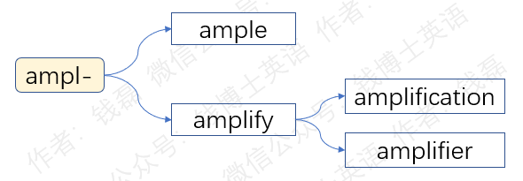
- ample：['æmpl] adj.宽广的；丰富的；足够的
结构分析：ample=ampl（大的，宽广的）+e→宽广的→丰富的，足够的
- amplify：['æmplɪfaɪ] v.放大，扩大；增强
结构分析：amplify=ampl（大的）+i+fy（make，使变得）→放大、扩大、增强
- amplification：[ˌæmplɪfɪˈkeɪʃn]n.放大（率）；扩大；详述
结构分析：amplification=amplific（=amplify，放大，扩大）+ation（动名词后缀）→放大，扩大，详述
- amplifier：[ˈæmplɪfaɪə(r)] n.放大器，扩大器；扩音器
结构分析：amplifier=amplifi（=amplify，放大，扩大）+er（者）→放大器，扩大器
- 词根bas-（基础）
词根bas-来自希腊语名词basis，前面的ba-是个希腊词根，表示迈步、行走、踩，后面的-sis是希腊语中常见的名词后面后缀，合在一起意思就是脚踩的地方、立足之处，引申为基础、基地、基座。这个希腊名词经由拉丁语进入英语后，产生了两个结果，一个是单词basis，保留了初始拼写形式；另一个是词根bas-，原来的名词后缀-sis只保留了第一个字母s，和前面的词根ba-合并成一个词根，表示“基础”。
英语单词base就直接来自词根bas-，只是按照英文拼写习惯，在末尾加了一个小尾巴，一个不发音的字母e。它的含义和词根一样，表示基础、基地、基座，还可以表示棒球和垒球比赛中的垒。
base和basis都可以表示“基础”，区别在于：base采用了英语的拼写方式，是个通俗用语，主要表示具体的基础，比如the base of a house（房屋的地基），an industrial base（一个工业基地）；而basis保留了拉丁语和希腊语的初始拼写方式，相当于我们汉语中的繁体字，是个书面用语，常用来表示抽象的基础，用来比喻，比如The basis of a good marriage（美满婚姻的基础）。
下面我们来学习更多派生词。先看basic，词根bas-后面加了一个形容词后缀-ic，构成形容词，表示基础的、基本的。理论上，这个单词后面还可以附加后缀-al，得到另一个形容词basical，但是这两个单词的含义完全一样，没必要重复，所以只要basic一个就够了，另一个单词basical就消失了，不存在了。
形容词basic的副词形式是basically，中间多了后缀-al，为什么呢？这是为了方便发音。形容词后缀-ic的末尾是辅音[k]，副词后缀-ly的开头也是辅音[l]。两个辅音连到一起不方便发音，中间需要加一个元音。所以中间就多了这个后缀-al，增加了一个元音，这样发音就顺畅多了。
下一个单词basement，前面的base在这里用作动词，表示放在底部，后面的-ment是个常见的名词后缀，在这里表示动作的结果。整个单词的字面意思就是放在房屋底部的事物，所以就是地下室。
单词baseball，前面的base表示垒，从字面上来说，baseball应该翻译为“垒球”，但由于“垒球”一词已经被用来表示另一种类似运动了，所以人们就用“棒球”来表示baseball，意思是“用棒击球的运动”。
垒球在英语中是softball，字面意思就是“软球”。这种运动和棒球差不多，只是使用的球比较软，砸在人身上造成的伤害比较小，所以相对更加安全一点，适合儿童和女性参加。所以棒球赛通常只有男人参加，而垒球赛通常只有女人参加。
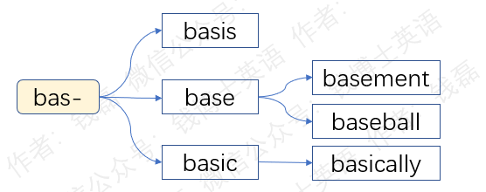
- basis：[ˈbeɪsɪs] n.基础；底部；主要成分；基本原则或原理
结构分析：basis=ba（迈步、踩、立足）+sis（名词后缀）→脚踩的地方，立足之处→基础
- base：[beɪs] n.基础；基地；底部；垒
结构分析：base=bas（基础）+e→基础
- basic：[ˈbeɪsɪk] adj.基本的；基础的
结构分析：basic=bas（基础）+ic（形容词后缀）→基础的
- basically：[ˈbeɪsɪkli] adv.基本上，主要地
结构分析：basically=bas（基础）+ical（形容词后缀）+ly（副词后缀）→基本上
- basement：[ˈbeɪsmənt] n.地下室；地窖
结构分析：basement=base（底部）+ment（名词后缀）→位于房屋底部的事物→地下室
- baseball：[ˈbeɪsbɔːl] n.棒球运动
结构分析：baseball=base（基础，垒）+ball（球）→垒球→棒球
- 词根botan-（植物）
词根botan-来自希腊语，意思就是植物，和单词plant的意思差不多。下面我们来学习有这个词根衍生出的一些常见单词。
先看单词botany，后面的y是个名词后缀，用来构成抽象名词或集合名词，所以botany就是植物学，或者是某个地区所有植物的总称。比如，I studied botany in college.我上大学时学过植物学。
我以前说过，希腊语是一门古典语言，英语中来自希腊语的词汇通常是一些专业术语，这里的botany就是一个专业术语，常用来表示植物学这门学科。你也可以把植物学说成是plant science（关于植物的科学），这样说在理论上是没有问题的，但西方人会觉得不够专业。
再看单词botanical，词根botan-后面加了一个复合形容词后缀-ical，构成形容词，意思就是植物的、植物学的。比如，botanical garden（植物园），botanical research（植物学研究）。这个单词的后缀还可以换成-ic，不要后面那个-al，得到另一个形容词botanic。这两个形容词的意思完全一样，是重复的，所以只要保留一个就好了。最后留下了botanical这个拼写形式，另一个拼写形式现在已经不再使用了。
下一个单词botanist，词根botan-后面加了一个名词后缀-ist，表示从事某种工作的专业人士。所以botanist就是植物学家，专门研究植物的人。
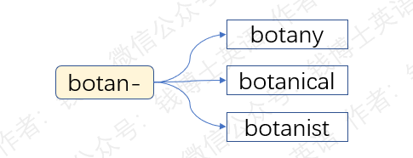
- botany：[ˈbɒtəni] n.植物学
结构分析：botany=botan（植物）+y（名词后缀）→植物学，地区植物总称
- botanical：[bə'tænɪkl] adj.植物的，植物学的
结构分析：botanical=botan（植物）+ical（形容词后缀）→植物的，植物学的
- botanist：[ˈbɒtənɪst] n.植物学家
结构分析：botanist=botan（植物）+ist（专业人士）→植物学家
- 词根calc-（石灰石）
词根calc-来自希腊语，本意是“石灰石”，最常见的那种石头。石头是自然界中常见的物质，在古代人的生活中扮演过十分重要的角色。所以由这个词根衍生出了不少单词。
比如，古人很早就发现这种石灰石质地柔软，在石板上划过时会留下痕迹，所以就用这种石灰石作为书写工具。这就是粉笔的前身。英语中表示粉笔的单词chalk就来自这个词根。拼写上，第一个字母c变成了ch，因为发生了音变，第一个辅音[k]变成了[tʃ]，所以拼写就变成了ch。末尾的第二个辅音发音为[k]，位于词尾时拼写为字母k，以符合英语单词的拼写习惯。
下一个单词calculate，前面的词根calc表示石头-。中间的ul是个指小名词后缀，表示某种小东西，这两部分合起来就表示“小石子”。后面的-ate在这里用作动词后缀，构成动词，字面意思就是“用小石子来做事”。古人常用小石子来进行计算，所以calculate的意思就是“计算”。
calculate还可以附加更多后缀，派生出更多单词。比如它的动名词calculation，后面加了一个名词后缀-ion，表示计算这个行为。还有施动者名词形式calculator，后面加施动者名词后缀-or，表示进行计算的人或工具。
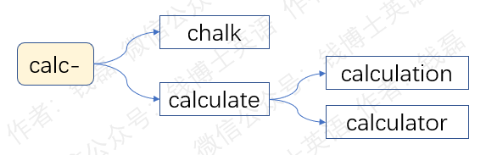
- chalk：[tʃɔːk] n.粉笔
- calculate：[ˈkælkjuleɪt] v.计算
结构分析：calculate=calc（石头）+ul（指小名词后缀）+ate（动词后缀）→用小石子来做某件事→计算
- calculation：[ˌkælkjuˈleɪʃn] n. 计算；估计；计算的结果；深思熟虑
结构分析：calculation=calculat(e)（计算）+ion（名词后缀）→计算
- calculator：[ˈkælkjuleɪtə(r)] n. 计算器；计算者
结构分析：calculator=calculat(e)（计算）+or（者）→计算器，计算者
- 词根celebr-（庆祝，颂扬）
词根celebr-来自拉丁语，本意是很多人一起去做某件事、频繁地做某件事。在此基础上引申出两个引申含义，一个含义是很多人聚集到一起庆祝神灵的生日，所以就是庆祝；另一个含义就是在大量人群中频繁提到、反复宣讲，所以就是宣扬、颂扬。
下面我们来学习由这个词根衍生出的常见单词。先看单词celebrate，词根celebr-后面加动词后缀-ate，构成动词，主要含义就是庆祝，来自这个词根的第一个引申含义。原本表示庆祝神灵的生日，为神灵举行宗教仪式，比如，celebrate Christmas（庆祝圣诞）。但现在它的宗教色彩已经消失，可以用来表示各种庆祝活动，比如celebrate my birthday（庆祝我的生日）。
在少数情况下，celebrate还可以表示宣扬、颂扬，来自这个词根的第二个引申含义。比如，celebrate sb（颂扬某人）。不过这种用法比较古老，现在很少见到。
celebrate后面添加更多后缀，得到更多派生词，比如它的名词形式celebration，后面加了一个名词后缀-ion，表示庆祝、颂扬这个行为，所以就是庆典、庆祝会。
celebrate后面加一个过去分词后缀-ed，构成celebrated，是动词celebrate的过去分词形式，但它还可以转做形容词。大家要注意，用作过去分词时，celebrated中的celebrate常表示庆祝，但用作形容词时，celebrated里面的celebrate不表示庆祝，而是表示颂扬、宣扬。所以形容词celebrated的意思不是“被庆祝的”，而是“被颂扬的、被广泛传颂的”，所以就是“著名的”。比如，a celebrated artist（一位著名艺术家）。
再看单词celebrity，词根celebr-在这里也是表示颂扬，而不是庆祝。后面的-ity是个名词后缀，用来表示某种状态。celebrity原本是个抽象名词，表示被广泛传颂这种状态，也就是名气。后来常常转做具体名词，表示有名气的人，也就是名人。
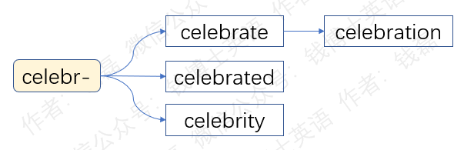
- celebrate：[ˈselɪbreɪt] v.庆祝；过节；举行宗教仪式；颂扬，宣扬
结构分析：celebrate=celebr（很多人一起致敬）+ate（动词后缀）→庆祝神灵的生日→庆祝
- celebration：[ˌselɪˈbreɪʃn] n.庆典，庆祝会；庆祝；颂扬
结构分析：celebration=celebrat(e)（庆祝）+ion（名词后缀）→庆典
- celebrated：[ˈselɪbreɪtɪd] adj.著名的；有名望的
结构分析：celebrated=celebrat(e)（颂扬）+ed（过去分词形式）→广泛传颂的→著名的
- celebrity：[səˈlebrəti] n.名人，名气
结构分析：celebrity=celebr（颂扬）+ity（名词后缀）→名气→名人
- 词根centr-（中央）
词根centr-来自希腊语，本意是圆规的尖端。人们在画圆的时候，把圆规的尖端扎在纸上，另一端装上笔，旋转一周就画出了一个圆。圆规尖端所扎的位置就是圆的中心，所以这个词根就引申为中心、中央。
我们前面学过的词根norm-，它的本意是木工的矩尺，用来画方形的。现在要学的这个词根centr-，它跟用来画圆的圆规有关。这两个词根集中体现了词汇的一个演变规律，那就是从一些常见的具体事物出发，发展出越来越多的抽象含义，从而衍生出更多单词。
下面我们来学习由这个词根衍生出的单词。先看单词centre，它其实就是在词根centr-后面加了一个小尾巴，一个不发音的字母e。这个单词的含义和词根完全一样，表示中央、中心。
这个单词的发音是[ˈsentə(r)]，和它的拼写不一致。美国人看了觉得别扭，就把它的拼写改成了center，末尾的字母e挪到了r的前面，这样它的拼写就和发音一致了。但是英国人比较死板，坚持原来的拼写方式。所以在英式英语中，后面的字母e还是放在r的后面。
下面我们来学习更多派生词。先看central，它其实就是centre的形容词形式，去掉小尾巴字母e，后面加一个形容词后缀-al，意思就是中央的、中心的。比如，central government就是中央政府。
下一个单词concentrate，前面的con-等于前缀com-，表示一起、全部，后面的-ate在这里用作动词后缀。整个单词的字面意思就是一起到中央去，所以就是集中、聚集。它既可以用作及物动词，也可以用作不及物动词。比如，concentrate your mind on studying，意思就是把你的心思都集中到学习上。我们也可以直接说，concentrate on studying（专注于学习）。
concentrate的名词形式是concentration，后面加了一个名词后缀-ion，构成名词，表示集中、专注这个行为或状态。比如，the concentration of power（权力的集中）。
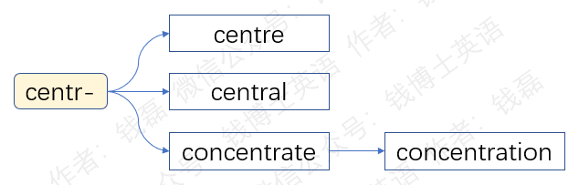
- centre：[ˈsentə(r)] n.中心adj.中央的，美式拼写方式为center
结构分析：centre=centr（中央）+e→中央，中心
- central：['sentrəl] adj.中央的；中心的；主要的；中枢的
结构分析：central=centr（中央）+al（形容词后缀）→中央的
- concentrate：[ˈkɒnsntreɪt] vt.集中；浓缩vi.聚集，集中精力
结构分析：concentrate=con（一起）+centr（中央）+ate（动词后缀）→一起到中央去→集中
- concentration：[ˌkɒnsnˈtreɪʃn] n.集中；浓缩；浓度；专心；集合
结构分析：concentration=concentrat(e)（集中，浓缩）+ion（名词后缀）→集中，浓缩
- 词根chem-（炼金，化学）
词根chem-来自阿拉伯语，本意是炼金，也就是把低价值的金属变成高价值的黄金。这种活动古今中外早已有之，我们现在当然知道这是不可能实现的，但古代很多知识分子都坚信这是可能的。他们花了好几百年时间，探索了各种各样的方法。虽然他们最终也没有炼出黄金来，但他们在长期实践中，积累了很多关于物质组成的经验和知识，制造了各种各样的实验设备和器具，研究出各种物质加工处理的工艺技术，为现代化学的诞生和发展提供了土壤。所以，这个原本表示炼金的词根chem-，在现代就被用来表示化学。
下面我们来学习由这个词根衍生出的单词。先看单词chemist，后面加了一个名词后缀-ist，表示从事某项工作的专业人士。chemist原本表示炼金术士，专门从事炼金的人，他们其实就是最早的化学家。现代化学诞生后，chemist就被用来表示化学家。
下一个单词，chemistry，在chemist后面加了一个后缀-ry，相当于名词后缀-ary，在这里表示某种专业或技能，chemistry就是化学家的专业技能，所以就是化学这门科学。
单词chemical，词根chem-后面加了一个复合形容词后缀-ical，构成形容词，意思就是化学的，与化学有关的。比如，the chemical industry（化学工业）、chemical reaction（化学反应）。
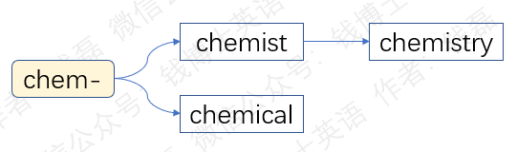
- chemist：['kemɪst] n.化学家；化学工作者；药剂师；炼金术士
结构分析：chemist=chem（化学，炼金术）+ist（专业人士）→化学家
- chemistry：['kemɪstri] n.化学；化学过程
结构分析：chemistry=chemist（化学家）+ry（名词后缀）→化学家的专业→化学
- chemical：['kemɪkl] adj.化学的n.化学制品，化学药品
结构分析：chemical=chem（化学，炼金术）+ical（形容词后缀）→化学的
- 词根cit-（召唤、调动）
词根cit-来自拉丁语，意思就是呼喊、召唤，把某人叫过来，使他动起来。
由这个词根衍生出的常见单词是excite，前缀ex-表示“向外、出来”。词根cit-表示召唤、调动，整个单词的字面意思就是调动出来、激发出来，特指把人的兴趣和激情调动出来，所以就是使某人兴奋。它后面的宾语可以是人，比如，excite sb（使某人兴奋），也可以是某种情感，比如，excite my curiosity（激起我的好奇心）。
单词excite还可以派生出更多单词，比如形容词exciting，它其实是由动词excite的现在分词形式演变过来的。我们知道，现在分词形式表示主动发起某个动作、具有某种能力，所以exciting就是令人兴奋的，能够激发别人的兴奋的。比如，an exciting game（令人兴奋的比赛）、an exciting discovery（令人兴奋的发现）。
和exciting对应的形容词是excited，来自动词excite的过去分词形式。我们知道，过去分词形式表示被动，表示承受某个动作，产生某种结果，所以excited就是兴奋的、激动的，被激起了兴趣和激情的。比如，He is very excited about the holiday.他对假期感到十分兴奋。
下一个单词，excitement，后面加了一个名词后缀-ment，既可以表示某个动作产生的结果，也可以表示某个行为的原因。所以，excitement既可以表示兴奋这种状态、被人激起兴奋的结果，比如，She cried in excitement.她在兴奋中大喊了一句。excitement也可以表示令人兴奋的事物、造成兴奋的原因。比如，the excitement of driving fast（飙车带来的兴奋）。
下一个单词，recite，前缀re-表示回来、再次，词根cit-表示召唤、调动。整个单词的字面意思就是再次召唤回来、调回来，特指把学过的内容从记忆中调回来，再次说出来，所以就是背诵。比如，recite a poem（背诵一首诗）。
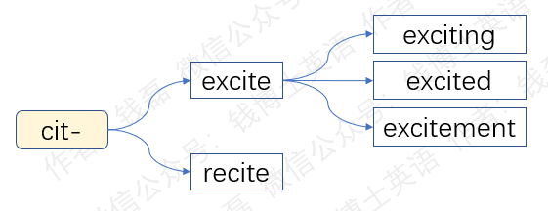
- excite：[ɪk'saɪt] v. 激起；刺激…，使…兴奋
结构分析：excite=ex（出来）+cit（召唤、调动）+e→激发出来→激起
- exciting：[/ɪkˈsaɪtɪŋ] adj.令人兴奋的，使人激动的
结构分析：exciting=excit(e)（使兴奋）+ing（现在分词形式）→令人兴奋的
- excited：[ɪkˈsaɪtɪd] adj.兴奋的，激动的
结构分析：excited=excit(e)（使兴奋）+ed（过去分词后缀）→兴奋的
- excitement：[ɪkˈsaɪtmənt] n.兴奋，刺激；令人兴奋的事物
结构分析：excitement=excite（使兴奋）+ment（名词后缀）→兴奋，令人兴奋的事物
- recite：[rɪ'saɪt] v. 背诵；叙述；列举
结构分析：recite=re（回来、再次）+cit（调动）+e→（从记忆里）再次调动出来→背诵
- 词根civ-（市民）
词根civ-来自拉丁语，意思是市民、城市居民，群居在城里而不是散居在乡村的人。下面我们来学习由它衍生出的单词。
先看单词city（城市），这个单词很常见，它其实也是由词根civ-派生出来的，前面的ci-就是词根civ-的变体形式，末尾的辅音字母v在法语中脱落了。后面的-ty等于常见的名词后缀-ity。city原本是抽象名词，本意是作为市民的这种身份、一起住在城里的这种状态，后来转做集合名词，表示住在一起的这一群市民、全体市民，最后演变为具体名词，表示全体市民所居住的地方，所以就是城市。
下一个单词，citizen，它是由单词city派生出来的。前面的citi-就等于city（城市），后面的-en等于常见形容词和名词后缀-an，表示住在某个地方的人、属于某个地方的人。中间的字母z是个插入成分，没有什么含义，可以忽略。整个单词的字面意思就是住在城市里的人，所以就是市民、老百姓。
citizen有时候还可以表示一个国家的公民。这是因为，在古希腊和古罗马时期，国家的存在形式是城邦，一座城市就是一个国家，城市里面的市民就是这个城邦国家的公民。所以，单词citizen既表示一座城市的居民，也表示一个国家的公民。
citizen派生出单词citizenship，前面的citizen在这里表示公民，后面的-ship是个常见的抽象名词后缀，表示某种身份、资格。citizenship的意思就是公民身份、公民资格，引申为公民权、国籍。
下一个单词，civil，词根civ-后面加了一个-il，它等于常见形容词后缀-ile，只不过没有那个小尾巴，那个不发音的字母e。civil的基本含义就是与市民有关的，引申出很多含义，包括：公民的、国民的，比如civil rights（民权、公民的权利）；民间的、国内的，比如civil war（内战、国内战争）；民用的、非军事的，比如civil airplane（民用飞机、民航飞机）；还有民事的、非刑事的，比如civil law（民法）。除此以外，civil还有一个很特别的含义，表示文明的、文雅的、有礼貌的。这是因为，人类修建城市，从散居变成群居，这是人类历史上的重大进步，是人类文明的开始，和住在乡村的农民相比，住在城里的市民的文明程度更高。
civil还可以派生出动词civilize，前面的civil在这里表示文明的，后面加了一个常见的动词后缀-ize，构成动词，表示使变得文明、使有教养，教化、使开化。它的名词形式是civilization，后面加了一个动名词后缀-ation，在这里表示动作产生的结果，所以civilization的意思就是文明。
在考古学上，城市是人类文明的基本标志，人类的城市生活才能被称为某种civilization（文明），而以前的乡村生活只能称为某种culture（文化）。
下一个单词，civilian，前面的civil在这里表示市民的、民用的、非军事的，后面的-an是个常见的形容词和名词后缀。civilian既可以用作名词，也可以用作形容词。用作名词时表示平民百姓，用作形容词时表示平民的、百姓的。比如civilian life（平民生活），civilian casualty（平民伤亡）。
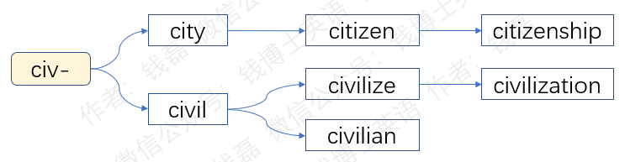
- city：['sɪti] n.城市，都市
结构分析：city=ci（市民）+ty（名词后缀）→市民身份，全体市民→城市
- citizen：['sɪtɪzn] n.公民；市民；老百姓
结构分析：citizen=citi（=city，城市）+z（无意义成分）+en（=an，某地的人）→住在城市里的人→市民，公民
- citizenship：[ˈsɪtɪzənʃɪp] n.公民身份，公民权，国籍
结构分析：citizenship=citizen（公民）+ship（名词后缀）→公民身份→公民权、国籍
- civil：['sɪvl] adj.公民的；民间的；民用的；民事的；文明的
结构分析：civil=civ（市民）+il（形容词后缀）→与市民有关的→公民的，民间的，民用的，民事的，文明的
- civilize：['sɪvəlaɪz] vt.使文明；教化；使开化vi.变得文明
结构分析：civilize=civil（文明的）+ize（动词后缀）→（使）变得文明
- civilization：[ˌsɪvəlaɪˈzeɪʃn] n.文明
结构分析：civilization=civiliz(e)（使变得文明）+ation（动名词后缀）→文明
- civilian：[sə'vɪlɪən] adj.民用的；百姓的，平民的n.平民，百姓
结构分析：civilian=civil（市民的，非军事的）+i+an（形容词和名词后缀）→平民，平民的
- 词根cre-（增长）
词根cre-来自拉丁语，意思是“生长，增长”，引申为“产生，创造”。下面我们来学习由它衍生出的一些重点单词。
先看单词create。前面的词根cre-表示“产生，创造”，后面接动词后缀-ate，构成动词，意思就是“创造”。它后面还可以附加更多后缀，比如加名词后缀-ion得到抽象名词creation，表示“创造”这个行为本身或得到的结果；加形容词后缀-ive得到形容词creative，表示“创新的、创造性的、有创造力的”；加上名词后缀-ure得到名词creature，表示创造的产物。
create还派生出单词recreate，前面加了一个前缀re-，表示“再次，反复”，所以recreate就是“再次创造”。但它其实还有另一个意思，表示“使某人得到娱乐消遣”。因为这里的词根cre-还可以取其本意，表示“生长，增长”，recreate表示使人的精力得到再次增长，引申为使人得到娱乐消遣，得到放松，使其恢复精神。它的名词形式recreation就仅仅表示“娱乐消遣”，而不是“再创造”。
下一个单词concrete，前面的con-等于前缀com-，表示“一起”，中间的词根cre-表示“生长，增长”，末尾的-te相当于常见后缀-ate，只是前面少了一个元音字母。它和-ate一样，有多种用法，既可以用作动词后缀，也可以用作形容词和名词后缀。用作动词时，单词concrete的字面意思就是“生长到一起，一起生长”，引申为“凝结”。用作形容词时，单词concrete的字面意思就是“已经长到一起的”，引申为“凝结、凝固到一起的”。它常常特指“混凝土的”，还可以比喻“具体的，有形的”，比如concrete proof（确凿的证据）。concrete还可以用作名词，表示凝结到一起的东西，也就是“混凝土”，常用来比喻具体有形的东西。
下一个单词increase，前面的in-表示向里、进入，在这里用来加强语气。中间的词根cre-表示生长、增长。末尾的-ase来自拉丁语动词的表始动词形式，表示动作已经开始。我们简单地把它看做是一个动词后缀就行了。这个单词的含义和词根差不多，表示“增长、增加、增强”。它后面可以带宾语，也可以不带宾语。比如。They increased the price by 50%.他们把价格增长了50%。这是及物动词用法，后面带宾语。再比如，The population continues to increase.人口持续增长。这是不及物动词用法，后面不带宾语。
increase的反义词是decrease，前面的de-表示向下，向相反的方向。所以decrease表示“减少，降低”。
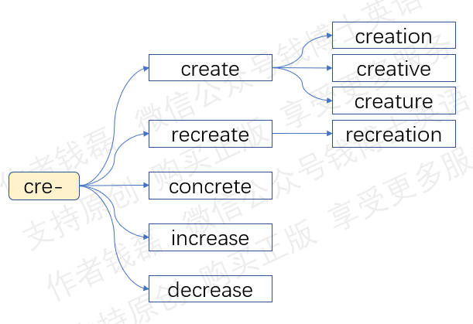
- create：[kriˈeɪt] vt.创造
结构分析：create=cre（创造）+ate（动词后缀）→创造
- creation：[krɪ'eɪʃn]n.创造，创作；创作物，产物
结构分析：creation=creat(e)（创造）+ion（动名词后缀）→创造，创作，创作物
- creative：[krɪ'eɪtɪv] adj. 创造性的，有创造力的
结构分析：creative=creat(e)（创造）+ive（形容词后缀）→创造性的，有创造力的
- creature：[ˈkriːtʃə(r)] n. 动物，生物；人；创造物
结构分析：creature= creat(e)（产生，创造）+ure（名词后缀，表结果）→（造物主）创造出来的产物→创造物→生物，动物，人
- recreate：[ˌriːkriˈeɪt]vi.娱乐；消遣vt. 再创造；使得到娱乐/消遣
结构分析：recreate=re（再次）+cre（增长，创造）+ate（动词后缀）→再次创造；再次增长（精力，精神）→娱乐，消遣
- recreation：[ˌriːkriˈeɪʃn] n. 娱乐；消遣；休养
结构分析：recreation=re（再次）+cre（创造）+ation（名词后缀）→再造，更新→（通过娱乐）恢复精神，修养→娱乐，消遣
- concrete：['kɒŋkriːt] adj.具体的；有形的v.凝结；使凝固n.凝结物；混凝土
结构分析：concrete=con（一起）+cre（生长）+te（=ate，动词、形容词和名词后缀）→一起生长→凝结到一起→凝结，凝结物，具体物→混凝土
- increase：['ɪnkriːs] n.v.增加，增长，提高
结构分析：increase=in+cre（增长）+ase（动词后缀）→增加，增长
- decrease：[dɪ'kriːs] n.v.减少；减小
结构分析：decrease=de（反义）+cre（增长）+ase（动词后缀）→减少；减小
- 词根cult-（耕耘）
词根cult-来自拉丁语，意思是耕地、耕耘，为将来种植庄稼做好准备，是农业生产中的一个典型过程。因此，它的含义发生延伸，从耕地扩展为种植、培育庄稼的整个过程。下面我们来学习由这个词根衍生出的单词。
先看单词culture，后面加了一个名词后缀-ure，表示行为本身以及行为产生的结果。culture的本意就是耕地这个行为和结果，引申为种植、培育庄稼这个行为和结果。它从农业生产领域延伸到社会发展领域，用来比喻人和社会的培养、发展，也就是所谓的文化，比如ancient culture（古代文化），popular culture（流行文化）。
这个单词有时候也可以翻译为文明，但是在考古学领域，文化和文明是存在明显差别的。文化对应单词culture，与人类的农业生产活动紧密相关，因为它的本意就是指栽培庄稼。而文明对应于civilization，与人类的城市生活紧密相关。
culture的形容词形式是cultural，后面加了一个形容词后缀-al，表示文化的，与文化有关的，比如，cultural difference（文化差异）。
下一个单词，agriculture，前面的词根agr-表示农田，中间插入了一个连接字母i。整个单词就是耕耘农田这个行为，扩展引申为整个农业生产活动。它的形容词形式是agricultural，后面加了一个形容词后缀-al，表示农业的、与农业有关的。比如agricultural production（农业生产），agricultural product（农产品）。
下一个单词cultivate，前面的词根cult-表示耕地、耕耘，后面跟了两个后缀，一个是形容词后缀-iv，一个是末尾的动词后缀-ate。中间这个形容词-iv的含义和用法比较复杂，但实际上没什么作用，我们可以不去管它。把这个单词简单地看做是一个动词，含义和词根cult-一样，表示耕地、耕耘，比如，cultivate a land（开垦一片土地）；它常常引申为整个种植、培育过程，比如，cultivate rice and beans（种植稻谷和豆子）。它还常常比喻对人的培养和陶冶，比如cultivate good manners（培养良好的礼貌），cultivate good relation with sb（培养和某人良好的关系）。
这个单词的名词形式是cultivation，后面加了一个动名词后缀-ation，表示耕种、栽培、培养、教化这种行为。
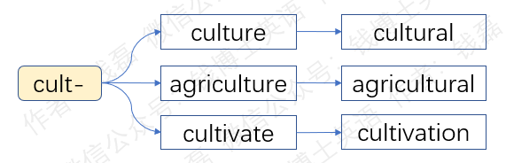
- culture：[ˈkʌltʃə(r)] n.文化，文明；修养；栽培
结构分析：culture=cult（耕耘）+ure（名词后缀）→耕种、栽培→文化，修养
- cultural：['kʌltʃərəl]adj.文化的；教养的
结构分析：cultural=cultur(e)（文化）+al（形容词后缀）→文化的
- agriculture：[ˈæɡrɪkʌltʃə(r)] n.农业；农耕
结构分析：agriculture=agr（农田）+i+cult（耕耘）+ure（名词后缀）→耕耘农田→农业
- agricultural：[,ægrɪ'kʌltʃərəl] adj.农业的，农艺的
结构分析：agricultural=agricultur(e)（农业）+al（形容词后缀）→农业的
- cultivate：[ˈkʌltɪveɪt] vt. 培养；陶冶；耕作
结构分析：cultivate=cult（耕耘）+iv（形容词后缀）+ate（动词后缀）→培养
- cultivation：[ˌkʌltɪˈveɪʃn]n.培养；耕作；教化；文雅
结构分析：cultivation=cultivat(e)（培养，耕作）+ion（名词后缀）→培养，耕作
- 词根cycl-（循环）
词根cycl-来自希腊语，意思就是循环、周而复始的运动，比如车轮的滚动。下面我们来学习由这个词根衍生出的一些单词。
先看单词cycle，它就是在词根cycl-后面加了一个小尾巴，一个不发音的字母e。它的含义和词根一样，表示循环、周期。比如life cycle（生命周期），the cycle of the seasons（四季循环）。在口语中，cycle还常常表示自行车、摩托车，或者是骑自行车、骑摩托车。
下一个单词cyclist，这是一个近代人生造出来的单词。词根cycl-在这里表示骑自行车，后面的-ist是个名词后缀，表示做某事的人。cyclist就是骑自行车的人、自行车手。
下一个单词bicycle，前面的bi-表示二、两个。后面的词根cycl-在这里表示车轮，会反复滚动的东西。这个单词的字面意思就是两个车轮，引申为自行车，因为自行车就有两个轮子。类似的单词还有unicycle（独轮车）和tricycle（三轮车）。前面的uni-表示一，tri-表示三。
下一个单词，recycle，前缀re-表示回来、反复。词根cycl-表示循环。整个单词的字面意思就是反复循环，所以就是再循环、回收利用。recycle sth就是回收利用某个东西。recycled paper就是再生纸，回收利用的纸。
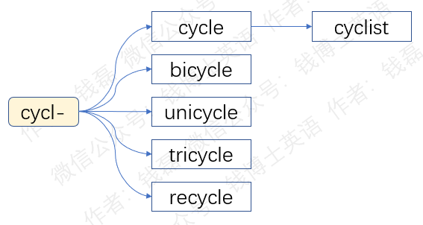
- cycle：['saɪkl] n.循环；周期；自行车v.（使）循环；（使）轮转；骑自行车
结构分析：cycle=cycl（循环）+e→循环，周期
- cyclist：['saɪklɪst] n.自行车手
结构分析：cyclist=cycl（骑自行车）+ist（者）→自行车手
- bicycle：['baɪsɪkl] n.自行车
结构分析：bicycle=bi（两）+cycl（循环、车轮）+e→两轮（车）→自行车
- unicycle：[ˈjuːnɪsaɪkl] n.独轮车
结构分析：unicycle=uni（一）+cycl（循环、车轮）+e→独轮→独轮车
- tricycle：[ˈtraɪsɪkl] n.三轮车
结构分析：tricycle=tri（三）+cycl（循环、车轮）+e→三轮→三轮车
- recycle：[ˌriːˈsaɪkl] v.（使）再循环；（使）重新利用n.再生；再循环；重复利用
结构分析：recycle=re（回来，反复）+cycl（循环）+e→再循环
- 词根electr-（电）
词根electr-来自希腊语，本意是琥珀。由于摩擦琥珀能产生电，所以后来科学家就用这个词根来表示电。下面我们来学习由它衍生出的单词。
首先我们来学两个形容词，electric和electrical，它们都是在词根electr-后面加形容词后缀，一个是单个后缀-ic，一个是复合后缀-ical。这两个形容词都表示电的，与电有关的，有时候可以相互替换，但它们之间还是存在一些差异的。告诉大家一个简单的区分方法：electric通常表示某个东西里面含有电，电动的或发电的，总之是里面存在电流的，比如，electric motor（电动机）、electric light（电灯）。而electrical通常仅仅表示与电有关的，这个东西里面不一定真的通电，比如electrical fault（电气故障），只是说这个故障与电有关，故障本身并没有电。再比如electrical engineer（电气工程师），他只是从事与电有关的工作，人本身并没有通电。
下一个单词，electricity，前面的electric表示电的，有电流过的。后面加常见的抽象名词后缀-ity，表示某种状态。合起来整个单词的字面意思就是通电、有电流过的这种状态，所以表示电流、电力，比如，cut off the electricity（切断电力）。
下一个单词，electron，电子。它是科学家生造出来的一个新词，后面的-on是个名词后缀，在科技领域用来表示某种基本粒子。electron就是具有电荷的基本粒子，中文翻译为电子。
electron后面附加更多后缀，可以派生出更多单词。比如形容词electronic，后面加了一个形容词后缀-ic，意思就是电子的，与电子有关的，比如electronic equipment（电子设备），electronic calculator（电子计算器）。它常常简化为e-，比如e-mail（电子邮件）。
下一个单词，electronics，后面的-ics表示学科，整个单词的意思就是电子学，与电子有关的各种知识。
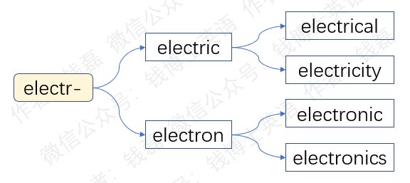
- electric：[ɪ'lektrɪk] adj. 电的；电动的；发电的；导电的
结构分析：electric=electr（电）+ic（形容词后缀）→电的，电动的，发电的，导电的
- electrical：[ɪ'lektrɪkl] adj. 有关电的；电气科学的
结构分析：electrical=electr（电）+ical（形容词后缀）→有关电的
- electricity：[ɪ'lek'trɪsəti] n. 电力；电流
结构分析：electricity=electric（电的）+ity（名词后缀）→电力，电流
- electron：[ɪˈlektrɒn] n. 电子
结构分析：electron=electr（电）+on（名词后缀，粒子）→电子
- electronic：[ɪˌlekˈtrɒnɪk] adj. 电子的n. 电子电路；电子器件
结构分析：electronic=electron（电子+ic（形容词后缀）→电子的
- electronics：[ɪˌlekˈtrɒnɪks] n.电子学
结构分析：electronics=electron（电子）+ics（学科）→电子学
- 词根equ-（相等）
词根equ-来自拉丁语，意思是相等、平等。下面我们来学习由它衍生出的一些单词。
先看单词equal，词根equ-后面加了一个常见的形容词后缀-al，构成形容词，意思就是相等的、平等的。比如equal number（相等的数）、equal rights（平等的权利）。equal还可以表示“胜任的”，比如，be equal to sth意思就是“胜任某事，能应付某事”。equal还常常转做动词，表示“等于”。我们常说“一加一等于二”，在英语中就是“one plus one equals two”。
equal的反义词是unequal，前面加了一个反义前缀un-，意思就是不平等的、不相等的。比如，unequal treaty（不平等条约）。
equal还派生出名词equality，后面加了一个抽象名词后缀-ity，表示某种性质和状态。equality的意思就是平等、相等这种性质和状态，还可以表示等式。它的反义词是inequality，前面加了一个反义前缀in-，意思就是不平等、不相等。
下一个单词，adequate，前面的ad-表示“to，趋向”，在这里用来加强语气。中间的词根equ-在这里表示使变得相等，后面的-ate相等于-ed，表示动作已完成。adequate的字面意思就是“已经相等的”，引申为“和需求相等的、满足要求的”，也就是“充足的、适当的、胜任的”。比如，adequate food（充足的食物），adequate measure（适当的措施）。
adequate 的反义词就是inadequate，前面加了一个反义前缀in-，意思是“不充足的，不够的，不胜任的”。
也许有人已经注意到了，单词equality的反义词是inequality，单词adequate的反义词是inadequate，前面的反义前缀都是in-，但是单词equal的反义词是unequal，前面的反义前缀变成了un-。为什么会这样呢？其实，从理论上说，equal的反义词应该是inequal，前面的前缀应该是in-而不是un-。因为equal来自拉丁语，所以它的反义词应该是在前面加来自拉丁语的反义前缀in-，而不是来自日耳曼语的反义前缀un-。但很多英国人不知道这一点，习惯性地在前面加了一个他们更加熟悉的、来自本族语的反义前缀un-。从理论上来说，unequal这种拼写是错误的，inequal才是正确的。但是在实际应用中，大家以讹传讹，unequal反而变成了通用的拼写方式，理论上正确的inequal这种拼写方式反而没有人使用了。
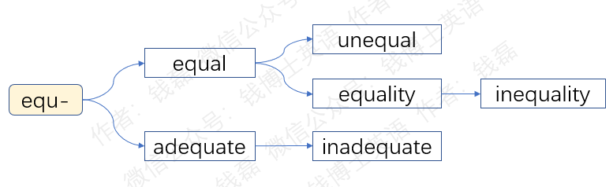
- equal：[ˈiːkwəl] adj.平等的；相等的vt.等于，比得上
结构分析：equal=equ（相等的）+al（形容词后缀）→相等的
- unequal：[ʌn'iːkwəl]adj.不平等的；不规则的；不胜任的
结构分析：unequal=un（不）+equal（相等的）→不相等的→不平等的，不规则的
- equality：[iˈkwɒlətiɑləti] n.平等；相等；等式
结构分析：equality=equal（相等的）+ity（名词后缀）→平等
- inequality：[ˌɪnɪˈkwɒləti] adj.不平等，不相等，不等式
结构分析：inequality=in（不）+equal（相等的）+ity（名词后缀）→不平等
- adequate：[ˈædɪkwət] adj.充足的；适当的；胜任的
结构分析：adequate=ad（去，趋近）+equ（相等）+ate（形容词后缀）→等于（需求或要求）的→充足的，适当的
- inadequate：[ɪn'ædɪkwət]adj.不充分的；不够的；不适当的
结构分析：inadequate=in（不）+adequate（充分的，适当的）→不充分的，不适当的
- 词根fer-（承载）
词根fer-来自拉丁语，意思是承载、携带。下面我们来学习由它衍生出的一些单词。
先看单词conference，前面的con-等于前缀com-，表示一起。中间的词根fer-表示携带。后面加了一个名词后缀-ence，构成名词，字面意思就是携带到一起来这个行为，特指把大家的意见带到一起来，也就是好多人聚焦到一起来开会协商。它通常表示正式的大型会议，比如The International Peace Conference（国际和平大会）。
下一个单词，differ，前面的dif-其实是前缀dis-的变体形式，被后面的字母f同化了，意思是分离。后面的词根fer-表示携带。整个单词的字面意思就是带着离开，分道扬镳，引申为相异、不同、有分歧。比如，The sisters differ widely in their interests. 姐妹俩爱好相差很大。
differ派生出常见的形容词different（不同的），还有名词difference（不同、差异）。
下一个单词，offer，前面的of-其实是前缀ob-的变体形式，被后面的字母f同化了，意思是“正对着，在正前方”，后面的词根fer-表示“携带”。整个单词的字面意思就是“正对着你带过来，带到你的面前来”，引申为“把某个东西正式地提交给某人”。它最早是个宗教术语，表示向神灵献上供品。现在，它常用于商业领域，表示正式提交报价或者是发出录用通知。比如，He offered $3000 for the car.他出价3000美元买这辆汽车。They offered me a job. 他们给了我一份工作。它还可以转作名词，表示正式发出的报价单或录用通知书。比如，He had refused several job offers. 他已经拒绝了好几个工作机会。
下一个单词prefer，前面的pre-表示“向前”，后面的词根fer-表示“携带”。整个单词的字面意思就是“带到前面去，使其更靠前”，引申为“更加喜欢，宁愿”。
prefer派生出名词preference，后面加了一个名词后缀-ence，表示偏爱这个行为本身，或者是偏爱的事物、更喜爱的东西。
单词refer，前面的re-表示“向后”，后面的词根fer-表示“携带”。整个单词的字面意思就是“带回去，向后带到某个地方”。不过，这里的“向后”不是空间上的向后，而是逻辑上的向后，指的是因为遇到困难或者是其他原因，无法继续某件事，所以不得不转移方向。它的基本搭配用法是refer sb/sth to sb/sth，把某人或某事物送交给某人或某某事物。比如，My doctor referred me to a specialist.我的主治医生介绍我去看一位专科医生。也就说，我的主治医生看不了我的病，所以把我送交给另一位专科医生。The case was referred to the highest Court. 这个案子被提交至最高法院。也就是说，这个案子原来的法庭处理不了，所以提交至最高法庭。
refer还可以用作不及物动词，省略了后面的直接宾语，变成refer to sb/sth，它可以表示多种不同含义。比如，My mother never referred to him again.它的字面意思是，我的母亲再也没有把话题引到他身上，所以就是再也没有提起过他，refer在这里表示“提到，涉及”。This paragraph refers to the events of last year. 它的字面意思是，这一段话把话题引到去年发生的几件大事那里去，所以应该翻译为，这段话讲到了去年发生的几件大事。You can refer to your notes while speaking. 它的字面意思是，当你演讲出现问题，讲不下去时，你可以把自己送到笔记那里去，看一看笔记然后再继续演讲。所以应该翻译为，发表演讲时，你可以参考一下笔记。refer在这里可以翻译为“参考、查阅”。
单词referee是refer的派生词。refer在这里表示把争议提交给权威人士，由他来进行仲裁和调解。后面的-ee表示动作的对象。所以referee的意思就是被求助者，被邀请来仲裁和调解的人，所以就是裁判、调解人。
refer还能派生出名词reference，后面加了一个名词后缀-ence（名词后缀），表示refer这个行为本身，或者是用来refer的东西，比如参考书目、参考资料。
单词suffer，前面的suf-其实是sub-的变体形式，被后面的字母f同化了，意思是“在下面”。后面的词根fer-表示“承载，承受”，整个单词的字面意思就是“在下面承受”，引申为“受苦，遭受不好的事情”。比如，He suffers from asthma.意思就是，他患有哮喘病，他因为哮喘病而受苦。
suffering原本是动词suffer的现在分词形式，后面加了一个现在分词后缀-ing。它既可以用作动名词，表示受苦、痛苦这个行为本身，也可以用作形容词，表示正在受苦的、痛苦的。
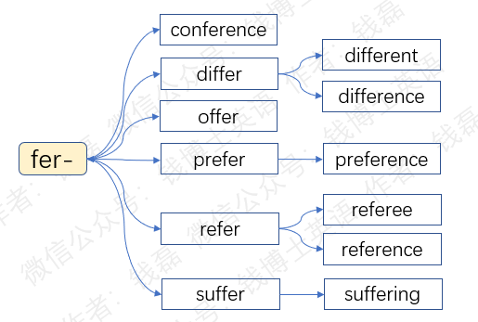
- conference：[ˈkɒnfərəns] n.会议；大会；协商
结构分析：conference=con（一起）+fer（携带）+ence（名词后缀）→（把意见）带到一起→开会协商
- differ：[ˈdɪfə(r)] vt.使…相异；使…不同vi.相异；意见分歧
结构分析：differ=dif（=dis，分开）+fer（携带）→带着走开→相异，不同
- different：['dɪfrənt] adj.不同的
结构分析：different=differ（相异）+ent（形容词后缀）→不同的
- difference：['dɪfrəns] n.差异
结构分析：difference=differ（相异）+ence（名词后缀）→差异
- offer：[ˈɒfə(r)] vt.提供；出价；求婚n.提议；出价；意图；录取通知书
结构分析：offer=of（=ob，正对着）+fer（携带）→正对着带过来，带到面前来→提议
- prefer：[prɪ'fɜː(r)] v.更喜欢；宁愿；愿意
结构分析：prefer=pre（前面）+fer（携带）→带上前来→更喜欢
- preference：['prefrəns] n.偏爱，倾向；偏爱之物
结构分析：preference=prefer（更喜欢）+ence（名词后缀）→偏爱
- refer：[rɪ'fɜː(r)] v.参考；查阅；涉及；提到；委托；归诸于；使…求助于
结构分析：refer=re（回）+fer（携带）→带回来→参考
- referee：[,refə'ri] n.裁判员；调解人
结构分析：referee=refer（求助，参考）+ee（被……者）→被求助者，被参考者→裁判
- reference：['refrəns] n.参考；参考书目；涉及，提及；介绍信；证明书
结构分析：reference=refer（参考）+ence（名词后缀）→参考书目
- suffer：['sʌfə(r] v.遭受；忍受；经历；受苦
结构分析：suffer=suf（=sub，在下面）+fer（承受）→在下面承受→受苦
- suffering：['sʌfərɪŋ] n.受难；苦楚；痛苦adj.受苦的；患病的
结构分析：suffering=suffer（受苦）+ing（现在分词形式）→痛苦，受苦的
- 词根fin-（终点）
词根fin-来自拉丁语，意思是“终点、边界”，还可以用作动词词根，表示“终结，到达终点”或者是“确定边界”。下面我们来学习由它衍生出的单词。
先看单词final，词根fin-后面加了一个形容词后缀-al，构成形容词，表示最后的、最终的。还可以转作名词，表示决赛或期末考试。
下一个单词finish，词根fin-后面加了一个动词后缀-ish，构成动词，表示终结、达到终点，引申为完成、结束。
下一个单词fine，它有两个主要含义，一个是“好的、精美的”，另一个是“罚款”。这两个含义看起来毫不相关，怎么会是同一个单词呢？其实fine的基本含义是“终结、到达终点”，上面两个含义都是从这个基本含义引申出来的。到达终点意味着达到完美，所以引申出“完美的”，再进一步演变为“好的，精美的”。另一方面，当我们要想终结某件事情，搞定某件事情，可以选择破财免灾，交钱了事。所以fine又引申出“交钱、罚款”的意思。
单词finance，这里的词根fin-特指“终结债务”，也就是按时还钱。为什么要还钱呢？是因为你借钱在前。所以这个单词的含义从“还钱”拓展为“借钱和还钱”，也就是钱的流入和流出，中文翻译为“金融”，里面的“融”字意思就是“融资、筹措资金”。它的形容词形式是financial，后面加了一个常见形容词后缀-al。
单词define，前缀de-表示“向下，从上到下，从头到尾”，引申为“彻底、完全”，用来加强语气。define的意思就是“彻底确定边界、给出非常明确的边界”，引申为“定义，使明确”。比如，define a term（定义一个术语），define a task（明确一项任务）。
define派生出形容词definite，后面加了一个-ite，它等于后缀-ate，来自拉丁语动词的完成分词后缀，表示动作已经完成，相当于英语中的-ed。所以definite的意思就是“已经定义好的，已经确定边界的”，也就是“确切的、明确的”，如definite answer（明确的答复），definite conclusion（明确的结论）。
define的动名词形式是definition，后面的-ition等于常见的动名词后缀-ation，只是元音字母变了。
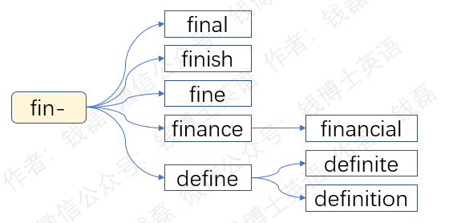
- final：['faɪnl] adj.最后的；最终的n.决赛；期末考试
结构分析：final=fin（终点）+al（形容词后缀）→最后的
- finish：['fɪnɪʃ] v.完成；结束；终结
结构分析：finish=fin（终结）+ish（动词后缀）→结束
- fine：[faɪn] adj.好的；精美的；优良的
结构分析：fine=fin（终点）+e→完毕的，到极致的→好的，精美的
- fine：[faɪn] n.v.罚款
结构分析：fine=fin（终结）+e→交钱了事→罚款
- finance：['faɪnæns] n.财政，财政学；金融
结构分析：finance=fin（终结）+ance（名词后缀）→了断（债务）→借钱还钱→金融，财政
- financial：[faɪˈnænʃl] adj. 金融的；财政的，财务的
结构分析：financial=financi（=finance，金融，财政）+al（形容词后缀）→金融的，财政的
- define：[dɪ'faɪn] vt.定义；使明确；规定
结构分析：define=de（加强语气）+fin（确定边界）+e→给出明确边界→定义，使明确
- definite：['defɪnət] adj. 确定的，确切的，明确的
结构分析：definite=defin(e)（定义，确定边界）+ite（=ate，完成分词后缀）→已经确定了边界的→确定，确切的，明确的
- definition：[,defɪ'nɪʃn] n. 定义
结构分析：definition=defin(e)（定义）+ition（动名词后缀）→定义
- 词根fortun-（幸运）
词根fortun-来自拉丁语，意思是命运、运气，常常特指好的运气，也就是幸运。在古罗马神话中，幸运女神就叫做Fortuna，就来自这个词根。下面我们来学习由这个词根衍生出的单词。
先看单词fortune，它就是在词根fortun-后面加了一个小尾巴，一个不发音的字母e。它的含义和词根一样，原本表示命运、运气。古人相信，财富就是由命运带来的，所以fortune还可以表示财富、巨款，一大笔钱。比如，make a fortune意思就是发财，挣到一大笔钱。cost a fortune就是花了一大笔钱。美国有一家著名杂志就叫做fortune，中文翻译为“财富”。它推出的全球500强企业排名是全球最权威的企业排行榜。
fortune的反义词是misfortune，前面加了一个反义前缀mis-，表示坏的、错误的。所以misfortune就是不幸、灾祸。
下一个单词，fortunate，词根fortun-在这里转做动词，表示给某人带来幸运，后面的-ate来自拉丁语动词的完成分词后缀，相当于英语中的-ed，表示动作已完成，通常表示被动。所以这个单词常常表示幸运的，得到幸运女神眷顾的。比如，He was very fortunate to survive.他能活下来真是万幸。
fortunate的反义词是unfortunate，前面加了一个反义前缀un-。从理论上来说，前面应该加来自拉丁语的否定前缀in-，因为fortunate是一个来自拉丁语的单词。但是普通英国人不懂这个，直接就在前面加一个他们更熟悉的、来自本族语的反义前缀un-。久而久之，这种拼写就成了大家都接受的标准拼写了。
这个单词的副词形式是unfortunately，后面加了一个副词后缀-ly，表示不幸地、可惜、很遗憾。这个副词形式我们更加常见，比如，Unfortunately, I won’t be able to attend your wedding.很遗憾，我没法来参加你的婚礼。
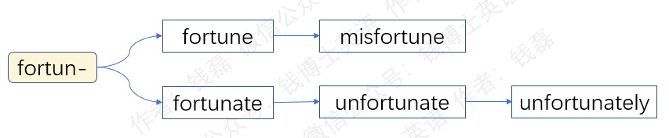
- fortune：[ˈfɔːtʃuːn] n. 命运；运气；财富；巨款，一大笔钱
结构分析：fortune=fortun（幸运）+e→命运，运气→财富，巨款
- misfortune：[ˌmɪsˈfɔːtʃuːn] n. 不幸；灾祸，灾难
结构分析：misfortune=mis（坏的）+fortune（运气）→不幸，灾祸
- fortunate：['fɔːtʃənət] adj. 幸运的；侥幸的
结构分析：fortunate=fortun（带来幸运）+ate（形容词后缀）→幸运的
- unfortunate：[ʌn'fɔːtʃənət] adj. 不幸的
结构分析：unfortunate=un（反义）+ fortun（幸运）+ate（形容词后缀）→不幸的
- unfortunately：[ʌnˈfɔːtʃənətli] adv.不幸地，可惜，很遗憾
结构分析：unfortunately=unfortunate（不幸的）+ly（副词后缀）→不幸地
- 词根fus-（倾注）
词根fus-来自拉丁语，意思就是倾注、倾倒。下面我们来学习由它衍生出的单词。
先看单词confuse。前面的con-等于com-，表示“一起，全部”，后面的词根fus-表示“倾注、倒”。整个单词的字面意思是“把所有东西倒到一起”，引申为“混淆，使混乱”，进一步引申为“使感到困惑”。比如，People often confuse me and my twin sister.人们常常把我和我的孪生妹妹搞混淆了。I am completely confused.我彻底被搞糊涂了。
confuse派生出名词confusion，表示动作本身或者是结果，也就是混淆、混乱或困惑。比如，He looked at me in confusion（他困惑不解地看着我）。
下一个单词refuse，前面的re-表示“回去”，后面的词根fus-表示“倾注，倒”。整个单词的字面意思就是“倒回去，使流回去”，引申为“拒绝”。后面可以带宾语也可以不带宾语，比如，I refused to attend the meeting.我拒绝参加会议。这是不及物动词用法。再比如，I refused their invitation.我拒绝了他们的邀请。这是及物动词用法。
refuse的名词形式是refusal，后面的-al在这里是个抽象名词后缀，表示拒绝这个行为本身。含有它的单词还有arrival（到达）、survival（幸存）等等。
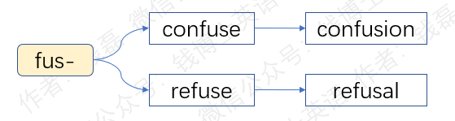
- confuse：[kənˈfjuːz] vt.混淆；使混乱；使困惑
结构分析：confuse=con（一起）+fus（倒）+e→倒到一起→混淆
- confusion：[kənˈfjuːʒn] n.混淆，混乱；困惑
结构分析：confusion=confus(e)（混淆，使混乱，使困惑）+ion（名词后缀）→混淆，混乱，困惑
- refuse：[rɪˈfjuːz] v.拒绝，抵制
结构分析：refuse=re（回）+fus（倒）+e→倒回去→拒绝
- refusal：[rɪ'fjuːzl] n.拒绝
结构分析：refusal=re（回）+fus（倒）+al（名词后缀）→拒绝
- 词根ge-（大地）
词根ge-来自希腊语，意思就是“大地、地球”。在古希腊神话中，大地女神就叫做Gaia（盖亚），里面的ga-其实就是词根ge-的变体形式，只是元音字母发生了替换。
这个词根常和其他希腊词根一起形成合成词。这个时候，这个词根后面常常加上一个连接字母o，变成geo-。下面我们就来学习由这个词根衍生出来的一些常见单词。
先看单词geography，第一个词根ge-表示“大地”，第二个词根graph-表示“写、描绘”，后面的-y是个抽象名词后缀。合起来整个单词的字面意思就是“描绘大地的学问，对大地的描绘”，所以翻译为“地理，地理学”。
geography派生出单词geographer，末尾的抽象名词后缀-y变成了施动者名词后缀-er，构成施动者名词，表示地理学者，研究地理的专家学者。
geography的形容词形式是geographical，末尾的抽象名词后缀-y变成了形容词后缀-ical，意思就是地理的、地理学的。
下一个单词geometry，第一个词根ge-表示“大地”，第二个词根metr-表示“度量”，后面的-y是个抽象名词后缀。合起来整个单词的字面意思就是“度量大地的学问”，所以翻译为“几何学”。几何学其实就是古人测量土地的学问。
geometry的形容词形式是geometric，末尾的抽象名词后缀-y变成了形容词后缀-ic，意思就是几何的、几何学的。这个单词也可以拼写为geometrical，后面再加一个形容词后缀-al，两个单词的含义都是一样的，人们一般采用第一种拼写方式。
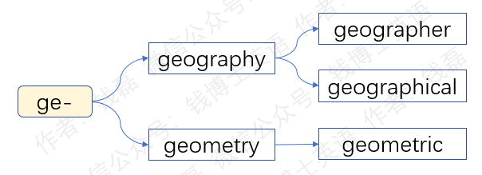
- geography [dʒiˈɒɡrəfi] n. 地理学；地理；地形
结构分析：geography=ge（大地）+o+graph（画）+y（名词后缀）→对大地的描绘→地理学
- geographer：[dʒiˈɒɡrəfə(r)]n.地理学家
结构分析：geographer=geograph(y)（地理）+er（者）→地理学家
- geographical：[ˌdʒiːəˈɡræfɪkl]adj.地理的；地理学的
结构分析：geographical=geograph(y)（地理）+ical（形容词后缀）→地理（学）的
- geometry [dʒiˈɒmətri] n. 几何学
结构分析：geometry=ge（大地）+o+metr（测量）+y（名词后缀）→测量大地的学问→几何学
- geometric：[ˌdʒiːəˈmetrɪk]adj.几何学的
结构分析：geometric=geometr(y)（几何学）+ic（形容词后缀）→几何学的
- 词根gest-（搬运）
词根gest-来自拉丁语，意思是搬运、携带。它末尾的字母t来自拉丁语动词的完成分词后缀，相当于英语中的-ed，表示动作已经完成。下面我们来学习由它衍生出的单词。
先看单词gesture。前面的词根gest-表示“搬运”。后面加了一个常见的名词后缀-ure，表示动作的结果。整个单词的字面意思就是“搬运的结果”，特指搬运自己的肢体，从而摆出的姿态。还可以进一步特指用手摆出来的姿势，也就是手势。比如，They communicated by gesture.他们通过手势交流。它还可以用来比喻某种情感表达，比如，They sent some flowers as a gesture of sympathy to the parents of the child.他们送了一些鲜花，以表示对孩子父母的慰问。
下一个单词digest，前面的di-其实是前缀dis-的变体形式，表示“分开”。后面的词根gest-表示“搬运、携带”，整个单词的字面意思是“分开带走”，特指把食物分解开，把不同成分分别带走，所以就是消化、吸收。词根gest-末尾的字母t表示动作已经完成，所以digest还可以用作名词，表示消化吸收的结果，常用来特指对图书、文章进行消化吸收后产生的结果，也就是文摘、摘要。
digest派生出名词digestion，后面加了一个名词后缀-ion，表示消化、吸收这个行为本身、过程，或者是人体的消化功能，比如，I have a good digestion.我的消化功能很强。
下一个单词suggest，前面的sug-其实是前缀sub-的变体形式，被后面的字母g同化了，意思是“在下面，从下面”。后面的词根gest-表示“搬运，携带”，整个单词的字面意思就是“从下面带上来”，引申出两个主要含义，一个是提议、建议，也就是把自己的想法提出来。另一个是暗示、使人想起，也就是在某人的意识中把某件事提出来。
suggest的名词形式是suggestion，后面加了一个名词后缀-ion，表示建议这个行为本身，或者是提出的建议。比如，Do you have any suggestions ?你有什么建议吗？
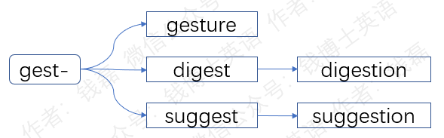
- gesture：[ˈdʒestʃə(r)] n.姿态；手势
结构分析：gesture=gest（承载）+ure（名词后缀）→承载（自己的身体）→身体的摆放→姿态
- digest：[daɪ'dʒest] v.消化；吸收；融会贯通n.文摘；摘要
结构分析：digest=di（分开）+gest（携带）→（将食物）分开并带走→消化
- digestion：[daɪdʒestʃən]n.消化；吸收；领悟
结构分析：digestion=digest（消化，吸收）+ion（名词后缀）→消化，吸收
- suggest：[sə'dʒest] vt.提议，建议；启发；使人想起；暗示
结构分析：suggest=sug（=sub，从下面）+gest（携带）→从下面带上来→提议，建议，暗示，使人想起
- suggestion：[sə'dʒestʃən] n.建议
结构分析：suggestion=suggest（提议）+ion（名词后缀）→建议
- 词根ident-（相同）
词根ident-来自拉丁语，意思就是同一的，完全相同的。下面我们来学习由它衍生出的单词。
先看单词identical，词根ident-后面加了一个形容词后缀-ical，构成形容词，意思和词根一样，表示同一个的，或者是完全相同的，比如，the identical room（同一个房间），two identical numbers（两个完全一样的数字）。
单词identity，词根ident-后面加了一个抽象名词后缀-ity，表示某种性质或状态。这个单词的本意就是相同性、同一性。但是在实际生活中，这个单词常常用来表示和你存在同一性的某个事物，和你完全等同的事物，中文常常翻译为身份。比如，你的身份是张三，那么你和张三就存在同一性，张三就是你的identity，和你完全等同的事物。我们常说的ID其实就是单词identity的缩写。ID card就是身份证。
下一个单词，identify，词根ident-后面加了一个动词后缀-fy，构成动词，本意是确定是同一个，现在常用来表示确定某人的身份，比如，identify the attacker（确定袭击者的身份），还可以表示鉴别、辨认某个物品，比如，identify the handwriting（鉴定笔迹）。
identify的动名词形式是identification，后面加了一个动名词后缀-ation。它既可以表示鉴定、确定身份这个行为，还可以表示可以用来证明身份的材料。比如，Can I see some identification, please?我能看一下你的身份证件吗？注意这个单词的拼写，原来在末尾的动词后缀-fy要变回fic-，变回它原来的拼写形式。
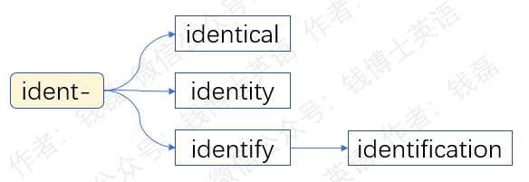
- identical：[aɪ'dentɪkl] adj. 同一的；完全相同的
结构分析：identical=ident（同一）+ical（形容词后缀）→同一的
- identity：[aɪ'dentəti] n. 身份；同一性，一致；特性；恒等式
结构分析：identity=ident（同一）+ity（名词后缀）→同一性→身份
- identify：[aɪ'dentɪfaɪ] vt. 确定；鉴定；识别
结构分析：identify=ident（同一）+i+fy（动词后缀）→确定是否同一→鉴定
- identification：[aɪˌdentɪfɪˈkeɪʃn] n. 鉴定，识别；认同；身份证明
结构分析：identification=identific（=identify，鉴定）+ation（动名词后缀）→鉴定
- 词根ject-（扔）
词根ject-来自拉丁语，意思是扔、投掷。它后面的字母t来自拉丁语动词的完成分词形式，表示动作已经完成，但在少数情况下来自拉丁语动词的反复形式，表示动作反复进行。下面我们来学习由它衍生出的单词。
先看单词jet，它是词根ject-的音变结果，中间的辅音[k]脱落了，变成了jet-。末尾的字母t来自拉丁语动词的反复形式，表示动作反复进行。jet的本意就是“反复扔”，引申为“喷射”，原本是个动词，后来转作名词，可以表示喷射出来的水流、用来喷射的喷嘴等等含义。现在这个单词常用来表示“喷气式飞机”。
单词project，前面的pro-表示“向前”，后面的词根ject-表示“扔”。合起来意思就是“向前扔，扔到前面来”。引申出两个含义，一个是“投射，投影”，把图像投到前面来。另一个含义是“计划、规划、预计”，把将来要做的事情和可能的结果扔到前面来。由于词根ject-后面的字母t含有动作已经完成的意味，所以project还可以用作名词，原本表示扔到前面来的计划或方案，现在常用来表示按计划开展的特定工作，也就是“项目”。
单词reject，前面的re-表示“向后、回去”，后面的词根ject-表示“扔”。合起来意思就是“扔回去”，引申为“拒绝”。
单词object，前面的ob-表示“正对着、在正前方”，后面的词根ject-表示“扔”。合起来意思就是“正对着别人扔过去，扔到他的面前”，引申为“反对”。比如，object to sth（反对某个事物），object to doing sth（反对做某事）。由于词根ject-后面的字母t含有动作已经完成的意味，所以object还可以用作名词，表示你扔到别人面前的那个东西。因为这个东西被扔到人的面前，所以就是他感知或采取行动的目标或对象、客体，还可以泛指一般的“物体”。比如，the object of life（人生目标）、the object of hatred（憎恨的对象）。
单词subject，前面的sub-表示“向下，到下面去”。后面的词根ject-表示“扔”。合起来意思就是“扔到下面去”，引申为“使某人臣服，使某人顺从”。由于词根ject-后面的字母t含有动作已经完成的意味，所以这个单词常用作形容词，表示“已经臣服的”，所以就是“服从的，受制于人的，易受影响的，容易得某种病的”，常用搭配是be subject to sth.（取决于某事，易受某事影响）。
subject还可以用作名词，表示“臣民，已经臣服的人，受他人支配的人”，引申为“行动的对象和目标”，和object差不多。但是，subject的这种用法最早出现于哲学领域，所以特指学术研究、哲学讨论、艺术表达这些行为的对象。表示学术研究对象时，subject常常翻译为“学科、课程”；表示哲学讨论对象时，subject常常翻译为“主题、主体、主语”；表示摄影或绘画等艺术表达对象时，subject常常翻译为“题材”。
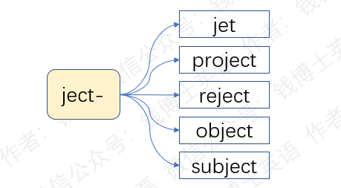
- jet：[dʒet] n.喷射，喷嘴；喷气式飞机
- project：[ˈprɒdʒekt] v.设计；计划；表达；投射；放映n.项目；计划
结构分析：project=pro（向前，向外）+ject（扔）→扔出来，扔到前面来→计划，投射→项目
- reject：[rɪ'dʒekt] vt.拒绝；排斥；抵制；丢弃
结构分析：reject=re（回）+ject（扔）→扔回去→拒绝
- object：['ɒbdʒekt] n.目标；对象；物体；客体；宾语v.反对
结构分析：object=ob（正对着）+ject（扔）→正对着扔过去（的东西）→反对；目标，对象
- subject：[ˈsʌbdʒɪkt] n.臣民；试验对象；学科，课程；主题，主体，主语；题材adj.服从的；受制于…的；易患…的
结构分析：subject=sub（下面）+ject（扔）→扔到下面→使隶属，使屈从于→讨论的对象→主题
- 词根lat-（承载）
词根lat-来自拉丁语，意思是承载、携带。和前面学过的词根fer-意思一样。其实在拉丁语中，词根lat-就被看作是词根fer-的完成分词形式。下面我们来学习由它衍生出的单词。
先看单词relate，前缀re-表示向后、回来。词根lat-表示携带。整个单词的字面意思就是带回来、送交给。它引申出两个主要含义，一个是“叙述、讲述”，也就是把信息带回来。比如，She relates her childhood experiences in the book. 在书中她讲述了她的童年经历。另一个含义是“涉及，有关，使产生联系”，也就是把A送到B那里，使这两个东西产生联系。比如，I found it difficult to relate the two ideas in my mind.我觉得很难把这两种想法联系在一起。
relate的动名词形式是relation。在这里，relate主要表示有关、产生联系。relation表示这个动作的结果，所以就是关系。比如，international relations（国际关系，国与国之间的关系），social relations（社会关系），the relation between cause and effect（因果关系）。它还可以特指亲戚关系或者是有亲戚关系的人，也就是亲属，比如，friends and relations（亲朋好友）。
单词relationship是在relation后面再加一个名词后缀-ship，这两个单词都可以表示“关系、联系”，但relationship的范围更小，通常只表示人和人之间的情感联系，比如，I had a close relationship with my grandfather. 我和爷爷很亲。这里的relationship指的是我和爷爷之间的情感关系，而不是爷爷和孙子这种血缘关系。在口语中，relationship常常表示男女之间的恋爱关系。比如，Are you in a relationship？你在恋爱吗？
单词relative是由relate派生出来的形容词，本意就是“有关系的”，常常转做名词，表示有关系的事物，尤其是有亲戚关系的事物，也就是亲属，和relation差不多。它还可以表示“相对的”，也就是说，某个事物的性质取决于和它相关的事物，所以是相对而言的。比如，relative calm（相对的安静）。
下一个单词translate，前缀trans-表示跨越、从一端到另一端，后面的词根lat-表示携带。整个单词的字面意思就是把某个东西从一端带到另一端，在这里特指从一种语言转移到另一种语言，从一种形式转移到另一种形式，所以就是“翻译、转化”。比如，translate the book from English to Chinese（把这本书从英语翻译为中文）。注意translate一般表示笔译而不是口译。表示口译的是另一个单词。
translate的动名词形式是translation，后面加了一个名词后缀-ion，表示translate这个行为本身或产生的结果，也就是译文、翻译的结果。
translate的施动者名词形式是translator，后面加了一个施动者名词后缀-or，表示用来翻译的人或者是机器。
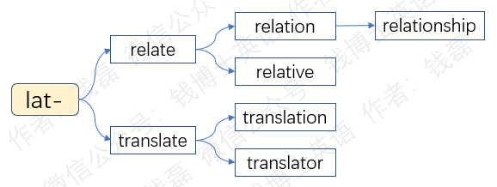
- relate：[rɪˈleɪt] vt.叙述；使关联vi.涉及；有关
结构分析：relate=re（回）+lat（带）+e→带回至→产生联系，关联；叙述
- relation：[rɪˈleɪʃn] n.关系；亲属关系；亲戚
结构分析：relation=relat(e)（使关联）+ion（名词后缀）→关系
- relationship：[rɪˈleɪʃnʃɪp] n.关系；关联
结构分析：relationship=relation（关系）+ship（名词后缀）→关系
- relative：['relətɪv] adj.相对的；有关系的n.亲戚；相关物
结构分析：relative=relat(e)（使关联）+ive（形容词后缀）→有关系的（人或物）
- translate：[trænzˈleɪt] v.翻译；转化；转变为；调动
结构分析：translate=trans（从一端到另一端））+lat（携带）+e→带到另一端→翻译
- translation：[trænzˈleɪʃn] n.翻译；译文；转化；调任
结构分析：translation=translat（翻译）+ion（名词后缀）→翻译
- translator：[trænzˈleɪtə(r)] n.译者；翻译器
结构分析：translator=translat（翻译）+or（者）→译者
- 词根loc-（位置）
词根loc-来自拉丁语，表示位置、地点、地方。下面我们来学习由它衍生出的一些单词。
先看单词local，词根loc-后面加了常见形容词后缀-al，构成形容词，意思就是“某个地方的，与某地相关的”，引申为“地方性的，本地的，局部的”。比如，local government（地方政府），local newspaper（地方报纸）。
下一个单词locate，词根loc-后面加了一个动词后缀-ate，构成动词，表示位于某个地方，定居于某个地方。它常用作及物动词，后面带宾语，表示把某人或某个东西放置在某个地方，使它坐落于某个地方，比如，locate our office in Paris（把我们的办公室设立在巴黎）。它还可以表示定位、确定某个事物的位置，比如，locate the missing soldier（确定失踪士兵的下落）。
locate派生出单词location，后面加了一个名词后缀-ion，表示动作本身或者是结果，在这里更多地表示locate这个动作的结果，所以就是某个事物所在的位置、地点。比如，the location of our company（我们公司的位置）。
下一个单词allocate，前面的al-等于前缀ad-，被后面的字母l同化了，表示to、趋向。整个单词的字面意思就是使某个东西到某个地方去，和单词locate的意思有点像。但是它前面多了一个前缀ad-，所以它强调“趋向某个地方、到某个地方去”这个动态过程，而不是“位于某个地方”这个静态结果。所以allocate常常特指把某种资源分配到某个地方去，比如，allocate more resource to the project（把更多资源分配给这个项目）。
allocate的动名词形式是allocation，后面加了一个名词后缀-ion，表示分配、划拨资源这个行为本身，或者是分配、划拨的资源。比如，They have spent the entire allocation for the year.他们已经花光了全年的拨款。
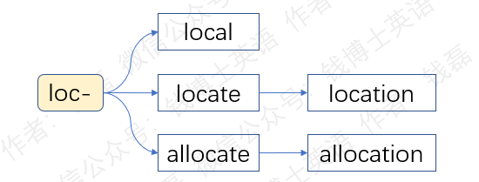
- local：[ˈləʊkl] adj.本地的；局部的；地方性的；乡土的
结构分析：local=loc（地方）+al（形容词后缀）→地方性的→本地的，局部的
- locate：[ləʊˈkeɪt] vt. 使位于；确定…的地点vi. 定居，位于
结构分析：locate=loc（位置）+ate（动词后缀）→（使）位于，定位
- location：[ləʊˈkeɪʃn] n.位置；地点
结构分析：location=locat(e)（使位于）+ion（名词后缀）→位置，地点
- allocate：[ˈæləkeɪt] v.分配；拨出，指定；使坐落于
结构分析：allocate=al（=ad，去，趋向）+loc（位置）+ate（动词后缀）→使到某个位置→安排（位置、去向、用途）→分配
- allocation：[ˌæləˈkeɪʃn]n. 分配，配置；安置
结构分析：allocation=allocat(e)（分配，划拨）+ion（名词后缀）→分配，配置
- 词根log-（言语）
词根log-来自希腊语，本意是言语、人说的话。在此基础上引申出两个含义，一个是“学说、学科”，也就是关于某个专业领域所发表的体系化的言论。另一个是引申含义是“理性、道理”，也就是通过言语来表达的理性和道理。下面我们来学习由这个词根衍生出的一些单词。
先看单词，apology，前缀apo-表示远离，词根log-表示言语，后面加了一个名词后缀-y，构成名词，字面意思就是“为了摆脱罪责而说的话”，也就是辩护。古希腊哲学家苏格拉底曾经被雅典当局以“亵渎神灵”和“败坏青年”的罪名起诉。苏格拉底在法庭上发表了著名的自我辩护，但最终还是被判处死刑。弟子柏拉图将他的辩护词记录下来，流传于世，被称为apologia（申辩），进入英语后演变为apology，词义逐渐演变为“道歉”，因为人在辩解时通常也会对自己所犯的过错表示歉意，而在道歉时也往往要自我辩解一番。
apology的动词形式是apologize，后面的名词后缀-y变成了动词后缀-ize，表示道歉、谢罪，是个不及物动词。
下一个单词catalogue，前缀cata-表示向下、从头到尾、完全，中间的词根log-表示说、罗列，后面加一个名词后缀-ue，构成名词，字面意思就是全部罗列出来的东西，引申为目录、登记簿。比如，the library catalogue（图书馆目录）。这个单词在美式英语中拼写为catalog，去掉了末尾的名词后缀-ue。
下一个单词dialogue。前缀dia-表示跨越，从一端到另一端，词根log-表示言语，后面加了一个名词后缀-ue，构成名词，字面意思就是从一个人到另一个人的言语，两人之间来回说的话，所以就是对话。这个单词在美式英语中拼写为dialog，去掉了末尾的名词后缀-ue。
词根log-还可以表示学说、学科。比如单词psychology，前面的词根psych-表示心理，后面的词根log-表示学说，合起来就是心理学。两个词根之间的字母o是个连接字母，用来连接两个词根，以便发音。
下一个单词logic。词根log-在这里表示言语所表达的理性、道理。后面加了一个形容词后缀-ic，构成形容词，表示与理性、道理有关的。它从形容词转为名词，表示关于言语中的理性和道理的学问，是古希腊哲学家创造出来的一个哲学概念，在汉语中音译为逻辑、逻辑学。比如，the logic behind his argument（他的论点背后的逻辑）。
logic派生出形容词logical，后面加了一个形容词后缀-al，表示符合逻辑的，合乎情理的，比如，a logical explanation（一个合乎逻辑的解释）。
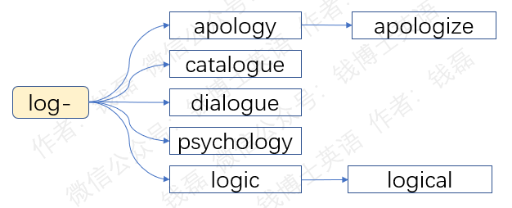
- apology：[əˈpɒlədʒi] n.道歉；谢罪；辩护
结构分析：apology=apo（远离）+log（言语）+y（名词后缀）→为摆脱罪责而说的话→辩护→道歉
- apologize：[əˈpɒlədʒaɪz] v.道歉，赔不是；辩解
结构分析：apologize=apolog(y)（道歉）+ize（动词后缀）→道歉
- catalogue：[ˈkætəlɒɡ] n.目录；登记簿。美式拼写为catalog
结构分析：catalogue=cata（向下，完全）+log（说，罗列）+ue（名词后缀）→全部罗列出来的东西→目录，登记簿
- dialogue：[ˈdaɪəlɒɡ] n.对话；意见交换。美式拼写为dialog
结构分析：dialogue=dia（跨越）+log（言语）+ue（名词后缀）→两人之间来回说的话→对话
- psychology：[saɪˈkɒlədʒi] n. 心理学
结构分析：psychology=psych（心理）+o+ log（学科）+y（名词后缀）→心理学
- logic：[ˈlɒdʒɪk] n. 逻辑；逻辑学；逻辑性
结构分析：logic=log（理性、道理）+ic（形容词后缀）→关于理性和道理的（学问）→逻辑，逻辑学
- logical：[ˈlɒdʒɪkl] adj. 合逻辑的，合理的；逻辑学的
结构分析：logical=logic（逻辑）+al（形容词后缀）→合逻辑的；逻辑学的
- 词根min-（小的）
词根min-来自拉丁语，意思是小的、少的。下面我们来学习由它衍生出的一些单词。
先看单词minus。词根min-后面加了一个形容词后缀-us，所以minus原本是个形容词，表示“小的、少的”，在数学领域产生了一种特殊用法，表示“负的、零下的”，比如minus ten就是“负十、零下十度”。它还可以用作连词，表示“减去”，与单词plus（加上）正好相反。比如，Seven minus three is four.七减去三等于四。
下一个单词minute，词根min-在这里用作动词词根，表示缩小，减少。后面的-ute等于-ate，来自拉丁语动词的完成分词后缀，表示动作已经完成。它在这里用来构成名词，表示动作产生的结果。minute的字面意思就是缩小的一段时间，特指一小时的六十分之一，也就是一分钟。那么一秒钟在英语中称为什么呢？叫做second minute，意思是第二次缩小的一段时间，再次缩小的一段时间，也就是一分钟的六十分之一，常常简化为second。
下一个单词，minister，前面的minis-其实是minus的变体形式，表示小的、地位低下的。后面的-ter是拉丁语中的名词后缀，表示某种人。整个单词的字面意思就是下级、臣仆，常常特指国王或上帝的臣仆，所以就是大臣或牧师。在现代社会，很多君主制国家实行了君主立宪制，以前的大臣就变成了政府的部长。
minister派生出单词ministry，前面的minister在这里常常表示部长，后面的名词后缀-y和常见后缀-ery同源，表示做事的场所、办事的机构。所以ministry的意思就是部长的办事机构，也就是政府部门。比如，the Ministry of Education（教育部）。
下一个单词，administration，前面的ad-表示去、趋向，在这里仅仅用来加强语气。中间的ministr-等于minister，在这里转做动词，表示担任大臣，替国王管理国家。后面加了一个动名词后缀-ation，构成动名词，表示管理这个行为本身，还可以表示实施管理的机构，也就是行政机构。
下一个单词，minor，词根min-后面加了一个比较级后缀-or，构成形容词比较级形式，表示“较小的，较少的”，引申为“未成年的，次要的”，在音乐领域表示“小调的”。它还可以转作名词，表示“未成年人，地位较低的人”或者是“辅修课程”。
minor派生出名词minority，后面加了一个名词后缀-ity，表示“少数民族、少数派”或者是“未成年”这种状态或阶段。比如，minority party（少数党），minority group（少数派，少数民族群体）。
下一个单词，minimum，它直接来自拉丁语，前面的minim-是词根min-的最高级形式，表示最小的，后面的-im来自拉丁语形容词的最高级形式。末尾的-um是拉丁语中的名词后缀。合起来整个单词的字面意思就是最小的东西，现在常用来表示最小的数值，也就是最小值、最低限度。它也可以用作形容词，表示最小的、最低的，比如，minimum amount（最低数量），minimum salary（最低工资）。
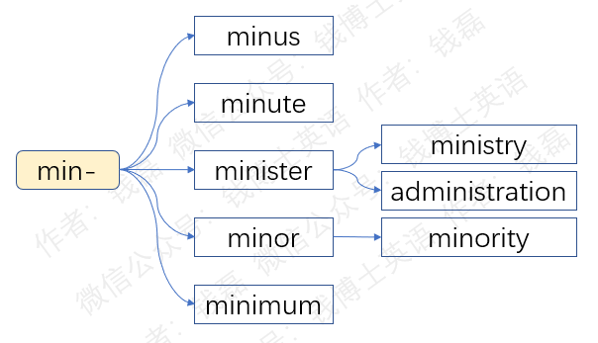
- minus：['maɪnəs] prep.减，减去n.负号，减号；不足；负数adj.减的；负的
结构分析：minus=min（小的）+us（形容词后缀）→小的→负数，不足，减去
- minute：['mɪnɪt] n.分钟
结构分析：minute=min（缩小）+ute（=ate，完成分词后缀）→缩小的一段时间→分钟
- minister：['mɪnɪstə(r)] n.部长；大臣；牧师
结构分析：minister=minis（=minus，小的，下级的）+ter（名词后缀）→下级、下属→（国王或上帝的）臣仆→大臣，牧师
- ministry：['mɪnɪstri] n.（政府的）部门
结构分析：ministry=minist(e)r（部长）+y（名词后缀）→部长的办事机构→部门
- administration：[ədˌmɪnɪˈstreɪʃn] n.管理；行政；实施；行政机构
结构分析：administration=ad（去）+minist(e)r（担任大臣，管理）+ation（动名词后缀）→担任大臣，替国王管理国家→管理，行政
- minor：['maɪnə(r)] adj. 较小的，较少的；未成年的；次要的；小调的n.未成年人；地位较低的人；辅修课程
结构分析：minor=min（小的）+or（比较级形式）→较小的，较少的→未成年的，次要的，小调的
- minority：[maɪˈnɒrəti] n.少数民族；少数派；未成年
结构分析：minority=minor（少数的）+ity（名词后缀）→少数派
- minimum：['mɪnɪməm] n.最小值；最低限度；最小化；最小量adj.最小的；最低的
结构分析：minimum=min（少的）+im（最高级后缀）+um（名词后缀）→最小值
- 词根mir-（惊叹）
词根mir-来自拉丁语，意思是惊叹、感到神奇。下面我们来学习由它衍生出的一些常见单词。
先看单词miracle，前面的词根mir-表示惊叹，后面跟了一个连接字母a，末尾的-cle是个名词后缀，用来表示做事的工具或原因。整个单词的字面意思就是令人惊叹之事，引发惊叹的事物，常常翻译为奇迹。
miracle的形容词形式是miraculous，后面加了一个常见的形容词后缀-ous，意思就是奇迹般的、不可思议的。比如，miraculous recovery（奇迹般的恢复）。注意这个单词的拼写，原来的后缀-cle要变成-cul，变回它原来的拼写方式。
下一个单词，admire，前缀ad-表示去、趋近，后面的词根mir-表示惊叹。整个单词的字面意思就是趋近某人惊叹，向着某人惊叹，引申为钦佩、称赞。它的动名词形式是admiration，后面加了一个动名词后缀-ation。
admire还派生出形容词admirable，后面加了一个后缀-able，意思就是值得钦佩的、令人钦佩的，通常用来形容某人。
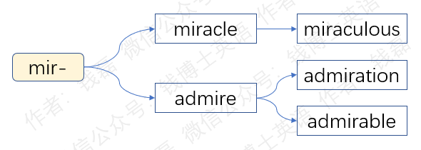
- miracle：['mɪrəkl] n.奇迹
结构分析：miracle=mir（惊叹）+a+cle（名词后缀）→令人惊叹之事物→奇迹
- miraculous：[mɪˈrækjələs]adj.不可思议的，奇迹的
结构分析：miraculous=miracul（=miracle，奇迹）+ous（形容词后缀）→奇迹的→不可思议的
- admire：[ədˈmaɪə(r)] v.钦佩；赞赏；称赞
结构分析：admire=ad（去、趋近）+mir（惊叹）+e→趋近某人惊叹→钦佩，称赞
- admiration：[ˌædməˈreɪʃn] n.钦佩，赞赏，称赞
结构分析：admiration=admir(e)（钦佩）+ation（动名词后缀）→钦佩
- admirable：['ædmərəbl] adj.令人钦佩的；极好的；值得赞扬的
结构分析：admirable=admir(e)（钦佩）+able（值得）→值得钦佩的→令人钦佩的
- 词根nav-（船）
词根nav-来自拉丁语，意思就是船只、ship。下面我们来学习由它衍生出的一些单词。
先看单词navy。前面的nav-表示船只，后面的字母y是个名词后缀，来自拉丁语的复数名词形式，构成集合名词，表示舰队、很多船只组成的集体。后来特指军用船只构成的集体，所以就是海军。the US navy就是美国海军；the royal navy就是英国皇家海军。
下一个单词naval。词根nav-表示船只，后面加了一个形容词后缀-al，构成形容词，表示船的，与船有关的。后来特指与军舰有关的，与海军有关的。比如，a naval base（一个海军基地），a naval officer（一个海军军官）。
下一个单词navigate，前面的词根nva-表示船只，中间的ig-等于词根ag-，表示动、移动、驱动，常见单词act就来自这个词根。末尾加了一个动词后缀-ate，构成动词，字面意思就是驱动船只，引申为驾驶船只在海上航行。后来进一步引申为导航，为船只、飞机、车辆等交通工具指引方向。比如，You can navigate by stars at night.在晚上你可以通过星星来导航。
navigate的名词形式是navigation，后面加了一个名词后缀-ion，表示航行、导航这个行为本身。
navigate的施动者名词形式是navigator，后面加了一个施动者名词后缀-or，表示负责航行或导航的人员或者是设备。
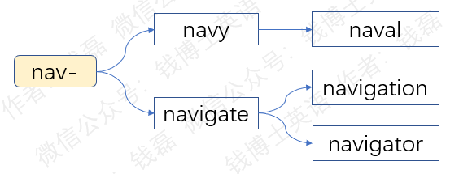
- navy：[ˈneɪvi] n. 海军
结构分析：navy=nav（船）+y（名词后缀）→舰队→海军
- naval：['neɪvl] adj. 海军的；军舰的
结构分析：naval=nav（船）+al（形容词后缀）→船的→军舰的→海军的
- navigate：[ˈnævɪɡeɪt]vt.驾驶（车船）；航行于；为……导航；确定（路线）vi.航行；导航，确定路线
结构分析：navigate=nav（船）+ig（=ag，驱动）+ate（动词后缀）→驱动船只→驾驶船只，航行→确定路线，导航
- navigation：[ˌnævɪˈɡeɪʃn] n. 航行；导航
结构分析：navigation=navigat(e)（航行，导航）+ion（名词后缀）→航行，导航
- navigator：[ˈnævɪɡeɪtə(r)]n. 航海家；驾驶员；领航员，导航者
结构分析：navigator=navigat(e)（航行，导航）+or（者）→航海家，领航员，导航者
- 词根oper-（工作）
词根oper-来自拉丁语，意思是工作、干活。下面我们来学习由它衍生出的单词。
先看单词operate，后面加了一个动词后缀-ate，构成动词，本意和词根oper-一样，表示工作、干活，引申出操作、经营、做手术等含义，比如，operate a machine（操作一台机器），operate a company（经营一家公司）。它还可以用作不及物动词，后面不带宾语，表示机器在运转、发挥作用，企业在运行营业，医生在做手术。
operate后面还可以添加更多后缀，派生出更多单词。比如动名词operation，后面加了一个名词后缀-ion，表示操作、经营、手术这种行为本身。
operate还可以派生出施动者名词形式operator，后面加了一个施动者名词后缀-or，表示操作人员、经营人员，或者是运营某项业务的公司、机构。
下一个单词，cooperate，它比operate仅仅是前面多了一个co-，这个co-是前缀com-的变体形式，表示一起。整个单词的字面意思就是一起工作、一起发挥作用，所以就是协作、合作，比如，cooperate with the police（和警方合作）。
cooperate的动名词形式是cooperation，表示协作、合作这个行为本身。比如，Thank you for your cooperation.谢谢您的合作。它的形容词形式是cooperative，后面加了一个形容词后缀-ive，表示具有某种倾向的，所以这个单词的意思就是愿意合作的、配合的。
下一个单词，opera。它直接来自拉丁语，词根oper-表示工作、创作，后面的-a是拉丁语中的名词后缀。整个单词的字面意思就是工作的成果，创作出来的作品。它在意大利语中表示音乐作品，特指歌剧这种音乐作品。意大利的歌剧非常有名，所以表示歌剧的单词opera直接进入了英语，同样表示歌剧。opera house就是歌剧院。我们中国的京剧就是Beijing Opera，广东的粤剧就是Cantonese Opera。
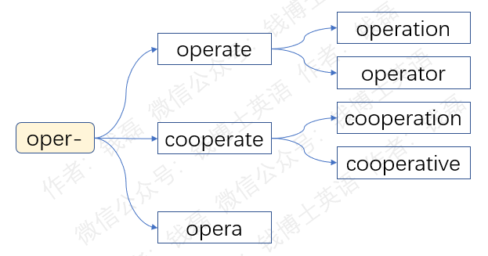
- operate：[ˈɒpəreɪt] v.操作；经营；运转；动手术；起作用
结构分析：operate=oper（操作）+ate（动词后缀）→操作
- operation：[ˌɒpəˈreɪʃn] n.操作；经营；手术
结构分析：operation=oper（操作）+at（动词后缀）+ion（动名词后缀）→操作
- operator：[ˈɒpəreɪtə(r)] n.经营者；操作员；话务员
结构分析：operator=oper（操作）+at（动词后缀）+or（者）→操作者
- cooperate：[kəʊˈɒpəreɪt] vi. 合作，协作，配合
结构分析：cooperate=co（=com，一起）+oper（工作）+ate（动词后缀）→一起工作→合作，协作
- cooperation：[kəʊˌɒpəˈreɪʃn]n. 合作，协作；协力
结构分析：cooperation=cooperat(e)（合作）+ion（名词后缀）→合作，协作
- cooperative：[kəʊˈɒpərətɪv] adj. 合作的
结构分析：cooperative=cooperat(e)（合作）+ive（形容词后缀）→合作的
- opera：[ˈɒprə] n.歌剧
结构分析：opera=oper（工作）+a（名词后缀）→（音乐）作品→歌剧
- 词根opt-（选择）
词根opt-来自拉丁语，意思是选择、从很多东西里面挑选出自己希望得到的那一个。下面我们来学习由它衍生出的一些单词。
先看单词option，词根opt-后面加了一个名词后缀-ion，构成名词，原本表示挑选这个行为本身，但后来常常被用来表示可供选择的东西、选项。比如，You have two options（你有两个选择）。
option派生出形容词optional，后面加了一个常见的形容词后缀-al，表示具有某种属性的。optional的意思就是作为选项的、可供选择的，比如，optional course（选修课）。
下一个单词，adopt，前缀ad-表示去、趋近，用作副词，用来修饰后面的opt-（选择）。整个单词的字面意思就是趋向某个东西并选择它，引申为采纳、接受。比如，adopt a method（采用一种方法），adopt a suggestion（采纳一个建议）。这个单词还常常用来表示收养孩子，也就是说，你选择了一个孩子，接受他，使他成为家庭的一份子。这种行为就是收养，收而养之，是你选择的结果。
adopt的动名词形式是adoption，后面加了一个名词后缀-ion，意思就是采用、接受、收养这个行为本身。
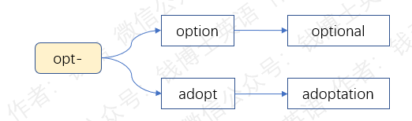
- option：['ɒpʃən] n.选项；选择权
结构分析：option=opt（选择）+ion（名词后缀）
- optional：['ɒpʃənl] adj.可选的
结构分析：optional=option（选择）+al（形容词后缀）→可选的
- adopt：[ə'dɒpt] v.采纳，接受；收养
结构分析：adopt=ad（去）+opt（选择，想要）→选中，接受→采纳，收养
- adoption：[əˈdɒpʃn] n.采纳，接受，收养
结构分析：adoption=adopt（采纳、接受、收养）+ion（名词后缀）→采纳，接受，收养
- 词根ordin-（序列）
词根ordin-来自拉丁语，本意是序列、行列、顺序，引申为秩序。下面我们来学习由它衍生出的一些单词。
我们常见的单词order就来自这个词根，只是它经由法语进入英语时，拼写发生了较多变化，后半截变成了-er。具体变化原因太复杂，我就不展开解释了。大家只要知道这个单词是从词根ordin-演变过来的就可以了。
order的本意是序列，行列。常见短语in order to，这里的order就表示序列、行列。整个短语的字面意思就是处在趋向某个目标的序列中，引申为为了达到某个目的。
order可以引申为秩序。外国法庭上，如果有人大声喧哗，影响法庭秩序，法官就会大喊：order！意思就是遵守秩序。order还可以表示顺序，比如，list names in alphabetical order（按字母顺序来列出姓名）。order还可以表示条理，比如，keep everything in good order（使所有东西都井井有条）。
order还可以表示用来使事物保持条理的手段，由此引申出两个特殊而又常见的含义，第一个含义是命令，也就是用来使军队按秩序运转的手段，另一个含义是订单、订货信息，也就是使资金和货物按秩序流通的手段。它还可以转做动词，表示下达命令，或者是订购货物。比如，order sb to leave（命令某人离开），order a salad（点了一份沙拉）。
order的反义词是disorder，前面加了一个反义前缀dis-。做名词时，它表示无序、混乱。作动词时，它表示使变得混乱，扰乱。
下一个单词，ordinary，前面的词根ordin-在这里表示序列、行列。后面加了一个形容词后缀-ary，在这里表示具有某种属性的。整个单词的字面意思就是属于行列的，排在行列里面的，和行列里面的其他成员一样的，引申为普通的、平凡的。比如，ordinary people（普通人）。
ordinary的反义词是extraordinary，前面加了一个前缀extra-，它来自前缀ex-的比较级形式，意思就是更加靠外的，引申为超出的。整个单词的字面意思就是超出行列的，引申为与众不同的，非凡的。比如，an extraordinary woman（一位杰出的女性）。
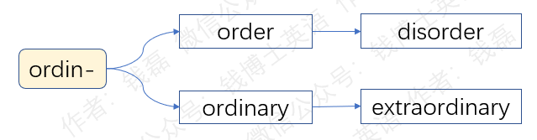
- order：['ɔːdə(r)] n. 命令；顺序；规则；定单v. 命令；整理；定购
- disorder：[dɪs'ɔːdə(r)] n. 混乱；骚乱vt. 使混乱；扰乱
结构分析：disorder=dis（无，不）+order（秩序）→无需，混乱；使混乱，扰乱
- ordinary：['ɔːdnri] adj. 普通的；平凡的；平常的
结构分析：ordinary=ordin（行列）+ary（形容词后缀）→行列（内）的→普通的
- extraordinary：[ɪkˈstrɔːdnri] adj. 非凡的；特别的
结构分析：extraordinary=extra（超出）+ordin（行列）+ary（形容词后缀）→超出行列的→非凡的，特别的
- 词根per-（尝试）
词根per-来自拉丁语，意思是尝试、在没有把握的情况下试着去做。它和前缀pre-（在前面）、pro-（向前）同源，初始含义就是勇往直前，向前探索，所以就是尝试。注意不要把它和前缀per-（贯穿、从头到尾）混淆。下面我们来学习由它衍生出的一些单词。
先看单词experiment，前缀ex-表示“出来”，词缀per-表示“尝试”，合起来意思就是“尝试出来”，引申为“试验”。后面加了一个名词后缀-ment，构成名词，表示尝试、试验这个行为。比如，do an experiment（做一个实验）。
experiment派生出形容词experimental，后面加了一个形容词后缀-al，表示实验的，试验性的。比如，experimental stage（试验阶段），experimental evidence（通过实验得出的证据）。
再看单词experience，后面的后缀变成了-ence。它的本意和experiment差不多，都表示尝试。但它引申为经历、体验，以及通过体验获得的经验。比如，experience in teaching（教学经验），learn from experience（从经验中学习）。experience还可以用作动词，表示经历、体验，比如，experience pain（体验痛苦）。
experience的过去分词形式experienced还可以转做形容词，字面意思就是经历过的，富有经验的，引申为老练的、熟练的。
下一个单词expert，后面的字母t来自拉丁语动词的完成分词后缀，相当于英语中的-ed，表示动作已经完成。expert的字面意思就是已经尝试过的、经验丰富的，引申为熟练的、内行的。还可以用作名词，表示专家、行家。
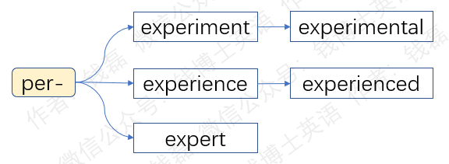
- experiment：[ɪk'sperɪmənt] n. 实验，试验；尝试
结构分析：experiment= ex（出来）+per（尝试）+i+ment（名词后缀）→试出来→试验
- experimental：[ek'sperɪ'mentl] adj. 实验的；试验性的
结构分析：experimental=experiment（试验）+al（形容词后缀）→试验的，实验的
- experience：[ɪkˈspɪəriəns] n. 经验；经历；体验vt.经历，体验
结构分析：experience=ex（出来）+per（尝试）+i+ence（名词后缀）→试出来→经验
- experienced：[ɪkˈspɪəriənst] adj.老练的，熟练的，富有经验的
结构分析：experienced=experienc(e)（经历，体验）+ed（过去分词后缀）→经历过的，富有经验的→老练的，熟练的
- expert：['ekspɜːt] n.专家；行家；能手
结构分析：expert=ex（出来）+per（尝试）+t（=ed，完成分词后缀）→已尝试过的，经验丰富的（人）→专家
- 词根phon-（声音）
词根phon-来自希腊语，意思就是声音。下面我们来学习由它衍生出的一些单词。
先看单词telephone，前面的tele-表示遥远的、远程的。后面的phon-表示声音。合起来意思就是遥远的声音，从很远的地方传来的声音。科学家发明电话后，就把这种技术称为telephone。比如，telephone line（电话线），on the telephone（正在打电话、正在通话中）。它还可以表示电话机，比如，the telephone rang（电话机响了），answer the telephone（接电话）。
telephone常常简化为phone，比如，mobile phone（手机），smart phone（智能手机），make a phone call（打个电话）。
下一个单词，microphone，前面的micro-表示微小的，后面的phon-表示声音。合起来意思就是微小的声音，引申为用来放大微小声音的设备。它最早表示一种助听器，可以用来放大声音。后来用来表示电话机的话筒，用来采集声音的设备。现在它可以表示各种采集声音并转换为电信号的设备，音译为麦克风。
下一个单词，symphony，前缀sym-表示一起，后面的phon-表示声音，末尾的-y是个抽象名词后缀，用来构成抽象名词，字面意思就是声音合在一起的这种状态，也就是和谐。后来转做具体名词，表示交响乐，由很多乐器一起演奏的音乐。
下一个单词，phonic，词根phon-后面加了一个常见形容词后缀-ic，构成形容词，表示声音的、语音的，有声的，比如，phonic communication（语音通讯）。
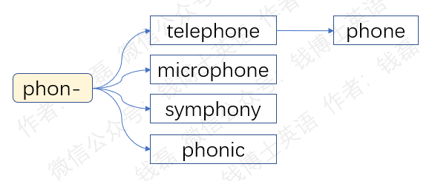
- telephone：[ˈtelɪfəʊn] n.电话（系统）；电话机
结构分析：telephone=tele（遥远的）+phon（声音）+e→电话
- phone：[fəʊn] n.电话；电话机，听筒v. 打电话
- microphone：['maɪkrə'fəʊn] n.话筒，麦克风
结构分析：microphone=micro（微小）+phon（声音）+e→微小的声音→采集微小声音的设备→麦克风
- symphony：['sɪmfəni] n. 交响乐；谐声，和声
结构分析：symphony=sym（一起）+phon（发音）+y（名词后缀）→一起发音→交响乐，谐声
- phonic：['fɒnɪk]adj.声音的；语音的；有声的
结构分析：phonic=phon（声音）+ic（形容词后缀）→声音的，语音的，有声的
- 词根phys-（天性）
词根phys-来自希腊语，意思就是天性、自然，事物天然的本性、与生俱来的本性。下面我们来学习由它衍生出的一些单词。
先看单词physical。词根phys-表示天性、自然。后面加了一个形容词后缀-ical，构成形容词，本意就是天性的、自然的。这个单词在哲学和科学领域中引申出两个主要含义，一个是关于外部世界的本性的，所以就是物质的、物理的、客观存在的，比如physical world（客观世界），physical property（物理属性）；另一个是关于人的本性的，所以就是身体的、肉体的。比如，physical examination（体检），mental and physical health（身心健康），physical exercise（锻炼身体），physical attraction（肉体吸引力）。
下一个单词physics，词根phys-表示天性、本性，在这里特指外部世界的本性而不是人的本性。后面的-ics是个名词后缀，表示与某个事物相关的所有知识，也就是学科。physics就是关于外部世界本性的所有知识，原本表示自然科学。后来自然科学不断发展，分化为多门学科，这个单词就被用来表示其中最典型的一门自然科学，也就是物理学。
physics派生出单词physicist，去掉末尾的字母s，然后加了一个名词后缀-ist，表示从事某种工作的专业人士。physicist就是从事物理学研究工作的专业人士，也就是物理学家。
下一个单词，physician。词根phys-加形容词后缀-ic构成形容词，字面意思就是“关于某种事物天性的”。它从形容词转做名词，原本表示“自然科学”，也就是关于外部世界本性的知识，但后来含义变成了“医学”，也就是关于人体本性的知识。末尾的-ian等于常见形容词和名词后缀-an，只是多了一个连接字母i。这个后缀在这里用来表示从事某种职业的人。physician就是从事医学职业的人，也就是医生。它常常特指内科医生，因为最早的医生还不会开刀做手术，只会看病开药，所以都是内科医生。
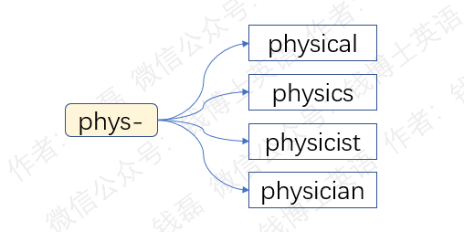
- physical：['fɪzɪkl] adj.天性的，自然的；物质的，物理的，客观存在的；身体的
结构分析：physical=phys（天性）+ical（形容词后缀）→天性的，自然的→物质的，身体的
- physics：['fɪzɪks] n. 物理学
结构分析：physics=phys（天性）+ics（学科）→关于（外部世界）本性的所有知识→自然科学→物理学
- physicist：['fɪzɪsɪst] n. 物理学家
结构分析：physicist= physic(s)（物理学）+ist（专业人士）→物理学家
- physician：[fɪ'zɪʃn] n.医师；内科医师
结构分析：physician=physic（医学）+ian（=an，表职业）→从事医学职业的人→（内科）医师
- 词根pl-（填充）
词根pl-来自拉丁语，意思是填充、装满。这个词根后面常常跟有一个元音字母e，你也可以把这个字母e合并到这个词根中，变成ple-。下面我们来学习由它衍生出来的一些常见单词。
先看单词complete，前缀com-表示“全部、完全”，用来加强语气。中间的词根pl-表示“填充，装满”。末尾的后缀-ete相当于-ate，来自拉丁语动词的完成分词后缀。它在这里有两种用法，一个是用作动词后缀，构成动词，表示表示“完全装满”，引申为“完成，实现”。比如，complete a task（完成一项任务），complete a novel（写完一部小说）。另一个是用作形容词后缀，构成形容词，表示“已经完全装满的”，引申为完整的、完全的、彻底的。比如，a complete story（一个完整的故事），a complete fool（一个十足的笨蛋）。
用作动词时，complete的名词形式是completion，后面加了一个名词后缀-ion，表示完成、结束这个行为本身和状态。比如，the completion of the project（项目的竣工）。
下一个单词accomplish，中间com-加上词根pl-一起表示“完全装满”，后面加了一个动词后缀-ish，构成动词，意思是complete差不多，表示“完成某件事，完成某个任务”。但是，和complete相比，它前面多了一个ac-，相当于前缀ad-，在这里用来加强语气。所以单词accomplish比complete语气更强烈，它强调“通过努力成功地完成某件事”，强调这种结果来自不易，是一种了不起的成就，比如，I have accomplished my education at last.我终于完成了学业，它强调我完成学业这个重大成就。而单词complete仅仅表示某件事情已经完成这个客观结果，并不强调它的意义。比如，The bridge was completed two years ago.大桥两年前竣工了，它仅仅表示大桥已经竣工这个客观结果。
accomplish派生出名词accomplishment，后面加了一个名词后缀-ment，构成名词，表示成就、成绩，强调完成某个目标的重要意义。这个单词和completion的含义相差甚远，这也可以帮助我们更好地理解动词accomplish和complete之间的差异。
下一个单词supply，前面的sup-等于前缀sub-，被后面的字母p同化了，表示“从下往上”，后面的词根pl-“填充，装满”，末尾的字母y相当于字母e，是词根pl-附带来的小尾巴。整个单词的字面意思就是“fill up，从下往上填充，填充起来”，引申为“供给，补给，补充”。这个单词还可以转做名词，表示供应的东西或数量。比如，Food is in short supply all over the country. 食品在全国各地都供应不足。
单词supplement，前面的supple等于单词supply，在这里表示补充、增补。后面的-ment是个常见的名词后缀，既可以表示行为本身，也可以表示行为的手段。所以这个单词既可以表示补充、增补这个行为，还可以表示用来补充的物品，比如营养补品、报刊杂志的增刊或者是书籍的补遗、附录。
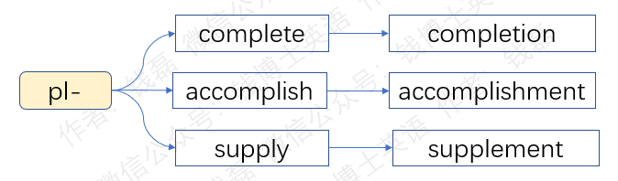
- complete：[kəmˈpliːt] adj.完整的；完全的；彻底的vt.完成
结构分析：complete=com（加强语气）+pl（填充，装）+ete（完成分词后缀）→完全填充，装满→完成
- completion：[kəmˈpliːʃn]n. 完成；实现
结构分析：completion=complet(e)（完成）+ion（名词后缀）→完成，实现
- accomplish：[əˈkʌmplɪʃ] vt.完成；实现；达到
结构分析：accomplish=ac（=ad，去，趋近）+com（完全）+pl（填充）+ish（动词后缀）→完全填充，装满→完成，实现
- accomplishment：[əˈkʌmplɪʃmənt] n.成就，成绩
结构分析：accomplishment=accomplish（完成）+ment（名词后缀）→成就
- supply：[sə'plaɪ] n.供给，补给；供应品v.供给，提供；补充
结构分析：supply=sup（=sub，从下往上）+pl（填充）+y→向下往上填充，填充起来→补给，补充→供应
- supplement：['sʌplɪmənt] n. 增补，补充；补充物；增刊；补遗
结构分析：supplement=supple（=supply，补充）+ment（名词后缀）→用来补充的东西→增补，补充；补充物，增刊，补遗
- 词根pleas-（使高兴）
词根pleas-来自法语，源自拉丁语，意思是“使某人高兴”。常见单词please就来自这个词根，按照英文拼写习惯，在后面加了一个小尾巴，一个不发音的字母e。它的本意就是使人喜欢，使人高兴。在口语中常常用作插入语，表示请、拜托。
单词please的过去分词形式是pleased，后面加了一个-ed。它常常可以转做形容词，表示高兴的、喜欢的。比如，I’m pleased to hear from you. 我很高兴收到你的信。
下一个单词pleasure，前面的词根pleas-表示使人高兴，后面加了一个名词后缀-ure，表示动作产生的结果。所以pleasure的意思就是快乐、高兴，还可以表示令人高兴的事情。比如，Watching sport gave him great pleasure. 观看体育比赛给他带来很大的快乐。
下一个单词pleasant，前面的词根pleas-表示使人高兴，后面加了一个形容词后缀-ant，来自拉丁语动词的现在分词，相当于-ing形式，表示动作正在进行中，表示主动和能力。整个单词的字面意思就是正在使人高兴的，所以就是令人愉快的、讨人喜欢的。比如，It was a pleasant journey. 那是一次愉快的旅行。
pleasant的反义词是unpleasant，前面加了一个反义前缀un-，意思就是讨厌的，使人不愉快的。比如，an unpleasant experience（不愉快的经历）。
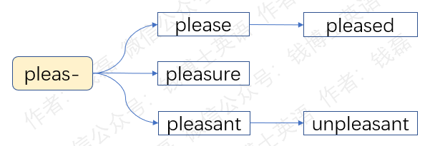
- please：[pliːz] vt. 使喜欢；使高兴vi. 讨人喜欢；令人高兴int. 请（礼貌用语）
结构分析：please=pleas（使高兴）+e→使高兴
- pleased：[pliːzd] adj. 高兴的；喜欢的；乐意做某事
结构分析：pleased=pleas（使高兴）+ed（过去分词形式）→高兴的
- pleasure：[ˈpleʒə(r)] n. 快乐；令人高兴的事
结构分析：pleasure= pleas（使高兴）+ure（名词后缀）→快乐
- pleasant：['pleznt] adj. 令人愉快的，舒适的；讨人喜欢的，和蔼可亲的
结构分析：pleasant=pleas（使高兴）+ant（形容词后缀）→令人愉快的
- unpleasant：[ʌnˈpleznt]adj. 讨厌的；使人不愉快的
结构分析：unpleasant=un（反义前缀）+pleasant（令人愉快的）→令人不愉快的
- 词根qual-（质量）
词根qual-来自拉丁语，意思是质量、品质。下面我们来学习由它衍生出的一些单词。
先看单词quality，词根qual-后面加了一个抽象名词后缀-ity，构成名词，意思和词根一样，是质量、品质。比如，air quality（空气质量），the quality of life（生活质量），good quality（很好的质量），poor quality（很差的质量）。
下一个单词，qualify，末尾的-fy是个动词后缀，来自拉丁语词根fac-的变体形式fic-，意思是make、制造、使具有。整个单词的字面意思就是产生某种品质、获得某种资格。它既可以用作及物动词也可以用作不及物动词。比如，He qualified as a doctor last year.他去年取得了医生的资格。qualify在这里用作不及物动词，表示某人自己取得资格。再比如，This training course will qualify you for a better job.这门培训课程将使你有资格得到更好的工作。qualify在这里用作及物动词，表示使某人获得资格。
qualify的过去分词形式qualified还可以转做形容词，表示已经取得资格的，具备资格的，合格的。比如，a qualified teacher（一名合格的教师，一名具备执业资格的教师）。
qualify还派生出名词qualification，后面加了一个动名词后缀-ation。注意它的拼写，原来的后缀-fy要变成fic-，变回它原来的拼写形式。qualification既可以表示取得资格这个行为本身，或者是已经取得资格这个状态，还可以表示取得的资格、资历这个结果。比如，educational qualification（教育资历、学历，通过教育获得的资格），teaching qualification（教学资格）。
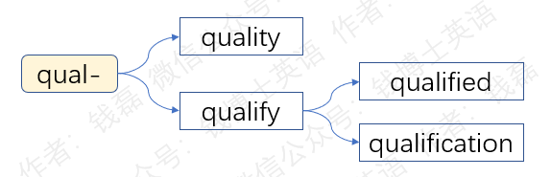
- quality：['kwɒləti] n. 质量，品质；特性
结构分析：quality=qual（质量）+ity（名词后缀）→质量
- qualify：['kwɒlɪfaɪ] vt.使具有资格；证明…合格vi. 取得资格，有资格
结构分析：qualify=qual（品质）+i+fy（制造、使具有）→（使）产生某种品质→（使）具有资格
- qualified：[ˈkwɒlɪfaɪd]adj. 合格的；有资格的
结构分析：qualified=qualifi（=qualify，使具有资格）+ed（过去分词后缀）→已经取得资格的→合格的，有资格的
- qualification：[,kwɒlɪfɪ'keɪʃn] n. 资格；条件；赋予资格
结构分析：qualification=qual（品质）+i+fic（使，变得）+ation（动名词后缀）→资格
- 词根sci-（知道）
词根sci-来自拉丁语，意思就是知道、了解、意识到。下面我们来学习由它衍生出的一些单词。
先看单词science，前面的词根sci-表示知道，后面加了一个名词后缀-ence，构成名词，字面意思就是你所知道的东西，也就是知识。进入近代后，这个单词被用来表示一种特殊的知识，也就是科学。
下一个单词，scientist，前面的scient-等于science（科学），后面加了一个名词后缀-ist，表示从事某种职业的专业人士，合起来意思就是从事科学研究的专业人士，所以就是科学家。我们注意一下这个单词的拼写。单词science的后缀原本是-ence，为什么到了scientist中，就变成了-ent呢？这是因为，名词后缀-ence派生自形容词后缀-ent，后面的字母c其实就是由t音变变来的。当它后面附加更多后缀时，就要变回拉丁语拼写形式-ent。
下一个单词，scientific，前面的scienti等于science，后缀-ence的拼写变回了拉丁语拼写形式。后面的fic-其实是词根fac-的变体形式，意思是“做，制造”。scientific的本意是“创造知识的、与知识活动有关的”，现在则表示“科学的，与科学有关的”。
下一个单词conscience，它比单词science前面多了一个con-。这个con-等于前缀com-，表示“全部，完全”，用来加强语气。conscience的字面意思就是“完全知道的东西”，用来表示不用人教、天生就知道的东西，也就是人天生就有的是非善恶观念。中文常常翻译为“良心、道德心”。
下一个单词conscious，前面的con-等于前缀com-，表示“全部、完全”，用来加强语气。词根sci-表示“知道”。后面加了一个形容词后缀-ous，构成形容词，字面意思就是“完全知道的”，引申为“意识到的、神志清醒的、有意的”。它的常见搭配是be conscious of sth（意识到某件事）。
单词conscious的反义词是unconscious（无意识的），前面加了一个否定前缀un-。它的名词形式是consciousness，后面加一个抽象名词后缀-ness，表示“意识、知觉，神志清醒的这种状态”。to lose consciousness意思就是“失去意识”。
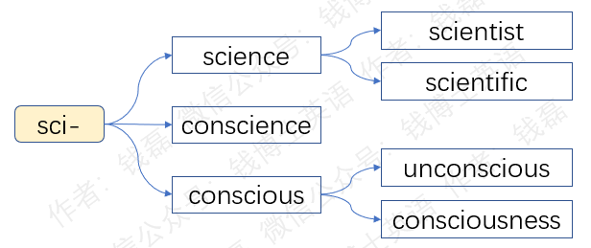
- science：['saɪəns] n.科学
结构分析：science=sci（知道）+ence（名词后缀）→知道的东西→知识→科学
- scientist：['saɪəntɪst] n.科学家
结构分析：scientist=scient（=science，科学）+ist（专业人士）→科学家
- scientific：[,saɪən'tɪfɪk] adj.科学的
结构分析：scientific=scienti（=science，科学）+fic（形容词后缀）→科学的
- conscience：[ˈkɒnʃəns] n.道德心，良心
结构分析：conscience=con（加强语气）+sci（知道）+ence（名词后缀）→完全知道之事→是非观念→良心，道德心
- conscious：['kɒnʃəs] adj.意识到的；故意的；神志清醒的
结构分析：conscious=con（加强语气）+sci（知道）+ous（形容词后缀）→完全知道的→意识到的
- unconscious：[ʌn'kɒnʃəs] adj.无意识的；失去知觉的；不省人事的；未发觉的
结构分析：unconscious=un（不）+conscious（有意识的）→无意识的
- consciousness：['kɒnʃəsnəs] n. 意识；知觉
结构分析：consciousness=conscious（意识到的）+ness（名词后缀）→意识
- 词根serv-1（守护）
英语中有两个拉丁词根拼写都是serv-，但含义不同，不是同一回事。我们先来学习其中的第一个，它的意思是仔细观看、看管、守护。下面我们来学习由它衍生出的一些单词。
先看单词observe。前缀ob-表示“正对着，在正前方”。后面的词根serv-表示“仔细观看”。整个单词的字面意思就是“正对着仔细观看”，引申为“观察、注意到”。古代人迷信，认为各种自然现象比如星象、鸟的飞行等，都蕴含有神灵的指示，可以用来预测吉凶。有负责占卜吉凶的专业人士，他们观察自然现象，然后向普通群众解读其中蕴含的征兆。所以observe这个单词又引申出“评论”的意思，尤其是指根据所见所闻发表评论。当你知道了这些征兆，知道了神灵的旨意，你就应该遵守这些旨意，不要去违抗天意。所以observe这个单词又引申出“遵守”的意思，比如，observe the law（遵守法律）。
单词preserve，前缀pre-表示“在前面，提前”。后面的词根serv-表示“守护”。整个单词的字面意思就是“提前去守护，在被破坏之前去守护”，引申为“保护，维护，保存，保持”等含义。比如，preserve peace（维护和平），preserve an old castle（保护一座古城堡）。在食品领域，这个单词表示用盐或糖来腌制蔬菜或水果，比如，use sugar to preserve plums（用糖来腌制杨梅）。这个单词还可以转作名词，表示受到保护或保存的东西，在地理领域表示“保护区、禁猎区”，在食品领域表示“腌制的食物”，腌菜或果脯等等。
单词conserve，前面的con-等于前缀com-，表示“全部，完全”，用来加强语气。后面的词根serv-表示“守护”。整个单词的字面意思就是“完全守护起来”，引申为“保存，保持，保护”。比如，conserve wildlife（保护野生动植物）。它的含义和单词preserve有点像，区别在于，preserve强调提前采取行动，使其免遭破坏，而conserve强调使某个东西保持稳定，避免发生变动或损失。当宾语是某种资源时，conserve表示“节约使用，避免浪费”。比如，conserve energy（节约能源），conserve strength（保存体力）。
conserve的名词形式是conservation，后面加了一个动名词后缀-ation，表示保存、保护这个行为本身。conserve还派生出形容词conservative，末尾的形容词后缀-ive表示具有某种倾向。整个单词的字面意思就是“倾向于保持传统、避免变动的”，所以就是“保守的”。它还可以转作名词，表示“保守派，守旧者”。
单词reserve，前缀re-表示“向后，到后面去”。后面的词根serv-表示“保存”。整个单词的字面意思就是“保存到后面去”，引申为“储备、保留”。比如，These seats are reserved for special guests.这些座位是留给贵宾的。这个单词进一步引申为“预订、预约”，也就是让别人为你保留座位或房间等。比如，I'd like to reserve a table for three.我想预订一个三人桌。这个单词也可以转作名词，表示“储备的东西”。比如，oil and gas reserves（石油和天然气的储备）。
reserve的动名词形式是reservation，后面加一个动名词后缀-ation，表示保留、预约、预订这个行为本身。
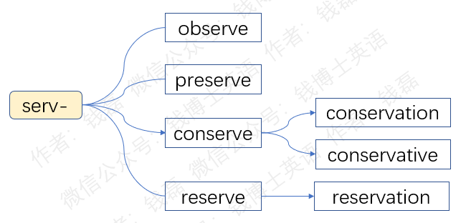
- observe：[əb'zɜːv] v.观察，遵守，评论，注意到
结构分析：observe=ob（在对面，在上面）+serv（仔细看）+e→观察
- preserve：[prɪ'zɜːv] vt.保存，保护，腌，禁猎n.保护区，禁猎区；腌制食物
结构分析：preserve=pre（提前）+serv（储藏）+e→提前储藏→保存，禁猎
- conserve：[kən'sɜːv] vt.保护，保存，保持，节约；将…做成蜜饯n.果酱，蜜饯
结构分析：conserve=con（加强语气）+serv（保管，保存）+e→保存
- conservation：[,kɒnsə'veɪʃn] n.保存；保持；保护
结构分析：conservation=conserv(e)（保存）+ation（动名词后缀）→保存
- conservative：[kən'sɜːvətɪv] adj.保守的n.保守派，守旧者
结构分析：conservative=conserv(e)（保存）+at（动词后缀）+ive（形容词后缀）→倾向于保持（传统）的→保守的
- reserve：[rɪ'zɜːv] v.储备，保留，预约，预订n.储备，自然保护区，储备金，预备队
结构分析：reserve=re（向后）+serv（储藏）+e→储藏在后面→储备；保留，预约
- reservation：[,rezə'veɪʃn] n.预约，预订；保留
结构分析：reservation=re（后）+serv（储藏）+ation（动名词后缀）→储藏在后面→保留；预约
- 词根serv-2（服务）
下面我们来学习另一个拉丁词根serv-。它的意思是侍奉、服侍、服务。下面，我们就来学习由这个词根衍生出的一些单词。
先看单词serve，它直接在词根serv-后面添加了一个小尾巴，一个不发音的字母e。serve的意思就是“服务”。在军事领域，serve表示在军队中服役，比如，serve one’s country（为国效忠）。在体育领域，serve表示“发球”。在餐饮领域，serve表示“给别人上菜”、“供应食物”。比如，Breakfast is served between 7 and 10 a.m.早餐供应时间从7点到10点。
下一个单词server，词根serv-后面加了一个施动者名词后缀-er，表示做事的人或工具。所以server的意思就是“提供服务的人或工具”。在体育领域，server表示“发球的人”。在餐饮领域，server表示服务员，给你上菜的人。在计算机领域，server表示服务器，提供IT服务的大型计算机。
下一个单词servant，后面的-ant是个形容词后缀，来自拉丁语动词的现在分词形式，表示动作正在进行中。servant原本是个形容词，表示“正在服务的”。以后缀-ant结尾的形容词常常转做名词，所以servant也转做名词，表示服务的人，也就是仆人、佣人或雇工。公务员常常翻译为civil servant或public servant，字面意思就是“为公众提供服务的人员”。
单词service，后面的-ice是个来自法语的名词后缀，构成名词，表示“服务、服役”这个行为本身，比如customer service（客户服务），Thank you for your sevice（谢谢您的服务，谢谢您为国效忠），这句话常用来向军人或即将退休的公务员表示感谢。这个单词还可以表示公共服务机构或者是服务性企业，如China has the cheapest postal service.中国拥有最便宜的邮政服务系统。
下一个单词deserve，前面的de-表示“向下、彻底”，用来加强语气。整个单词的字面意思就是“服务到位”。因为服务到位，所以有资格获得某种回报。由此引申出“应得”的含义。我们常说的you deserve it字面意思就是“这是你应得的”。它有两个感情色彩完全相反的意思，一个是“你配得上，是你应得的奖励”，另一个是“你活该，是你应得的报应”。
下一个单词dessert，它来自法语，前面的des-是个反义前缀，后面的sert-来自词根serv-，表示“上菜”。整个单词的本意就是serve的反义词，表示“撤掉桌子上的菜”。末尾的t相当于-ed，表示动作已经完成。所以这个单词常用作名词，表示撤掉桌子上的菜这个行为本身。后来词义演变为“撤菜后上的甜点”，也就是“餐后甜点”。
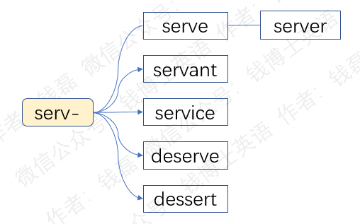
- serve：[sɜːv] v.服务；招待；发球；上菜n.发球
- server：['sɜːvə(r)] n. 发球员；服务器；服伺者；伺候者
结构分析：server=serv（服务，发球）+er（者）→服侍者，发球员
- servant：['sɜːvənt] n. 仆人，佣人；公务员
结构分析：servant=serv（侍奉）+ant（形容词后缀）→侍奉的（人）→仆人
- service：['sɜːvɪs] n. 服务，服侍；服役
结构分析：service=serv（服务）+ice（名词后缀）→服务
- deserve：[dɪ'zɜːv] v. 应受，应得
结构分析：deserve=de（加强语气，完全）+serv（侍奉）+e→侍奉得好，服务到位→因为侍奉得好而配得上→应受，应得
- dessert：[dɪ'zɜːt] n. 餐后甜点；甜点心
结构分析：dessert=des（反义）+sert（=serv，上菜）→撤掉桌上的菜→撤菜后上的食物→餐后甜点
- 词根soci-（社交）
词根soci-来自拉丁语，意思就是“伙伴，同伴”，还可以转做动词词根，表示“社交、交往、联系、联合”，也就是人和人之间彼此交往，彼此联系，组成一个群体。下面我们来学习由它衍生出的一些单词。
先看常见单词society（社会）。它后面的-ety其实就是常见的抽象名词后缀-ity的变体形式，因为前面已经有一个元音字母i了，所以拼写变成了-ety。这个后缀常常表示某种性质或状态，所以单词society原本表示人和人彼此交往组成群体的这种状态，后来表示人和人彼此交往的结果，也就是很多人组成的那个群体，中文翻译为“社会”，“社”就是“集体”的意思，“会”就是“汇聚”的意思。
单词social，前面的词根soci-表示“社会，社交”，后面加了一个常见的形容词后缀-al，构成形容词，意思就是“社会的，社交的”。比如，social life（社交生活），social skills（社交技能），social problems（社会问题）。social还可以转作名词，表示联谊会、联欢会这样的社交活动。
social后面还可以添加更多后缀，派生出更多单词，比如socialism（社会主义），socialist（社会主义者）。
单词associate，前面的as-其实是前缀ad-的变体形式，被后面的s同化了，意思是“去，趋近”，在这里用来加强语气。中间的词根soci-表示“社交，结交为伙伴”。后面的-ate来自拉丁语动词的完成分词后缀，表示动作已完成，既可用作动词后缀，又可用作形容词或名词后缀。所以单词associate既是一个动词，表示“交往，结交，联合，关联”，又是一个形容词，表示“联合的”，引申为“副的，辅助的”，或者是“非正式的”，比如，associate director（副导演），associate professor（副教授），associate member（非正式会员）。它还可以用作名词，表示“伙伴、合伙人、同事”，比如，business associate（业务伙伴）。
associate派生出名词association，后面加了一个名词后缀-ion。它既可以表示“交往、联合”这个行为本身，也可以表示“交往、联合”这个行为的结果，也就是“协会、联盟、社团”。比如，我们常说的NBA，它的全称就是National Basketball Association，字面意思是“全国篮球协会”，常常翻译为“美国职业篮球联赛”。
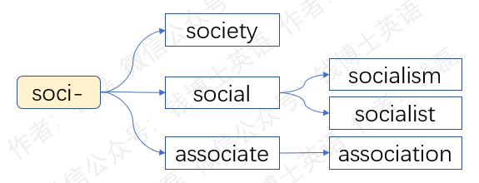
- society：[səˈsaɪətɪ] n.社会；交往；社团；社交界
结构分析：society=soci（社会）+ety（=ity，名词后缀）→社会
- social：[ˈsəʊʃl] adj.社会的，社交的；群居的n.联谊会；联欢会
结构分析：social=soci（社会）+al（形容词后缀）→社会的
- socialism：[ˈsəʊʃəlɪzəm] n.社会主义
结构分析：socialism=social（社会）+ism（主义）→社会主义
- socialist：[ˈsəʊʃəlɪst] n.社会主义者；社会党党员adj.社会主义的
结构分析：socialist=social（社会）+ist（者）→社会主义者
- associate：[əˈsəʊsieɪt] v.交往；结交；联合；关联adj.副的；联合的
结构分析：associate=as（=ad，去）+soci（社交，联合）+ate（动词和形容词后缀）→交往，联合
- association：[əˌsəʊsiˈeɪʃn] n.协会，联盟，社团
结构分析：association=as（=ad，去）+soci（社交，联合）+ation（动名词后缀）→协会，联盟，社团
- 词根spect-（看）
词根spect-来自拉丁语，意思就是“仔细看，观看，观察”。它末尾的字母t来自拉丁语的完成分词后缀，相当于-ed，表示动作已经完成。下面我们来学习由它衍生的单词。
单词aspect，前面的a等于前缀ad-，表示“去、趋近”。后面的词根spect-表示“观看”。整个单词的字面意思就是“看过去，朝着某个东西观看”。由于词根后面的字母t含有动作已经完成的意味，所以这个单词常常用作名词，字面意思就是“看过去的结果，看到的样子”。它原本是个星象学术语，指从地球上看，其他星球呈现出来的整体图象，星星之间的相对位置，也就是所谓的“星象”。现在这个单词可以泛指各种事物呈现出来的样子、外观。还可以表示事物的某一方面，也就是从某个角度所能看到的样子。比如，all aspects of life（生活的各个方面），one aspect of her charecter（她性格的一个方面）。
下一个单词expect，前缀ex-表示“向外、出来”。后面的词根spect-表示“观看”。整个单词的字面意思就是“向外看、看出来”，引申为“提前想到，预料，期待”。比如，I didn't expect him to win.我没想到他会赢。Don’t expect me to help.别指望我会帮忙。
expect派生出动名词expectation，后面加了一个动名词后缀-ation，表示期待、预期、预料这个行为本身。
单词inspect，前缀in-表示“进入”。整个单词的字面意思就是“看进去，深入地观察”，引申为“检查、视察、检阅”。比如，inspect the factory（检查工厂、视察工厂）。
单词respect，前缀re-表示“回去，反复”，合起来意思就是“看回去，反复地看”，引申为“尊重、重视”。当你重视某个人时，你就会很在意他的态度和看法，一有什么事，就会回头看他，征求他的意见。所以respect就引申出尊重、重视的意思。词根spect-末尾的字母t来自拉丁语动词的完成分词后缀，含有动作已完成的意思，所以这个单词还可以用作名词，表示尊重、敬意。比如，He has no respect for her feelings.他一点也不尊重她的感受。
单词suspect，前面的su-等于前缀sub-，表示“在下面，从下面”。整个单词的字面意思就是“从下往上看，斜着眼睛看”，引申为“怀疑地看”，所以就是“怀疑”。由于词根后面有一个字母t，含有动作已完成的意味，所以这个单词还可以用作形容词或名词，表示“被人怀疑的，可疑的”，或者是“嫌疑犯，可疑的人”。比如，a suspect package（一个可疑包裹），a murder suspect（一个杀人嫌疑犯）。
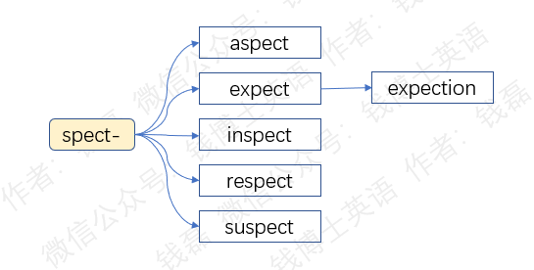
- aspect：['æspekt] n.方面；方向；形势；外貌
结构分析：aspect=a（=ad，去，趋向）+spect（看）→看到的样子→外貌，方面
- expect：[ɪk'spekt] v.期望；指望；认为；预料
结构分析：expect=ex（向外）+(s)pec（看）+t（完成分词后缀）→向外看→期望
- expectation：[,ekspek'teɪʃn] n.期待；预期；指望
结构分析：expectation=expect（期望）+ation（动名词后缀）→期望
- inspect：[ɪn'spekt] v.检查；视察；检阅
结构分析：inspect=in（进入）+spect（看）→深入地看→检查
- respect：[rɪ'spekt] n.尊敬，尊重；方面；敬意vt.尊敬，尊重；遵守
结构分析：respect=re（回去）+spect（看）→看回去→尊重
- suspect：[səˈspekt] v.怀疑；猜想n.嫌疑犯adj.可疑的
结构分析：suspect=su（=sub，下面）+spect（看）→从下往上看→怀疑地看→怀疑
- 词根tect-（遮盖）
词根tect-来自拉丁语，意思是“遮盖”。下面我们来学习与它衍生出的一些单词。
先看单词detect。前缀de-在这里表示反义，做相反的动作。后面的词根tect-表示遮盖。合起来整个单词的字面意思就是掀开遮盖物，打开遮盖物，引申为发现、探测、察觉。比如，detect radiation（探测辐射），detect sadness on her face（察觉到她脸上的悲伤）。
detect后面附加更多后缀，可以派生出更多单词。比如detection，后面加了一个名词后缀-ion，表示探测、发现、察觉这个行为本身。比如，early detection of cancers（癌症的早期发现）。
再看形容词detective，后面加了一个形容词后缀-ive，表示具有某种倾向和功能。这个单词原本是个形容词，表示用来探测的，但现在常转作名词，表示侦探，负责调查案件的人。比如，private detective（私人侦探、为个人调查案件的人）。
detect还派生出施动者名词detector，后面加了一个施动者名词后缀-or，表示做事的人或工具。detector现在一般只表示用来探测的工具和设备，也就是探测器、检测器。比如，smoke detector（烟雾探测器），metal detector（金属探测器）。
下一个单词，protect。前缀pro-表示在前面、向前。后面的词根tect-表示遮盖。合起来整个单词的字面意思就是在前面遮盖，替你挡子弹。所以引申为保护、防卫。比如，protect sb from attack（保护某人免遭袭击），protect sb from heart disease（保护某人不得心脏病）。
protect后面也可以附加更多后缀，派生出更多单词。比如protection，后面加了一个名词后缀-ion，表示保护、防卫这个行为本身。再比如形容词protective，后面加了一个形容词后缀-ive，表示用来保护的、具有防护功能的，比如protective device（保护装置）、protective measure（保护措施）。
protect还派生出施动者名词protector，意思是保护者、保护人、保护神，或者是保护装置。
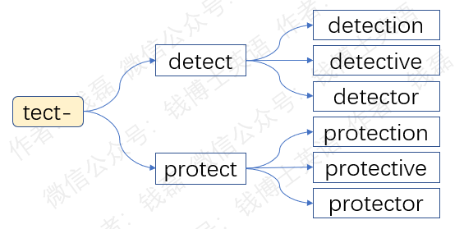
- detect：[dɪ'tekt] vt. 察觉；发现；探测
结构分析：detect=de（反义）+tect（遮盖）→掀开遮盖→发现，探测
- detection：[dɪ'tekʃn] n. 侦查，探测；发觉，发现；察觉
结构分析：detection=detect（探测）+ion（名词后缀）→探测
- detective：[dɪ'tektɪv] adj. 侦探的n. 侦探
结构分析：detective=detect（探测）+ive（形容词后缀）→侦探的；侦探
- detector：[dɪ'tektə(r)] n.探测器
结构分析：detector=detect（探测）+or（者）→探测器
- protect：[prə'tekt] vt. 保护，防卫
结构分析：protect=pro（在前面）+tect（遮盖）→在前面遮盖→保护
- protection：[prə'tekʃn] n. 保护；防卫
结构分析：protection=protect（保护）+ion（名词后缀）→保护
- protective：[prə'tektɪv] adj. 保护的；防护的
结构分析：protective=protect（保护）+ive（形容词后缀，表用途）→用来保护的
- protector：[prəˈtektə(r)] n. 保护者；保护人，保护神，保护装置
结构分析：protector=protect（保护）+or（者）→保护者，保护装置
- 词根termin-（边界）
词根termin-来自拉丁语，意思是边界、界限。下面我们来学习由它衍生出的一些单词。
先看单词term，它就来自词根termin-，只不过去掉了后面的-in。这个单词的本意就是“有明确边界的东西”，引申为两个主要含义，一个是“学期、期限”，也就是“有明确边界的一段时间”；另一个引申含义是“术语、条款”，也就是“有明确边界的概念或观点”。
下一个单词，terminal，后面加了一个形容词后缀-al，构成形容词，意思就是末端的、终点的，在医学领域常表示晚期的、末期的，比如 terminal lung cancer（晚期肺癌）。这个单词还可以转作名词，表示末端、终点、终端机、航站楼，也就是飞行的终点。比如首都机场就有三个航站楼，最大的一个就叫做Terminal C（三号航站楼）。
下一个单词，terminate，后面加了一个动词后缀-ate，构成动词，意思就是终结、结束。既可以用作及物动词，也可以用作不及物动词。比如，terminate the agreement（终止协议）。
terminate的动名词形式是termination，后面加了一个名词后缀-ion。terminate的施动者名词形式是terminator，后面加了一个施动者名词后缀-or，表示终结者。美国著名科幻电影系列《终结者》，英文名就是《The Terminator》。
下一个单词，determine，词根termin-在这里转做动词词根，表示标出边界、终结。前缀de-表示“断、分离”，在这里就像是副词一样，修饰后面的动词词根。整个单词的字面意思就是泾渭分明地标出边界，引申为决断、决定、判决。比如，He determined to stay（他决定留下来）。I have the right to determine my future.我有权决定自己的未来。
determine的动名词形式是determination，后面加了一个动名词后缀-ation，表示决定这个行为本身和结果，做出的决定，下的决心。
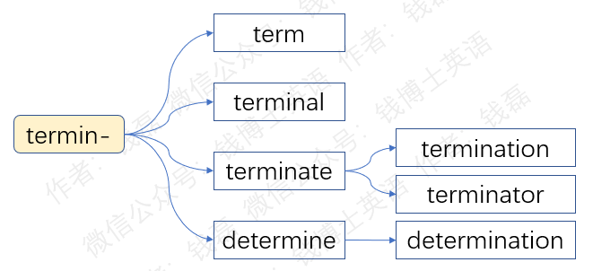
- term：[tɜːm] n.术语；学期；期限；条款。本意为“有明确边界之物”
- terminal：[ˈtɜːmɪnl] adj.末端的；终点的；晚期的n.末端；终点；终端机；航站楼
结构分析：terminal=termin（终点）+al（形容词后缀）→终点的
- terminate：[ˈtɜːmɪneɪt] v.终结；终止；结束
结构分析：terminate=termin（终点）+ate（动词后缀）→终结，终止
- termination：[ˌtɜːmɪˈneɪʃn]n. 结束，终止
结构分析：termination=terminat(e)（终结）+ion（名词后缀）→结束，终止
- terminator：['tɜːmɪneɪtə] n. 终结者
结构分析：terminator=terminat(e)（终结）+or（者）→终结者
- determine：[dɪ'tɜːmɪn] v.(使)下决心，(使)做出决定；确定；判决；限定；终止
结构分析：determine=de（断，分离）+termin（边界）+e→泾渭分明地标出边界→确定、决定
- determination：[dɪˌtɜːmɪˈneɪʃn] n.决心；果断
结构分析：determination=determin(e)（决定）+ation（动名词后缀）→决心
- 词根terr-（恐惧）
词根terr-来自拉丁语，意思就是恐惧、战栗，或者是恐吓、使人恐惧。下面我们来学习由它衍生出的一些单词。
先看单词terrible，词根terr-在这里表示恐吓、使人恐惧。后面的-ible表示具有某种能力、某种倾向的。整个单词的本意就是倾向于使人恐惧的、令人恐惧的、可怕的。在口语中常常表示特别糟糕的，糟糕到吓人的。
下一个单词terrify，前面的词根terr-表示恐惧，后面的-fy是个动词后缀，表示make、造成。合起来意思就是造成恐惧、使感到恐惧、恐吓。比如，The monster terrified me.怪物把我吓坏了。I am terrified我被吓坏了。
terrify还有一个同源单词，terrific，后面的后缀-fy变回了原来的拼写形式-fic。它是个形容词，字面意思就是造成恐惧的、令人感到恐惧的，和terrible的本意差不多。但是在口语中，它的意思和terrible正好相反，表示特别好的，好到吓人的。
下一个单词，terror，前面的词根terr-表示恐惧、恐怖。后面的-or是个名词后缀，表示某种性质、状态。合起来就是恐惧、恐怖这种性质和状态。比如，He ran away in terror.他惊恐地逃离了。
terror派生出名词terrorism，后面的-ism表示某种理念、做法、主义，所以terrorism就是恐怖主义。和它对应的是单词terrorist（恐怖主义者），后面的-ist表示某种主义者、坚持某种主义的人。
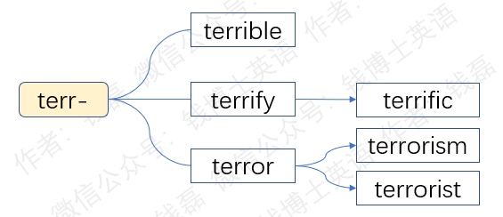
- terrible：['terəbl] adj.可怕的；很糟的；令人讨厌的
结构分析：terrible=terr（恐吓）+ible（能够）→令人恐惧的，可怕的→很糟糕的，令人讨厌的
- terrify：[ˈterɪfaɪ] vt.恐吓；使恐怖；使害怕
结构分析：terrify=terr（恐惧）+i+fy（制造）→造成恐惧→恐吓
- terrific：[tə'rɪfɪk] adj. 极好的；绝妙的；巨大的；异乎寻常的
结构分析：terrific=terr（恐惧）+i+fic（=fac，制造）→造成恐惧的→可怕的→巨大的，异乎寻常的；极好的，绝妙的
- terror：['terə(r)] n.恐怖；恐怖行动；恐怖时期；可怕的人
结构分析：terror=terr（恐惧）+or（名词后缀）→恐怖
- terrorism：[ˈterərɪzəm]n. 恐怖主义
结构分析：terrorism=terror（恐怖）+ism（主义）→恐怖主义
- terrorist：[ˈterərɪst]n. 恐怖主义者，恐怖分子
结构分析：terrorist=terror（恐怖）+ist（主义者）→恐怖主义者，恐怖分子
- 词根trib-（部落、给予）
词根trib-来自拉丁语，本意是部落，原始人类通过血缘形成的社会基本单元。后来转做动词词根，表示在部落中分配财物。由此引申出“给予、赋予、分配”等含义。下面我们来学习由它衍生出的一些单词。
先看单词tribe，在词根trbi-后面加了一个不发音的字母e，含义和词根trib-一样，表示部落。它派生出形容词tribal，后面加了一个形容词后缀-al，意思就是部落的、与部落有关的。比如，tribal leader（部落领导）。
下一个单词contribute，前面的con-等于前缀com-，表示一起。中间的词根trib-在这里用作动词词根，表示“给与”。后面的-ute相当于-ate，在这里用作动词后缀，只是前面的元音字母是u而不是a。整个单词的字面意思就是大家一起给，每个人都给一点，所以就是贡献、捐献，为某件事贡献出自己的力量或资源，比如，The three sons also contribute to the family business.这3个儿子也为家族事业做出了贡献。contribute还可以表示向报刊杂志投稿，贡献出自己的观点和知识。比如，contribute to the newspaper（向报纸投稿）。
contribute的动名词形式是contribution，后面加了一个名词后缀-ion，表示贡献、捐献、投稿这种行为本身。
下一个单词，distribute，前缀dis-表示分开、分别。中间的词根trib-在这里用作动词词根，表示“给与”。整个单词的字面意思就是分别给、分开给，引申为分配、分发、分销。比如，distribute food to the refugees（向难民分发食物）。
distribute的动名词形式是distribution，后面加了一个名词后缀-ion，表示分配、分发、分销这个行为本身。
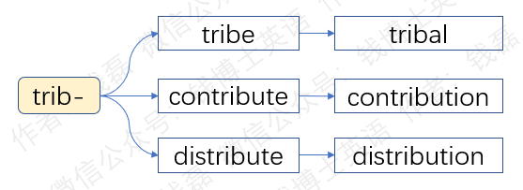
- tribe：[traɪb] n. 部落；家族；宗族
结构分析：tribe=trib（部落）+e→部落，家族，宗族
- tribal：[ˈtraɪbl]adj. 部落的
结构分析：tribal=trib（部落）+al（形容词后缀）→部落的
- contribute：[kənˈtrɪbjuːt] v.贡献，出力；投稿；捐献
结构分析：contribute=con（一起）+trib（给）+ute（动词后缀）→一起给→贡献
- contribution：[ˌkɒntrɪˈbjuːʃn] n.贡献；捐献；投稿
结构分析：contribution=contribut(e)（贡献）+ion（名词后缀）→贡献
- distribute：[dɪˈstrɪbjuːt] vt.分配，分开，把……分类，分发，分送
结构分析：distribute=dis（分开）+trib（给）+ute（动词后缀）→分给，分发
- distribution：[ˌdɪstrɪˈbjuːʃn] n. 分配，分发，分销，分布
结构分析：distribution=distribut(e)（分配，分发，分销，分布）+ion（名词后缀）→分配，分发，分销，分布
- 词根vari-（变动）
词根vari-来自拉丁语，意思是变动、变得不同，多样化。下面我们来学习由它衍生出的一些单词。
先看单词vary，它直接来自这个词根vari-，只是按照英文的拼写习惯，把末尾的字母i变成了y。它用作动词，表示变化，在某个范围内变动。它和单词change的区别在于：change强调改变这个过程，从一个东西变成另一个东西，或者是从一种形态变成另一种形态。而单词vary强调多样化，强调某个东西或某个属性存在多种可能，会在一定范围内变动。比如，Cherries vary in colour. 樱桃的颜色各不相同。Prices vary with the season.价格随季节而变化。它也可以用作及物动词，表示改变某个东西，使它变得不同或多样化，比如，vary the method（改变方法，换一种不同的方法），vary the diet（改变饮食，使饮食多样化）。
下一个单词，variable，词根vari-表示变化、变动。后面加了一个形容词后缀-able，表示具有某种能力。整个单词的意思就是多样的、可以在一定的范围内变动的，比如，variable weather（变化无常的天气）。它还可以转做名词，表示变量、可变因素。
下一个单词，variety，词根vari-在这里表示多样的、不同的。后面的-ety等于常见的抽象名词后缀-ity，表示某种性质和状态。整个单词的意思就是多样性，比如，I want more variety in my life.我希望生活变得更加丰富多彩。它还可以表示多种多样，很多不同形式，比如，There is a wide variety of color to choose from.有很多种不同颜色可供选择。
下一个单词，various，词根vari-在这里表示多样的、不同的，后面加了一个形容词后缀-ous，构成形容词，意思就是多样的，各种各样的。比如，various shapes and sizes（各种不同形状和颜色）。
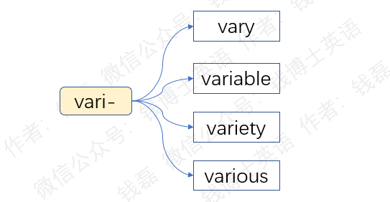
- vary：[ˈveəri] vt. 改变，使多样化vi.变化；变动
结构分析：vary=vari（变动）→变化，变动
- variable：[ˈveəriəbl] adj.可变的；易变的n.变量；可变物
结构分析：variable=vari（变动）+able（能够）→可变的（事物）
- variety：[və'raɪəti] n.多样性，多种多样；杂耍；变化
结构分析：variety=vari（多样的）+ety（=ity，名词后缀）→多样性，多种多样
- various：[ˈveəriəs] adj.各种各样的；多方面的
结构分析：various=vari（多样）+ous（形容词后缀）→各种各样的
- 词根viol-（暴力）
词根viol-来自拉丁语，意思是使用暴力。下面我们来学习由它衍生出的一些单词。
先看单词violent，词根viol-表示使用暴力，后面的-ent是个常见的形容词后缀，来自拉丁语动词的现在分词形式，表示动作正在进行中。这个单词的字面意思就是正在使用暴力的，所以就是暴力的、狂暴的。比如，violent crime（暴力犯罪）。它还可以表示猛烈的、强烈的，比如，violent explosion（猛烈的爆炸），violent reaction（强烈的反应）。
violent对应的名词是violence，后面的形容词后缀变成了对应的名词后缀-ence。这个单词的字面意思就是使用暴力这个行为本身，所以就是暴力、暴行。比如，acts of violence（暴力行为），use violence（使用暴力）。它还可以表示情绪的狂热、激烈，比如，The violence in his tone shocked me（他的语气之强烈令我震惊）。
下一个单词，violate，词根viol-表示使用暴力，后面加了一个动词后缀-ate，构成动词，字面意思就是使用暴力，引申为侵犯、违反，比如，violate the law（违反法律），violate one’s privacy（侵犯某人的隐私）。
violate的动名词形式是violation，后面加了一个名词后缀-ion，意思就是侵犯、违反这种行为本身，比如，the violation of human rights（对人权的侵犯）。the violation of the law（违法）。
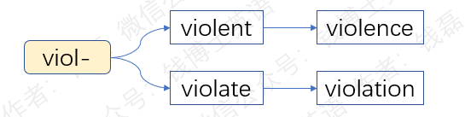
- violent：['vaɪələnt] adj.暴力的；狂暴的，猛烈的
结构分析：violent=viol（使用暴力）+ent（形容词后缀）→暴力的，猛烈
- violence：['vaɪələns] n. 暴力；暴行；狂热，激情
结构分析：violence=viol（使用暴力，侵犯）+ence（名词后缀）→暴力，侵犯
- violate：[ˈvaɪəleɪt] vt. 违反；侵犯，妨碍；亵渎
结构分析：violate=viol（侵犯）+ate（动词后缀）→侵犯，违反
- violation：[ˌvaɪəˈleɪʃn]n. 侵犯；违反；违法；犯规
结构分析：violation=violat(e)（侵犯，违反）+ion（名词后缀）→侵犯，违反
- 词根viv-（活）
词根viv-来自拉丁语，意思就是活、生存；活的、有生命的。下面我们来学习由它衍生出的一些单词。
先看单词vivid，词根viv-表示活的。后面的-id是个形容词后缀，表示看起来像什么的。整个单词的字面意思就是看起来像活的一样，所以就是栩栩如生的、生动的、逼真的。比如，a vivid picture（生动的画面），vivid memories（逼真的记忆）。
下一个单词，revive，前缀re-表示再次、回来。后面的词根viv-表示活。整个单词的字面意思就是再次活过来，所以就是复活、苏醒。它既可以用作及物动词，也可以用作不及物动词，比如，The economy is beginning to revive.经济开始复苏。在这里revive用作不及物动词，经济自己开始复苏。再看例句，The doctor couldn’t revive her.医生无法使她苏醒。在这里revive用作及物动词，使某人苏醒。
revive的名词形式是revival，后面加了一个名词后缀-al，表示复活、苏醒、复苏这个行为本身，比如，the revival of economy（经济的复苏）。
下一个单词，survive，前面的sur-其实是前缀super-在法语中的变体形式，表示超越、越过。后面的词根viv-表示活、生存。整个单词的字母意思就是超越某个东西活下去，引申为生存、活下去，比如，People can’t survive without water and food.没有水和食物人们无法生存。它还可以用作及物动词，表示克服某个困难活下去，在灾难中幸存下来，比如，He survived the earthquake.他在地震中幸存下来。它还可以表示比某人活得更长，比如，Most women will survive their husbands.大部分女性比她们的丈夫更长寿。
survive的名词形式是survival，后面加了一个名词后缀-al，表示生存、幸存这个行为本身，比如，a struggle for survival（为了生存而奋斗）。它还可以表示幸存下来的人或东西，比如，the only survival in the accident（事故中的唯一幸存者）。
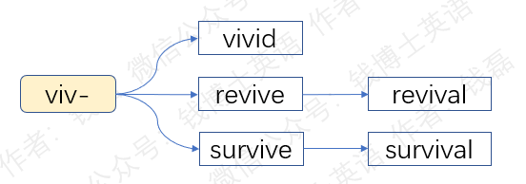
- vivid：['vɪvɪd] adj. 生动的；栩栩如生的；逼真的；鲜明的
结构分析：vivid=viv（活的）+id（形容词后缀）→栩栩如生的
- revive：[rɪ'vaɪv] v.复活；（使）复兴；（使）苏醒；恢复精神；回想起
结构分析：revive=re（再次）+viv（活）+e→复活→复兴，苏醒
- revival：[rɪˈvaɪvl]n. 复兴；复活；苏醒；恢复精神；再生效
结构分析：revival=reviv(e)（复活，复兴）+al（名词后缀）→复活，复兴
- survive：[sə'vaɪv] v. 幸存；幸免于；比...活得长；生还；活下来
结构分析：survive=sur（=super，超越）+viv（活）+e→超越某个东西活下去→幸存，生还，比……活得长
- survival：[sə'vaɪvl] n. 幸存，残存；幸存者，残存物
结构分析：survival=surviv(e)（幸存）+al（名词后缀）→幸存
- 词根rupt-（断裂）
词根rupt-来自拉丁语，意思是break、断裂、破裂。这个词根末尾的字母t来自拉丁语动词的完成分词后缀，相当于英语中的-ed，表示动作已完成。下面我们来学习由它衍生出的单词。
先看单词abrupt，前面的ab-表示“离开、分开”，后面的词根rupt-表示断裂。整个单词的字面意思就是“断开的，不连续的”。引申为“突然的、意外的”，比如an abrupt end（戛然而止、突然结束）。abrupt和sudden都含有“突然的”之意，区别在于，sudden强调“在很短的时间内迅速发生的，没时间去准备的”，而单词abrupt强调“没有提前告知的、没有预先做好铺垫的，出于意料的”，常常用来形容人的言语或举止的唐突、生硬，不礼貌。比如an abrupt departure（突然离去，拂袖而去）。
下一个单词corrupt，前面的cor-等于常见前缀com-，被后面的字母r同化了，意思是“全部，完全”，用来加强语气。后面的词根rupt-表示断裂，引申为破坏。整个单词的字面意思就是“使某个东西完全破裂，彻底破坏某个东西”，引申为“使某人的道德品质彻底败坏”，也就是“使某人腐败、使某人堕落”。比如，He was corrupted by power and ambition.他被权力与野心腐化了、败坏了。这个单词也可以用作不及物动词，表示某个东西自己变坏了，腐败了。但这种用法比较少见。
因为末尾的字母t表示动作已经完成，所以corrupt也可以用作形容词，表示“腐败的、堕落的”。比如，a corrupt official（一个腐败的官员）。
corrupt派生出名词corruption，后面加了一个名词后缀-ion，表示动作本身或者是结果。corruption的意思就是贪污、腐败、堕落这种行为或者是状态。
下一个单词erupt，前面的e-等于ex-，表示“out，出来”，后面的词根rupt-表示“break，断裂”，合起来就是break out，意思就是“爆发、喷发”。比如，The volcano could erupt at any time.这座火山随时可能爆发。erupt into fury意思就是“勃然大怒”。
erupt的名词形式是eruption，后面加了一个名词后缀-ion，表示“爆发、喷发”这个行为本身。比如，the eruption of a volcano（火山的爆发）。
下一个单词interrupt，前面的inter-表示“在中间”，所以整个单词的字面意思就是“在中间断开、使什么东西中断”，常常表示“插嘴、打断、打岔、打搅”，比如sorry to interrupt（抱歉打断一下）。它还可以表示“中断、中止、使暂时停止”，比如interrupt one’s holiday（中止休假）；还可以表示“阻断、切断”，比如interrupt the view（阻断视线）。它的名词形式是interruption，后面加了一个名词后缀-ion，表示插嘴、中断这个行为本身。
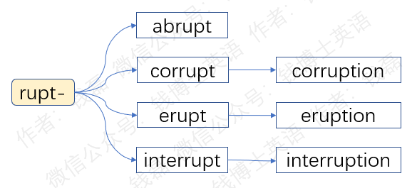
- abrupt：[ə'brʌpt] adj.突然的；生硬的；唐突的；莽撞的
结构分析：abrupt=ab（分离）+rupt（断裂）→断开的，不连续的→不平滑过渡的，突然的→唐突的，生硬的，莽撞的
- corrupt：[kə'rʌpt] adj.腐败的，贪污的；堕落的v.（使）腐烂；（使）堕落；损坏
结构分析：corrupt=cor（=com，加强语气）+rupt（断裂，破裂）→损坏，损坏了的→使腐烂，使堕落；腐败的
- corruption：[kəˈrʌpʃn] n.贪污，腐败，堕落
结构分析：corruption=corrupt（使腐坏，使堕落）+ion（名词后缀）→腐败，堕落
- erupt：[ɪ'rʌpt] v. 爆发；喷出
结构分析：erupt=e（出来）+rupt（断裂）→破裂而出→爆发，喷出
- eruption：[ɪˈrʌpʃn] n.爆发，喷发
结构分析：eruption=erupt（爆发，喷发）+ion（名词后缀）→爆发，喷发
- interrupt：[ˌɪntəˈrʌpt] v.中断；打断；插嘴vi.打断；打扰
结构分析：interrupt=inter（在中间）+rupt（断开）→从中断开→中断
- interruption：[ˌɪntəˈrʌpʃn] n. 中断；干扰；中断之事
结构分析：interruption=interrupt（中断，打断）+ion（名词后缀）→中断，打扰
- 词根us-（使用）
词根us-来自拉丁语，意思是使用。下面我们来学习由它衍生出的单词。
先看单词use，它直接来自词根us-，只是在后面加了一个小尾巴，一个不发音的字母e。它的意思和词根一样，表示使用、运用。use sth意思就是使用某个东西。除此以外，use还有一个不太常见但同样很重要的用法，表示经常做某事，一直做某事，习惯于做某事，是个不及物动词，通常只用于过去式。比如，he used to come here every day.他以前每天都来这里。She used to be a teacher.她以前一直是一名老师。
下一个单词，used，它原本是动词use的过去分词形式，后面加了一个过去分词后缀-ed，表示动作已经完成。它转做形容词，表示已经被人用过的，所以就是二手的，用过的。比如，a used car（一辆二手车）。由于动词use还可以表示习惯于做某事，所以形容词used还可以表示已经习惯的，已经适应的，比如，I am used to loneliness.我已经习惯了孤独。You will get used to it soon.你很快就会习惯它的。
大家要注意use表示习惯于做某事的两种用法，请看实例：I used to live alone.我以前一直一个人住。Now I am used to living alone.现在我习惯了一个人住。第一句里面的used是个动词，第二句里面的used是个形容词，前面要加be动词。
下一个单词user，它是动词use的施动者名词形式，后面加了一个施动者名词后缀-er，意思就是用户、使用者。
use还可以转作名词，表示某个东西的用途，或者是对某个东西的使用。它派生出形容词useful，后面加了一个形容词后缀-ful，表示有很多什么的。整个单词的字面意思就是有很多用途的，所以就是有用的、有益的。
它的反义词是useless，后面的形容词后缀-less表示缺乏、没有什么东西。useless的字面意思就是没有用途的，所以就是无用的、无效的。
下一个单词usual，词根us-在这里表示“经常做、习惯”，中间的元音字母u可以简单地看作是个连接字母，后面加了一个常见的形容词后缀-al。整个单词的字面意思就是习惯的、惯常的，引申为通常的、平常的。比如，usual way（通常的方式），as usual（和平常一样）。
usual派生出副词usually，后面加了一个常见的副词后缀-ly，意思就是通常、一般。比如，we usually go by train.我们一般坐火车去。
usual的反义词是unusual，前面加了一个反义前缀un-，意思就是不寻常的、与众不同的。比如，an unusual name（一个与众不同的名字），something unusual（不寻常的一些事情）。
下一个单词，abuse，前缀ab-表示离开、偏离，在这里引申为错误地、胡乱地。后面的use表示使用，整个单词的字面意思就是胡乱使用，引申为滥用，比如，abuse drugs（滥用药品），abuse one’s power（滥用权力）。它还可以表示虐待、辱骂某人，也就是把人看做是东西，胡乱使用它。比如，abuse one’s child（虐待孩子）。和单词use一样，abuse也可以用作名词，表示滥用、虐待、辱骂这种行为，比如，drug abuse（滥用药品的行为），power abuse（滥用权力的行为），child abuse（虐待儿童的行为）。
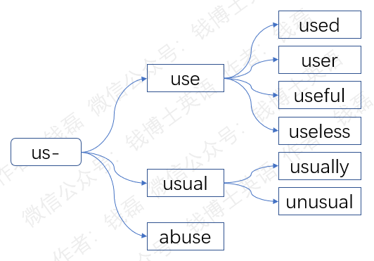
- use：[juːz] vt.使用，应用，运用vi.经常做，习惯n.用处，用途
- used：[juːzd ] adj.习惯的；二手的，使用过的
结构分析：used=us（使用，经常做）+ed（过去分词形式）→使用过的，习惯的
- user：['juːzə(r)] n.用户；使用者
结构分析：user=us（使用）+er（者）→使用者
- useful：['juːsfl] adj.有用的，有益的；有帮助的
结构分析：useful=use（用途）+ful（富于）→有用的
- useless：['juːsləs] adj.无用的；无效的
结构分析：useless=use（用途）+less（缺乏）→无用的
- usual：['juːʒuəl] adj.惯常的；通常的，平常的
结构分析：usual=us（经常做、习惯）+u（连接字母）+al（形容词后缀）→习惯的，惯常的→通常的，平常的
- usually：[juːʒuəlɪ] adv.通常，经常
结构分析：usually=usual（通常的）+ly（副词后缀）→通常
- unusual：[ʌnˈjuːʒuəl] adj.不寻常的；不平常的；与众不同的
结构分析：unusual=un（不）+usual（通常的）→不寻常的
- abuse：[ə'bjuːs] n.滥用；虐待；辱骂；弊端；陋习vt.滥用；虐待；辱骂
结构分析：abuse=ab（偏离，胡乱地）+use（使用）→胡乱使用→滥用，虐待，辱骂
- 词根val-（强大的）
词根val-来自拉丁语，本意是“强大有力、能干”，引申出“有用、有效、有价值”等含义。下面我们就来学习由它衍生出的单词。
先看单词valid，前面的词根val-本意是“强大有力、能干”，在这里引申为“有效，能产生作用”。后面加了一个形容词后缀-id，构成形容词，意思就是“有效的”，引申为“有根据的，正当的”。比如，a valid passport（一个有效的护照），a valid reason（一个正当的理由）。
valid的反义词是invalid，前面加了一个否定前缀in-。valid在这里除了表示“有效的”以外，还可以取其本意“强大有力的”。所以它的反义词invalid既可以表示“无效的”，还可以表示“残疾的、丧失能力的”。它还可以转作名词，表示“病人、残疾人”。
下一个单词value，前面的词根val-表示“有用，有价值”，后面加了一个名词后缀-ue，构成名词，表示“价值、有用性”。它还可以转做动词，表示“确定某个事物的价值，认为某个事物有价值”，也就是“估价、重视”。
value派生出形容词valuable，后面加了一个形容词后缀-able。它的字面意思就是“值得重视的，值得认为有价值的”，所以就是“贵重的，宝贵的”。它前面加一个否定前缀in-，构成单词invaluable。很多人以为invaluable就是valuable的反义词，所以就是“没有价值的”，其实正好相反，invaluable中的value在这里表示“估价、确定价值”，invaluable的意思其实是“无法估价的”，所以就是“无价的，非常宝贵的”。它和valuable的意思不是相反，而是基本差不多。
单词evaluate，前面的e等于前缀ex-，表示“出来”，中间的value表示“估价、确定价值”，后面的-ate在这里用作动词后缀，构成动词，字面意思就是“给出一个价值来”，所以就是“评价、估价、确定某个东西的价值”。它的动名词形式是evaluation，后面加了一个名词后缀-ion，意思就是评价、估价这个行为本身。
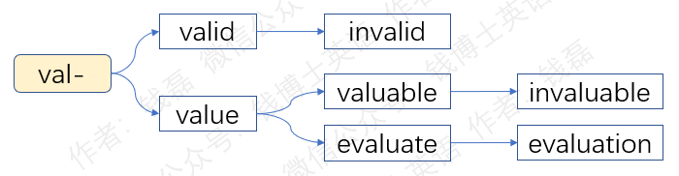
- valid：['vælɪd] adj.有效的；有根据的；合法的；正当的
结构分析：valid=val（强大的，正当的）+id（形容词后缀）→有效的
- invalid：[ɪnˈvælɪd] adj.无效的；残疾的n.病人；残疾人
结构分析：invalid=in（不）+valid（有效的，强大有力的）→无效的，残疾的
- value：[ˈvæljuː] n.值；价值；价格；重要性vt.重视，估价
结构分析：value=val（有用、有价值）+ue（名词后缀）→价值
- valuable：[ˈvæljuəbl] adj.贵重的，宝贵的
结构分析：valuable=valu(e)（重视、认为有价值）+able（值得、能够）→值得重视的，值得认为有价值的→贵重的，宝贵的
- invaluable：[ɪnˈvæljuəbl] adj. 无价的；非常贵重的
结构分析：invaluable=in（不）+valu(e)（估价）+able（可以）→无法估价的→无价的，非常贵重的
- evaluate：[ɪˈvæljueɪt] v.评价；估价
结构分析：evaluate=e（=ex，出来）+valu(e)（估价）+ate（动词后缀）→给出价值→评价
- evaluation： [ɪˌvæljuˈeɪʃn]n. 评价；评估；估价
结构分析：evaluation=evaluat(e)（评价，估价）+ion（名词后缀）→评价，评估

- 词根的屈折变化
- 什么是屈折变化？
在前面的课程中，我们学习了一些简单的词根，包括能直接形成单词的词根和不能直接形成单词的词根。下面我们来学习词根的屈折变化。什么是屈折变化呢？我们来看一些实例。
我们来看英语中常见的be动词。它的原形是be，但在不同的应用场合中，它会变成各种不同的形式。比如，跟在第三人称单数后面，它会变成is，比如he is，it is；跟在第一人称单数后面，它会变成am，比如I am；跟在复数后面变成are，比如they are。在过去式中，它会变成was或者是were；在完成时态中它会变成过去分词形式been，比如has been。
同样，英语中常见的动词do，也会在不同时态和单复数情况下，变成does、doing、did、done等不同形式。这种变化其实就是所谓的“屈折变化”。为什么要变呢？因为这是英语语法规定的，在不同的应用场合下就得变成不同的形式。所以我们可以得到“单词的屈折变化”的一个简单定义：在不同的应用场合下，单词按照语法要求所发生的拼写变化。
同样，在拉丁语和希腊语中，单词的拼写也有多种屈折变体形式。这些单词进入英语，变成英语词根后，其中大部分屈折变体形式都丢失了，但也有少数屈折变形式保留了下来，造成了同一个词根可能有好几个不同的拼写形式，给我们学习词根造成很大困难。当我们知道了词根的屈折变体形式后，我们就会发现，看起来不一样的多个词根，原来就是同一个词根。
由于我们这个课程是词根词缀的入门课程，所以我只重点讲解词根的一种屈折变体形式——动词词根的完成分词形式。它和英语动词的过去分词形式差不多，只是叫法不同。
我们知道，在英语中，动词变成过去分词时，通常是在动词后面加上一个-ed。拉丁语动词词根的完成分词形式也差不多，通常是在动词词根后面加一个t，这个字母t就相当于-ed，表示动作已经完成。
比如常见词根act-，它其实就是动词词根ag-的完成分词形式，前面的ac-其实就是词根ag-的变体形式。类似的还有动词词根spect-（看），它其实是词根spec-的完成分词形式；还有词根ject-（扔），它其实是词根jac-的完成分词形式。我们前面学习后缀时已经学过，这个字母t也可以看做是一个后缀。但是在实际操作中，在分解词根词缀时，我们常常把这个字母t和前面的词根合并为一个整体，称它为词根的完成分词形式。
有的时候，字母t前面会多出一个连接字母，通常是字母a。比如词根oper-（操作），它的完成分词形式就是operat-，后面加了一个-at。这种情况下，在分解词根词缀时，我们就不再把它和前面的词根合并到一起了，而是它看做是一个后缀。比如单词operate，常常分解为词根oper-和后缀-ate。
我们知道，在英语中存在一些不规则动词，它们变成过去分词时，并不是仅仅在后面加一个-ed，而是整个单词的拼写会发生变化。比如，动词go的过去分词形式是went，动词come的过去分词是came。类似的，拉丁语动词词根也有这样的不规则词根，它们的完成分词形式不是在词根后面加一个字母t，而是整个词根的拼写发生变化。比如，动词词根cad-（坠落），它的完成分词形式就是cas-，后面的字母d变成了s。再比如，动词词根fer-（承载、携带），它的完成分词形式是lat-，二者的拼写看起来毫无关系，很多人根本想不到它们俩其实就是同一个词根。
动词词根的完成分词形式含有动作已经结束的意味，所以它除了可以构成动词外，有时候还可以构成形容词，表示动作已经完成的这种状态。它还可以构成名词，表示动作本身或动作产生的结果。
在接下来的课程中，我会重点讲解一些动词词根的完成分词形式。对于每一个词根，我会列出它的两个拼写形式：基本形式和完成分词形式。
- 词根ag-/act-（动作）
词根ag-来自拉丁语，核心意思就是“动”，既可以表示自己移动，也可以表示使别人移动，驱动别人。在此基础上引申为动作、行动、活动、做事等多种含义。这个词根看起来有点陌生，但实际上，我们大部分人都非常熟悉它的一个变体形式act-。act-其实就是词根ag-的完成分词形式，后面加了一个完成分词后缀t，表示动作已完成。act-中间的字母c来自词根ag-中的字母g，是它的音变结果。关于音变，我会在后面详细讲解，这里先不解释了。下面我们来学习由它衍生出的单词。
词根act-直接形成单词act，含义和词根一样，表示“行动、活动、做动作”，引申为“表演”。表演其实就是在装模作样地做动作。act后面的字母t表示动作已经完成。所以它还可以用作名词，表示动作本身和动作产生的结果，也就是“行为、行动”。它在戏剧领域表示戏剧的一幕，在法律领域表示议会通过的法案、法令。比如，pass an act（通过一项法案）。
下一个单词action，词根act-后面加了一个名词后缀，构成名词，表示行为、行动、活动。比如，take action（采取行动），legal action（法律行动、法律诉讼）。
下一个单词，active，词根act-后面加了一个形容词后缀-ive，表示具有某种倾向或功能。这个单词的字面意思就是倾向于采取行动的、喜欢活动的，所以就是活跃的、积极的、主动的。比如，She takes an active part in school life.她积极参加学校活动。
active派生出activity，后面加了一个抽象名词后缀-ity，表示某种性质和状态。activity的字面意思就是活跃的这种性质和状态，还可以转做具体名词，表示活动、让你活跃起来的事情，比如，outdoor activity（户外活动）。
下一个单词，actor，act在这里表示扮演、表演，后面加了一个施动者名词后缀-or，构成施动者名词，意思就是演员、表演的人。注意它只表示男演员。表示女演员的是另一个单词actress，在actor后面加了一个阴性名词后缀，构成它的阴性名词，表示女演员。注意这个单词的拼写，actor中间的元音字母o没有了。因为发生了音变，省略了这个元音，所以在拼写上就去掉了这个元音字母o，和发音保持一致。
下一个单词，actual，前面的词根act-表示行动、活动。中间的元音字母u可以简单地看做是一个连接字母。后面的-al是个常见的形容词后缀，构成形容词，字面意思就是与人的实践活动有关的，引申为“实际的、真实的”。
下一个单词exact，前面的ex-表示“出来”，后面的act-表示“驱动”，所以它的字面意思就是“驱使某个东西出来”。在这个根本含义上引申出多个含义。比如，驱使钱财出来，勒索钱财。还可以表示驱使某人把精力和注意力拿出来，尽快把某个东西做出来，引申为强求、迫切要求、严格要求。因为词根act-后面的字母t表示动作已经完成，所以exact还可以用做形容词，表示“严格要求”这个行为造成的结果，所以就是“精确的、准确的”。
下一个单词，react，前缀re-表示向后、回来。词根act-表示行动、活动。整个单词的字面意思就是反过来行动，引申为对某件事作出反应。它派生出名词reaction，表示反应。
下面我们来学习由词根ag-衍生出来的一些单词。这个词根你们也许觉得陌生，但实际上它就是词根act-的原始形式，意思和它完全一样，表示行动、活动、动作。
先看单词agent，后面的-ent是个常见的形容词后缀，来自拉丁语动词的现在分词形式，相当于英语中的现在分词形式-ing，所以agent相当于acting，原本是个形容词，表示“正在行动的、正在做事的”。以-ent结尾的形容词常常转作名词，agent也不例外，它转作名词，表示“做事的人”，特指“为别人做事的人”，可以表示代理人、代理商、中介人、特工等等。比如insurance agent（保险代理人）、real estate agent（房地产经纪人）、travel agent（旅行代理人）、FBI agent（联邦调查局特工）。
和agent对应的是单词agency，后面的-ency是个名词后缀。agency的字面意思是“正在做事”的这种状态，抽象名词转为具体名词，表示做事的机构，特指“为别人做事的机构”，如real estate agency（房地产中介公司）、travel agency（旅行社）等等。它和单词agent的区别在于：agent表示个人，而agency表示机构。
下一个单词，agenda，前面的词根ag-表示行动、做事。后面的-enda是个名词后缀，表示应该去……的事物。整个单词的字面意思就是要去做的事情，常用来表示要在会议上讨论的事情，也就是所谓的“议程”，或者是个人要去完成的工作任务，也就是所谓的“日程表”。
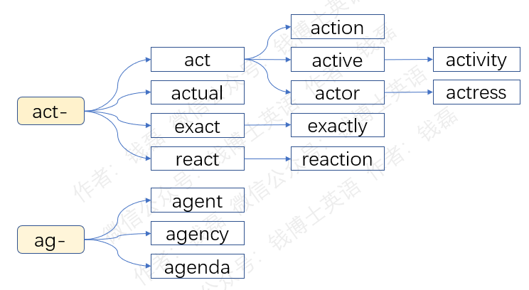
- act：[ækt] v.行动；扮演；起作用
- action：['ækʃn] n.行动；活动
结构分析：action=act（行动）+ion（名词后缀）→行动
- active：['æktɪv] adj.积极的；活跃的；主动的
结构分析：active=act（行动）+ive（形容词后缀）→活跃的
- activity：[æk'tɪvəti] n.活跃度；活动
结构分析：activity=activ(e)（活跃的）+ity（名词后缀）→活跃度→活动
- actor：['æktə(r)] n.男演员
结构分析：actor=act（扮演）+or（者）→男演员
- actress：[ˈæktrəs] n.女演员
结构分析：actress=act(o)r（男演员）+ess（阴性名词后缀）→女演员
- actual：['æktʃuəl] adj.真实的，实际的
结构分析：actual=act（行动，活动）+u（连接字母）+al（形容词后缀）→与人的实践活动有关的→实际的
- exact：[ɪɡ'zækt] adj.精确的vi.勒索钱财vt.强求
结构分析：exact=ex（出来）+act（做，驱使）→驱使出来→强求，严格要求→严格要求出来的→精确的
- exactly：[ɪɡ'zæktli] adv.恰好地；正是；精确地
结构分析：exactly=exact（精确的）+ly（副词后缀）→正是
- react：[ri'ækt] v.反应；反抗；起反作用
结构分析：react=re（反）+act（行动）→反应
- reaction：[rɪ'ækʃn]n.反应，反作用
结构分析：reaction=react（反应，起反作用）+ion（名词后缀）→反应，反作用
- agent：[ˈeɪdʒənt] n.代理人；代理商；特工
结构分析：agent=ag（做事）+ent（形容词后缀）→（替人）做事的（人）→代理人
- agency：['eɪdʒənsi] n.代理处；经销处；中介
结构分析：agency=ag（做事）+ency（名词后缀）→（替人）做事的机构→代理
- agenda：[ə'dʒendə] n.议程；日常工作事项；日程表
结构分析：agenda=ag（做事）+enda（应……的事物）→应去做的事→议程，日程表
- 词根cad-/cas-（坠落）
词根cad-来自拉丁语，意思是坠落、从上面落下来，引申为偶然发生某件事。它的完成分词形式是cas-，末尾的字母d变成了s。词根cad-还有一个常见的变体形式cid-，发生了元音替换，中间的元音字母a变成了i。下面我们来学习由它们衍生出的单词。
先看单词accident。前面的ac-其实是常见前缀ad-的变体形式，被后面的字母c同化了，意思是去、趋近，相当于一个副词，用来修饰后面的动词词根，表示动作的发展方向是趋近、朝着你而来。中间的cid-是词根cad-的变体形式，意思是坠落。后面的-ent是个常见的形容词后缀。整个单词的字面意思就是“从天上落下来的、朝着你落下来的”，引申为“偶然发生的”，形容词转做名词，表示“偶然发生的事情”，常常特指偶然发生的不好的事情，翻译为“事故、意外”，比如traffic accident（交通事故）。
accident派生出形容词accidental，后面加了一个形容词后缀-al，意思是“偶然发生的，意外的”，比如accidental death（意外死亡）。
下一个单词incident。它和单词accident相比，仅仅是前缀变成了in-。这个in-不一定表示“进入内部”，而是表示靠近，直到发生接触。前缀ad-仅仅表示靠近，但并不发生接触，而前缀in-则表示靠近到发生接触。所以incident的本意就是“从天上落下来、落到你身体上的”，形容词转作名词，意思和accident差不多，表示“偶然发生的事情”，但它强调的不是“偶然性”，而是“单独的一件事”，所以常常翻译为“事件”，比如a shooting incident（一次枪击事件）。
下一个单词coincide，前面的co-其实是前缀com-的变体形式，表示“一起”，后面的incide表示“落在某个东西上面”，合起来整个单词的字面意思就是“一起落在同一个东西上面”，所以表示“一致，同时发生”。它通常用作不及物动词，后面不带宾语，常见用法是：A and B coincide或者是A coincide with B，它们都表示“A和B一致或者是A和B同时发生”。
coincide派生出形容词coincident，后面加了一个形容词后缀-ent，表示一致的，符合的，同时发生的。coincide还派生出抽象名词coincidence，后面加了一个抽象名词后缀-ence，表示一致、符合、同时发生这种性质和状态，常常翻译为巧合，比如，What a coincidence！意思就是真巧啊。
词根cad-的完成分词形式是cas-，末尾的字母d变成了s。下面我们来学习由它衍生出的一些单词。
首先来看单词case。它直接来自词根cas-，只是按照英文拼写习惯在末尾加了一个不发音的字母e。词根cas-表示“坠落”，引申为“偶然发生”。由于它是词根的完成分词形式，含有动作已经完成的意味，所以case是个名词，字面意思就是“已经偶然发生的事情”，也就是“情况，实例”。比如，in this case（在这个情况下），in your case（在你这种情况下），in any case（不管怎样）。表示“箱子”的case来自另一个词源，其实是另一个单词，只是拼写完全一样而已。
下一个单词casual，词根cas-表示“坠落”，引申为“偶然发生”。中间的元音字母u是个连接字母，后面加形容词后缀-al，构成形容词，字面意思就是“偶然发生的”，引申为“临时的，没有事先计划的”，并进一步引申为“随便的，非正式的”。casual clothes就是“便服”，也就是临时随便穿的衣服。
单词occasion，前面的oc-其实是常见前缀ob-的变体形式，被后面的字母c同化了，在这里表示“正对着”。occasion的字面意思就是“正对着你落下，落到你面前”，“就发生在你眼前”，常用来表示某种特殊的事件或时刻，比如，Their wedding turned out to be quite an occasion.他们的婚礼办得相当隆重。它还可以表示特定的场合、时机。比如，on official occasions（在正式场合中）。
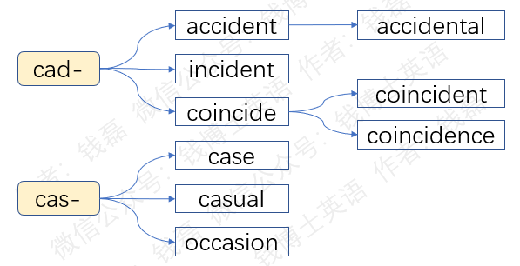
- accident：[ˈæksɪdənt] n.事故；意外
结构分析：accident=ac（=ad，去，趋近）+cid（落下）+ent（形容词后缀）→朝着你落下来的→意外发生的事→事故
- accidental：[,æksɪ'dentl] adj. 意外的；偶然的
结构分析：accidental=accident（偶然发生之事）→al（形容词后缀）→偶然的，意外的
- incident：['ɪnsɪdənt] n.事件，事变；插曲
结构分析：incident=in（趋近至触及，on，upon）+cid（落下）+ent（形容词后缀）→落到你身上的→意外发生之事→事件
- coincide：[ˌkəʊɪnˈsaɪd] v.一致；符合；巧合，同时发生
结构分析：coincide=co（=com，一起）+ in（趋近至触及，on，upon）+cid（坠落）+e→一起落到同一个东西上面→一致，符合，同时发生
- coincident：[kəʊˈɪnsɪdənt]adj.一致的；符合的；同时发生的
结构分析：coincident=coincid(e)（一致，符合，同时发生）+ent（形容词后缀）→一致的，符合的，同时发生的
- coincidence：[kəʊ'ɪnsɪdəns] n.巧合；一致；同时发生
结构分析：coincidence=coincid(e)（一致，符合，同时发生）+ence（名词后缀）→一致，巧合，同时发生
- case：[keɪs] n.情况；实例
结构分析：case=cas（坠落，偶然发生）+e→偶然发生之事→情况，实例
- casual：['kæʒʊəl] adj.随便的；非正式的；临时的；偶然的
结构分析：casual=cas（坠落，偶然发生）+u（连接字母）+al（形容词后缀）→偶然的→随便的，非正式的
- occasion：[əˈkeɪʒn] n. 事件，时刻，场合，时机
结构分析：occasion=oc（=ob，正对着）+cas（坠落，偶然发生）+ion（名词后缀）→正对着你落下，落在你面前，发生在你眼前→事件，场合，时机
- 词根ced-/cess-（走）
词根ced-来自拉丁语，意思是“走，走开，移动”。它的完成分词形式是cess-，末尾的辅音字母d变成了两个s。下面我们来学习由它们衍生出的一些单词。
先看单词access。前面的ac-是常见前缀ad-的变体形式，被后面的字母c同化了，意思就是去、趋近。后面的cess-是词根ced-的完成分词形式，表示走。整个单词的字面意思就是走近、接近。由于词根采用了完成分词形式，所以这个单词原本是个名词，表示走近、接近这个行为本身，后来转而表示走近、接近某个东西的途径、通道，比如，the access to the house（进入房屋的通路）。它还可以比喻使用某种资源、接近某人的机会和权限，比如the access to the database（访问数据库的权限），the access to the president（接近总统的机会）。这个单词还可以转做动词，常用于计算机领域，表示访问和使用某个计算机系统、数据资源，比如，access a file（访问一个文件、存取一个文件）。
access派生出单词accessible，加了一个形容词后缀-ible，意思就是能够接近的，易于接近的。比如，These documents are not accessible to the public.公众无法看到这些文件。
下一个单词，procedure，前缀pro-表示向前，中间的词根ced-表示走，合起来就是向前走，在这里引申为向前推进，使某个事情向前推进。后面的-ure是个常见的名词后缀，在这里表示做事的方式。整个单词的字面意思就是向前推进某个事情的方式，所以就是办事的程序、手续、步骤。比如，standard procedure（标准流程），legal procedure（法律程序）。
下一个单词process，前缀pro-表示向前，后面的词根cess-表示走，合起来就是向前走。它常用作及物动词，表示向前推动某件事，也就是处理某件事或某个东西。比如，process data（处理数据）。由于词根采用的完成分词形式，表示动作已完成，所以它还可以用作名词，表示向前走、向前推进这个行为本身，引申为过程、进程，比如，the ageing process（老化过程），the peace process（和平进程）。
下一个单词succeed，前面的suc-其实是前缀sub-的变体形式，被后面的字母c同化了，意思是“在下面”。后面的ceed-是词根ced-的变体形式，多加了一个字母e。succeed的字面意思就是“从下面走上去”。上面的领导走了，下面的人走上去接替他的位置，这就是succeed。它有两个含义，一个是接替、继任，另一个是成功。为什么表示成功呢？你在下面当了那么久的下属，终于升官当领导了，这不就是成功吗？
和succeed对应的是名词success，后面的词根变成了完成分词形式cess-，表示动作已经完成。所以它是个名词，表示“从下面走上去”这个行为产生的结果，也就是“接替别人、升官当领导”。但现在它的含义变窄，仅仅表示“成功”。它派生出形容词successful，表示成功的。
下一个单词necessary，前面的ne-表示否定，中间的词根cess-表示“离开”，后面的-ary是个常见的形容词后缀。整个单词的字面意思就是“不能离开的”，引申为“不可或缺的，必不可少的”。
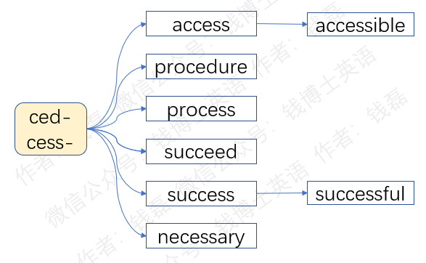
- access：['ækses] n.访问途径；通路；使用权vt.接近；访问；使用；存取
结构分析：access=ac（=ad，趋近）+cess（走）→走近、接近→访问，使用，存取（的途径）
- accessible：[ək'sesəbl] adj.易接近的；可进入的
结构分析：accessible=access（接近）+ible（可以，易于）→易接近的
- procedure：[prəˈsiːdʒə(r)] n. 程序，手续，步骤
结构分析：procedure=pro（向前）+ced（走）+ure（名词后缀）→向前走，向前推进（的方式）→程序，手续，步骤
- process：[ˈprəʊses , prəˈses] vt. 处理；加工vi. 列队前进n. 过程，进程
结构分析：process=pro（向前）+cess（走）→向前走，向前推进某件事→处理，加工
- succeed：[səkˈsiːd] vi.成功；继承；继任；接替
结构分析：succeed=suc（=sub，从下面）+ceed（走）→从下面走到上面→成功，继任
- success：[sək'ses] n.成功
结构分析：success=suc（=sub，从下面）+cess（走）→从下面走到上面→成功
- successful：[sək'sesfl] adj.成功的
结构分析：successful=success（成功）+ful（形容词后缀）→成功的
- necessary：[ˈnesəsəri] adj. 必要的；必需的
结构分析：necessary=ne（不）+cess（走开）+ary（形容词后缀）→不能离开的→必需的，必要的
- 词根cid-/cis-（切）
词根cid-来自拉丁语，意思就是“cut、切”。它的完成分词形式是cis-，末尾的辅音字母d变成了s。下面我们来学习由它们衍生出的单词。
先看单词decide，词根cid-表示“cut，切”，前缀de-表示向下、彻底，相当于一个副词，修饰后面的动词词根，表示向下切、切到底，把东西完全切开切断。整个单词的字面意思就是切断、一刀两断，引申为决断、判决、决定、下决心。比如，He decided to leave his wife.他决定离开妻子。I have the right to decide my future.我有权决定自己的将来。
decide的名词形式是decision，词根变成了完成分词形式cis-，后面加了一个名词后缀-ion，构成名词，表示决定、决心。比如，He made a decision to leave his wife.他决定离开妻子。
decide还派生出形容词decisive，词根同样变成完成分词形式cis-，后面加一个形容词后缀-ive，表示具有某种功能或倾向。整个单词的意思就是能够决定某件事的、喜欢做决定的，所以就是决定性的、果断的。比如，a decisive victory（一场决定性的胜利），a decisive man（一个果断的男人）。
下一个单词，precise，前缀pre-表示提前、预先、在前面。词根cis-表示切割，采用了完成分词形式，表示动作已经完成。所以整个单词是个形容词，表示预先按照要求切割好的，尺寸精准匹配好的，所以就是精确的、精准的。比如，the precise details（确切的细节），the precise data（准确数据）。
和precise同根的还有名词precision，后面加了一个名词后缀-ion，构成名词，表示预先切割这个行为本身，引申为精确、精确度。比如，He chose his words with precision .他用词确切。
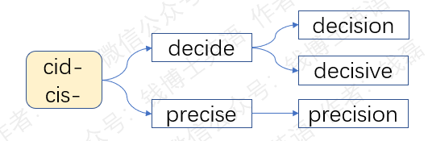
- decide：[dɪ'saɪd] v.决定；下决心；判决
结构分析：decide=de（向下、彻底、直到分开）+cid（切）+e→切断→决断→决定，下决心
- decision：[dɪ'sɪʒn] n.决定，决心；决议
结构分析：decision=de（向下、彻底、直到分开）+cis（切）+ion（名词后缀）→切断→决断→决定
- decisive：[dɪ'saɪsɪv] adj.决定性的；果断的
结构分析：decisive=de（向下、彻底、直到分开）+cis（切）+ive（形容词后缀）→能够或倾向于决断的→决定性的，果断的
- precise：[prɪ'saɪs] adj.精确的；明确的
结构分析：precise=pre（提前，在前面）+cis（切割）+e→预先切割好的→精准匹配好的→精确的，明确的
- precision：[prɪ'sɪʒn] n. 精确，精确度，确切
结构分析：precision= pre（在前面）+cis（切割）+ion（名词后缀）→预先切割好，精准匹配好→精确
- 词根clud-/clus-（关闭）
词根clud-来自拉丁语，意思就是“关，关闭”。这个词根的完成分词形式是clus-，后面的字母d变成了s。下面我们来学习由这它们衍生出的单词。
先看单词close，这个单词其实就来自词根clus-，只是发生了元音音变，中间的元音字母u变成了o，后面按照英语的拼写习惯，加了一个小尾巴，不发音的字母e。close常用作动词，表示关闭，比如close the door（关门）。由于词根采用了完成分词形式，含有动作已完成的意味，所以close还可以用作形容词和名词。用作形容词时，它表示已经关闭的，引申为紧密的、亲密的。因为当你关上门后，门和门框就会紧挨在一起。用作名词时，close表示关闭这个行为本身，常常引申为某件事情的结束。
close派生出单词closure，后面加了一个名词后缀-ure，表示关闭、封闭这个行为本身，常常引申为倒闭、停业、关门大吉。
下一个单词conclude，前面的con-等于常见前缀com-，意思是“一起，完全”，用来加强语气。conclude的字面意思就是“全部关闭，彻底关闭”，引申为结束、下结论。比如，'It's a waste of time,' he concluded. “这是在浪费时间，”他总结道。What can we conclude from this debate? 从这场辩论中我们能得出什么结论？
conclude后面还可以附加更多后缀派生出更多单词。比如，附加名词后缀-ion变成名词conclusion（结论，结局），附加形容词后缀-ive变成形容词conclusive（决定性的，结论性的）。注意拼写，中间的词根clud-都变成了它的完成分词形式clus-。这是一种很常见的规律，当后面附加-ion\-ive等后缀时，拉丁语动词词根常常要变成它的完成分词形式。
单词include，前面的in-表示“里面，进入”。整个单词的字面意思就是“关到里面去”。引申为“包含，包括”。它后面同样可以附加名词后缀-ion和形容词后缀-ive，派生出对应的名词inclusion和形容词inclusive。在拼写上，注意词根clud-都变成了它的完成分词形式clus-。
单词exclude和include正好相反，前面的ex-表示“在外面，出去”。整个单词的字面意思就是“关到外面去”，引申为“排除，阻止某个东西进入，把某个东西排斥到外面”。它的名词形式是exclusion，形容词形式是exclusive，字面意思就是“把别人排除到外面的”，引申为“独家的、独有的”。比如exclusive report（独家报道），exclusive interview（独家采访）。
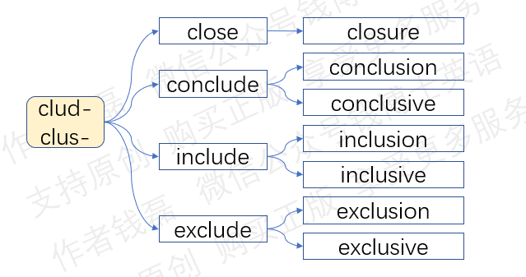
- close：[kləʊz] v.关；结束；使靠近adj.紧密的；亲密的；亲近的n.结束
结构分析：close=clos（关闭）+e→关闭
- closure：['kləʊʒə(r)]n. 关闭；封闭；倒闭；停业
结构分析：closure=clos（关闭）+ure（名词后缀）→关闭，封闭→倒闭，停业
- conclude：[kənˈkluːd] v. 决定，作结论；结束
结构分析：conclude=con（加强语气）+clud（关闭）+e→完全关闭→结束，作结论
- conclusion：[kən'kluːʒn] n.结论；结局
结构分析：conclusion=con（加强语气）+clus（关闭）+ion（名词后缀）→完全关闭→结论，结局
- conclusive：[kən'kluːsɪv]adj.决定性的，结论性的；确凿的
结构分析：conclusive=con（加强语气）+clus（关）+ive（形容词后缀）→结论性的，决定性的
- include：[ɪn'kluːd] vt.包含，包括
结构分析：include=in（里面）+clud（关）+e→关到里面→包括
- inclusion：[ɪn'kluːʒn]n.包含；内含物
结构分析：inclusion=in（里面）+clus（关）+ion（名词后缀）→关在里面→包含，内含物
- inclusive：[ɪn'kluːsɪv] adj.包括的，包含的
结构分析：inclusive= in（里面）+clus（关）+ive（形容词后缀）→关在里面的→包括的
- exclude：[ɪk'skluːd] vt. 排除；排斥；拒绝接纳；逐出
结构分析：exclude=ex（外面）+ clud（关）+e→关到外面→排除
- exclusion：[ɪk'skluːʒn]n.排除；排斥；驱逐；被排除在外的事物
结构分析：exclusion=ex（外面）+ clus（关）+ion（名词后缀）→排除
- exclusive：[ɪk'skluːsɪv] adj. 独有的；排外的
结构分析：exclusive= ex（外面）+ clus（关）+ive（形容词后缀）→把别人排除在外的→独家的，排外的
- 词根duc-/duct-（引导）
词根duc-来自拉丁语，意思是“引导”。它的完成分词形式是duct-，后面多了一个完成分词后缀-t。下面我们来学习由它们衍生出的单词。
先看单词conduct，前面的con-等于前缀com-，意思是“一起”。后面的词根duct-表示“引导”。整个单词的字面意思就是“引导、带领、带着一起走”，在此基础上引申出多个含义，比如，举止、表现，也就是对自己身体的引导；管理、实施，也就是对工作的引导；指挥音乐，也就是对乐队的引导；还可以表示对电或热的传导。由于词根采用了完成分词形式，含有动作已完成的意味，所以conduct还可以用作名词，表示个人的“行为举止”，或者是一个组织机构的“行为举止”，也就是“管理方式，实施办法”。
conduct的施动者名词形式是conductor，字面意思就会负责引导、带领的人或物品，可以表示导体（引导电流的物体）、售票员（引导乘客的人）、乐队指挥（引导乐队的人）等等。
下一个单词educate，前面的e等于前缀ex-，表示“出来”，中间的词根duc-表示“引导”，后面的-ate是个动词后缀，用来构成动词，字面意思就是“引导出来”，特指把学生的天资引导出来，所以表示“教育”。从这个单词可以看出，西方人的教育理念和我们不同，他们更加强调引导而不是灌输。
educate的动名词形式是education，后面加了一个名词后缀-ion，表示教育这个行为本身。它的施动者名词形式是educator，后面加了一个施动者名词后缀-or，表示从事教育工作的人、教育家、教师。
下一个单词introduce，前面的前缀intro-来自单词in的比较级，表示“向里，进入”，所以introduce的意思就是“引入，引进”，引申为“介绍”。比如，He introduced me to his wife at the party.在聚会上，他把我介绍给他妻子。He introduced a new technology to the factory.他在工厂里引入一门新技术。它派生出名词introduction，表示介绍、引进这个行为本身，注意它的拼写，中间的词根变成了完成分词形式duct-，多了一个字母t。
下一个单词produce，前面的pro-表示“向前向外”，所以produce的意思就是“向前引导出来”，引申为“产生、创作、引起”。比如，produce TV sets（生产电视机），produce a film（制作电影），produce a problem（带来问题）。
produce派生出单词product，词根duc-变成了完成分词形式duct-，多了一个字母t，表示动作已完成，动作产生的结果。所以product是个名词，表示产品、作品、产物、结果。produce还派生出单词production，中间的词根duc-变成完成分词形式duct-，后面加一个名词后缀-ion。这个单词既可以用作动名词，表示“生产过程”，也可以用作抽象名词，表示“产量”，少数情况下也可以表示文学、戏剧、影视等领域的作品，表示这种无形的产品。
单词reduce，前面的re-表示“向后”，所以reduce的字面意思就是“向后引导，引导到后面去”，引申为“减少、缩小、降低”。它派生出名词reduction，中间的词根变成了完成分词形式，后面加一个名词后缀-ion，表示减少、缩小、下降这个行为本身，在化学领域表示还原反应。
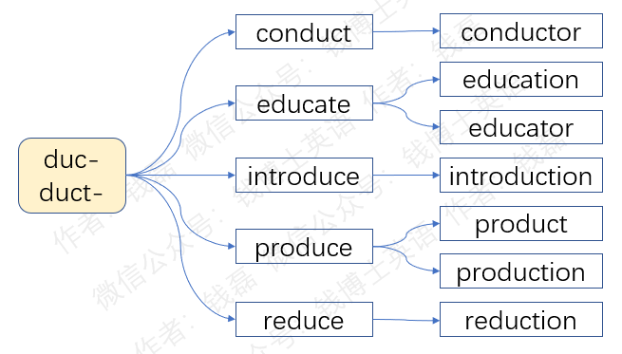
- conduct：[kən'dʌkt] vi.导电；带领vt.管理；引导；表现n.行为举止，管理（方式），实施（办法），引导
结构分析：conduct=con（一起）+duct（引导）→引导，带领
- conductor：[kən'dʌktə(r)] n.指挥；导体；售票员；领导者
结构分析：conductor=conduct（引导）+or（者）→引导者→指挥
- educate：[ˈedʒukeɪt] v.教育
结构分析：educate=e（=ex，出来）+duc（引导）+ate（动词后缀）→（将学生天资）引导出来→教育
- education：[,edʒu'keɪʃn] n.教育
结构分析：education=educat(e)（教育）+ion（名词后缀）→教育
- educator：[ˈedʒukeɪtə(r)] n.教育家；教育工作者；教师
结构分析：educator=educat(e)（教育）+or（者）→教育家
- introduce：[ˌɪntrəˈdjuːs] vt.介绍；引进
结构分析：introduce=intro（内部）+duc（引导）+e→引进
- introduction：[,ɪntrə'dʌkʃn] n.介绍；引进；采用；入门；传入
结构分析：introduction=intro（内部）+duct（引导）+ion（名词后缀）→引进，介绍
- produce：[prəˈdjuːs] vt.生产；引起；创作；生育，繁殖
结构分析：produce=pro（向前）+duc（引导）+e→向前引导→生产
- product：['prɒdʌkt] n.产品；作品；结果
结构分析：product=pro（向前）+duct（引导）→向前引导→产生之物→产品
- production：[prə'dʌkʃn] n.生产；成果；产品；作品
结构分析：production=pro（向前）+duct（引导）+ion（名词后缀）→向前引导→生产
- reduce：[rɪˈdjuːs] v.减少；缩小；降低；把…分解；归纳为
结构分析：reduce=re（向后）+duc（引导）+e→向后引导→减少
- reduction：[rɪ'dʌkʃn]n.减少；下降；缩小；还原反应
结构分析：reduction=reduct（=reduce，减少）+ion（名词后缀）→减少
- 词根dic-/dict-（说）
词根dic-来自拉丁语，本意是“说，告诉”，引申为“宣布，指示，表明”。它的完成分词形式是dict-，后面加了一个完成分词后缀t。严格来说，在有些单词中，词根dict-末尾的字母t来自拉丁语动词的反复动词形式而不是完成分词形式，但在我们这门入门课程中，对此就不加细究了，把这个dict-统一看成是词根dic-的完成分词形式。下面我们来学习由它们衍生出的单词。
先看单词dictation，词根dict-在这里表示说、指示。后面加了一个动名词后缀-ation，构成名词，表示发出指示、讲述某个内容这个行为本身，所以就是发号施令、口述、听写。比如，He would not accept her dictation.他不会接受她的发号施令。I wrote the letter at his dictation.我按照他的口述写信。The teacher gave the pupils dictation.老师给学生们听写。
下一个单词，dictionary，前面的词根dict-表示说话，加上后面的名词后缀-ion后表示说出来的话语，词语。末尾的-ary是个形容词和名词后缀，在这里表示存放某种东西的容器或场所。整个单词的字面意思就是用来存放词语的东西，所以就是字典、词典，收集了大量词语的工具书。
下一个单词addict，前面的ad-表示to，去，趋近。后面的dict-表示“说、发号施令”。整个单词的字面意思就是“对某人发号施令”，引申为“分配、发落”。这个单词原本表示把战俘作为奴隶分配给战士，引申为“使某人变成奴隶”。现在这个单词常用来表示“使某人丧失自主性，对某种事物或行为上瘾”。常用作被动式，比如，He is addicted to computer games（他迷上了计算机游戏）。
由于词根采用了完成分词形式dict-，和英语中的过去分词一样可以用来表示被动，所以addict还可以用作名词，表示“任人发落的战俘”，也就是奴隶。后来被用来形容像奴隶那样缺乏自主性的人。现在该词主要用来表示那些对某种事物或行为上瘾、产生依赖性的人。比如，a drug addict（吸毒成瘾的人）。
单词contradict，前面的前缀contra-表示“相反”，用来修饰后面的词根dict-（说）。整个单词的字面意思就是“朝相反的方向说”，所以表示“反驳，否定”。比如，Don't contradict your father.不要和你爸顶嘴。
contradict派生出形容词contradictory，后面加了一个形容词后缀-ory，表示反驳的、矛盾的。be contradictory to sth意思就是和某事是矛盾的。
单词predict，前面的前缀pre-表示“在前面，提前”。整个单词的字面意思就是“提前说”，所以表示“预报，预言”。它的动名词形式是prediction，后面加了一个名词后缀-ion，表示预报、预言，提前说出来的话。
下一个单词indicate，前缀in-在这里表示朝着某个对象，中间的词根dic-表示指示，后面加了一个动词后缀-ate，构成动词，字面意思就是朝着某个对象指，把它指出来。所以就是表明、指出、预示，比如，The clouds indicate the coming of rain.乌云预示着下雨。
和indicate同源的还有单词index，后面的dex和词根dic-同源。index是个名词，字面意思就是用来指示的东西，所以就是指针、指标、索引。
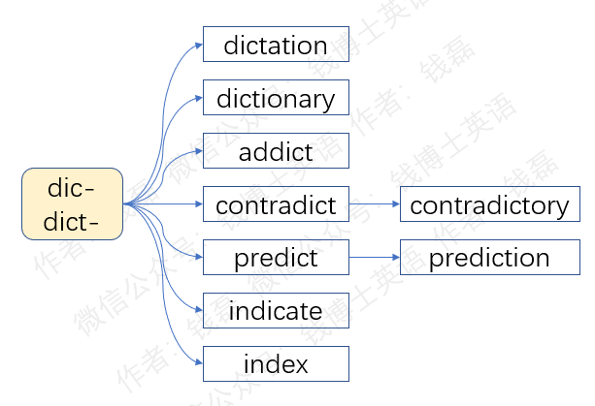
- dictation：[dɪk'teɪʃn] n.听写；口述；命令
结构分析：dictation=dict（说、指示）+ation（动名词后缀）→口述，命令，听写
- dictionary：[ˈdɪkʃənri] n. 字典；词典
结构分析：dictionary=dict（说）+ion（名词后缀）+ary（名词后缀，表容器或场所）→能说之物的集合→字词的集合→字典，词典
- addict：[ˈædɪkt] n.有瘾的人；入迷的人vt.使沉溺；使上瘾
结构分析：addict=ad（去）+dict（命令）→发落，摆布→使沉溺，使上瘾
- contradict：[ˌkɒntrəˈdɪkt] v.反驳，否定，发生矛盾，与……抵触
结构分析：contradict=contra（反）+dict（说）→反驳
- contradictory：[,kɒntrə'dɪktəri] adj.矛盾的；反对的；反驳的；抗辩的
结构分析：contradictory=contradict（反驳）+ory（形容词后缀）→反驳的，矛盾的
- predict：[prɪ'dɪkt] v.预报，预言
结构分析：predict=pre（在前面）+dict（说）→提前说→预报，预言
- prediction：[prɪˈdɪkʃn] n.预报，预言
结构分析：prediction=predict（预报，预言）+ion（名词后缀）→预报，预言
- indicate：[ˈɪndɪkeɪt] vt. 表明；指出；预示
结构分析：indicate=in（朝着）+dic（说，指示）+ate（动词后缀）→朝着某个东西指，把它指出来→表明，指出，预示
- index：[ˈɪndeks] n.指针，指标，指数，索引
结构分析：index=in（朝着）+dex（=dic，说，指示）→用来指示的东西→指针、指标、指数，索引
- 词根fend-/fens-（击打）
词根fend-来自拉丁语，意思就是“击打，撞击、猛推”。它的完成分词形式是fens-，末尾的字母d变成了s。下面我们来学习由它们衍生出的单词。
先看单词defend，后面的词根fend-表示击打，前面的de-表示向下直到离开，在这里相当于一个副词，用来修饰击打这个动作，表示向下击打、把别人打走，所以就是防御，被动地击打，而不是主动击打别人，引申为“保卫，防守，防护”，还可以表示辩护、替某人辩解。
defend派生出形容词defensive，后面加了一个常见的形容词后缀-ive，表示“倾向于做某事的，可以用来做某事的”，所以defensive的意思就是“用来防御的，用来自卫的”。在拼写上要注意，中间的词根fend-要变成它的完成分词形式fens-。
下一个单词defense，它和defend同源，后面的词根采用了完成分词形式fens-。由于词根采用了完成分词形式，含有动作已完成的意味，可以用来表示动作本身，所以defense是个名词，表示“防守、防御、辩护”这个行为本身，还可以表示用来防御的手段。比如，the department of defense就是国防部。注意这个单词在英式英语和美式英语中拼写不一样，在英式英语中拼写为defence，后面的s变成了c。
单词fence，它源自单词defense的简略形式，本意是“防御”，引申为“防御之物、防御之术”。所以它可以表示栅栏、围墙这种用来防御的工具，还可以表示剑术、击剑运动，是西方人的防身术。它还可以转做动词，表示“击剑”，或者是“用栅栏把某个东西围起来”。
单词offend，前面的of-其实是前缀ob-的变体形式，被后面的字母f同化了，意思是“正对着，在别人的正前面”，后面的词根fend-表示“击打，撞击”，整个单词的字面意思就是“正对着击打，当面冲撞”，引申为冒犯某人、得罪某人，或者是违反法律法规。
offend派生出形容词offensive，后面加了一个形容词后缀-，表示具有某种倾向或功能。offensive的意思就是“冒犯的、攻击的”，比如，offensive words（冒犯人的话，得罪人的话）。注意中间的词根要变成完成分词形式fens-。
单词offense和动词offend同源，只是词根变成了完成分词形式fens-，含有动作已完成的意味，可以用来表示动作本身，所以它是个名词，表示“冒犯、攻击、违法、犯罪”这个行为本身。比如，commit an offense（犯罪）。在体育领域中，offense常常表示进攻，或者是进攻队员。和defense一样，这个单词在英式英语和美式英语中拼写不一样，在英式英语中拼写为offence，后面的s变成了c。
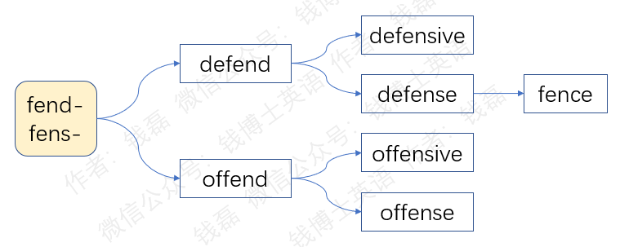
- defend：[dɪ'fend] v.辩护，辩解；防护；保卫；防守
结构分析：defend=de（离开）+fend（击打，推）→推开，打跑→保卫，防护，辩护
- defensive：[dɪ'fensɪv]adj.自卫的；防御用的
结构分析：defensive=defens（=defend，防守）+ive（形容词后缀）→防御用的，自卫的
- defense：[dɪ'fens] n.防御；防卫；辩护
结构分析：defence=de（离开）+fens（击打，推）+e→防御
- fence：[fens] n.栅栏；围墙；剑术
- offend：[ə'fend] v.冒犯；违反；进攻；使不愉快；引起不舒服
结构分析：offend=of（=ob，正对着）+fend（击打）→对着击打，当面冲撞→冒犯，进攻
- offensive：[ə'fensɪv] adj.攻击的；冒犯的；无礼的
结构分析：offensive=offens（=offend，进攻，冒犯）+ive（形容词后缀）→攻击的，冒犯的
- offense：[ə'fens] n.进攻；冒犯；犯罪；过错
结构分析：offense=of（=ob，对着）+fens（击打）+e→对着击打→进攻，冒犯
- 词根grad-/gress-（步）
词根grad-来自拉丁语，本意就是“迈步，行走”。它还可以用作名词词根，表示“迈出去的一步”，引申为“台阶，等级”。它的完成分词形式是gress-，末尾的辅音字母d两个s。下面我们就来学习由它们衍生出的单词。
先看单词grade，它直接来自词根grad-，只是按照英文拼写习惯，在后面加了一个小尾巴，一个不发音的字母e。它的基本含义就是“等级，阶段”，还可以用来表示“年级”，也就是学生所在的学习阶段。它还可以表示“成绩”，也就是你在班级中所处的等级。
下一个单词gradual，前面的grad-是词根，后面的-al是个常见的形容词后缀。中间多了一个连接字母u，提示前面的词根grad-在这里用作名词词根，表示“一步”。整个单词的字面意思就是“一步一步的”，所以为“逐步的，逐渐的”。
单词graduate，词根grad-后面也带有一个字母u，所以在这里应该看作是名词词根，表示“一步，台阶”。后面的-ate来自拉丁语动词的完成分词后缀，在这里有两个用法。一个是用作一般的动词后缀，构成动词，整个单词的字面意思是“朝前迈一步，上一个台阶”，特指学生的学业取得阶段性成果，上一个新台阶，所以引申为“毕业”。在这里我们能够看出连接字母u的重要性。如果没有这个字母u，词根grad-就很可能被人看做是动词词根，表示“迈步，行走”，整个单词被理解为“迈步，行走”，就无法引申出“上一个新台阶、毕业”这个含义了。后缀-ate第二个用法是表示动作已经完成，用来构成形容词或名词。所以graduate还可以用作形容词，表示本科已经毕业的，正在攻读研究生的，比如a graduate student意思就是“研究生”。它还可以用作名词，表示“本科已经毕业的学生，毕业生”。比如a Harvard graduate（一名哈佛大学的毕业生）。
单词graduation是动词graduate的动名词形式，后面加了一个名词后缀-ion，表示毕业这个行为本身。
单词degree来自法语，后面的gree-其实是拉丁词根grad-在法语中的变体形式，末尾的辅音d脱落了，中间的元音变长，单元音字母a变成了双元音字母ee。这是典型的法式音变现象。前面的de-表示向下、彻底，在这里用来加强语气，所以degree的含义和词根grad-差不多，基本含义就是“等级、程度”，它有两个重要的引申含义，一个是“学位”，如PhD degree（博士学位），一个是“度，度数”，角度或温度的测量单位。
下一个单词，aggressive，前面的ag-其实是前缀ad-的变体形式，被后面的字母g同化了，意思是去、趋近。中间的词根gress-表示迈步、行走。后面加了一个形容词后缀-ive，表示具有某种倾向或功能。整个单词的字面意思就是倾向于一步一步走近的，喜欢步步紧逼、咄咄逼人的，所以就是侵略性的、好斗的、争强好胜的。但它也可以用作褒义词，表示“有进取心的，有闯劲的”。
下一个单词progress，前缀pro-表示“向前”，后面的词根gress-表示“迈步，行走”，整个单词的意思就是“向前行走、前进”。由于词根采用了完成分词形式，含有动作已完成的意味，所以progress还可以用作名词，表示“进步、进展、进行”，比如make progress（取得进步，取得进展）、in progress（正在进行中）。
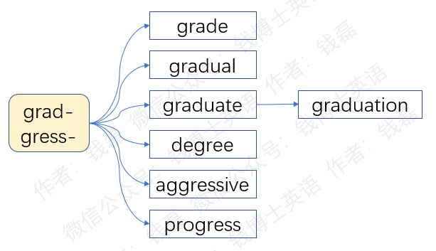
- grade：[ɡɡreɪd] n.年级；等级；成绩；级别
结构分析：grade=grad（等级）+e→级别
- gradual：['ɡrædʒuəl] adj.逐渐的；平缓的
结构分析：gradual=grad（步子）+u（连接字母）+al（形容词后缀）→一步一步的→逐步的，逐渐的
- graduate：[ˈɡrædʒuət , ˈɡrædʒueɪt] v.毕业 n.研究生；毕业生
结构分析：graduate=grad（步子）+u（连接字母）+ate（动词后缀）→上一台阶，升级→毕业
- graduation：[,ɡrædʒu'eɪʃn] n.毕业；毕业典礼
结构分析：graduation=graduat(e)（毕业）+ion（名词后缀）→毕业
- degree：[dɪˈɡriː] n.程度，等级；度；学位
结构分析：degree=de（分开）+gree（=grad-，等级）→分开的等级→程度
- aggressive：[ə'ɡresɪv] adj.侵略性的；好斗的；有进取心的；有闯劲的
结构分析：aggressive=ag（=ad，去，趋近）+gress（走，迈步）+ive（形容词后缀）→步步进逼的→侵略性的，有进取心的
- progress：[ˈprəʊɡres] n.进展；发展；进步；前进
结构分析：progress=pro（向前）+gress（迈步）→向前迈步→进展
- 词根jur-/just-（发誓）
词根jur-来自拉丁语，本意是“誓言，发誓”，引申为“正义，公正，司法”。为什么会有这些引申含义呢？因为古人敬畏神灵，遇到矛盾时常常祈求神灵的裁决。双方都在神灵面前发下毒誓，然后由神灵来主持公道。直到现在，在西方的法庭上，证人上庭作证时，都需要手按圣经对天发誓。由此可见，在西方人的观念和实践中，发誓是实现司法正义的一个重要环节，所以原本表示“誓言、发誓”的词根jur-自然就引申出“正义、公正和司法”等含义。
词根jur-的完成分词形式是just-，后面加了一个完成分词后缀t，末尾的字母r音变为s。词根just-的本意是“已经发过誓的”，引申为“公正的，正义的”。下面我们就来学习由它们衍生出的单词。
先看单词jury，前面的词根jur-表示“发誓”，后面的y是个名词后缀，表示动作产生的结果。整个单词的字面意思是“发过誓的一群人”，引申为“陪审团”。陪审团是西方的一项司法制度，由符合条件的普通公民抽签担任，和法官一些来审理案件。为了保证公平公正，陪审团的每位成员都要对天发誓自己会秉公执法，所以就被称为jury——发过誓的一群人。
下一个单词injure，前面的in-是个否定前缀，表示“不”。后面的词根jur-表示发誓、引申为公正行事。整个单词的字面意思就是“不发誓，不公正行事”，引申为“伤害、损害”，原本指伤害他人的合法权益，但现在常用来表示伤害他人的肉体或情感，比如，injure one’s hand（弄伤某人的手），injure one’s reputation（伤害某人的名誉）。
injure的名词形式是injury，后面加了一个名词后缀，表示伤害，损害，比如serious injury（重伤），emotional injury（精神伤害）。
下一个单词just。它直接来自词根jur-的完成分词形式just-，本意就是“公正的，公平的”，引申为“合理的，恰当的”。比如，a just decision（一个公正合理的决定）。它常常转做副词，表示“恰好，刚好”。比如，This jacket is just my size.这件夹克恰好是我的尺寸。它的反义词是unjust，不公平的，不公正的，前面加了一个否定前缀un-。
下一个单词justice，前面的词根just-表示“公正的，正义的”，后面的-ice是个抽象名词后缀，所以它是一个名词，意思就是“公正，正义”，还可以表示“司法、法律制裁”，用来实现正义的手段。比如，the justice system就是“司法制度”，court of justice就是“法庭”，bring sb to justice意思就是“将某人绳之以法，使其受到法律制裁”。
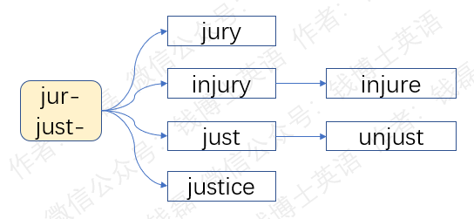
- jury：[ˈdʒʊəri] n.陪审团；评判委员会
结构分析：jury=jur（发誓）+y（名词后缀）→发过誓的一群人→陪审团
- injure：['ɪndʒə(r)] vt.伤害，损害
结构分析：injure=in（不）+jur（公正、恰当）+e→行不义之事，做不当之事→伤害
- injury：['ɪndʒəri] n.伤害，损害；受伤处
结构分析：injury=injur(e)（伤害）+y（名词后缀）→伤害
- just：[dʒʌst] adj.公正的；公平的；正义的；合理的；恰当的adv.仅仅；刚刚；恰好
- unjust：['ʌn'dʒʌst]adj. 不公平的，不公正的；非正义的
结构分析：unjust=un（否定前缀）+just（公平的，公正的，正义的）→不公平的，不公正的，非正义的
- justice：['dʒʌstɪs] n.正义；司法，法律制裁
结构分析：justice=just（正义的）+ice（名词后缀）→正义
- 词根leg-/lect-（采集）
词根leg-来自拉丁语，意思是挑选、采集。它的完成分词形式是lect-，末尾的辅音字母g发生音变，变成了c，后面加一个完成分词后缀t，含有动作已完成的意味。下面我们来学习由它们衍生出的单词。
先看单词colleague。前面的col-等于前缀com-，被后面的字母l同化了，意思是“一起”。中间的leag-等于词根leg-，表示“选择、挑中”，后面的-ue是个名词后缀。整个单词的字面意思就是“被选中一起工作的人”，所以就是“同事、同僚”。古罗马人民推翻君主后，以民选的执政官作为最高统治者。为了避免执政官专制独裁，同时选举两名执政官一起上台执政。这两名执政官就是colleague，被选中一起执政的人，后来泛指一般的同事、同僚。
单词college和colleague同源，本意就是“被选中一起学习的人”，也就是“同学”，后来转做集合名词，表示由同一个专业的学生组成的群体，所以就是学院或大学。包含了很多专业的综合性大学就是university。不过在口语中，人们常用college来泛指大学，college student就是“大学生”。
下一个单词，intelligence，前面的intel-等于前缀inter-，被后面的字母l同化了，意思是在二者之间。中间的lig-是词根leg-的变体形式，表示选择。这两部分合起来意思就是“在二者之间进行选择”，引申为对事物进行比较和区分，从而获得对事物的认识和理解。后面加了一个名词后缀-ence，构成名词，表示人能够认识和理解万事万物的这种性质、状态、能力，所以就是智力。我们常说的IQ（智商），前面的I代表的就是这个intelligence（智力）。它还可以表示信息和情报，是用来认识和理解万事万物的手段。
下一个单词，collect，前面的col-等于常见前缀com-，被后面的字母l同化了，意思就是“一起”，后面的词根lect-表示“采集”，合起来意思就是“采集到一起”，所以就是“收集、聚集”。它的名词形式是collection，后面加了一个名词后缀-ion，表示收集、聚集这个行为本身或者是结果、收藏品。
下一个单词elect，前面的e等于前缀ex-，表示“出来”，后面的词根lect-表示“挑选”，合起来意思就是“挑选出来”，特指“从人群中挑选出来”，也就是“选举”。它的名词形式是election，后面加了一个名词后缀-ion，表示“选举”这个活动本身。
单词elegant，前面的e等于前缀ex-，表示“出来”，后面的词根lect-表示“挑选”，后面加了一个形容词后缀-ant，构成形容词，字面意思就是“挑选出来的”，但它特指某人对自己的穿衣打扮和言谈举止精挑细选，十分讲究，所以引申为“高雅的，优雅的”。它的名词形式是elegance，末尾的形容词后缀变成名词后缀-ance。
下一个单词select，前面的se-表示“分开”，后面的词根lect-表示“挑选”，合起来意思就是“挑出来，与其他东西分开”，所以就是“选择”。它的名词形式是selection，后面加了名词后缀-ion，表示选择这个行为本身或者是结果。
词根lect-还有一个重要的引申含义：阅读、朗读，就是用眼睛把书上的文字“采集”到我们的大脑中。单词lecture中，词根lect-的意思就是“阅读、朗读”。这个单词原本指照着经书或讲稿朗读，比如教堂里面的牧师在给信徒们布道。后来，这个单词转指各种学术性的演讲，学术讲座，无论有没有讲稿都可以。
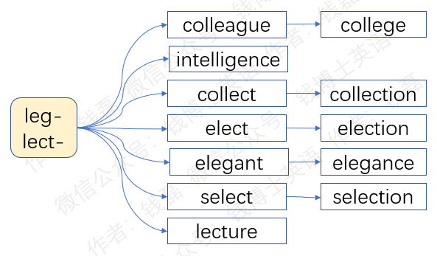
- colleague：[ˈkɒliːɡ] n.同事，同僚
结构分析：colleague=col（=com，一起）+leag（=leg，采集，挑选）+ue（名词后缀）→挑选到一起的人→同事
- college：['kɒlɪdʒ] n.学院；学会；大学
结构分析：college=col（=com，一起）+leg（采集，挑选）+e→挑选到一起的人→同行组成的社团→学院
- intelligence：[ɪn'telɪdʒəns] n.智力；理解力；情报工作；情报机关
结构分析：intelligence=intel（=inter，从中）+lig（=leg，选择）+ence（名词后缀）→从中选择的能力→智力
- collect：[kə'lekt] v.收集；聚集
结构分析：collect=col（=com，一起）+lect（采集，挑选）→采集到一起→收集
- collection：[kə'lekʃn] n.收集，聚集；征收；收藏
结构分析：collection=col（=com，一起）+lect（采集，挑选）+ion（名词后缀）=收集，收藏
- elect：[ɪ'lekt] v.选举
结构分析：elect=e（出来）+lect（选择）→选出来→选举
- election：[ɪ'lekʃn] n. 选举
结构分析：election=elect（选举）+ion（名词后缀）→选举
- elegant：[ˈelɪɡənt] adj. 高雅的，优雅的；讲究的；简炼的；简洁的
结构分析：elegant=e（出来）+leg（挑选）+ant（形容词后缀）→挑选出来的，精心挑选的→讲究的→高雅的，优雅的
- elegance：['elɪgəns]n. 高雅；优雅；典雅
结构分析：elegance=eleg(ant)（高雅的，优雅的）+ance（名词后缀）→高雅，优雅
- select：[sɪˈlekt] v.挑选；选拔
结构分析：select=se（出来）+lect（选择）→挑出来→挑选，选拔
- selection：[sɪ'lekʃn] n. 选择，挑选；选集；精选品
结构分析：selection=select（选择）+ion（名词后缀）→选择
- lecture：['lektʃə(r)] n.演讲；讲座；讲课；说教；教训
结构分析：lecture=lect（朗读）+ure（名词后缀）→朗读经文→讲课，演讲
- 词根mitt-/miss-（发送）
词根mitt-来自拉丁语，意思是发送、放开。它的完成分词形式是miss-，末尾的两个t变成两个s。下面我们就来学习由它们衍生出的单词。
先看单词admit，前面的ad-表示去、趋近，在这里仅仅用来加强语气。后面的mit-等于词根mitt-，表示“放开，放行”。整个单词的本意就是“放行，放他进来”，引申为“准许进入，容许，接收”，比如，admit a student to college（接收一名学生进入大学）。在此基础上这个单词引申为“承认，招认”，也就是不再隐瞒某件事，把它放出来，使别人知道，比如，He admitted all his mistakes.他承认了自己的所有错误。注意这个单词的拼写：当词根mitt-位于词尾时，后面的两个t要变成一个t。而当它后面附加更多后缀时，需要恢复原来的拼写方式，变成两个t。比如它的过去式admitted。
单词admission其实就是admit的动名词形式，后面加了一个名词后缀-ion。它既可以表示“进入许可、入场费、录用”，也可以表示“承认、坦白、招供”。大家要注意，中间的词根变成了完成分词形式miss-。这是一个普遍规律，当后面接-ion\-ive\-ory等后缀时，拉丁语动词词根通常都要变成它的完成分词形式。
单词commit，前面的com-表示“一起”，后面的mit-等于词根mitt-，表示发送。整个单词的字面意思就是“把某人和某事发送到一起”，引申为“把某件事情交给某人”，或者是“让某人去做某件事”，所以就是交托，使承担义务。比如，commit sb to sth（委托某人去做某事），commit oneself to sth（让自己去做某事、承诺去做某件事），be committed to sth（致力于某件事，以某件事为己任）。这个单词还有一个特殊用法，用来表示“犯罪、犯错，做不好的事情”，比如commit a crime（犯罪），commit suicide（自杀）。在这里，commit相当于commit oneself to（让自己去做某件事）。
commit派生出名词commitment，后面加了一个名词后缀-ment。在这里，commit表示受托去做某事、承诺去做某事、致力于某件事。commitment表示这种行为本身和结果，所以就是委托、承诺、献身。
commit还派生出单词committee，后面的-ee表示动作的承受者。整个单词的字面意思就是被委托去做某事的人，所以就是委员会。注意它的拼写，中间的词根变化原来的拼写形式mitt-。
下一个单词，permit，前面的前缀per-表示“一直向前、向前穿过、通过”。所以permit的字面意思就是“放某人通过”，引申为“允许，许可”，是一个比较正式的书面用语，permit sb to do sth意思就是“准许某人去做某事”。它还可以转作名词，表示“许可证、执照”。和admit一样，permit对应的动名词形式是permission，词根变成了它的完成分词形式miss-，后面加一个名词后缀-ion。
下一个单词missile，前面的词根miss-表示发送、发射，后面的形容词后缀-ile表示具有某种倾向或功能的。missile原本是个形容词，本意是“可以被发射的”。missile weapon意思就是“可以被发射的武器”，中文翻译为“导弹”，常常被简化为missile。
下一个单词message，前面的mess-其实是词根miss-的变体，元音字母i变成了e。后面的-age是个名词后缀，整个单词原本表示“发送消息、通信”这种行为，后来转指被发送的“消息、信息”。比如，send a message to sb（给某人发信息）。
下一个单词dismiss，前缀dis-表示分开，后面的词根miss-表示放开，整个单词的字面意思是放他离开，引申出解散、解雇、摒弃、除去、不予考虑等含义。比如，I dismissed her from my mind.字面意思就是我把她从脑子里去掉了，其实就是我不再想她了。
单词promise，前面的pro-表示“向前，提前”，后面的词根mis-表示发送、放出来。整个单词的字面意思“提前放出来的东西”，特指“提前放出来的信息”，所以就是“承诺、希望”。它还可以转做动词，表示给人许诺，给人希望。
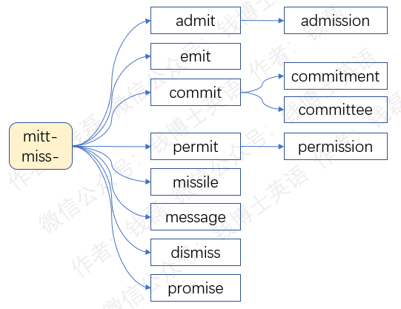
- admit：[əd'mɪt] v.容许；准许进入；可容纳；承认
结构分析：admit=ad（去）+mit（释放，放行）→放其进来→容许
- admission：[əd'mɪʃn] n.进入许可；入场费；录用；坦白，承认
结构分析：admission=ad（去）+miss（释放，放行）+ion（名词后缀）→放其进来→进入许可
- commit：[kə'mɪt] vt.犯罪，做错事；把...交托给；指派…作战；使…承担义务vi.承诺，致力于
结构分析：commit=com（一起）+mit（发送）→把某人和某事发送到一起→交托，使承担义务；承诺，致力于
- commitment：[kə'mɪtmənt] n.委托；承担义务；承诺，保证；献身
结构分析：commitment=commit（交托、承诺、致力于）+ment（名词后缀）→委托、承诺、保证
- committee：[kə'mɪti] n.委员会；全体委员
结构分析：committee=committ（=commit，交托）+ee（被……者）→被交托者→委员会
- permit：[pə'mɪt] v.许可；允许n.许可证，执照
结构分析：permit=per（穿过）+mit（放行）→放其通过→许可
- permission：[pə'mɪʃn] n.允许，许可
结构分析：permission=per（穿过）+miss（放行）+ion（名词后缀）→放其通过→许可
- missile：[ˈmɪsaɪl] n.导弹；投射物adj.可投掷的；导弹的
结构分析：missile=miss（发射）+ile（形容词后缀）→可发射的（东西）→导弹
- message：['mesɪdʒ] n.信息
结构分析：message=mess（发送）+age（名词后缀）→发送之物→信息
- dismiss：[dɪs'mɪs] v.解散；解雇；不予考虑；让...离开
结构分析：dismiss=dis（分开）+miss（放行）→放其离开→解散
- promise：['prɒmɪs] n.许诺；希望v.许诺；给人以…的指望或希望；有前途
结构分析：promise=pro（在前面）+mis（放出）+e→提前放出的信息→许诺，希望
- 词根mov-/mot-（移动）
词根mov-来自拉丁语，意思就是“移动”。它的完成分词形式是mot-，原来末尾的字母v脱落了，加了一个完成分词后缀t。下面我们来学习由它们衍生出的单词。
先看单词move，它直接来自词根mov-，只是按照英文的拼写习惯在后面加了一个小尾巴，一个不发音的字母e。它的含义和词根一样，表示移动，既可以用作及物动词，表示移动某个物体，也可以用作不及物动词，表示自己移动。还可以表示迁移、搬家。
move派生出名词movement，后面加一个名词后缀-ment，表示移动、运动这个行为本身。
move还派生出单词remove，前面加了一个前缀re-，原本表示向后、回来，但是在这里表示离开。整个单词的字面意思就是移走、拿走，引申为去除、脱下、切除、开除等多种含义。
下一个单词movie，这个单词很常见，意思就是“电影”。电影刚问世时，被称为moving picture（移动的图片）。这个名称太长了，在口语中很快就被简化成了movie。末尾的-ie是个名词后缀，在口语中很常见，常用于构成昵称，比如birdie（小鸟）就是bird（鸟）的昵称，Jackie就是Jack的昵称。
下一个单词mobile。前面的mo-其实就是词根mov-，只是末尾的辅音字母v脱落了。后面的-bile等于-ible，元音字母i挪到了辅音字母b的后面。为什么呢？因为字母b前面已经有了一个元音字母o，所以为了避免两个元音重叠，就把元音字母i挪到b的后面，以便发音。整个单词的字面意思就是“能够移动的，可移动的”。我们常说的“手机”在英语中可以称为mobile phone（移动电话），常常简略为mobile。
下一个单词moment，它和表示移动的movement同源，前面的mo-其实就是词根mov-，只是末尾的辅音字母v脱落了。这个单词的本意就是“移动”，但它特指时间的移动，所以就是一小段时间，引申为“片刻，瞬间，时刻”。
词根mov-的完成分词形式是mot-，它也衍生了不少单词，比如单词motor，前面的mot-表示“移动，运动”，后面的-or是施动者名词后缀，表示做事的人或工具。这个单词的字面意思就是“移动者，造成运动的工具”，所以就是发动机，常常音译为“摩托”或“马达”，有时候还可以直接表示“汽车”。
下一个单词promote，前缀pro-表示“向前”，词根mot-表示“移动”，合起来整个单词的字面意思就是“使某个东西向前移动”，所以就是“推动、促进”。比如，promote economic growth（推动经济增长）。这个单词在商业领域表示“促销，推动商品的销售”，在工作中表示“晋升，使某人向前发展”。它的名词形式是promotion，后面加一个名词后缀-ion，表示促进、促销、晋升这个行为本身。
下一个单词remote，前缀re-表示“向后，远离”，词根mot-表示“移动”，合起来意思就是“移到远处”。在这里，词根采用了完成分词形式，表示动作已经完成，所以remote常用作形容词，表示“已经被移到远处的”，所以就是“遥远的，偏僻的”。它还可以表示“远程的”，比如remote control（远程控制，遥控，遥控器），常常直接简化为remote。比如，He lost the remote for his TV.他的电视遥控器找不到了。
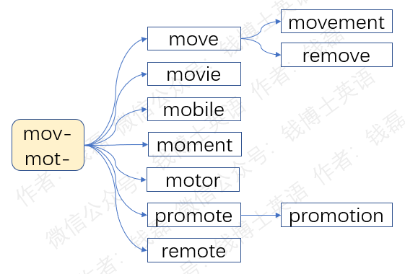
- move：[muːv] n.移动；迁居v.移动；感动；搬家，迁移
结构分析：move=mov（移动）+e→移动
- movement：[ˈmuːvmənt] n.移动；运动；活动；运转
结构分析：movement=move（移动）+ment（名词后缀）→移动
- remove：[rɪ'muːv] v.移动，迁移；搬家；开除；调动n.移动；搬家
结构分析：remove=re（向后，远离）+mov（移动）+e→移除
- movie：['muːvi] n.电影；电影院；电影业
结构分析：movie=mov（运动）+ie（名词后缀）→运动的图像→电影
- mobile：[ˈməʊbaɪl] adj.可移动的；机动的
结构分析：mobile=mo（=mov，移动）+bile（=ible，能够）→可移动的
- moment：['məʊmənt] n.片刻，瞬间，时刻
结构分析：moment=mo（=mov，移动）+ment（名词后缀）→（时间的）移动→时刻
- motor：['məʊtə(r)] n.发动机，马达；汽车
结构分析：motor=mot（移动）+or（者）→移动者→马达
- promote：[prə'məʊt] vt.促进；提升；推销；发扬
结构分析：promote=pro（向前）+mot（移动）+e→使向前移动→促进
- promotion：[prəˈməʊʃn]n. 推动，促进；促销；晋升
结构分析：promotion=promot(e)（推动，促进）+ion（名词后缀）→推动，促进
- remote：[rɪ'məʊt] adj.遥远的；偏僻的
结构分析：remote=re（向后，远离）+mot（移动）+e→移动到远处的→遥远的
- 词根pand-/pans-（伸展）
词根pand-来自拉丁语，本意是“伸展”，引申为“伸展双腿，迈开腿，迈步行走”。它的完成分词形式是pans-，有好几个变体形式，包括pass-\pas-\pac-。下面我们就来学习由它们衍生出的一些单词。
先看单词expand，前缀ex-表示“向外”，词根pand-表示“伸展”，合起来意思就是“向外伸展”，所以就是扩张、扩展、膨胀、张开、展开。它既可以用作及物动词，又可以用作不及物动词，比如，expand the business（拓展业务），这是及物动词用法。再比如，Our business have expanded into the US market.我们的业务已拓展到了美国市场。这是不及物动词用法。
expand的名词形式是expansion，后面加了一个名词后缀-ion，中间的词根变成完成分词形式pans-。
下一个单词pass，它来自词根pand-的完成分词形式pans-，是它的变体形式，本意就是“腿的伸展”，也就是迈步行走，引申出“走过，经过”，比如，They passed along the street.他们沿着街道走过。A plane passed overhead.一架飞机从头顶飞过。它还可以用作及物动词，表示经过某人、通过某个地方，或者是把某个东西传递给某人。比如，He passed the ball to me.他把球传给我。由于它来自动词词根的完成分词形式，含有动作已完成的意味，所以它还可以用作名词，表示经过、通过、传递这个行为本身。
下一个单词pace，它和单词pass同源，同样来自词根pand-的完成分词形式。它常用作名词，表示迈出去的步子、步伐，比如，He moved at a brisk pace .他迈着轻快的步伐向前走。pace还可以用作动词，表示踱步，也就是一步一步地慢慢走。
下一个单词past，它来自动词pass的过去分词passed，是它的变体形式，后面的字母t等于-ed，表示动作已完成。所以past的字面意思就是“已经走过去的”，也就是“过去的，从前的”。它还可以用作名词，表示“过去的时光，过去已经发生过的事情”。
下一个单词passage，前面的pass-表示“迈步行走”，后面的-age是个抽象名词后缀。这个单词原本是个抽象名词，表示“迈步行走、走过去的一段路程”，后来表示供人行走的一段道路，常特指比较狭长的通道，比如走廊。它还可以表示文章或乐曲中的一个段落，也就是文字或音乐像人一样走过去的一段路程。
单词passenger，前面的passeng-就来自单词passage（通路），受到动词现在分词形式-ing的影响，后半截变成了-eng。整个单词的字面意思就是“在通路上行走的人”，所以就是旅客，过路人。
单词compass，前面的com-在这里用来加强语气，后面的词根pass-表示“迈步行走”，整个单词的本意是“通过迈步行走的方式来测量长度”，原本是个动词，后来转作名词，表示圆规，因为圆规形如人的双腿，用圆规测量距离时就像人在用步子测量距离。后来，这个单词又被用来表示罗盘，航海时用来指示方向的工具。很可能是因为罗盘是圆的，有一个指针，就像是用圆规画出的圆。指南针替代罗盘后，人们继续用compass来表示指南针。
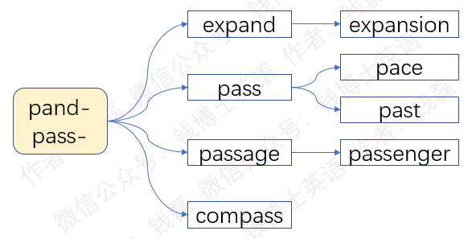
- expand：[ɪk'spænd] v.扩张；使膨胀；详述；发展；张开，展开
结构分析：expand=ex（向外）+pand（伸展）→扩张
- expansion：[ɪk'spænʃn] n. 扩张，扩展，膨胀；阐述；扩张物
结构分析：expansion=ex（向外）+pans（伸展）+ion（名词后缀）→扩张，扩展
- pass：[pɑːs] n.及格；经过；途径；传球vt.经过，推移vt.通过，传递
- pace：[peɪs] n.一步；步伐；步速v.踱步；缓慢而行
结构分析：pace=pac（=pans，迈步）+e→步伐
- past：[pɑːst] n.过去；往事adj.过去的
词源解释：由单词pass的过去分词passed演变而来。
- passage：['pæsɪdʒ] n.一段（文章）；走廊；通路
结构分析：passage=pass（走过）+age（名词后缀）→供人通过的路→通道
- passenger：[ˈpæsɪndʒə(r)] n.旅客；乘客；过路人
结构分析：passenger=passeng（=passage，经过）+er（者）→经过者→旅客
- compass：['kʌmpəs] n.指南针，罗盘；圆规
结构分析：compass=com（一起，加强语气）+pass（迈步）→通过步伐来测量→圆规
- 词根pati-/pass-（忍受）
词根pati-来自拉丁语，意思就是“忍受，忍耐”。它的完成分词形式是pass-，末尾的ti变成了ss。下面我们就来学习由它们衍生出的一些单词。
先看单词patient，前面的词根pati-表示“忍受”，后面的-ent是个常见的形容词后缀，来自拉丁语动词的现在分词形式，表示动作正在进行中。整个单词的字面意思就是“正在忍受的”，所以就是“有耐心的，能容忍的”。它常常转做名词，表示“正在忍受痛苦的人”，所以就是“病人、患者”。这个单词的反义词是impatient，前面加了一个反义前缀im-，意思就是“不耐烦的，焦躁的”。
patient对应的名词是patience，后缀变成了对应的抽象名词后缀-ence，所以它是一个抽象名词，表示“正在忍受”的这种状态，“能够忍受”的这种性质，所以就是忍耐、耐心。它的反义词是impatience（急躁、不耐烦），前面加了一个反义前缀im-。
下一个单词compatible，前面的com-表示“一起，彼此”，中间的词根pati-表示“忍受，容忍”，后面的-ble等于常见后缀-ible，表示“能够”，因为前面已经有一个元音字母i了，所以这里略去了一个字母i。这个单词的字面意思就是“能一起忍受的，能够彼此容忍的”，所以就是“兼容的，能共处的”。比如，compatible software（可兼容的软件）。
词根pati-的完成分词形式是pass-。下面我们来学习由它衍生出的一些单词。先看单词passive，前面的词根pass-表示“忍受”，后面的-ive是个常见的形容词后缀，表示倾向于做某事的。这个单词的字面意思就是“倾向于去忍受的、喜欢忍受的”，所以就是“逆来顺受的，不愿意主动采取行动的”，进一步引申为“消极的，被动的”。比如，He played a passive role in the relationship.他在恋爱中处于被动地位。
下一个单词compassion，前缀com-表示“一起”，词根pass-表示“忍受痛苦”。末尾的-ion是个名词后缀，用来构成名词，字面意思就是“一起忍受痛苦”。也就是，当你看到别人受苦，产生怜悯之情，感觉到同样的痛苦。所以就是“同情、怜悯”。比如，She showed strong compassion for the poor.她对穷人表现出了强烈的同情。
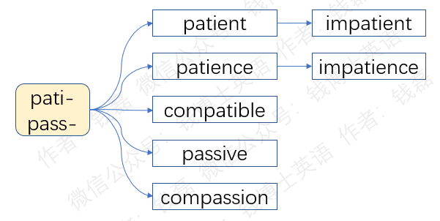
- patient：[ˈpeɪʃnt] adj.有耐心的，能容忍的n. 病人；患者
结构分析：patient=pati（忍受）+ent（形容词后缀）→正在忍受的（人）→有耐心的；病人
- impatient：[ɪm'peɪʃnt] adj. 焦躁的；不耐烦的
结构分析：impatient=im（反义）+patient（有耐心的）→不耐烦的
- patience：['peɪʃns] n. 耐性，耐心；忍耐，容忍
结构分析：patience=pati（忍受）+ence（名词后缀）→忍耐；耐心
- impatience：[ɪmˈpeɪʃns]n.急躁；无耐心
结构分析：impatience=im（反义）+patience（耐心）→无耐心，急躁
- compatible：[kəm'pætəbl] adj. 兼容的；能共处的
结构分析：compatible=com（一起，彼此）+pati（忍受）+(i)ble（能够）→能一起忍受的，能彼此容忍的→兼容的，能共处的
- passive：['pæsɪv] adj. 被动的，消极的
结构分析：passive=pass（忍受）+ive（形容词后缀，表倾向）→倾向于去忍受的→逆来顺受的→被动的，消极的
- compassion：[kəm'pæʃn] n. 同情；怜悯
结构分析：compassion=com（一起）+pass（忍受，受苦）+ion（名词后缀）→一起忍受痛苦→同情，怜悯
- 词根pend-/pens-（悬挂）
词根pend-来自拉丁语，本意是“悬挂，悬垂”。古人称重时，需要把要称重的东西悬挂到秤上或者是天平上，所以这个词根又引申为“称量、权衡”。古人在支付货币时，需要通过称重来确定货币的价值，所以这个词根进一步引申为“支付”的含义。这个词根的完成分词形式是pens-，末尾的字母d变成s。下面我们就来学习由它们衍生出的一些单词。
先看单词appendix，前面的ap-等于前缀ad-，被后面的字母p同化了，意思是“去、趋近”。中间的词根pend-表示“悬挂”，末尾的-ix是个拉丁语中的名词后缀，整个单词的字面意思就是“悬挂到其他物体上的东西”，也就是“附加之物”。这个单词保留了拉丁语的拼写方式，相当于我们汉语中的繁体字，所以这个单词常常用作专业术语，在学术写作领域表示文章、书籍的“附录”，在医学领域表示人体的“阑尾”。
下一个单词compensate，前缀com-表示“一起”，中间的pens-是词根pend-的完成分词形式，表示“悬挂，称量”，后面的-ate在这里用作动词后缀。整个单词的字面意思是“一起称量”，“在天平两侧放上相同的重量”，引申为“抵消”、“补偿，赔偿”。它的常见搭配是to compensate sb for sth（为了某件事而赔偿某人）。
下一个单词depend，前缀de-表示“down，在下面，向下”，后面的词根pend-表示“悬挂、悬垂”。整个单词的字面意思就是“挂在某个东西的下面、悬垂下来”，引申为“依靠，依赖，取决于”。比如，depend on sb（依赖某人），depend on sth（取决于某事）。
单词depend还可以附加更多词缀，派生出更多单词。比如，后面附加形容词后缀-ent，得到形容词dependent（依靠的，取决于某事的）。后面附加名词后缀-ence，得到抽象名词dependence（依赖性，信赖）。这两个单词前面再加上一个否定前缀in-，分别得到形容词independent（独立的，不受约束的）和抽象名词independence（独立性，自主性）。
下一个单词spend，前面的字母s其实是前缀ex-的简化形式，表示“出去”，后面的词根pend-表示“称量、支付”。合起来整个单词的字面意思就是“支付出去”，所以就是花费、消费。后面带的宾语既可以是金钱，还可以是时间、精力、能量、努力等等。
下一个单词expense，它和spend同源，前缀恢复了标准形式ex-，后面的动词词根采用了完成分词形式pens-，所以这个单词常用作名词，都表示“支付出去”这个行为本身或者是结果，支付出去的费用。比如living expenses（生活开销），at the expense of sb（由某人承担费用），at the expense of sth（以牺牲某事为代价）。
单词expensive，前面的expens-等于动词expend（花费，花钱），末尾的-ive是个常见的形容词后缀，在这里表示具有某种倾向和可能性，整个单词的字面意思就是“很可能产生花费的”，所以就是“要花很多钱的，昂贵的”。
单词suspend，前面的sus-其实是前缀sub-的变体形式，发生了音变，意思就是“从下往上、起来”，整个单词的字面意思就是“从下往上悬挂，挂起来，挂在空中”，比如，A lamp was suspended from the ceiling.一盏吊灯悬在天花板上。这句话的精确含义是，一盏吊灯悬挂在空中，连接它的绳子挂在天花板上。这个单词常常用来比喻“推迟，使暂停”。比如，suspend production（暂停生产），suspend judgement（推迟审判，暂时不加以判断）。
suspend的名词形式是suspension，后面加了一个名词后缀-ion，中间的词根变成完成分词形式pens-。
下一个单词pension，前面的词根pens-在这里表示“支付”，后面的-ion是个名词后缀。整个单词的字面意思就是“支付给人的东西”，也就是“报酬”，后来特指一种特殊的报酬，也就是“退休金、养老金”或者是“抚恤金”。
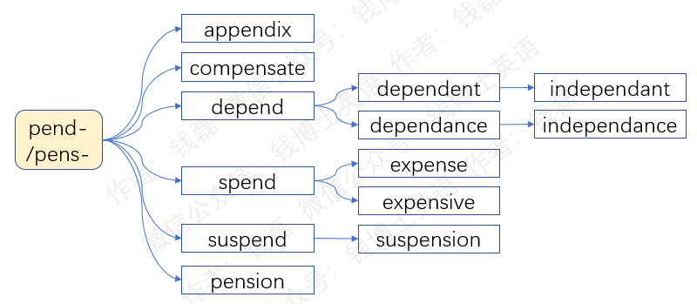
- appendix：[ə'pendɪks] n.附录；阑尾；附加物
结构分析：appendix=ap（=ad，去）+pend（悬挂）+ix（名词后缀）→悬挂之物→附录，阑尾，附加物
- compensate：['kɒmpenseɪt] v.补偿，赔偿；抵消
结构分析：compensate=com（一起，凭借）+pens（悬挂，称量）+ate（动词后缀）→使天平平衡，称上对等重量的货币→补偿
- depend：[dɪ'pend] vi.依赖，依靠；取决于
结构分析：depend=de（向下）+pend（悬挂）→挂下来→依靠，依赖
- dependent：[dɪ'pendənt] adj. 依靠的；从属的；取决于…的
结构分析：dependent=depend（依靠）+ent（形容词后缀）→依靠的
- dependence：[dɪˈpendəns]n. 依赖；依靠；信任；信赖
结构分析：dependence=depend（依靠）+ence（名词后缀）→依赖，依靠
- independent：[ˌɪndɪˈpendənt] adj.独立的；单独的；无党派的；不受约束的
结构分析：independent=in（不）+dependent（依靠的）→不依靠的→独立的
- independence：[ˌɪndɪ'pendəns] n.独立性，自立性；自主
结构分析：independence=in（不）+dependence（依赖）→不依赖→独立性
- spend：[spend] v.度过，消磨（时光）；花费，耗尽
结构分析：spend=s（=ex，出去）+pend（支付）→支付出去→花费
- expense：[ɪk'spens] n.花费，费用；开支；代价
结构分析：expense=ex（出去）+pens（支付）+e→支付出去的行为或结果→花费，费用
- expensive：[ɪk'spensɪv] adj.昂贵的；花钱的
结构分析：expensive=expens（=spend，花费）+ive（形容词后缀，表倾向）→花很多钱的→昂贵的
- suspend：[sə'spend] vt.推迟；使暂停；使悬浮vi. 悬浮；禁赛
结构分析：suspend= sus（=sub，从下往上，起来）+pend（悬挂）→从下往上悬挂，挂在空中→推迟，暂停
- suspension：[sə'spenʃn] n. 悬浮；暂停；停职
结构分析：suspension=sus（=sub，从下往上）+pens（悬挂）+ion（名词后缀）→挂起来→悬浮；暂停
- pension：['penʃ(ə)n] n.退休金，养老金；抚恤金；津贴
结构分析：pension=pens（支付）+ion（名词后缀）→支付给人的东西→报酬→退休金
- 词根pon-/posit-（摆放）
词根pon-来自拉丁语，意思就是“摆放，放置”。它的完成分词形式是posit-。按照拉丁语的构词规律，它可以分解为pos+it。这就给很多人造成了误解，以为这个词根的原形应该是pos-。所以在英语中，在很多单词中词根pon-被改成了pos-。我们可以把这个pos-理解为词根pon-的一个变体形式。下面我们就来学习由这些词根衍生出的一些重点单词。
先看单词component，前缀com-表示一起，词根pon-表示摆放，后面的-ent是个常见的形容词后缀。这个单词原本是个形容词，表示“摆放到一起的”，引申为“组成的，构成的”。由后缀-ent构成的形容词常常转做名词，这个单词也不例外，它也常常转做名词，表示用来构成整体的东西，也就是成分、组件或元件。
下一个单词postpone，前缀post-表示后面，词根pon-表示摆放。整个单词的字面意思就是摆放到后面去，引申为推迟、延期。
下一个单词position，前面的posit-是词根pon-的完成分词形式，表示“摆放”，末尾加一个名词后缀-ion，构成名词，表示“摆放”这个动作的结果，也就是某个东西被摆放的位置、方位，或者是你的身体被摆放而成的姿态、站位。position还可以比喻你在职场中的位置，也就是“职位”。
单词positive，前面的posit-本意是“摆放”，在这里引申为“摆放一个观点”，也就是“断言、正式声明”，后面的形容词后缀-ive表示具有某种倾向和功能。整个单词的字面意思就是“可以断言的、可以正式声明的”，所以就是“确定的，肯定的”，最早是一个法律术语，用来肯定某句话。后来扩展应用到其他领域，比如在数学上表示正的，在物理学上表示阳性的，在心理学表示积极的、自信的。
下一个单词composition，前缀com-表示一起，词根posit-表示摆放，后面加了一个名词后缀-ion。它既可以表示“组合、构成”这个行为本身，也可以表示这个行为的结果。它常常特指“作曲、写作”这个行为本身或者是这个行为的结果，也就是音乐作品或者是作文、小论文。
单词deposit，前缀de-表示down，向下，后面的posit-表示“摆放”。整个单词的字面意思就是“摆放到下面去”，引申为“沉淀、存放”。由于posit-是词根pon-的完成分词形式，含有动作已经完成的意味，所以这个单词还可以用作名词，表示“沉淀、存放”的结果，也就是“沉淀物”或者是“存款、押金、订金等”。
单词expose，前缀ex-表示“向外”，后面的pos-表示摆放。整个单词的字面意思就是“向外摆放出来”，引申为“揭露，使曝光”。比如，expose someone’s lies（揭露某人的谎言）。它还可以表示使人暴露于某种危险中，比如，expose sb to a disease（使某人暴露于某种疾病，使他可能感染这种疾病），expose soldiers to gunfire（使士兵暴露于炮火下）。它同样可以表示使人接触到某种好的东西，使他受到这种好东西的影响或熏陶，比如，expose sb to classical musics（使某人受到古典音乐的熏陶）。
单词oppose，前面的op-等于前缀ob-，被后面的字母p同化了，意思是“正对着，在正前方）。所以这个单词的字面意思就是“正对着摆放、摆放在正前方”，引申为“反对，对抗”。
下一个单词opposite，它和单词oppose同源，只是词根变成了完成分词形式posit-，表示动作已经完成，所以这个单词常用作形容词，意思就是“已经摆在对面的”，引申为“相反的，对立的”，比如，the opposite side（对面），the opposite direction（相反的方向）。它还可以用作名词，表示“对立面，反义词”。
单词propose，前缀pro-表示“向前”，所以这个单词的字面意思就是“向前摆出来”，引申为“建议，提议”，比如，What would you propose?你想提什么建议？这个单词还可以特指“求婚”，也就是提议结婚。比如，He will propose to his girlfriend tonight.他准备今天晚上向女朋友求婚。
单词purpose，前缀pur-和pro-同源，都表示“向前”。这个单词和propose同源，本意都是“向前摆出来，向前提出来”。只不过，propose是“向前提出来让别人去做”，所以是“提议，建议”，而purpose是“向前提出来让自己去做”，所以就是“打算、企图，想去做某事”。它既可以用作动词，也可以用作名词，表示“意图，目的”。比如，do sth on purpose(有意地去做某件事)。
单词suppose，前面的sup-等于前缀sub-，被后面的字母p同化了，意思是“在下面”。整个单词的字面意思就是“在下面摆放、摆在下面，作为讨论的基础”，所以就是“假定、假设”。在口语中，这个单词常常表示“认为，料想”，没有确定理由的猜想。比如，I suppose he is 50 years old.我猜他有50岁了。常见短语be supposed to意思是“应该去做某事”，比如，You were supposed to finish it yesterday!你本该昨天就完成它！
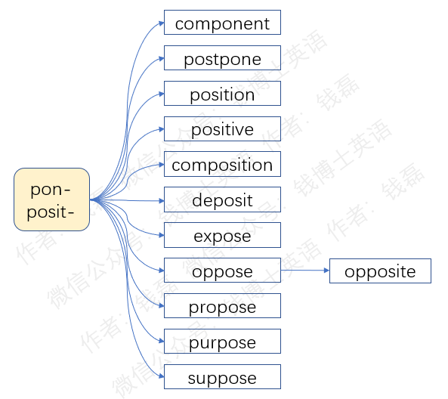
- component：[kəmˈpəʊnənt] adj.组成的，构成的n.成分；组件；元件
结构分析：component=com（一起）+pon（摆放）+ent（形容词后缀）→摆放到一起的（东西）→组成的，组件
- postpone：[pəˈspəʊn] v.延缓；延迟；使…延期；把…放在后面
结构分析：postpone=post（后面）+pon（摆放）+e→向后摆→推迟
- position：[pə'zɪʃn] n. 位置，方位；职位，工作；姿态；站位
结构分析：position=posit（摆放）+ion（名词后缀）→位置，姿态
- positive：['pɒzətɪv] adj. 肯定的；确定的；正的，阳性的；积极的
结构分析：positive= posit（摆放，立论、断言）+ive（形容词后缀）→可以立论的，可以断言的→确定的，肯定的→正的，阳性的，积极的
- composition：[,kɒmpə'zɪʃn] n.作文，作曲，作品；构成；合成物
结构分析：composition=com（一起）+posit（摆放）+ion（名词后缀）→摆放到一起→组成，合成物，作品
- deposit：[dɪ'pɒzɪt] n. 存款；押金；订金；保证金；沉淀物v. 使沉积；沉淀；存放
结构分析：deposit=de（向下，向外）+posit（摆放）→放下去，放到一边去→沉淀，存放
- expose：[ɪkˈspəʊz] vt.揭露，揭发；使曝光；显示
结构分析：expose=ex（向外）+pos（摆放）+e→向外摆出来→暴露
- oppose：[ə'pəʊz] v.反对；对抗，抗争
结构分析：oppose=op（=ob，正对着，在前面）+pos（摆放）+e→对着摆→反对
- opposite：[ˈɒpəzɪt] adj.相反的；对面的；对立的n.对立面；反义词
结构分析：opposite=op（=ob，正对着，在前面）+posit（摆放）+e→对着摆的→对面的，对立的
- propose：[prə'pəʊz] v. 建议；提议；求婚
结构分析：propose=pro（向前）+pos（摆放）+e→向前摆出来→建议
- purpose：['pɜːpəs] n.目的；用途；意志vt.决心；企图；打算
结构分析：purpose=pur（前面）+pos（摆放）+e→向前摆出来→意图
- suppose：[sə'pəʊz] v.假设；认为；推想；猜想
结构分析：suppose=sup（=sub，下面）+pos（摆放）+e→摆放在下面，作为观点的基础→假设
- 词根scrib-/script-（刻）
词根scrib-来自拉丁语，本意是“刻”，引申为“写、画”，因为古人最初都是通过刻的方式来写和画的。这个词根的完成分词形式是script-，后面加一个完成分词后缀t，原本在末尾的字母b发生音变，变成了字母p，以便和后面的字母t一起发音。下面我们就来学习由它们衍生出的一些单词。
先看单词describe，前缀de-表示“向下”，后面的词根scrib-表示“写、画”。整个单词的字面意思就是“写下来、画出来”，引申为“描述、描绘”。它对应的名词形式是description，中间的词根变成了完成分词形式script-，后面加一个名词后缀-ion，表示描述、描绘这个行为本身。
下一个单词manuscript，它是个合成词，第一个词根man-表示“手”，第二个词根script-表示“写”，采用了完成分词形式，表示动作已完成，动作产生的结果。整个单词的字面意思就是“用手写出来的东西”，所以就是“手稿”。
下一个单词prescribe，前缀pre-表示“在前面，提前”，后面的词根scrib-表示“写”。整个单词的字面意思就是“提前写”，引申为“规定、开药方”，也就是在你行动之前提前写好规则，在你吃药之前提前写好药方。它的常见搭配用法是to prescribe sb some medicine（给某人开某种药），或者直接是to prescribe some medicine（开某种药）。它对应的名词形式是prescription，中间的词根变成了完成分词形式，后面加一个名词后缀-ion。常用来表示医生写的“处方、药方”。
下一个单词subscribe，前缀sub-表示“在下面”，后面的词根scrib-表示“写”。整个单词的字面意思就是“在下面写”，特指在合同文本的下面写上自己的名字，所以引申为“签署、订阅、订购”。它对应的名词形式是subscription，既可以表示“签署、订阅、订购”这个行为本身，还可以表示签署合同、订购商品或服务后需要缴纳的费用。它的施动者名词形式是subscriber，表示签署合同的人，订购商品或服务的用户。我们打电话时，如果对方正在通话，系统就会提醒：“Sorry!The subscriber you dialed is busy now”(对不起，您拨打的用户正在通话中)。这里的subscriber指的就是订购了通信服务的用户。
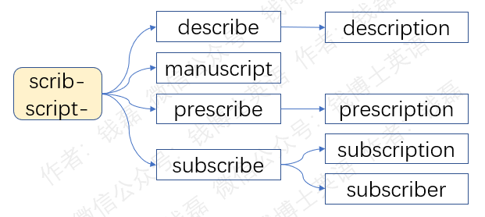
- describe：[dɪ'skraɪb] vt.描述，形容；描绘
结构分析：describe=de（向下）+scrib（写）+e→写下→描述
- description：[dɪ'skrɪpʃn] n.描述，描写；说明书
结构分析：description=de（向下）+script（写）+ion（名词后缀）→描述
- manuscript：['mænjuskrɪpt] n.手稿；原稿
结构分析：manuscript=man（手）+u（连接字母）+script（写）→手写之物→手稿
- prescribe：[prɪ'skraɪb] v. 规定；开药方
结构分析：prescribe=pre（在前面，提前）+scrib（写）+e→提前写→规定，开药方
- prescription：[prɪ'skrɪpʃn] n.处方；药方
结构分析：prescription=pre（在前面）+script（写）+ion（名词后缀）→提前写好的东西→处方
- subscribe：[səb'skraɪb] v. 订阅；签署；认购
结构分析：subscribe=sub（在下面）+ scrib（写）+e→在（文本）下面写→签名→签署，订阅，认购
- subscription： [səbˈskrɪpʃn]n. 签署，订阅，订购；订购款；服务费；会员费；捐款
结构分析：subscription=sub（在下面）+script（写）+ion（名词后缀）→签署，订阅，订购（费用）
- subscriber：[səbˈskraɪbə(r)]n. 签署者；订阅者；订户；捐献者
结构分析：subscriber=subscrib(e)（签署，订阅，订购）+er（者）→签署者，订阅者，订户
- 词根sent-/sens-（感知）
词根sent-来自拉丁语，意思就是“感觉，感知”。从词源上分析，这个词根和来自日耳曼语的常见单词send（发送）源自同一个老祖宗，本意就是“把外部刺激发送给大脑”，所以就是“感觉，感知”。它的完成分词形式是sens-，末尾的字母t变成了s。下面我们就来学习由它衍生出的一些重点单词。
先看单词sentence，前面的词根sent-表示“感觉，感知”，后面加了一个名词后缀-ence，构成名词，字面意思就是“对某件事的感知”，引申为“对某件事的看法、意见”。这个单词在不同的专业领域引申出不同的含义，比如，在法律领域，这个单词表示“判决”，法官的权威意见；在逻辑学领域，这个单词表示命题，一个明确的观点；在语言学领域，这个单词表示一个句子，用来表示某人的看法和观点。
下一个单词consent，前面的con-等于前缀com-，表示“一起”。后面的词根sent-表示“感觉、感知”。整个单词的字面意思就是“一起感知，感知一致，持有相同的看法”，引申为“同意、赞成”。它是个不及物动词，后面常常要带介词to，consent to sth意思就是“同意某件事”。这个单词还可以转作名词，表示“同意、允许”。比如，a written consent of sb（某人的书面同意）。
下一个单词sense，它直接来自词根sent-的完成分词形式sens-，意思就是“感知、意识，探测”，比如，She probably sensed that I was lying. 她可能意识到了我在撒谎。由于词根采用了完成分词形式，含有动作已完成的意味，所以这个单词常用作名词，主要有以下几个含义，一个是感觉、感知的结果，对某个事物的感受和认识。比如，sense of sight（视觉），sense of balance（平衡感），sense of humor（幽默感），moral sense（道德感，道德观念），common sense（常识）。这一点上，它和单词feeling有点像，区别在于：feeling常表示身体上的或情绪上的一种直接的感觉、感受；而sense除了可以表示这种直接的感觉感知外，还可以表示人的感官、思维、意识等多方面综合作用的产物。比如，moral sense（道德感、道德观念），它就无法通过感官直接感受，而是思想意识的产物。
sense还可以表示“道理、意义”，比如，make sense（有道理，有意义），There's no sense in worrying about the past.（为过去的事情发愁是没有意义的）。它前面加一个反义前缀non-，派生出单词nonsense，字面意思就是“没有道理，无意义”，引申为“废话、胡说”。
下一个单词sensitive，前面的词根sens-表示感知、感受，中间多了一个动词后缀-it。末尾的形容词后缀-ive表示“有某种倾向的，易于做某事的”，整个单词的意思就是“倾向于去感知的，易于感知的”，所以就是“敏感的，感觉敏锐的”。比如，Young people are very sensitive about their appearance.年轻人对外表很在意。a sensitive and caring man（一个敏感体贴的男人）。
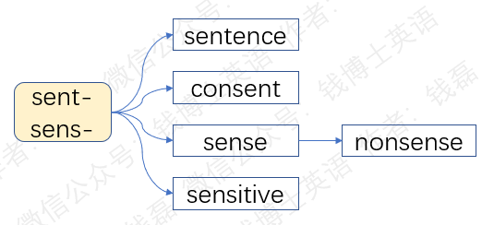
- sentence：['sentəns] n.句子，命题；宣判，判决vt.判决，宣判
结构分析：sentence=sent（意见）+ence（名词后缀）→意见的表达→句子，宣判
- consent：[kən'sent] vi. 同意；赞成n. 同意；允许；赞成
结构分析：consent=con（=com，一起，一致）+sent（感觉，感知）→感知一致，相同的看法→同意，赞成
- sense：[sens] n.感觉，功能；观念；理智；道理；意义
结构分析：sense=sens（感觉）+e→感觉，观念；道理
- nonsense：['nɒnsns] n. 胡说；废话
结构分析：nonsense=non（不，无）+sense（道理，意义）→无道理，无意义→胡说，废话
- sensitive：['sensətɪv] adj.敏感的；感觉的；灵敏的；感光的
结构分析：sensitive=sens（感觉）+it（动词后缀）+ive（形容词后缀）→善于感觉的→敏感的
- 词根spond-/spons-（承诺）
词根spond-来自拉丁语，本意是“承诺、答应”，后来引申出“应答、回复”的意思。这个词根的完成分词形式是spons-，末尾的字母d变成了s。下面我们就来学习由它们衍生出的一些单词。
先看单词respond，前缀re-表示“回去”，后面的词根spond-表示“应答”，整个单词的意思就是“回答，回应，做出反应”。它既可以表示口头或书面上的回答、答复，也可以表示对某件事在行动上做出反应。比如，She never responded to my letter.她从来没给我回过信。The army responded with gunfire. 军队以炮火予以回应。
单词responsible，前面的respons等于respond，表示“作出回应”，中间的词根变成了完成分词形式spons-。整个单词的字面意思就是“能够作出回应的”，也就是说，当某项工作出现问题，引发质疑时，你能够站出来进行回答和解释，所以就是“负责的”或“负有责任的”。它的常见用法是be responsible for sth（对某件事负有责任）。
responsible派生出名词responsibility，后面加了一个名词后缀-ity，表示负有责任这种状态，也就是“责任、职责”。
单词response，它和动词respond同源，只是词根变成了完成分词形式，表示动作已完成，所以它是个名词，表示“响应、反应，回应”这个行为本身。比如，There has been no response to his remarks from the company.公司尚未对他的言论作出回应。
单词correspond，前面的cor-等于前缀com-，被后面的字母r同化了，意思是“一起”，在这里表示“两个人一起，彼此”。整个单词的字面意思就是“彼此回应”，引申出两个主要含义，一个是“对应，符合”。比如，Your account does not correspond with hers.你的说法和她的对不上。另一个含义是“通信”，比如，correspond with sb（和某人通信）。
这个单词的形容词形式是correspondent，后面加了一个形容词后缀-ent。它原本既可以表示“通信的”，也可以表示“一致的，对应的，类似的”。但是，以后缀-ent结尾的形容词常常转做名词，这个单词也不例外，它常常被用作名词，表示“通信的人”，常特指通过书信来发送新闻的人，也就是所谓的“记者、通讯员”。
单词sponsor，前面的spons-表示“承诺”，后面的-or是个施动者名词后缀。整个单词的意思就是“承诺者”，常常特指“承诺帮忙的人”，所以就是“赞助者、赞助商”。比如，Nike is an official sponsor of the World Cup.耐克是世界杯的官方赞助商。这个单词还可以转做动词，表示去做赞助商，去赞助一件事情。比如，The company sponsored the football game.这家公司赞助了这场足球比赛。
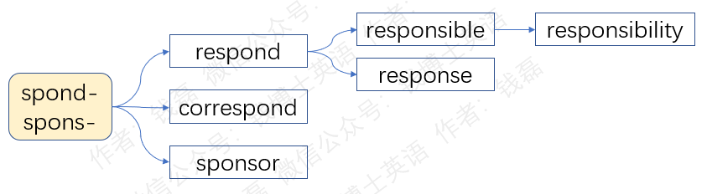
- respond：[rɪ'spɒnd] v.回答；作出反应；承担责任n.应答；唱和
结构分析：respond=re（回）+spond（应）→回应，承担责任
- responsible：[rɪ'spɒnsəbl] adj.负责的，可靠的；有责任的
结构分析：responsible=respons（=respond，回应，承担责任）+ible（能够）→能够回应的→负责的
- responsibility：[rɪˌspɒnsəˈbɪləti] n.责任，职责；义务
结构分析：responsibility=responsibil（=responsible，负责的）+ity（名词后缀）→责任
- response：[rɪ'spɒns] n. 响应；反应；回应
结构分析：response= re（回）+spons（应答）+e→响应，反应，回应
- correspond：[ˌkɒrəˈspɒnd] vi.符合，一致；相应；通信
结构分析：correspond=cor（=com，一起）+re（回）+spond（答应）→彼此回应→符合；通信
- sponsor：['spɒnsə(r)] n.赞助者；主办者；保证人vt.赞助；发起
结构分析：sponsor=spons（承诺）+or（者）→承诺（帮忙）者→赞助者
- 词根tend-/tens-/tent-（延展）
词根tend-来自拉丁语，意思就是“伸展，延展，拉长”。它的完成分词形式有两个，一个是tens-，末尾的字母d变成了s；另一个是tent-，末尾的字母d变成了t。下面我们就来学习由它们衍生出的一些单词。
先看单词tend，它直接来自词根tend-，本意是“伸展”，引申为“趋向、倾向”，比如，Women tend to live longer than men.女人往往比男人长寿。它的名词形式是tendency，后面加了一个名词后缀-ency，表示“倾向，趋势，癖好”。
单词tense，前面的tens-是词根tend-的完成分词形式，表示动作已结束，所以这个单词的字面意思就是“被拉长的”。当一个东西被拉长时，它通常会变紧，所以这个单词就引申出“紧张的、拉紧的”等含义。比如，tense atmosphere（紧张的气氛）。这个单词还可以转做动词，表示“变得紧张”或者是“使变得紧张”。比如，get tensed up（变得紧张不安）。
下一个单词tension，前面的tens-表示延展、拉长，后面加了一个名词后缀-ion，构成名词，表示某个东西被拉长的这种结果、这种状态，所以引申出“张力、拉力、紧张不安”等含义。比如，nervous tension（神经紧张）。
常见单词tent（帐篷），它其实也来自词根tend-的完成分词形式，字面意思就是“伸展开的东西”。
下一个单词attend，前面的at-等于前缀ad-，表示“去、趋近”。后面的词根tend-表示“伸展”。整个单词的意思就是“伸展过去，趋近某事物”，特指“使心思和注意力趋向某事物”，所以就是“注意某事物，集中注意力去做某件事”，引申出“出席、参加，经常去某个地方，照料，处理，陪伴”等多种含义。比如，attend a meeting（参加会议），attend church（上教堂），attend patients（照料病人）。
attend派生出名词attention，中间的词根变成了完成分词形式tent-，后面加了一个名词后缀-ion，构成名词，表示“注意，注意力”。它的常见用法是pay attention to sth（注意某件事）。在军队中，attention是句口令，相当于中文的“立正”，其实它的本意是“注意”。
attend还派生出形容词attentive，后面的形容词后缀-ive表示倾向于去做某事。整个单词的意思就是“注意的，留意的”。
下一个单词extend。前缀ex-表示“向外”，词根tend-表示“延展”。整个单词的字面意思就是“向外延展”，所以就是“延伸、伸展，扩大，延长”。
extend派生出名词extension，词根变成了完成分词形式tens-，后面加了一个名词后缀-ion。它既可以表示“向外延伸”这个行为本身，还可以表示这个行为产生的结果，各种延展之物，比如电话分机。
下一个单词intend，前缀in-在这里表示“趋近、靠近”，这个单词和tend差不多，表示“倾向于做某事”，不过它更加强调主观上的倾向，主动想去做某事，所以常常翻译为“打算，想要”，常见用法是intend to do sth（打算去做某事）。这个单词还可以用作及物动词，后面直接带宾语，意思是“想做某事”，比如，The company intends a slow-down in expansion.公司打算放慢扩张速度。He intended her no harm.他无意伤害她。
intend派生出名词intention，词根变成完成分词形式tent-，后面加一个名词后缀-ion，意思就是“意图，目的，意向”。
单词pretend，前缀pre-表示“向前”。后面的词根tend-表示“伸展”，在这里表示“伸手去要”。整个单词的字面意思就是“向前伸手去要”，特指冒称自己有权拥有，在此基础上引申为“假装、伪装”。比如，pretend illness（装病，假装生病），pretend to go to bed（假装去睡觉）。
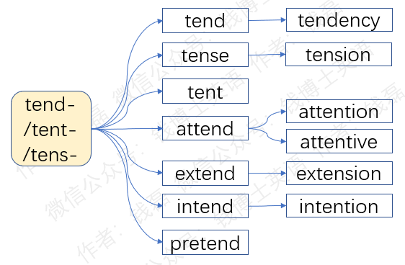
- tend：[tend] vi.趋向，倾向；照顾vt.照料，照管
- tendency：['tendənsi] n.倾向，趋势；癖好
结构分析：tendency=tend（倾向）+ency（名词后缀）→倾向
- tense：[tens] adj.紧张的；拉紧的vt.变得紧张；使拉紧vi.拉紧，变得紧张
结构分析：tense=tens（延展，拉开）+e→拉紧的，紧张的
- tension：['tenʃn] n.张力，拉力；紧张，不安
结构分析：tension=tens（延展，拉开）+ion（名词后缀）→张力，紧张
- tent：[tent] n.帐篷；帷幕
- attend：[ə'tend] v.出席；上（大学等）；照料；招待；陪伴；致力于
结构分析：attend=at（=ad，去）+tend（伸展，趋向）→（心思）伸展过去，注意→出席，照料，致力于
- attention：[ə'tenʃn] n.注意力；关心；立正（口令）
结构分析：attention=attent（=attend，注意）+ion（名词后缀）→注意力
- attentive：[ə'tentɪv] adj.留意的，注意的
结构分析：attentive=attent（=attend，注意）+ive（形容词后缀）→注意的
- extend：[ɪk'stend] v.延伸；伸展；扩大；延长
结构分析：extend= ex（向外）+tend（延展）→向外延伸→延伸，伸展，扩大，延长
- extension：[ɪk'stenʃn] n.延长；延期；扩大；伸展；电话分机
结构分析：extension=extens（=extend，延展）+ion（名词后缀）→延长
- intend：[ɪn'tend] v.打算；想要；意指
结构分析：intend=in（去，趋近）+tend（倾向）→倾向于→打算
- intention：[ɪn'tenʃn] n.意图；目的；意向
结构分析：intention=intent（=intend，打算）+ion（名词后缀）→意图
- pretend：[prɪ'tend] v.假装，伪装，佯装，自诩
结构分析：pretend=pre（向前）+tend（伸手去要）→向前伸手去要→冒称自己有权拥有→假装
- 词根ven-/vent-（到来）
词根ven-来自拉丁语，意思就是“come，到来，到达”。这个词根的完成分词形式是vent-，后面多了一个字母t，来自拉丁语动词的完成分词后缀，表示动作已经完成。下面我们就来学习由它们衍生出的一些单词。
先看单词avenue，前面的a-其实是前缀ad-的变体形式，意思是to，去，趋向。中间的词根ven-表示“到来，到达”。后面的-ue是一个名词后缀。avenue的字面意思就是“到某个地方去的途径”。这个单词进入英语后，最早用来表示通往乡村别墅、庄园的大道，尤其是两边有树荫的大道，即所谓的“林荫大道”。不过，在美式英语中，avenue泛指一般的城市大道，相当于street。在美国纽约，南北走向的道路称为avenue（大道），东西走向的道路称为street（大街）。
单词adventure，前缀ad-表示去、趋向。中间的词根vent-表示come，到来。末尾的-ure是个名词后缀。整个单词的字面意思是“将要来临的东西，将要发生的事情”。将来要发生的事情是无法预测的，有风险的，所以adventure引申为“冒险活动、冒险经历、奇遇”，比如，my adventure at the north pole（我在北极的冒险经历）。
下一个单词convenient，前面的con-等于前缀com-（一起），中间的词根ven-表示“到来”，后面的元音字母i是个连接字母。末尾的-ent是个常见的形容词后缀。整个单词的字面意思就是“走到一起的”，引申为“结合到一起的、相互配合的”。大家相互配合，做起事来自然就方便了。所以它又引申为“方便的、便利的”。比如，It is very convenient to pay by credit card.用信用卡付款非常方便。
convenient对应的名词是convenience，表示“方便、便利”，比如，at your convenience（在你方便时）。它还可以转作具体名词，表示能给人带来便利的事物，常常特指厕所，让人去方便的地方。
下一个单词convention，它和convenient的前半截相同，后面加了一个名词后缀-ion，构成名词，字面意思就是“走到一起”。它引申出两个重要的含义，一个是“大会”，也就是“走到一起开会”，另一个常见含义是“公约、惯例、习俗”，也就是大家走到一起开会讨论后达成的共识。
convention派生出形容词conventional，意思是“依照惯例的、传统的”，在军事领域常常表示“常规的，非核武器的”，比如conventional weapon（常规武器）。
下一个单词event，前面的e-等于前缀ex-，意思是“出来”，后面的词根vent-表示come，到来，采用了完成分词形式，表示动作已完成，所以event的字面意思就是“走出来的东西”，引申为“发生的事情”，尤其是重大事件。比如，The election was the main event of 2004.那次选举是2004年的主要大事。event还可以表示社交聚会、体育比赛等这种有计划、有组织的活动。social events就是社交活动。
event派生出来形容词eventual，字面意思就是“走出来的”，引申为“由某事引发出来的，作为结果的”，在此基础上进一步引申为“最终的，最后的”。它的副词形式是eventually，后面加了一个副词后缀-ly，意思是“最后，终于”。
下一个单词invent，前面的in-在这里并非“进入某个东西的内部”，而是表示“靠近某个东西直到接触到它”，等于on、upon。后面的词根vent-表示come，到来。整个单词的字面意思是come upon（偶然遇到、碰到），原本表示“发现、找到”，但从16世纪开始，它的含义逐渐转变为“发明，创造”。
invent派生出名词invention，后面加了一个名词后缀-ion，意思是“发明，发明出来的东西”。invent还派生出施动者名词形式inventor，后面加了一个施动者名词后缀-or，表示“发明家，发明人，创造者”。
下一个单词prevent，前面的pre-表示“在前面，提前”。prevent的字面意思就是“提前到达”，引申为“提前准备，提前行动”，并进一步引申为“预防、防止、阻止”。比如，prevent a crime（防止犯罪），prevent a disease（预防生病）。
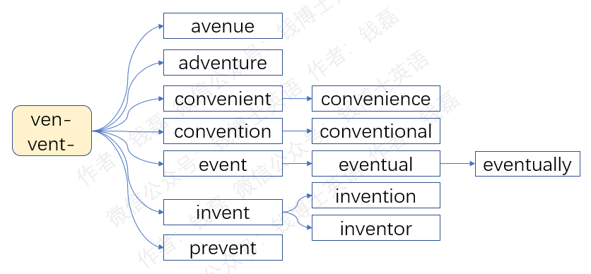
- avenue：[ˈævənjuː] n.大街；林荫大道；途径
结构分析：avenue=a（=ad，去）+ven（到来）+ue（名词后缀）→到某地去（的途径）→大街
- adventure：[əd'ventʃə(r)] n.冒险；冒险精神；投机活动
结构分析：adventure=ad（去）+vent（到来）+ure（名词后缀）→将要发生之事→不可预料之事→风险→冒险
- convenient：[kənˈviːniənt] adj.方便的；便利；实用的
结构分析：convenient=con（一起）+ven（到来）+i（连接字母）+ent（形容词后缀）→走到一起的→便利的
- convenience：[kən'viːnɪəns] n.便利；厕所；便利的事物
结构分析：convenience=con（一起）+ven（到来）+i（连接字母）+ence（名词后缀）→走到一起→相互匹配，契合→便利
- convention：[kən'venʃn] n. 大会；惯例；公约；习俗
结构分析：convention=con（一起）+vent（到来）+ion（名词后缀）→走到一起（开会或订约）→大会，公约→惯例，习俗
- conventional：[kən'venʃənl] adj. 常规的；传统的；惯例的；符合习俗的
结构分析：conventional=convention（习俗，惯例）→惯例的，符合习俗的→常规的
- event：[ɪ'vent] n.事件，大事；项目；结果
结构分析：event=e（=ex，出来）+vent（走）→走出来→发生的事→事件
- eventual：[ɪˈventʃuəl]adj. 最终的；作为结果的
结构分析：eventual=e（=ex，出来）+vent（到来）+ual（形容词后缀）→走出来的→作为结果的→最终的
- eventually：[ɪ'ventʃuəli] adv.最后，终于
结构分析：eventually=eventual（最终的）+ly（副词后缀）→最后，终于
- invent：[ɪn'vent] vt.发明；创造；虚构
结构分析：invent=in（靠近，触及）+vent（走）→（偶然）遇到，妙手偶得→发明
- invention：[ɪn'venʃn] n.发明；发明物
结构分析：invention=invent（发明）+ion（名词后缀）→发明
- inventor：[ɪn'ventə(r)] n.发明家；发明人；创造者
结构分析：inventor=invent（发明）+or（者）→发明家
- prevent：[pri'vent] v.预防，防止；阻止
结构分析：prevent=pre（在前面）+vent（到来）→提前到，提前行动→防止
- 词根vert-/vers-（转）
词根vert-来自拉丁语，意思是“转，拐弯”。它的完成分词形式是vers-，末尾的字母t变成了s。值得注意的是，这个词根的反复动词形式也是vers-，表示反复地转动。对于普通英语学习者来说，这两种屈折变体形式在英语中的拼写完全一样，区分不了也没关系，影响不大。下面我们就来学习由它们衍生出的单词。
先看单词vertical，前面的词根vert-表示转、拐弯，后面加一个形容词后缀-ic，这两部分合到一起，在拉丁语中构成一个单词，原本是个形容词，意思是“开始拐弯的”，后来形容词用作名词，表示“开始拐弯的位置”，所以就是顶点、最高的位置。过了这个位置后，物体的运行轨迹就从上升变成了下降，所以就是“开始拐弯的位置”。这个单词进入英语中演变为vertex（顶点），是个比较难的词汇，我们现在不用掌握。这个单词后面再加一个形容词后缀-al，就得到单词vertical，字面意思就是“顶点的、头顶的”。由于这个位置在我们人体这条直立线的最高处，所以这个单词引申为直立的、垂直的、纵向的，比如，vertical line（竖线、直立的线、垂直线）。这个单词还可以转作名词，表示垂直线、垂直方向。
下一个单词version，前面的词根vers-表示转，在这里表示“转换”，特指语言或说法的转换。整个单词的字面意思就是“转换的结果”，对某段话的重新表达，所以是“版本，译文”，还可以表示不同的人对同一件事情的不同说法，比如，She gave us her version of what had happened that day.关于那天发生的事情，她向我们给出了她的说法。
下一个单词advertise，前面的ad-表示“to，去，趋向”，中间的词根vert-表示“turn，转”，后面加了一个动词后缀-ise，构成动词，字面意思就是“使人转过来”，引申为“把人的注意力转过来，使人转过来注意到”，所以就是“做广告”，后面可以带宾语也可以不带宾语，带宾语的话表示为某个东西做广告。它的名词形式是advertisement（广告、宣传），后面加了一个名词后缀-ment。这个单词的拼写比较复杂，常常被简化为ad.或advert。
下一个单词anniversary，它是个合成词，包括两个词根，第一个词根ann-表示“年”，第二个词根vers-表示“转”，中间的元音字母i是个连接字母。整个单词的字面意思就是“每年都会转到的日子”，所以就是“周年纪念日”。比如，wedding anniversary（结婚周年纪念日）。
下一个单词controversy，前缀contro-表示“对着，逆着，朝相反方向”，中间的词根vers-表示转，末尾的字母y是个抽象名词后缀，构成抽象名词，字面意思就是“朝相反方向转”这个行为，引申为“反驳，驳斥，争论，辩论”。它的形容词形式是controversial，后面加了一个形容词后缀-al，意思就是“有争议的、引起争议的”。比如，controversial topic（有争议的话题），controversial policy（有争议的政策）。
下一个单词，conversation，前面的con-等于前缀com-，表示一起。中间的vers-其实是词根vert-的反复动词形式，表示反复地转、转来转去。后面加了一个动名词后缀-ation，构成动名词，字面意思就是“在一起反复转来转去”这个行为本身，特指言语在两人之间反复转来转去，所以就是谈话、交谈。
下一个单词diverse，前面的di-其实是前缀dis-的变体形式，意思是“离开”。后面的词根vers-表示“转、拐弯”。合起来整个单词的字面意思就是“拐弯分开”。由于词根采用了完成分词形式，表示动作已经完成，所以它用作形容词，表示“已经拐弯分开的”，引申为“不同的、相异的、多种多样的”。比如，people from diverse cultures（不同文化背景的人）。
下一个单词divorce，它和单词diverse同源，中间的vorc-其实就是词根vers-的变体形式，发生了音变。这个单词的字面意思和diverse一样，表示“拐弯分开、分道扬镳”，特指两口子分道扬镳，所以就是“离婚”。它既可以用作名词，，也可以用作动词。
下一个单词universe，前缀uni-表示“一”，后面的词根vers-表示转。整个单词的字面意思就是“转到一起，成为一个整体”。由于词根采用了完成分词形式，表示动作已经完成，所以它是个名词，表示“转到一起，成为一个整体”的结果，引申为“宇宙、全世界，世间万物”。
universe派生出单词university（大学），后面加了一个名词后缀-ity，构成名词。它的字面意思就是“包罗万象，包含所有学科”，所以特指综合性大学。
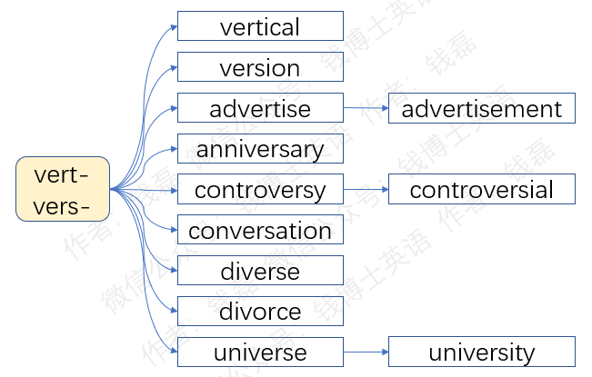
- vertical：['vɜːtɪkl] adj. 垂直的，直立的；纵向的；头顶的，顶点的n.垂直线，垂直方向
结构分析：vertical=vert（转）+ic（形容词后缀）+al（形容词后缀）→转弯的，方向从向上转为向下的→顶点的→垂直的
- version：[ˈvɜːʃn] n. 版本；译文
结构分析：version=vers（转）+ion（名词后缀）→转换的结果→版本，译文
- advertise：['ædvətaɪz] v.做广告，为……做广告；宣传，通知
结构分析：advertise=ad（趋向）+vert（转）+ise（动词后缀）→使人的注意力转过来→广而告之
- advertisement：[ədˈvɜːtɪsmənt] n.广告，宣传
结构分析：advertisement=advertise（做广告）+ment（名词后缀）→广告
- anniversary：[ˌænɪ'vɜːsəri] n.周年纪念日
结构分析：anniversary=ann（年）+i（连接字母）+vers（转）+ary（名词后缀）→每年都会转到的日子→周年纪念日
- controversy：[ˈkɒntrəvɜːsɪ] n.争论；论战；辩论
结构分析：controversy=contro（相反）+vers（转）+y（名词后缀）→朝相反的方向转→争论，辩论
- controversial：[ˌkɒntrə'vɜːʃl] adj. 有争议的
结构分析：controversial=controversi（争议）+al（形容词后缀）→有争议的
- conversation：[ˌkɒnvə'seɪʃn] n.交谈，会话；会谈
结构分析：conversation=con（一起）+vers（转）+ation（动名词后缀）→一起转来转去→交谈
- diverse：[daɪ'vɜːs] adj. 不同的；多种多样的；变化多的
结构分析：diverse=di（离开）+vers（转）+e→转弯并分开的→多种多样的
- divorce：[dɪ'vɔːs] n.v.离婚
结构分析：divorce=di（离开）+vorc（=vers，转）+e→转弯并分开→分道扬镳→离婚
- universe：[ˈjuːnɪvɜːs] n.宇宙；世界
结构分析：universe=uni（一）+vers（转）+e→转到一起，包罗万象→宇宙
- university：[ˌjuːnɪˈvɜːsəti] n.大学；综合性大学
结构分析：university=uni（一）+vers（转）+ity（名词后缀）→包罗万象之物→综合性大学
- 词根vinc-/vict-（征服）
词根vinc-来自拉丁语，意思是征服、战胜。它的完成分词形式是vict-，后面加了一个完成分词后缀t，中间的鼻音字母n脱落了。下面我们来学习由它们衍生出的一些单词。
先看单词victory。前面的词根vict-表示征服、战胜，后面加了一个名词后缀-ory，构成名词，表示胜利。它的形容词形式是victorious，后面加了一个形容词后缀-ous，意思就是胜利的、取胜的、获胜的。
常见的英文女子名victoria（维多利亚），它也来自单词victory，后面的字母a是个阴性名词后缀。它的本意是胜利女神，是古罗马神话中象征胜利的女神。
下一个单词convince，前面的con-等于前缀com-，表示全部、完全，在这里用来加强语气。后面的词根vinc-表示征服、战胜。整个单词的字面意思就是完全征服，彻底战胜，特指在辩论中彻底说服对方，使他人信服、使他人相信，比如，He convinced me that he was right.他说服了我，使我相信他是对的。I convinced her to see a doctor.我说服她去看医生。
下一个单词province，前面的pro-表示在前面，以前。后面的词根vinc-表示征服、战胜。整个单词的字面意思就是以前征服的地方，原本表示古罗马的行省，也就是古罗马帝国中除意大利本土以外的其他地区，都是古罗马通过战争征服来的。古罗马在这些地方设置行省，派遣总督去管理。正是因为有了这些行省，古罗马才从意大利的一个城邦演变为一个横跨欧亚非的庞大帝国。现在，province可以用来表示某些国家的一级行政区，常常翻译为省。
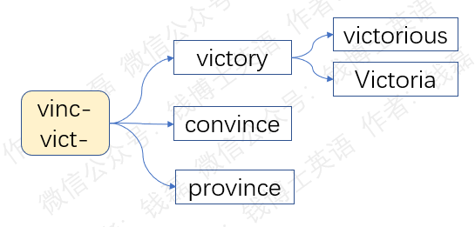
- victory：['vɪktəri] n. 胜利；成功
结构分析：victory=vict（战胜）+ory（名词后缀）→胜利
- victorious：[vɪk'tɔːɪəs] adj. 胜利的；凯旋的
结构分析：victorious=victori（=victory，胜利）+ous（形容词后缀）→胜利的
- Victoria：[vɪkˈtɔːrɪə] n.维多利亚
结构分析：Victoria=victori（=victory，胜利）+a（阴性名词后缀）→胜利女神→维多利亚
- convince：[kən'vɪns] vt.说服；使确信，使信服
结构分析：convince=con（加强语气）+vinc（征服）+e→（在辩论中）征服对方→说服，使信服
- province：['prɒvɪns] n.省；（古罗马）行省
结构分析：province=pro（以前）+vinc（征服）+e→以前征服过的地方→古罗马的行省→省
- 词根volv-/volut-（滚，卷）
词根volv-来自拉丁语，意思就是“滚，卷，转动”。它的完成分词形式是volut-，末尾加了一个完成分词后缀t，原来词尾的字母v变成了u，以方便发音。常见汽车品牌Volvo（沃尔沃）就来自这个词根，意思就是“车轮滚滚向前”，象征着勇敢前行，永不止步的精神。我们可以利用这个品牌来帮助记忆这个拉丁词根。下面我们就来学习由它衍生出的一些单词。
先看单词evolve，前面的e等于前缀ex-，表示“出来”，后面的词根volv-表示“卷、滚动”。整个单词的字面意思是“滚动出来”，也就是“展开卷轴，使里面的东西逐渐展示出来”，引申为“逐步发展，逐渐形成”。19世纪，达尔文提出“进化论”，就用单词evolve来表示“进化”这个科学概念。
evolve的动名词形式是evolution，后面加了一个名词后缀-ion，中间的词根变成完成分词形式volut-。表示演变、进化这个行为本身。
下一个单词involve，前缀in-表示“进入”，词根volv-表示“卷、滚动”，整个单词的字面意思就是“卷入进来，卷入到里面去”，引申为“包含，涉及某个东西”或者是“牵涉某人，使某人卷入某事，使某人参与某事”。比如，Many of the crimes involved drugs.许多罪案都涉及毒品。He involved me in this project.他让我参与这个项目。
下一个单词revolve，前缀re-表示“反复”，词根volv-表示“滚、转动”，所以这个单词的意思就是“反复转动，旋转，循环”，比如，The earth revolves around the sun.地球绕太阳转。
revolve的动名词形式是revolution，后面加了一个名词后缀-ion，中间的词根变成完成分词形式volut-。它原本表示“旋转”这个行为本身，尤其是天体沿轨道的运转。但是从15世纪中期开始，这个单词被用来表示“革命、彻底颠覆原来的政治体制”。在这里，前缀re-被解释为“向后”，整个单词被解释为“向后翻转”，引申为“彻底颠覆”，所以被用来表示“革命”。
revolution派生出形容词revolutionary，后面加了一个形容词后缀-ary，表示革命的，比如，revolutionary party（革命党）、revolutionary leader（革命领袖）。它还可以比喻彻底变革的，革命性的，突破性的、颠覆性的，比如，revolutionary idea（颠覆性思想），revolutionary change（巨变、彻底的改变）。
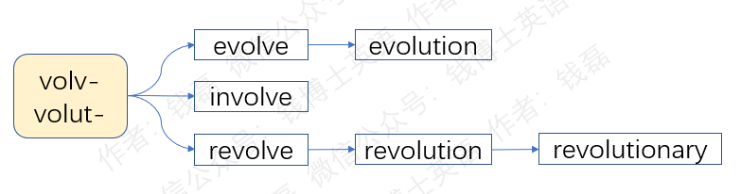
- evolve：[ɪ'vɒlv] v.发展，逐渐形成；进化
结构分析：evolve= e（=ex，出来）+volv（卷）+e→展开卷轴→发展→进化
- evolution：[ˌiːvəˈluːʃn] n.进化；演变；进展
结构分析：evolution=e（出来）+volut（卷）+ion（名词后缀）→滚动展开→进化
- involve：[ɪn'vɒlv] vt. 包含，涉及；牵涉；使卷入，使参与
结构分析：involve=in（进入）+volv（卷）+e→卷入→包含，牵涉
- revolve：[rɪ'vɔlv] v.（使）旋转；（使）循环；反复考虑n.旋转；循环
结构分析：revolve=re（反复）+volv（转动）+e→旋转
- revolution：[ˌrevəˈluːʃn] n.革命；旋转；运行；循环
结构分析：revolution=re（向后）+volut（转动）+ion（名词后缀）→向后翻转→彻底颠覆→革命
- revolutionary：[ˌrevəˈluːʃənəri] adj.革命的；旋转的；大变革的n.革命者
结构分析：revolutionary=revolution（革命）+ary（形容词后缀）→革命的（人）

- 词根的音变
- 什么是音变？
从这节课开始，我们来集中学习有关音变的知识。什么是音变呢？简单地说，一个词根或单词，它的发音有可能发生变化。当发音变了后，它的拼写也会随之发生变化，因为拼音文字就是用来记录发音的，发音变了，拼写自然也要变化。这种由于发音变化而导致拼写改变的情况，就是音变。
为什么词根的发音会发生变化呢？主要有三个原因：一个是为了方便发音，一个是因为不同地区和不同民族的发音习惯不同，也就是所谓的方言。还有一个原因是用来指示不同的词性。下面我结合具体实例来详细解释这几个原因。
第一个原因：为了方便发音
请看实例：词根ag-和它的完成分词形式act-。我们前面已经学过这两个词根。词根act-是词根ag-的完成分词形式，后面的字母t就是来自拉丁语动词的完成分词后缀。前面的ac-就是词根ag-的音变形式，具体来说，就是字母g变成了c。为什么会这样变化呢？这是因为，字母g的发音是浊辅音[g]，而字母t的发音是清辅音[t]。一个浊辅音和一个清辅音，连在一起时发音不太方便。所以，当后面加了这个字母t后，字母g的发音就变成了对应的清辅音[k]，整个词根的发音变成了[ækt]。大家听听这个发音，[ækt]，是不是听起来就顺畅多了？发音变了，拼写就要随之改变。英语中一般用字母c来表示清辅音[k]。所以整个词根的拼写就变成了a-c-t-。这就是音变的第一个主要原因：为了方便发音。
第二个原因：不同地区和民族的发音习惯不同，也就是所谓的方言
这个很好理解，我们中国人虽然都说汉语，但很多地方都有自己的方言，同一个汉字发音不同。比如，我们湖南人，把“湖南”这两个汉字发音为fu lan，前面的辅音都变了。西方人也是这样，同一个拉丁语单词，意大利人、西班牙人、英国人和法国人，他们的发音都会有所不同，形成了自己的方言版本。由于他们的文字都是拼音文字，用字母来记录单词的发音，发音变了，拼写自然就会发生变化。所以，同一个拉丁词根，经由法语进入英语后，拼写就可能发生变化。比如前面学过的词根grad-，它来自拉丁语，表示“迈步，行走；步子、台阶、等级”。它在法语中发生了音变，末尾的辅音脱落，中间的元音变长。对应的，它的拼写变成了gree-，末尾的辅音字母d没有了，中间的单元字母a变成了双元音字母ee。这个在法语中发生了音变的拼写形式也进入了英语，变成了这个词根的变体形式。
因为英国曾经被法国贵族统治，很多拉丁语词汇是经由法语进入英语的，所以这些被法国人糟蹋过的拉丁词根和词汇在英语词汇中有很多，给我们学习英语造成了很大麻烦。英国人曾经发起过正字运动，把那些来自拉丁语、被法国人糟蹋过的单词的拼写变回去，变成拉丁语的标准拼写形式。但是，有些常见单词大家都已经习惯了它的法式拼写了，所以没办法，只能保留下来。
第三个原因：用来指示不同的词性
这一点主要出现在英国人的本族语日耳曼单词中。比如单词bleed和blood，它们都来自同一个日耳曼词根，意思是“流血”。这个词根中间的元音发生音变，产生了两个不同的发音，从而产生两个不同词性的单词：一个是动词bleed，表示流血；另一个是名词blood，表示血液，流血的结果。
- bleed：[bliːd] v.流血；失血；给(某人)放血
- blood：[blʌd] n.血液；血统
类似的还有单词choose和choice，它们都来自同一个日耳曼词根，只是发音上略有不同，动词的发音是[tʃuːz]，表示进行选择这个动作；名词的发音是[tʃɔɪs]，表示选择的结果，你做出的选择。
- choose：[tʃuːz] v.选择，挑选
- choice：[tʃɔɪs] n.选择，选项
再看单词live和life，它们同样来自同一个日耳曼语词根，发音的时候，末尾的辅音略有不同。作动词和形容词时末尾发音为浊辅音，拼写为字母v；作名词时末尾发音为清辅音，拼写为字母f。
- live：[lɪv , laɪv] v.活着，生存，居住adj.活的
- life：[laɪf] n.生命，人生
类似的单词还有believe和belief。动词的末尾是浊辅音，拼写为字母v；名词的末尾是清辅音，拼写为字母f。
- believe：[bɪˈliːv] v.相信
- belief：[bɪˈliːf] n.相信，信仰
好了，上面简单介绍了音变的基本概念和造成音变的主要原因。在接下来的课程中，我将结合具体的词根，来详细讲解各种常见的音变现象。

- 词根abil-（能够）
词根abil-来自拉丁语，意思是能够、有能力的。它有一个常见的变体形式abl-，是它发生音变的结果。这个音变的具体情况就是：重读位置从第二个元音上挪到第一个元音上面，从[ə'bɪl]变成了['eɪbl]。第一个元音变重变长，而第二个元音变轻变短，直到完全消失。对应的，在拼写上，第二个元音字母i就脱落了。下面我们就来学习由它们衍生出的一些单词。
先看单词able，它直接来自这个词根的变体形式abl-，只是按照英文的拼写规则，在末尾加了一个小尾巴，一个不发音的字母e。它的意思和词根一样，表示能够、有能力的。常见搭配用法是be able to do sth（能够做某事）。
able派生出名词ability，后面加了一个抽象名词后缀-ity，表示某种性质和状态，整个单词的字面意思就是“有能力去做某事”的这种性质和状态，所以就是“能力”。注意它的拼写，前面的词根要变回原来的拼写形式abil-，因为它的发音变回去了，发音的重点回到了第二个元音上面了。
ability派生出单词disability，前面加了一个反义前缀，构成反义词，表示无能，常用来表示人体的残疾、缺陷。
able的反义词是unable，前面加了一个反义前缀un-，意思就是没有能力的，常见搭配用法是be unable to do sth（没有能力去做某事）。
able还派生出单词enable，前缀en-和in同源，本意是put into，使某人进入某种状态，引申为使某人变得如何如何，使某人具有什么性质。整个单词的意思就是使能够，使成为可能。它的常见搭配用法是enable sb to do sth（使某人能够做某事）。
enable的反义词是disable，前缀dis-和en-相反，表示远离，使某人远离某种东西，引申为去掉、使不具有。disable的意思就是使某人失去能力，使某个东西失去功能。它常常用来表示使某人残疾，比如，He was disabled in a car accident.他在车祸中残废了。
disable的过去分词形式disabled还可以转做形容词，表示残疾的，比如，disabled people（残疾人）。
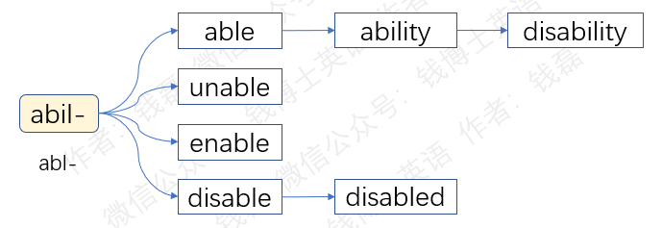
- able：[ˈeɪbl] adj.能够
结构分析：able=abl（能够）+e→能够
- ability：[ə'bɪləti] n.能力
结构分析：ability=abil（能够）+ity（名词后缀）→能力
- disability：[ˌdɪsə'bɪləti] n. 残疾，缺陷；无能
结构分析：disability=dis（反义）+abil（能够）+ity（名词后缀）→残疾；无能
- unable：[ʌn'eɪbl] adj. 不会的，不能的；无能力的；不能胜任的
结构分析：unable=un（反义）+able（能够）→不能的
- enable：[ɪ'neɪbl] vt. 使能够，使成为可能
结构分析：enable=en（使）+able（能够）→使能够
- disable：[dɪs'eɪbl] vt. 使失去能力；使残废
结构分析：disable= dis（离开）+able（能够）→使失去能力
- disabled：[dɪs'eɪbld] adj. 残废的
结构分析：disabled=disabl(e)（使失去能力）+ed（过去分词后缀）→残废的
- 词根audi-（听）
词根audi-来自拉丁语，意思就是“听”，相当于英语单词listen。著名德国汽车品牌奥迪（Audi）就是来自这个拉丁词根。它的创始人是德国人奥古斯特·霍希（August Horch）。霍希这个姓氏在德语中就是“听”的意思。当他创办了第一家汽车企业时，就用自己的姓氏作为这家公司的品牌。后来，霍希和公司的其他创始人发生矛盾，被赶出了自己创办的公司。所以他后来就创办了第二家汽车公司。本来他还想用霍希这个姓氏来作为新公司的品牌，结果被第一家公司告了，说“霍希”这个品牌是他们的，你不能再用了。霍希很苦恼，不知道该怎么办。有一点，他在一个老朋友家里做客时，说起了这件事情。他朋友的儿子正在学习拉丁语，就给他出主意说，你可以用Audi这个拉丁语做品牌啊，它的意思就是“听”，跟德语中的“霍希”是一个意思。霍希一听，觉得这个主意挺好，Audi这个单词发音也很好听，所以就用它做新公司的品牌了。这就是奥迪汽车品牌的由来。我们可以用它来帮助记忆audi这个拉丁词根。
下面我们来学习由这个词根衍生出的一些单词。
首先来看单词audience。前面的词根audi-表示倾听，后面的-ence是个常见的名词后缀，表示动作本身。所以audience这个单词的本意是hearing，“倾听”这个行为本身，后来含义发生较大变化，变成了“听众、倾听的所有人”，是个集合名词。现在，除了“听众”外，它还可以表示“读者”和“观众”。比如，An audience of millions watched the wedding on TV.几百万观众在电视上观看了婚礼。
下一个单词audio，它是个近代人创造出来的新词，在拉丁词根audi-后面直接加了元音字母o。这个单词既可以用作名词，表示音频，也可以用作形容词，表示“声音的，音频的”，通常用于工业和科技领域，比如audio signals（音频信号）。
audi-这个词根有个常见的变体形式edi-。在这里发生了元音音变，双元音字母au-变成了单元音字母e。这个音变发生在拉丁语内部。当它进入法语时，词根edi-继续发生音变，按照法语一贯的发音习惯，辅音字母d脱落了，变成了ei-。进入英语后，当它位于词尾时，按照英语的拼写习惯，末尾的字母i变成了y，比如单词obey，前面的ob-表示to、趋近。后面的-ey等于词根audi-，表示listen，倾听。整个单词合起来意思就是listen to，所以表示“听从，听话”，引申为“服从，顺从”。比如，obey one’s parents（听父母的话），obey the law（遵守法律）。
obey派生出形容词obedient，后面加了一个形容词后缀，表示“听话的，顺从的”。注意它的拼写，中间的词根要恢复它的拉丁语拼写方式，变回edi-。这个单词对应的名词是obedience，后面的后缀变成名词后缀-ence，表示听话、顺从这种性质、状态和行为。
obey的反义词是disobey，前面加了一个反义前缀dis-，表示不听话、不服从，比如，disobey one’s order（违抗某人的命令）。
disobey也派生出形容词disobedient（不服从的），还有名词disobedience（不服从、违抗）。同样，中间的词根要恢复它的拉丁语拼写方式，变回edi-。
obey这个单词非常典型。在它身上，集中体现了拉丁词根在英语中可能发生的几乎所有重要的变体形式，包括在拉丁语内部发生的第一次音变，元音替换；在法语中发生的第二次音变，辅音字母的脱落，以及在英语中的拼写变化，末尾的字母i变成字母y。这几个变化在英语词汇中非常常见，也是造成很多英语单词的拼写难以理解的主要原因。大家通过obey这个单词，好好理解以上几个变化，对于将来的词汇学习非常有帮助。
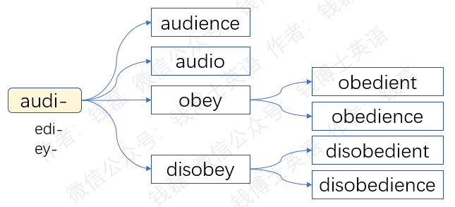
- audience：[ˈɔːdiəns] n.观众；听众；读者
结构分析：audience=audi（听）+ence（名词后缀）→听的人→听众，观众
- audio：[ˈɔːdiəʊ] adj. 声音的；音频的n.音频
结构分析：audio=audi（听）+o→与听有关的→声音的，音频的
- obey：[əˈbeɪ] v.听从，服从
结构分析：obey=ob（去）+ey（听）→听从
- obedient：[əˈbiːdiənt] adj. 听从的；服从的；顺从的
结构分析：obedient=ob（去）+edi（听）+ent（形容词后缀）→听从的，服从的
- obedience：[əˈbiːdiəns] n. 听从；服从；顺从；遵守
结构分析：obedience= ob（去）+edi（听）+ence（名词后缀）→听从，服从
- disobey： [ˌdɪsəˈbeɪ]v. 违反；不服从
结构分析：disobey=dis（不）+obey（听从）→不听从→不服从，违反
- disobedient：[ˌdɪsəˈbiːdiənt]adj. 不服从的；违背的；不孝的
结构分析：disobedient=dis（不）+obedient（服从的）→不服从的
- disobedience：[ˌdɪsəˈbiːdiəns]n. 不服从；违反，违抗
结构分析：disobedience=dis（不）+obedience（服从）→不服从
- 词根bind-（捆绑）
词根bind-来自日耳曼语，意思就是捆绑。它直接形成单词bind，表示捆绑、约束、装订、包扎，比如，They bound his hands together.他们把他的双手捆绑到一起。这个单词还可以比喻结合、紧密联系，比如，The common memory binds them together.共同的记忆把他们紧密联系在一起。
bind的过去式和过去分词都是bound，它还可以转做形容词，本意就是被捆绑的，引申为受到约束的、受到限制的，在口语中常常用来表示一定会如何如何的。比如，You are bound to pass the exam.你一定会通过考试的。
这个词根中的元音常常发生音变，变成其他元音字母，形成更多不同单词。比如单词band，中间的元音字母变成了a。这个单词的本意就是用来捆绑的东西，比如布带、皮箍。还可以表示像布带一样狭长的物品，在科技领域表示频带、波段，比如我们常说的“宽带”就是broad band。古代日耳曼人打仗时，为了区分敌我，常常会统一佩戴相同颜色的布带。所以单词band还可以表示绑有相同布条的一群人，引申为一起做事的小团队、一伙人，比如，a band of soldiers（一群士兵）。它还常常特指乐队，一起玩音乐的一伙人，比如，a rock band（一个摇滚乐队）。
band还可以用作动词，表示用带子捆绑，引申为结合、联合、团结。比如，They banded together to protect their homes.他们团结一致保护自己的家园。
band派生出名词bandage，band在这里用作动词，表示捆绑、包扎。后面的-age是个名词后缀，构成名词，表示用来捆绑包扎的工具，所以就是绷带。
下一个单词bend，它同样来自词根bind-，中间的元音字母变成了e。它的本意是给弓绑上弓弦。给弓绑弓弦的时候，弓会被压弯。所以bend引申为弯曲、拐弯，比如，He bent down to pick up the pencil.他弯腰去捡起铅笔。它还可以用作及物动词，表示折弯、使某个东西变弯曲，引申为使屈服，比如，She can bend her body into a circle.她能把自己的身体弯成一个圆。
bend的过去分词形式是bent，末尾的字母d变成了t。这个过去分词还可以转做形容词，表示弯曲的，比如，a bent stick（一根弯曲的棍子）。在口语中，它还可以表示执意要去做某事，一心要去做某事，常见搭配用法是be bent on sth或者是be bent on doing sth。
下一个单词bond，它同样来自词根bind-，中间的元音字母变成了o。它和单词band一样，本意就是用来捆绑的东西。不过它和band不同，band常常表示可以用来捆绑的具体物品，比如布带、皮箍、带状物等等；而单词bond常表示可以用来捆绑的抽象物品，主要包括以下两个含义：第一个含义是把人和人捆绑连接到一起的东西，人和人之间的各种联系，情感纽带，比如，the special bond between mother and child（母子之间的独特情感纽带）。第二个含义是捆绑、束缚人的行为的东西，比如契约、承诺、羁绊、桎梏、等等。婚姻就是一种典型的bond。一方面，它把男人和女人连接到一起，变成两口子。另一方面，它又是一种约束和限制，结了婚就不能再跟别人谈恋爱了。bond就常用来比喻这种用来捆绑、连接和束缚的抽象事物。
在经济领域，bond表示国家或企业发行的债券。为什么叫做bond呢？因为它本质上就是一种借贷契约。别人买你的债券，相当于是借钱给你。等到了约定的时间，你就必须连本带息把钱还给人家。这种债券本质上就是一种契约，所以也被叫做bond。
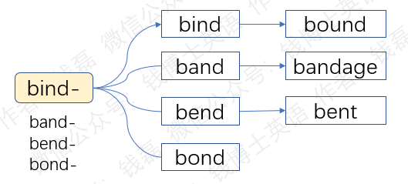
- bind：[baɪnd] vt.捆绑；约束；装订；包扎
- bound：[baʊnd] adj.被绑的；有义务的；必定的；受约束的
- band：[bænd] n.带，环；波段；乐队；一群v.用带捆绑，联合，团结
- bandage：['bændɪdʒ] n.绷带
结构分析：bandage=band（捆绑、包扎）+age（名词后缀）→用来包扎之物→绷带
- bend：[bend] v.（使）弯曲，（使）屈服，倾向
- bent：[bent] adj.弯曲的；决心的
- bond：[bɒnd] n. （情感）连接纽带；结合；债券；约定v.（使）结合，团结
- 词根bat-（击打）
词根bat-来自拉丁语，意思是“击打”。英语中有一个表示“击打”的常见单词beat，它来自英国人的本族语日耳曼语。如果我们追本溯源，拉丁词根bat-和日耳曼单词beat其实来自同一个老祖宗，所以含义相同，都表示“击打”。拼写上的变化是音变造成的，中间的元音，在拉丁语中拼写为a，在日耳曼语中拼写为ea，其实是相通的。我们可以用这个简单词beat来帮助记忆拉丁词根bat-。下面我们来学习由这个词根衍生出的一些单词。
先看单词bat。英语中有两个bat，一个表示蝙蝠，一个表示球棒球拍。这两个单词虽然拼写完全一样，但实际上毫无关系，是两个单词。表示球棒球拍的单词bat来自拉丁语词根bat-，本意就是用来击打的工具，在体育领域中表示用来击球的球棒或球拍。
下一个单词debate，前面的de-表示“向下、到底、彻底”，在这里用来加强语气。后面的词根bat-表示击打。整个单词的字面意思就是“使劲击打”，原本表示“打架、斗殴、战斗”，但后来词义发生了弱化，仅仅表示口头上的争斗，也就是“争论、辩论”，通常表示正式的辩论、讨论。它既可以用作动词，也可以用作名词。用作动词时，它的常见搭配用法是debate sth with sb（和某人辩论某事）。用作名词时，它的常见搭配用法是a debate on sth（关于某事的辩论）。
词根bat-末尾的字母t有时候还可以双写，变成batt-。双写字母一般表示反复或加强语气，所以batt-含有“反复击打、使劲击打”的意思。比如，单词battle，后面的-le是个名词后缀，整个单词的意思就是“反复击打、使劲击打”，引申为“搏斗、战斗、斗争、较量”。比如，a long battle against cancer（和癌症的长期斗争）。
下一个单词battery（电池）。它实际上也来自词根batt-。在这里，词根batt-表示“连续击打、轰炸”，后面的名词后缀-ery在这里表示场所或设施。这个单词原本表示火炮组，因为它包含多个火炮，能够连续发射炮弹进行轰炸。电池问世后，发明电池的科学家把它称为battery，因为这种装置能连续发射电荷，形成电流，就像火炮组连续发射炮弹一样。
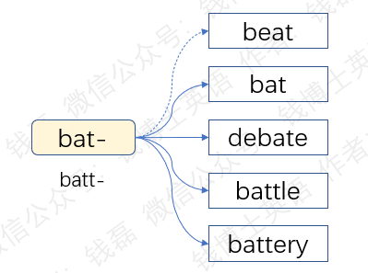
- beat：[biːt] v.打；打败；拍打；有节奏地舒张与收缩n.拍子
- bat：[bæt] n.球棒v.用球棒击球
- debate：[dɪˈbeɪt] v. 辩论，争论，讨论
结构分析：debate=de（加强语气）+bat（击打）+e→（言语）击打→辩论
- battle：['bætl] n.战役；斗争
结构分析：battle=batt（击打）+le（名词后缀）→击打敌人→战役
- battery：[ˈbætri] n.电池，蓄电池
结构分析：battery=batt（击打）+ery（名词后缀）→连续击打的设备→火炮组→电池
- 词根cann-（芦苇，管子）
词根cann-来自希腊语，本意是芦苇，因为芦苇的茎又长又直，中间是空心的，就像一根管子一样。所以这个词根常常引申为“管子、管道”。这个词根经由拉丁语和法语进入英语，在发展过程中产生了两个变体形式，一个是can-，末尾两个鼻音字母n脱落了一个；另一个是chann-，前面的c变成了ch，这显然是在法语中发生的音变，因为从c变成ch是法语音变的一个典型特点。下面我们来学习由这个词根衍生出的一些单词。
先看单词cane。它直接来自词根can-，后面按照英文的拼写习惯加了一个不发音的字母e。它的本意就是“芦苇”，后来泛指各种植物细长的茎，如竹子和甘蔗的茎，所以它可以表示“竹竿、藤条”，现在常用来表示用这种材料做成的手杖、拐杖。
下一个单词canal，后面的-al是个常见的形容词后缀，所以canal原本是个形容词，意思是“像管子一样的”。它转做名词，表示“像管子一样的东西”，也就是各种“管道”。比如 ear canal（耳道，耳朵里面的管道）。现在这个单词常特指中间流水的管道，也就是水渠。到了17世纪70年代时，这个单词开始用来表示人工开凿的运河，比如the Panama Canal（巴拿马运河）。
下一个单词channel，这个单词和canal来自同一个法语单词，只是它保留了法式拼写风格，前面的c变成了ch。它的本意就是“管道”，引申出频道、海峡、水道、航道、通道等多种含义，比如，the English Channel（英吉利海峡），Channel 4（第四频道）。它还可以比喻办事的途径、渠道。比如，diplomatic channel（外交渠道）。
下一个单词canon，前面的词根can-表示芦苇，后面的-on是个名词后缀。canon原本指的是用芦苇的茎做成的小棍子，在古时候用作长度的标准，引申为“标准、典范”的意思。比如，the literary canon（文学经典）。在基督教中，canon表示“正典圣经”，也就是标准版本的圣经，是具有绝对权威的经书，是用来判断其他著作是否正确的标准。日本著名相机品牌佳能的英文名就是canon。它原本不是叫这个名字，改成canon这个品牌后，在欧美地区大受欢迎，结果这家日本公司索性连公司的名字都改成canon了。
下一个单词cannon。这个单词来自意大利语，前面的cann-表示管子，后面的-on来自意大利语中的指大名词后缀，所以这个单词的字面意思就是“大管子”。最初的火炮就叫做cannon，因为它的主要部分就是一根又粗又长的炮管。这种大炮常常音译为“加农炮”。
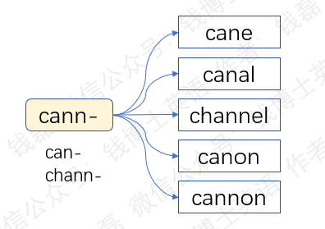
- cane：[keɪn] n.手杖；藤条；细长的茎
结构分析：cane=can（芦苇）+e→茎
- canal：[kə'næl] n.运河；水道；管道；灌溉水渠
结构分析：canal=can（芦苇、管子）+al（形容词后缀）→像管子那样的→管道，运河，水道
- channel：['tʃænl] n.通道；频道；海峡
结构分析：channel=chann（管子）+el（=al，形容词后缀）→像管子一样的→通道，频道，海峡
- canon：['kænən] n. 标准；典范；正典圣经；（相机品牌）佳能
结构分析：canon=can（芦苇）+on（名词后缀）→芦苇制成的小棍子→长度标准→标准，典范
- cannon：['kænən] n.大炮；加农炮
结构分析：cannon=cann（管子）+on（指大名词形式）→大管子→大炮
- 词根cap-/capt-（抓，拿）
词根cap-来自拉丁语，意思是“抓，拿，用手去抓，用手去拿”。这个词根就像是我们汉语中的提手旁，衍生出了大量单词。常见单词catch（抓住）其实就来自这个词根，只是在法语中发生了较多变化，导致它的拼写和词根cap-有较大差异。
cap-的完成分词形式是capt-，后面加了一个完成分词后缀t。下面我们就来学习由它们衍生出的一些单词。
先看单词caption，词根capt-后面加了一个名词后缀-ion，构成名词，字面意思就是“逮捕、抓住”。在中世纪时，这个单词经常出现在逮捕令之类的法律文件的开头，表示要逮捕某人，因此它衍生出“文件开头、文章标题”的含义，现在还可以表示图片的说明文字、影视节目的字幕等。
下一个单词，accept，前面的ac-等于前缀ad-，被后面的字母c同化了，意思是去、趋近、靠近。后面的cept-是词根capt-的音变形式，发生了元音替换，元音字母a变成了e。整个单词的字面意思是靠近去拿，把某个东西拿过来，引申为接受。前缀ad-在这里用来修饰拿这个动作，表示把东西拿过来，靠近自己的身体，所以就是接受这个东西而不是排斥它。
下一个单词，concept，前面的con-等于前缀com-，表示全部、完全，用来加强语气。后面的词根cept-表示抓住、持有。由于词根采用了完成分词形式，含有动作已经完成的意味，所以这个单词用作名词，表示抓住、持有的结果，特指在人的头脑中抓住持有的东西，用你的思维去抓住、掌握、理解的东西，所以就是人的观念、概念。
下一个单词except，前缀ex-表示向外、出来。后面的词根cept-表示抓、拿。整个单词的字面意思就是抓出来、拿出来，引申为除什么以外、不包括什么。比如，We work every day except Sunday（除星期天以外，我们每天都工作）。
下一个单词participate，它是一个合成词，包括两个词根。前面的词根part-表示部分。中间的cip-等于词根cap-，发生了音变，中间的元音字母a变成了i。后面加动词后缀-ate，构成动词，字面意思就是拿一部分、持有一部分，引申为参与、参加。常见搭配用法是participate in sth，在某件事情中拿一部分，所以就是参与这件事。
下一个单词occupy，前面的oc-等于前缀ob-，被后面的字母c同化了，意思是“正对着、当面”。后面的cup-等于词根cap-，发生了音变，中间的元音字母a变成了u。整个单词的字面意思就是当面抓住、当面持有，引申为占据、占领、占用。比如，The army occupied the TV station.军队占领了电视台。
occupy派生出名词occupation，后面加了一个动名词后缀-ation，表示占据、占用这个行为本身，还可以表示占用某人时间和精力的事情。它既可以表示一个人的工作，也可以表示一个人的消遣活动，因为这两件事都是占用他的时间和精力。不过，表示工作这种用法更加常见。
词根cap-从拉丁语进入法语后，在法语中常常发生了音变，变成了ceiv-，中间的元音字母a变成了双元音字母ei，后面的辅音p变成了v。为什么会这么变呢？这是因为法国人的发音习惯不同。法国人在发音时，元音发得比较重，比较长，而末尾的辅音发得比较轻，甚至完全没有了。
我们来看单词receive，前缀re-表示向后，后面的ceiv-等于词根cap-，表示抓、拿。整个单词的字面意思就是向后拿，引申为接收、收到某个东西。它的施动者名词形式是receiver，后面加了一个施动者名词后缀-er，表示用来接收的设备，比如电话机的听筒、无线电接收器等等。
下一个单词receipt，后面的ceipt-等于cept-，发生了元音音变，中间的单元音字母变成了双元音字母ei。词根采用了完成分词形式，后面的t表示动作已经完成，所以这个单词常用作名词，表示已经接收这个状态，还可以表示收据，也就是证明已经接收的凭证。
下一个单词，reception，它实际上就是动词receive的动名词形式，只不过中间的词根变回拉丁语的拼写形式cept-，后面加了一个名词后缀-ion，表示接收、接待这个行为本身，还可以表示接待会。它派生出单词receptionist，后面加了一个表示人的名词后缀-ist，意思就是专门负责接待的人员。
下一个单词recipe，它直接来自拉丁语，是古代医生开的处方上的第一个单词，是拉丁语动词的祈使形式，意思就是“take，照此服用”。久而久之，recipe一词就被用来表示处方了。不过到了现在，这个单词常常用来表示“食谱”，不再表示处方。
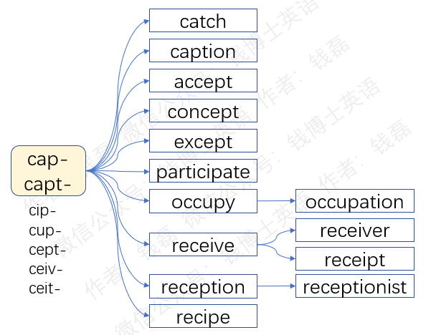
- catch：[kætʃ] v.赶上；抓住；感染；了解
- caption：['kæpʃn] n.标题；字幕；说明
结构分析：caption=capt（抓）+ion（名词后缀）→逮捕→标题
- accept：[əkˈsept] v.接受，同意，承认
结构分析：accept=ac（=ad，去，趋近）+cept（抓、拿）→靠近去拿，拿过来→接受
- concept：['kɒnsept] n.观念，概念
结构分析：concept=con（全部、完全，加强语气）+cept（抓住，持有）→（头脑中）持有之物→观念，概念
- except：[ɪk'sept] v.不计；把…除外prep.除…之外conj.除了；要不是
结构分析：except=ex（向外）+cept（拿）→拿到外面去→除外
- participate：[pɑːˈtɪsɪpeɪt] v.参与，参加；分享；分担
结构分析：participate=parti（部分）+cip（拿）+ate（动词后缀）→拿一部分→分享，分担→参与
- occupy：['ɒkjupaɪ] vt. 占据，占领；使忙碌
结构分析：occupy=oc（=ob，正对着，当面）+cup（=cap，抓）+y→当面抓住→占据，占领
- occupation：[ˌɒkju'peɪʃn] n. 职业；消遣；占有；占有期
结构分析：occupation=occup(y)（占据）+ation（动名词后缀）→占有→职业，消遣
- receive：[rɪˈsiːv] v.收到；接收；接待；接纳
结构分析：receive=re（向后）+ceiv（=cap-，拿）+e→向后拿→收到
- receiver：[rɪ'siːvə(r)] n.接收器；接受者；接待者
结构分析：receive=re（向后）+ceiv（拿）+er（者）→接收器
- receipt：[rɪ'siːt] n. 收到；收据
结构分析：receipt=re（向后）+ceipt（=cept，拿）→收到，收据
- reception：[rɪ'sepʃn] n. 接待；接收；招待会
结构分析：reception= re（向后）+cept（拿）+ion（名词后缀）→接待
- receptionist：[rɪ'sepʃənɪst] n. 接待员
结构分析：receptionist=reception（接待）+ist（者）→接待员
- recipe：['resəpi] n. 食谱；处方
结构分析：recipe=re（向后）+cip（拿）+e→收下，接收→服用→处方→食谱
- 词根capit-（头）
词根capit-来自拉丁语，意思是“头，head”。下面我们来学习由它衍生出的一些单词。
先看单词cap（帽子、盖子），它就来自词根capit-，拼写来自它的前半截，本意就是戴在头上的东西，所以就是帽子、盖子。
下一个单词escape，前面的es-等于前缀ex-，表示向外、出来。后面的cape表示斗篷，和表示帽子的单词cap同源，本意是带帽子的衣服。escape的字面意思就是“挣脱斗篷，从斗篷中出来”。在古代欧洲的战场上，被击败的战士为了保命，往往会使出“金蝉脱壳”的招数，在被敌人抓住斗篷时挣脱斗篷，或者是在被敌人追赶时主动脱掉斗篷，趁敌人去捡斗篷时乘机逃掉。因为在古代，一件斗篷算是不菲的财产，有钱人才穿得起。所以敌人往往会去捡斗篷而任其逃走。因此，单词escape就引申出“逃跑、逃脱”之意。它可以用作及物动词，比如，escape death（逃生，从死神手中逃脱），escape punishment（逃避惩罚）。也可以用作不及物动词。比如，escape from prison（越狱，从监狱中逃跑）。
下一个单词capital。前面的词根capit-表示“头”，后面的-al是个常见的形容词后缀，所以这个单词原本是个形容词，意思是“头的，与头有关的”，引申为“为首的，在最前面的”，在此基础上进一步引申为“首都的，重要的”。还可以表示“大写的”，因为英语中第一个字母要大写。它还可以转做名词，不仅可以表示“首都、省会或大写字母”，还可以表示牲畜的“头数”。由于在古代牲畜是很重要的财产，拥有多少头牲畜代表了拥有财富的多少，所以表示牲畜“头数”的单词capital就衍生了“资产、资本、资金”的含义。比如，raise capital（去融资，去筹措资金）。它还可以表示“资方、提供资金的人”，比如，capital and labor（资方和劳方）。它还可以表示“本金、本钱”，比如，capital and interest（本金和利息）。
下一个单词cattle，它与单词capital（资产、资本）同源。进入法语后，中间的辅音p丢失了，逐渐演变为英语单词cattle。它的本意是牲畜的“头数”，后来逐渐变为“牲畜”本身，后来词义进一步缩小，常用来表示农村中最重要的牲畜，也就是牛，是个集合名词，表示整个牛群而不是一头牛，后面不用加s。比如，a herd of cattle（一群牛），twenty head of cattle（二十头牛）。
下一个单词captain，前面的capt-其实是词根capit-的变体形式，中间的元音字母i脱落了。后面的-ain是个形容词后缀，等于-an。所以captain原本是个形容词，意思是“为首的，领头的”，形容词转作名词，表示“首领、领头的人”。常常用来表示“队长、船长”。比如，Captain American（美国队长），Captain Jack（杰克船长）。captain还可以表示军衔，在陆军里面表示“上尉”，在海军里面表示“上校”。
下一个单词chapter，前面的chapt-也是词根capit-的变体形式，显然是在法语中变成这样的。后面的-er不是施动者名词后缀，而是指小名词后缀-le的变体形式。所以chapter的字面意思就是“小头”，引申为一个整体的各个组成部分。一本书是由章节组成的，所以chapter就表示图书里面的一章。
词根cap-在法语中音变为chiev-或chief-，前面的c变成了ch，中间的单元音字母a变成了双元音字母ie，后面的辅音p变成了v或者是f。它直接形成单词chief，作名词时表示“首领”，做形容词时表示“首席的、主要的”。比如，chief executive officer就是“首席执行官”，常常简化为CEO。
单词chef和chief同源，只是它保留了法语的发音风格。它原本表示“主厨、厨师长”，也就是厨房里的“头”，但现在也可以表示普通的厨师。
下一个单词achieve，前面的a其实是前缀ad-的变体形式，表示“趋近”，后面的词根chiev-表示“尽头，终点”。整个单词的字面意思就是“到达道路的尽头”，到达终点，引申为“达到、完成，实现目标”，常指经过长期努力终于实现目标，既可以用作及物动词，也可以用作不及物动词。比如，achieve great success（获得成功），achieve one’s goal（实现目标），achieve at school（在学校学有所成）。
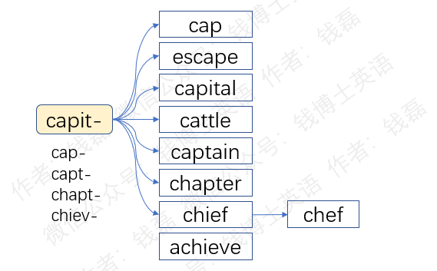
- cap：[kæp] n.盖；帽子。本意是“头上戴的东西”。
- escape：[ɪ'skeɪp] n.逃跑，逃亡vt.逃避，避开，避免vi.逃脱，溜走
结构分析：escape=es（=ex，出来）+cape（斗篷）→挣脱斗篷→逃脱
- capital：['kæpɪtl] n.首都，省会；资金；大写字母adj.首都的；重要的；大写的
结构分析：capital=capit（头）+al（形容词后缀）→头的→首都，首都的
- cattle：['kætl] n.牛；牲畜；家畜
- captain：[ˈkæptɪn] n.队长，首领；船长；上尉；海军上校
结构分析：captain=capt（=capit，头）+ain（=an，形容词后缀）→领头的（人）→队长
- chapter：['tʃæptə(r)] n.章，回，章节
结构分析：chapter=chapt（=capit，头）+er（=指小名词后缀-le）→小头→图书中的章节
- chief：[tʃiːf] n.首领；酋长；主要部分adj.首席的；主要的
- chef：[ʃef] n.主厨；厨师
- achieve：[ə'tʃiːv] v.取得；获得；实现；成功；如愿以偿
结构分析：achieve=a（=ad，趋近）+chiev（头）+e→到达尽头，到达终点→达到，完成，取得
- 词根caus-（理由；指控）
词根caus-来自拉丁语，意思就是“原因，理由”，还可以表示“要求某人说明理由”，引申为“指控、和某人打官司”。这是因为，在古罗马时代，就已经有成熟的法庭辩论制度。任何公民受到指控，都有权在法庭上为自己辩护，陈述说明自己的理由。指控某人，其实就是要求某人公开说明自己做某件事的理由。
常见单词cause就直接来自这个词根，只是按照英语的拼写习惯，在后面加了一个小尾巴，一个不发音的字母e。它用作名词时表示“原因、理由”，还可以表示你支持或为之奋斗的某项事业，比如a lost cause（注定要失败的事业），raise money for a good cause（为慈善事业筹措资金）。cause还可以转作动词，表示“成为某件事的原因”，也就是“引起，导致某件事情发生”，尤其是引起某种不好的事情，比如Smoking can cause lung cancer（吸烟会引发肺癌）。
下一个单词because，前面的be-其实就是介词by的变体形式，后面的cause表示理由。整个单词的字面意思就是by cause（由于某个理由、依据某个理由），引申为“因为”。它可以用作连词，用来连接两个句子，比如，I did it because he told me to.我做了这件事，是因为他要我去做的。它还可以和of连在一起组成介词短语because of sth（因为什么什么）。这个短语其实就相当于by cause of sth。
词根caus-还可以表示“指控、和某人打官司”。比如，单词accuse意思就是“指控，指责”。它前面的ac-其实是常见动词前缀ad-的变体形式，被后面的字母c同化了，意思是“to，趋近”，在这里表示靠近某人做某事，针对某人做某事，也可以认为仅仅是用来加强语气的。后面的cus-是词根caus-的变体形式，发生了元音音变，中间的双元音字母au变成了单元音字母u。整个单词的字面意思就是指控某人，向某人发起指控。它的常见搭配用法是accuse sb of sth（指控某人做了某事），比如，She accused him of lying.她指责他说谎。
下一个单词excuse，前面的ex-意思是“出来”，后面的cus-等于词根caus-，表示“指控、指责”，整个单词的字面意思就是“从指控中出来”，也就是“使某人免遭指控或指责”，引申为“原谅或宽恕某人”，还可以表示“为某人辩解或找理由”，它的含义和单词accuse恰好相反。常见的礼貌用语excuse me意思就是“劳驾，请原谅”。excuse还可以转作名词，表示“使人免遭指控或指责的理由，借口”。比如，What's your excuse this time?这次你有什么借口？
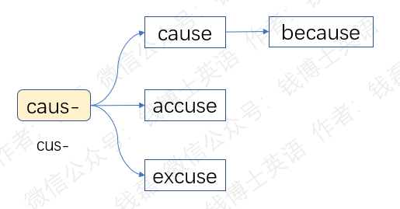
- cause：[kɔːz] n.原因；事业vt.引起；使遭受
结构分析：cause=caus（原因）+e→原因
- because：[bɪˈkɒz]conj.因为
结构分析：because=be（=by，依据）+cause（原因）→依据以下原因→因为
- accuse：[ə'kjuːz] v.控告，指控；谴责；归咎于
结构分析：accuse=ac（=ad，去）+cus（指控，要求解释原因）+e→指控
- excuse：[ɪkˈskjuːs , ɪkˈskjuːz] n.借口；理由v.原谅
结构分析：excuse=ex（出来）+cus（指控，要求解释原因）+e→逃脱指控→原谅
- 词根chart-（卡片）
词根chart-来自希腊语，很可能是从古代埃及语传进来的。它的意思是“卡片，厚纸片”。这个词根经由拉丁语和法语进入英语，途中发生了多次音变。比如，前面的辅音[tʃ]变成[k]，得到变体形式cart-。末尾的辅音[t]变成[d]，得到变体形式card-。下面我们来学习由它们衍生出的单词。
先看单词card-。它直接来自这个词根的变体形式card-。意思就是厚纸片，常常音译为“卡片”。
下一个单词discard，前面的dis-表示“离开”，后面的card-表示“卡片”，在这里表示“纸牌”。discard原本是个纸牌游戏术语，指在玩牌的时候，把不好的、没用的小牌顺带着打出去，所以引申为“丢弃”。
下一个单词chart，它直接来自词根chart-，本意就是“厚纸片”，和单词card意思差不多。但它被用来特指画在厚纸片上的海图，比如，a naval chart（海军地图）。现在chart可泛指各种图表、图纸，尤其是排行榜。比如，a sales chart（销售图表），a music chart（音乐排行榜）。
chart还可以用作动词，表示在海图上标出某个地点。它派生出形容词uncharted，本意就是“没有在海图上标出的”，所以就是“未知的、没有人去过的”。比如，uncharted territory（未知领域）。
下一个单词cartoon，它来自意大利语，前面的cart-是词根chart-的变体形式，后面的oon来自意大利语中的指大名词后缀。cartoon的本意是“较大的厚纸板”，原本表示艺术家在厚纸板上大致画出的草图，1843年开始被用来表示快速勾勒出的漫画，中文音译为“卡通”。它既可以表示静态的漫画或连环画，也可以表示动态的动画片。
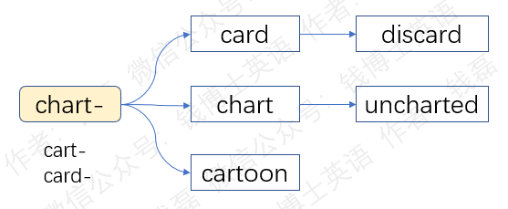
- card：[kɑːd] n.卡片；纸牌；明信片
- discard：[dɪˈskɑːd] v.丢弃；抛弃；放弃
结构分析：discard=dis（离开）+card（卡片，纸牌）→把不好的纸牌顺带着打出去→丢弃
- chart：[tʃɑːt] n.图表；海图；图纸；排行榜
- uncharted：[ˌʌn'tʃɑːtɪd]adj.未知的；图上未标明的
结构分析：uncharted=un（没有）+chart（在海图上标出）+ed（过去分词后缀）→未在海图上标出的→未知的
- cartoon：[kɑːˈtuːn] n.卡通片，动画片；连环漫画
结构分析：cartoon=cart（卡片、纸张）+oon（=on，指大名词后缀）→厚纸板
- 词根circ-（圆环）
词根circ-来自希腊语，意思是“圆环，圆圈”。下面我们来学习由它衍生出的单词。
先看单词circle，前面的词根circ-表示“圆圈”，后面的-le等于指小名词后缀-ule，前面的元音字母u脱落了。整个单词的字面意思就是“小圆圈”，但它实际上指的就是“圆圈”，不一定是很小的圆圈。比如，The children stood in a circle.孩子们站成一个圆圈。circle还可以转作动词，表示“环行，绕圈，画圆圈”，比如，Circle the correct answers on the paper（在纸上把正确答案圈出来）。
下一个单词circulate，前面的circul-等于circle，表示圆圈，后面的指小名词后缀-le变回了原来的拼写形式-ul。末尾的-ate在这里用作动词后缀，整个单词的字面意思就是“使变成一个circle，变成一个圆圈”，引申为“循环，流通”。它是个动词，后面可以带宾语，也可以不带宾语。比如，Rumours began to circulate that the king was ill（谣言开始流传，说国王生病了）；They are circulating a file（他们正在散发一份文件）。
下一个单词，circus，它直接来自拉丁语，后面的-us就是拉丁语中的名词后缀。这个单词的本意就是“圆圈、圆环”，引申为圆形场地。从18世纪90年代开始，这个单词被用来表示马戏团表演马戏时的圆形场地，后来引申表示马戏、马戏团。
下一个单词search，它其实也来自词根circ-，只是在途经法语进入英语时发生了较多音变，包括开头的c变成了s，中间的单元音字母i变成了双元音字母ea，后面的c变成了ch。search原本指的是鹰在空中盘旋，以搜寻猎物。因此引申出“搜索、搜寻”的含义。
search派生出单词research，前面的re-表示“反复”，用来加强语气，所以research的意思就是“反复搜索，仔细搜索”，引申为“研究，调查”。比如，scientific research（科学研究）。它的施动者名词形式是researcher，后面加了一个施动者名词后缀-er，表示研究员、做研究的人。
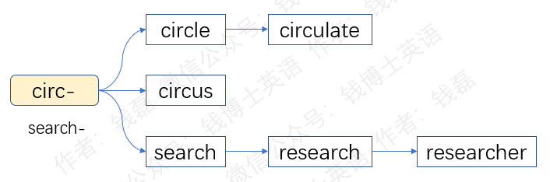
- circle：['sɜːkl] n.循环，周期；圆；圈子；圆形物v.盘旋，旋转；环行；画圆圈
结构分析：circle=circ（圆）+le（=ule，指小名词后缀）→小圆→圆圈
- circulate：[ˈsɜːkjəleɪt] v.传播，流传；循环；流通
结构分析：circulate=circul（=circle，圆圈）+ate（动词后缀）→形成一个圆圈，环行→循环，流通，传播
- circus：['sɜːkəs] n.马戏；马戏团
结构分析：circus=circ（圆）+us（名词后缀）→（表演马戏的）环形场地→马戏，马戏团
- search：[sɜːtʃ] v. 搜索；搜寻；调查；探求n. 搜寻；探究
- research：['risɜːtʃ] n.v.调查；研究
结构分析：research=re（反复）+search（搜索）→反复搜索→调查，研究
- researcher：[rɪˈsɜː(r)tʃə(r)] n.研究员，研究人员
结构分析：researcher=research（研究）+er（者）→研究员
- 词根clar-（清晰的）
词根clar-来自拉丁语，意思是“清晰的”，还可以用作动词，表示“使某个东西变得清晰”。下面我们来学习由它衍生出的单词。
先看单词clear，它其实就来自词根clar-，只是发生了元音音变，中间的元音变长变重了，所以在拼写上，单元音字母a变成了双元音字母ea，以记录这种发音上的变化。clear的含义和词根一样，表示“清晰的，清澈的，晴朗的”，比如，clear water（清澈的水），clear sky（晴朗的天空）。它还可以用作动词，表示“变得清澈，或者是使变得清澈干净”。比如，clear the table（清理桌子、收拾桌子）。
下一个单词clarity，前面的词根clar-表示清晰的，后面的-ity是个常见的抽象名词后缀，表示某种状态或性质。所以clarity的意思就是“清楚、明晰”这个性质。比如，the clarity of the water（水的清澈度）。
下一个单词clarify，前面的词根clar-表示清晰的，后面的-fy是个动词后缀，表示“make，变得，使变得”。所以clarify的字面意思就是“变得清晰”，或者是“使某个东西变得清晰”，引申为“澄清，阐明”。比如，clarify the situation（把情况解释清楚）。
clarify的动名词形式是clarification，后面加了一个动名词后缀-ation，中间的词根变回了原来的拼写方式fic-。
下一个单词declare，前面的de-表示“向下，一直到底、彻底”，在这里用来加强语气。后面的词根clar-在这里表示“使变得清晰”。declare特指通过言语的方式，使某个东西变得清晰，使它为人所知。所以declare表示宣布，声明，申报。比如，declare war on Germany（对德国宣战）。当你出入国境时，海关人员会问你，Do you have anything to declare?意思就是“你有什么东西需要申报吗”。
declare的动名词形式是declaration，后面加了一个动名词后缀-ation，表示“宣布、公布、申报”这个行为本身，还可以表示申报单、声明书等具体事物。比如，sign a declaration（签署一份声明）。
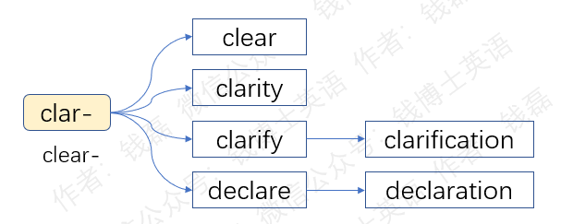
- clear：[klɪə(r)] v.清理，清除；放晴，变清澈adj.清晰的，清楚的
结构分析：clear=cl(e)ar（清晰的，使变清晰）→清晰的
- clarity：[ˈklærəti]n. 清楚，明晰；透明
结构分析：clarity=clar（清晰的）+ity（名词后缀）→清楚，明晰
- clarify：['klærəfaɪ] vt.澄清；阐明vi.得到澄清；变得明晰；得到净化
结构分析：clarify=clar（清晰的）+i（连接字母）+fy（动词后缀）→澄清
- clarification：[ˌklærɪfɪ'keɪʃn]n.澄清，说明；净化
结构分析：clarification=clarific（=clarify，澄清，阐明，净化）→ation（动名词后缀）→澄清，说明，净化
- declare：[dɪˈkleə(r)] v.宣布，声明；断言，宣称
结构分析：declare=de（加强语气）+clar（使变清晰）+e→说清楚→宣布
- declaration：[ˌdekləˈreɪʃn] n. 宣布；公告；申报；申诉书
结构分析：declaration= declar(e)（宣布）+ation（动名词后缀）→宣布，申报
- 词根di-（日，天）
词根di-自拉丁语，意思就是“day，日，天”。下面我们来学习由它衍生出的一些单词。
先看单词dial。前面的di-表示日、天，后面的-al是个常见的形容词后缀，所以dial原本是个形容词，意思是“日的，天的”，后来转作名词，表示日晷（gui），一种利用太阳光来记录时间的工具。它其实就是一个大圆盘，上面刻有数字。中间插着一根金属针，根据金属针的影子所在位置来确定时间。后来，这个单词可以用来泛指各种外观看起来像日晷的东西，比如钟表的钟面。当电话诞生时，电话机的转盘也被称为dial，因为它也是一个圆盘，上面标有数字，还可以转动，看起来很像日晷。后来，dial这个单词又被用作动词，表示转动电话机上的转盘来拨号，引申为“拨打某个电话号码”。这变成了它现在最常用的含义，它的本意几乎没有人知道了。
看下一个单词diary，前面的词根di-表示“日，天”，后面的-ary是个形容词和名词后缀。整个单词的字面意思就是“每天要做的事情，每天要给的东西”。它在拉丁语中原本表示每天要给的生活津贴，后来转而表示发放生活津贴的日常记录，现在泛指“日记”，对每天发生的重要事情的记录。
拉丁词根di-有一个常见的变体形式jo-，是它在法语中发生音变的结果。它后面常常附带有一个表示时间的名词后缀-urn。由它衍生出的常见单词是journal，原本是个形容词，表示“每日的、每天的”。后来转做名词，表示对每天发生的重要事情的记录，也就是“日记”，和单词diary差不多。它们的区别在于，diary指的是小孩子写的日记，而journal指的是成人写的日记，常常是和工作相关的，比如出门旅游时写的游记，对时事新闻的记录。这种日记常常会发表出来，在新闻界常常翻译为“通讯”。它还可以转指发表这种日记的媒体，也就是报纸、期刊等。比如，scientific journals（科学类的期刊），the Wall Street Journal（华尔街日报）。
专门写这种日记的人就是journalist，后面的-ist是个名词后缀，表示做事的人，常用来表示某种专业人士。所以journalist的意思就是新闻记者，通讯员，新闻工作者。写日记这种行为就是journalism，后面的-ism表示某种行为，所以journalism的意思就是新闻工作，新闻业。
最后，我们来学习单词journey。后面的-ey是个名词后缀。整个单词的字面意思就是“一天这么长的时间，一天以内完成的事情”，引申为“一天的行程”，现在常用来表示“旅行”，尤其是长途旅行。比如，a six-day journey across the desert. 一次历时六天的穿越沙漠的旅行。
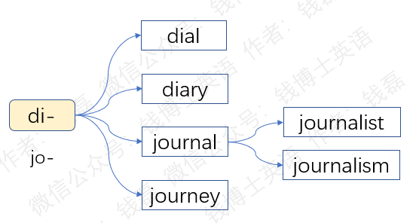
- dial：['daɪəl] n.转盘，刻度盘，钟面v.拨号
结构分析：dial=di（日）+al（形容词后缀）→计量日的仪器→日冕→形如日冕之物，如刻度盘、钟面、旧式电话机的拨号转盘→拨号
- diary：['daɪəri] n.日记
结构分析：diary=di（日）+ary（形容词和名词后缀）→每日之事→日记
- journal：['dʒɜːnl] n.日记；日报，杂志
结构分析：journal=jo（日）+urn（名词后缀）+al（形容词后缀）→每日之事→日记
- journalist： [ˈdʒɜːnlɪst] n. 新闻记者；新闻工作者；记日志者
结构分析：journalist=journal（日记）+ist（专业人士）→写日记的人→新闻记者
- journalism：[ˈdʒɜːnəlɪzəm]n.新闻业，新闻工作；报章杂志
结构分析：journalism=journal（日记）+ism（行为）→写日记这种行为→新闻工作
- journey：[ˈdʒɜːnɪ] n.旅行；行程
结构分析：journey=jo（日）+urn（名词后缀）+ey（名词后缀）→一日之所行→行程，旅行
- 词根enter-（进入）
词根enter-。它来自拉丁语，前面的en-等于单词in（在里面），发生了元音音变，前面的元音字母从i变成了e。后面的-ter来自拉丁语的比较级形式。所以enter-的本意就是在里面，更加靠里，引申为进入。表示“在二者之间”的常见前缀inter-，其实就和这个词根enter-同源。下面我们来学习由它衍生出的单词。
先看单词enter，它直接来自词根enter-，含义和词根一样，表示进入，比如，enter the room（进入房间），enter a university（上大学，进入大学）。电脑上的回车键就是enter，用来把用户的指令输入到电脑中。
当后面附加更多成分时，词根enter-后面的辅音字母e常常脱落，变成entr-，以便和后面的字母一块发音。比如单词entrance，后面加了一个名词后缀-ance，表示进入、入场这个行为本身，还可以表示进入的渠道，也就是入口。比如，the entrance to the museum（通往博物馆的入口），the entrance of the house（房子的入口）。
下一个单词entry，后面的字母y在这里也是一个名词后缀，构成名词，意思和entrance差不多，表示进入这个行为本身或者是进入的渠道。不过entry还有一个特殊的含义，表示被输入的内容，文件或账单中的一个条目。
下一个单词internal，前面的inter-和enter-同源，表示在里面。后面的字母n和-al都是形容词后缀，构成形容词，意思就是“在里面的、内部的”，比如，the internal structure of the building（建筑的内部结构）。
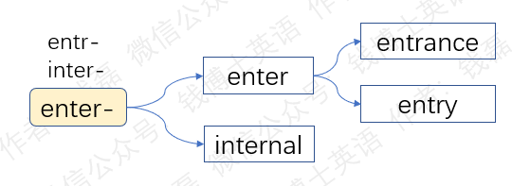
- enter：['entə(r)] v. 进入；参加；开始
- entrance：[ˈentrəns , ɪnˈtrɑːns] n. 入口；进入
结构分析：entrance=entr（进入）+ance（名词后缀）→入口
- entry：['entri] n. 进入；入口；条目；登记
结构分析：entry=entr（进入）+y（名词后缀）→进入（表格）→等级，条目
- internal：[ɪn'tɜːnl] adj.内部的；里面的；体内的
结构分析：internal=inter（=enter，里面）+n（形容词后缀）+al（形容词后缀）→内部的
- 词根ess-（是，存在）
词根ess-来自拉丁语，意思是“存在、是”。它和来自日耳曼语的常见单词is最终源自同一个老祖宗，只是发生了音变，前面的元音字母变成了e。这个词根比较特别，它有时候会简化成一个字母s，很容易被人忽略掉。下面我们就来学习由它衍生出的一些单词。
先看单词absent，前面的ab-表示“离开”，中间的字母s等于词根ess-，表示“是，存在”，后面的-ent是个常见的形容词后缀。整个单词的字面意思就是“正处在离开的状态”，也就是“不在的，缺席的”。比如，He was absent from work yesterday. 他昨天没有来上班。
absent对应的名词形式是absence，后面的形容词后缀-ent变成了名词后缀-ence，意思就是“缺席，不在场”。比如，absence from work（缺勤，没去上班），in one’s absence（在某人不在场的情况下）。
下一个单词present，它的意思和absent正好相反。前面的pre-表示“在前面”，整个单词的字面意思就是“存在于前面的，就在你面前的”，引申为“存在的，出席的”，比如，There were 20 people present at the meeting. 有20人出席了会议。它还可以表示“现在的，当前的”，比如，in the present situation（在当前形势下）。它还可以转作动词，表示“把某个东西放到前面来”，引申为“提出、提交；展现、介绍；颁发、赠送”等多种含义，比如，present a report to the president（向总统提交报告）。它还可以用作名词，表示“现在、目前”或“礼物，赠送的东西”。
和present对应的是presence，后面的形容词后缀-ent变成了名词后缀-ence。它的意思和absence正好相反，表示“存在、在场，出席”，比如 in one’s presence（当着某人的面，在某人在场的情况下）。presence还可以表示“风度、仪态”，也就是你如何展现你自己。
下一个单词presentation，它其实就是present的动名词形式，后面加了一个动名词后缀-ation。present在这里用作动词，表示“提交；展现、介绍；颁发、赠送”等多种含义。presentation就表示这些行为本身。
单词represent也是present的派生词，前面的re-表示“再次”，在这里引申为“替他人”。整个单词的字面意思就是“替他人提交、展示他人的观点或诉求”，所以表示“代表”。比如，represent sb（代表某人），represent one’s country（代表国家）。
represent派生出单词representative，后面加了一个形容词后缀-ative，表示具有某种倾向和功能。整个单词的字面意思就是“用来代表的，可以代表的”，引申为“典型的，有代表性的，代表他人的”。它常常转作名词，表示“代表，代表他人的人”。比如，a representative of the UN（一名联合国代表），a sales representative（一名销售代表）。
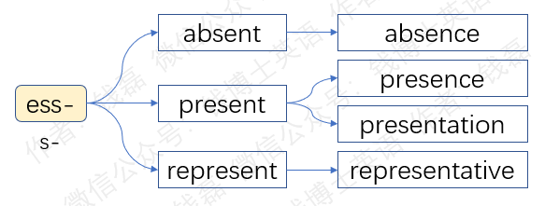
- absent：[ˈæbsənt , æbˈsent] adj.缺席的；缺少的；心不在焉的；茫然的
结构分析：absent=ab（偏离，不）+s（=ess，存在）+ent（形容词后缀）→缺席的
- absence：[ˈæbsəns] n.没有；缺乏；缺席；不注意
结构分析：absence=ab（偏离，不）+s（=ess，存在）+ence（名词后缀）→不在，缺席
- present：[ˈpreznt , prɪˈzent] adj.现在的；出席的v.提出，呈现；赠送n.现在；礼物
结构分析：present=pre（在前面）+s（=ess，存在）+ent（形容词后缀）→存在于前面的→出席的，现在的
- presence：['prezns] n.存在，在场，出席；风度；仪态
结构分析：presence= pre（在前面）+s（=ess，存在）+ence（名词后缀）→存在于前→存在，在场，出席
- presentation：[ˌprizn'teɪʃn] n.展示；描述，陈述；介绍；赠送
结构分析：presentation=pre（在前面）+s（=ess，存在）+ent（形容词后缀）+ation（动名词后缀）→在前面呈现出来→展示
- represent：[ˌreprɪ'zent] v.代表；代理；表现；描绘
结构分析：represent=re（再次，替别人）+present（展示）→再次展示→表现，描绘（他人的诉求）→代表，代理
- representative：[ˌreprɪˈzentətɪv] adj.典型的；代表的；代议制的n.代表；众议员
结构分析：representative=represent（代表）+ative（形容词后缀）→代表性的，代表的（人）→代表，典型
- 词根fac-/fact-（做）
词根fac-来自拉丁语，意思就是“make，做，制作，使得，作用”。它的完成分词形式是fact-，后面加了一个完成分词后缀t。这一对词根的孳生能力非常强，在英语中衍生出大量单词。并且，它俩还有很多变体形式，在拉丁语中就有fic-和fect-这两个常见的变体形式，发生了元音音变，中间的元音字母变成了i或者e。进入法语后，它又发生了更多音变，产生了fair-/feat-/fit-等变体形式。我们可以看出，这些变体形式的共同特点就是拉丁词根末尾的辅音[k]脱落了，这也是拉丁词根在法语中发生音变的一个普遍规律。下面我们就来学习由它们衍生出的一些单词。
先看单词fact，它直接来自这个词根的完成分词形式，末尾的t表示动作已完成，动作产生的结果，所以fact的字面意思就是“做的结果，做的事情”，引申为“实际情况、事实、真相”。
下一个单词factory，前面的词根fact-表示制造，后面的-ory是个名词后缀，表示“做事的场所”。所以factory的字面意思就是“制造东西的场所”，也就是工厂。
下一个单词artificial，前面的第一个词根art-表示“手艺”，后面的fic-表示“做，制造”，整个单词的字面意思就是“靠人的手艺做出来的”，引申为“人造的，仿造的，不是天然形成的，非原产地的”。比如，artificial intelligence（人工智能）。
下一个单词office，前面的of-其实是词根op-的变体形式，意思是“工作”，后面的词根fic-表示“做”，整个单词的字面意思就是“做工作，做事”这个行为本身，也就是“职责、公务”，它最早表示教会提供的宗教服务，后来表示政府机构提供的服务，政府官员的职责、要做的公务。后来，这个单词转而表示做事的场所和机构，也就是办公室、办事处或营业处等。
office派生出施动者名词officer，后面加了一个施动者名词后缀-er，字面意思就是“做工作的人，履行公务的人”，所以就是公务员、政府官员。不过它常常特指一种特殊的公务员，在军队或警察中任职的公务员，也就是军官或警官。
office还派生出形容词official，后面加了一个形容词后缀-al，字面意思就是“公职的、公务的”，引申为“官方的，正式的”。它还可以转作名词，表示担任公职的人、履行公务的人，也就是公务员、官员。不过它通常只表示政府中负责行政管理的官员，不表示军官和警官。军官或警官更常用单词officer来表示。
单词affect，前面的af-其实是前缀ad-的变体，意思是“去、趋近”。后面的fect-表示“做，作用”。整个单词的字面意思就是“靠近某个对象去做，去发挥作用”，引申出两个含义，一个是“影响，感动”，比如，The divorce affected him deeply.离婚对他打击很大。另一个含义是“刻意去做，做作，假装”。比如，She affected a calmness.她强装镇定。
affect派生出动名词affection，后面加了一个名词后缀-ion。在这里，affect表示影响、感动，动名词affection表示影响、感动这个动作本身，还可以表示这个动作的结果，也就是感情，尤其是疼爱、关怀、喜爱这种感情。
单词effect，前面的ef-其实是前缀ex-的变体，意思是“出来”。后面的词根fect-表示做、制造。整个单词的字面意思就是“做出来，产生效果”，引申为“引起，产生，实现”。比如，effect a change（引起变化），effect a recovery（实现复苏）。由于词根采用了完成分词形式，末尾的字母t表示动作已完成，所以它更常用作名词，表示“做出来的结果”，也就是“效果、效应、影响”，比如，a good effect on enviroment（对环境的有益影响）。bring sth into effect（开始实施某件事，使它生效）。
下一个单词perfect，前缀per-和pre-同源，表示一直向前、到底、到尽头。后面的词根fect-表示做。整个单词的字面意思“做到底的、做到尽头的、做到极致的”。由于词根采用的完成分词形式，末尾的字母t表示动作已完成，所以它常常用作形容词，表示完美的。一件事情做到极致，自然就是完美的。
下一个单词difficulty，前面的dif-等于dis-，是个反义前缀。中间的词根fic-表示做。后面的-ul是个形容词后缀，表示易于、容易做某事。前面三部分合起来意思就是“不容易做的”。后面的-ty是个抽象名词后缀，相当于-ity，只是少了一个元音字母i，构成抽象名词，表示不容易做的这种性质和状态，也就是困难、困境。
difficulty反向派生出形容词difficult，去掉了末尾的字母y，意思就是困难的。
下一个单词affair，前面的af-其实是前缀ad-的变体形式，被后面的字母f同化了，意思是“to，去，靠近去做某件事”。后面的fair-是拉丁词根fac-在法语中的音变结果，末尾的辅音[k]脱落了。affair的本意就是“要去做的事情”，也就是“事务”，但在英语中，这个单词常用来表示男女之间的那种事情，所谓的风流韵事。短语have an affair with sb.，字面意思是“和某人有事情”，实际上指的是“和某人有一腿，和某人有奸情”。
下一个单词defeat，前面的de-表示否定，后面的feat-是词根完成分词形式fact-在法语中的音变结果，后面的辅音[k]脱落了，中间的元音变长，单元音字母a变长了双元音字母ea。这是拉丁词根法语音变的常见规律。整个单词的意思不是“做不成，没做好”，而是“使别人无法做到，使别人做不成”，引申为“击败、挫败，使无法达到目标”。比如，defeat the enemy（击败敌人）。由于词根采用了完成分词形式，末尾的字母t表示动作已经完成，所以它还可以用作名词，表示失败、挫败这个结果。
下一个单词profit，前面的pro-表示“向前”，后面的fit-也是词根完成分词形式fact-在法语中的音变结果，后面的辅音[k]脱落了，中间的元音字母变成了i。整个单词的字面意思就是“向前推动，取得进展”，引申为“获益，获利”。由于词根采用了完成分词形式，末尾的字母t表示动作已完成，所以它常常用作名词，表示“利益、获得的收益”，常特指商业上的“利润”。
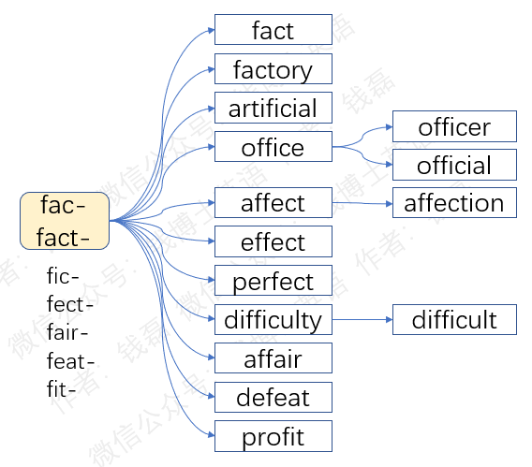
- fact：[fækt] n.事实；实际
结构分析：fact=fac（做）+t（完成分词后缀）→做的事情→事实，实际
- factory：['fæktri] n.工厂；制造厂
结构分析：factory=fact（做、制造）+ory（名词后缀）→制造的场所→工厂
- artificial：[ˌɑːtɪˈfɪʃl] adj.人造的；仿造的；非原产地的
结构分析：artificial=art（手艺）+i+fic（制造）+i+al（形容词后缀）→靠人的手艺制造出来的→人造的，仿造的
- office：[ˈɒfɪs] n.公职；公务；办公室；政府机关；营业处
结构分析：office=of（=op，工作）+fic（做）+e→做工作→公职、公务→办公室
- officer：['ɔfɪsə(r)] n.军官，警官；船长；公务员，政府官员
结构分析：officer=offic(e)（做工作）+er（者）→做工作的人→军官
- official：[əˈfɪʃl] adj.官方的；正式的；公务的n.官员；公务员；高级职员
结构分析：official=offici（=office，公职，公务）+al（形容词后缀）→公职的，公务的→官方的，正式的
- affect：[ə'fekt] vt.影响；感动；感染；做作
结构分析：affect=af（=ad，去，趋近）+fect（做，作用）→去做，去发挥作用→影响；做作
- affection：[ə'fekʃn] n.感情，深情，喜爱；影响；感染
结构分析：affection=affect（感动）+ion（名词后缀）→感情
- effect：[ɪ'fekt] n.影响；效果；作用vt.产生；实现，引起，使发生
结构分析：effect=ef（=ex，出来）+fect→做出来→产生，实现→影响，效果
- perfect：[ˈpɜːfɪkt] adj.完美的；最好的
结构分析：perfect=per（到底、到尽头）+fect（做）→做到底，做到极致的→完美的
- difficulty：['dɪfɪkəlti] n.困难，困境
结构分析：difficulty=dif（=dis，反义）+fic（做）+ul（易于……的）+ty（名词后缀）→不容易做→困难
- difficult：[ˈdɪfɪkəlt] adj.困难的；不随和的；执拗的
结构分析：difficult=dif（=dis，反义）+fic（做）+ul（易于……的）+t→不容易做的→困难的
- affair：[əˈfeə(r)] n.事情；事务；私事；风流韵事
结构分析：affair=af（=ad，去）+fair（做）→要做的事→事务
- defeat：[dɪˈfiːt] vt.击败，战胜
结构分析：defeat=de（反义）+feat（做）→使无法做→挫败，使失败→击败
- profit：['prɒfɪt] n. 利润；利益vi. 获利；有益vt. 有益于
结构分析：profit=pro（向前）+fit（做，驱使）→驱使向前，取得进展→获益，获利→利益，利润
- 词根fall-/fals-（失足，犯错）
词根fall-来自拉丁语，本意是失足、不小心跌倒，摔倒，或者是绊倒、使某人摔倒，引申为犯错、失败，或者是欺骗某人、使某人失望。它的完成分词形式是fals-，末尾的字母s其实是完成分词后缀t的音变结果。下面我们来学习由它衍生出的单词。
先看单词fail，它来自词根fall-，只是发生了音变，中间的元音变长了，单元音字母a变成了双元音字母ai，末尾的两个l变成了一个。它的本意就是“失足，跌倒”，引申为“失败”或“不及格”。常见搭配用法是fail to do sth（做某事失败，没做成某事）。它还可以用作及物动词，常见用法是fail sb，意思就是“没有达到某人的期望，让某人失望”。
fail的名词形式是failure，后面加了一个名词后缀-ure，表示失败这个结果。
下一个单词false，它来自词根的完成分词形式fals-，后面按照英文拼写习惯加了一个小尾巴，一个不发音的字母e。由于词根采用的完成分词形式，表示动作已经完成，所以它常用作形容词，字面意思就是“达不到期望的，骗人的”，引申为“错误的，虚假的”。它的反义词是true（真实的，正确的）。在做对错题时，老师会问：true or false？意思就是对还是错。
词根fals-末尾的字母s其实就是完成分词后缀t的音变。在有些单词中，这个s会变回字母t。比如单词fault，前面的faul-等于词根fall-，表示“失足，跌倒，失败，犯错”，末尾的字母t就是完成分词后缀，表示动作已完成，所以fault是个名词，表示“失足、失败、犯错”这个结果，也就是错误、故障、缺点或毛病。比如承认错误时，你可以说：It is my fault.是我的错。
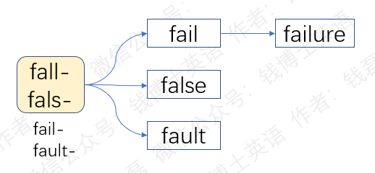
- fail：[feɪl] v. 失败，不及格；使失望
- failure：['feɪljə(r)] n. 失败；故障
结构分析：failure=fail（失败）+ure（名词后缀）→失败
- false：[fɔːls] adj. 错误的；虚假的；伪造的
结构分析：false=fals（错误的）+e→错误的
- fault：[fɔːlt] n. 故障；错误；缺点；毛病
结构分析：fault=faul（失足，犯错）+t（完成分词后缀，表结果）→故障，错误
- 词根flor-（花）
词根flor-来自拉丁语，意思就是“花，鲜花”。下面我们来学习它衍生出的单词。
先看单词flower（鲜花），它就来自这个拉丁词根flor-，在经由法语进入英语时，中间的元音变长，单元音字母o变成了owe。
表示“面粉”的单词flour其实也来自拉丁词根flor-，中间的元音同样变长，单元音字母o变成了双元音字母ou。它为什么表示“面粉”呢？因为面粉是用麦子研磨出来的，非常精细，是麦子的精华，就像鲜花是植物的精华，所以就叫做flour。
下一个单词flourish，前面的flour-是词根flor-的变体形式，后面的-ish是个动词后缀。构成动词，字面意思就是“开花，鲜花盛开”，引申为“繁荣，兴旺”。比如，His business is flourishing.他的生意正在蓬勃发展。
下一个单词florist，后面的-ist是个名词后缀，表示从事某项工作的人。florist的字面意思就是从事与花有关的工作的人，也就是卖花的人或种花的人。
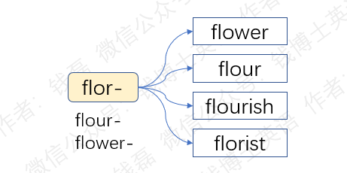
- flower：['flaʊə(r)] n.花；精华；开花植物vi.开花vt.使开花；用花装饰
- flour：['flaʊə(r)] n.面粉
- flourish：[ˈflʌrɪʃ] v.繁荣；兴旺；茂盛；活跃
结构分析：flourish=flour（=flor，开花，蓬勃生长）+ish（动词后缀）→开花，蓬勃生长→繁荣，兴旺
- florist：[ˈflɒrɪst]n.花商，种花人；花店
结构分析：florist=flor（花）+ist（专业人士）→从事和花相关工作的人→花商，种花人
- 词根fort-（力量）
词根fort-来自拉丁语，意思就是“强有力的”。它还可以用作名词词根，表示力量、强有力的这种状态。这个拉丁词根在法语中发生音变，后面的辅音[t]变成了[s]，所以拼写上变成了forc-，末尾的t变成c。
常见单词force就直接来自这个词根，只是按照英文的拼写习惯，加了一个小尾巴，一个不发音的字母e。它原本是个名词，表示“力量，武力”，比如armed force（武装力量），do sth. by force（强行做某事）。它还可以转作动词，表示对别人行使武力，引申为“强迫，迫使”，force sb. to do sth.意思就是“强迫某人做某事”。
force派生出动词enforce，前面加了一个动词前缀en-，表示put into，放进去，投入。整个单词的字面意思就是把力量放进去，使它变得强大有力，引申为“强制执行，强行实施”，比如，enforce the law（执法、执行法律、实施法律）。
下一个单词comfort，前面的com-在这里用来加强语气。后面的词根fort-表示“强大有力的”。整个单词的字面意思就是“使变得强大有力的”，原本表示“鼓励，使振作起来”，后来转变为“安慰某人，使人不再痛苦”。
comfort派生出单词comfortable，前面的comfort在这里表示“使人不再痛苦，使人感到舒服”。comfortable有两种主要用法，一种是形容某个东西使人感到舒服，比如，a comfortable chair（一把坐起来很舒服的椅子）。另一种用法是形容某人自己感到舒服，比如，Are you comfortable? 你觉得舒服吗？
comfortable的反义词是uncomfortable，前面加了一个反义前缀un-，意思就是不舒服的，难受的，或者是让人感到不舒服的，令人难受的。
下一个单词effort，前面的ef-是前缀ex-的变体形式，被后面的字母f同化了，意思是“出来”，后面的词根fort-表示“力量”。整个单词的字面意思就是“向外用力，把力量施展出来”。这个单词是个动名词，表示向外用力这个行为本身，常常翻译为为“努力、费力”。比如，He stood up with great effort.他费力地站起来。
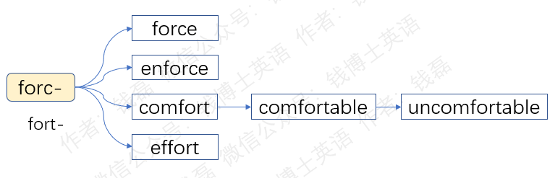
- force：[fɔːs] n.力量；武力vt.强迫；促使
结构分析：force=forc（强大的）+e→强力，力量
- enforce：[ɪn'fɔːs] vt.（强行）实施，（强制）执行；强迫
结构分析：enforce=en（放进去）+force（力量）→把力量放进去→强制执行，强行实施
- comfort：['kʌmfət] vt.安慰；使（痛苦等）缓和
结构分析：comfort=com（加强语气）+fort（强大）→使变得强大→使振作起来→安慰
- comfortable：[ˈkʌmftəbl] adj.舒适的
结构分析：comfortable=comfort（安慰，使感到舒适）+able（能）→能使人感到舒适的→舒适的
- uncomfortable：[ʌn'kʌmftəbl] adj.不舒适的
结构分析：uncomfortable=un（不）+comfortable（舒适的）→不舒适的
- effort：['efət] n.努力，费力
结构分析：effort=ef（=ex，出来）+fort（力量）→使出力量→努力
- 词根fund-（基础）
词根fund-来自拉丁语，意思就是“底部、基础”，还可以表示动作“奠基，打下基础”。它有一个常见的变体形式found-，发生了元音音变，中间的元音变长了，单元音字母u变成了双元音字母ou。下面我们来学习由它衍生的单词。
先看单词fund，它直接来自词根fund-，本意就是“基础”。后来被用于金融领域，表示“基金”，用于特定用途的专款、资金，是用来实现某个目标的本钱、基础。比如，the International Monetary Fund（国际货币基金组织），pension fund（养老基金），raise funds for sth（为某事筹措资金）。它还可以转作动词，表示资助，为某人或某事提供资金。比如，government-funded institution（政府资助的机构）。
下一个单词fundament，前面的词根fund-表示“奠基、打下基础”，后面的-ment是个常见的名词后缀，表示动作的结果。中间的字母a是个连接字母，没有什么含义。整个单词的字面意思就是“打下的基础”，也就是“基础”，引申为“基本原理”。它还可以表示人的臀部，是你坐着时支撑你身体的基座。
fundament派生出形容词fundamental，意思就是“基本的，根本的”。比如，fundamental diffidence（根本差异），fundamental research（基础性研究）。
下一个单词found，它直接来自词根fund-的变体形式found-，本意是为某个东西打下基础，引申为“创立、建立”。比如，found a company（创立一家公司）。
创立某个东西的人就是founder（创立者），后面加了一个施动者名词后缀-er。北大方正集团的英文名就是founder。
found的动名词形式是foundation，后面加了一个动名词后缀-ation，表示创立创办某个东西这个行为本身。它还可以表示这个动作的结果，也就是基础、地基，比如，a solid foundation for marriage（婚姻的牢固基础）。在金融领域，它还可以表示基金会，管理某个基金的专业机构。
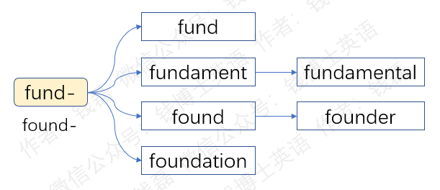
- fund：[fʌnd] n.基金vt.资助，为……提供资金
- fundament：['fʌndəm(ə)nt] n.基础，基本原理；臀部，肛门
结构分析：fundament=fund（奠基）+a+ment（名词后缀）→打下的基础→基础
- fundamental：[ˌfʌndə'mentl] adj.基本的，根本的
结构分析：fundamental=fundament（基础）+al（形容词后缀）→基本的
- found：[faʊnd] vt.创立，建立；创办
- founder：['faʊndə(r)]n.创立者，创始人
结构分析：founder=found（奠基，创立）+er（者）→创立者
- foundation：[faʊn'deɪʃn] n.基础；地基；基金会；根据；创立
结构分析：foundation=found（奠基，创立）+ation（动名词后缀）→基础，基金会；创立
- 词根gla-（闪亮）
词根gla-来自英国人的本族语日耳曼语，意思就是“闪亮的、闪闪发光的”。它衍生出了很多日耳曼单词。不过要注意，日耳曼单词通常不像拉丁语单词那样，通过在词根前后附加不同前缀后缀来派生出不同单词，而是直接由词根演变出各种不同单词。我们只能大体分辨出某个单词来自某个词根，但很难清晰地划分为词根词缀。所以对于这样的日耳曼语单词，我不再划分词根词缀，展开解释每一部分的含义和作用，而是直接讲解整个单词的含义演变。
先看单词glad，它是个形容词，本意就是“闪闪发亮的”。一个人高兴的时候，就会满脸红光，容光焕发，看起来好像整个脸都在闪闪发亮。所以单词glad就被用来表示人高兴、快乐。第一个跟人见面时，我们可以说：I’m glad to meet you! 很高兴见到你。
下一个单词glare，它是个动词，本意就是“闪闪发亮、发出刺眼的光”。比如，The sunlight glared.阳光刺眼。当一个人生气地瞪着别人时，眼睛就会睁得特别大，看起来就像是发出刺眼的光，所以单词glare就被用来表示人瞪眼看人，怒目而视。比如，He glared at me silently.他默默地怒视着我。它还可以转作名词，表示光线刺眼或者是睁大眼睛看人、怒目而视这个动作，比如，in the glare of publicity（众目睽睽之下）。
下一个单词glance，它的本意是一次闪光，常用来形容人用眼睛快速地扫一眼。比如，She glanced at her watch. 她瞥了一眼手表。它还可以转作名词，表示一瞥，比如，I gave her a glance（我瞥了她一眼）。
下一个单词glass，它也源自词根gla-，本意就是闪闪发亮的东西。玻璃都是闪亮的，所以就被称为glass。
下一个单词glow，它也源自词根gla-，发生了元音音变，后面的元音字母a变成了双元音字母ow。它的本意就是闪亮发光，引申为发出微弱而稳定的光。它常常用来比喻人因为喜悦或激动而容光焕发。比如，Her face glowed with pride.她的脸散发出自豪的光芒。它还可以转作名词，表示微光，尤其是人脸上散发出的光芒。
下一个单词gold（黄金），它其实也源自词根gla-，只是发生了音变，元音字母从a变成了o，并且挪到了辅音字母l的前面。它的本意就是闪亮之物。和其他金属相比，黄金色泽闪亮，所以就被称为gold。
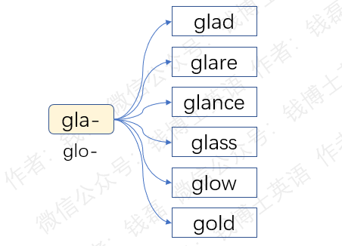
- glad：[ɡlæd] adj. 高兴的；乐意的；令人高兴的；灿烂美丽的
- glare：[ɡleə(r)] vt. 瞪视；发眩光
- glance：[ɡlɑːns] n. 一瞥；闪光
- glass：[ɡlɑːs] n. 玻璃
- glow：[ɡləʊ] v.微微发光；容光焕发n.微弱稳定的光；满脸红光
- gold：[ɡəʊld] n. 金，黄金；金色
- 词根grat-（恩惠）
词根grat-来自拉丁语，本意是“恩惠，给人恩惠的”。当人收到恩惠时，会产生愉悦之情和感激之情，所以它还引申出“愉悦、感激”的含义。它有一个常见的变体形式grac-，是它在法语中发生音变的结果，末尾的字母t变成了字母c。下面我们来学习由这个词根衍生出的一些单词。
先看单词grateful，前面的词根grat-表示感激、愉悦，后面加了一个常见的形容词后缀-ful，表示充满、有很多。整个单词的字面意思就是“含有很多感激的，含有很多愉悦的”。这个单词通常表示“感激的、充满感激的”，比如，She gave me a grateful smile.她充满感激地对我笑了笑。不过在少数情况下，这个单词还可以表示宜人的、令人愉悦的，比如，a grateful breeze（一阵宜人的微风）。
下一个单词gratitude，前面的词根grat-表示“感激”，后面的-itude是个常见的抽象名词后缀，整个单词的意思就是“感激之情”。He smiled at them with gratitude.他充满感激地冲他们笑了笑。
下一个单词congratulate，前面的con-表示“一起”，词根grat-表示“愉悦”，后面加了一个形容词后缀和动词后缀，最终构成动词，字面意思就是“一起高兴”，所以就是祝贺别人，恭喜别人，替他感到高兴。它的名词形式是congratulation，后面加了一个名词后缀-ion。
下一个单词grace，直接来自词根grat-的变体形式grac-，只是按照英文拼写习惯，在后面加了一个小尾巴，一个不发音的字母e。这个单词的本意就是表示恩惠、慈悲，比如the grace of God（上帝的恩惠）。在古罗马神话中，美惠三女神就叫做grace，她们给女人带来美貌和魅力，所以grace还可以表示女人的优美、优雅，来自美惠女神的礼物。Grace还是一个十分常见的女子英文名，代表着优雅、上天的恩惠。
grace派生出形容词graceful。在这里，grace表示优雅，所以graceful的意思就是优雅的，优美的。
grace还派生出单词disgrace，前面dis-表示“离开，失去”，后面的grace既可以表示恩惠、恩宠，还可以表示优美、优雅。所以对应地，disgrace既可以表示使人失宠，也可以表示使人丢脸。它既可以用作动词，也可以用作名词。
单词agree，前面的a等于常见前缀ad-，意思是“to，趋近、靠近”。后面的gree-其实是拉丁词根grat-的法语音变结果，末尾的辅音t脱落，中间的元音变长，单元音字母a变成双元音字母ee，是典型的拉丁词根法语音变规律。gree-在这里表示高兴。agree的字面意思就是“趋近某人的愉悦”，也就是投其所好，讨人喜欢，引申为“同意，赞成、附和”。它的常见用法是agree with sb on sth（在某件事上同意某人），agree to do sth（同意做某事），或者是agree+ that从句（同意如何如何）。
agree派生出名词agreement，后面加了一个名词后缀-ment，既可以表示同意、赞成这个行为本身，还可以表示这个行为的结果，也就是协议。
agree的反义词是disagree，前面加了一个反义前缀dis-，意思就是不同意。西方人常说let’s agree to disgree.意思就是“让我们同意彼此意见不同”，也就是我们中国人常说的“求同存异”。
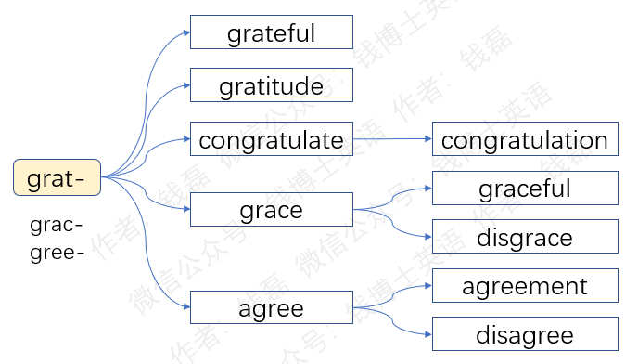
- grateful：[ˈɡreɪtfl] adj.感激的，感谢的；令人愉快的，宜人的
结构分析：grateful=grat（感激，愉悦）+e+ful（充满）→感激的，令人愉快的
- gratitude：[ˈɡrætɪtjuːd] n.感激；感激之情
结构分析：gratitude=grat（感激的）+itude（名词后缀）→感激之情
- congratulate：[kənˈɡrætʃuleɪt] vt.祝贺；恭喜；庆贺
结构分析：congratulate=con（一起）+grat（高兴）+ul（形容词后缀）+ate（动词后缀）→一起高兴→祝贺
- congratulation：[kənˌɡrætʃu'leɪʃn] n.祝贺；贺辞
结构分析：congratulation=congratulat(e)（祝贺）+ion（名词后缀）→祝贺
- grace：[ɡreɪs] n.恩惠；慈悲；优雅；魅力
结构分析：grace=grac（恩惠，愉悦）+e→恩惠→优雅
- graceful：[ˈɡreɪsfl] adj.优雅的；优美的
结构分析：graceful=grace（优雅）+ful（充满……的）→优雅的
- disgrace：[dɪsˈɡreɪs] n.耻辱；丢脸的人或事；失宠vt. 使失宠；使蒙受耻辱
结构分析：disgrace=dis（离开，失去）+grace（恩宠，优雅）→失宠，耻辱
- agree：[əˈɡriː] v.同意；赞成
结构分析：agree=a（=ad，趋近）+gree（愉悦）→投其所好→赞成
- agreement：[əˈɡriːmənt] n.协议；同意，一致
结构分析：agreement=agree（同意）+ment（名词后缀）→同意的行为和结果→协议
- disagree：[ˌdɪsəˈɡriː] vi.不同意；不一致
结构分析：disagree=dis（反义）+agree（同意）→不同意
- 词根hab-（保持，停留）
词根hab-来自拉丁语，意思就是“保持，停留”。下面我们就来学习由它衍生出的一些单词。
单词habit，前面的词根hab-表示“保持”，后面的-it来自拉丁语动词的完成分词后缀，表示动作已完成，动作产生的结果。整个单词的字面意思就是长期保持所形成的东西，所以就是习惯，习性。后面的-it其实等于常见后缀-ate，只不过前面的元音变成了i，后面的元音字母e没有了。
habit的形容词形式是habitual，后面加了一个常见的形容词后缀-al，意思就是“习惯的，习以为常的”。
下一个单词inhabit，前面的in-表示“在里面”，中间的词根hab-表示保持，后面的-it在这里不是动词的完成分词形式，而是反复形式，表示反复做这个动作。整个单词的字面意思就是“在里面反复停留”，其实就是“栖息、居住”的意思。
inhabit派生出单词inhabitant，后面加了一个形容词后缀-ant，本意就是“居住的，住在里面的”，形容词转作名词，表示“住在里面的人”，也就是“居民，居住者”。
下一个单词exhibit，前面的ex-表示“在外面”，中间的hib-其实是词根hab-的变体形式，发生了元音音变，元音字母a变成了i。后面的-it来自拉丁语动词的完成分词后缀，在这里用作动词和名词后缀。整个单词的字面意思就是“保持在外面”，用作动词时表示把东西摆放出来，摆放到外面，所以就是展览，展出。用作名词时，它表示摆放出来的东西，也就是展览品。在法律领域，它常常表示在法庭上摆放出来的东西，也就是物证。美国电影中，律师在法庭上常常会说到，exhibit 1，exhibit 2，意思就是“第一件物证，第二件物证”。
exhibit派生出动名词exhibition，后面加了一个名词后缀-ion，表示展览、展示这个行为本身，还可以表示展览品、展示出来的物品。表示展览品时，它和前面的exhibit有什么区别呢？exhibit是个具体名词，表示展示出来的某个具体物品，而exhibition后面多了一个抽象名词后缀-ion，所以它是个抽象名词，表示展示出来的所有物品，表示这个集合概念，不能表示具体某一件展览品。
单词prohibit，前面的pro-表示“在前面”，中间的词根hib-表示保持、抓住，末尾的-it来自拉丁语动词的完成分词后缀，在这里用作动词后缀。整个单词的字面意思就是“提前抓住不放”，引申为“阻止，禁止”，常表示以法令、通告等正式形式来禁止某件事。比如，prohibit the sale of alcohol（禁止卖酒），prohibit fishing（禁止钓鱼）。
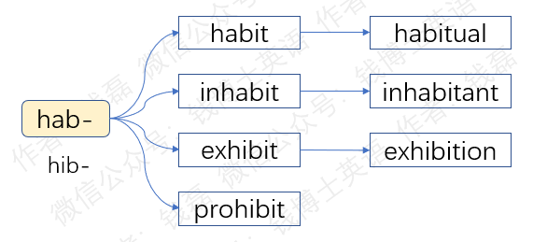
- habit：['hæbɪt] n.习惯，习性；嗜好
结构分析：habit=hab（保持）+it（完成分词后缀）→长期保持所形成的结果→习惯
- habitual：[hə'bɪtʃuəl] adj.习惯的；惯常的；习以为常的
结构分析：habitual=habit（习惯）+u（连接字母）+al（形容词后缀）→习惯的
- inhabit：[ɪn'hæbɪt] v.栖息；居住；占据
结构分析：inhabit=in（在里面）+hab（停留）+it（反复动词形式）→在里面栖息→栖息，居住
- inhabitant：[ɪn'hæbɪtənt] n. 居民；居住者
结构分析：inhabitant=inhabit（居住）+ant（形容词后缀）→住在里面的（人）→居民，居住者
- exhibit：[ɪɡ'zɪbɪt] v.展览；展出；办展览会n.展览品；展示品；物证
结构分析：exhibit=ex（在外面）+hib（=hab，保持，停留）+it（完成分词后缀）→保持在外面（的东西）→展览，展览品
- exhibition：[ˌeksɪˈbɪʃn] n.展览；展览会；展览品
结构分析：exhibition=exhibit（展览）+ion（名词后缀）→展览，展览会；（全体）展览品
- prohibit：[prə'hɪbɪt] vt.阻止，禁止
结构分析：prohibit=pro（在前面、提前）+hib（保持）+it（完成分词后缀）→提前抓住不放→阻止，禁止
- 词根hospit-（客人、主人）
词根hospit-来自拉丁语，含义很特殊，既可以表示“客人”，又可以表示“主人”，接待客人的人。它还可以表示“做主人、接待客人”这个行为。同一个词根，包含了两个截然相反的含义，这就是所谓的相反相成。这个词根的拼写比较长，所以在法语中发生了简化，中间的那个辅音脱落了，整个词根变成了host-。下面我们就来学习由这个词根衍生出的一些单词。
先看单词hospital，它常常被用来表示“医院”，给人看病的地方。但它的本意是指接待客人的地方。前面的词根hospit-表示“接待客人”，后面的-al是个形容词后缀。所以它原本是个形容词，表示“用来接待客人的”，后来转作名词，表示“用来接待客人的地方”，最早指教会提供的一种慈善机构，用来接待外地来的香客、朝圣者，后来演变为一种社会救济机构，用来收容流浪汉，生病的穷人。最后逐渐演变为现代的医院。
hospital派生出单词hospitality，后面加了一个抽象名词后缀-ity。在这里，hospital的意思不是“医院”，而是取其本意，表示“接待客人的”。所以hospitality的字面意思就是“愿意接待客人的这种性质”，也就是“热情好客”。
词根hospit-有一个常见变体形式host-，是它在法语中的音变结果，中间的辅音[p]脱落了。单词host就直接来自这个词根，表示“主人”，在电视节目中常常用来表示“主持人”。它还可以用作动词，表示“主持，当主人”。它对应的阴性名词形式是hostess，后面加了一个阴性名词后缀-ess，意思就是“女主人、女主持人”。
下一个单词hotel，前面的hot-是词根host-的变体形式，中间的字母s脱落了。后面的-el等于后缀-al，发生了元音替换，元音字母a变成了e。整个单词其实就相当于hospital，表示用来接待外地客人的地方，也就是旅馆、宾馆、酒店。
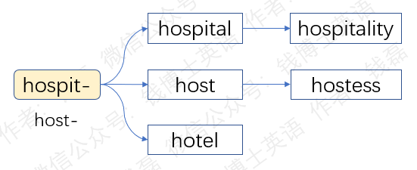
- hospital：['hɒspɪtl] n. 医院
结构分析：hospital=hospit（接待客人）+al（形容词后缀）→接待客人的（地方）→接待照顾旅行者的地方→医院
- hospitality：[ˌhɒspɪ'tæləti] n.好客；殷勤
结构分析：hospitality= hospit（接待客人）+al（形容词后缀）+ity（名词后缀）→能够、愿意接待客人的性质→好客
- host：[həʊst] n. 主人；主持人；主机v. 主持；当主人；招待
- hostess：[ˈhəʊstəs] n. 女主人，女主持人
结构分析：hostess=host（主人，主持人）+ess（阴性名词后缀）→女主人，女主持人
- hotel：[həʊ'tel] n. 旅馆，饭店；客栈
结构分析：hotel=hot（=host，接待客人）+el（=al，形容词后缀）→接待客人的（地方）→旅馆
- 词根liber-（自由）
词根liber-来自拉丁语，意思是“自由的”。下面我们来学习由它衍生出的一些单词。
先看单词liberate，前面的词根liber-表示自由，自由的，后面加了一个完成分词后缀-ate，在这里用作动词后缀，构成动词，意思就是使自由，所以就是解放、释放。它的动名词形式是liberation，后面加了一个名词后缀-ion，表示解放、释放这个行为本身。比如，before liberation（解放前）。
下一个单词，liberty，前面的词根liber-表示自由，自由的，后面的-ty等于常见抽象名词-ity，只是少了一个元音字母i。这个元音字母本来就只是一个连接成分，少了它也没啥影响。整个单词的字面意思就是freedom，自由。liberty和freedom是同义词，在含义上差别非常小，几乎可以互换。它们更大的差别其实是档次不同，freedom来自日耳曼语，比较通俗，档次比较低；而liberty来自拉丁语，档次更高，常用在书面表达中。比如著名的自由女神像在英语中是Statue of Liberty。如果换成statue of freedom，档次就会下降不少。
词根liber-在法语中发生音变，中间的辅音[b]变成了[v]，对应的，拼写变成了liver-。由它衍生出的典型单词是deliver，前缀de-表示离开，后面的词根liver-表示自由。整个单词的字面意思就是解放、释放，使他远离束缚。引申为两个常见含义：一个是交付、递送，也就是把货物释放出来，移交给别人，比如，deliver a package（递送一个包裹）。另一个含义是接生，把婴儿从母体中释放出来，比如，Her husband had to deliver the baby himself.她丈夫不得不自己来接生孩子。
deliver派生出名词delivery，后面加了一个名词后缀y。它既可以表示交付、递送这个行为本身，也可以表示交付、递送的东西。比如，I got a delivery of fresh eggs this morning.今天早晨我收到了快递来的新鲜鸡蛋。delivery还可以表示接生、分娩这个行为，比如，The mother had an easy delivery.那位母亲顺利分娩。
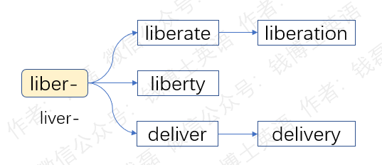
- liberate：[ˈlɪbəreɪt] vt.解放；释放
结构分析：liberate=liber（自由）+ate（动词后缀）→使自由→解放
- liberation：[ˌlɪbə'reɪʃn] n.解放；释放
结构分析：liberation=liberat(e)（解放，释放）+ion（名词后缀）→解放，释放
- liberty：['lɪbəti] n.自由；许可
结构分析：liberty=liber（自由）+ty（名词后缀）→自由，许可
- deliver：[dɪ'lɪvə(r)] v.交付；递送；接生
结构分析：deliver=de（离开）+liver（=liber，释放）→放出来→交付
- delivery：[dɪ'lɪvəri] n.交付；递送；分娩
结构分析：delivery=deliver（交付，投递，接生）+y（名词后缀）→交付，递送，分娩
- 词根liter-（字母）
词根liter-来自拉丁语，本意就是“字母”，引申为文字，文学。英语中表示“字母”的单词letter就来自这个词根，是它发生音变的结果。前面的元音字母i变成了e，中间的辅音变长，从一个t变成了两个t。我们可以利用这个简单词来帮助记忆这个词根。下面我们就来学习更多的单词。
先看单词literary，前面的词根liter-本意是“字母”，在这里引申为“文字，文学”，后面的-ary是个常见的形容词后缀，表示“与什么有关的”。合起来意思就是“与文字或文学有关的”，所以就是“书面的，文学的”，比如literary work（文学作品），literary criticism（文学评论）。
下一个单词literature，前面的词根liter-表示“文字”，中间的at-是个动词后缀，后面的-ure是个名词后缀，表示动作的结果。合起来整个单词的意思就是“用文字做出来的东西”，也就是“文字作品、著作、文学、文艺”。比如，French literature（法国文学）。
下一个单词literal，前面的词根liter-表示文字，后面加了个常见的形容词后缀-al，构成形容词，字面意思就是“文字的，由文字所产生的”，引申为“字面的，照字面来理解的”。比如，literal meaning就是“字面意思”，某个词语的原始含义而非引申含义或比喻含义。literal translation就是“直译，逐字翻译”。
literal派生出副词literally，后面加了一个副词后缀-ly，意思就是“逐字地，照字面来地，毫不夸张地”。但是在口语中，它的用法恰好相反，常常用来夸张地表达一种强烈情感，比如，I literally jumped out of my skin. 这句话的字面意思是我吓得从自己的皮肤中跳出来了，实际上是形容自己受到非常大的惊吓，就好比我们中国人说“吓死我了”。这显然是一种夸张的说法，因为人是不可能从自己的皮肤里面跳出来的，你也并没有真的被吓死。说话的人加了这么一个literally，特意强调自己并没有夸张，而这实际上也是一种夸张手法。
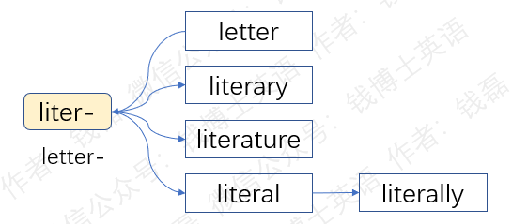
- letter：['letə(r)] n. 字母，文字；信
- literary：[ˈlɪtərəri] adj. 文学的；书面的；精通文学的
结构分析：literary=liter（文学）+ary（形容词后缀）→文学的
- literature：[ˈlɪtrətʃə(r)] n. 文学；文献；文艺；著作
结构分析：literature=liter（文字）+at（动词后缀）+ure（名词后缀）→写作成果→文学
- literal：['lɪtərəl] adj. 字面的；逐字的；照字面理解的，无夸张的
结构分析：literal=liter（文字）+al（形容词后缀）→字面的
- literally：['lɪtərəli] adj.照字面地；逐字地；毫不夸张地；简直
结构分析：literally=literal（照字面理解的）+ly（副词后缀）→照字面地，毫不夸张地
- 词根memor-（记忆）
词根memor-来自拉丁语，意思就是“记忆”。它有一个常见的变体形式member-，是它在法语中发生音变的结果。它主要发生了两个音变，一个是后半截发生了元音替换，元音字母o变成了字母e。另一个变化是中间插入了一个字母b。为什么要插入一个b呢？因为法国人发[m]这个辅音时，觉得费劲，不方便，所以就在它后面插入了一个响亮的[b]，这样就好发音了。因此，在拼写上，就要插入一个字母b，以反映发音的变化。
常见单词remember，它就来自这个词根的变体形式。前缀re-表示再次、回来。整个单词的字面意思就是再次想起，回想起，所以就是记得、记起。比如，I can’t remember his name.我想不起他的名字。
下一个单词memory，末尾的-y是个名词后缀，构成名词，表示记忆的功能、设备，或者是记忆的内容。所以就是记忆力、存储器、回忆、记忆等等。比如，He has a good memroy。他有很好的记忆力。in one’s memory（在某人的记忆里）。
memory派生出形容词memorial，后面加了一个形容词后缀-al，意思就是记忆的，纪念的。比如，a memorial statue（纪念像），a memorial service（追悼会，纪念仪式）。它还可以转做名词，表示用来纪念的物品，比如纪念碑、纪念馆、纪念物等等。
下一个单词memorize，前面的词根memor-在这里用作名词，表示记忆、已经记住的内容。后面的-ize是个常见的动词后缀，表示make，造成，使变成。整个单词的字面意思就是使某个东西成为记忆，所以就是记住、背熟、把它记在脑子里面。比如，I can’t memorize his name.我记不住他的名字。大家注意，不要把它和单词remember混淆了。remember前面有个re-，表示把某个东西带回来，所以它的意思是记得、想起来。而memorize后面有一个动词后缀-ize，表示去做某件事，所以它的意思是去记住某个东西。
下一个单词commemorate，前缀com-表示全部、完全，用来加强语气。中间的memor-表示记忆、纪念，末尾的-ate用作动词后缀，构成动词，意思就是纪念，一般表示比较正式地、隆重地纪念某人或某事，因为前面加了一个com-来加强语气。比如，They built a tower to commemorate the victory. 他们建了一座塔来纪念这场胜利。
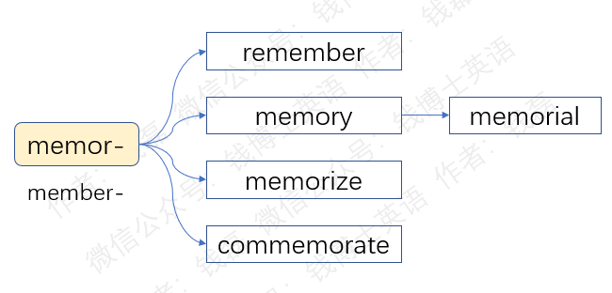
- remember：[rɪ'membə(r)] v.记得；记起
结构分析：remember=re（再次）+member（记忆）→再次想起→记起
- memory：['meməri] n. 记忆，记忆力；内存，存储器；回忆
结构分析：memory=memor（记忆）+y（名词后缀）→记忆
- memorial：[məˈmɔːriəl] adj. 记忆的；纪念的，追悼的n.纪念馆；纪念碑
结构分析：memorial=memor（记忆）+ial（形容词后缀）→记忆的
- memorize：[ˈmeməraɪz] vt.记住，背熟
结构分析：memorize=memor（记忆）+ize（动词后缀）→使成为记忆→记住，背熟
- commemorate：[kəˈmeməreɪt] vt.纪念；成为…的纪念；庆祝
结构分析：commemorate=com（一起）+memor（记忆）+ate（动词后缀）→一起记忆→纪念
- 词根merc-（商贸，交易）
词根merc-来自拉丁语，意思是“商品、用来交易的物品”，还可以表示动作“买卖、交易”。下面我们就来学习由这个词根衍生出的一些单词。
先看单词market，这个单词很常见，意思是“市场，进行贸易的地方”。它其实就来自词根merc-，前面的mark-其实就是词根merc-的变体形式，发生了音变，中间的元音字母e变成了a，末尾的辅音字母c变成了k，因为字母c在这里的发音就是[k]。后面的-et来自拉丁语动词的完成分词形式，相当于英语中的-ed，表示动作已经完成，在这里用来构成动名词，表示“交易，买卖”这个行为本身，后来引申为“做买卖的地方”，也就是“市场、集市”。
下一个单词mercy，前面的词根merc-表示“交易”，在这里引申为“回报”。后面的y是个名词后缀。整个单词的字面意思就是“回报”。它原本是个宗教术语，表示做好人好事、积善行德能够得到的回报。古人相信，如果一个人平时敬重神灵、积善行德，那么当他偶然犯错时，神灵就会对其错误表示宽容，以作为他积善行德的回报，这就是mercy一词的初始含义，相当于我们中国人所说的“功德”。后来，这个单词的宗教色彩消失，可以表示人对其他人的宽容、仁慈和怜悯。比如，show some mercy（发发慈悲吧），at the mercy of sb（任由某人摆布）。
mercy派生出形容词merciful，后面加了一个形容词后缀-ful，意思就是“仁慈的，宽容的”。注意它的拼写，字母y要变成i，因为这时候它不再位于词尾了，所以要变成i。
下一个单词commerce，前缀com-表示“一起”，后面的词根merc-表示“交易，买卖”，合起来整个单词的字面意思就是“一起交易”，所以就是贸易、商业。比如，industry and commerce（工商业）。
commerce的形容词形式是commercial，后面加了一个形容词后缀-al，意思就是“商业的，营利性的”。commercial advertisement就是“商业广告”，后来被简略为commercial。
下一个单词merchant，前面的merch-是词根merc-在法语中的音变结果，法国人习惯于把辅音[k]发出[tʃ]，所以在拼写上，末尾的字母c就变成了ch-。后面的-ant是个常见的形容词后缀。合起来整个单词的意思就是“商业的，做买卖的”，原本是个形容词。以-ant结尾的形容词常常转作名词，这个单词也不例外，它常转作名词，表示“做买卖的人”，也就是“商人”，在英国常常特指批发商。比如，a wine merchant（一位葡萄酒商人，一位葡萄酒批发商）。
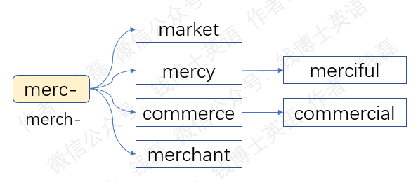
- market：[ˈmɑːkɪt] n.市场；行情；市面；集市
结构分析：market=mark（交易）+et（完成分词后缀）→交易，买卖（的场所）→市场
- mercy：['mɜːsi] n. 仁慈，宽容；怜悯；幸运
结构分析：mercy=merc（交易）+y（名词后缀）→交易→（善行的）回报
- merciful：['mɜːsɪfl] adj. 仁慈的；慈悲的；宽容的
结构分析：merciful=merci（=mercy，怜悯）+ful（充满……的）→充满怜悯的→仁慈的
- commerce：['kɒmɜːs] n.贸易；商业；商务
结构分析：commerce=com（一起）+merc（交易）+e→一起交易→商业
- commercial：[kə'mɜːʃl] adj.商业的；营利的n.商业广告
结构分析：commercial=comerci（=commerce，商业）+al（形容词后缀）→商业的
- merchant：['mɜːtʃənt] n.商人，批发商；店主adj.商业的，商人的
结构分析：merchant=merch（交易，买卖）+ant（形容词后缀）→做买卖的（人）→商人
- 词根mun-（交换，共享）
词根mun-来自拉丁语，意思是“交换、共享”，下面我们就来学习由它衍生出的一些单词。
先看单词common，前缀com-表示一起，后面的mon-其实就是词根mun-的音变结果，中间的元音字母u变成了o。整个单词的字面意思就是“一起交换、共享的”，所以就是“共同的，所有人共同拥有的”，引申为“普遍的，一般的，通常的”。比如a common name（一个常见的名字），common sense（常识，大家都知道的知识）。它还可以转做名词，表示“共同”，have sth in common with sb.就是和某人在某方面有共同点。
下一个单词communism，前缀com-表示一起，后面的词根mun-表示交换、共享，合起来等于单词common，表示“大家一起交换分享”。末尾的-ism是个名词后缀，表示某种做法、理念、主义。整个单词的字面意思就是“大家一起共享的这种思想、主义”，所以就是共产主义。
抱有这种思想、这种主义的人就是communist（共产主义者，共产党员），后面的名词后缀变成了-ist，表示信仰某种主义的人。
下一个单词community，后面加了一个抽象名词后缀-ity，表示某种性质或状态。它原本是个抽象名词，表示“共享、共同拥有”这种性质或状态，后来转做具体名词，表示一个“共同体、团体”，共同拥有某些东西的一群人。比如，the black community in New York（纽约的黑人团体）。它还可以用来表示“社区、社会”，比如，local community（当地社区），international community（国际社会）。
下一个单词communicate，词根mun-后面多了一个-ic，它是拉丁语中的一个动词后缀，常常含有反复的意味。整个单词的字面意思就是一起反复交换，常常特指交换共享信息，所以就是沟通、交流，后面可以带宾语，也可以不带宾语，比如，to communicate information（交流信息），to communicate by email（通过电子邮件沟通）。它有时候还可以表示共享、传播疾病，比如，to communicate a disease（传染疾病）。
communicate的名词形式是communication，后面加了一个名词后缀-ion，意思就是通讯、交流这种行为本身。
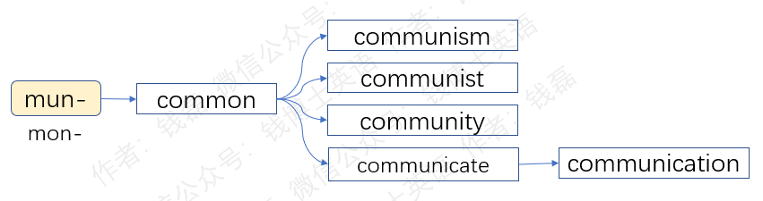
- common：['kɒmən] adj.共同的；普通的；一般的；通常的
结构分析：common=com（一起）+mon（交换，共享）→一起交换共享的→共同的
- communism：[ˈkɒmjunɪzəm] n.共产主义
结构分析：communism=commun（=common，大家一起交换共享）+ism（主义）=一起交换共享的主义→共产主义
- communist：[ˈkɒmjənɪst] n.共产党员；共产主义者
结构分析：communist=commun（=common，大家一起交换共享）+ist（主义者）→共产主义者
- community：[kəˈmjuːnəti] n. 社区；群落；共同体；团体
结构分析：community=commun（=common，大家一起交换共享）+ity（名词后缀）→共享，共同拥有→共同体，团体；社区，社会
- communicate：[kəˈmjuːnɪkeɪt] v.通讯，传达；相通；交流；感染
结构分析：communicate=commun（=common，大家一起交换共享）+ic（动词后缀）+ate（动词后缀）→一起交换共享（信息）→通讯
- communication：[kəˌmjuːnɪˈkeɪʃn] n.通讯，通信；交流
结构分析：communication=communicat(e)（通讯）+ion（名词后缀）→通讯
- 词根par-（显露）
词根par-来自拉丁语，意思是“显露、出现”。它有一个常见的变体形式pear-，发生了元音音变，中间的元音变长了，单元音字母a变成了双元音字母ea。下面我们就来学习由它衍生出的一些单词。
先看单词appear，前面的ap-等于常见前缀ad-，被后面的字母p同化了，意思是“去、趋近”，在这里仅仅用来加强语气。后面的pear-等于词根par-，表示“显露，出现”。整个单词的意思就是“显露、出现”，比如，A bus appeared around the corner.一辆公交车出现在拐角。它还可以表示“显得，看起来好像”，比如，She appeared surprised at this news. 知道这个新闻时，她看起来好像吃了一惊。
appear的名词形式是appearance，后面加了一个名词后缀-ance，表示显露、出现这个行为本身，或者是外貌、外观，看起来的样子。
appear的反义词是disappear，前面加了一个反义前缀dis-，意思就是“消失，不再存在”。它的名词形式是disappearance，后面加了一个名词后缀-ance。
appear还派生出形容词apparent，中间的词根变回了标准形式par-，后面加了一个形容词后缀-ent，来自拉丁语动词的现在分词形式，表示动作正在进行中。整个单词的字面意思意思就是“正在显露的”，所以就是“显然的，显而易见的”，比如，to become apparent（变得显而易见），apparent reason（显而易见的原因）。它还可以表示“表面上看起来的，未必是真实的”，比如，He was the apparent winner of the game. 他是这场比赛表面上的胜利者。
下一个单词transparent，前缀trans-表示“跨越，穿透，从一端到另一端”，中间的词根par-表示“显露，出现”。整个单词的字面意思就是“从另一端显露出来的”，所以就是透明的。
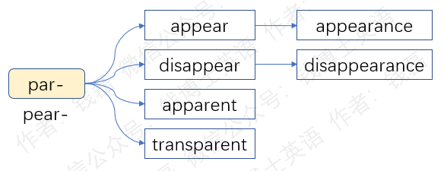
- appear：[əˈpɪə(r)] vi.出现；出庭；登场；显得；似乎
结构分析：appear=ap（=ad，去）+pear（显露，出现）→出现
- appearance：[əˈpɪərəns] n.外貌，外观；出现，露面
结构分析：appearance=appear（出现）+ance（名词后缀）→出现，露面→外貌，外观
- disappear：[ˌdɪsəˈpɪə(r)] vi.消失；失踪；不复存在vt.使…不存在；使…消失
结构分析：disappear=dis（相反）+appear（出现）→消失
- disappearance：[ˌdɪsəˈpɪərəns]n. 消失；失踪
结构分析：disappearance=disappear（消失）+ance（名词后缀）→消失，失踪
- apparent：[ə'pærənt] adj.显然的；表面上的
结构分析：apparent=ap（=ad，去）+par（显露，出现）+ent（形容词后缀）→显露的→显然的
- transparent：[træns'pærənt] adj.透明的
结构分析：transparent=trans（穿透）+par（显露，出现）+ent（形容词后缀）→透明的
- 词根pet-（猛扑，追求）
词根pet-来自拉丁语，本意就是朝着猎物猛扑过去，猛地冲过去，引申为追求、努力去获取。下面我们来学习由它衍生出的一些单词。
先看单词repeat，前面的re-表示再次，后面的peat-是词根pet-的变体形式，发生了元音音变，中间的元音变长了，单元音字母e变成了双元音字母ea。整个单词的字面意思就是再次猛扑，也就是第一次捕猎失败了，再一次发起攻击，再来一次，所以引申为重复、再做一次。可以表示重复任何一个动作，比如repeat a question（重复一遍问题，再问一次）。
repeat的动名词形式是repetition，后面加了一个动名词后缀-ition，注意中间的词根变回初始拼写形式pet-。
下一个单词appetite，前面的ap-等于前缀ad-，被后面的字母p同化，表示去、趋近。中间的词根pet-表示猛扑、猛冲。后面的-ite等于常见后缀-ate，来自拉丁语动词的完成分词后缀，表示动作已经完成，在这里用作动名词后缀，表示朝着某个东西猛扑过去这个动作本身，引申为对某个事物的追求、强烈欲望，特指对食物的强烈欲望，也就是食欲、胃口。
下一个单词compete，前缀com-表示一起，后面的词根pet-表示猛扑、追求。合起来整个单词的字面意思就是大家一起追猎物，谁先追到就是谁的，所以就是竞争、比赛。比如，Two companies are competing for the contract. 为了得到那份合同，两家公司正在竞争。
compete的动名词形式是competition，后面加了一个动名词后缀-ition，表示竞争、比赛这个行为。它的施动者名词形式是competitor，后面加了一个施动者名词后缀-itor，表示竞争者、对手。
compete还派生出形容词competent，后面加了一个形容词后缀-ent，来自拉丁语动词的现在分词形式，表示动作正在进行。从词源理论上讲，前面的compet在这里不是表示“竞争”，而是另外一个含义。但是这个含义解释起来太复杂，费力不讨好。所以我们在这里不要拘泥于理论，简单地把这个compet看做是“竞争”，把整个单词理解为“正在竞争的，有竞争力的”，引申为“能干的、能胜任某项工作的”。它对应的名词是competence，后缀变成了对应的名词后缀-ence，意思就是“能力、对工作的胜任”。比如，I doubt his competence as a teacher. 我怀疑他能否胜任教师工作，我怀疑他作为教师的能力。
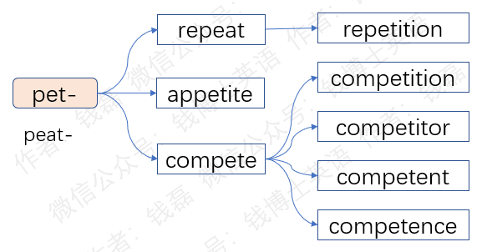
- repeat：[rɪˈpiːt] v.重复
结构分析：repeat=re（再次）+peat（=pet，猛扑）→再次猛扑，再来一次→重复
- repetition：[ˌrepəˈtɪʃn] n. 反复；重复；重演
结构分析：repetition=repet（=repeat，反复）+ition（动名词后缀）→反复，重复
- appetite：[ˈæpɪtaɪt] n.食欲；嗜好
结构分析：appetite=ap（=ad，去，趋近）+pet（猛扑，追求）+ite（名词后缀）→朝着（猎物）猛扑过去→追求，渴望→食欲，嗜好
- compete：[kəmˈpiːt] vi.竞争；比赛；对抗
结构分析：compete=com（一起）+pet（猛扑，追求）+e→一起追→竞争
- competition：[ˌkɒmpə'tɪʃn] n.竞争；竞赛；比赛
结构分析：competition=compet(e)（竞争）+ition（动名词后缀）→竞争
- competitor：[kəm'petɪtə(r)] n.竞争者，对手
结构分析：competitor=compet(e)（竞争）+itor（者）→竞争者
- competent：['kɒmpɪtənt] adj. 胜任的；有能力的；能干的
结构分析：competent=compet(e)（竞争）+ent（形容词后缀）→正在竞争的→有竞争力的→胜任的，能干的
- competence：['kɒmpɪtəns] n.能力，胜任
结构分析：competence=compet(e)（竞争）+ence（名词后缀）→正在竞争→竞争力→能力，胜任
- 词根polis-（城市）
词根polis-来自希腊语，意思是城市、城邦。国外很多城市的英文名都以-polis结尾，比如，美国的明尼阿波利斯（Minneapolis、印第安纳波利斯（Indianapolis）、伊朗的波斯波利斯（Persepolis）等。后面的-polis的意思就是某某城市。在英语中，词根polis-有两个常见的变体形式，polic-和polit-，末尾的字母s变成了c或者是t，都是这个辅音发生音变的结果。下面我们来学习由它们衍生出的单词。
先看单词police（警察），它其实就来自词根polis-，本意是城市管理这种行为本身，后来变成了城市管理的相关机构，相当于我们现在的城管。直到18世纪，这个单词才开始被用来表示维持城市治安的机构，也就是警察。
下一个单词policy，它原本和表示警察的单词police是一个单词，本意都是表示城市管理这种行为，但它的演变方向和单词police不同。police演变为城市管理的机构，而policy演变为城市管理的方法。我们知道，在古希腊和古罗马时代，一个城市就是一个国家，称为城邦。所以管理城市就是治国安邦，管理城市的方法也就是治国安邦的方法，所以就是政策、路线、方针。比如，the government’s policy on education（政府的教育政策）。现在，这个单词不仅可以表示政府的政策，还可以表示企业、公司等机构的政策。
下一个单词political，前面的polit-等于词根polis-，表示城市。后面加了一个复合形容词后缀-ical，构成形容词，表示与城市管理有关的，与治国安邦有关的，所以就是政治的。比如，political power（政治权力、政权），political party（政党、政治党派）。
下一个单词politics，后面加了一个名词后缀-ics，它其实就是形容词后缀-ic和复数形式s组合而成的，表示与什么相关的所有事情。politics就是与城市管理、治国安邦相关的所有事情，所以就是政治、政治学、政治活动。
下一个单词politician，它派生自单词politics，后面加了一个名词后缀-ian，等于后缀-an，表示某种职业。politician的意思就是以政治为职业的人，也就是政客、政治家，常常含有一些贬义，因为在西方很多人都不喜欢专门从事政治的人，所以这个词含有贬义，常常翻译为政客。比如，You cann't believe the words of a politician.你不能相信政客说的话。
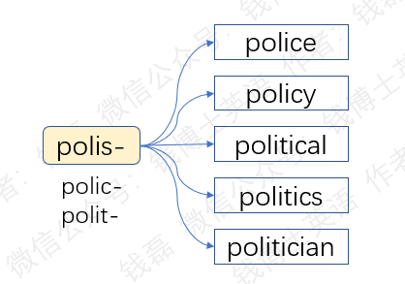
- police：[pəˈliːs] n. 警察，警方
结构分析：police=polic（=polis-，城市）+e→城市管理（机构）→警察，警方
- policy：['pɒləsi] n. 政策，方针
结构分析：policy=polic（=polis-，城市）+y（名词后缀）→城市管理（方式）→政策，方针
- political：[pə'lɪtɪkl] adj. 政治的；党派的
结构分析：political=polit（=polis-，城市）+ical（形容词后缀）→城市管理的，治国安邦的→政治的
- politics：['pɒlətɪks] n. 政治；政治学；政治活动
结构分析：politics=polit（=polis-，城市）+ics（学问）→治国安邦的学问→政治，政治学
- politician：[ˌpɒlə'tɪʃn] n. 政客
结构分析：politician=politic(s)（政治）+ian（者）→以政治为职业的人→政客
- 词根popul-（民众）
词根popul-来自拉丁语，意思就是“民众，人民，人口”。这个词根有两个非常常见的变体形式，peopl-和publ-，都是它发生音变后的结果。先看它的第一个变体形式peopl-，所有的辅音都没变，只有元音发生了音变，前面的元音变长了，单元音字母o变成了双元音字母eo；后面的元音脱落了，元音字母u丢失了。常见单词people就直接来自这个变体形式，意思就是“民众，人民，人们”。这个词根的第二个变体形式是publ-，第一个元音字母o变成了u，第二个元音字母u丢失了，除此以外，它中间的辅音也发生了音变，从清辅音[p]变成了浊辅音[b]，对应的，拼写上，辅音字母p变成了字母b。下面我们就来学习由这个词根衍生出的一些单词。
先看单词popular，前面的词根popul-表示“民众，大众”，后面加了一个常见的形容词后缀-ar，所以这个单词的本意就是“大众的”，后来演变为“大众喜欢的，适合大众的”，也就是“流行的，通俗的”。它常常缩写为pop。pop star就是“流行明星”，pop music就是“流行音乐、通俗音乐”。
单词population，前面的词根popul-表示“民众，人口”，后面加了一个动词后缀-at，构成动词，意思就是“构成某个地方的人口，为某个地方提供人口”。后面再加一个名词后缀-ion，构成名词，表示行为的结果，也就是某个地方的总人口、全体居民。
下一个单词public，前面的publ-等于词根popul-，表示民众、公众，后面加了一个常见的形容词后缀-ic，构成形容词，意思就是“公众的，公开的”。比如，public library（公共图书馆），public transport（公共交通）。
下一个单词publish，前面的publ-其实来自public，表示“公开的”，后面的-ish是来自法语中的动词后缀。整个单词的字面意思就是“使公开，变成公开的”，引申为“出版，发表，公布”。比如，publish a book（出版一本书），publish a report（公布一份报告）。
下一个单词republic，它来自一个拉丁语短语，前面的re来自拉丁语名词res，意思是“事务”，后面的public是个形容词，表示“公众的”。合起来整个单词的字面意思就是“公众事务、公共利益”，后来被用作政治术语，表示一种民主政治体制，由民众来决定公众事务，常常翻译为“共和国、共和政体”。新中国的全名就是中华人民共和国，英文名就是the People's Republic of China。
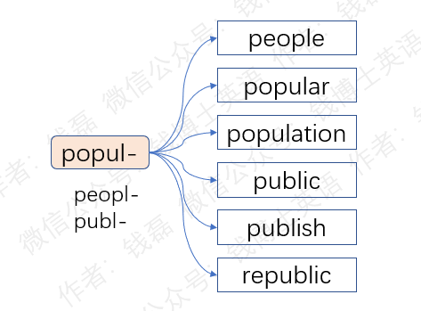
- people：[ˈpiːpl] n.人们；人民；民众
词源解释：来自法语，源自拉丁语名词populus（人们，民众）
- popular：['pɒpjələ(r)] adj.流行的，通俗的；受欢迎的；大众的；普及的
结构分析：popular=popul（大众）+ar（形容词后缀）→大众的→流行的
- population：[ˌpɒpju'leɪʃn] n.人口；种群，群体；全体居民
结构分析：population=popul（人口）+at（动词后缀）+ion（名词后缀）→构成某地人口的结果→人口，全体居民
- public：['pʌblɪk] adj.公众的；公用的；公立的
结构分析：public=publ（公众）+ic（形容词后缀）→公众的
- publish：['pʌblɪʃ] v.出版；发表；公布；发行；刊印
结构分析：publish=publ(ic)（公众的）+ish（动词后缀）→使成为公众的→出版，发表
- republic：[rɪ'pʌblɪk] n.共和国；共和政体
结构分析：republic=re（=res，事务）+public（公众的）→公众的事务→共和国
- 词根prec-（价值）
词根prec-来自拉丁语，本意是回报、酬劳，也就是别人给你一个东西，或者是为你提供了服务，你应该回给人家的东西或钱。它常常引申为价值，也就是别人卖给你一件商品，你应该支付给人家的钱数。它在英语中也有多个变体形式，大部分都是由于音变造成的。下面我们结合具体单词来学习它的一些音变形式。
先看单词price，前面的pric-就是词根prec-的音变形式，发生了元音替换，中间的元音字母e变成了i。这个单词的意思就是价值，价格、代价，要获得某个东西必须支付给别人的东西。
下一个单词prize，前面的priz-也是词根prec-的音变形式，除了元音替换外，后面的辅音也发生了音变，字母c变成了z。这个单词的本意就是“回报”，不过它指的不是卖出东西的回报，而是在竞赛或战斗中获胜的回报，所以就是奖品、战利品。比如，the Nobel Prize（诺贝尔奖）。
下一个单词praise，前面的prais-也是词根prec-的音变形式，中间的元音变长了，单元音字母e变长了双元音ai。另外，后面的辅音也发生了音变，字母c变成了s。这个单词是个动词，本意就是认为某个事物有很高的价值，引申为高度评价、赞扬，称赞，比如，The president praised the solder for his courage.总统赞扬了这名士兵的勇气。praise还可以转作名词，表示赞扬、歌颂这个行为本身，比如，She wrote a poem in praise of freedom.她写了一首诗来歌颂自由。
下一个单词precious，前面的词根prec-表示价值，后面的-ous是个常见的形容词，表示有很多。前面的元音字母i是个连接成分。整个单词的字面意思就是有很多价值的，所以就是宝贵的，珍贵的，比如，precious time（宝贵的时间），precious memories（宝贵的记忆）。
下一个单词appreciate，前面的ap-等于前缀ad-，被后面的字母p同化，意思就是去、趋近。中间的词根prec-表示价值。末尾加了一个动词后缀-ate，构成动词，表示赋予某个东西价值，认为它有价值，引申为欣赏。比如，No one can appreciate our music.没有人能欣赏我们的音乐，没有人能看出我们音乐的价值。它还可以表示对某种行为的感激，比如，I would appreciate it if you paid in cash. 如果您现金支付，我将非常感激。
appreciate派生出动名词appreciation，后面加了一个名词后缀-ion，表示欣赏、感激这种行为本身。
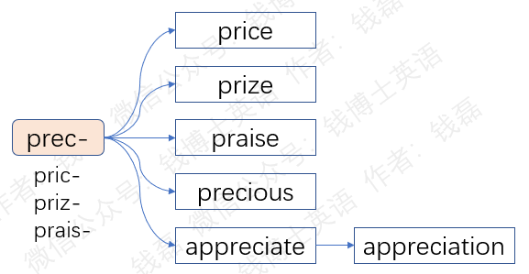
- price：[praɪs] n.价格；价值；代价
结构分析：price=pric（=prec-，价值）+e→价格
- prize：[praɪz] n.奖品；奖赏；战利品
结构分析：prize=priz（价值，回报）+e→（获胜的）回报→奖品，战利品
- praise：[preɪz] v.赞美，赞扬，歌颂n.赞扬；称赞；荣耀；崇拜
结构分析：praise=prais（=prec-，价值）+e→认为有很高的价值→赞扬，称赞
- precious：['preʃəs] adj.宝贵的；珍贵的
结构分析：precious=prec（价值）+i+ous（形容词后缀，有很多）→价值高的→珍贵的
- appreciate：[əˈpriːʃieɪt] vt.欣赏；感激；领会；鉴别vi.增值；涨价
结构分析：appreciate=ap（=ad，去、趋近）+prec（价值）+i+ate（动词后缀）→赋予价值，认为有价值→欣赏，感激
- appreciation：[əˌpriːʃiˈeɪʃn] n.欣赏，感谢；鉴别；增值
结构分析：appreciation=appreciat(e)（欣赏，感激）+ion（动名词后缀）→欣赏，感激
- 词根prehend-/prehens-（抓）
词根prehend-来自拉丁语，意思是“抓住，掌握”。它的完成分词形式是prehens-，末尾的字母d变成了s。这个词根比较长，法国人念起来觉得太啰嗦，就在法语中大大地简化了，省略了中间的好几个音，最终变成了pris-。下面我们就来学习由这个词根衍生出的一些单词。
先看单词comprehend，前缀com-表示“一起，全部”，后面的词根prehend-表示“抓住”。整个单词的字面意思就是“全部抓住，抓到一起”，引申出两个常见含义，一个是“理解”，也就是用头脑去抓住某个东西的含义，比如，I can not comprehend this phrase.我无法理解这个短语，这是它最常用的含义。另一个含义是“包含，由什么东西组成”，这个含义用得比较少。
comprehend的名词形式是comprehension，词根变成完成分词形式prehens-，末尾加了一个名词后缀-ion，意思是理解、包含。comprehend的形容词形式是comprehensive，后缀变成了形容词后缀-ive。在这里，comprehend主要表示包含，所以它的形容词comprehensive通常表示全部包含的，也就是综合的、广泛的。
词根prehend-的完成分词形式prehens-在法语中被简化成了pris-，意思不变，表示“抓住，掌握”。下面我们来学习由这个词根衍生出的一些单词。先看单词prison，前面的pris-表示“抓住”，后面的-on等于常见的名词后缀-ion，只是少了一个元音字母i，表示动作和行为本身。这个单词原本是个抽象名词，表示“监禁、囚禁”这个行为或状态，后来转做具体名词，表示“监狱”，用来囚禁犯人的场所。
prison派生出单词prisoner，后面加了一个名词后缀-er，在这里它不是表示做什么事情的人，而是住在某个地方的人。因为前面的prison是个名词而不是动词。整个单词的字面意思就是住在监狱里的人，所以就是囚犯。类似的单词还有villager（村民），住在乡村里的人。
下一个单词surprise，前面的sur-其实是super-的法语变体形式，意思就是over、超越、从上面越过。后面的词根pris-表示“抓住”。整个单词的字面意思是“从上面越过去抓住”，引申为“突然袭击，使惊奇”。比如，Her beauty surprised me.她的美貌让我感到惊喜。由于词根采用了完成分词形式，它还常常转作名词，表示“惊奇，惊喜，意想不到的事情”。比如，a big surprise（一个大惊喜）。
单词enterprise，前面的enter-等于inter，表示“在什么东西之间”。后面的词根pris-表示“抓住”。整个单词的字面意思是“抓在两手之间”，引申为“专心从事某项工作”。由于词根采用了完成分词形式，所以这个单词是个名词，表示“某人专心从事的工作”，也就是某个人的“事业、企业”。它还可以表示专心从事某项工作这个行为、这种状态，也就是“进取、进取心、事业心”。美国著名科幻电视剧《星际迷航》中的联邦星舰就叫做enterprise，常常被翻译为“企业号”，这个翻译并不准确，翻译为“进取号”其实更加合适。
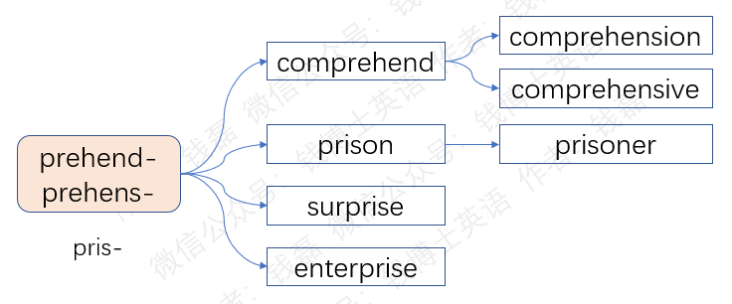
- comprehend：[ˌkɒmprɪ'hend] vt. 理解；包含；由…组成
结构分析：comprehend=com（全部，一起）+prehend（抓）→全部抓住，抓到一起→理解；包含
- comprehension：[ˌkɒmprɪ'henʃn] n.理解；包含
结构分析：comprehension=comprehens（=comprehend，理解，包含）+ion（名词后缀）→理解，包含
- comprehensive：[ˌkɒmprɪˈhensɪv] adj. 综合的；广泛的
结构分析：comprehensive=comprehens（=comprehend，包含）+ive（形容词后缀）→全部包含的→综合的，广泛的
- prison：['prɪzn] n.监狱；监禁
结构分析：prison=pris（抓）+on（=ion，名词后缀）→监禁→监狱
- prisoner：['prɪznə(r)] n.囚犯，犯人；俘虏
结构分析：prisoner=prison（监狱）+er（者）→住在监狱里的人→囚犯
- surprise：[sə'praɪz] n.惊奇，诧异；突然袭击vt.使惊奇；奇袭
结构分析：surprise=sur（=super，越过）+pris（抓）+e→飞越过去抓→奇袭→使惊奇
- enterprise：[ˈentəpraɪz] n. 企业；事业；进取心；事业心
结构分析：enterprise=enter（=inter，在……之间）+pris（抓）+e→抓在（两手）之间→专心从事某项工作→事业，企业；进取心，事业心
- 词根press-（按压）
词根press-来自拉丁语，意思就是“按压、逼迫”。从词源上看，它和表示“向前”的词根pre-/pro-来自同一个老祖宗，本意就是“一直向前，遇到障碍物后继续向前发力”，所以引申为“按压、逼迫”。这个词根在法语中音变为print-，具体变化过程比较复杂，我就不展开解释了。常见单词print（印刷、打印）、printer（印刷机、打印机）等就来自这个变体形式。下面我们就来学习由这个词根衍生出的一些单词。
先看单词press，它直接来自词根press-，本意就是“按压”，比如，press a button（按按钮）。它引申为“逼迫、敦促”等含义，press sb to do sth意思就是敦促某人去做某事。这个单词常常转作名词，最早表示“印刷机”，后来转指“出版社”，现在它常用作集合名词，表示所有的“报刊、传媒、新闻记者、新闻界、新闻行业”等。比如，freedom of the press（出版自由、新闻自由），press conference（记者招待会、新闻发布会）。
这个单词前后附加更多词缀，可以派生出更多单词。比如，它派生出名词pressure，后面增加了一个名词后缀-ure，表示动作本身或结果。pressure的意思就是压力、压迫、压强。比如，blood pressure（血压），work under pressure（在压力下工作）。
单词express，前缀ex-表示“向外，出来”。整个单词的字面意思就是“挤压出来”，引申为“表达”，把头脑中的想法挤压出来。由于词根press-来自拉丁语动词的完成分词形式，含有动作已完成的意味，所以express还可以用作形容词，表示“已经挤压出来的，已经表达出来的”，所以引申为“明确的”。在交通运输领域，单词express表示“目的地明确的，只有一个终点站的”。express train就是“直达终点站的火车”，常常翻译为“快车、直达车”。express还可以转作名词，直接表示“快车”，以及利用快车来运输货物的企业，也就是所谓的“快递公司、捷运公司”。比如著名的“联邦快递”公司，它的英文名就是Federal Express，常常缩写为FedEx。
express派生出名词expression，后面加了一个形容词后缀-ion，表示“表达”这个行为本身，还可以表示可以用来表达的各种手段，比如人的面部表情、说话的腔调，措辞、说法等等。facial express就是面部表情。
单词impress，前面的im-等于前缀in-，在这里表示“向里面、进入”。所以这个单词的字面意思就是“向里面按压，按压进去”，引申为“在某个表面盖印，留下印痕”。它常常特指在人的大脑中留下印痕，留下深刻印象，打动了某人。比如，You impressed me！你打动了我，你给我留下了深刻印象。
impress派生出名词impression，后面加了一个名词后缀-ion，表示动作的结果。impression常常表示“印象、印痕”，比如，The first impression is very important.第一印象非常重要。
impress还派生出形容词impressive，后面的形容词后缀-ive表示具有某种倾向或功能，所以这个单词的字面意思就是“能够给人留下深刻印象的”。这个单词在口语中很常见，常用来表达赞叹之情，相当于我们中文中的“真牛！牛逼！”
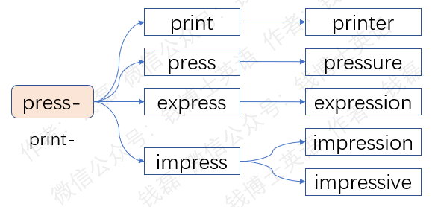
- print：[prɪnt] v.印刷；打印；出版n.印刷业；印刷字体；印章；印记
- printer：['prɪntə(r)] n.打印机；印刷工
结构分析：printer=print（打印）+er（者）→打印机
- press：[pres] v.压；按；逼迫n.压；按；新闻；出版社；印刷机
- pressure：['preʃə(r)] n.压力；压迫，压强
结构分析：pressure=press（压）+ure（名词后缀）→压力
- express：[ɪk'spres] vt.表达；快递n.快车，快递；捷运公司
结构分析：express=ex（出来）+press（按压）→按压出来→表达
- expression：[ɪk'spreʃn] n.表示，表达；表情，腔调；措辞，说法
结构分析：expression=express（表达）+ion（名词后缀）→说法
- impress：[ɪm'pres] v.盖印；强征；传送；给人印象
结构分析：impress=im（=in，向里）+press（按压）→向里面压，压进去→给人印象
- impression：[ɪm'preʃn] n.印象；效果，影响；压痕，印记
结构分析：impression=impress（给人印象）+ion（名词后缀）→印象
- impressive：[ɪm'presɪv] adj. 感人的；令人钦佩的；给人深刻印象的
结构分析：impressive=impress（给人印象）+ive（形容词后缀）→能够给人深刻印象的
- 词根prim-（最前面的）
词根prim-来自拉丁语，意思是“最前面的，最初的，第一的”。这个词根前面的pri-和常见前缀pre-同源，表示“在前面”。后面的字母m来自拉丁语的形容词最高级形式，所以合起来整个词根的意思就是“最前面的”。下面我们来学习由它衍生出的一些单词。
先看单词primary，前面的词根prim-表示“最前面的，最初的”，后面的-ary是个常见的形容词后缀，构成形容词，意思就是“初始的，初级的，基本的”。比如，primary stage（初始阶段），primary election（初选）。在教育领域，primary表示“初等教育的、小学教育的”，比如，primary school意思就是“小学”。
下一个单词premier，这个单词其实和前面的primary同源，来自同一个拉丁语形容词，只不过它在法语中发生了较多变化。比如，前面的prim-就变成了prem-，中间的元音字母i变成了e。后面的形容词后缀-ary变成了-ery，并进一步简化成了-er。所以这个单词的本意和primary一样，都表示“在最前面的，第一的”，引申为“最好的，首席的”。英国足球超级联赛就是the Premier League。premier还可以转作名词，表示政府首脑，其实是premier minister的简略形式，和prime minister差不多。但在实践中，prime minister常常用来表示君主立宪制国家中的政府首脑，常常翻译为“首相”；而premier常常表示其他国家的政府首脑，常常翻译为“总理”。
下一个单词primitive，前面的词根prim-表示“最前面的，最初的”，后面的-itive是个动词性形容词后缀，构成形容词，意思就是“在最前面的，位于初期阶段的”，引申为远古的、原始的，比如，primitive tribes（原始部落），primitive society（原始社会）。
词根prim-还有一个常见的变体形式prin-，末尾的鼻音字母m变成了另一个鼻音字母n。由它衍生出的单词有principal，前面的prin-等于词根prim-，表示“最前面的，第一的，first”。中间的cip-等于词根cap-，意思是take，拿、占据。末尾的-al是个形容词后缀，用来构成形容词，字面意思就是“排在最前面的，占据第一位的”，引申为“首要的，主要的”。比如，principal reason（主要原因）。这个单词常转作名词，表示首领、领导，常常用来表示大学校长。
下一个单词principle，末尾的-le是个名词后缀，整个单词的字面意思就是“放在最前面的东西”，所以就是“根源、本原”，后来引申出“原理、原则，本质、本义，道理、基本观念”等多种含义。比如，the basic principle of Marxism（马克思主义的基本原则），fundamental principle（基本原理）。
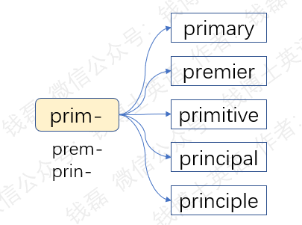
- primary：[ˈpraɪməri] adj. 主要的；初级的；基本的
结构分析：primary=prim（最前面的）+ary（形容词后缀）→初始的，初级的，基本的
- premier：[ˈpremiə(r)] adj. 第一的；最初的n. 总理，首相
结构分析：premier=prem（=prim-，最前面的）+i+er（=ery，形容词后缀）→第一的
- primitive：['prɪmətɪv] adj. 原始的，远古的
结构分析：primitive=prim（最初的）+itive（形容词后缀）→原始的，远古的
- principal：['prɪnsəpl] adj. 主要的；首要的n. 首长；校长
结构分析：principal=prin（=prim，最前面的）+cip（=cap，take，拿）+al（形容词后缀）→放在第一位的→首要的，主要的→首长，校长
- principle：['prɪnsəpl] n. 原理，原则；主义，道义；本质，本义；根源，源泉
结构分析：principle=prin（第一的）+cip（=cap，拿）+le（名词后缀）→拿到最前面的→原理，原则，根源
- 词根prob-（证明）
词根prob-来自拉丁语，意思是证明、证实。下面我们来学习由它衍生出的一些单词。
先看单词probable。前面的词根prob-表示证明、证实，后面的-able表示能够、可以。整个单词的字面意思就是能被证实的，引申为可信的，很可能的。比如，probable cause（可能的原因）。在法律领域它是一个专业术语，常常翻译为“合理根据”。警察如果要进行搜查或逮捕，必须要有probable cause（合理根据）。
probable派生出副词probably，后面加了一个副词后缀-ly，意思就是大概、或许、很可能。比如，You're probably right. 你很可能是对的。
词根prob-有一个常见的变体形式prov-，是它在法语中发生音变的结果，末尾的辅音[b]变成了[v]，所以在拼写上，辅音字母b变成了v。常见单词prove就来自这个变体形式，只是按照英文的拼写惯例，在末尾加了一个小尾巴，一个不发音的字母e。prove的含义和词根一样，表示证明，证实。比如，I can prove it. 我能证明这件事。
单词proof也来自词根prob-，不过它末尾的辅音变成了清辅音[f]，所以拼写上变成了字母f。并且，中间的元音变长了，单元音字母o变成了两个o。proof是个名词，常常表示证据，可以证明某件事的东西。
下一个单词approve，前面的ap-等于前缀ad-，被后面的字母p同化了，意思是去、趋近，在这里用来加强语气。后面的词根prov-表示证明、证实。整个单词的字面意思就是证明、证实，但它特指证实某个东西有价值，某个计划值得去做，所以引申为同意、赞成、批准。比如，The president approved the plan. 总统批准了这个计划。
approve派生出名词approval，后面加了一个名词后缀-al，表示同意、批准这个行为本身。比如，I will not take any action without your approval. 未经你的同意，我不会采取任何行动。
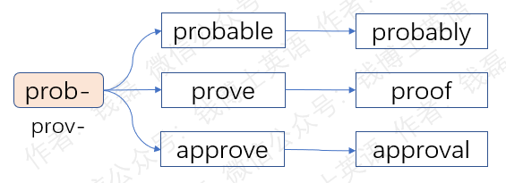
- probable：['prɒbəbl] adj.很可能的；可信的
结构分析：probable=prob（证实）+able（能）→能被证实的→可信的，很可能的
- probably：['prɒbəbli] adv.大概；或许；很可能
结构分析：probably=probab(le)（很可能的）+ly（副词后缀）→很可能
- prove：[pruːv] v.证明；检验
结构分析：prove=prov（证明）+e→证明
- proof：[pruːf] n. 证明；证据；考验；验证；试验
- approve：[ə'pruːv] v.批准；赞成；为…提供证据
结构分析：approve=ap（=ad，去）+prov（证实）+e→批准，提供证据
- approval：[əˈpruːvl] n.批准；认可；赞成
结构分析：approval=approv(e)（批准）+al（名词后缀）→批准
- 词根pung-/punct-（戳）
词根pung-来自拉丁语，意思就是用尖锐的东西去戳去捅，去刺破。它的完成分词形式是punct-，后面加了一个完成分词后缀t，末尾的辅音字母g变成了c，以便发音。这个完成分词形式punct-还有一个常见的法语变体形式point-，末尾的辅音[k]脱落了，前面的元音变长，从单元音字母u变成了双元音字母oi，符合拉丁词根在法语中发生音变的普遍规律。下面我们来学习由它们衍生出的一些单词。
先看单词pungent，前面的词根pung-表示“刺、扎”，后面的-ent是个常见的形容词后缀，来自拉丁语动词的现在分词形式，表示动作正在进行中。整个单词的字面意思就是“正在刺的，正在扎的”，引申为“辛辣的，刺激的，刺鼻的”。比如，pungent smell（刺鼻的味道）。
下一个单词punch，它也来自词根pung-，只不过末尾的辅音[g]在法语中变成了[tʃ]，所以拼写上末尾的辅音字母g变成了ch。它的本意就是“刺、扎、戳”，引申为“钻孔、开洞”，现在常表示“用拳猛击”，就像是在你脸上钻孔打洞一样。比如，She punched him on the nose.她一拳打中了他的鼻子。它也可以转作名词，表示猛的一拳，一记重拳，还可以表示钻孔打洞的机器。
下一个单词punctual，前面的punct-是词根pung-的完成分词形式，表示动作已经完成，在这里表示动作产生的结果，也就是戳出来的很小很小的尖点。中间的元音字母u来自拉丁语中名词后缀-us，在这里提示你前面的punct应该看作是一个名词而不是动词。你也可以简单地把这个字母u看作是一个连接成分。末尾的-al是个常见的形容词后缀，构成形容词，字面意思就是“尖点的、像小尖点那样的”，引申为“毫厘之间的、精确的”，常常特指“在时间上精确的”，所以就是“准时的、严格守时的”。比如，a punctual person（一个守时的人），a punctual start at 9 o'clock（9点钟准时开始）。
单词punctuate，前面的词根punct-表示“小尖点”，后面再加一个动词后缀-ate，构成动词，字面意思就是“加小尖点”，引申为“加标点符号”，比如，punctuate your writing （在文章中加标点符号）。它对应的名词形式是punctuation，后面加了一个名词后缀-ion。它既可以表示“加标点”这个行为本身，也可以表示“标点符号”。
punct-的法语音变形式是point-。它直接形成了单词point，本意就是“刺、戳”，引申为“指向、指示”，比如He pointed his gun at the boar.他用枪瞄准了那头野猪。由于它采用了完成分词形式，含有动作已完成的意味，所以它还可以用作名词，表示刺戳这个动作产生的结果，戳出来的小孔、小尖点。在数学领域，它表示小数点。小数1.2在英语中念作one point two。它还可以表示游戏中的得分，因为古时候记分的常用方法就是在某个东西上戳一下，留下一个小点。这个单词还可以表示你说话的要点，你真正想表达的核心观点。我们常说，说话要说到点子上，这个“点”在英语中就是point。当别人跟你说一大堆废话时，你可以直截了当地问他，What is your point?（你到底想说啥？这些话的要点是什么？）
下一个单词appoint，前面的ap-等于前缀ad-，被后面的字母p同化了，意思就是“去，趋近”。后面的point在这里表示“小尖点”，引申为某个位置、地点。整个单词的字面意思就是“到某个地点去”，引申为指定某人去某个地方，或者是指派某人去某个职位，任命他担任某个职务。They appointed him as the captain of the football team. 他们任命他为足球队的队长。
appoint的名词形式是appointment，后面加了一个名词后缀-ment。它既可以表示“任命、任命的职位”，也可以表示“约定、约会”。比如，She made an appointment with her doctor（她预约了医生看病）。注意它指的是两个人约好了在某个时间某个地点见面，并不是男女恋爱的那种约会。
下一个单词disappoint，前缀dis-在这种表示反义，后面的appoint表示“任命”。整个单词的本意就是“取消任命，免去任命”，免去了某人的职位，自然会使他感到失望。所以这个单词引申为使人失望。
disappoint的过去分词形式是disappointed，它可以转做形容词，表示失望的、沮丧的、受到挫折的。比如，We are disappointed at the result of the game. 我们对比赛结果非常失望。
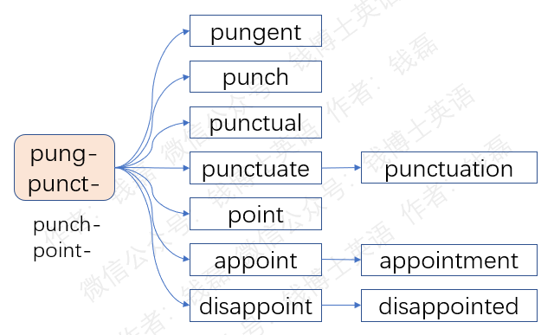
- pungent：[ˈpʌndʒənt]adj.辛辣的；刺激性的；刺鼻的；尖刻的，一针见血的
结构分析：pungent=pung（刺，扎）+ent（形容词后缀）→正在刺的，正在扎的→辛辣的，刺激性的，尖刻的
- punch：[pʌntʃ] v.用拳猛击；钻孔，开洞n.一记重拳；冲压机；钻孔机
结构分析：punch=pung（戳）→戳、捅→钻孔、开洞→用拳猛击
- punctual：[ˈpʌŋktʃuəl] adj.准时的，守时的；精确的
结构分析：punctual=punct（尖点）+u+al（形容词后缀）→尖点的→精确到点的→准时的
- punctuate：[ˈpʌŋktʃueɪt] v.加标点
结构分析：punctuate=punct（尖点）+u+ate（动词后缀）→加小点→加标点
- punctuation：[ˌpʌŋktʃuˈeɪʃn] n.标点；标点符号
结构分析：punctuation=punctuat(e)（加标点）+ion（名词后缀）→标点
- point：[pɔɪnt] n.要点；得分；标点；尖端v.指向；表明
- appoint：[ə'pɔɪnt] v.任命，指派；指定，约定
结构分析：appoint=ap（=ad，去）+point（地点）→到某个地点去→指定，指派→任命，约定
- appointment：[ə'pɔɪntmənt] n.任命；任命的职位；约定
结构分析：appointment=appoint（任命）+ment（名词后缀）→任命
- disappoint：[ˌdɪsəˈpɔɪnt] vt.使失望
结构分析：disappoint=dis（相反，撤销）+appoint（任命）→撤销任命→使失望
- disappointed：[ˌdɪsəˈpɔɪntɪd] adj.失望的，沮丧的；受挫折的
结构分析：disappointed=disappoint（使失望）+ed（过去分词形式）→失望的
- 词根quer-/quest-（询问，寻求）
词根quer-来自拉丁语，意思就是“ask，询问，探索，寻求，获取”。它的完成分词形式是quest-，后面加了一个完成分词后缀t，同时，末尾的字母r变成s，以便和后面的字母t一起发音。这也是一个常见的辅音音变现象。这个词根有一个常见的变体形式quir-，发生了元音音变，中间的元音字母e变成了i。它对应的完成分词形式是quisit，末尾的字母r变成s，后面再加一个完成分词后缀-it。你也可以把这个-it单独拿出来，把它看做是一个后缀，或者是合并到后面的构词成分。下面我们就来学习由这些词根衍生出的一些重点单词。
先看单词question，前面的quest-来自词根quer-的完成分词形式，表示“询问”，后面加了一个名词后缀-ion，构成名词。它原本表示“询问”这个行为本身，后来转而表示要问的问题。比如，ask a question（提问题），answer a question（回答问题）。它还可以转做动词，表示对某人提问，质疑某人。比如，question sb’s decision（质疑某人的决定）。
下一个单词questionnaire，它来自法语，保留了法语的拼写方式，前面的question表示“问题”，后面的-aire保留了法语拼写风格，等于常见的名词后缀-ary，用来表示容器，比如library（图书馆、存放图书的地方）。整个单词的字面意思就是“包含问题的容器，摆放问题的载体”，也就是“问卷、调查表”，列出了很多问题的卷子。
词根quer-有一个常见的变体形式quir-，发生了元音替换，中间的元音字母e变成了i。比如单词acquire，前面的ac-等于前缀ad-，被后面的字母q同化了，表示去、趋近，在这里用来加强语气。后面的词根quir-表示“追求、获取”。所以这个单词的意思就是“获得，取得”。通常表示经过长期努力或者是付出很大的代价才获得某个东西，比如，acquire property（获得财产）。在心理学和教育学领域，这个单词表示后天习得、经过后天的培养获得的技巧或习惯，而非先天具有的。比如，acquire new knowledge（获取新知识），acquire job experience（获取工作经验）。
acquire的动名词形式是acquisition，中间的词根变成完成分词形式quisit-，后面加了一个名词后缀-ion。这个单词既可以表示“获得”这个行为本身，比如，language acquisition（语言习得），the acquistion of knowledge（求知，对知识的获取）；还可以表示“获得物”，“获得”这个行为产生的结果。
单词inquire，前缀in-表示“进入，深入”，在这里用来加强语气。后面的词根quir-表示“询问，探索”，整个单词的字面意思就是“深入地询问，深入地探索”，所以就是“询问、查询”或者是“调查，探究”。比如，inquire someone’s name（询问某人的名字），inquire about sth（查询某件事，打听某件事），inquire into sth（调查某件事）。这个单词的名词形式是inquiry，后面加了一个名词后缀-y，表示查询、探究这个行为本身。
单词require，前缀re-表示“反复”，在这里用来加强语气。后面的词根quir-表示“寻求、索要”。整个单词的字面意思就是“反复索要”，所以就是需要，要求。比如，He requires medical care.他需要治疗。The law requires employers to provide safety training. 法律要求雇主提供安全培训。这个单词的名词形式是requirement，后面加了一个名词后缀-ment，意思就是“需求、所需要的东西、必备的条件”。比如，the basic requirements of life（基本生活所需）。
require还派生出单词request，后面的quest-是词根quer-的完成分词形式，含有动作已完成的意味。所以这个单词既可以用作动词，也可以用作名词，意思就是“要求、请求”，但它特指正式或者是有礼貌地要求或请求，比如，He requested permission to speak.他请求发言。这是用作动词。再比如，At his requestˌ they left.（在他的要求下，他们离开了）。这是用作了名词。它和require的区别在于，require相当于need，强调“需要，有某种需求”，不一定开口索要，而request相当于ask for，强调把这种需要表达出来，以正式的有礼貌的方式表达出来。
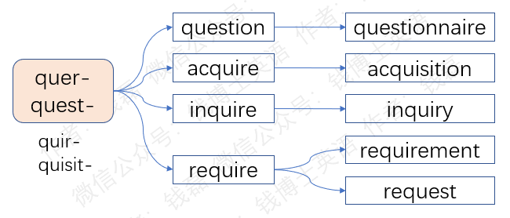
- question：['kwestʃən] n.问题，疑问；询问；疑问句
结构分析：question=quest（询问）+ion（名词后缀）→问题
- questionnaire：[ˌkwestʃəˈneə(r)] n.问卷；调查表
结构分析：questionnaire=question（问题）+n+aire（=ary，名词后缀）→问卷
- acquire：[əˈkwaɪə(r)] vt.获得；取得；学到；捕获
结构分析：acquire=ac（=ad，去）+quir（寻求）+e→追求→获得，取得
- acquisition：[ˌækwɪ'zɪʃn] n.获得物，获得；收购
结构分析：acquisition=ac（=ad，去）+quisit（追求）+ion（名词后缀）→获得
- inquire：[ɪn'kwaɪə(r)] v.询问，探究
结构分析：inquire=in（深入）+quir（询问，探索）+e→询问，探究
- inquiry：[ɪn'kwaɪrɪ] n.询问，探究
结构分析：inquiry=inquir(e)（询问，探究）+y（名词后缀）→询问，探究
- require：[rɪˈkwaɪə(r)] vt.需要；要求；命令
结构分析：require=re（反复，或加强语气）+quir（索要）+e→需要，要求
- requirement：[rɪ'kwaɪəmənt] n.要求；必要条件；必需品
结构分析：requirement=require（要求）+ment（名词后缀）→要求
- request：[rɪ'kwest] n.请求；需要vt.要求，请求
结构分析：request=re（反复，或加强语气）+quest（要求）→要求
- 词根radi-（放射，辐射）
词根radi-来自拉丁语，意思就是放射、辐射。英语中表示光线的常见单词ray就来自这个词根，只是在法语中发生了音变，具体过程是：末尾的辅音字母d脱落，拼写变为rai-。进入英语后，按照英文的拼写习惯，末尾的字母i变成y，整个单词拼写为ray。下面我们来学习由这个词根衍生出的更多单词。
先看单词radio。它是一个科学家生造出来的新词，直接在词根radi-后面加了一个元音字母o。这个字母o原本是一个连接字母，但后面没有更多构词成分时，这个o可以看做是一个名词后缀。整个单词的字面意思就是辐射这个行为，或者是辐射出去的东西，特指辐射出去的无线电信号，引申为无线电广播、收音机等含义。
下一个单词radium。前面的词根radi-表示放射，辐射，后面的-um是拉丁语中的名词后缀。整个单词的字面意思就是放射、辐射。科学家居里夫人和她丈夫发现第一种具有放射性的化学元素时，就把它命名为radium，意思就是放射性化学元素，中文根据它的发音翻译为镭。
下一个单词radiate，词根radi-表示放射、辐射。后面的-ate来自拉丁语动词的完成分词形式，在这里用作动词后缀和形容词后缀。作动词时，它表示光、热、能量等从中心向四周放射、辐射、发散，比如，Heat radiates from the stove.热量从炉子中向四周发散；做形容词时，它表示辐射的，辐射状的，比如，radiate pattern（辐射状图案）。
下一个单词radiation，词根radi-后面加了一个动名词后缀-ation。它既可以表示辐射这个行为本身，比如，ultraviolet radiation（紫外线辐射）。也可以表示辐射的结果，被辐射出来的物质，放射物。比如，the radiations emitted by radium（镭辐射出来的放射物）。
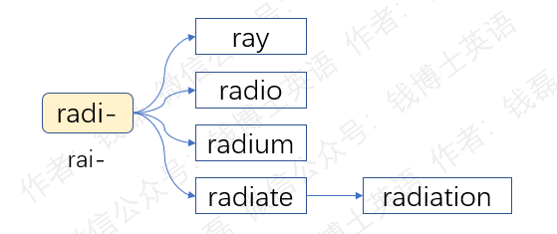
- ray：[reɪ] n.光线
- radio：[ˈreɪdiəʊ] n.无线电；无线电广播；收音机
结构分析：radio=radi（辐射）+o（名词后缀）→辐射之物→无线电
- radium：[ˈreɪdiəm] n.化学元素镭
结构分析：radium=radi（放射）+um（名词后缀）→放射性元素→镭
- radiate：[ˈreɪdieɪt] v.辐射adj.辐射的，辐射状的
结构分析：radiate=radi（辐射）+ate（动词和形容词后缀）→辐射，辐射的
- radiation：[ˌreɪdiˈeɪʃn] n.辐射；发光；放射物
结构分析：radiation=radi（辐射）+ation（动名词后缀）→辐射
- 词根salv-（健全的）
词根salv-来自拉丁语，意思就是“完整的、健全的，健康的，安全的”。它还可以转做动词词根，表示“使安全，救助，拯救”。这个词根有一个常见的变体形式sav-或saf-，是它在法语中的音变结果，中间的辅音字母l脱落了。下面我们就来学习由它衍生出的一些单词。
先看单词salvation。词根salv-在这里用作动词词根，表示“拯救、救助”，后面加了一个动名词后缀-ation，构成名词，表示“拯救、救助”这个行为，得到拯救这个状态，或者是用来拯救的手段。比如，They were praying for the salvation of the world. 他们在为世人得救而祷告。Books are my salvation.书籍是我的救星。
在法语中，词根salv-发生音变，变成了sav-。它直接形成单词save，本意就是“拯救、解救、使安全”，比如，You saved my life.你救了我的命。save还引申出“保存、储蓄、节省”等含义。比如，save file（保存文件），save money（省钱、存钱）。
下一个单词safe，它和动词save同源，只不过它是一个形容词，所以末尾的辅音发生了音变，变成了清辅音[f]，在拼写上变成了字母f。它的意思就是“安全的、平安的”。比如，The children are quite safe here.孩子们在这里很安全。
safe的名词形式是safety，后面加了一个名词后缀-ty，表示安全的这种状态。比如，I’m worried about your safety.我很担心你的安全。
safe的反义词是unsafe，前面加了一个否定前缀un-，意思就是“危险的，不安全的”。比如，It’s unsafe to swim in the river.在河里游泳不安全。
下一个单词savior，前面的词根sav-表示“拯救”，中间的字母i可以简单地看作是个连接成分，后面加了一个施动者名词后缀-or，表示做事的人。整个单词的意思就是“救世主、救星”。在基督教中，这个大写的Savior表示耶稣基督。比如，Jesus Christˌ my Lord and Savior!耶稣基督，我的主人和救星！
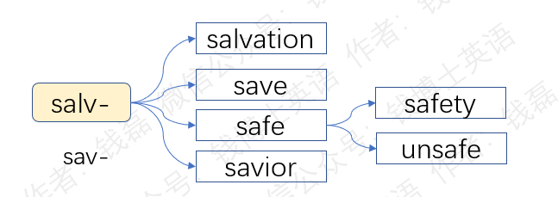
- salvation：[sæl'veɪʃn] n. 拯救；救助
结构分析：salvation=salv（拯救，救助）+ation（动名词后缀）→拯救，救助
- save：[seɪv] v. 节省；保存；储蓄；解救；挽救
结构分析：save=sav（拯救）+e→解救，挽救→保存→储蓄，节省
- safe：[seɪf] adj. 安全的；平安的
结构分析：safe=saf（安全的）+e→安全的，平安的
- safety：['seɪfti] n. 安全；保险；安全设备；保险装置
结构分析：safety=safe（安全的）+ty（名词后缀）→安全
- unsafe：[ʌnˈseɪf]adj. 不安全的；危险的
结构分析：unsafe=un（不）+safe（安全的）→不安全的，危险的
- savior：['seɪvjə(r)]n. 救世主；救星；救助者
结构分析：savior=sav（拯救）+i+or（者）→拯救者→救世主，救星
- 词根stru-/struct-（构造，码放）
词根stru-来自拉丁语，意思就是“堆积，码放，构造，建造”。这个词根的完成分词形式是struct-，末尾加了一个完成分词后缀t，中间还多了一个辅音字母c。这个词根有一个常见的变体形式，stroy-，发生了元音音变，后面的单元音字母u变成了双元音字母-oy-，那个字母y其实原本是元音字母i，在词尾时常常改写y。下面我们就来学习由这个词根衍生出的一些单词。
先看单词instrument，前面的in-表示动作指向某个对象，在这里用来加强语气。中间的词根stru-表示“建造”。后面的名词后缀-ment在这里表示用来做事的工具。整个单词的字面意思就是“用来建造的工具”，所以就是“仪器、器械”，常常特指乐器（musical instrument）。
词根stru-的完成分词形式是struct-，由它衍生出的典型单词是structure，后面的名词后缀-ure表示动作的结果。这个单词的字面意思就是“构造的结果”，所以就是结构、构造、体系。比如，the structure of the building（这座建筑物的结构）。
structure的形容词形式是structural，后面加了一个形容词后缀-al，表示结构的、与结构有关的，比如，structural damage（结构损伤）。
下一个单词construct，前面的con-等于前缀com-，表示“全部、一起”。整个单词的字面意思就是“构造到一起”，引申为“建造、建筑、修建”。由于词根采用了完成分词形式，含有动作已完成的意味，所以这个单词还可以用作名词，表示“建造的结果”，也就是“建造物”。还可以表示在大脑中构建出来的概念、构想。
construct的名词形式是construction，它既可以表示“建设、建筑”这个行为本身，也可以表示这个行为产生的结果，也就是“建筑物”。
construct的形容词形式是constructive，后缀-ive表示具有某种倾向或用途，所以这个单词的意思就是“建设性的，可以用来建设的”，引申为积极的、有益的，比如，constructive criticism（建设性的批评）。
单词instruct，前面的in-表示动作指向某个对象，在这里用来加强语气。后面的词根struct-表示“构造”。这个单词的字面意思就是“构造”，特指构造某人的信息和知识，所以就是“指导、教导”，比如，He instructed me in building a boat.他教我如何造船。instruct还可以表示“指示、通知”，比如，instruct sb to do sth（指示某人去做某事， 通知某人去做某事）。
instruct的名词形式是instruction，后面加了一个名词后缀，表示指令、指示、教导。它的形容词形式是instructive，后面加了一个形容词后缀，表示有教育意义的，增长知识的，比如，a instructive book（一本富有教育意义的图书）。
词根stru-有一个常见的变体形式stroy-，由它衍生出的典型单词是destroy，前面的de-是个反义前缀，后面的stroy-表示“建造、构造”，整个单词的意思就是“破坏，毁灭，摧毁”。比如，The building was completely destroyed by fire.这座建筑物彻底被烧毁了。
destroy的动名词形式是destruction，后面加了一个名词后缀-ion，表示破坏、毁灭、摧毁这个行为本身。注意中间的词根要变成完成分词形式struct-。
destroy的形容词形式是destructive，意思是“破坏性的、毁灭性的”。比如，the destructive force of the storm（风暴的毁灭性力量）。
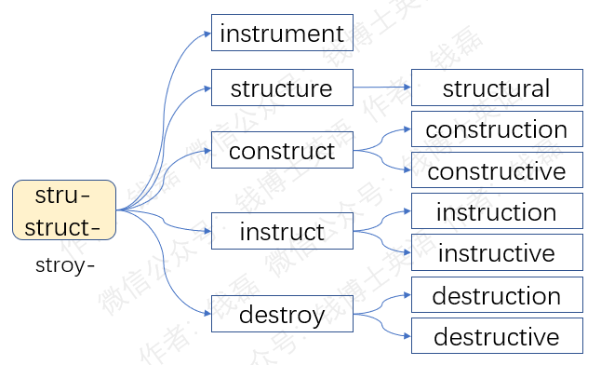
- instrument：['ɪnstrəmənt] n.仪器；工具；乐器；手段；器械
结构分析：instrument=in（加强语气）+stru（构造）+ment（名词后缀）→构造工具→仪器，工具
- structure：['strʌktʃə(r)] n. 结构；构造；体系
结构分析：structure=struct（构造，建造）+ure（名词后缀）→构造出来的东西→结构，构造，体系
- structural：['strʌktʃərəl] adj. 结构的；构造的
结构分析：structural=structur(e)（结构，构造）+al（形容词后缀）→结构的，构造的
- construct：[kən'strʌkt] vt.建造，构造
结构分析：construct=con（一起）+struct（构造）→构造到一起→建造
- construction：[kən'strʌkʃn] n.建设；建筑物
结构分析：construction=construct（建造）+ion（名词后缀）→建筑
- constructive：[kənˈstrʌktɪv] adj. 建设性的，积极的
结构分析：constructive=construct（建设）+ive（形容词后缀，表倾向和用途）→建设性的，积极的
- instruct：[ɪn'strʌkt] vt.指导；指示；通知
结构分析：instruct=in（加强语气）+struct（构造）→构造某人（的知识）→指导；指示；通知
- instruction：[ɪnˈstrʌkʃn] vt.指示；指导；通知；命令
结构分析：instruction=instruct（指导）+ion（名词后缀）→指示；指导
- instructive：[ɪnˈstrʌktɪv]adj. 有益的；教育性的
结构分析：instructive=instruct（教导）+ive（形容词后缀）→可以用来教导的→教育性的，有益的
- destroy：[dɪ'strɔɪ] vt.破坏；消灭；毁坏
结构分析：destroy=de（反义）+stroy（构造）→摧毁
- destruction：[dɪ'strʌkʃn] n. 破坏，毁灭；摧毁
结构分析：destruction=destruct（=destroy，破坏，毁灭）+ion（名词后缀）→破坏，毁灭，摧毁
- destructive：[dɪ'strʌktɪv] adj.破坏性的；毁灭性的；有害的
结构分析：destructive= destruct（=destroy，破坏，毁灭）+ive（形容词后缀）→破坏性的
- 词根ten-/tent-（保持）
词根ten-来自拉丁语，意思就是“hold，抓住，保持”。它的完成分词形式是tent-，后面加了一个完成分词后缀t。这个词根有两个常见的变体形式tin-/tain-，都是它发生元音音变后的结果，中间的元音字母变成了i或ai。下面我们就来学习由它衍生出的一些单词。
先看单词contain。前面的con-等于前缀com-，表示“一起，完全”。后面的tain-是词根ten-的变体形式，表示“持有，抓住”。整个单词的字面意思就是“抓在一起，完全抓住”，引申出两个主要含义，一个是“包含，容纳”；比如，The bag contained a Christmas card.这个袋子装有一张圣诞卡。另一个含义是“控制、抑制、避免扩散”，比如，contain the fire（控制火势，使其不要蔓延），contain one’s excitement（控制某人的兴奋）。
contain的施动者名词形式是container，后面加了一个施动者名词后缀-er，表示“容器”，常常特指集装箱，一种用来装货物的大型容器。
下一个单词content，前面的conten-等于contain，表示“包含”或“自制”，后面加了一个t，相当于-ed，表示动作已完成。它主要有两个含义，一个是“包含的东西”，特指书中包含的东西，所以就是“内容、目录”。另一个含义是“自制的、自我克制的”，引申为“满足的、满意的”。
单词continent，前面的con-等于前缀com-，表示一起，后面的tin-是词根ten-的音变形式，表示保持。后面加了一个形容词后缀-ent。所以它原本是个形容词，字面意思就是“保持在一起的，连接在一起的”，形容词转作名词，表示连接在一起的大陆，在地理学领域表示“大洲”，常特指不包括英国和爱尔兰等岛国的欧洲大陆。
下一个单词continue，前面的con-等于前缀com-，表示一起，后面的tin-是词根ten-的音变形式，表示保持。末尾的-ue可以看做是无意义的小尾巴，不用管它。 它的字面意思就是“保持在一起，连接在一起”，引申为“继续，延续”。
下一个单词entertain，前面的enter-等于前缀inter-（在什么的中间），后面的tain-等于词根ten-，表示“保持”。整个单词的字面意思就是“保持在……之间”，特指“保持在某种心情之中”，也就是“使人保持心情愉快”，所以就是“招待、娱乐”。
entertain的名词形式是entertainment，后面加了一个名词后缀-ment，表示娱乐、款待客人这种行为本身。
单词obtain，前缀ob-表示“正对着，在前面”，后面的tain-等于词根ten-，表示“抓住”。整个单词的字面意思就是“正对着抓住”，引申为“获得”，常指经过努力而获得，比如，obtain more users（获取更多用户），obtain reliable evidence（取得可靠的证据）。
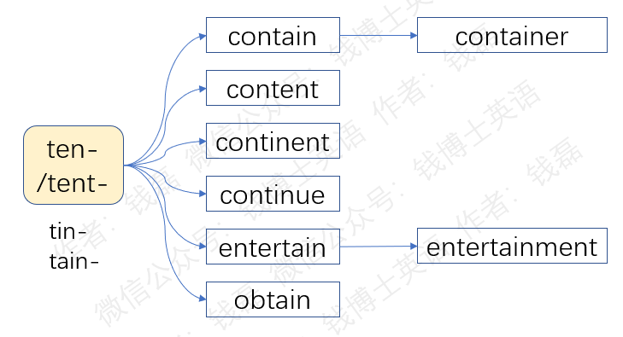
- contain：[kənˈteɪn] vt.包含；控制；容纳vi.含有；自制
结构分析：contain=con（一起）+tain（=ten，抓住）→抓在一起，完全抓住→包含，容纳；控制，自制
- container：[kənˈteɪnə(r)] n.集装箱；容器
结构分析：container=contain（容纳）+er（者）→容器
- content：[ˈkɒntent , kənˈtent] adj.满意的，满足的n.目录，内容
结构分析：content=conten（=contain，包含、自制）+t（=ed，表完成）→包含之物；自制的→目录；满意的
- continent：['kɒntɪnənt] n.大陆，洲，陆地
结构分析：continent=con（一起）+tin（保持）+ent（形容词后缀）→保持在一起的（大地）→洲，大陆
- continue：[kən'tɪnju] v.继续，延续
结构分析：continue=con（一起）+tin（保持）+ue→保持在一起→继续，延续
- entertain：[ˌentə'teɪn] v.娱乐；招待；款待；怀抱；容纳
结构分析：entertain=enter（中间）+tain（保持）→保持在（双手）之间→维持，使人保持某种状态→使人保持心情愉快→招待，娱乐
- entertainment：[ˌentə'teɪnmənt] n.娱乐；消遣；款待
结构分析：entertainment=entertain（娱乐，款待）+ment（名词后缀）→娱乐，款待
- obtain：[əb'teɪn] v.获得
结构分析：obtain=ob（正对着）+ tain（抓住）→正对着抓住→获得
- 词根torn-（转）
词根torn-来自希腊语，意思就是转动、旋转。这个词根本身衍生出的单词很少，但它有好几个常见的变体形式，包括turn-，tourn-和tour-。这些都是它发生音变后的结果。比如turn-，发生了元音替换，元音字母o变成了u。再看tourn-，同样发生了元音音变，中间的单元音字母o变成了双元音字母ou。这个变体形式末尾的鼻音字母n脱落，就得到了第三个变体形式tour-。下面我们就来学习由它们衍生出的一些单词。
先看常见单词turn，它直接来自这个词根的变体形式turn-，意思和词根完全一样，表示转动、转向、转弯。比如，turn right（向右转），turn left（向左转），turn around（转过身来）。
下一个单词return，前缀re-表示向后、回来，后面的turn表示转，合起来意思就是向后转回来，引申为返回，比如，I waited a long time for him to return.我等他回来等了好长时间。return还可以用作及物动词，表示退还某个东西，把某个东西送回去，比如，return the book to the library（把这本书退还给图书馆）。它还可以表示回应、回报，比如，return one’s greeting（回应某人的问候）。
下一个单词tournament，前面的tourn-等于turn，表示回转。中间的字母a是个连接字母。后面加了一个名词后缀，构成名词，本意就是回转这个动作。这个单词原本指中世纪的骑士比武大会。主要项目是长枪比武，即两个骑士手执长枪迎面对刺。骑士每次对刺后，都会兜转马头，回来进行下一回合的对刺，直到一方被刺翻倒地。现在，在英语中，tournament常用来表示赛制类似中世纪比武大会、需要经过多场比赛才能决定最终冠军的比赛，如锦标赛和联赛。
下一个单词tour，它和turn同源，本意就是回转，引申为在某个地方来回转悠。所以就是旅游、游览，比如tour guide（导游），a coach tour of northern france（坐车在法国北部游览）。它还可以表示巡回演出或者是比赛。比如，The band is on tour in France.这支乐队正在法国巡回演出。
tour派生出单词tourism，后面加了一个名词后缀-ism，意思就是旅游、旅游业。它还派生出单词tourist，后面加了一个名词后缀-ist，意思就是游客，旅游的人。
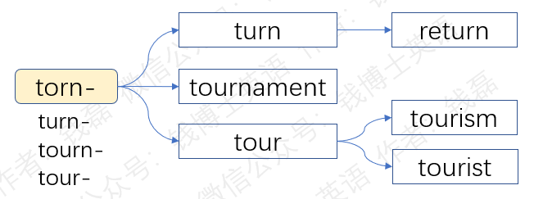
- turn：[tɜːn] v.转，转动，转向，转弯
- return：[rɪ'tɜːn] vi.返回vt.退还；回报
结构分析：return=re（回）+turn（转）→返回
- tournament：[ˈtʊənəmənt] n. 锦标赛，联赛；比赛
结构分析：tournament=tourn（回转）+a+ment（名词后缀）→回转，周而复始→中世纪比武大会→锦标赛
- tour：[tʊə(r)] n.v.旅游；旅行；巡回演出
- tourism：['tʊərɪzəm] n. 旅游业；游览
结构分析：tourism=tour（旅游）+ism（行为、现象）→旅游业，游览
- tourist：['tʊərɪst] n. 旅行者，游客；观光客
结构分析：tourist=tour（旅行）+ist（者）→旅行者，游客
- 词根turb-（混乱）
词根turb-来自拉丁语，意思是混乱、混乱的、使变得混乱。下面我们来学习由它衍生出的一些单词。
先看单词disturb。词根turb-表示使某个东西变得混乱，前缀dis-表示分离、分散，在这里用来修饰词根turb-，形容动作达到的效果，也就是使变得支离破碎，乱成一锅粥。这个单词常用来表示使人的心情或注意力变得混乱，所以就是打扰，比如，I’m studyingˌ don’t disturb me. 我正在学习，不要打扰我。
下一个单词turbulent，词根turb-表示混乱，中间的ul-是个形容词后缀，表示有很多某种东西的，末尾的-ent也是个形容词后缀，构成形容词，字面意思就是有很多混乱的，所以就是极度混乱的，动荡不安的。
turbulent的名词形式是turbulence，末尾的后缀变成了对应的名词后缀-ence，表示混乱、动荡、骚乱这种状况。
词根turb-有一个常见的音变形式troub-。它有两个地方发生了音变：第一，中间的元音发生了音变，单元音字母u变成了双元音字母ou；第二，中间的辅音发生了位移，辅音字母r挪到了元音字母的前面。最终变成了troub-。由它衍生出的典型单词是trouble，后面的-le等于形容词后缀-ule，前面的元音字母u脱落了，意思是“充满什么的”。这个单词在拉丁语中原本是个形容词，表示“充满混乱的”，后来转用做名词和动词，表示烦恼，或者是使人烦恼、麻烦别人。比如，Don’t trouble the trouble before the trouble troubles you.这句话的字面意思是“在麻烦来麻烦你之前，不要去麻烦它”，其实意思就是“不要去自找麻烦”。
trouble派生出形容词troublesome，后面加了一个形容词后缀-some，字面意思就是含有很多麻烦的，容易带来麻烦的，所以就是麻烦的、讨厌的、使人苦恼的。比如，a troublesome child（一个烦人的孩子，一个经常惹是生非的孩子）。
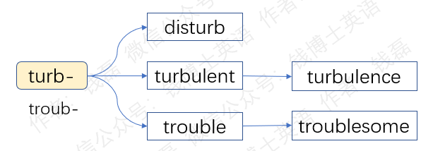
- disturb：[dɪ'stɜːb] vt. 打扰；妨碍；使不安
结构分析：disturb=dis（分离，分散）+turb（使混乱）→使（心情/注意力）混乱→打扰
- turbulent：[ˈtɜːbjələnt] adj.极度混乱的；动荡的；湍动的
结构分析：turbulent=turb（混乱）+ul（充满……的）+ent（形容词后缀）→充满混乱的→极度混乱的，动荡的，湍动的
- turbulence：[ˈtɜːbjələns] n.混乱；动荡；骚乱；湍流
结构分析：turbulence=turb（混乱）+ul（充满……的）+ence（名词后缀）→充满混乱→混乱，动荡，骚乱，湍流
- trouble：['trʌbl] n. 麻烦；烦恼v. 麻烦；使烦恼；费心
结构分析：trouble=troub（=turb，混乱）+le（=ule，充满……的）→充满混乱的→烦恼；使烦恼
- troublesome：['trʌblsəm] adj. 麻烦的；讨厌的；使人苦恼的
结构分析：troublesome=trouble（麻烦）+ some（形容词后缀）→麻烦的
- 词根ward-（仔细观察）
词根ward-来自英国人的本族语日耳曼语，本意是仔细观察、仔细地看，引申为看护、守护、照顾。下面我们来学习由它衍生出的一些单词。
先看单词award。词根ward-表示仔细观察。前面的元音字母a其实原本应该是字母e，是常见前缀ex-的简化形式，表示“出来”。不过它在这里不是表示空间上的出来，而是逻辑上的出来。所以整个单词的字面意思不是“观察出来”，而是仔细观察后作出决定，特指决定把某个东西判给某人，尤其是把奖品授予某人。比如，The president awarded him a medal of honor.总统授予他一枚荣誉奖章。这个单词常常转做名词，表示授予的东西、奖品。比如，the best actor award（最佳演员奖）。
下一个单词reward，词根ward-表示仔细观察。前缀re-表示向后、回来。不过它在这里不是表示空间上的向后，而是逻辑上的向后。整个单词的意思不是“向后仔细观察”，而是仔细观察，然后根据看到的情况给予回应，所以就是回报、报答。比如，He rewarded us with a lot of money for helping him. 对于我们的帮助，他给了很多钱来回报。这个单词还可以转做名词，表示回报的东西、报酬、奖励。比如，give sb a reward（给某人一笔报酬、一笔赏金）。
下一个单词steward，前面的ste-表示棚屋、饲养牲畜的小房子。后面的ward-表示守护、照看。整个单词的字面意思就是照看棚屋的人，原本表示管家、为有钱人管理家政的人，现在常用来表示飞机、火车、轮船等交通工具上的服务员、乘务员。它还是一个常见的英文姓氏，中文翻译为斯图尔特。他们家祖先是给人家做管家的，所以就以这个职业作为自己的姓氏。
steward是个阳性名词，表示男性乘务员。它的阴性名词形式是stewardess，后面加了一个阴性名词后缀-ess，表示女性乘务员、女服务员。
词根ward-有一个常见的变体形式guard-，发生了音变。有些日耳曼人觉得开头的辅音[w]不好发音，就在前面加了一个[ɡ]。对应的，在拼写上，前面的辅音字母w变成了gu-。整个词根变成guard-。它直接衍生出单词guard，表示守卫、守护。它常常转作名词，表示守卫、警戒这个行为或者是守卫的人、警卫人员。body guard就是保镖，保护人身安全的警卫人员。
词根guard-中，字母u有时候不发音，所以它还可以拼写为gard-，去掉了这个不发音的字母u。这个词根衍生出单词regard。前缀re-表示反复，在这里用来加强语气。后面的词根gard-表示仔细地看、仔细观察。整个单词的字面意思就是注视，仔细看，然后做出判断，引申为看待、把某人看作。比如，She regarded him as a hero.她把他看做是英雄。这个单词还可以转做名词，表示反复看、仔细观察这个行为，引申为注意、重视、尊重、考虑。比如，with regard to sth（关于某事、考虑到某事）。在书面表达时，regard还可以表示对某人的问候、祝愿，比如，My best regards to Mary（请转达我对玛丽的问候）。
regard派生出反义词regardless，后面加了一个反义后缀-less，意思就是不注意的、不在乎的。常见搭配用法是regardless of sth（不管如何如何），比如，Everybody must buy a ticket regardless of age. 不管年龄大小，每个人都要买票。
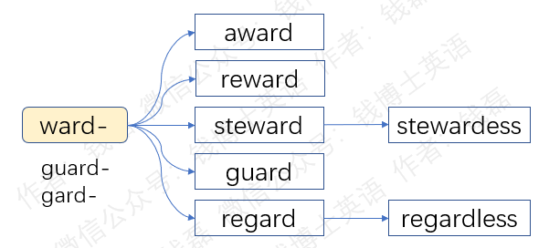
- award：[ə'wɔːd] vt.授予；判定n.奖品；判决
结构分析：award=a（=e=ex，出来）+ward（仔细观察）→仔细观察后作出决定→判定→授予
- reward：[rɪ'wɔːd] n.报酬；报答；酬谢vt.奖励；奖赏
结构分析：reward=re（向后，回）+ward（仔细观察）→仔细观察后（根据表现）给予回报→报答，报酬
- steward：[ˈstjuːəd] n.管家；乘务员
结构分析：steward=ste（小屋，畜棚）+ward（照看）→照看棚屋的人→管家→乘务员
- stewardess：[ˌstjuːəˈdes] n.女管家；女干事；女乘务员
结构分析：stewardess=steward（管家）+ess（阴性名词后缀）→女管家→女乘务员
- guard：[ɡɑːd] n.守卫；警戒；护卫队；防护装置v.警惕；保卫；监视
- regard：[rɪˈɡɑːd] n.注意；考虑；尊重；问候vt.注视；看待；把…看作
结构分析：regard=re（加强语气）+gard（注意地看）→注意，尊重，看待
- regardless：[rɪˈɡɑːdləs] adj.不管的；不顾的；不注意的adv.不顾后果地；无论如何
结构分析：regardless=regard（注意）+less（缺乏）→不注意，不在意→不管

- 词根的亲缘关系
人和人之间可能存在亲缘关系。同一个祖先所生的多个后代，含有部分相同的基因，在外观上也有一定的相似性。词根也是这样的，多个词根之间可能存在亲缘关系。来自同一个祖先的多个词根，在拼写和含义上都有一定的关联。将这些有亲缘关系的词根放到一起来学习，可以提高我们的学习效率。
- 与“奔跑”有关的词根
下面我们先来学习一组和奔跑相关的词根，包括：词根curr-，意思是奔跑；词根carr-，意思是车，装有轮子、能够快速奔跑的运载工具；词根carric-，意思是运载，用车辆来搬运东西，或者是装载、往车上装载货物。这三个词根其实都源自同一个老祖宗，所以含义和拼写都有明显关联，可以放到一起来学习。
- 词根curr-（奔）
来自拉丁语，意思就是奔跑。它的完成分词形式是curs-，末尾的字母r变成了s。下面我们来学习由它衍生出的一些单词。
先看单词current，前面的词根curr-表示奔跑，后面的-ent是个常见的形容词后缀，来自拉丁语动词的现在分词，表示动作正在进行中。current的字面意思就是“正在奔跑的”，在这个基础上引申出多个含义，比如：“正在奔跑的时间，正在快速流逝的时间”，所以是“现在的，当前的，最近的”，比如，current situation（当前形势）。第二个引申含义：“正在奔跑的想法或做法”，所以是“流行的，普遍接受的”，比如current fashions（流行时尚）。第三个引申含义：“正在奔跑的货币或商品”，所以是“流通的”，比如current account（流通账户，活期存款账户）。current还可以转作名词，表示各种流动之物，比如ocean current（洋流），air current（气流），electric current（电流）。
和current对应的名词是currency，后面的后缀变成了对应的抽象名词后缀-ency。这个单词的本意就是流通，在金融领域常常表示通货，也就是在市场上流通的货币。比如，currency inflation（通货膨胀），foreign currency（外币，外国货币），hard currency（硬通货）。
下一个单词course，前面的cours-是词根完成分词形式curs-的音变形式，中间的单元音字母u变成了双元音字母ou。因为词根curs-来自拉丁语动词的完成分词形式，含有动作已完成之意，所以单词course的本意就是“一次奔跑”，引申为“过程”，在此基础上引申出“路线，航线”等含义，是你奔跑过程的轨迹；它还可以表示一门课程，其实就是你的一次学习过程。course还可以表示西餐中的一道菜，其实就是你吃西餐时的一个过程。
单词occur，前面的oc-其实是常见前缀ob-的变体形式，被后面的字母c同化了，意思是“对着，逆着，迎着”。后面的-cur是词根curr-的变体形式，末尾的两个r变成了一个r。整个单词的字面意思就是“对着跑过来，迎面跑过来”，引申为“发生、出现”，尤其是意料之外的事情突然发生、出现，和单词happen含义差不多。比如，The idea occurred to him in a dream.他在睡梦中突然想到了这个主意。
- 词根carr-（车）
这个词根源自凯尔特语，经由拉丁语和法语进入英语，表示汽车的常见单词car就来自这个词根，只是发生了音变，末尾的两个r变成了一个r。这个单词原本表示古代高卢人的战车，后来表示火车的车厢，现在常常表示汽车，尤其是轿车。
- 词根carric-（载）
词根carr-后面加一个动词后缀-ic，就构成了词根carric-，意思是运载，装载。这个词根的原形不太常见，我们见得更多的是它的变体形式。在法语中，这个词根末尾的辅音[k]常常脱落，拼写演变为carri-，少了一个字母c。它直接衍生出单词carry，按照英文的拼写习惯，末尾的字母i拼写为字母y，意思就是运载、搬运、携带。
carry派生出单词carriage，后面加了一个名词后缀-age，可以表示运载这个行为、运输的费用，还可以表示运输工具，特指一种四轮马车，或者是火车中坐人的车厢。
carry还派生出单词carrier，后面加了一个施动者名词后缀-er，表示用来运载的工具，载体，比如运输车、运输船。航空母舰也叫做aircraft carrier（运载飞机的东西）。carrier还可以表示从事运输、运载的机构，比如运输公司、电信运营商。
词根carric-还有一个变体形式carg-，是它的音变结果，末尾的辅音[k]变成了[g]。这个词根衍生出单词cargo，后面的字母o是个名词后缀。整个单词的字面意思就是运载的东西，所以就是货物，常常特指用船运输的货物。a cargo ship就是货船，专门运货的船。
常见单词charge其实也来自词根carg-，只是前面的c变成了ch。这显然是在法语中发生了音变。辅音[k]到了法国人口中常常变成了[tʃ]。charge的本意就是往车上装载货物，引申出与“装载”有关的多种含义。比如，往设备里面装载电荷，所以就是“充电”；把账单、债务装载到人的身上，所以就是收费、索要费用；把职责义务装载到人的身上，所以就是使承担责任。它还可以转做名词，表示电荷、费用、职责等等含义。
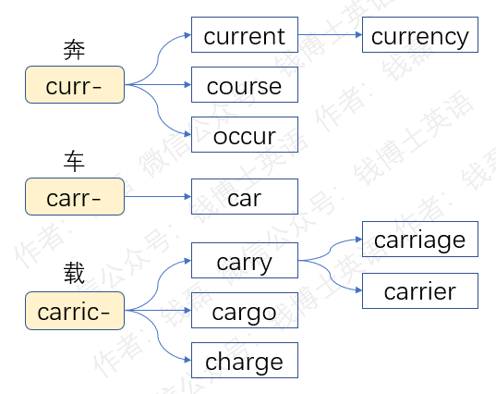
- current：[ˈkʌrənt]adj.现在的，当前的，最近的；流行的，通用的；流通的
结构分析：current=curr（奔跑）+ent（形容词后缀）→正在奔跑的→现在的，流行的，流通的
- currency：[ˈkʌrənsi] n.货币；通货
结构分析：currency=curr（奔跑，在此引申为流通）+ency（名词后缀）→流通之物→货币，通货
- course：[kɔːs] n.过程；进程；路线，航向；课程；一道菜
结构分析：course=cours（=curs，奔跑）+e→一次奔跑→过程，进程→课程，路线
- occur：[əˈkɜː(r)] vi. 发生；出现
结构分析：occur=oc（=ob，正对着）+cur（=curr，奔跑）→正对着跑来→发生
- car：[kɑː(r)] n.汽车，轿车；火车车厢
- carry：[ˈkærɪ] v.拿，扛；携带；搬运；运载
结构分析：carry=carri（运载）→运载
- carriage：['kærɪdʒ] n.运输；运费；四轮马车；客车厢
结构分析：carriage=carri（=carry，运载）+age（名词后缀）→运输，运输费，运输工具
- carrier：['kærɪə(r)] n.载体；运送者；带菌者
结构分析：carrier=carri（=carry，运载）+er（者）→载体
- cargo：[ˈkɑːɡəʊ] n.货物，船货
结构分析：cargo=carg（装载）+o（名词后缀）→装载之物→货物
- charge：[tʃɑːdʒ] n.费用；电荷；掌管；负载v.充电；使承担；装载；对…索费
结构分析：charge=charg（装载）+e→装载
- 与“关注”有关的词根
下面我们来学习词根cur-（关注），以及由它派生出来的词根sur-（确定）。
- 词根cur-（关注）
词根cur-来自拉丁语，意思是关注、照顾。单词cure就来自这个词根，只是按照英文的拼写习惯，在末尾加了一个小尾巴，一个不发音的字母e。这个单词的字面意思就是照顾病人，引申为治疗。
下一个单词curious，前面的词根cur-表示关注，中间的字母i是个连接字母。后面加了一个常见的形容词后缀-ous，构成形容词，字面意思就是“有很多关注的”，也就是十分关注的，引申为好奇的。
下一个单词accurate，前面的ac-等于ad-，被后面的字母c同化了，意思是去、趋近，在这里用来加强语气。中间的词根cur-表示关注，引申为小心、注意。后面的-ate来自拉丁语动词的完成分词后缀，表示动作已经完成，动作产生的结果。你小心翼翼地做事，自然就能做得精确。所以accurate的意思就是精确的。它的名词形式是accuracy，后面加了一个抽象名词后缀-cy，表示精确度、准确性。
下一个单词secure，前缀se-表示远离，在这里引申为无需、不再需要。后面的词根cur-表示关注。整个单词的字面意思就是“无需关注的、不再需要关注的”，引申为安全的、不用担心的、安心的、稳妥的、稳定的，比如，They feel secure about the future.他们对未来充满信心、对未来很有把握。再比如secure income（稳定的收入）。
secure的名词形式是security，后面加了一个抽象名词后缀-ity，表示某种状态。security的意思就是安全、安全性。
- 词根sur-（确定）
前缀se-和词根cur-组合到一起形成secur-，它在法语中发生音变，中间的辅音脱落了，拼写演变为sur-，常常被人看作是一个独立的词根，表示确信的、可靠的。常见单词sure就来自这个词根，只是按照英文的拼写习惯，在末尾加了一个小尾巴，一个不发音的字母e。它的意思就是确信的、可靠的、肯定的。比如，Are you sure? Yesˌ I’m sure.你肯定吗？是的，我肯定。
下一个单词ensure，前缀en-等于in，表示投入到某种状态中，使变得如何如何。后面的词根sur-表示确定的、肯定的。整个单词的字面意思就是使变得确定，所以就是确保、保证，比如，We must try our best to ensure the success of the conference.我们必须尽最大努力确保会议的成功。
单词insure和前面的ensure同源，本意一样，都是确保、保证。但insure常常特指确保某人不会遭受意外、某个物品不会遭受损失，所以就是给某人或某个物品投保、上保险，比如，he had insured himself against long-term illness.他给自己投了长期疾病险。
insure派生出名词insurance，后面加了一个名词后缀-ance，表示保险、保险费、保险业。比如，health insurance（健康保险），insurance company（保险公司）。
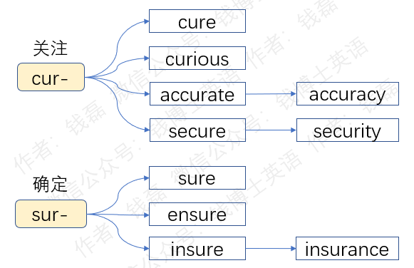
- cure：[kjʊə(r)] v.治疗；治愈n.治疗；疗法
结构分析：cure=cur（照顾）+e=照顾病人→治疗
- curious：[ˈkjʊəriəs] adj.好奇的
结构分析：curious=cur（关注）+i+ous（形容词后缀）→关注的→好奇的
- accurate：['ækjərət] adj.精确的
结构分析：accurate=ac（=ad，去）+cur（小心，注意）+ate（形容词后缀）→小心的，谨小慎微的→精确的
- accuracy：['ækjərəsi] n.精确度，准确性
结构分析：accuracy=accura(te)（精确的）+cy（名词后缀）→精确度
- secure：[sɪˈkjʊə(r)] adj. 安全的；有把握的；稳妥的
结构分析：secure=se（远离）+cur（注意）+e→安全的，稳妥的
- security：[sɪ'kjʊərəti] n. 安全，安全性；保证；证券；抵押品
结构分析：security=secur(e)（安全的，稳妥的）+ity（名词后缀）→安全
- sure：[ʃʊə(r)] adj. 确信的；确定的；肯定的adv. 当然；的确
结构分析：sure=sur（确信的、肯定的）+e→确信的，肯定的
- ensure：[ɪnˈʃʊə(r)] vt.确保，保证
结构分析：ensure=en（=in，使变得）+sur（确定的）+e→确保，保证
- insure：[ɪnˈʃʊə(r)] vt. 确保，保证；给…保险vi. 确保；投保
结构分析：insure=in（=en，使变得）+sur（确定的）+e→使确定→确保→投保
- insurance：[ɪnˈʃʊərəns] n. 保险；保险费；保险契约
结构分析：insurance=insur(e)（确保）+ance（名词后缀）→保险
- 与“给予”有关的词根
下面我们来学习词根d-以及和它有亲缘关系的三个词根。词根d-来自拉丁语，意思是给、给予；和它有亲缘关系的词根包括：词根don-，意思是赠送、捐赠；词根mand-，意思是“委托、给到别人手里”；还有词根trad-，意思是“传递、从一人传递给另一人”。
- 词根d-（给予）
它来自拉丁语，只有一个字母，所以很容易被人忽略。由它衍生出的典型单词是data，前面的字母d是个词根，表示“给”，中间的at-来自拉丁语动词的完成分词后缀，表示动作已经完成。末尾的字母a是拉丁语中的名词复数形式。整个单词的字面意思就是“已经给出的东西”。它原本表示用来解决数学问题的已知条件、已经给出的信息。计算机问世后，data被用来表示可供计算机处理的数字化资料，常常翻译为“数据”。
单词date常常被人用来表示“日期”，它实际上和单词data同源，在拉丁语中是同一个单词，本意就是“已经给出”。古罗马人在书信落款时会写上这个单词，然后再写上月份和日期，意思就是这封信在这个日期“已经给出”，已经交给送信的人。久而久之，后人忘记了这个单词的原意，把它看做是“日期”的意思，所以它的词义就逐渐变成了“日期”。
下一个单词add，前面的ad-是前缀，意思是to、趋近、靠近。后面的字母d是词根，表示给。合起来整个单词的字面意思就是给过来、给到一起，所以就是添加、加起来、加到一起。比如，add 3 to the total（总数上再加上3）。
add派生出名词addition，后面加了一个动名词后缀-ition，等同于后缀-ation，表示添加、加到一起这个行为本身或者是结果，所以就是加法、添加物。
addition进一步派生出形容词additional，后面加了一个形容词后缀-al，表示附加的、额外的。比如additional cost（附加费用）。
下一个单词edit，前面的e是ex的简化形式，意思就是“出来”。中间的d-是词根，表示“给”，后面的it-等于at-，来自拉丁语动词的完成分词后缀，在这里用作动词后缀。整个单词的字面意思就是“给出来”，引申为“出版，发布”。后来转变为“对出版过程的监督，对出版文稿的校订”，也就是所谓的“编辑”。
edit派生出名词edition，后面加了一个名词后缀-ion，表示“出版发布”的结果，所以就是“版本”。
edit的施动者名词形式是editor，后面加了一个施动者名词后缀-or，表示负责编辑的人、编者、编辑。
- 词根don-（赠送）
它也来自拉丁语，和词根d-源自同一个老祖宗。它的意思就是“送给，捐赠”。由它衍生出的典型单词是donate，词根后面加了一个动词后缀-ate，构成动词，意思就是捐赠、捐献。它对应的名词是donation，后面加了一个动名词后缀-ation。
下一个单词pardon，前面的par-是前缀per-的变体形式，表示“从头到尾，彻底，完全”，用来加强语气。后面的词根don-表示送给、捐赠。整个单词的意思是“宽恕、原谅”，是一种特殊的捐赠。在口语中，我们常说pardon或者是pardon me，意思就是“劳驾，请原谅”。
- 词根mand-（委托）
它也来自拉丁语。它实际上由两个词根组成：前面的man-表示手，后面的d-表示给。合起来意思就是“给到手上”，特指把某个东西、某项任务或职责交到某人的手上，所以就是委托、指派、使承担义务。它的一个常见变体形式是mend-，发生了元音音变，中间的元音字母a变成了e。下面我们就来学习由它衍生出的一些单词。
先看单词command，前缀com-表示“完全、彻底”，用来加强语气，后面的词根mand-表示“委托，指派工作”，这个单词的本意是“委托某人去做某事”，加强语气后变成了“命令某人去做某事，指挥某人去做某事”。比如，command sb to do sth（命令某人去做某事）。它还可以转作名词，比如，give a command（发布命令），under one’s command（在某人的指挥下）。它还可以引申为“掌管、负责”，比如Who is in command here？这里谁负责？
command派生出施动者名词commander，后面加一个施动者名词后缀-er，意思就是“指挥官、指挥的人”。
下一个单词demand，前面的de-在这里也是用来加强语气，所以它的意思和单词command有点像，都是“委托某人去做某事”，然后加强语气。command是“命令”某人去做某事，而demand语气没有那么强烈，它表示“强烈要求”某人去做某事，还可以表示“强烈需要某个东西”，比如I demand an explanation（我需要一个解释）。它同样可以转做名词，表示某种需求，尤其是市场需求、客户需求。比如，to meet the demand for a product（满足市场对某个产品的需求）。
下一个单词recommend，前面的re-表示“反复”，用来加强语气。后面的com-表示完全，也是用来加强语气。后面的mend-等于词根mand-，只是发生了元音替换，中间的元音字母变成了e。整个单词的字面意思就是反复把某个东西交给某人，所以引申为“推荐”，比如，recommend a book to someone（把一本书推荐给某人）。
recommend派生出名词recommendation，后面加了一个动名词后缀-ation，表示“推荐、建议”这个行为本身或者是推荐信、用来推荐的东西。
- 词根trad-（传递）
它也可以分解为两部分，前面的tra-等于前缀trans-，表示从一端到另一端、跨越。后面的d-表示“给”。合起来意思就是从一个人给到另一个人，引申为传递、交付、交给。下面我们来学习由它衍生出的单词。
先看单词tradition，前面的trad-表示传递，后面加了一个动名词后缀-ition，构成名词，表示传递这个行为本身或结果，特指在两代人之间传递的文化文明、精神财富，所以就是传统、惯例。它的形容词形式是traditional，后面加了一个形容词后缀-al，意思是传统的、习俗的、惯例的，比如，traditional dress（传统服装）。
下一个单词traitor，前面的tra-等于前缀trad-，在法语中末尾的辅音[d]脱落了。它在这里表示“交出来”。后面的-it是个动词后缀，末尾的-or是个施动者名词后缀，表示做事的人。整个单词的字面意思就是“把某个东西交出来的人”，所以就是“出卖者、背叛者、叛徒、卖国者、背信弃义者”。
下一个单词betray，前面的be-是个动词前缀，用来加强语气。后面的-tray是拉丁词根trad-在法语中的音变形式，末尾的辅音脱落，字母d没有了；中间的元音变长，单元音a变成双元音ai。按照英文的拼写习惯，位于末尾的字母i拼写为字母y。整个单词的字面意思就是把同伙或秘密交出来，所以就是背叛、出卖、泄露机密。它的名词形式是betrayal，后面加了一个名词后缀-al，表示背叛、出卖、泄露机密这个行为本身。
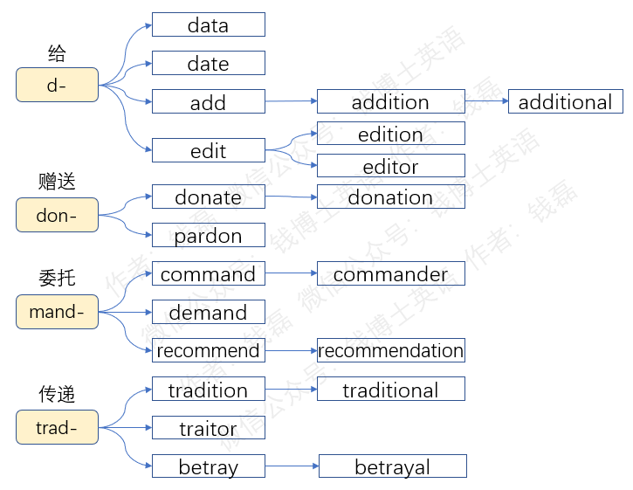
- data：[ˈdeɪtə]n.数据（datum的复数）；资料
结构分析：data=d（给）+at（完成分词后缀）+a（名词复数形式）→已经给出的东西→资料，数据
- date：[deɪt]n.日期
结构分析：date=d（给）+at（完成分词后缀）+e→已经给出→把信交给邮差的日期→日期
- add：[æd]v. 加；增加；添加；加起来；做加法
结构分析：add=ad（to，趋近）+d（给）→给过去，给到一起→加，增加
- addition：[əˈdɪʃn]n. 添加；加法；增加物
结构分析：addition=add（加）+ition（动名词后缀）→添加，加法，增加物
- additional：[ə'dɪʃənl] adj. 附加的，额外的
结构分析：additional=addition（附加）+al（形容词后缀）→附加的
- edit：['edɪt] vt.编辑；校订
结构分析：edit=e（=ex，出来）+d（给）+it（=at，动词后缀）→给出来→出版，发布→编辑
- edition：[ɪ'dɪʃn] n. 版本
结构分析：edition= edit（出版、发布）+ion（名词后缀）→出版发布的结果→版本
- editor：['edɪtə(r)] n. 编者，编辑
结构分析：editor= edit（编辑）+or（者）→编辑的人→编者，编辑
- donate：[dəʊˈneɪt] v.捐献
结构分析：donate=don（捐赠）+ate（动词后缀）→捐献
- donation：[dəʊˈneɪʃn]n.捐款，捐赠物；捐赠
结构分析：donation=don（捐赠）+ation（动名词后缀）→捐赠（物）
- pardon：[ˈpɑːdn] n.原谅；赦免；宽恕vt.原谅；赦免；宽恕
结构分析：pardon=par（完全）+don（赠送）→完全地给予（恩惠）→原谅
- command：[kəˈmɑːnd] vi命令，指挥；控制
结构分析：command=com（加强语气）+mand（委托）→委托处理，给予责任→指挥
- commander：[kəˈmɑːndə(r)] n. 指挥官；司令官
结构分析：commander=command（指挥）+er（者）→指挥官
- demand：[dɪ'mɑːnd] v.要求；需要；请求；查询n.需求；要求
结构分析：demand=de（加强语气）+mand（委托）→委托处理，给予责任→要求，请求
- recommend：[ˌrekəˈmend] v. 推荐，介绍；委托
结构分析：recommend=re（加强语气）+com（加强语气）+mand（交给）→反复交给→推荐，委托
- recommendation：[ˌrekəmen'deɪʃn] n. 推荐；建议；推荐信
结构分析：recommendation=recommend（推荐）+ation（动名词后缀）→推荐
- tradition：[trə'dɪʃn] n.惯例，传统；传说
结构分析：tradition=trad（传递）+it（动词后缀）+ion（名词后缀）→世代相传之物→传统
- traditional：[trə'dɪʃənl] adj.传统的；惯例的
结构分析：traditional=tradition（传统）+al（形容词后缀）→传统的
- traitor：[ˈtreɪtə(r)] n.叛徒；卖国贼；背信弃义的人
结构分析：traitor=tra(d)（交出）+it（动词后缀）+or（者）→交出者→出卖者→叛徒，卖国贼，背信弃义的人
- betray：[bɪˈtreɪ] vt.背叛；出卖；泄露（秘密）；露出…迹象
结构分析：betray=be（加强语气）+tray（trad，交出）→交出（同伙或秘密）→出卖，泄露→背叛
- betrayal：[bɪˈtreɪəl]n. 背叛；出卖；辜负
结构分析：betrayal=betray（背叛，出卖）+al（名词后缀）→背叛，出卖，辜负
- 与“相信”有关的词根
下面我们来学习词根fid-（相信）以及由它派生出的词根fider-（联盟）。
- 词根fid-（相信）
它来自拉丁语，意思就是相信、信任。下面我们来学习由它衍生出的一些单词。
先看单词confident，前面的con等于常见前缀com-，表示“完全”，用来加强语气。中间的词根fid-表示“相信”，后面的-ent是个形容词后缀。整个单词的字面意思就是“完全相信的”，所以表示“确信的”，常用来形容对自己的确信，也就是自信的。
它对应的名词形式是confidence，末尾的形容词后缀-ent变成对应的名词后缀-ence。它的本意是“信心，信任”，在此基础上引申为“机密，秘密”，也就是需要高度信任才会透露的东西。
confidence派生出形容词confidential，后面添加了形容词后缀-al，表示“机密的，受信任的”，比如confidential documents（机密文件），confidential secretary（机要秘书）。注意它的拼写变化，原来的名词后缀-ence的拼写变成了-enti，变回它在拉丁语中的初始拼写形式。
单词faith，前面的fai-其实是词根fid-在法语中的音变结果，末尾的辅音字母d脱落，中间的元音变长，单元音字母i变成了双元音字母ai，这是拉丁词根在法语中最常见的音变规律。这个单词的本意就是“相信、信任”，引申为“信仰、信念”，尤其是宗教信仰。
- 词根fider-（联盟）
它和词根fid-有亲缘关系，最终源自同一个老祖宗。它的意思就是联盟、联邦，是人们出于信任而形成的社会组织。由它衍生出的典型单词是federal，后面加了一个形容词后缀-al，构成形容词，表示联盟的、联邦的、联邦制的，在美国常常表示联邦政府的，也就是美国中央政府的，比如，Federal Bureau of Investigation（美国的联邦调查局），简称为FBI。
下一个单词federate，前面的词根feder-表示联盟、联邦。后面的-ate来自拉丁语动词的完成分词形式，在这里主要用作动词后缀构成动词，表示结成同盟，组成联邦，比如，The republics federated to become the Soviet Union.这些共和国联合起来组成苏维埃联盟。
federate的名词形式是federation，后面加了一个名词后缀-ion，表示组成联邦这个行为或者是结果，某个联邦或联合会，比如，the Russian Federation（俄罗斯联邦），the International Tennis Federation（国际网球联合会）。
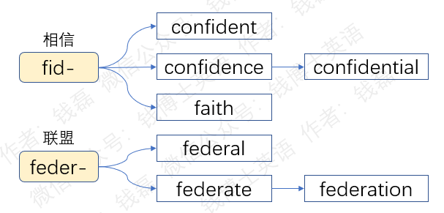
- confident：['kɒnfɪdənt] adj.自信的；确信的
结构分析：confident=con（加强语气）+fid（相信）+ent（形容词后缀）→相信（自己）的→自信的，确信的
- confidence：['kɒnfɪdəns] n.信心；信任；秘密
结构分析：confidence=con（加强语气）+fid（相信）+ence（名词后缀）→信心，信任
- confidential：[ˌkɒnfɪ'denʃl] adj.机密的；表示信任的；获信任的
结构分析：confidential=confidenti（=confidence，信任，秘密）+al（形容词后缀）→机密的，获信任的
- faith：[feɪθ] n.（宗教）信仰；信念；信任
结构分析：faith=fai（=fid-，相信）+th（名词后缀）→相信，信任→信仰，信念
- federal：['fedərəl]adj.联邦的；联盟的；联邦政府的；联邦制的
结构分析：federal=feder（联盟，联邦）+al（形容词后缀）→联盟的，联邦的
- federate：[ˈfedəreɪt]v.结成同盟，结成联邦
结构分析：federate=feder（联盟，联邦）+ate（动词后缀）→结成同盟，结成联邦
- federation：[ˌfedəˈreɪʃn]n.联合；联邦；联盟；联邦政府
结构分析：federation=feder（结盟，联合）+ation（动名词后缀）→结盟的行为或结果
- 与“刻写”有关的词根
下面我们来学习两个表示刻、写、画的词根。一个是graph-，来自希腊语，表示刻、写、画这个动作及其结果；另一个是gramm-，也来自希腊语，表示刻、写、画出来的东西，包括符号、图画等等。这两个词根有很近的亲缘关系，所以含义相关、拼写接近，可以放到一起来学习。
- 词根graph-（刻写）
它的本意就是在平面上刻，引申为写、画，因为古代没有纸和笔，都是通过刻的方式来进行书写和绘画。这个词根直接形成单词graph，常用作名词，表示画出来的结果，被用作一个专业术语，表示图表、曲线图。
下一个单词paragraph，前缀para-表示在旁边，后面的词根graph-表示划线。整个单词的字面意思就是在旁边划线。同古汉语一样，古代西方的书籍最初也是没有标点。古希腊人为了便于读者阅读，就在需要划分段落的那一行文字旁边划一条横线，用这种方式来划分段落。英语单词paragraph就是从希腊人的这个习惯做法来的，表示给文字划分段落。还可以用作名词，表示划分出来的段落、一段文字。
下一个单词photograph，它是个合成词，包括两个词根。前面的词根phot-表示光线，后面的词根graph-表示绘画，合起来字面意思就是用光线来绘画，所以就是照相、摄影。它还可以转作名词，表示照出来的照片，常常简化为photo。
photograph的施动者名词形式是photographer，后面加了一个施动者名词后缀-er。因为这个单词是近代人生造出来的新词，所以它包含了两种不同来源的构词成分：前面的photograph是由希腊词根合成的，而后面的施动者名词后缀-er来自日耳曼语。这种单词称为混杂词，相当于两个不同民族的人通婚生下的孩子。
下一个单词telegraph，前缀tele-表示远程，后面的词根graph-表示写、画。整个单词的字面意思就是远程写信息，所以就是电报、打电报、发电报。
- 词根gramm-（图画、文字）
它的本意就是写或画出来的东西，引申为文字、图画。它和词根graph-词源相关，含义也非常接近。只不过，词根graph-既可以表示刻、写、画这个动作，又可以表示动作的结果。而词根gramm-仅仅表示动作的结果。这个词根位于词尾时，可以简化为gram-，末尾的两个m变成一个m。下面我们就来学习由它衍生出的一些单词。
先看单词grammar。前面的词根gramm-在这里表示字母、文字。后面的-ar相当于后缀-ary，是个形容词和名词后缀。整个单词的字面意思就是与文字相关的，形容词转做名词，表示与文字相关的规则，使用文字的技巧，所以就是语法。
下一个单词diagram，前缀dia-表示横跨、穿过，后面的gram-等于词根gramm-，整个单词的字面意思是纵横交错的图画，用线条画出来的图画。所以就是图表、图解，也就是只用简单的线条画出来的图画。
下一个单词telegram，它和前面学过的单词telegraph一样，都表示电报、打电报。但词根gramm-本质上是个名词词根，表示写出来的文字。所以telegram本质上是个名词，表示电报、远程发来的文字。只不过它也可以转做动词，表示发电报。
下一个单词program，前缀pro-表示向前向外，引申为公开。后面的词根gram-表示文字、写出来的东西。整个单词的字面意思就是公开发表出来的文字，原本表示公告，后来词义变窄，特指要做事情的预告，比如晚会的节目单。所以它的含义转变为“计划、行动方案、行动大纲”。比如，a training program（一个培训计划）。另外，program还可以表示按照计划执行的一次活动，一个节目，比如，a TV program（一个电视节目）。在计算机领域中常常翻译为“程序”，也就是计算机要执行的一系列指令。它还可以转做动词，表示制定计划、编写程序。
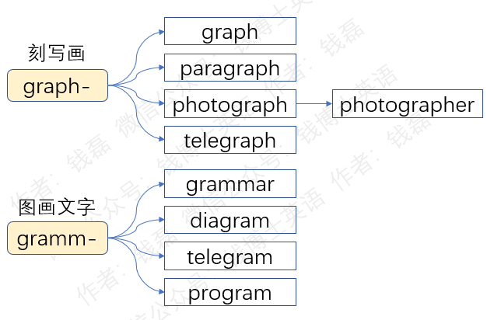
- graph：[ɡrɑːf] n.图表；曲线图
- paragraph：['pærəɡrɑːf] n.段落；段落符号vt.将……分段
结构分析：paragraph=para（在旁边）+graph（画）→在旁边划线→分段
- photograph：[ˈfəʊtəɡrɑːf] v.照相，摄影n.照片，相片，略写为photo
结构分析：photograph=phot（光线）+o+graph（写、画）→用光线来绘画→照相
- photographer：[fə'tɒgrəfə(r)] n.摄影师；照相师
结构分析：photographer=photograph（照相，摄影）+er（者）→摄影师
- telegraph：['telɪɡrɑːf] v.打电报n.电报机，电报
结构分析：telegraph=tele（远程）+graph（写）→远程写信息→打电报；电报
- grammar：['græmə(r)] n.语法；语法书
结构分析：grammar=gramm（文字）+ar（形容词和名词后缀）→关于文字的规则→语法
- diagram：['daɪəɡræm] n.图表；图解
结构分析：diagram=dia（跨越）+gram（图画）→纵横交错的图画→图表
- telegram：['telɪɡræm] n.电报v.发电报；用电报发送
结构分析：telegram=tele（远程）+gram（文字）→远程发来的文字→电报
- program：[ˈprəʊɡræm] n.程序；计划；大纲。英式拼写为programme
结构分析：program=pro（向前）+gram（文字）→公开发布的文字→程序，计划
- 与“计算”有关的词根
下面我们来学习词根put-以及由它派生出的词根count-。
- 词根put-（计算、判断）
它来自拉丁语，本意是修剪、精简，引申为把大量繁杂的信息简化为一个最终结果、最终结论，所以就是计算、判断。这个词根在法语中派生出词根count-，意思就是计算。下面我们就来学习由这两个词根衍生出的一些单词。
先看单词reputation，前缀re-表示反复，中间的词根put-表示判断、评判。后面加了一个动名词后缀-ation（动名词后缀），表示动作产生的结果。整个单词的字面意思就是反复评判的结果。不过它指的不是一个人反复评判，而是很多人对某个人的评判、群众对某个人的评判，所以就是名声、名誉、声望。a good reputation就是好名声，好的评价；a bad reputation就是坏名声，坏的评价。
下一个单词compute，前缀com-表示全部、完全，用来加强语气。后面的词根put-表示计算、判断。合起来意思就是把所有东西放一起计算和判断，其实也就是计算、全部算出来，得出一个最终的结果或结论。
compute的施动者名词形式是computer，后面加了一个施动者名词后缀-er，意思就是用来计算判断的工具，现在常常用来表示电脑、计算机。
- 词根count-（计算）
前缀com-和词根put-的组合结果comput-在法语中发生音变，中间的辅音脱落了，整体变成了count-。我们可以把它看做是一个独立的词根，意思就是计算。它直接衍生出单词count，意思就是计算、计数。比如，count from one to ten（从1数到十）。
下一个单词counter。注意后面的-er不是施动者名词后缀，而是名词后缀-ery在法语中的变体形式，后面的字母y脱落了，表示做事的场所。所以counter的字面意思就是用来算账的地方，所以就是柜台。最早表示银行、高利贷商人用来办公的柜台，后来可以表示各种柜台。
下一个单词account，前面的ac-等于前缀ad-，被后面的字母c同化了，意思就是去、趋近，在这里用来加强语气。后面的词根count-表示计算。整个单词的字面意思就是计算，特指算账，把应收的钱、应付的钱都清清楚楚算出来。在此基础上引申为“把细节解释清楚”，常见搭配用法是 account for sth（解释某件事）。account还可以表示在记账时确定某笔款项的性质，纳入正确的账目里面，从而引申出“认为、看作、算作”的意思，比如，The students all account her a qualified teacher. 学生们都认为她是一名合格的教师。
account还可以用作名词，表示账、账户、账目、账本等等，比如，to open an account（开户，新建一个账户），a detailed account（明细账）。在此基础上，它引申出“说法、解释、考虑、理由”等多种含义，比如，by all accounts（根据各种说法），on account of（由于，考虑到），take sth into account（考虑到某事，把某个东西计算在内）。这些习语原本都是财务术语，被应用到了日常生活中。
下一个单词accountant，前面的account表示“算账”，后面的-ant是个形容词后缀，来自拉丁语动词的现在分词形式，表示动作正在进行中。整个单词的字面意思就是“正在算账的”。它转作名词，表示负责算账的人，也就是会计师。
下一个单词discount，前缀dis-表示“离开、不”，后面的词根count-表示“计算”。整个单词的意思就是“不计算在内”，所以就是折扣，减免掉的那部分价钱，比如，They gave a 10% discount.他们提供九折优惠，也就是说，可以减免10%的价格。它还可以用作动词，表示打折扣，或者是打折销售某种商品。
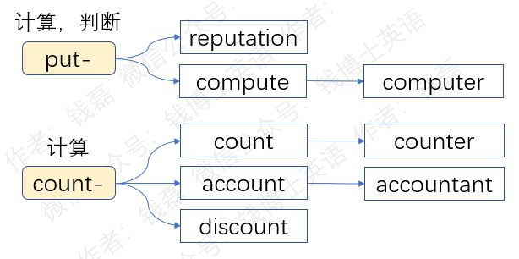
- reputation：[ˌrepju'teɪʃn] n. 名声，名誉；声望
结构分析：reputation=re（反复）+put（判断、评判）+ation（动名词后缀）→反复评判→名声
- compute：[kəmˈpjuːt] v. 计算；估算；推断
结构分析：compute=com（全部）+put（计算）+e→计算
- computer：[kəm'pjuːtə(r)] n.计算机；电脑；电子计算机
结构分析：computer=comput(e)（计算）+er（者）→计算机
- count：[kaʊnt] v.计算，计数
- counter：['kaʊntə(r)] n.柜台
结构分析：counter=count（计算）+er（=ery，地方）→算账的地方→柜台
- account：[ə'kaʊnt] n.账户；账目，账单；解释v.解释；报账
结构分析：account=ac（=ad，去）+count（计算）→算账→解释，账户
- accountant：[ə'kaʊntənt] n.会计师
结构分析：accountant=ac（=ad，去）+count（计算）+ant（形容词后缀）→算账的（人）→会计师
- discount：[dɪs'kaʊnt] n. 折扣v. 打折扣；打折出售
结构分析：discount=dis（离开）+count（计算）→不算在内→折扣
- 与“直的”有关的词根
下面我们来学习词根reg-（直的）以及由它派生出的词根regul-（规则）。
- 词根reg-
来自拉丁语，意思是使某个东西走直线，使某个东西变直变正，引申为指导、统治。这个词根的完成分词形式是rect-，后面加了一个完成分词后缀t，含有动作已经完成的意味，所以它除了可以表示“走直线、变直变正”这个动作外，还可以表示“直的、已经变直变正的”这个结果。下面我们来学习由它们衍生出的一些单词。
先看单词rectangle，它是个合成词，前面的词根rect-表示直的。后面的angle表示角、角度。整个单词的意思不是直角，而是由直角组成的形状，也就是矩形、长方形。
下一个单词correct，前面的cor-等于前缀com-，被后面的字母r同化了，意思是全部、完全，用来加强语气。后面的词根rect-表示使某个东西变直变正。整个单词的意思就是纠正、改正、校正，使变得正确。由于词根采用了完成分词形式，含有动作已经完成的意味，所以correct还可以用作形容词，表示正确的、已经变直变正的。
correct派生出名词correction，后面加了一个名词后缀-ion，表示改正、纠正这个行为本身。
correct的反义词是incorrect，前面加了一个反义前缀in-，意思就是不正确的、错误的。
下一个单词direct，前面的di-等于前缀dis-，表示“分开、分离”，在这里很可能是用来加强语气的。后面的词根rect-表示指导、使走直线。整个单词的意思就是指导、指向、指挥。比如，direct traffic（指挥交通），direct a film（导演电影），direct sb to（指导某人去做某事，给某人指路）。由于词根采用了完成分词形式，含有动作已经完成的意味，所以direct还可以用作形容词，表示直接的、直线的，比如direct contact（直接联系），direct flight（直飞航班）。
direct派生出名词direction，后面加了一个名词后缀-ion，表示指导、指向这个行为本身，或者是它的结果，也就是指出来的方向、方位。
direct的施动者名词形式是director，后面加了一个施动者名词后缀-or，表示指导他人的人，比如指导别人表演的人，也就是导演；指导别人工作的人，常常翻译为总监、主任。
direct还派生出单词directory，后面的-ory是个常见的形容词和名词后缀，表示用来干什么的。整个单词的字面意思就是用来指导的材料、指南，常常用来表示目录、名录、电话簿等等。
- 词根regul-
词根reg-派生出词根regul-，后面加了一个名词后缀-ul，表示用来做事的工具。这个词根regul-的本意就是直尺，用来划直线的工具，引申为规则。下面我们来学习由它衍生出的一些单词。
先看单词regular，前面的词根regul-表示直尺、规则，后面加了一个形容词后缀-ar，意思就是规则的，有规律的，定期的。比如，regular meeting（例会，定期召开的会议），regular excise（定期锻炼，有规律的锻炼）。
下一个单词regulate，前面的词根regul-表示直尺、规则，后面加了一个动词后缀-ate，构成动词，表示用直尺来做事，所以就是调节、校准，引申为规定、制定规则，或者是用规则来约束、控制。比如，regulate the real estate market development with laws（用法律来规范房地产市场发展）。
regulate的名词形式是regulation，后面加了名词后缀-ion，表示调节、校准、规范、控制、监管这个行为本身，比如bank regulation（对银行的监管）。它还可以表示这些行为的结果，也就是制定出来的规则。比如，traffic regulation（交通规则）。
这个词根在法语中有一个常见的音变形式rul-，中间的辅音字母g脱落了。它衍生出单词rule，后面加了一个小尾巴，一个不发音的字母e。这个单词的本意就是规则，引申为统治。它还可以转做动词，本意就是用直尺划直线，引申为统治、管理。
rule的施动者名词形式是ruler，后面加了一个施动者名词后缀-er，意思就是统治者，还可以表示直尺，用来划直线的工具。
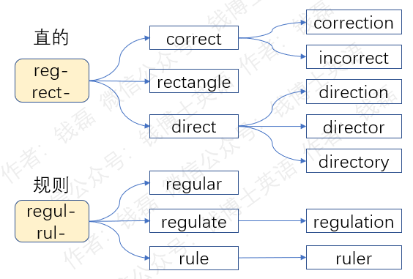
- rectangle：['rektæŋɡl] n.矩形；长方形
结构分析：rectangle=rect（直的）+angle（角）→直角形状→矩形
- correct：[kə'rekt] v.改正；纠正错误adj.正确的；恰当的；端正的
结构分析：correct=cor（=com，加强语气）+rect（使走直线）→正确的，纠正
- correction：[kə'rekʃn] n.改正，修正
结构分析：correction=cor（=com，加强语气）+rect（使走直线）+ion（名词后缀）→改正
- incorrect：[ˌɪnkə'rekt] adj. 错误的，不正确的；不适当的；不真实的
结构分析：incorrect=in（不）+correct（正确的）→不正确的
- direct：[dəˈrekt;daɪˈrekt] v.指导；指挥；导演；指向adj.直接的；直系的
结构分析：direct=di（=dis，离开）+rect（使走直线）→引导其直线行走→指导
- direction：[dəˈrekʃnˌ daɪ-] n.方向；指导；趋势
结构分析：direction=direct（指导，指向）+ion（名词后缀）→方向
- director：[dəˈrektə(r)ˌdaɪ-] n.主任，主管；导演
结构分析：director=direct（指导）+or（者）→指导者→导演
- directory：[dəˈrektəriˌ daɪ-] n.目录；名录；电话簿adj.指导的
结构分析：directory=direct（指导）+ory（形容词和名词后缀）→用来指导的材料，指南→目录，名录，电话簿
- regular：['regjələ(r)] adj.规则的；有规律的；定期的
结构分析：regular=regul（直尺、规则）+ar（形容词后缀）→规则的
- regulate：[ˈreɡjuleɪt] vt.调节；校准；规定；控制
结构分析：regulate=regul（直尺、规则）+ate（动词后缀）→调节
- regulation：[ˌreɡjuˈleɪʃn] n.管理；规则；校准
结构分析：regulation=regul（直尺、规则）+ation（动名词后缀）→管理，规则
- rule：[ruːl] v.统治；管辖；裁决；支配n.统治；规则
结构分析：rule=rul（统治）+e→统治
- ruler：['ruːlə(r)] n.尺，统治者
结构分析：ruler=rul（统治，使走直线）+er（者）→统治者，尺

- 词根的老祖宗——原始印欧语词根
在前面的课程中，我经常讲到，有些词根存在亲缘关系，来自同一个老祖宗。那么，这个共同的老祖宗到底是什么呢？它就是我们现在要学习的原始印欧语词根。原始印欧语是原始印欧人所讲的语言。原始印欧人是西方各民族的共同祖先，后来演变为古希腊人、古罗马人、日耳曼人、凯尔特人、斯拉夫人等等民族。他们原本讲的是同一门语言，所谓的原始印欧语，后来演变为希腊语、拉丁语、日耳曼语等等不同语言。所以，在英语中，我们能够发现，有些希腊语词根、拉丁语词根和日耳曼语词根，它们含义和拼写都十分接近，其实就是因为它们都是来自同一个原始印欧语词根，是同一个祖先所生的。
源自同一个老祖宗、同一个原始印欧语词根的词根可以放在一起来学习，大大提高学习的效率。在后续课程中，我们就来学习一些这样的词根。
- 表示“日”的词根
在日耳曼语中，表示太阳的词根是sun-；在拉丁语中，表示太阳的词根是sol-；在希腊语中，表示太阳的词根是heli-。这三个词根其实都源自同一个原始印欧语词根，它们的拼写差异源自不同民族发音习惯不同造成的音变结果。主要音变包括：开头的辅音[s]在希腊语中发音变弱，变成了很轻的送气音[h]，拼写上从字母s变成了字母h。另外，中间的元音发生演变，分别变成了三个不同的元音字母、u、o和e。另外，末尾的辅音也有所不同，在日耳曼语中是字母n，在拉丁语和希腊语中变成了字母l。这些就是主要的音变。只要我们理解了这些音变规律，就能很容易地看出它们三个词根其实是一家人，是同一个原始印欧语词根的不同变体形式。
下面，我们分别来学习这三个词根以及它们衍生出的单词。
- 日耳曼词根sun-
它来自英国人的本族语言日耳曼语，直接形成了常见单词sun，表示太阳。它派生出形容词sunny，末尾的字母n要双写，后面加了一个来自日耳曼语的形容词后缀-y，字面意思就是有很多阳光的，所以就是阳光明媚的。
词根sun-和另一个日耳曼词根day-合在一起，组成了合成词Sunday（星期日、星期天），它的字面意思就是献给太阳的日子，也可以理解为献给太阳神的日子，因为在古人眼中，太阳是一位神灵，也就是太阳神。
- 拉丁词根sol-
在拉丁语中，表示太阳的词根是sol-。由它衍生出的典型单词是solar。前面的词根sol-表示太阳，后面加了一个形容词后缀-ar，构成形容词，意思就是太阳的、太阳能的、与太阳有关的。比如，solar system（太阳系），solar energy（太阳能）。
- 希腊词根heli-
在希腊语中，表示太阳的词根是heli-。由它衍生出的典型单词是helium（化学元素氦）。1868年，在一次日蚀观测活动中，科学家在太阳光谱中发现了一条新的黄色谱线，认为它是太阳中的某种未知元素，所以就以希腊词根heli-来命名，称其为helium（氦）。
下一个单词heliocentric。它是一个合成词，第一个词根heli-表示太阳，第二个词根centr-表示中心，两个词根之间加了一个连接字母o。末尾加了一个形容词后缀-ic，构成形容词，意思就是“以太阳为中心的”。
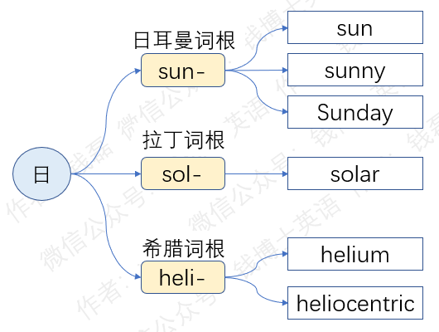
- sun：[sʌn] n.太阳
- sunny：['sʌni] adj.阳光明媚的
结构分析：sunny=sun（太阳，阳光）+n+y（形容词后缀）→有很多阳光的→阳光明媚的
- Sunday：[ˈsʌndeɪ] n. 星期日；礼拜日
结构分析：Sunday=sun（太阳）+day（日）→太阳神之日→星期日
- solar：[ˈsəʊlə(r)] adj. 太阳的；日光的
结构分析：solar=sol（太阳）+ar（形容词后缀）→太阳的
- helium：[ˈhiːliəm]n. 氦（符号为He，2号元素）
结构分析：helium=heli（太阳）+um（名词后缀）→来自太阳的元素→氦元素
- heliocentric：[ˌhiːliəˈsentrɪk] adj. 以太阳为中心的
结构分析：heliocentric=heli（太阳）+o（连接字母）+centr（中心）+ic（形容词后缀）→以太阳为中心的
- 表示“星”的词根
在日耳曼语中，表示星星的词根是star-；在拉丁语中表示星星的词根是stell-，中间的元音字母变成了e，后面的辅音字母r变成了两个l。在希腊语中，表示星星的词根是aster-，前面多了一个元音字母a，中间的元音字母变成了e。
- 日耳曼词根star-
在英国人的本族语日耳曼语中，表示星星的词根是star-。它直接形成单词star，表示星星、明星。它派生出形容词starry，末尾的字母r双写，后面加了一个形容词后缀y。整个单词的意思就是有很多星星的、繁星满天的。
- 拉丁词根stell-
在拉丁语中，表示星星的词根是stell-。由它衍生出的单词有interstellar，前面的前缀inter-表示在什么之间，中间的词根stell-表示星星，后面加了一个形容词后缀-ar，构成形容词，字面意思就是在星星之间的，所以就是星际的。比如，interstellar travel（星际旅行）。
- 希腊词根aster-
在希腊语中，表示星星的词根是aster-。由它衍生出的单词有disaster。前面的dis-表示“离开”，后面的词根aster-表示“星星”。这个单词的本意是“星星离开原来的位置”，也就是所谓的“星位不正、星象异常”。古人迷信，认为这是一种凶兆，预示着将有灾难发生。所以disaster这个单词就引申出“灾难”的意思。
词根aster-后面附加更多构词成分时，它常常音变为astr-，末尾的元音脱落了。比如单词astronaut，它是一个合成词，包括两个词根。前面的词根astr-表示星星，后面的词根naut-表示水手、航海的人。两个词根之间加了一个连接字母o。整个单词的字面意思就是在星星之间航行的人，所以就是宇航员，是科学家生造出来的一个新词。
下一个单词astronomy，它也是个合成词，前面的词根astr-表示星星，后面的词根nom-表示“规则、规律”，后面加一个名词后缀y，构成名词，字面意思就是“星星运行的规律”，引申为天文学，研究天体的学问。
astronomy派生出形容词astronomical，后面加了一个形容词后缀-ical，意思就是天文的、天文学的，天文数字的。astronomy还派生出astronomer，后面加了一个施动者名词后缀-er，表示研究天文学的人，也就是天文学家。
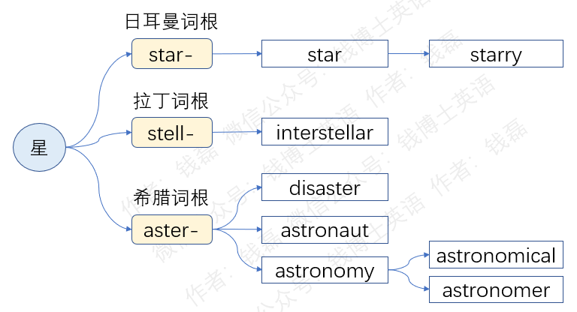
- star：[stɑː(r)] n.星星
- starry：['stɑːri]adj.布满星星的；闪闪发光的；星光照耀的；星形的
结构分析：starry=star（星星）+r+y（形容词后缀）→布满星星的
- interstellar：[ˌɪntə'stelə(r)]adj. 星际的
结构分析：interstellar=inter（在之间）+stell（星星）+ar（形容词后缀）→星际的
- disaster：[dɪˈzɑːstə(r)] n.灾难，灾祸；不幸
结构分析：disaster=dis（偏离）+aster（星星）→星星偏离正常位置→凶兆→灾难
- astronaut：[ˈæstrənɔːt] n.宇航员，航天员；太空旅行者
结构分析：astronaut=astr（星星）+o+naut（水手，航行者）→星际航行者→宇航员
- astronomy：[ə'strɒnəmi] n.天文学
结构分析：astronomy=astr（星星）+o+nom（规则，规律）+y（名词后缀）→星星运行的规律→天文学
- astronomical：[ˌæstrə'nɒmɪkl]adj. 天文的，天文学的；极大的
结构分析：astronomical=astronom(y)（天文，天文学）+ical（形容词后缀）→天文的，天文学的→天文数字的，极大的
- astronomer：[ə'strɒnəmə(r)] n.天文学家
结构分析：astronomer=astronom(y)（天文学）+er（者）→天文学家
- 表示“心”的词根
在日耳曼语中，表示心的词根是heart-，它直接形成了常见单词heart（心、心脏）。在拉丁语中，表示心的词根是cord-。它和日耳曼词根heart来自同一个原始印欧语词根，只是发生了音变，导致拼写有所不同。主要的音变有三个地方：第一，最前面的辅音变了，在日耳曼语中发音为[h]，在拉丁语中发音为[k]，拼写为字母c。[h]和[k]这两个辅音其实是相通的，可以互换。我们汉语拼音中，就把[g][k][h]这三个辅音放在一起，因为他们三兄弟都是相通的，可以互换。第二个音变是中间的元音，在日耳曼语中发音较长，拼写为双元音字母ea，而在拉丁语中发音较短，拼写为单元音字母o。第三个音变是末尾的辅音，在日耳曼语中发音为[t]，拼写为字母t；而在拉丁语中发音为[d]，拼写为字母d。[t]和[d]这两个辅音也是相通的，可以互换。
希腊语中也有一个表示心的词根cardi-，它和拉丁词根cord-非常接近，只不过中间的元音字母变成了a，末尾还加了一个元音字母i。显然，这种差异也是音变造成的，是古代希腊人和古罗马人的发音习惯不同造成的。
- 日耳曼词根heart-
在日耳曼语中，表示心的词根是heart-，它直接形成了常见单词heart（心、心脏）。
- 拉丁词根cord-
在拉丁语中，表示心的词根是cord-。下面我们来学习由它衍生出的一些单词。先看单词core。它来自拉丁语，前面的cor-就来自拉丁词根cord，只是去掉了末尾的字母d，再按照英文的拼写习惯，在末尾加了一个小尾巴，一个不发音的字母e。这个单词的意思就是核心，常用来表示物体的中心部位而不是人的心脏，比如，the core of earth（地核，地球的核心部分），an apple core（苹果的核）。这个单词常用来比喻要点、精髓、最重要的部分。它还可以转做形容词，表示核心的、主要的、最重要的。
下一个单词courage，前面的cour-等于词根cord-，末尾的辅音字母d脱落了，中间的元音变长，单元音字母o变成了双元音字母ou。后面的-age是个名词后缀，在这里表示某种东西的产物。整个单词的字面意思就是心灵的产物。我们中国人认为勇气来源于胆这个器官，所以称为胆量。而西方人认为勇气来源于心脏，是心灵的产物，所以就称为courage。
courage派生出动词encourage，前面的en-等于in，表示投入、使具有某种东西。整个单词的字面意思就是投入勇气，使某人具有勇气，所以就是鼓励、激励、怂恿。常见用法搭配是encourage sb to do sth（鼓励某人去做某事）。
encourage的反义词是discourage，前缀dis-的含义和en-正好相反，表示远离、把某个东西拿走，使不具有某种东西。discourage的字面意思就是拿走勇气，使某人不再有勇气去做某事，所以就是阻止某人去做某事，打消某人去做某事的念头。
下一个单词accord。前面的ac-等于前缀ad-，被后面的字母c同化了，意思是去、趋近。后面的词根cord-表示心，在这里引申为心意、心思、想法。整个单词的字面意思就是心意趋近、想到一块去了。所以就是符合、一致。比如短语according to sth，字面意思就是“和某个事物一致”，常常翻译为“根据某个事物、根据某个说法”。
下一个单词record，前缀re-表示回来、再次。后面的cord-表示心。整个单词的字面意思是再次回到心里，引申为想起、记起来。后来词义发生比较大的变化，从记起来变成了记下来，记录在本子上或其他载体上。
record的施动者名词形式是recorder，后面加了一个施动者名词后缀-er，表示记录的人或工具，比如录音机、记录器。
- 希腊词根cardi-
希腊语中表示心的词根是cardi-，由它构成的单词通常是一些专业术语。下面我们来学习其中一个典型单词cardiology。它是个合成词，包括两个词根，一个是cardi-，表示心脏，另一个是log-，表示说话、言语，它和后面的字母y合起来组成-logy，表示某种学科。整个单词的意思就是心脏学、关于心脏的学科，是个医学领域的专业术语。
cardiology派生出单词cardiologist，意思是心脏病学家、心脏病医生，后面加了一个名词后缀-ist，表示做某事的人。
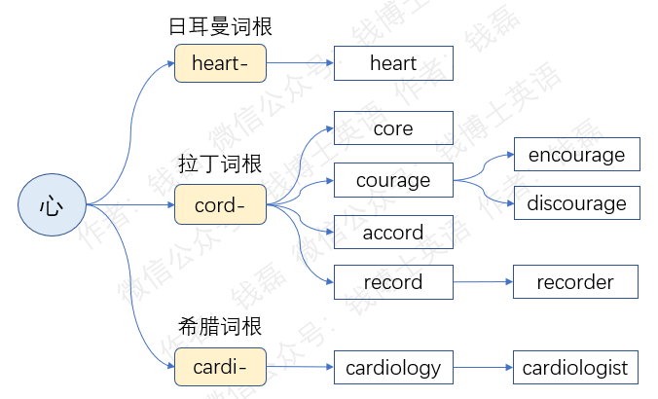
- heart：[hɑːt] n.心；心脏
- core：[kɔː(r)] n.核心；果核；要点adj.核心的，主要的，最重要的
结构分析：core=cor（=cord，心）+e→核心
- courage：[ˈkʌrɪdʒ] n.勇气；胆量
结构分析：courage=cour（心）+age（名词后缀）→心灵的产物→勇气
- encourage：[ɪnˈkʌrɪdʒ] vt.鼓励，怂恿；激励
结构分析：encourage=en（=in，投入，使具有）+courage（勇气）→投入勇气，使具有勇气→鼓励
- discourage：[dɪsˈkʌrɪdʒ] vt.阻止；使气馁
结构分析：discourage=dis（离开、拿走）+courage（勇气）→拿走勇气→使气馁
- accord：[ə'kɔːd] v.符合；（使）一致n.符合，一致
结构分析：accord=ac（=ad，趋近）+cord（心）→心意趋近→符合，一致
- record：[ˈrekɔːd , rɪˈkɔːd] n.v.记录，录音
结构分析：record=re（回）+cord（心）→再次回到心里→记录
- recorder：[rɪ'kɔːdə(r)] n.记录者；记录员；录音机；记录器
结构分析：recorder=record（记录）+er（者）→记录者
- cardiology：[ˌkɑːdɪ'ɒlədʒi]n.心脏病学
结构分析：cardiology=cardi（心脏）+o+log（学科）+y（名词后缀）→关于心脏的学科→心脏病学
- cardiologist：['kɑːdɪ'ɒlədʒɪst]n.心脏病学家；心脏病科医师
结构分析：cardiologist=cardiolog(y)（心脏病学）+ist（专业人士）→心脏病学家
- 表示“智”的词根
在日耳曼语中，表示理智和头脑的词根是mind-；在拉丁语中，表示理智和头脑的词根是ment-。这两个词根来自同一个老祖宗，同一个原始印欧语词根，初始含义都是思考的工具或结果。
这两个词根拼写上的差别来自音变。主要有两个地方发生了音变：一个是中间的元音，在日耳曼语中拼写为字母i，在拉丁语中拼写为字母e。我们在前面已经学过，元音字母都是相通的，可以看作是同一个东西。第二个音变发生在末尾的辅音，在日耳曼语中是字母d，在拉丁语中是字母t。这两个辅音也是相通的。理解了这两个音变，我们就能明白，日耳曼词根mind-和拉丁词根ment-，五百年前是一家人，是同一个原始印欧语词根演变来的。
- 日耳曼词根mind-
常见单词mind就直接来自词根mind-，意思和词根一样，表示人的理智、头脑、智力。比如，lose one’s mind（丧失理智、发疯、精神错乱）。keep sth in mind（把某件事记在心里、记在头脑里），make up one’s mind（下定决心）。mind还可以转做动词，表示在头脑中想起某事、注意到某事、介意某事。
mind派生出单词remind。前缀re-表示回来、再次。后面的mind-表示在头脑中想起来。整个单词的字面意思就是使人再次想起来，所以就是提醒某人，使他想起来。常见搭配用法是：remind sb of sth（提醒某人某件事情），remind sb to do sth（提醒某人去做某事）。
- 拉丁词根ment-
先看单词mental。前面的词根ment-表示理智、精神。后面加了一个形容词后缀-al，构成形容词，意思就是与人的理智、精神、头脑有关的，比如mental disease（精神病，与精神有关的疾病），mental health（心理健康），mental development（智力发育）。
下一个单词mention。前面词根ment-在这里用作动词词根，表示调动别人的头脑，使人在头脑中想起，引申为提及、说起；后面加了一个名词后缀-ion。所以这个单词原本是个名词，比如，He made no mention of her name.他压根没提到她的名字。这个单词常常转做动词，比如，Sorry, I won’t mention it again.对不起，我再也不会提起它。
下一个结果，comment，前面的com-表示全部、完全，用来加强语气。后面的词根ment-在这里取其初始含义，表示思考的结果。整个单词的意思就是经过深思熟虑后得出的意见、看法，特指发表出来的意见，也就是评论。比如，He made his comments on these reports.他对于这些报道发表了自己的评论。当你不想发表评论时，你可以说no comments（无可奉告、没有评论）。这个单词还可以转做动词，表示对某事发表评论。比如，He refused to comment on the report.他拒绝对这一报道发表评论。
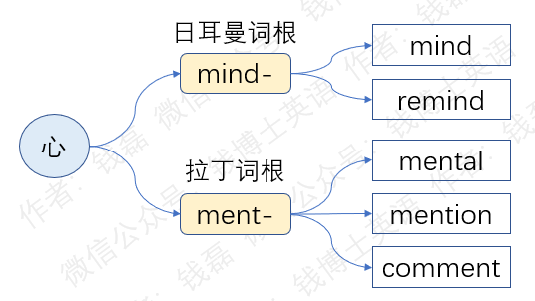
- mind：[maɪnd] n.理智，精神；意见；智力；记忆力v.介意；注意；专心于
- remind：[rɪ'maɪnd] vt.提醒；使想起
结构分析：remind=re（再次）+mind（想起）→使再次想起→提醒
- mental：['mentl] adj.精神的；脑力的；精神病的
结构分析：mental=ment（理智、精神）+al（形容词后缀）→精神的
- mention：['menʃn] vt.提到，谈到n.提及，说起
结构分析：mention=ment（使人想起）+ion（名词后缀）→使人想起→提到，谈到
- comment：['kɒment] n.评论；意见；批评v.发表评论；为…作评语
结构分析：comment=com（加强语气）+ment（思考的结果）→深思熟虑后得出的意见→评论
- 表示“路”的词根
在日耳曼语中表示道路的词根是way-，它直接形成常见单词way，表示道路、途径，还可以比喻做事的方式。在拉丁语中表示道路的词根是vi-。它和词根way-来自同一个老祖宗，同一个原始印欧语词根，只是发生了音变，导致拼写有所不同。发生了音变的有两个地方，一个是开头的辅音，在日耳曼语中发音为[w]，拼写为w。在拉丁语中发音为[v]，拼写为v。这两个辅音是相通的，在我们汉语中是不加区分的，在拼音时统一拼写为w。第二个音变的地方是后面的元音，在日耳曼语中是长元音，拼写为-ay，是两个字母；在拉丁语中是短元音，拼写为单元音字母i。
- 日耳曼词根way-
它直接形成常见单词way，表示道路、途径。
下一个单词always，前面的al-等于单词all，表示全部、所有。中间的way表示道路。末尾的字母s不是表示复数，而是一个日耳曼语中的副词后缀，用来构成副词。整个单词的字面意思就是all the way（一路上），引申为一直、总是。比如，He is always late for work. 他上班总是迟到。
下一个单词subway，前缀sub-表示在下面，后面的way表示道路，合起来意思就是在线的道路，所以就是地下通道、地下铁路、地铁。有一家美国快餐连锁店就叫做subway，中文翻译为赛百味。
- 拉丁语词根vi-
在拉丁语中表示道路的词根是vi-。它除了可以表示道路以外，还可以表示交通、运输，也就是在道路上移动。下面我们来学习由它衍生出的单词。
先看单词via。这个单词直接来自拉丁语，前面的词根vi-表示道路，后面的字母a是拉丁语中的名词后缀。整个单词的本意就是道路，原本是个名词，进入英语后被用作介词，表示通过某种方式，经由某个途径。比如He came to Beijing via plane.他坐飞机来到北京。We flew home via Hongkong.我们坐飞机经由香港回家。
下一个单词vehicle，前面的veh-等于词根vi-，发生了元音音变，在这里表示交通、运输。后面的-cle是个名词后缀，主要有两种用法，一个是跟在名词词根后面，用作指小名词后缀，表示某种较小的事物；另一个用法是跟在动词词根后面，表示用来做事的工具。在这里它表示工具，因为前面的词根是个动词词根。整个单词的意思就是交通工具，常常特指车辆。
下一个单词voyage，前面的voy-等于词根vi-，发生了元音音变，在这里表示交通。后面加了一个抽象名词后缀-age，构成抽象名词，表示交通、旅行，常常特指坐飞机或轮船进行的长途旅行。比如，an around-the-world voyage（环球航行），maiden voyage（处女航，首次航行）。
下一个单词obvious，前缀ob-表示在正前面、正对着。中间的词根vi-表示道路，后面加了一个常见的形容词后缀-ous，构成形容词，字面意思就是“在道路正前面的，正对着人的”。你在路上行走时，如果道路中间有个什么东西就在你前面，正对着你，你肯定一眼就能看到。所以这个单词引申为明显的、显而易见的。
下一个单词previous，前缀pre-表示前面的、以前的，中间的词根vi-表示道路，从你走过的道路引申为你经历过的事情。后面加了一个常见的形容词后缀-ous，构成形容词，字面意思就是“以前经历过的”，所以就是以前的，早先的。比如，previous marriage（前一段婚姻），previous job（前一份工作）。
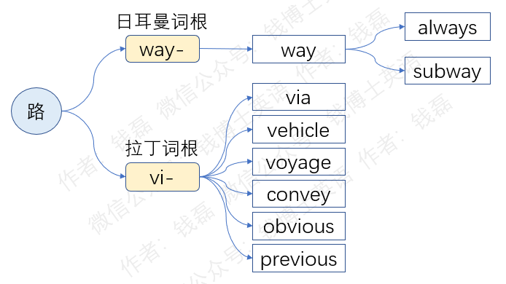
- way：[weɪ] n.道路；途径；方式
- always：[ˈɔːlweɪz] adv.总是；常常；一直
结构分析：always=al（=all，全部、所有）+way（道路）+s（副词后缀）→一路上→一直，总是
- subway：[ˈsʌbweɪ] n.地铁；地下通道
结构分析：subway=sub（在下面）+way（道路）→地下面的路→地铁，地下通道
- via：[ˈvaɪə] prep.通过；经由
结构分析：via=vi（道路）+a（名词后缀）→道路，途径→通过某种途径
- vehicle：[ˈviːəkl] n.车辆；交通工具；运输工具；传播媒介
结构分析：vehicle=veh（交通，运输）+i+cle（名词后缀）→交通工具，传播媒介→车辆
- voyage：['vɔɪɪdʒ] n. 旅行；航行；航程
结构分析：voyage=voy（交通）+age（名词后缀）→旅行；航行
- convey：[kən'veɪ] vt.传达，表达；运输；让与
结构分析：convey=con（一起）+vey（运输）→一起运输→传达，运输
- obvious：['ɒbvɪəs] adj.明显的；显著的；显而易见的
结构分析：obvious=ob（在前面，正对着）+vi（道路）+ous（形容词后缀）→在道路前方的，正对着人的→明显的
- previous：[ˈpriːviəs] adj.以前的；早先的；过早的
结构分析：previous=pre（前面、以前）+vi（道路，经历过的事情）+ous（形容词后缀）→前面经历过的→以前的，早先的
- 表示“盐”的词根
在日耳曼语中表示盐的词根是salt-。在拉丁语中表示盐的词根是sal-。这两个词根来自同一个老祖宗，同一个原始印欧语，所以含义相同，拼写接近，一个末尾有字母t，一个没有t。
- 日耳曼词根salt-
常见单词salt就直接来自日耳曼词根salt-，表示盐。它还可以转做动词，表示往食物中加盐，用盐来腌东西。比如，salt the meat（用盐来腌肉），salted meat（咸肉，用盐腌过的肉）。
salt派生出形容词salty，后面加了一个形容词后缀-y，意思就是含有很多盐的，咸的。
- 拉丁词根sal-
在拉丁语中表示盐的词根是sal-。它衍生出不少常见单词。
先看单词salary，前面的词根sal-表示“盐”，后面的-ary是个形容词和名词后缀，表示用途。整个单词的字面意思就是“用来买盐的钱”。它原本表示古罗马军队发给士兵的买盐津贴。古代只有少数地方产盐，并且生产技术落后，交通不便，所以盐特别珍贵，被称为“白色金子”。罗马军队专门为士兵提供买盐的津贴，称为salary。这部分津贴是军饷的重要组成部分，定时发放，十分稳定。所以后来被用来表示定时领取、稳定可靠的收入，也就是所谓的“工资”。
下一个单词salad，前面的词根sal-在这里用作动词词根，表示用盐来腌。后面的-ad等于完成分词后缀-at，表示动作已经完成，在这里用作名词后缀，所以末尾没有加字母e。整个单词的字面意思就是用盐腌过的东西，原本指用盐水腌过的蔬菜。现代的蔬菜沙拉就来源于此，只不过用专门的沙拉酱代替了盐水。
拉丁词根sal-在法语中有个变体形式saus-/sauc-，意思是用盐来腌。下面我们来学习由它衍生出的单词。先看单词sauce。它来自法语，本意就是“用盐腌过的东西”，现在常常表示“酱汁、调味汁”，常常音译为“沙司”。
sauce派生出单词saucer，后面的-er其实是后缀-ery的变化形式，表示场所。整个单词原本表示用来盛酱汁的小碟子，现在可以泛指各种小碟子，比如用来放茶杯的茶托。
下一个单词sausage，它也来自法语，前面的词根saus-表示“用盐腌”。这个单词的意思也是“用盐腌过的东西”，不过它指的是用盐腌过的肉，也就是腊肠、香肠。
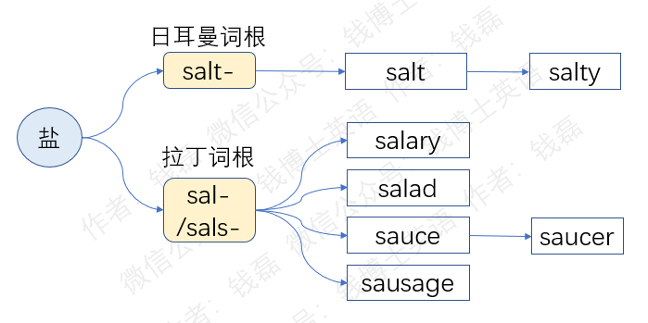
- salt：[sɔːlt] n. 盐vt.用盐腌
- salty：[ˈsɔːlti] adj. 咸的；含盐的
结构分析：salty=salt（盐）+y（形容词后缀）→含盐的→咸的
- salary：['sæləri] n.薪水；工资
结构分析：salary=sal（盐）+ary（形容词后缀）→买盐的（津贴）→工资
- salad：['sæləd] n. 色拉
结构分析：salad=sal（用盐腌）+ad（=at，完成分词后缀）→用盐腌过的蔬菜→色拉
- sauce：[sɔːs] n. 酱油；沙司；调味汁
结构分析：sauce=sauc（用盐腌过）+e→用盐腌过的→调味汁，酱油，沙司
- saucer：['sɔːsə(r)] n. 茶托，浅碟
结构分析：saucer=sauc(e)（调味汁）+er（=ery，场所）→放调味汁的器皿→浅碟，茶托
- sausage：['sɔːsɪdʒ] n. 香肠；腊肠
结构分析：sausage=saus（用盐腌过）+age（名词后缀）→用盐腌过的食物→香肠，腊肠
- 表示“生”的词根
下面我们来学习英语中表示“生、生殖、产生”的词根。在日耳曼语中表示生的词根是kin-；在希腊语中表示生的词根是gen-。这两个词根来自同一个老祖宗，同一个原始印欧语词根，只是发生了音变，包括开头的辅音和中间的元音。在日耳曼语中，开头的辅音为[k]，拼写为字母k；在希腊语中，开头的辅音变成了[g]，拼写为字母g。辅音[g][k][h]都是相通的，在汉语拼音表中也是放在一起的。另一个音变是中间的元音。在日耳曼语中，中间的元音字母是i，在希腊语中，中间的元音字母变成了e。五个元音字母都是相通的，可以看作是同一个音。所以日耳曼词根kin-和希腊词根gen-其实就是两个表兄弟，五百年前是一家人。
在拉丁语中，对应的同源词根有两个，一个是gener-，另一个是gent-，都是从gen-演变而来的，后面加了一些其他成分。
- 日耳曼词根kin-
它直接形成单词kin，意思就是同一个祖先生出来的所有后代，所以就是家族，所有亲戚组成的集合。比如，All his kin came to the family reunion. 他的所有亲戚都参加了这次家庭团聚会。
常见单词king（国王）其实也源自词根kin-，原本表示一个大家族的首领，也就是族长、部落首领。后来，部落越来越大，变成了国家，部落首领也就变成了国王。
单词kind也源自词根kin-，本来是表示人的出身、血统，后来词义发生泛化，可以表示任何事物的种类、性质。kind还可以转做形容词，表示“同一个家族的，同一个部落的”。同一个家族的人，讲话时就会比较和气的，所以kind又引申出“和蔼的，宽容的”。
- 希腊词根gen-
在希腊语中，表示生的词根是gen-，本意是生殖、产生，引申出血统、出身、种族等含义。下面我们来学习由它衍生出的一些单词。
先看单词gene。这个单词是科学家生造出来的新词，在词根gen-后面加了一个小尾巴，一个不发音的字母e。意思就是决定血统、种族的基本因素，也就是遗传因子，是生物学领域的一个重要概念，常常音译为“基因”。它的形容词形式是genetic，后面加了一个形容词后缀-tic。
下一个单词genius，前面的词根gen-表示“出生”，中间的字母i可以简单地看做是一个连接字母。末尾的-us是拉丁语中的名词后缀，构成名词，字面意思就是“出生时就具有的东西”，也就是天赋。它还可以表示具有天赋的人，也就是天才。比如，What a genius you are!你真是个天才。
下一个单词hydrogen，它是个合成词，包括两个词根，前面的词根hydr-表示水，后面的词根gen-表示生成、产生，中间的字母o是个连接字母。整个单词的字面意思就是能够生成水的物质。化学家生造了这个单词，用来表示氢气、氢元素，因为氢气燃烧后能产生水。在化学领域，氢元素的简称就是字母h。
类似的单词还有oxygen，前面的oxy-表示酸。整个单词的字面意思就是能够生成酸的物质。化学家生造了这个单词用来表示氧气，因为氧气能够生成酸。在化学领域，氧元素的简称就是字母o。
- 拉丁词根gener-
它的本意也是生、生殖、产生，引申出出身、种类等含义。下面我们来学习由它衍生出的单词。
先看单词generate。前面的词根gener-表示生殖、产生，后面加了一个动词后缀，构成动词，意思就是产生、生成。比如，generate electricity（发电），generate heat（产生热量）。它的名词形式是generation，既可以表示生殖、产生、生成这个行为本身，还可以表示行为的结果，也就是一代人。比如，the younger generation（年轻的一代），from generation to generation（世代相传，从一代人到另一代人）。
下一个单词general，前面的词根gener-表示“种类”，后面加了一个形容词后缀-al。它的字面意思就是“包含很多种类的”，引申为“一般的，普通的，大体的”。比如，general opinion（普遍看法），general principle（一般原则），general hospital（综合医院）。它还可以表示“总的，总管的，最高级别的”，比如the general manager（总经理）。它还可以转作名词，表示“一般，总体”或者是“将军，军队里面的总管”。
下一个单词generous，前面的gener-表示“出身”，后面的-ous是个形容词后缀，常常表示多的、好的、强的等正面含义。整个单词的字面意思是“出身好的、出身高贵的”，引申为“慷慨的，宽宏大量的”。因为西方人认为出身高贵的人就应该是慷慨的，宽宏大量的。
- 拉丁词根gent-
拉丁语中表示生的词根还有一个gent-，后面多了一个字母t。它的意思是“家族，出身”。单词gentle就来自这个词根，后面的-le其实是形容词后缀-ile的变体形式，前面少了一个字母i。这个单词的本意是“出身高贵的”，引申为“温和的，文雅的”。因为西方人认为出身高贵的人应该是彬彬有礼，温文尔雅的。这样的人就被称为gentleman，原本是对贵族的尊称，后来被用作对一般男人的尊称，常常翻译为先生、绅士。
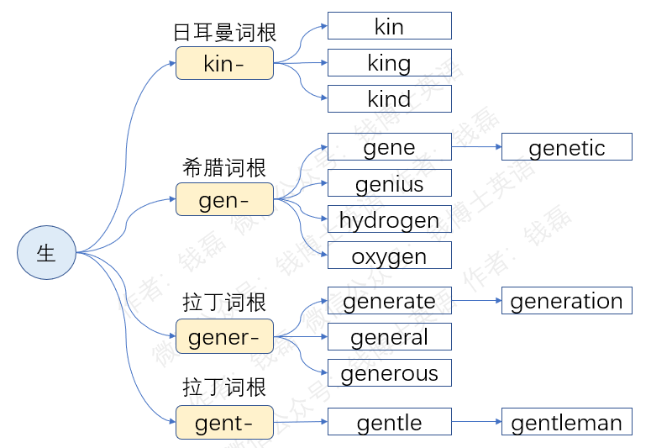
- kin：[kɪn]n.（统称）亲戚；家族；同族
- king：[kɪŋ]n.国王
- kind：[kaɪnd]n.种类adj.和蔼的；宽容的
- gene：[dʒiːn] n.基因，遗传因子
结构分析：gene=gen（血统，种族）+e→决定血统的基本因素→遗传因子，基因
- genetic：[dʒə'netɪk] adj.遗传的；基因的；起源的
结构分析：genetic=gene（基因，遗传）+tic（形容词后缀）→遗传的，基因的
- genius：[ˈdʒiːniəs] n.天才，天赋；精神
结构分析：genius=gen（出生）+i+us（名词后缀）→出生时具有的东西→天赋
- hydrogen：['haɪdrədʒən] n.氢，氢气
结构分析：hydrogen=hydr（水）+o+gen（生成）→生成水的物质→氢
- oxygen：['ɒksɪdʒən] n.氧，氧气
结构分析：oxygen=oxy（酸）+gen（生成）→生成酸的物质→氧
- generate：[ˈdʒenəreɪt] vt.产生；生殖；发生；使形成
结构分析：generate=gener（产生）+ate（动词后缀）→产生
- generation：[ˌdʒenəˈreɪʃn] n.产生；生殖；世代；一代
结构分析：generation=gener（产生）+ation（动名词后缀）→生殖→世代
- general：['dʒenrəl] adj.一般的，普通的；综合的；大体的n.一般；常规；将军
结构分析：general=gener（类别）+al（形容词后缀）→（各种）类别的→普遍的
- generous：['dʒenərəs] adj.慷慨的，大方的；宽宏大量的
结构分析：generous=gener（出身）+ous（形容词后缀）→出身（高贵）的→慷慨的
- gentle：['dʒentl] adj.温和的；文雅的
结构分析：gentle=gent（出身）+le（=ile，形容词后缀）→出身高贵的→温和的，文雅的
- gentleman：['dʒentlmən]n.先生；绅士；有身份的人
结构分析：gentleman=gentle（出身高贵的，文雅的）+man（男人）→出生高贵的男人，文雅的男人→先生，绅士
- 表示“吹”的词根
下面我们来学习两个表示吹、膨胀的词根。在日耳曼语中，表示吹、膨胀的词根是bal-；在拉丁语中对应的词根是fol-。这两个词根来自同一个老祖宗，同一个原始印欧语词根，只是发生了音变。最主要的音变是前面的辅音，在日耳曼语中发音为[b]，拼写为字母b；在拉丁语中发音为[f]，拼写为字母f。[b] [p][f]这三个辅音都是相同的，在我们的汉语拼音表中，就把它们三个放在一起。
- 日耳曼词根bal-
它直接形成了单词ball，只是末尾的字母l要双写。它的本意就是充气膨胀的物品，所以就是球。它派生出单词balloon，后面加了一个-oon，来自意大利语中的指大名词后缀，表示某种较大的物品。所以balloon的本意就是很大的球。它原本表示一种用来游戏的大皮球，个头比较大，所以被称为balloon。在18世纪，人们发明了可以用来载人飞行的热气球，也叫做balloon。现在这个单词泛指一般的气球。
下一个单词belly，前面的bell-相当于词根bal-，只是发生了音变，元音字母变成了e，后面的辅音字母l双写了。belly的字面意思也是充气膨胀之物，原本表示用来装东西的皮袋子。后来人们开玩笑地把人的腹部也叫做belly，因为人的腹部吃饱后圆鼓鼓的，就像装满东西的皮袋子。
下一个单词boil。它也来自词根bal-，发生了元音音变，从单元音字母变成了双元音字母oi。boil的字面意思就是充气膨胀，特指水的充气膨胀。水被烧开时，就会沸腾冒气泡，看起来就像是充气膨胀了，所以就被称为boil。
下一个单词bold，前面的bol-等于词根bal-，发生了元音替换，从字母a变成了o。表示膨胀。后面的字母d相当于-ed，表示动作已经完成。整个单词的字面意思就是已经膨胀的，特指人的胆量膨胀的，所以就是大胆的，英勇的。还可以用作贬义词，表示厚颜无耻的，胆大妄为的。
下一个单词bowl，它也来自词根bal-，发生了元音音变，从单元音字母变成了双元音字母oi。bowl的字面意思就是膨胀之物，圆滚滚的东西，特指用来盛饭盛食物的碗，因为它看起来就像是半个圆球。
下一个单词bull，它也来自词根bal-，发生了元音音变，从字母a变成了u。字面意思就是膨胀之物，圆滚滚的东西，后来表示公牛，因为公牛体积庞大，尤其是肚子圆滚滚的，就像一个圆球一样。
下一个单词blow，它其实也来自词根bal-，只是发生了两个音变，一个是元音音变，从单元音字母变成了双元音字母ow。末尾的字母w在这里和字母o一起发作元音[əʊ]，所以它在这里是一个元音字母而不是辅音字母。另一个音变是辅音字母l的位置变了，从元音后面挪到了前面。虽然拼写发生了这么多变化，但它的含义没变，表示吹、使东西充气膨胀，还可以表示刮风、大口喘气。
- 拉丁词根fol-
常见单词fool就直接来自这个词根，字面意思就是充气膨胀之物，原本表示给火炉鼓风吹气用的皮袋子，后来被用来比喻那种肚子里空空如也，没有什么知识，但特能吹牛的人。人们认为这种人自以为很聪明，其实没文化、很愚蠢，所以fool就引申出笨蛋、傻瓜的意思。
fool派生出形容词foolish，后面加了一个形容词后缀-ish，字面意思就是看起来像傻瓜一样的，所以就是愚蠢的、傻的。
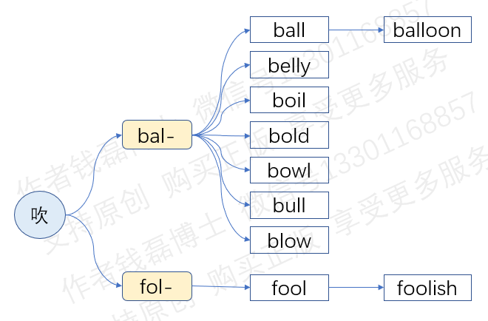
- ball：[bɔːl] n.球
- balloon：[bəˈluːn] n.气球；热气球
结构分析：balloon=ball（球）+oon（指大名词后缀）→大球→热气球→气球
- belly：['beli] n.腹部
结构分析：belly=bell（=bal，膨胀）+y（名词后缀）→充气膨胀之物→皮袋子→腹部
- boil：[bɔɪl] vi.沸腾vt.煮沸，使沸腾
- bold：[bəʊld] adj. 大胆的，英勇的；厚颜无耻的
结构分析：bold=bol（=bal，膨胀）+d（=ed，表示动作已完成）→（胆量）膨胀的→大胆的
- bowl：[bəʊl] n.碗
- bull：[bʊl] n.公牛
- blow：[bləʊ] v. 吹，吹气，刮风；炸开n.吹；打击；猛击
- fool：[fuːl] n.笨蛋，傻瓜vi.开玩笑，犯傻vt.愚弄，戏弄
- foolish：[ˈfuːlɪʃ] adj.愚蠢的，傻的
结构分析：foolish=fool（傻瓜）+ish（形容词后缀，像……一样的）→像傻瓜一样的→愚蠢的
- 表示“叠”的词根
下面我们来学习英语中表示叠、折叠、重叠的三个同源词根。在希腊语中，表示叠的词根是plo-。在拉丁语中，表示叠的词根是plic-，发生了音变，后面的元音字母变成了i，而且末尾还加了一个辅音[k]，拼写为字母c。当位于单词的末尾时，这个多加的辅音[k]常常会脱落。在日耳曼语中，对应的词根是fold-，发生了较多音变。首先，开头的辅音变成了[f]，拼写为字母f。[b][p][f]这几个辅音本来就是相通的，希腊人和拉丁人口中的辅音[p]，到了日耳曼人口中就变成了[f]，这是一个非常普遍的音变规律。比如，希腊人和罗马人管父亲叫做pater，而日耳曼人管父亲叫做father。希腊人和罗马人管爸爸叫做papa，我们中国人叫做爸爸。这些都是音变造成的。第二个音变是元音字母o的位置，从字母l的后面挪到前面了。除此以外，末尾还添加了一个辅音字母d。
- 希腊词根plo-
常见单词diploma就来自这个词根。前缀di-和单词two同源，表示二、两个。中间的词根plo-表示折叠。末尾的-ma是希腊语中的名词后缀。整个单词的字面意思就是折叠为二的东西、可以对折的东西。所以就是各种公文、证书，比如我们的护照、毕业证书，是不是都是可以对折的？为什么要对折呢？一来方便携带，二来保护里面的内容不被破坏。所以diploma指的就是比较重要的文件、证书、证件，比如毕业证书。
- 拉丁词根plic-
这个词根位于单词末尾时，常常变形为-ply，末尾的辅音[k]脱落，字母i改写为y。比如单词apply，前面的ap-等于前缀ad-，被后面的字母p同化了，意思是去、趋近。后面的ply等于词根plic-，表示折叠、重叠、合拢。整个单词的字面意思就是趋近某个东西，和它叠到一起，其实也就是把某个东西附加到另一个东西上面，使它们紧密结合。在这个基本含义的基础上，它引申出三个最常用的含义：第一个含义是涂抹，把涂料、药膏或其他东西附加到另一个东西的表面，使它们紧密结合。比如，apply the cream to your face.把乳霜涂抹到你的脸上。另一个含义是应用、使用，把人员、工具或其他资源投入到一项任务中，比如，apply the new technology to the project.把新技术应用到这个项目中。第三个常见含义是申请某个岗位或某个东西，也就是把自己附加到一个工作岗位上去，使自己和某个东西紧密结合。比如，apply for a job（申请一个工作）。
apply派生出名词application，后面加了一个动名词后缀-ation，中间的词根变回了初始拼写形式plic-。整个单词的意思就是应用、申请、涂敷这个行为本身。在IT领域，它还可以表示应用程序，比如mobile application（移动应用程序）。它常常简化为app。
apply还派生出单词applicant，后面加了一个形容词后缀-ant，中间的词根变化了初始拼写形式plic-。这个单词原本是个形容词，表示正在申请的，后来转作名词，表示正在申请的人，也就是申请者。以后缀-ant、-ent结尾的形容词常常转做名词，是一种很常见的词性转用现象。
下一个单词complicate，前缀com-表示全部、一起。中间的词根plic-表示折叠、重叠。后面加了一个动词后缀-ate，构成动词，字面意思就是全部叠到一起，引申为使变得错综复杂，使复杂化。它的过去分词complicated常常转做形容词，表示复杂的。
下一个单词complex，后面的plex-和词根plic-同源，是它派生出的另一个词根的完成分词形式，整个单词的字面意思就是已经全部叠到一起的，引申为复杂的、复合的、合成的。还可以用作名词，表示动作的结果，所以就是复合体、综合设施。
下一个单词explicit。前缀ex-表示出来、向外。中间的词根plic-表示折叠、重叠。末尾的-it来自拉丁语动词的完成分词形式，相当于-ed，表示动作已经完成。整个单词的字面意思就是已经从折叠里面出来的，不再遮遮掩掩的，所以就是清楚的、明确的。比如，explicit answer（明确的答复）。
下一个单词exploit，这个单词和前面的explicit同源，来自同一个拉丁语单词，只不过它是经由法语进入英语的。它在法语中发生了音变，中间的词根plic-变成了plo-，末尾的辅音[k]脱落了，元音字母变成了o。不光拼写变了，它的含义也发生了变化，变成了开发、开拓，也就是打破某个东西的折叠封闭状态，释放它蕴含在内部的价值，比如，exploit natural resources（开采自然资源），exploit ocean（开发海洋）。不过后来，这个单词常常用作贬义词，表示开采、压榨别人的价值，利用别人，剥削他人，比如，exploit workers（剥削工人、压榨他们的价值）。
下一个单词employ，前面的em-等于前缀in-，表示进入。后面的ploy等于ply，中间多了一个元音字母o。整个单词的字面意思就是叠进去，引申为把人员投入到工作中，使人从事某项工作，所以就是雇佣。比如，The company employed 8 staff. 这家公司雇佣了8名员工。
employ派生出名词employment，后面加了一个名词后缀-ment，表示雇佣这个行为，或者是被雇佣的这种状态，也就是就业。它的反义词是unemployment，前面加了一个反义前缀un-，表示失业、没有被雇佣的这种状态。
下一个单词multiply，前缀multi-表示多、多次。后面的词根ply表示折叠、重叠。整个单词的字面意思就是多次重叠，多次叠加，引申为繁殖、成倍增加，在数学领域表示乘、乘以。比如，3 multiplied by 2 equals 6（三乘以二等于六）。
下一个单词reply，前缀re-表示回去，向后。后面的ply表示折叠、重叠。整个单词的字面意思就是折叠回去，引申为答复、回答。
- 日耳曼词根fold-
它直接形成单词fold，意思就是折叠、重叠，比如，He folded the map up and put it in his pocket.他把地图叠起来，放到口袋里。
fold派生出单词folder，后面加了一个施动者名词后缀-er，意思就是用来叠的工具，折叠器。现在这个单词常用来表示文件夹，用来把很多文件叠到一起的东西。
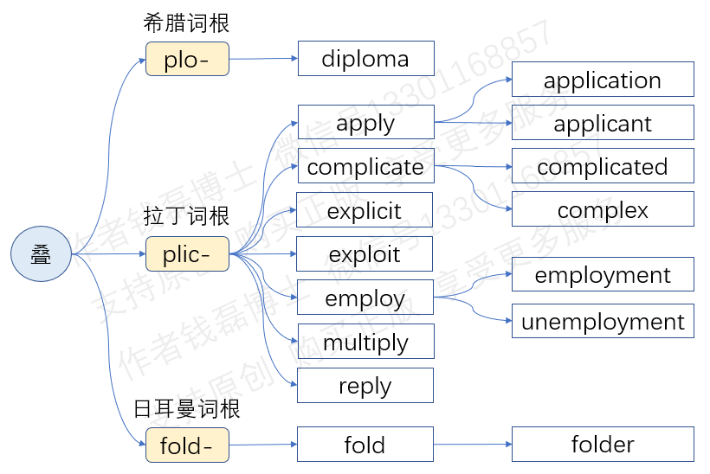
- diploma：[dɪˈpləʊmə] n.毕业证书，学位证书；公文，文书
结构分析：diploma=di（二）+plo（折叠）+ma（名词后缀）→对折之物→证书
- apply：[ə'plaɪ] v.申请；涂敷；应用
结构分析：apply=ap（=ad，去，趋近）+ply（叠）→叠到一起→申请，涂敷，应用
- application：[ˌæplɪˈkeɪʃn] n.应用；应用程序；申请；敷用
结构分析：application=applic（=apply，应用，申请，涂敷）+ation（动名词后缀）→应用，申请，敷用
- applicant：['æplɪkənt] n.申请者
结构分析：applicant=applic（=apply，申请）+ant（形容词后缀）→正在申请的（人）→申请者
- complicate：[ˈkɒmplɪkeɪt] vt. 使复杂化，使变得复杂
结构分析：complicate=com（全部，一起）+plic（叠）+ate（动词后缀）→全部叠到一起→使复杂化
- complicated：[ˈkɒmplɪkeɪtɪd] adj. 复杂的；难懂的
结构分析：complicated=complicat(e)（使复杂化）+ed（过去分词形式）→复杂的
- complex：[ˈkɒmpleks;kəmˈpleks] adj.复杂的；合成的n.复合体；综合设施；情结
结构分析：complex=com（全部，一起）+plex（=plic，叠）→已经叠到一起的（东西）→复杂的，合成的；复合体，综合设施
- explicit：[ɪk'splɪsɪt] adj. 明确的；清楚的；直率的；详述的
结构分析：explicit=ex（出来）+plic（叠）+it（完成分词后缀）→从折叠里出来的→明确的，清楚的
- exploit：[ɪkˈsplɔɪt] vt.开发，开采；压榨，剥削；利用
结构分析：exploit=ex（出来）+plo（叠）+it（完成分词后缀）→打开折叠，释放里面蕴含的价值→开发，开采；压榨
- employ：[ɪm'plɔɪ] vt.使用，采用；雇用；使忙于，使从事于
结构分析：employ=em（=in，进入）+ploy（叠）→叠进去→使从事某项工作→雇佣
- employment：[ɪmˈplɔɪmənt] n.雇佣，就业
结构分析：employment=employ（雇佣）+ment（名词后缀）→雇佣，就业
- unemployment：[ˌʌnɪm'plɔɪmənt] n.失业
结构分析：unemployment=un（反义）+employ（雇佣）+ment（名词后缀）→没有被雇佣→失业
- multiply：['mʌltɪplaɪ] v.乘；使相乘；使增加；使繁殖
结构分析：multiply=multi（多次）+ply（叠）→多次叠加→乘
- reply：[rɪ'plai] n.v.回答，答复
结构分析：reply=re（回）+ply（叠）→折叠回去→回答
- fold：[fəʊld] v.折叠，重叠
- folder：[ˈfəʊldə(r)] n.文件夹；折叠器
结构分析：folder=fold（叠）+er（者）→用来叠的东西→文件夹
- 表示“藏”的词根
下面我们来学习英语中表示“藏、掩盖”的两个词根。在拉丁语中，表示藏的词根是cel-。它原本发音为[kel]，前面的字母c发音为[k]，但进入英语后，前面的字母c发音变成了[s]。在日耳曼语中，表示藏的词根是hol-。它和拉丁词根cel-来自同一个老祖宗，同一个原始印欧语词根，只是发生了音变，前面的辅音变了，变成了[h]。[ɡ] [k] [h]这三个辅音本来就是一家人。古罗马人口中的[k]，到了日耳曼人口中就变成了[h]。
- 拉丁词根cel-
单词cell就直接来自词根cel-，只是末尾的辅音字母l双写了。它的本意就是藏身之所、储藏室，原本表示与外界隔绝的小房间，比如修道院里面的小房间、监狱里面的单人囚室、蜂巢里面的小格子。17世纪时，植物学家在用显微镜观察软木切片时，发现里面有很多小格子，就像小房间一样。他把这些小格子称为cell，中文翻译为细胞。
下一个单词cellar，前面的cell-等于词根cel-，末尾的字母l双写了。后面的-ar等于后缀-ary，表示用来做事的场所。整个单词的字面意思就是用来储藏物资的场所，所以就是地窖、地下室。
下一个单词conceal，前面的con-等于前缀com-，表示全部、完全，用来加强语气。后面的ceal-等于词根cel-，发生了元音音变，中间的元音变长了，拼写上，单元音字母e变成了双元音字母ea。整个单词的字面意思就是完全藏起来，完全掩盖起来，所以就是隐藏、隐瞒。比如，I didn’t conceal anything from you.我从来没有向你隐瞒任何事情。
下一个单词ceiling，前面的ceil-等于词根cel-，发生了元音音变，中间的单元音字母e变成了双元音字母ei。后面的-ing是英语中的现在分词形式，构成动名词，表示掩盖这个行为本身，后来词义发生变化，变成了用来掩盖的东西，所以就是天花板，用来掩盖房间的东西。
- 日耳曼词根hol-
常见单词hole就来自这个词根，只是按照英文的拼写习惯，末尾加了一个小尾巴，一个不发音的字母e。整个单词的字面意思就是藏身之处，特指动物的藏身之处，所以就是洞穴。后来可以泛指各种孔洞。
下一个单词hollow，它和单词hole同源，原本也表示洞穴、动物的藏身之处。不过它现在常常用作形容词，表示空的，空洞的。
下一个单词hall，它也来自词根hol-，中间的元音字母变成了a，末尾的字母l双写了。它的本意就是藏身之处，但它指的不是动物的藏身之处，而是我们人类的藏身之处，所以就是大厅、大堂，只有房顶的宽敞空间，看起来就像一个大洞穴一样，所以称为hall。中文常常翻译为堂或厅，比如，the hall of fame（名人堂）、concert hall（音乐厅）。这个单词还可以表示建筑物中的门厅、过道，因为它们都像洞穴一样，光有房顶，没有其他东西。
下一个单词hell，它也来自词根hol-，同样发生了音变，中间的元音字母变成了e。它的本意也是藏身之所，只不过它指的是鬼魂的藏身之所。它原本表示阴间、冥府，是所有人死后要去的地方。基督教传入西方后，死人去的地方分成了天堂和地狱，hell就被用来表示地狱，坏人死后要去的地方。
下一个单词hull，同样来自词根hol-，中间的元音字母变成了u，本意也是藏身之所，不过它指的是植物种子的藏身之所，也就是种子的外壳，比如花生的壳、豆荚。这个单词还可以表示船体，船的外部框架，因为它看起来很像是花生壳或豆荚。
下一个单词helmet，前面的hel-等于词根hol-，中间的元音字母变成了e。中间的字母m的来源比较复杂，我们可以不用管它。末尾的-et是个指小名词后缀，表示某种尺寸较小的物品。整个单词的字面意思就是用来掩盖脑袋的小物品，所以就是头盔。
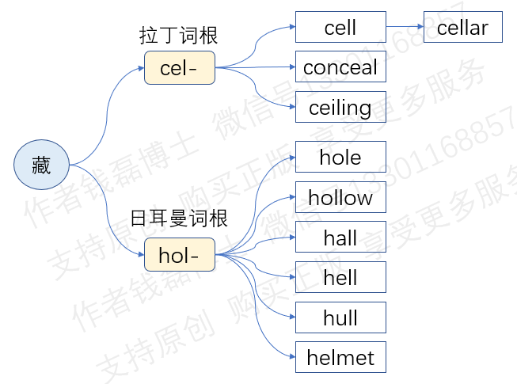
- cell：[sel] n.细胞；电池；蜂房的巢室；单人小室，囚室
- cellar：['selə(r)] n.地窖；酒窖；地下室
结构分析：cellar=cell（藏）+ar（=ary，场所）→储藏室→地窖
- conceal：[kənˈsiːl] vt.隐藏；隐瞒
结构分析：conceal=con（加强语气）+ceal（藏）→隐藏，隐瞒
- ceiling：[ˈsiːlɪŋ] n.天花板
结构分析：ceiling=ceil（藏）+ing（动名词形式）→掩盖之物，盖子→天花板
- hole：[həʊl] n.洞穴，孔洞
结构分析：hole=hol（藏）+e→（动物的）藏身之处→洞穴→孔洞
- hollow：[ˈhɒləʊ] n.洞，窟窿adj.空洞的，空的
结构分析：hollow=holl（=hol，藏）+ow→（动物的）藏身之处→洞穴→洞，窟窿→空洞的
- hall：[hɔːl] n.大厅；堂；过道；走廊
- hell：[hel] n.地狱
- hull：[hʌl] 船体；种子的外壳
- helmet：[ˈhelmɪt] n.头盔
结构分析：Helmet=hel（=hol，掩盖）+m+et（指小名词后缀）→用来掩盖（脑袋）的小东西→头盔
- 表示“造”的词根
下面我们来学习表示造、编造、构造、建造的词根。在拉丁语中，表示造的词根是tex-；在希腊语中，表示造的词根是tec-。它和拉丁词根tex-来自同一个老祖宗，同一个原始印欧语词根，含义一样，只是发生了音变，末尾的辅音发生了细微变化，导致拼写上略有差异。这个希腊词根还派生出词根techn-，末尾的辅音[k]拼写成了ch，后面还加了一个鼻音字母n。这个词根表示建造东西的方法和技巧，引申为技术。
- 拉丁词根tex-
它表示编造、构造、建造。它的完成分词形式是text-，后面加了一个完成分词后缀t，相当于英语中的-ed，表示动作已经完成。它直接形成单词text，字面意思就是编造出来的东西，特指用文字编造出来的东西，所以就是文本、文档，由文字组成的内容。我们中文也有类似的说法，比如编写文章、编个故事，编织谎言。在通讯领域，人们常用text message表示文字信息、短信。在教育领域，人们用text表示课文，用来学习的文档。
下一个单词texture，前面的text-是词根tex-的完成分词形式，表示编造、编织，后面加了一个名词后缀-ure，表示动作的结果。整个单词的字面意思就是编织的结果。不过它是个抽象名词，指的不是编织出来的东西，而是这个东西被编织而成的结构，也就是所谓的“质地、纹理”等等。比如，the soft texture of velvet（天鹅绒柔软的质地）。
下一个单词textile，后面的-ile是个常见的形容词后缀，所以这个单词原本是个形容词，表示“编织的，与编织有关的”，引申为“纺织的，与纺织有关的”，比如，textile industry（纺织工业）。它常常转作名词，表示“编织出来的东西”，也就是“纺织品、织物”。比如，cotton textile（棉织品）。
下一个单词context，前面的con-等于前缀com-，表示“一起”。后面的词根text-是词根tex-的完成分词形式，所以它是个名词，字面意思就是“编织到一起的东西”，引申为“上下文、语境”。比如，in the context of（在某种背景下），out of context（脱离上下文，断章取义）。
下一个单词pretext，前缀pre-表示“提前”。整个单词的字面意思就是“提前编织好的东西”，所以就是“借口、托辞”。常见用法是on the pretext of sth（以某事作为借口）。
- 希腊词根tec-
意思是构造、建造。由它衍生出的典型单词是architect，前面的词根arch-表示首领，后面的词根tec-表示建造，末尾的字母t来自希腊语的施动者名词后缀，表示做事的人。整个单词的字面意思就是“建筑工人的首领，首席建造者”。现在常常翻译为“建筑师”。
它派生出单词architecture，后面加了一个名词后缀-ure，常常表示职业或结果。整个单词的字面意思就是“建筑师的专业或作品”，所以它既可以表示“建筑学”，又可以表示“建筑风格和式样”，比如，medieval architecture（中世纪的建筑风格）。在计算机领域，这个单词常用来表示一个信息系统的体系结构，常常翻译为“架构”，比如，system architecture（系统架构）。
- 希腊词根techn-
本意是建造物品的方法和技巧，现在可以泛指各种技术、技巧。这个词根也衍生出了不少单词，比如technical，词根后面加了一个形容词后缀-ical，构成形容词，意思就是“技术的，技巧的”，比如，technical education（技术教育）、technical details（技术细节，技术上的细节问题）。
下一个单词technique，后缀-ique来自法语，是常见的形容词后缀-ic在法语中的变体形式。这个单词原本是个形容词，表示“手艺的，技巧的”，后来转作名词，表示“技巧、技术、手法”，常常特指艺术、体育等领域的专业技巧，比如，Messi has perfect technique on football field.梅西在足球场上拥有完美的技巧。
下一个单词technology，这个单词是个合成词，由词根techn-（技巧）和log-（学问，学科）组合而成，字面意思就是“关于技巧的学问”，常常翻译为“技术”。比如，science and technology（科学技术）。和单词technique相比，technology侧重表示企业、机构在工业生产领域的技术，而不是个人的技巧。
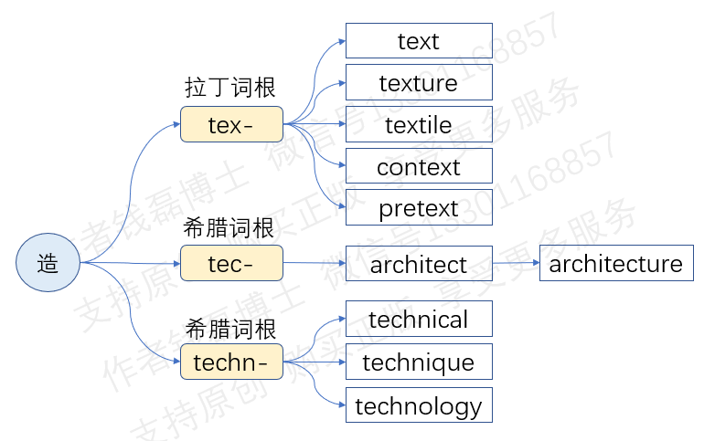
- text：[tekst] n.文本；文档；课文vt.发短信
结构分析：text=tex（编造）+t（=ed，完成分词后缀）→编织出来的东西→文本，文档；课文
- texture：['tekstʃə(r)] n.结构；质地；纹理
结构分析：texture=text（编造）+ure（名词后缀）→编织的结果→结构；质地，纹理
- textile：['tekstaɪl] n. 纺织品，织物adj. 纺织的
结构分析：textile=text（编造）+ile（形容词后缀）→编织出来的（东西）→编织的，纺织的→纺织品，织物
- context：['kɒntekst] n. 上下文；语境；事情发生的背景；来龙去脉
结构分析：context=con（一起）+text（编造）→编织到一起的东西→上下文，语境，背景
- pretext：[ˈpriːtekst] n. 借口；托辞
结构分析：pretext=pre（提前）+text（编造）→提前编织好的东西→借口，托辞
- architect：['ɑːkɪtekt] n.建筑师
结构分析：architect=arch（首领）+i（连接字母）+tec（建造）+t（者）→建筑工人的首领→建筑师
- architecture：[ˈɑːkɪtektʃə(r)] n.建筑学；建筑风格；建筑式样；架构
结构分析：architecture=architect（建筑师）+ure（名词后缀）→建筑师的专业或作品→建筑学，建筑风格、式样，架构
- technical：['teknɪkl] adj.工艺的，技术上的
结构分析：technical=techn（技巧，技术）+ical（形容词后缀）→工艺的，技术上的
- technique：[tekˈniːk] n.技巧，技术；手法
结构分析：technique=techn（手艺，技巧）+ique（=ic，形容词后缀）→手艺的，技巧的→技巧，技术，手法
- technology：[tekˈnɒlədʒɪ] n.技术；技术学
结构分析：technology=techn（手艺，技巧）+o（连接字母）+log（学问）+y（名词后缀）→关于手艺和技巧的学问→技术
- 表示“看”的词根
下面我们来学习表示看的三个词根。在日耳曼语中，表示看的词根是wit-；在拉丁语中，表示看的词根是vid-。这两个词根源自同一个老祖宗，同一个原始印欧语词根，只是发生了音变。有两个地方发生了音变，一个是开头的辅音，在日耳曼语发音为[w]，拼写为字母w；在拉丁语中发音为[v]，拼写为字母v。这两个辅音本来就是相通的。另一个音变是末尾的辅音，在日耳曼语中发音为[t]，拼写为字母t；在拉丁语中发音为[d]，拼写为字母d。这两个辅音也是相通的。
- 日耳曼词根wit-
先看单词witness，前面的词根wit-表示看，后面加了一个抽象名词后缀-ness，构成名词，表示看见这个行为、这个结果，引申为目击、亲眼目睹。后来转而表示目击者、见证人，亲眼目睹的人。比如，a witness to the accident（事故的目击证人）。它还可以转做动词，表示目击、亲眼目睹某件事，见证某件事。
词根wit-的完成分词形式是wis-，末尾的字母d变成s，表示动作已经完成。它直接衍生出单词wise，只是在末尾加了一个小尾巴，一个不发音的字母e，字面意思就是已经见过的，引申为见多识广的，所以就是明智的、聪明的、博学的。它派生出名词wisdom，表示智慧、明智、学识。
- 拉丁词根vid-
它的完成分词形式是vis-，末尾的字母d变成了s，表示动作已经完成。下面我们来学习由它衍生出的单词。
先看单词video，这个单词来自拉丁语，保留了拉丁语的拼写方式。前面的词根vid-表示“看”，后面的eo是拉丁语动词的一种屈折变化后缀，用来表示第一人称单数现在时。整个单词的意思就是“I see（我看）”。20世纪30年代时，科学家用这个拉丁语单词来表示“视频”，与它对应的是audio（音频，用来听的东西）。
下一个单词evident，前面的e等于前缀ex（出来），中间的词根vid-表示“看”，后面加了一个形容词后缀-ent，构成形容词，字面意思就是“正在看出来的”，引申为“明显的、显而易见的”。它对应的名词是evidence，本意是“明显、显而易见”，引申为“使结论显而易见的东西”，也就是“证据、证明”。
下一个单词provide，前缀pro-表示“在前面，提前”，整个单词的字面意思就是“提前看”，引申为“预先准备”，在此基础上引申为“提供，供应”，强调事先准备好的，按计划提供或供应，比如，The restaurant provides free desserts for guests.这家餐厅为客人提供免费甜点。这个单词的名词形式是provision，后面加了一个名词后缀-ion，词根变成完成分词形式vis-。表示供给、供应品。
下一个单词visible，前面的词根vis-表示看，后面的后缀-ible表示能够、可以。合起来意思就是可以被看到的，看得见的。它的反义词是invisible，前面加了一个反义前缀in-，意思就是看不见的，无形的。
单词visit，前面的词根vis-表示看，后面的-it是拉丁语动词的反复形式，整个单词的字面意思就是“反复看，仔细看”，引申为“参观，访问，视察”。比如，The Prime Minister is visiting a modern factory.总理正在视察一家现代化的工厂。它也可以表示“拜访、看望某人”，比如，She went to visit her brother in Paris.她去拜访住在巴黎的哥哥。它的施动者名词形式是visitor（访问者、参观者、视察者），后面加了一个施动者名词后缀-or。
下一个单词visual，前面的vis-表示看，视觉，后面加了一个常见的形容词后缀-al，构成形容词，意思是“视觉的”，比如visual art（视觉艺术），visual effect（视觉效果）。
下一个单词visa，它直接来自拉丁语，保留了拉丁语的拼写方式。前面的vis-是词根的完成分词形式，表示“已经看过”，后面的字母a是拉丁语中的阴性后缀，整个单词的字面意思就是“已经查看过”。在古代，当一个人要去另一个国家时，通常需要提交一些申报材料。负责入境管理的官员查看完毕后，如果觉得文件没有问题，这个人可以入境，就会在文件上写上拉丁语单词visa，意思就是“文件已经查看过，没有问题，允许入境”。这个visa就变成了允许你入境的凭证，所以现在就被用来表示“签证”，进入某个国家的入境许可。比如，to apply for a visa（申请签证），a tourist visa（旅游签证）。
下一个单词vision，前面的词根vis-表示看，后面加了一个名词后缀-ion，表示动作本身及其结果。所以vision的字面意思就是观看这个动作本身以及看到的结果，引申为视力、视野、场景。它还常常用来表示在你的脑海中看到的场景，也就是幻想、想象力，对未来的想象、愿景。
下一个单词revision，前缀re-表示再次，整个单词的字面意思就是再次看，引申为复习、修正。
下一个单词television，前缀tele-表示远程，整个单词的字面意思就是远程观看，看到很远的地方的场景。科学家生造了这个单词，用来表示电视。
- 法语变体：view-
拉丁词根vis-有一个常见的变体形式view-，是它在法语中发生音变的结果，末尾的辅音脱落了，中间的元音变长，拼写变成了-iew。这个词根直接形成单词view，意思就是看。由于它来自词根的完成分词形式，含有动作已经完成的意味，所以它还可以用作名词，表示看到的东西，也就是视野、风景。
view的施动者名词形式是viewer，后面加了一个施动者名词后缀-er，表示观看者、观众，观看的人。
view派生出单词preview，前面加了一个前缀pre-，表示在前面、提前。整个单词的字面意思就是提前看，引申为预览、预告片。
view还派生出单词review，前缀re-表示回去，再次。整个单词的字面意思就是回过去再看一次，所以就是回顾、复习，还可以表示回过去反复看，以进行必要的修改，引申为检讨、审查。比如，review the education policy（对教育政策进行检讨）。
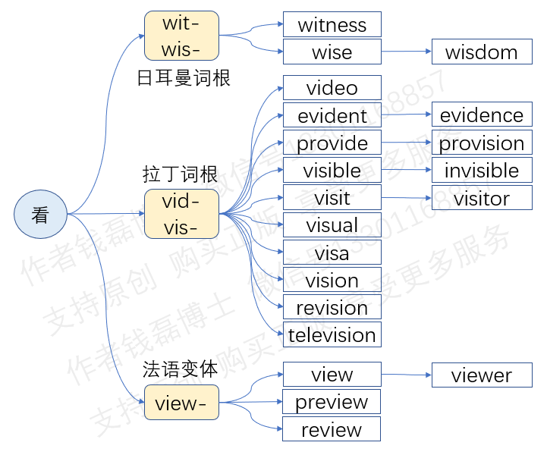
- witness：[ˈwɪtnəs] n. 证人；目击者
结构分析：witness=wit（看见）+ness（名词后缀）→目击者
- wise：[waɪz] adj. 明智的；聪明的；博学的
结构分析：wise=wis（见过）+e→见多识广的→明智的，聪明的，博学的
- wisdom：['wɪzdəm] n. 智慧；明智；学识
结构分析：wisdom=wis(e)（见多识广）+dom（名词后缀）→智慧，学识
- video：[ˈvɪdiəʊ] n.视频；录像，录像机；电视adj.视频的；录像的；电视的
结构分析：video=vid（看）+eo（拉丁语屈折变化后缀）→可看之物→视频
- evident：['evɪdənt] adj. 明显的；明白的
结构分析：evident=e（出来）+vid（看）+ent（形容词后缀）→能看出来的→明显的
- evidence：['evɪdəns] n. 证据，证明；迹象；明显
结构分析：evidence=e（出来）+vid（看）+ence（名词后缀）→能看出（结论）的事物→证据，迹象
- provide：[prə'vaɪd] v.提供；供应；装备
结构分析：provide=pro（提前）+vid（看）+e→提前看→预先准备→（有计划地）供应
- provision：[prə'vɪʒn] n. 准备；供给；供应品
结构分析：provision=pro（提前）+vis（看）+ion（名词后缀）→提前看到，预先准备→供给，供应品
- visible：['vɪzəbl] adj. 明显的；看得见的
结构分析：visible=vis（看）+ible（能够）→看得见的
- invisible：[ɪn'vɪzəbl] adj. 无形的，看不见的
结构分析：invisible=in（不）+vis（看）+ible（能够）→看不见的
- visit：['vɪzɪt] n.访问；参观v.访问；参观；视察
结构分析：visit=vis（看）+it（反复动词形式）→反复看→参观
- visitor：['vɪzɪtə(r)] n.访问者，参观者；视察者
结构分析：visitor=visit（参观，访问）+or（者）→参观者，访问者
- visual：[ˈvɪʒuəl] adj.视觉的
结构分析：visual=vis（看，视觉）+u（连接字母）+al（形容词后缀）→视觉的
- visa：[ˈviːzə] n.签证
结构分析：visa=vis（已看过）+a（阴性后缀）→（文件）已经查看过→签证
- vision：['vɪʒn] n. 视力；场景；幻象；想象力
结构分析：vision=vis（看）+ion（名词后缀）→观看的过程和结果→视力，场景
- revision：[rɪ'vɪʒn] n.复习；修正；修订本
结构分析：revision=re（再次）+vis（看）+ion（名词后缀）→再次看→复习，修正
- television：[ˈtelɪvɪʒn] n.电视，电视机；电视业，缩写为TV
结构分析：television=tele（远程）+vis（看）+ion（名词后缀）→远程观看→电视
- view：[vjuː] n.观察；视野；意见；风景vt.观察；查看
- viewer：['vjuːə(r)] n. 观察者；观看者；观众
结构分析：viewer=view（看）+er（者）→观看者，观众
- preview：['pri'vjuː] n. v.预览；试映；预演；预告片；事先查看
结构分析：preview=pre（提前）+view（看）→提前看，预览
- review：[rɪ'vjuː] n.v. 回顾；复习；评论
结构分析：review=re（回）+ view（看）→回顾
- 表示“立”的词根
下面我们来学习表示站立的词根。在拉丁语中表示站立的词根是sta-，在日耳曼语中表示站立的词根是stad-，末尾多了一个字母d。这两个词根源自同一个老祖宗，同一个原始印欧语词根，所以含义相同，拼写十分接近。
- 日耳曼词根stad-
它衍生出常见单词stand，中间多了一个鼻音字母n。整个单词的含义和词根一样，表示站立，比如stand up（站起来）。
stand还派生出单词standard，前面的stand表示站立，后面的-ard其实是单词hard的变体形式，为了方便连读，前面的字母h脱落了。整个单词的字面意思就是stand hard，稳稳站立。这个单词原本指的是打仗时指示集合地点的军旗，一般是国王或军队最高统帅的旗帜。这种旗帜系在旗杆或长矛上，牢固地树立在地面上，充当醒目的标识，因此被叫做stand-hard（稳稳站立），后来缩写成为standard。由于standard是国王或军队最高统帅的旗帜，代表了权威。因此，在古代度量衡制度中，国王所确定的度量衡单位就被称为standard（标准）。
下一个单词understand。前面的under在这里不是表示在什么东西的下面，而是表示在什么东西中间。整个单词的字面意思就是站在某个东西的里面，深入至某个东西的内部，引申为理解某个东西。
词根stad-有一个常见的变体形式stead-，发生了元音音变，中间的单元音字母a变成了双元音字母ea。这个词根衍生出的单词有steady，后面加了一个形容词后缀-y，构成形容词，字面意思就是站立不动的，引申为稳定的、稳固的，不变的。比如，a steady income（稳定的收入），a steady growth（稳步增长）。
下一个单词instead，词根stead-表示站立，在这里引申为位置、站立的地方。instead的字面意思就是站在某个位置，特指站在别人的位置，所以就是代替。比如，He was ill so I went instead. 他生病了，所以我代替他去了。
- 拉丁词根sta-
先看单词stay，它其实就是词根sta-的音变形式，发生了元音音变，末尾的元音变长了，拼写上单元音字母a变成了双元音字母ai，位于词尾时，字母i要变成y，所以最终变成了了字母ay。stay的本意就是站立不动，引申为停下来，停留在某个地方。
下一个单词stage，前面的词根sta-表示站立，后面的-age在这里用作具体名词后缀，整个单词的字面意思就是供人站立的东西，引申为舞台。这个单词还可以表示阶段、时期。这是一种比喻用法，如果把一件事的整个发展过程比喻为一出戏，那么不同的发展阶段就好比是这出戏的不同舞台，所以stage就从舞台这个含义引申为阶段、时期。
下一个单词stable，它其实是两个不同来源的单词的混合。做形容词的stable，后面的-ble等于形容词后缀-ible，省略了元音字母i，整个单词的意思就是“能够站立的”，引申为“稳定的，牢固的”。用作名词的那个stable另有来源，后面的-ble等于名词后缀-bule，整个单词的意思就是“站立之物，竖立之物”，也就是简单搭起来的木架子、小棚屋，用来饲养牛或马等牲畜的。
下一个单词circumstance，前缀circum-表示环绕、在周围。整个单词的字面意思就是站在周围的东西，所以就是环境、背景。
下一个单词constant，前面的con-等于前缀com-，在这里用来加强语气。中间的词根st-表示“站立”。后面加了一个形容词后缀-ant。整个单词的字面意思就是“一直站着不动的”，引申为“恒定的，不变的”。
下一个单词distant，前缀dis-表示分开，中间的词根sta-表示站，后面加了一个形容词后缀-ant，构成形容词，字面意思就是分开站的，有一段距离的。后来词义发生变化，表示相距很远的，遥远的。注意它的拼写，中间重复的单词s和a都只要保留一个就行了。它对应的名词形式是distance，后面的形容词后缀变成了对应的名词后缀-ance。
下一个单词instant，前缀in-和单词in略有不同，它的意思是向某个物体靠近，直到触及这个物体的表面，但并不一定要进入到它的内部去。所以instant的字面意思就是靠近站的，就站在旁边的，挨得非常近的，引申为立即的，紧急的。比如，instant food（方便食品、即食食品）。
下一个单词status，这个单词直接来自拉丁语，保留了拉丁语的拼写方式。前面的词根sta-表示站立，后面的-tus就是拉丁语动词的完成分词后缀，在英语中常常简化为单个字母t，但在这里保留了完整的拉丁语拼写形式。这个单词的字面意思就是站立这个结果，引申为地位、身份，也就是你在社会中站的位置；它还可以表示状态、状况，情形，也就是你站立的情况，站成了什么样子。
把词根sta-和完成分词后缀t合并，得到它的完成分词形式是stat-。由它衍生出的单词也很多，比如station，后面加了一个名词后缀-ion，构成名词，字面意思就是站立不动、站立的位置，常用来表示车站、站点，也就是车辆停止运动、站立不动的位置。
下一个单词state，它其实和单词status同源，只是换成了英语的拼写形式，把末尾的-us变成了一个小尾巴，一个不发音的字母e。它的字面意思和status一样，表示站立这个结果，引申为状态、状况，情形，比如health state（健康状态），financial state（财务状况）。不过，它还有两个比较特殊但又很常见的引申含义，一个是一个国家或一个民族的政治状态、政治体制，后来转而表示这个政治实体，也就是国家、邦。另外，它还可以表示明确表达一个观点，建立一个观点，所以就是声明、陈述。它派生出名词statement，后面加了一个名词后缀-ment。
下一个单词statistics，它其实也是由单词state派生出来的。state在这里表示国家，中间的-ist表示专业人士，末尾的-ics表示学问、学科。合起来整个单词的字面意思就是治理国家的专业人士需要掌握的学科。这个单词来自德语，是一位德国政治学家生造出来的，原本表示管理国家的学问和学说。由于对国计民生的统计是制定政策和进行有效管理的基础，因此这个单词后来被用来表示对国民经济和社会生活诸方面的统计，现在泛指各种统计分析。
下一个单词statue，前面的词根stat-表示站立、竖立，后面的-ue是个名词后缀。整个单词的字面意思就是站立之物、竖立之物。它原本是个宗教术语，指宗教信徒竖立起来供人们参拜的偶像，现在它的宗教色彩已经消失，可以泛指一般的雕像、塑像。
词根sta-的完成分词形式stat-有一个常见的变体形式stit-，发生了元音音变，中间的元音字母a变成了i。它有时候可以被用作一个独立的动词词根，表示使某个东西站立起来，引申为“建立、确立”。比如单词constitute，前面的con-等于前缀com-，表示“一起、完全”，中间的stit-源自词根sta-的完成分词形式，在这里被用作单独的动词词根，表示“建立、确立”，后面的-ute等于-ate，在这里用作动词后缀。整个单词的字面意思就是“一起确立、完全确立”，所以就是“组成，构成”或者是“正式地成立、建立”。
constitute派生出名词constitution，后面加了一个名词后缀-ion，构成名词，既可以表示“组成、构成、建立”这个行为本身，还可以表示组成、建立这个行为产生的结果，最常见的是两个特殊含义，一个是人的体格，一个是国家的宪法，它们都是组成、建立这个行为产生的结果。
单词institute，前缀in-在这里用来加强语气。中间的stit-表示建立、确立。末尾的-ute等于-ate，来自拉丁语动词的完成分词后缀。它在这里可以用作动词后缀，构成动词，表示“创立某个机构、制定某个制度”；完成分词后缀含有动作已完成的意味，所以它还可以用作名词后缀，表示动作产生的结果，也就是创立的机构，常特指创立的学术机构，比如学会、协会、学院等等。著名的麻省理工学院就是Massachusetts Institute of Technology。
这个单词对应的名词是institution，它既可以表示“创立、建立”这个行为本身，又可以表示行为的结果，建立的制度和机构，常特指各种公共服务机构，比如大学、银行、教会、孤儿院等等，与institute有所重合，但包含的范围更广。
- 拉丁词根sist-
拉丁词根sta-有一个常见的派生词根sist-，其实就是它的重叠形式，前面的字母s重复了。它的含义也是站立，只是语气更强，强调一直站着不动。下面我们来学习由它衍生出的一些单词。
先看单词assist，前面的as-等于ad-，表示“趋近、在旁边”。整个单词的字面意思就是“站在旁边”，引申为“帮助、协助”。它派生出单词assistance，后面加了一个名词后缀-ance，表示帮助、协助这个行为本身。它还派生出单词assistant，后面加了一个形容词后缀-ant，表示辅助的、助理的。还可以转作名词，表示助理、辅助人员。
下一个单词consist，前面的con-等于前缀com-，表示全部、一起。整个单词的字面意思就是“和什么东西站在一起”，后来演变为“和很多东西站在一起”，引申为“由多个部分组成”，比如，The committee consists of ten members.委员会由十人组成。consist派生出consistent，后面加一个形容词后缀-ent，字面意思就是“和某个东西站在一起的”，引申“与某个东西保持一致的”。它还可以表示“与以前的做法或看法保持一致的”，也就是始终如一的、一贯的，比如，consistent policy（一贯政策）。
下一个单词exist，前缀ex-表示出来，向外。整个单词的字面意思就是站出来，站在外面，显露出来，引申为存在、让人感知到。比如，The problem only exists in your head.这个问题只存在于你的头脑中，只是你的想象。
exist的名词形式是existence，后面加了一个名词后缀-ence，表示存在这个行为、状态，或者是存在的东西、存在物。
下一个单词insist，前缀in-等于upon，表示“挨着某个东西，在某个东西上面”。整个单词的字面意思就是“站在某个东西上面不走”，所以就是“坚持某个观点”。
下一个单词resist，前缀re-表示“相反，逆着”。整个单词的字面意思就是“对着站立不动”，所以就是“抵抗”。
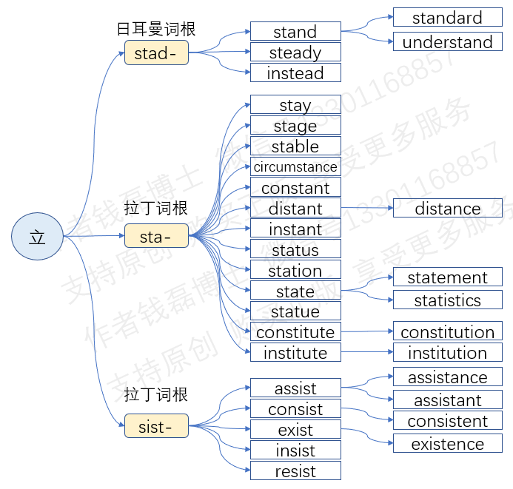
- stand：[stænd] vi.站立
- standard：['stændəd] n.标准；水准；度量衡标准adj.标准的；合规格的
结构分析：standard=stand（站立）+(h)ard（牢固的）→牢固站立的（旗帜）
- understand：[ˌʌndəˈstænd] v.理解；明白；懂得
结构分析：understand=under（在中间）+stand（站立）→站在…之中→置身其中→理解
- steady：['stedi] adj.稳定的；不变的
结构分析：steady=stead（站立）+y（形容词后缀）→站立不动的→稳定的
- instead：[ɪnˈsted] adv.代替；反而
结构分析：instead=in（位于，在）+stead（站立，位置）→站在（别人的）位置上→代替
- stay：[steɪ] v.停留；坚持；暂住；停下n.逗留；停止
- stage：[steɪdʒ] n.阶段；舞台
结构分析：stage=st(a)（站立）+age（名词后缀）→供人站立之物→舞台
- stable：['steɪbl] adj. 稳定的；牢固的；坚定的n.马厩；牛棚
结构分析：stable=sta（站立，固定）+ble（=-ible或-bule）→能站稳的；站立之物→稳定的；马厩
- circumstance：[ˈsɜːkəmstəns] n.情况，背景，环境；事件；境遇
结构分析：circumstance=circum（环绕）+sta（站）+(a)nce（名词后缀）→围绕着站，站在周围的东西→环境，背景
- constant：['kɒnstənt] adj.不变的；恒定的；经常的n.常数；恒量
结构分析：constant=con（加强语气）+sta（站立，固定）+(a)nt（形容词后缀）→一直站着不动的→恒定的
- distant：['dɪstənt] adj.遥远的；远隔的；疏远的
结构分析：distant=dis（分开）+(s)ta（站）+(a)nt（形容词后缀）→分开站的→遥远的
- distance：['dɪstəns] n.距离；远方；疏远；间隔
结构分析：distance=dis（分开）+(s)ta（站）+(a)nce（名词后缀）→分开站→远方
- instant：['ɪnstənt] adj.立即的；紧急的；紧迫的
结构分析：instant=in（靠近）+sta（站）+(a)nt（形容词后缀）→靠近站的→立即的，紧急的
- status：[ˈsteɪtəs] n.地位，身份；状态，情形
结构分析：status=sta（站）+tus（拉丁语动词完成分词后缀）→站立→地位，身份；状态，情形
- station：[ˈsteɪʃn] n.车站；驻地
结构分析：station=stat（站立）+ion（名词后缀）→站立不动（之物）→车站
- state：[steɪt] n.状态，情形；国家；州vt.声明；陈述adj.国家的；州的
结构分析：state=stat（站立）+e（后缀）→站立→状态，国家
- statement：['steɪtmənt] n. 声明；陈述
结构分析：statement=state（声明）+ment（名词后缀）→声明
- statistics：[stə'tɪstɪks] n. 统计；统计学
结构分析：statistics=stat(e)（国家）+ist（专业人士）+ics（学问）→治理国家的专业人士需要掌握的学问→统计学
- statue：[ˈstætʃuː] n. 雕像，塑像
结构分析：statue=stat（站立）+ue（名词后缀）→站立之物→雕像，塑像
- constitute：[ˈkɒnstɪtjuːt] vt.组成，构成；成立，建立
结构分析：constitute=con（=com，一起，完全）+stit（建立，确立）+ute（=ate，动词后缀）→一起确立，完全确立→组成，构成；成立，建立
- constitution：[ˌkɒnstɪˈtjuːʃn] n.宪法；体制；章程；构造；建立，组成；体格
结构分析：constitution=constitut(e)（组成，构成，建立）+ion（动名词后缀）→构造，建立；体格，宪法，体制，章程
- institute：[ˈɪnstɪtjuːt] n.学会，协会；学院v.制定；创立
结构分析：institute=in（加强语气）+stit（建立、确立）+ute（=ate，动词和名词后缀）→建立（之物）→学会
- institution：[ˌɪnstɪˈtjuːʃn] n.制度；建立；（社会或宗教等）公共机构；习俗
结构分析：institution=in（进入）+stit（建立）+ution（=ation，动名词后缀）→确立之物→制度
- assist：[ə'sɪst] n.帮助；助攻vi.参加；出席vt.帮助；促进
结构分析：assist=as（=ad，趋近）+sist（站）→站在旁边→帮助
- assistance：[ə'sɪstəns] n.援助，帮助；辅助设备
结构分析：assistance=assist（帮助）+ance（名词后缀）→援助
- assistant：[ə'sɪstənt] adj.辅助的，助理的；有帮助的n.助手，助理，助教
结构分析：assistant=assist（帮助）+ant（形容词后缀）→辅助的（人）→助手
- consist：[kən'sɪst] vi.由…组成；在于
结构分析：consist=con（加强语气）+sist（站立）→一直站立不动→由……组成
- consistent：[kən'sɪstənt] adj.始终如一的，一致的；坚持的
结构分析：consistent=con（加强语气）+sist（站立）+ent（形容词后缀）→一直站立不动的→一致的，始终如一的
- exist：[ɪɡ'zɪst] vi.存在；生存
结构分析：exist=ex（出来）+(s)ist（站）→站出来→存在
- existence：[ɪɡ'zɪstəns] n.存在，实在；生存，生活；存在物，实在物
结构分析：existence=exist（存在）+ence（名词后缀）→存在，存在物
- insist：[ɪn'sɪst] v.坚持，强调
结构分析：insist=in（=upon，在上面）+sist（站）→站在上面→坚持
- resist：[rɪ'zɪst] vi.抵抗，抗拒；忍耐
结构分析：resist=re（反，对着）+sist（站）→对着站立不动→抵抗
- 表示“坐”的词根
下面我们来学习表示坐的词根。在日耳曼语中，表示坐的词根是set-。在拉丁语中，表示坐的词根是sed-。这两个词根来自同一个老祖宗，同一个原始印欧语，所以含义相同，拼写也十分接近，只是末尾的辅音发生了音变，在日耳曼语中发音为[t]，拼写为字母t；在拉丁语中发音为[d]，拼写为字母d。
- 日耳曼词根set-
它衍生出的典型单词是sit，中间的元音字母变成了i，意思就是坐，比如sit down（坐下）。
下一个单词set，这个单词其实是好几个单词的混合体，词源不同，含义也无关。其中，用作动词的set就直接来自词根set-，本意就是使坐下，引申为放置，使位于，比如，set a ball on the desk（在书桌上放一个球）。
下一个单词seat（座位），它同样来自词根set-，发生了元音音变，中间的元音变长了，单元音字母e变成了双元音字母ea。它的本意就是坐这个行为，引申为坐的位置，所以就是座位。
下一个单词settle，前面的sett-就等于词根set-，只是字母t双写了。后面的-le是日耳曼语中的名词后缀，表示某种工具。整个单词的字面意思就是供人坐的工具，所以就是椅子、长椅。这个单词常转做动词，表示使人坐在椅子上、舒舒服服地坐好，比如，settle oneself on the sofa（在沙发上舒舒服服地坐好）。引申为安顿下来、定居下来，比如，She settled in Beijing ten years ago.十年前她在北京定居下来。这个单词还可以表示敲定某件事、彻底了结某件事情，使它尘埃落定，比如settle a dispute（解决争端）。
下一个单词saddle，它和前面的settle显然是一对兄弟，只是发生了音变，中间的元音字母e变成了a，辅音字母t变成了d。它的字面意思也是指供人坐的工具，不过它特指骑马时坐的工具，所以就是马鞍。
- 拉丁词根sed-
先看单词president。前缀pre-表示在前面，中间的词根sid-表示坐，后面加了一个形容词后缀-ent，构成形容词，字面意思就是坐在前面的。以-ent结尾的形容词常常转做名词，表示坐在前面的人，在英语中可以表示很多种领导职务，包括总统、董事长、校长、主席等等。他们都是开会时坐在前面的人。
下一个单词resident，前缀re-表示反复，中间的词根sid-表示坐，后面加了一个形容词后缀-ent，构成形容词，字面意思就是在某个地方反复坐的，在某个地方长期停留的，所以就是居住在某个地方的。形容词转做名词，表示居民、定居者。它对应的抽象名词是residence，末尾的形容词后缀变成了对应的名词后缀-ence，表示居住这个行为，居住的权限，或者是居住的场所，也就是住宅、住所。
词根sed-的完成分词形式是sess-，末尾的字母d变成了两个ss。由它衍生出的单词有session，后面加了一个名词后缀-ion，表示行为本身。所以session就等于sitting，坐这个行为本身，引申为坐着的一段时间，坐着从事的一项事情，比如，一次会议，一节课，凡是在座位待着不动的一段时间，都算是一个session。
下一个单词assess，前面的as-等于前缀ad-，被后面的字母s同化了，意思就是趋近、靠近。整个单词的字面意思就是坐在旁边、挨着某人坐。在古代西方的法庭上，法官旁边除了坐着书记员等人员外，还有一名辅助人员，他的职责是帮助法官计算当事人应当缴纳的罚金或税金的数量。因为他是坐在法官旁边进行计算的，所以这个计算过程就被称为assess，现在可以泛指各种评定、估价。比如assess the value of sth（评估某个东西的价值），assess the impact of sth（评估某件事情的影响）。
assess派生出名词assessment，后面加了一个名词后缀-ment，表示评定、估价这个行为本身。
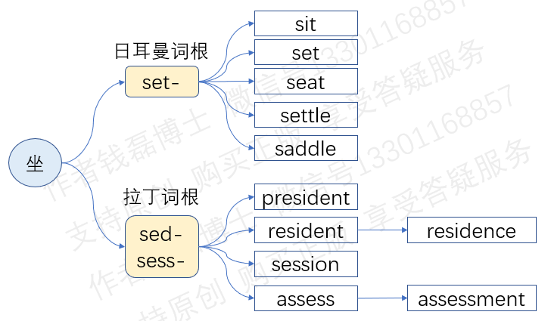
- sit：[sɪt] vi.坐，位于vt.使坐下
- set：[set] vt.放置，使位于
- seat：[siːt] n.座位vt.使坐下
- settle：['setl] n.有背长椅v. 解决；结束，安顿；定居；沉淀
结构分析：settle=sett（=set-，坐）+le（名词后缀，表工具）→用来坐的工具→有背长椅→使人坐下来，平息下来→安顿，定居；解决，结束
- saddle：['sædl] n. 马鞍；鞍状物
结构分析：saddle=sadd（=set-，坐）+le（名词后缀，表工具）→用来坐的工具→马鞍
- president：['prezɪdənt] n.总统；董事长；校长；主席
结构分析：president=pre（在前面）+sid（坐）+ent（形容词后缀）→坐在前面的（人）→总统，董事长，校长，主席
- resident：['rezɪdənt] adj. 居住的；定居的n. 居民；住院医生
结构分析：resident=re（反复）+sid（=sed，坐）+ent（形容词后缀）→反复停留的（人）→居住的（人）
- residence：['rezɪdəns] n. 住宅，住所；居住，居住权
结构分析：residence=re（反复）+sid（=sed，坐，停留）+ence（名词后缀）→反复停留→居住，居住权→住宅，住所
- session：['seʃn] n.会议；（法庭的）开庭；（议会等的）开会；讲习会
结构分析：session=sess（坐）+ion（名词后缀）→坐一次→坐着的一段时间→会议
- assess：[ə'ses] vt.评定；估价；对…征税
结构分析：assess=as（=ad，趋近）+sess（坐）→坐在（法官）旁边→评定，估价
- assessment：[ə'sesmənt] n.评定；估价
结构分析：assessment=assess（评估）+ment（名词后缀）→评估
- 表示“作”的词根
下面我们来学习表示工作的词根。在日耳曼语中，表示工作的词根是work-。在拉丁语中，表示工作的词根是erg-。它和日耳曼词根work-来自同一个老祖宗，同一个原始印欧语词根，只是发生了音变，包括三个地方，第一是开头的辅音脱落了，第二是中间发生了元音替换，元音字母从o变成了e。第三是末尾的辅音也变成了，从清辅音[k]变成了对应的浊辅音[g]。
- 日耳曼词根work-
它直接形成了常见单词work（工作）和worker（工人）。
- 拉丁词根erg-
先看单词energy，前面的en-等于in，表示处于什么之中，正在做什么。中间的词根erg-等于work，表示“工作”，后面的y是个名词后缀。整个单词的字面意思就是“正在工作，正在做事”，引申为“活动、活跃”，后来进一步演变为“活力，精力”，人体开展各种活动所需要的能量。后来，科学家用这个单词来表示“能量、能源”，从“人体的能量”扩展至各种机械、设备所需要的能量。它的形容词形式是energetic，末尾的字母y变成e，后面加了一个形容词后缀-tic，意思就是“精力充沛的”。
下一个单词allergy，前面的all-是个希腊语词根，表示“不同的，另外的”，和常见单词else来自同一个老祖宗，在这里表示“不同寻常的，异常的”。后面的词根erg-在这里表示“反应”，末尾的y是个名词后缀，构成名词，字面意思就是“异常的反应”。这个单词来自德语，是一名奥地利医生创造的，用来表示他在给一些儿童接种天花疫苗时出现的异常反应。中文最早翻译为“变态反应”，后来大家觉得这种说法有点变态，所以就换成了“过敏、过敏症”。这个单词还可以用来比喻对某种事物的极度厌恶，见到它就得赶紧躲开，就好像它会引发你过敏一样。
这个单词的形容词形式是allergic，后面加了一个形容词后缀-ic，用来形容一个人对某种事物过敏。比如，Many people are allergic to peanuts.很多人对花生过敏。它同样可以比喻某人非常厌恶某种事物，比如，Many men are allergic to housework.很多男人都厌恶做家务。
词根erg-有一个常见的变体形式org-，发生了元音音变，前面的元音字母e变成了o。由它衍生出的典型单词是organ。前面的词根org-表示“工作，做事”，后面的-an是个名词后缀，在希腊语中表示工具。整个单词的字面意思就是“用来做事的工具，设备”。它最早表示“乐器”，后来被用来特指风琴或管风琴这种乐器。在生物学领域，这个单词被用来表示人体器官，也就是人体执行某项功能的基本单元。在管理学领域，这个单词被用来表示“机构”，也就是社会或企业中能执行某项功能的基本单元。
单词organic其实就是organ的形容词形式。在生物学领域，organ表示器官，所以organic的意思就是“器官的”，引申为“有机的，与生命有关的”，后来还进一步引申为“绿色的，不施化肥和农药的”。比如，organic vegetable（有机蔬菜）。在管理学领域，organ表示组织机构，所以organic的意思就是“组织的”，引申为“系统化的，统一的”，比如，to treat the city as an organic whole（把城市看做是一个有机整体）。
单词organize也是由organ派生出来的。这里的organ表示“机构，功能单元”，后面的-ize是个常见的动词后缀，表示“使变成”。整个单词的字面意思就是“使变成机构，使变成功能单元”，所以就是“组织起来”，把分散的个体组织成为一个能执行某项功能的机构。比如，to organize the workers（把工人们组织起来）。它还可以表示组织某种事物，使它变得有条理，具有某种结构，比如，to organize my speech（组织我的发言）。另外，它还可以表示安排或筹备某种活动，比如，to organize a concert（筹备一场音乐会）。它的名词形式是organization，后面加了一个动名词后缀-ation，既可以表示“组织”这个行为过程，也可以表示“组织”这个行为的结果。
下一个单词organism是一个近代人创造出来的新词，它的本意就是“有机体、组织起来的东西”，以前表示“组织机构、有机体系”，现在常用来表示有生命的事物，也就是生物，有机物，尤其是微生物。
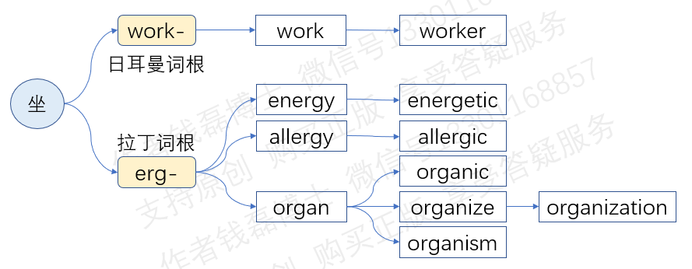
- work：[wɜːk] n.工作；作品v.工作
- worker：['wɜːkə(r)] n. 工人；劳动者
结构分析：worker=work（工作）+er→工人
- energy：['enədʒi] n.能量；精力；活力；精神
结构分析：energy=en（正在）+erg（工作）+y（名词后缀）→正在工作→能量
- energetic：[ˌenə'dʒetɪk] adj.精力充沛的
结构分析：energetic=energe(=energy，精力)+tic（形容词后缀）→精力充沛的
- allergy：[ˈælədʒi]n. 过敏症，变态反应；反感；厌恶
结构分析：allergy=all（不同的，异常的）+erg（反应）+y（名词后缀）→异常反应→过敏症，变态反应→反感，厌恶
- allergic：[ə'lɜːdʒɪk] adj.过敏的
结构分析：allergic=all（不同的，异常的）+erg（反应）+ic（形容词后缀）→反应异常的→过敏的
- organ：['ɔːɡən] n.器官；机构；风琴；管风琴
结构分析：organ=org（工作，起作用）+an（名词后缀）→工作者，起作用者→器官
- organic：[ɔː'gænɪk] adj.器官的；有机的；组织的；系统化的
结构分析：organic=organ（器官，机构）+ic（形容词后缀）→器官的，组织的→有机的，系统化的
- organize：[ˈɔːɡənaɪz] v.组织起来；使有系统化；成立组织。英式拼写为organise
结构分析：organize=organ（器官，功能单元）+ize（使成为）→使成为功能单元→组织起来
- organization：[ˌɔːɡənaɪˈzeɪʃn] n.组织；机构；体制；团体
结构分析：organization=organiz(e)（组织起来）+ation（动名词后缀）→组织
- organism：['ɔːɡənɪzəm] n. 有机体；生物，有机物；微生物
结构分析：organism=organ(ize)（组织起来）+ism（现象、结果）→有机体，生物
- 表示“刺”的词根
下面我们来学习表示刺、戳的词根。在日耳曼语中，表示刺戳的词根是stik-，在拉丁语中，表示刺戳的词根是stingu-。这两个词根源自同一个老祖宗，同一个原始印欧语词根，所以含义相同，拼写接近，只是发生了音变，在日耳曼语中，末尾的辅音是[k]，拼写为字母k，在拉丁语中，末尾的辅音变成了[ɡw]，拼写为字母gu。另外，拉丁语词根中间还加了一个鼻音字母n。
- 日耳曼词根stik-
先看单词sting，它来自日耳曼词根stik-，发生了音变，中间添加了鼻音字母n。末尾的辅音变成了浊辅音[ɡ]，拼写为字母g。它的意思就是刺、戳，常常特指昆虫用身体上的尖刺来蜇人，比如A bee stung me in the arm.一只蜜蜂在我胳膊上蜇了一下。
下一个单词stick，它也来自日耳曼语词根stik-，只是在拼写上，末尾的字母k变成了ck。它的本意就是用尖锐物品去刺、戳，还可以表示戳进某个物品、牢牢地嵌入在里面，引申为粘贴、坚持。这个单词还可以用作名词，原本表示可以插入到土里的木桩、小木棍，现在可以泛指各种小木棍、手杖。
- 拉丁词根stingu-
在拉丁语中，表示刺戳的词根是stingu-，它的完成分词形式是stinct-，加了一个完成分词后缀t，并且末尾的辅音发生音变，从[ɡw]变成了清辅音[k]，拼写为字母c。下面我们来学习由它衍生出的一些词根。
先看单词distinguish，前缀dis-表示“分开”，中间的词根stingu-表示“刺、戳”。末尾的-ish是个法语中的动词后缀。整个单词的字面意思就是“戳开，分开”，引申为“区分，辨别”。比如，distinguish between right and wrong（辨别是非）。
单词distinct和distinguish词源相近，只不过词根变成了完成分词形式，表示动作已完成，所以它是个形容词，表示“已经被戳开的，已经被区分开的”，引申为“有区别的，独特的，明显的”。比如，There is a distinct smell of gas.有一股明显的煤气味。
下一个单词distinction，后面加了一个名词后缀-ion，构成名词，表示“戳开、区分开”这个行为本身或者产生的结果，所以就是“区别、差别”或者是“特性、特殊性、与众不同”，引申为“卓越、杰出”。比如，a writer of distinction（一位卓越的作家，一位非同凡响的作家）。
下一个单词extinguish，前缀ex-表示“出去”。整个单词的字面意思就是“戳出去，戳掉”，引申为“熄灭、扑灭、消灭”。比如，to extinguish the fire（把火扑灭）。这个单词的形容词形式是extinct（熄灭的，灭绝的），动名词形式是extinction（灭绝，消灭）。
下一个单词instinct，前缀in-表示“向里、靠近某个物品直到触及它的表面”。整个单词的字面意思就是“向里面戳、对着某个东西戳”。由于词根采用了完成分词形式，所以它常常用作名词，表示刺激这个行为本身、激发人做出反应的东西，常常特指身体内部的刺激，能使人下意识地做出反应的东西，也就是所谓的“本能、直觉”。
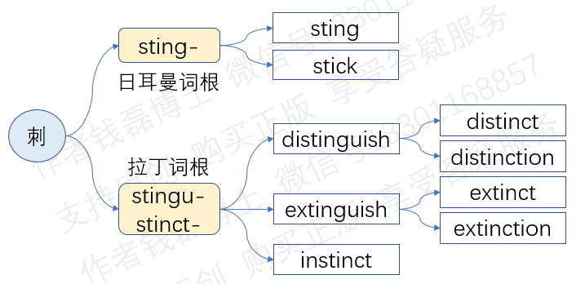
- sting：[stɪŋ] n.刺痛v.刺，刺痛；被刺痛，感到剧痛
- stick：[stɪk] v. 刺，戳；伸出；粘贴；坚持n. 棍；手杖
- distinguish：[dɪ'stɪŋɡwɪʃ] v. 区分；辨别；使杰出，使表现突出
结构分析：distinguish=dis（分开）+(s)tingu（刺，戳）+ish（动词后缀）→戳开，分开→区分，辨别；使杰出，使表现突出
- distinct：[dɪ'stɪŋkt] adj.独特的；有区别的；明显的；清楚的
结构分析：distinct=dis（分开）+(s)tinct（刺，戳）→已经被戳开的，被区分开的→有区别的，独特的，明显的
- distinction：[dɪ'stɪŋkʃn] n. 区别；差别；特性；特殊性，与众不同；卓越，杰出
结构分析：distinction=dis（分开）+(s)tinct（刺，戳）+ion（名词后缀）→戳开，区分开→区别，差别
- extinguish：[ɪk'stɪŋɡwɪʃ] vt.熄灭；扑灭；消灭
结构分析：extinguish= ex（出去）+(s)tingu（刺，戳）+ish（动词后缀）→戳出去，戳掉→熄灭，扑灭，消灭
- extinct：[ɪk'stɪŋkt] adj.熄灭的；灭绝的
结构分析：extinct=ex（出去）+(s)tinct（刺，戳）→已经被戳掉的→熄灭，熄灭的
- extinction：[ɪkˈstɪŋkʃn]n. 灭绝；消失；消灭；废止
结构分析：extinction=ex（出去）+(s)tinct（刺，戳）+ion（名词后缀）→戳掉→灭绝，消灭
- instinct：['ɪnstɪŋkt] n. 本能，直觉，天性
结构分析：instinct=in（进入，向里）+stinct（刺，戳）→向里面戳的结果→本能，直觉，天性
- 表示“拖”的词根
下面我们来学习表示拖拽的词根。在日耳曼语中表示拖拽的词根是drag-，在拉丁语中表示拖拽的词根是trac-。这两个词根源自同一个老祖宗，同一个原始印欧语词根，含义相同，拼写接近，只是发生了音变。第一个音变是开头的辅音，在日耳曼语中是浊辅音[d]，拼写为字母d；在拉丁语中是清辅音[t]，拼写为字母t。这两个辅音是相通的。另一个音变是末尾的辅音，在日耳曼语中是浊辅音[ɡ]，拼写为字母g；在拉丁语中是清辅音[k]，拼写为字母c。这两个辅音也是相通的。
- 日耳曼词根drag-
它直接形成常见单词drag，含义和词根完全一样，表示拖拽。另外，单词draw也来自这个词根，只是发生了音变，末尾的辅音脱落了，中间的元音变长，拼写为aw。它的本意就是拖拽，后来还可以表示在纸上拖着笔走，所以就是画画。
- 拉丁词根trac-
它衍生出单词trace，在词根后面加了一个小尾巴，一个不发音的字母e，本意就是“在地上拖的结果”，所以就是在地上留下的“痕迹、踪迹”。比如，the trace of a bear（一头熊的踪迹）。它还可以转做动词，表示沿着踪迹去跟踪、去追溯，或者是画出某个事物的运动轨迹、描述它的发展过程。比如，trace sth back to（把某个事物追溯到）。I traced the course of the river on the map.我在地图上画出这条河的流向。
词根trac-的完成分词形式是tract-，后面加另一个完成分词后缀t。由它衍生出的典型单词有tractor，前面的词根tract-表示拖拽，后面加了一个施动者名词后缀-or，合起来整个单词的字面意思就是用来拖拽的工具。人们刚发明拖拉机的时候，就把它称为tractor，用来牵引拖拽其他设备的工具。
下一个单词attract，前面的at-等于前缀ad-，被后面的字母t同化了，表示“趋近、靠近”。整个单词的字面意思就是“拖过来，使它靠近某个东西”，引申为“吸引”。比如，She tried to attract the attention of the waiter.她努力想引起服务员的注意，把服务员的注意力吸引过来。
attract派生出名词attraction，后面加了一个名词后缀-ion，既可以表示“吸引”这个行为本身，还可以表示“吸引力”，或者是“有吸引力的事物”。attract还派生出形容词attractive，后面加了一个形容词后缀-ive，表示具有某种倾向或功能的，所以attractive的意思就是“吸引人的”。
下一个单词abstract，前缀abs-表示“分离，分开”。整个单词的字面意思就是“拖走，使一个东西和另一个东西分离”。在哲学领域，人们常常用它表示“抽象”这个哲学概念，也就是从具体事物中提取一般性的概念，实现概念和具体事物的分离。由于词根采用了完成分词形式，含有动作已完成的意味，所以这个单词还可以用作形容词，表示“抽象的”，比如，abstract concept（抽象概念），abstract art（抽象艺术）。它还可以用作名词，表示“抽象出来的东西、摘要”。
下一个单词distract，前缀dis-表示“离开，远离、偏离”。整个单词的字面意思就是“拖走，使其离开原来的位置”，特指把某人的注意力拖走，所以就是“使某人分心，分散某人的注意力”。比如，You're distracting me from my work. 你让我无法专心工作。
下一个单词extract，前缀ex-表示“出来”。整个单词的字面意思就是“从某个东西里面拖出来”，引申为“提取、榨取”。比如，extract juice from apple（从苹果中榨取果汁）。由于词根采用了完成分词形式，含有动作已经完成的意味，所以它还可以用作名词，表示榨取、提取出来的东西，比如榨出来的果汁、文章的摘录。
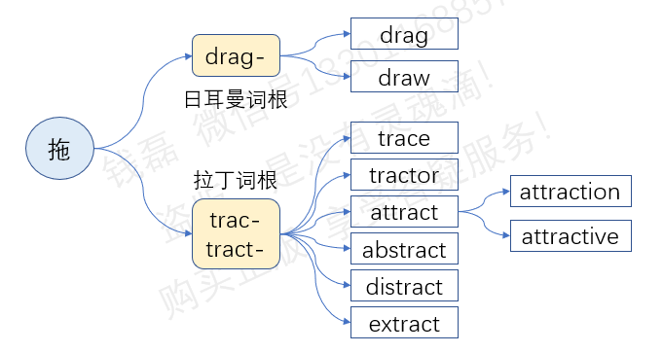
- drag：[dræg] v.拖曳；拖拉；拖累；缓慢而吃力地行进
- draw：[drɔː] v.拖；拉；画；吸引
- trace：[treɪs] n.痕迹；踪迹v.跟踪；追溯；描述（发展过程）
结构分析：trace=trac（拖）+e→在地上拖行的结果→痕迹，踪迹→跟踪，追溯；描述
- tractor：['træktə(r)] n.拖拉机；牵引机
结构分析：tractor=tract（拖）+or（者）→拖拉机
- attract：[ə'trækt] vt.吸引；引起vi.吸引；有吸引力
结构分析：attract=at（=ad，去，趋近）+tract（拖）→拖过去→吸引
- attraction：[ə'trækʃn] n.吸引，吸引力；引力；吸引人的事物
结构分析：attraction=attract（吸引）+ion（名词后缀）→吸引力
- attractive：[ə'træktɪv] adj.吸引人的；有魅力的；引人注目的
结构分析：attractive=attract（吸引）+ive（形容词后缀）→吸引人的
- abstract：['æbstrækt] v.抽象；提取；（写）摘要n.摘要；抽象adj.抽象的
结构分析：abstract=abs（分离）+tract（拖）→拖拽离开（具体事物）→抽象
- distract：[dɪ'strækt] vt.使分心；分散注意力
结构分析：distract=dis（离开）+tract（拖）→（将注意力）拖走，使离开原来的位置→使分心
- extract：['ekstrækt] vt.提取；榨取；取出n.摘录；引文；榨出物；汁
结构分析：extract=ex（出来）+tract（拖）→从中拖出来→提取，榨取（出来的东西）
- 表示“介”的词根
下面我们来学习表示介、中间的词根。在日耳曼语中，表示中间的词根是mid-。在拉丁语中，表示中间的词根是medi-。这两个词根源自同一个老祖宗，同一个原始印欧语词根，所以含义相同，拼写接近，只是发生了音变，元音字母略有不同。
- 日耳曼词根mid-
它衍生出常见单词middle，前面的midd-就等于词根mid-，字母d双写了。整个单词的含义和词根一样，表示中间的，比如middle school（中学）。它还可以用作名词，表示中间、中央。比如短语in the middle of（在什么的中间）。
词根mid-还派生出midday，字面意思就是白天的中间，所以就是中午。midnight，字面意思就是夜晚的中间，所以就是午夜。
- 拉丁词根medi-
先看单词medium，前面的词根medi-表示“中间的”，后面的-um是拉丁语中的名词后缀。所以这个单词是个名词，字面意思就是“位于中间的东西、中间物”，所以就是“媒体、媒介”。这个单词的复数形式是media，后面的a是拉丁语中的复数名词后缀。这个单词更加常见，因为在表示“媒体”时，一般都采用复数形式media，很少采用单数形式medium。
下一个单词immediate，前面的im-等于前缀in-，表示否定。中间的词根medi-表示中间的，在这里转做动词词根，表示放在中间作为媒介，后面的-ate来自拉丁语动词的完成分词形式，表示动作已经完成。整个单词的字面意思就是中间没有媒介的，所以就是直接的，比如immediate superior（直接领导、顶头上司），immediate family（直系亲属）。在此基础上，它进一步引申为立即的、立刻的，比如，take immediate action（立即采取行动）。
immediate的副词形式是immediately，后面加了一个副词后缀-ly，意思就是立即、立刻。
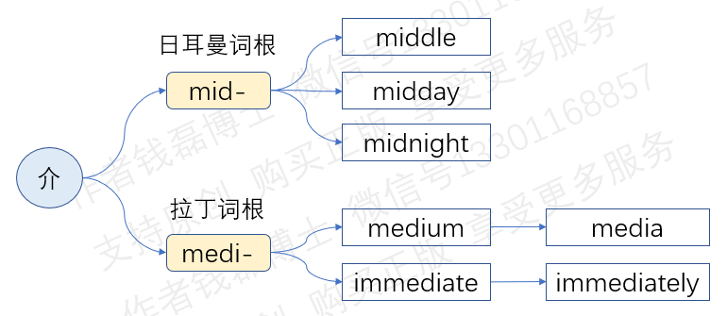
- middle：['mɪdl] adj.中间的，中部的；中等的n.中间，中央
结构分析： middle=midd（中间的）+le（后缀）→中间的
- midday：[ˌmɪdˈdeɪ] n. 中午；正午
结构分析：midday=mid（中间的）+day（白天）→白天的中间→中午
- midnight：['mɪdnaɪt] n. 午夜
结构分析：midnight=mid（中间的）+night（夜晚）→夜晚的中间→午夜
- medium：[ˈmiːdiəm] n.媒体；媒介；中间物
结构分析：medium=medi（中间的）+um（名词后缀）→中间物→媒体
- media：['miːdɪə] n.媒体；媒质（medium的复数）
结构分析：media=medi（中间的）+a（复数名词后缀）→中间物→媒体
- immediate：[ɪˈmiːdiət] adj.立即的；直接的；最接近的
结构分析：immediate=im（不）+medi（放在中间作为媒介）+ate（形容词后缀）→没有中间物的→直接的，立即的
- immediately：[ɪ'miːdɪətli] adv. 立即，立刻；直接地
结构分析：immediately=immediate（立即的）+ly（副词后缀）→立即
- 表示“新”的词根
下面我们来学习表示新的词根。在日耳曼语中，表示新的词根是new-。在拉丁语中表示新的词根是nov-。这两个词根源自同一个老祖宗，同一个原始印欧语词根，所以含义相同，拼写接近，只是发生了音变，包括两个地方：第一个地方是中间的元音，在日耳曼语中拼写为e，在拉丁语中拼写为o。在前面讲解音变知识时，我已经讲过，a/e/i/o/u这几个元音字母，都是相通的，可以互换的。发生音变的第二个地方是末尾的辅音，在日耳曼语中拼写为w，在拉丁语中拼写为v。这两个字母也是相通的，可以互换的。
- 日耳曼词根new-
它直接形成常见单词new，含义和词根完全一样，表示新的。它还派生出名词news（新闻），前面的new在这里转做名词，表示新鲜的事。后面的字母s是名词复数形式。合起来就是新鲜的事，所以就是新闻。它是个不可数名词，表示一条新闻应该说a piece of news.
- 拉丁词根nov-
先看单词novel，前面的词根nov-等于new，表示新的，后面的-el是一个指小后缀。整个单词的字面意思就是新奇的、新鲜的，刚出现不久的，原本是个形容词，还可以转做名词，表示新鲜事、新奇的故事，中文翻译为小说，一种虚构出来的文学作品。
novel派生出单词novelist，后面加了一个-ist，表示某种专业人士。novelist就是专门写小说的人，所以就是小说家。
novel还派生出novelty。在这里novel用作形容词，表示新奇的，后面加了一个抽象名词后缀-ty，等于常见后缀-ity，表示某种性质。novelty的意思就是新奇的这种性质，新颖性。
下一个单词innovate，前缀in-在这里表示投入，使某个东西进来，使进入某个状态，使变得如何如何。中间的词根nov-表示新的，后面加了一个动词后缀-ate，整个单词的字面意思就是使变成新的，使新事物进来，所以就是创新，引入新事物。它的名词形式是innovation，后面加了一个名词后缀-ion，表示创新、革新这个行为本身。
下一个单词renovate，前缀re-表示再次。整个单词的字面意思就是使某个东西再次变成新的，既可以表示重新装修、翻新某个建筑物，还可以表示革新某种制度。比如，renovate the house（重新装修房屋），renovate the education system（革新教育体制）。它的名词形式是renovation，后面加了一个名词后缀-ion，表示重新装修、翻新、革新这个行为本身。
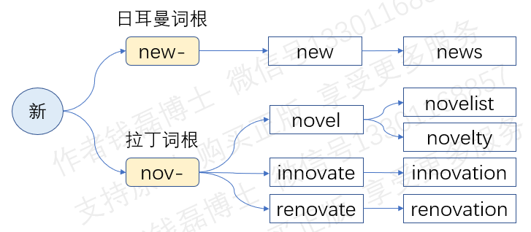
- new：[njuː] adj.新的
- news：[njuːz] n.新闻
结构分析：news=new（新鲜的事）+s（复数形式）→新鲜的事→新闻
- novel：[ˈnɒvl] n.小说adj.新奇的
结构分析：novel=nov（新的）+el（指小后缀）→新奇的（故事）→小说
- novelist：[ˈnɒvəlɪst] n.小说家
结构分析：novelist=novel（小说）+ist（专业人士）→小说家
- novelty：[ˈnɒvlti]n. 新奇；新颖性；新奇的事物
结构分析：novelty=novel（新奇的）+ty（名词后缀）→新奇，新颖性
- innovate：[ˈɪnəveɪt]vi. 创新；引入新事物vt.引入（新事物）
结构分析：innovate=in（使变成）+nov（新的）+ate（动词后缀）→使变成新的→创新，引入新事物
- innovation：[ˌɪnə'veɪʃn] n. 创新，革新
结构分析：innovation=innovat(e)（创新）+ion（名词后缀）→创新，革新
- renovate：['renəveɪt] vt.革新；修复，翻新；使恢复活力
结构分析：renovate=re（再次）+nov（新的）+ate（动词后缀）→使再次变成新的→革新，翻新
- renovation：[ˌrenəˈveɪʃn]n. 革新；修复，翻新；使恢复活力
结构分析：renovation=renovat(e)（革新，翻新）+ion（名词后缀）→革新，翻新
- 表示“单”的词根
下面我们来学习表示单一的词根。在日耳曼语中表示单一的词根是sam-。在拉丁语中，表示单一的词根是sim-。这两个词根源自同一个老祖宗，同一个原始印欧语词根，含义相同，拼写接近，只是发生了音变，中间的元音字母，一个拼写为a，一个拼写为i。
- 日耳曼词根sam-
常见单词same就直接来自日耳曼词根sam-，只是按照英文的拼写习惯，在末尾加了一个小尾巴，一个不发音的字母e。它的含义和词根一样，表示同一个的，相同的。比如，go to the same school（上同一所学校）。
- 拉丁词根sim-
在拉丁语中，表示单一的词根是sim-。比如单词similar，前面的词根sim-表示同一，后面的-il和-ar都是形容词后缀。整个单词的字面意思就是含有共同点的，引申为相似的，比如two similar houses（两座相似的房屋）。
下一个单词simple，前面的词根sim-在这里表示单一，后面的ple表示重叠。整个单词的字面意思就是一重的，其实也就是没有重叠的，因为一旦有重叠，至少就是双重的。一重的话就是没有重叠，单面的。引申为简单的、单纯的、天真的，一眼就能看穿的。比如，a simple question（一个简单的问题）。形容一个人太年轻、太天真，可以说too young，too simple。
simple派生出动词simplify，后面加了一个动词后缀-fy，意思就是简化、使某个东西变得简单。比如，simplify the application form（简化一下申请表）。
下一个单词single，前面的sin-其实就是词根sim-的音变形式，鼻音字母m变成了n而已。后面的-gle比较复杂，我们可以不用管它。整个单词的字面意思就是单一的，单个的，形容人的时候常常表示单身的，没有结婚的。比如，a single lady（单身女士），a single mother（单亲妈妈），a single room（单人间）。
下一个单词resemble，前缀re-在这里用来加强语气，中间的sem-其实就是词根sim-的音变形式，中间的元音字母变成了e。后面的-ble相当于形容词后缀-ile，元音字母i脱落了，加了一个辅音字母b。这是在法语中发生的音变。法国人觉得[m]这个音不好发音，所以就在[m]后面加了一个响亮的[b]，以便发音。英语中有好几个单词，字母m后面的b都是法国人加上去的，比如remember（记得），number（数字）。resemble的本意是相似的、类似的，但它转做了动词，表示相似，和某个东西看起来很像。比如，She resembles her mother very much.她长得非常像她母亲。
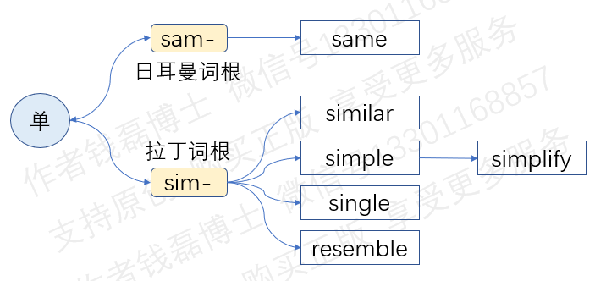
- same：[seɪm] adj.相同的；同一的
结构分析：same=sam（同一）+e→同一的，相同的
- similar：['sɪmələ(r)] adj.相似的
结构分析：similar=sim（同一）+il（形容词后缀）+ar（形容词后缀）→相似的
- simple：['sɪmpl] adj.简单的；单纯的；天真的
结构分析：simple=sim（一）+ple（重叠）→一重的，单面的→简单的
- simplify：['sɪmplɪfaɪ] vt. 简化；使单纯；使简易
结构分析：simplify=simpli（=simple，简单的）+fy（使，变得）→简化
- single：['sɪŋɡl] adj.单一的；单身的；单程的
结构分析：single=sin（一）+gle→单一的
- resemble：[rɪ'zembl] vt. 类似，像
结构分析：resemble=re（加强语气）+sem（同一）+ble（=ile，形容词后缀）→类似
- 表示“一”的词根
下面我们来学习表示一的词根。在日耳曼语中，表示一的词根是on-；在拉丁语中表示一的词根是un-。这两个词根来自同一个老祖宗，同一个原始印欧语词根，只是发生了音变，前面的元音变了，一个拼写为字母o，一个拼写为字母u。
- 日耳曼词根on-
它衍生出常见单词one，意思就是一。这个单词的发音比较特殊。它原本和词根的发音一样，都是[ʌn]。英格兰西南地区的人觉得这样发音不响亮，就在前面加了一个辅音[w]，变成了[wʌn]。这原本是这个单词的方言发音，后来变成了它的标准发音。
下一个单词none，前面的字母n来自日耳曼语的否定前缀，相当于no、not。后面的one表示一。合起来意思就是一个也没有，not one。比如，We have three sonsˌ but none of them lives nearby. 我们有三个儿子，但没有一个住在附近。
下一个单词once，前面的词根on-表示一，等于one，后面的-ce等于-s，是日耳曼语中的副词后缀，用来构成副词，意思就是一次、曾经。比如，He plays football once a week.他每周踢一次足球。once还可以用作连词，表示一旦，只要有过一次，只要……就会……。比如，You will like him once you meet him.你一见到他就会喜欢上他的。
下一个单词alone，前面的al-等于all，完全，用来加强语气。后面的one表示一个。整个单词的字面意思就是完全一个人，引申为独自的，单独的。既可以用作形容词，也可以用作副词。比如，He lives alone.他独自一人生活。
下一个单词lonely，前面的lone其实是单词alone的变体形式，前面的字母a脱落了。后面的-ly在这里用作形容词后缀，用来构成形容词，表示孤独的，寂寞的。比如，He lives aloneˌ but he doesn’t feel lonely. 他独自一人生活，但他并不感到孤独。
- 拉丁语词根un-
先看单词unify，前面的词根un-表示“一”，后面的-fy是个常见动词后缀，来自拉丁词根fac-，表示“make、做，驱使”。整个单词的字面意思就是“使变成一个整体”，引申为“统一，使一致”。比如，unify the country（统一国家）。
下一个单词union，词根un-表示一，后面加了一个名词后缀-ion，构成名词，字面意思就是“一个整体”，引申为“联盟、协会”。
下一个单词onion（洋葱），它和前面的union同源，来自同一个拉丁语单词，在法语中发生音变，前面的元音字母变成了o。它的本意就是“一个整体”。为什么用来表示洋葱呢？因为洋葱有很多层，紧密结合在一起，构成一个整体，所以就被称为onion。
下一个单词unique，后面的后缀-ique来自法语，是常见的形容词后缀-ic在法语中的变体形式。整个单词的意思就是“唯一的，独一无二的”。
下一个单词unite，词根un-在这里用作动词词根，表示变成一个整体。后面的-ite等于常见后缀-ate，来自拉丁语动词的完成分词后缀，在这里用作动词后缀，构成动词，字面意思就是“变成一个整体”，引申为“团结、联合”。既可以用作及物动词，也可以用作不及物动词。比如，the united states of america（美利坚合众国、美国）。They united in fighting crime.他们团结起来对抗犯罪。
下一个单词unity，词根un-后面加了一个抽象名词后缀-ity，表示某种状态和特性。所以整个单词的字面意思就是“作为一个整体”的这种状态，也就是“团结、一致、一体化”。比如，national unity（民族团结），economic unity（经济一体化）。
下一个单词unit，它是语言学家生造出来的一个新词，来自前面的单词unity，去掉了末尾的字母y。它的字面意思就是“一、个体”，用来表示构成事物的最小单位、单元，比如，The basic unit of society is family.社会的基本单位是家庭。在教育领域，unit表示一个学习单元。一本英语课本常常划分为好几个unit，好几个单元。
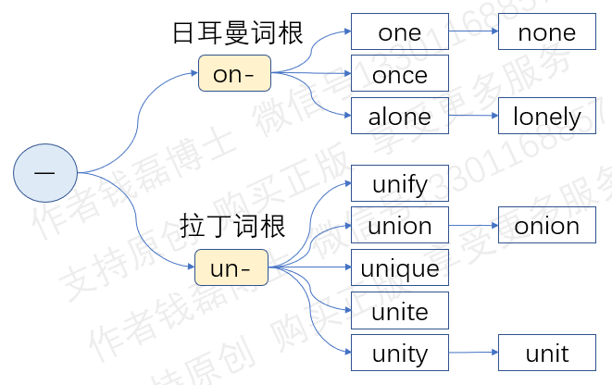
- one： [wʌn] num.n.一adj. 唯一的；一的pron. 一个人；任何人
结构分析：one=on（一）+e→一，一的，唯一的
- none：[nʌn] pron. 没有人，一个也没有adj. 一点没有的adv. 一点也不；决不
结构分析：none=n（否定前缀）+one（一）→一个也没有
- once：[wʌns]adv. 一次；曾经conj. 一旦
结构分析：once=on（一）+ce（副词后缀）→一次，曾经
- alone：[əˈləʊn] adj.独自的；单独的；孤独的adv.独自地；单独地
结构分析：alone=al（=all，完全）+one（一）→完全一个人→独自的，单独的
- lonely：['ləʊnli] adj. 寂寞的；偏僻的
结构分析：lonely=lone（=alone，单独的）+ly（形容词后缀）→寂寞的
- unify：[ˈjuːnɪfaɪ] vt.统一；使成一体；使一致
结构分析：unify=un（一）+i（连接字母）+fy（fac，做，驱使）→使变成一个整体→统一，使一致
- union：['juːnɪən] n. 联盟，协会；工会；联合
结构分析：union=un（一）+ion（名词后缀）→一个整体→联盟，协会
- onion：['ʌnjən] n. 洋葱
- unique：[juˈniːk] adj. 独特的；唯一的，独一无二的
结构分析：unique=un（一）+ique（=ic，形容词后缀）→唯一的
- unite：[ju'naɪt] v.团结；联合
结构分析：unite=un（变成一个整体）+ite（动词后缀）→（使）变成一个整体→团结，联合
- unity：['juːnəti] n. 团结；一致；联合
结构分析：unity=un（一的）+ity（抽象名词后缀）→一个整体之状态→团结，一致
- unit：['juːnɪt] n. 单位，单元
结构分析：unit=un（一的）+it（名词后缀）→一，个体→单位，单元

- 单词的历史文化背景知识
从这节课开始，我们来学习英语单词中蕴含的一些历史文化背景知识。英语中有这样一些单词，它的含义和构成它的词根词缀看起来似乎毫无关系，无法根据它的词根词缀来推导出它的含义。这是因为，有些单词，它的含义与特定的历史文化背景知识有关，就像我们的成语一样。要理解它，光看词根词缀是不够的，还需要了解一些历史文化背景知识。
在接下来的课程中，我会着重给大家讲解一些与特定历史文化背景知识有关的词根和单词，帮助大家更好地理解单词。我还出版了一本专门讲解英语单词背后的历史文化背景知识的书，书名叫做《英语词源故事集锦》。大家有兴趣的话可以上网搜一下，北航出版社出版的。数量比较少，可以已经买不到了。你们可以找我来买电子版，然后自己打印出来。
- 词根sider-（星星）
词根sider-来自拉丁语，意思是“星星”。它衍生出常见单词consider，意思是考虑。从组成结构上看，这个单词由前缀con-和词根sider-组成，前缀con-等于com-，表示全部、一起。后面的词根sider-表示星星。整个单词的字面意思就是很多星星在一起，为什么就能表示考虑呢？
原来，consider原本是个占星术语，表示通过观察星象来卜算吉凶。由于观察星象时需要认真思索其中蕴含的吉凶信息，所以这个单词的含义就逐渐演变为“研究、琢磨、思索、考虑”。知道了这个背景知识，我们就能够理解单词consider的含义和拼写之间的关系。
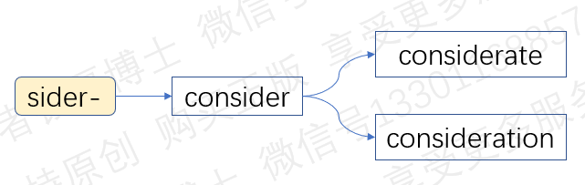
- consider：[kən'sɪdə(r)] v.考虑；认为；细想
结构分析：consider=con（一起）+sider（星星）→观看群星，思索吉凶→考虑
- considerate：[kən'sɪdərət] adj.体贴的，考虑周到的
结构分析：considerate=consider（考虑）+ate（形容词后缀）→考虑周到的
- consideration：[kənˌsɪdə'reɪʃn] n.考虑
结构分析：consideration=consider（考虑）+ation（动名词后缀）→考虑
- 词根day-（日）
下面我们来学习英语中表示一周七天的单词。在西方文明中，一周包括七天，分别以日、月、火星、水星、木星、金星、土星这七大天体所对应的神仙来命名。这种做法是古巴比伦人首创的，后来传入古希腊和古罗马，最终几乎流行于世界各地，比如日本人就采用了这种命名方法，把星期一称为日曜日，星期二称为月曜日，星期三称为火曜日，如此类推。
英国人的老祖宗，古代日耳曼人，在向古罗马人学习时，也把这种命名方法学过去了，只不过把里面的神仙换成了本族神话中的神仙，也就是北欧神话中的神仙。比如，一周的第一天以太阳神命名，北欧神话中的太阳神叫做sun，所以星期日就是Sunday（太阳之日）；一周的第二天以月亮神命名，北欧神话中的月亮神叫做moon，所以星期一就是Monday（月亮之日）。
周二是一周的第三天，在西方以火星对应的神仙命名。在古罗马神话中，火星对应的神仙是战神。在北欧神话中，战神被称为提尔（Tyr）或者是蒂乌（Tiw）。他是众神之父奥丁的儿子，以英勇善战闻名。为了制服巨狼芬里尔，他主动把自己的胳臂放入巨狼的嘴里，结果被巨狼咬断胳臂，变成了独臂战士。在英语中，周二叫做Tuesday，前面的tue-就是战神的名字Tiw的变体形式，整个单词的字面意思就是战神之日，献给战神的日子。
周三是一周的第四天，在西方以水星对应的神仙命名。在北欧神话中，对应的神仙是众神之父奥丁。他的名字Odin原本拼写为Woden。周三在英语中叫做Wednesday，前面的wedne-就是Woden的变体形式，整个单词的字面意思就是奥丁神之日，献给奥丁神的日子。
周四是一周的第五天，在西方以木星对应的神仙命名。在北欧神话中，对应的神仙是雷神索尔。他也是奥丁神的儿子，力大无比，使用一把大锤子作为武器，只有他一个人才能举起。周四在英语中叫做Thursday，前面的thur就是雷神的名字Thor的变体形式，整个单词的字面意思就是“雷神之日，献给雷神的日子”。
周五是一周的第六天，在西方以金星对应的神仙命名。在古罗马神话中，金星对应的神仙是爱神维纳斯。在北欧神话中，对应的神仙是奥丁神的妻子弗丽嘉。她掌管婚姻和家庭，具有未卜先知的预知能力，知道一切将要发生的事，却从来不会泄露天机。周五在英语中叫做Friday，它前面的fri-就来自弗丽嘉的名字Frigg，整个单词的字面意思就是“爱神之日，献给爱神弗丽嘉的日子”。
周六是一周的最后一天，在西方以土星对应的神灵来命名。在古罗马神话中，土星对应的神仙是农神萨图恩。但是在北欧神话中没有与土星对应的神仙，所以古代日耳曼人直接借用了古罗马神话中的农神萨图恩来命名这一天。周六在英语中就叫做Saturday，前面的satur-其实来自农神萨图恩的名字Saturn。整个单词的字面意思就是“土星日，农神萨图恩的日子”。
- Sunday：[ˈsʌndeɪ] n. 星期日；礼拜日
结构分析：Sunday=sun（太阳）+day（日）→太阳神之日→星期日
- Monday：[ˈmʌndeɪ] n.星期一
结构分析：Monday=mon（=moon，月亮）+day（日）→月亮神之日→星期一
- Tuesday：[ˈtuzde;-dɪ] n. 星期二
结构分析：Tuesday=tue（=Tiw，战神蒂乌）+s（…的）+day（日）→战神之日→星期二
- Wednesday：[ˈwɛnzde;-dɪ] n. 星期三
结构分析：Wednesday= Wedne（=Woden，奥丁神）+s（……的）+day（日）→奥丁神之日→星期三
- Thursday：[ˈθɝzde;-dɪ] n.星期四
结构分析：Thursday=thur（=Thor，雷神）+s（…的）+day（日子）→雷神之日→星期四
- Friday：[ˈfraɪde;-dɪ] n.星期五
结构分析：Friday= fri（=frigg，爱神弗丽嘉）+s（……的）+day（日子）→弗丽嘉之日→星期五
- Saturday：[sætɚde;-dɪ] n. 星期六
结构分析：Saturday= Satur（=Saturn，农神萨图恩）+day（日子）→萨图恩之日→星期六
- 词根camp-（平地）
词根camp-来自拉丁语，本意就是平地、旷野。它直接形成单词camp，表示营地。为什么呢？这是因为，古代军队在野外扎营时，一般都选择在平坦的旷野中扎营，既方便行动，又拥有开阔的视野，免遭敌人突袭。单词camp原指军队扎营的平地，后来演变为“营地”、“露营活动”，比如，summer camp（夏令营），refugee camp（难民营）。camp还可以转作动词，表示“野营、扎营”等，比如，We camped near the beach.我们在海滩附近野营。
单词campus直接来自拉丁语名词campus（平地），所以保留了拉丁语名词后缀-us。它的本意就是“一大片平地”，后来才特指大学校园，campus life就是“大学生活”。
单词campaign来自法语，最终源自拉丁语，字面意思就是“旷野、平地、战场”。后面的-aign是个名词后缀，表示地点或场所。campaign原本指战场，引申为在战场上进行的一次军事行动。古罗马军队通常会选择在温暖的春季出征，然后在冬季来临前结束军事行动，返回大本营过冬。所以campaign指的就是在一年以内开展的军事活动，常常翻译为“战役”。现在这个单词常用来表示精心准备的一场运动，周期通常是在一年以内。比如，an election campaign（一次竞选活动），an anti-smoking campaign（一场禁烟运动）。
单词champion也来自法语，前面的champ-其实就是拉丁词根camp-在法语中的变体形式，发生了音变，前面的c变成了ch-。champion原本指的是在战场上参加一对一决斗的战士。在古代战争中，经常有通过决斗来决定胜负的例子。双方派出自己军队中最杰出的战士，在两军阵前进行一对一的生死决斗。在决斗中被击败的一方向获胜一方认输或投降。这种方式可以避免双方将士的伤亡，但对参加决斗的人来说意味着巨大的牺牲。由于参加决斗的通常是军队中最杰出的武士，是勇冠三军的人，所以champion就引申出“冠军、优胜者”之意。比如，world champion（世界冠军）。
另外，champion还可以转做动词，表示代表军队参加决斗，引申为“支持、拥护”的意思。所以champion还可以表示“为某群体或某事业而奋斗”，或者是“为某群体或某事业而奋斗的人”。比如，He championed the poor（他维护穷人的利益），He is a champion of social reform.（他是社会改革的拥护者）。
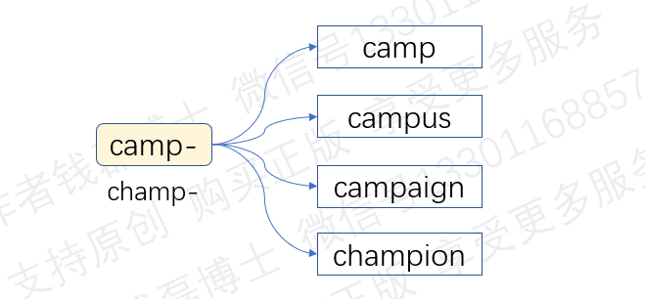
- camp：[kæmp] v.露营；扎营；使扎营n.露营；营地
- campus：['kæmpəs] n. （大学）校园；大学；校园内的草地
结构分析：campus=camp（平地）+us（名词后缀）→一大片平地→校园
- campaign：[kæmˈpeɪn] n.运动；活动；战役
结构分析：campaign=camp（平地，旷野）+aign（名词后缀）→平地，旷野→战场→在战场中进行的一次军事行动→战役
- champion：['tʃæmpɪən] n.冠军；拥护者；战士vt.支持；拥护adj.优胜的；第一流的
结构分析：champion=champ（平地，战场）+ion（名词后缀）→在战场上参加决斗的人
- 词根cand-（光亮）
词根cand-来自拉丁语，意思就是“发光，发亮”。下面我们来学习由它衍生出的一些单词。
先看单词candle。前面的词根cand-表示“发光发亮”，后面的-le是个名词后缀，表示某种工具，整个单词的字面意思就是“用来发光照明的工具”，常常表示“蜡烛”，古代最常见的一种照明工具。
下一个单词candid，后面的-id是个形容词后缀，意思是“想起来像是正在做某事的”，所以candid的字面意思就是“看起来像是正在发光发亮的”，引申为“将自己完全显露出来的”，所以表示“坦率的，坦诚的，直言不讳的”。比如，candid opinion（坦率的意见），candid conversation（坦诚的会谈）。它还可以表示“偷拍的，抓拍的”，比如，candid photograph（抓拍的照片），因为这种照片是不加掩饰的，真实显露的，所以它是candid（坦诚的，直言不讳的）。
下一个单词candidate，前面的candid本意是“明亮的，好像正在发光发亮的”，在这里引申为“身穿白衣的，身穿白色长袍的”。后面的-ate来自拉丁语动词的完成分词形式，表示动作已经完成。整个单词的字面意思就是“身穿白色长袍的”，形容词转作名词，表示“身穿白色长袍的人”。它为什么能表示候选人呢？原来，古罗马人在正式场合一般穿长袍，长袍上面通常带有彩色的镶边。而在竞选时，竞选人会身穿一身纯白、不带镶边的长袍作为参选的标识，一来象征着自己品行洁白无瑕，无可挑剔，二来在人群中显得格外醒目。因此，单词candidate就引申出“候选人”的含义。比如，a candidate for the presidency（总统职位的候选人），a candidate for the job（这个工作岗位的候选人），a candidate for the doctor degree（攻读博士学位的人）。
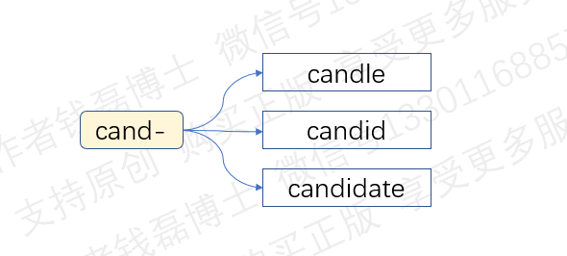
- candle：['kændl] n.蜡烛
结构分析：candle=cand（发光，发亮）+le（名词后缀）→发光之物→蜡烛
- candid：['kændɪd] adj.坦白的；坦率的；直言不讳的
结构分析：candid=cand（发光发亮）+id（形容词后缀）→坦白的
- candidate：[ˈkændɪdət] n.候选人，候补者；应试者
结构分析：candidate=candid（亮白色的，生穿白衣的）+ate（完成分词后缀）→身着白衣的（人）→候选人
- 词根fess-（说）
词根fess-来自拉丁语，意思就是承认、宣布，说出来。下面我们来学习由它衍生出的一些单词。
先看单词confess，前面的con-等于前缀com-，表示“全部，完全”，后面的词根fess-表示承认，宣布，说出来。整个单词的字面意思就是“完全承认，全部说出来”，所以就是“坦白，供认”。在宗教领域还可以表示“忏悔”，也就是向上帝坦白自己的罪行。
下一个单词profession，前面的pro-表示“向前，向外”，中间的词根fess-表示“承认、宣布”。整个单词的字面意思就是“公开宣布”。在古代西方，那些技术含量高的行业都有自己的行业公会，比如，木工有木工行业公会，铁匠有铁匠行业公会。你要想从事这些行业，就必须加入某个行业公会，从学徒干起，等你出师了，可以开始独立工作了，行业公会就会发布一个公告，宣布你出师了，获得了这个行业的执业资格。这个公告就是profession。所以profession这个单词就引申为职业、行业，常常表示技术含量较高的行业，比如医生、律师。它派生出形容词professional，意思就是职业的、专业的，技术水平高的。
和profession同源的还有单词professor，它的字面意思就是“公开宣布的人”，特指公开宣布自己是某个领域专家的人。在中世纪大学中，学生取得硕士或博士学位后，就自动取得教学资格，成为教师行业公会的一员，可以在大学里面任教。这些人就被称为professor，中文翻译为教授，意思就是他们可以公开宣布自己是某个领域的专家，有资格招收学生。
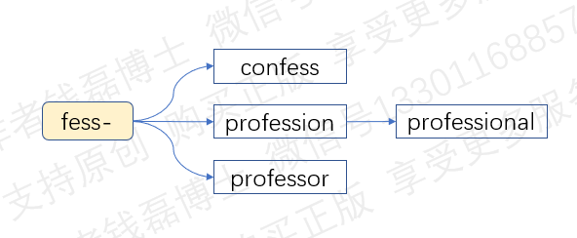
- confess：[kən'fes] v.承认；坦白；供认；忏悔
结构分析：confess=con（=com，全部，完全）+fess（承认）→完全承认→忏悔，坦白
- profession：[prə'feʃn] n. 职业，专业；声明，宣布，表白
结构分析：profession=pro（向前，公开）+fess（说）+ion（名词后缀）→公开宣布（加入某个行业公会）→职业
- professional：[prə'feʃnl] adj.专业的；职业的
结构分析：professional=profession（职业，专业）+al（形容词后缀）→职业的，专业的
- professor：[prə'fesə(r)] n. 教授；教师
结构分析：professor=pro（向前，公开）+fess（说）+or（者）→公开宣布（有资格收徒授课）者→教授
- 词根flu-（流）
词根flu-来自拉丁语，意思是“流，流动”。下面我们就来学习由它衍生出的一些单词。
先看单词fluent，前面的词根flu-表示流动，后面的-ent是个常见的形容词后缀，来自拉丁语动词的现在分词形式，表示动作正在进行中。所以fluent的字面意思就是“正在流动的”，引申为流畅的，流利的。比如，He speaks fluent English.他说一口流利的英语。它对应的名词形式是fluency，后面的形容词后缀-ent变成对应的名词后缀-ency，意思就是流利、流畅这种性质。
下一个单词influence，前缀in-表示进入，中间的词根flu-表示流动，后面加了一个名词后缀-ence，构成名词，字面意思就是“流入”，但它常常翻译为“影响”。为什么呢？原来，古人迷信，认为天上的星星会发出一种神秘物质，就像辐射一样，流入到人体后会对人的健康甚至命运产生重大影响。所以influence这个单词就被用来表示这种神秘物质对人的影响，后来它的迷信色彩消失，泛指各种“影响”，还可以表示能够产生影响的东西，也就是“影响力、势力”。
influence派生出形容词influential，后面加了一个形容词后缀-al，意思就是有影响的，有势力的。注意它的拼写，原来末尾的名词后缀-ence要拼写为-enti，这是它在拉丁语中的初始拼写形式，后面附加更多后缀时要变回来。
下一个单词influenza，它来自意大利语，和单词influence同源，拼写差异是由音变造成的。它的本意就是星星对人的影响。18世纪40年代时，欧洲爆发了一场大规模的流行性感冒，人们认为这就是星星影响人体健康的一次典型实例，所以就把它称为influenza。以后发生的流行性感冒，就一直被称为influenza，常常简写为flu，意思就是流感。
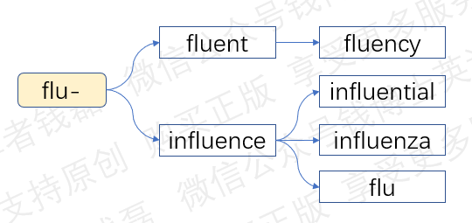
- fluent：[ˈfluːənt] adj.流畅的，流利的；液态的；畅流的
结构分析：fluent=flu（流）+ent（形容词后缀）→流利的
- fluency：['fluːənsi] n.流利；流畅
结构分析：fluency=flu（流）+ency（名词后缀）→流利
- influence：['ɪnfluəns] n.影响；势力；感化；有影响的人或事
结构分析：influence=in（进入）+flu（流）+ence（名词后缀）→流入（心灵）→影响
- influential：[ˌɪnflu'enʃl] adj.有影响的；有势力的
结构分析：influential=influenti（=influence，影响，势力）+al（形容词后缀）→有影响的，有势力的
- influenza：[ˌɪnflu'enzə]n.流行性感冒（简写flu）
结构分析：influenza=in（进入）+flu（流）+enza（=ence，名词后缀）→（星星发出的神秘物质）流入→流行性感冒
- flu：[fluː] n.流感
- 词根hum-（泥土，潮湿）
词根hum-来自拉丁语，意思是“泥土、潮湿的”。其实它原本是两个不同的词根，一个表示泥土，一个表示潮湿的，但被人混为一谈了，拼写也变成一样了。所以我们可以把它看做是一个词根，因为泥土本来就是潮湿的。下面我们来学习由它衍生出的一些单词。
先看单词human，前面的词根hum-表示泥土，在这里引申为“凡尘、地球表面，人类生活的地方”。后面的-an是个形容词和名词后缀，表示发源于某个地方的，属于某个地方。human的字面意思就是“属于凡尘的，用泥土做成的”，引申为“人类，人类的”。因为古人认为神仙住在天上，不食人间烟火，而凡人住在凡尘中，由泥土做成，所以称为human。
human派生出单词humanity，后面加了抽象名词后缀-ity，表示某种性质或状态。整个单词的字面意思就是作为人类的这种性质，所以就是人性、人道。它还可以用作集合名词，表示人类的总称，全体人类。
下一个单词humor，它的意思是诙谐的、滑稽搞笑的，中国语言学大师林语堂将其音译为幽默。这个单词的词源解释也很有意思。前面的词根hum-表示潮湿的，后面的-or是个名词后缀。整个单词的字面意思就是潮湿之物，原本表示体液，人体内的液体。古人认为，人体内主要含有四种不同的体液，它们的混合比例决定了人的性格和气质。所以humor这个单词就从体液引申为性格、气质。16世纪末期英国一位戏剧家写过一部非常有名的喜剧：《每个人都有自己的性格》（Every Man in His Humor）。剧中人物的性格十分滑稽、引人发笑。由于这部喜剧的影响，humor这个单词又诞生了“幽默”、“滑稽”和“诙谐”的含义。
单词humor派生出形容词humorous，后面加了一个形容词后缀-ous，意思就是“幽默的、滑稽好笑的”。
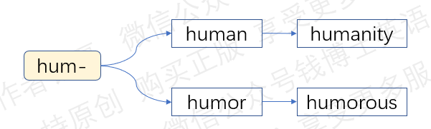
- human：[ˈhjuːmən] adj.人的；人类的n.人；人类
结构分析：human=hum（泥土、凡尘）+an（形容词和名词后缀）→属于凡尘的，泥土做成的（人）→凡夫俗子（的）→人类，人类的
- humanity：[hjuːˈmænəti] n.（总称）人类；人道，人性
结构分析：humanity=human（人的）+ity（名词后缀）人类，人道，人性
- humor：['hjuːmə] n. 幽默；诙谐。英式拼写为humour
结构分析：humor=hum（潮湿的）+or（名词后缀）→潮湿之物→体液→幽默
- humorous：[ˈhjuːmərəs] adj. 诙谐的，幽默的；滑稽的，可笑的
结构分析：humorous=humor（幽默）+ous（形容词后缀）→幽默的
- 词根mon-（警告）
词根mon-来自拉丁语，意思就是“警告，告诫”。这个词根和常见单词mind有亲缘关系，本意就是引起人的注意，让人注意某事、提防某事。从拼写上我们也能看出来，词根mon-和单词mind的前面三个字母min-非常接近。下面我们就来学习由它衍生出的一些单词。
先看单词monitor，前面的词根mon-表示“警告”，中间的it-是个动词后缀，后面的-or是个施动者名词后缀，表示做事的人或工具。整个单词的字面意思就是“警告者”，也就是用来监督并发出警告的人或工具。一个班级的班长被称为monitor，因为他负责监督班级的纪律，警告那些违反纪律的同学。这个单词在广播电视领域最早表示用来监控广播系统运行状况的设备，它在系统发生故障时会发出警报。所以就被称为monitor。现在，这个单词常用来表示各种监控器，尤其是视频监控系统。计算机的显示屏也被称为monitor，因为它和视频监控系统使用的显示屏是一样的。
下一个单词monument，前面的词根mon-表示“警告，告诫”，中间的元音字母u是个连接成分，末尾的-ment是个常见的名字后缀，在这里表示做事的手段。整个单词的字面意思的就是“用来警告后人的东西”。纪念碑其实就是警示、告诫后人不要忘记历史的东西。
下一个单词money，这个单词很常见，表示“金钱，钞票”。它其实也和词根mon-有关。它来自古罗马神话中天后朱诺的别名——警告女神。在古罗马神话中，天后朱诺曾经多次向罗马发出预警，从而使罗马避免被敌人偷袭，拯救了罗马。所以罗马人就称呼朱诺为Moneta，意思就是“警告女神”，来自词根mon-（警告）。古罗马的第一座造币厂就建立在朱诺的神殿内，希望警告女神能够帮忙看护好造币厂里面的金币。因为这个缘故，造币厂以及里面的金币都被称为moneta，后来分别演变为英语单词mint（造币厂）和单词money（金钱，钞票）。单词money其实是moneta在法语中的音变结果，末尾的辅音[t]脱落了，单元音字母e变成了双元音字母ey，符合法语音变的一贯规律。
money的形容词形式是monetary，后面加一个形容词后缀-ary，前面的money变回初始拼写方式monet-。
下一个单词monster，前面的词根mon-表示“警告”，后面的-ster是个名词后缀，表示做事的手段或工具。整个单词合起来字面意思就是“用来警告世人的东西”。在古代神话中，人们认为世间出现的各种稀奇古怪的怪物、巨大的怪兽其实是神灵降下来的，是用来警告世人的，所以就被称为monster。
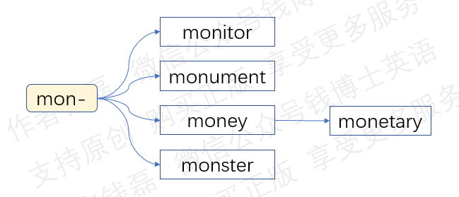
- monitor：['mɔnɪtə(r)] n.监视器；监听器；监控器；班长
结构分析：monitor=mon（监视）+it（动词后缀）+or（者）→监视器
- monument：['mɒnjumənt] n.纪念碑
结构分析：monument=mon（警示）+u+ment（名词后缀）→警示后人之物→纪念碑
- money：['mʌni] n.钱；货币
- monetary：[ˈmʌnɪtri] adj. 货币的；财政的
结构分析：monetary=monet（=money，钱，货币）+ary（形容词后缀）→货币的→财政的
- monster：['mɒnstə(r)] n. 怪物；怪兽；巨兽
结构分析：monster=mon（警告）+ster（名词后缀）→（神灵）用来警告世人之物→怪物，怪兽
- 词根pan-（面包）
词根pan-来自拉丁语，本意就是“面包”，引申为“食物”。下面我们来学习由它衍生出来的一些单词。
先看单词companion。前面的com-表示“一起”，中间的词根pan-表示“面包”，后面的-ion是个名词后缀。合起来整个单词的字面意思就是“一起吃面包”。它原本是个抽象名词，表示“一起吃面包”这个行为，但后来转做具体名词，表示“一起吃面包的人”。在古罗马军队中，每十名士兵组成一个小组，在扎营时睡在同一顶帐篷中，吃饭时分享同一条面包。这十个人就被称为companion，一起吃面包的人，引申为“战友，伙伴，朋友”。比如，He is a good friendˌ a dependable companion.他是一个好朋友，一个可信赖的好伙伴。
单词company和companion同源，只是拼写上略有不同，后缀变成了字母y。这两个单词的主要区别在于词性不同。companion是个具体名词，表示具体的个人，一位战友或者是伙伴。而company是个集合名词或抽象名词。用作集合名词时，它表示由战友、伙伴组成的一群人，在军事上表示步兵的常见建制单位“连队”，而在工作中表示“公司”，一起创业挣钱的一群小伙伴。用作抽象名词时，company表示“陪伴”，比如，Thank you for your company.谢谢你的陪伴。
company派生出单词accompany，前面的ac-其实是常见前缀ad-的变体形式，被后面的字母c同化了，意思就是“去，趋近”，引申为“成为、变成”。所以accompany的字面意思就是“去陪伴某人，成为某人的同伴”，也就是“陪伴、伴随”的意思，比如accompany him on the trip（陪伴他一起旅行）。它还可以表示“伴奏、伴唱”，比如，accompany him on piano（用钢琴为他伴奏）。
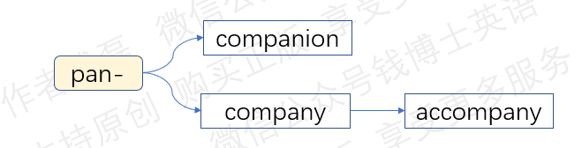
- companion：[kəm'pænɪən] n.同伴；朋友
结构分析：companion=com（一起）+pan（面包）+ion（名词后缀）→分享面包的人
词源解释：在古罗马军队中，每10名士兵分为一组，宿营时睡同一顶帐篷，吃饭时分享同一条面包。
- company：['kʌmpəni] n.公司；陪伴，同伴；连队
结构分析：company=com（一起）+pan（面包）+y（名词后缀）→分享面包的人→同伴
词源解释：与单词companion（伙伴）同源，字面意思就是“一起吃面包的人”。后来被用作军队建制单位，即“连”。还可以用来表示“公司”，因为公司其实就是一群共同挣面包、分面包的人组成的团队。
- accompany：[ə'kʌmpəni] v.陪伴；伴奏；伴随
结构分析：accompany=ac（=ad，去）+company（陪伴）→陪伴
- 词根plaud-/plaus-（鼓掌）
词根plaud-来自拉丁语，本意是“鼓掌”，引申为“喝彩，称赞”。它的完成分词形式是plaus-，末尾的字母d变成了s。这个词根有一个常见的变体形式，plod-，中间的双元音字母au变成了单元音字母o。对应的，它的完成分词形式也有一个变体形式plos-。下面我们就来学习由它衍生出来的一些单词。
先看单词applaud，前面的ap-等于常见前缀ad-，被后面的字母p同化了，表示“去，趋近”，在这里只是用来加强语气。所以这个单词的含义其实就等于词根plaud-，表示“鼓掌，喝彩 ，称赞”。它既可以用作不及物动词，表示“鼓掌，喝彩”这个行为，比如，He started to applaud and the others joined in.他开始鼓掌，其他人也跟着鼓掌。它也可以用作及物动词，后面直接带宾语sb或sth，表示“向某人鼓掌喝彩，为某事鼓掌喝彩，称赞某人或某事”。比如，They stood up to applaud the speaker.他们站起来给演讲者鼓掌。
下一个单词，explode，前缀ex-表示“向外，出去”，后面的plod-等于词根plaud-，是它的音变形式。这个单词的字面意思就是“通过鼓掌赶出去”。古希腊人和古罗马人在观看戏剧时，喜欢毫不掩饰地表达自己的喜爱或反感。当他们喜欢演员的表演时，他们会鼓掌喝彩；当他们不喜欢演员的表演时，他们也会通过掌声和嘘声来表达反感，并通过跺脚等方式制造出很大的噪音，用这种方式把演员轰下台。这种做法就是explode。进入英语后，这个单词的初始含义已经消失，现在常用来表示爆炸，突然爆发，快速增长，比如，We all exploded into wild laughter.我们都一下子大笑起来。the exploding population（迅猛增长的人口）。它还可以用作及物动词，表示引爆某个东西，比如，explode a bomb（引爆一枚炸弹）。
explode的名词形式是explosion，表示爆炸、爆发、急剧增长这个行为本身。它的形容词形式是explosive，意思是能够爆炸的、爆发性的。注意它们的拼写，中间的词根都需要变成完成分词形式plos-，末尾的字母d变成s。
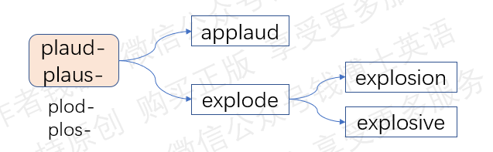
- applaud：[əˈplɔːd] vt.赞同；称赞；向…喝彩vi.喝彩；鼓掌欢迎
结构分析：applaud=ap（=ad，去）+plaud（鼓掌）→鼓掌→喝彩，称赞
- explode：[ɪkˈspləʊd] v.（使）爆炸，爆发；激增
结构分析：explode=ex（出去）+plod（鼓掌）+e→通过鼓掌赶出去→爆炸
- explosion：[ɪk'spləʊʒn] n.爆炸；爆发；激增
结构分析：explosion=ex（出去）+plos（鼓掌）+ion（名词后缀）→爆炸
- explosive：[ɪk'spləʊsɪv] adj. 爆炸的；爆炸性的；爆发性的
结构分析：explosive=explos（=explode，爆炸）+ive（形容词后缀）→爆炸的
- 词根spir-（呼吸）
词根spir-来自拉丁语，意思就是“呼吸”、“喘气”。它很可能是个拟声词，模拟人呼吸时发出的声音。下面我们就来学习由这个词根衍生出的一些单词。
先看单词spirit。前面的词根spir-表示“呼吸”，后面的-it等于常见后缀-at，来自拉丁语动词的完成分词形式，表示动作已完成，在这里用作名词后缀，构成名词，所以末尾没有加字母e。spirit的字面意思就是“呼吸、喘气”这个行为，相当于汉语中的“气”。我们中国的古人相信，气是灵魂和精神的表现形式，比如勇气、朝气、生气。外国人也有类似的思想，人有了呼吸，才有灵魂，没有呼吸，就变成行尸走肉了。所以单词spirit就引申出“精神、灵魂”的意思。比如，His spirit has left him.他的灵魂已经离开了他。现在，这个单词还可以用来表示人的“情绪、活力、勇气”，比如，Everyone was in high spirits.每个人都情绪高昂。
spirit的形容词形式是spiritual，后面加了一个形容词后缀-al，中间的字母u是个连接成分。这个单词的意思就是“精神的，灵魂的”，引申为“注重精神的、虔诚的”。它还可以转做名词，表示“圣歌”，尤其是指美国南方黑人所唱的一种宗教歌曲，本意就是“精神之歌”。
下一个单词inspire，前面的in-表示“进入”，后面的词根spir-表示呼吸，喘气。整个单词的字面意思就是“吹一口气进去”。它最早是个宗教术语，表示神灵把仙气吹入到凡人体内，使他获得勇气或灵感。因此，这个单词现在常常表示“激发、鼓舞，使某人产生灵感”。inspire sb to do sth意思就是“激励某人去做某事”。
inspire的名词形式是inspiration，后面加了动名词后缀-ation，表示激发、鼓舞这个行为本身，还可以表示这个行为的结果，也就是激发出来的灵感。
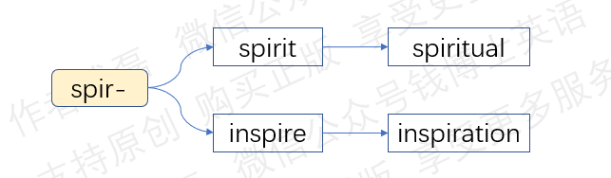
- spirit：['spɪrɪt] n.精神；心灵；情绪；志气；烈酒
结构分析：spirit=spir（呼吸）+it（名词后缀）→呼吸→气息→精神
- spiritual：[ˈspɪrɪtʃuəl] adj.精神的，心灵的
结构分析：spiritual=spirit（精神）+ual（形容词后缀）→精神的
- inspire：[ɪn'spaɪə(r)] vt.激发；鼓舞；启示；产生；使生灵感
结构分析：inspire=in（进入）+spir（呼吸）+e→吸入，吹入→鼓舞
- inspiration：[ˌɪnspəˈreɪʃn] n.灵感；鼓舞；启发
结构分析：inspiration=inspir(e)（激发，使生灵感）+ation（动名词后缀）→灵感
- 词根staur-（使挺立）
词根staur-来自拉丁语，意思就是使直立、使挺立，和表示站立的词根sta-存在亲缘关系。这个拉丁词根有一个常见的变体形式stor-，是它在法语中发生音变的结果，中间的双元音字母au变成了单元音字母o。下面我们来学习由它衍生出的单词
先看单词restore，前面的前缀re-表示回来、再次。后面的词根stor-表示使直立、使挺立。整个单词的字面意思就是使某人重新挺立。一个人饿了或者累了，腿就没力了，站不起来了。你让他吃点喝点，补充能量，他就又可以精神抖擞地挺立起来了。所以restore就引申为恢复、还原，重新树立或建立某个东西，比如，restore order（恢复秩序，重新建立秩序），restore confidence（恢复信心，重新建立信心）。
下一个单词restaurant，前缀re-加上词根staur-，这两部分合起来就等于单词restore，表示恢复、重新建立，在这里特指恢复体力。后面加上形容词后缀-ant，构成形容词，字面意思就是恢复体力的，形容词转作名词，表示用来恢复体力的东西。它原本表示一种有名的法国肉汤，滋味鲜美，营养丰富，吃后能够使人快速恢复体力，所以就被称为restaurant。这个单词跟餐馆有什么关系呢？以前是没有餐馆的，人们都是自己做饭或者是请厨师来家里做饭。直到1765年，有一个法国人开了一家店，专门制作并出售这种叫做restaurant的肉汤。后来，他的生意越做越大，提供的食物也越来越多，人们开始直接来他的店里享用他提供的食物，就像现代人下馆子一样。这就是世界上第一家餐馆。由于这家餐馆最初是以restaurant这种肉汤出名的，所以人们把它称为restaurant。现在这个单词可以泛指各种餐馆、饭店。
下一个单词store，它直接来自词根stor-，只是后面加了一个小尾巴，一个不发音的字母e。这个单词的本意是建立某个东西，后来含义变成了为建立某个东西供应各种物资。供应物资时，需要提前准备并存放在仓库中，所以这个单词后来又引申为存储、贮藏。还可以用作名词，表示仓库，用来贮藏的场所。
store派生出名词storage，后面加了一个名词后缀-age，表示存储、贮藏这个行为本身本身。比如，data storage（数据存储），food storage（粮食存储）。它还可以表示存储空间，存储的场所，仓库。比如，I need more storage.我需要更多的存储空间。
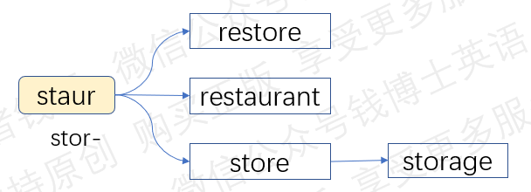
- restore：[rɪˈstɔː(r)] v. 恢复；修复；还原；重新建立
结构分析：restore=re（再次）+stor（使挺立）+e→使重新挺立→恢复，重新建立
- restaurant：[ˈrestrɒnt] n.餐馆；饭店
结构分析：restaurant=re（再次）+staur（使挺立）+ant（形容词后缀）→使人恢复体力的（肉汤）→餐馆、饭店
- store：[stɔː(r)] n. 商店；储备，贮藏；仓库vt. 贮藏，储存
结构分析：store=stor（使挺立）+e→建立→为建立活动供应物资→存储，贮藏
- storage：['stɔːrɪdʒ] n. 存储；贮藏；存储空间；仓库；贮藏所
结构分析：storage=stor（存储）+age（名词后缀）→存储，存储空间或场所
- 词根voc-（嗓音）
词根voc-来自拉丁语，意思就是嗓音，人类用嗓子发出的声音。它还可以用作动词词根，表示用嗓子发出声音，引申为呼喊。下面我们就来学习由它衍生出的一些单词。
先看单词voice，前面的voic-等于词根voc-，只是在法语中发生了音变，中间的元音变长，单元音字母o变成了双元音字母oi。它的意思和词根一样，表示“嗓音，用嗓子发出的声音”。比如，to speak in a deep voice（低沉地说），to raise your voice（提高嗓门），to lower your voice（压低嗓门）。
下一个单词vocal，前面的词根voc-表示“嗓音”，后面加了一个形容词后缀-al，构成形容词，意思就是“嗓音的”，比如，vocal organs（发音器官），vocal music（声乐，通过嗓音形成的音乐）。在语音学领域，这个单词还可以表示“元音的”，也就是“通过嗓子来发音的”。
下一个单词vocabulary，前面的词根voc-表示“用嗓子发音”，中间的bul-是个名词后缀，这两部分合起来意思就是“用嗓子发出来的声音”，其实就是“话语、词语”。后面加一个名词后缀-ary，表示容器或集合。整个单词的意思就是“所有词语的集合”，所以就是某人掌握的所有词汇，或者是“词汇表”。比如，a wide vocabulary（丰富的词汇量），a limited vocabulary（有限的词汇量）。Reading will increase your vocabulary.阅读会增加你的词汇量。
下一个单词vocation，词根voc-表示“用嗓子发音”，在这里引申为“呼喊、召唤”，后面加了一个动名词后缀-ation，构成名词，表示“呼喊、召唤”这个行为。这个单词常常被用来比喻上天的召唤，神灵的召唤，所以就是“天职”，老天爷喊你去做的事情，命中注定要去做的事情。这个单词也可以表示“职业、行业”，但它指的是特别适合自己的职业、自己的事业。比如，Teaching is not just a job─it's my vocation.教书不仅仅是一项工作，它是我的事业。You missed your vocation─you should have been an actor.你干错行了，你本应该去当演员。
下一个单词advocate，前缀ad-表示“去，趋近”，中间的词根voc-表示“呼喊，召唤”，这两部分合起来意思就是“喊过去”。后面的-ate来自拉丁语动词的完成分词后缀，相当于-ed，在这里用来构成名词，表示某个动作的对象，也就是“被喊过去的人”。这个单词最早指的是古罗马时期专门帮人打官司的人，类似于现在的律师。他们被打官司的人喊过去在法庭帮忙辩护，所以就被称为advocate（被喊过去的人）。现在这个单词常常表示某个群体或某项事业的“拥护者、支持者、提倡者”。比如，advocate for the poor（穷人的支持者，为穷人谋利益的人）、advocate of animal rights（动物权利的支持者）。这个单词还可以转作动词，表示“提倡，拥护”某件事情。比如，They advocate late marriage. 他们提倡晚婚。
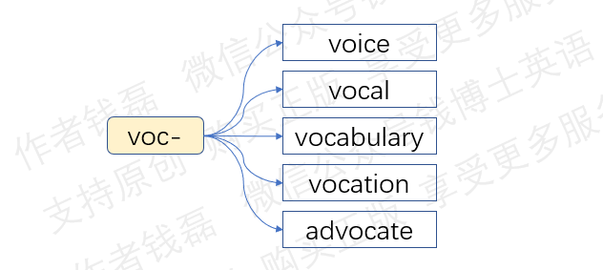
- voice：[vɔɪs] n.声音；嗓音
结构分析：voice=voic（=voc，嗓音）+e→嗓音，声音
- vocal：[ˈvəʊkl] adj.声音的；嗓音的；元音的；直言不讳的n.元音；声乐
结构分析：vocal=voc（嗓音）+al（形容词后缀）→嗓音的
- vocabulary：[vəˈkæbjələri] n.所有词汇；词汇表
结构分析：vocabulary=voc（用嗓子发音）+a（连接字母）+bul（名词后缀）+ary（名词后缀）→用嗓子发出来的声音的集合→所有词汇
- vocation：[vəʊˈkeɪʃn] n.职业；使命；天职；神召
结构分析：vocation=voc（呼喊，召唤）+ation（动名词后缀）→（上天的）呼喊，召唤→天职，神召→职业，使命
- advocate：[ˈædvəkeɪt]n.拥护者；支持者；提倡者 vt.提倡，主张，拥护
结构分析：advocate=ad（去、趋近）+voc（呼喊，召唤）+ate（完成分词后缀）→被喊过去（帮忙打官司）的人→拥护者，支持者，提倡者

-全书完-

原创不易，请支持正版，享受更多服务！
购书请加钱磊博士个人微信号：13301168857

